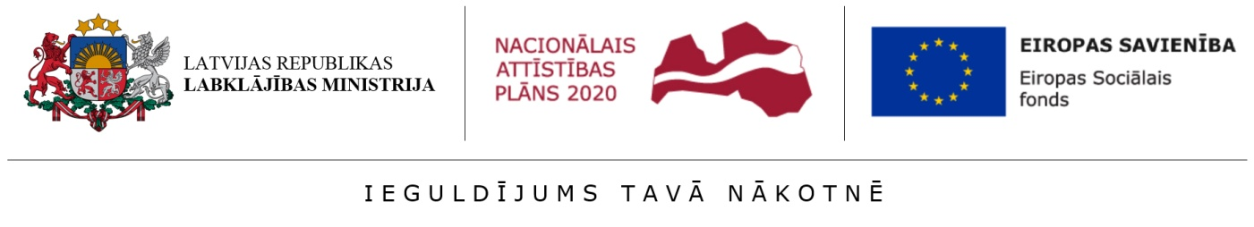
Pētījums veikts Eiropas Sociālā fonda projekta Nr.9.2.1.2/15/I/001 “Iekļaujoša darba tirgus un
nabadzības risku pētījumi un monitorings” ietvaros

Ikgadējs nabadzības un sociālās atstumtības mazināšanas rīcībpolitikas izvērtējums
(tai skaitā padziļināts izvērtējums par valsts sociālā nodrošinājuma pabalsta saņēmējiem)

Gala ziņojums

AUTORI: Māris Brants, Edgars Brēķis, Juris Osis, Kaspars Bahmanis
PĒTĪJUMA KOORDINATORE: Evija Eglīte

SIA „Projektu un kvalitātes vadība”
Rīga, 2022.gads

Saturs
Saturs 2
Lietoto saīsinājumu un jēdzienu skaidrojumi 5
Tabulu rādītājs 7
Attēlu rādītājs 9
Ievads 15

1. Statistikas datu analīze ienākumu palielināšanas, nabadzības, sociālās atstumtības un ienākumu nevienlīdzības jomā 19
1.1. Izvērtējuma metodes 19
1.2. IENĀKUMU NEVIENLĪDZĪBA 21
1.2.1. S80/S20 kvintiļu attiecību indekss 21
1.2.2. Džini koeficients 22
1.3. Iedzīvotāju (mājsaimniecību) ienākumi 25
1.3.1. Minimālā ienākuma līmenis 25
1.3.2. Mājsaimniecību ienākumi uz vienu ekvivalento patērētāju 28
1.3.3. Mājsaimniecību ienākumu struktūra 31
1.3.4. Ienākumu sadalījums kvintiļu grupās 34
1.4. NABADZĪBAS RISKA TENDENCES 42
1.5. SOCIĀLO ATSTUMTĪBU RAKSTUROJOŠIE RĀDĪTĀJI 48
1.5.1. Materiālā nenodrošinātība 48
1.5.2. Ekonomiskā spriedze 52
1.6. Personu ar invaliditāti struktūras un ienākumu raksturojums 55
1.7. Pašvaldību sociālās palīdzības dati 73
1.7.1. Iedzīvotāji ar trūcīgas ģimenes (personas) statusu 73
1.7.2. Garantētā minimālā ienākuma līmeņa pabalsta saņēmēji 76
1.7.3. Maznodrošinātas personas 79
1.8. Secinājumi 84
1.9. Metodoloģiskas rekomendācijas 87
1.10. dati, kas turpmāk būtu izmantojami nabadzības, sociālās atstumtības un ienākumu nevienlīdzības samazināšanas izvērtēšanai 88

2. Tiesību aktu un rīcībpolitikas izmaiņas 2019.gadā sociālās atstumtības un nabadzības, kā arī ienākumu nevienlīdzības mazināšanas jomā 90
2.1. Atlases un analīzes metodoloģija 90
2.2. DARBA POLITIKA 91
2.3. NODOKĻU POLITIKA 93
2.4. SOCIĀLais darbs UN SOCIĀLIE PAkalpojumi 95
2.5. INVALIDITĀTE 97
2.6. Sociālā apdrošināšana un valsts sociālie pabalsti 99
2.7. Kopsavilkums un secinājumi 107
2.8. Galvenās problēmas un ieteikumi to risinājumiem nabadzības un sociālās atstumtības jomā 114

3. Gadījumu izpēte 124
3.1. pensiju un to piemaksu indeksācijas izmaiņas 124
3.1.1. Analizējamie gadījumi 124
3.1.2. Analīzes metodoloģija 125
3.1.3. Pensiju izmaiņas kopumā 126
3.1.4. Sociāli politiskais konteksts 129
3.1.5. Strukturālās izmaiņas vecuma pensiju saņēmēju vidū 133
3.1.6. Secinājumi 142
3.1.7. Rekomendācijas 143
3.2. Izmaiņas Iedzīvotāju ienākumu nodokļa atmaksas nosacījumos 144
3.2.1. Analizējamais gadījums 144
3.2.2. Situācijas raksturojums 144
3.2.3. Sociāli politiskais konteksts 148
3.2.4. Analīzes metodoloģija 150
3.2.5. Ienākumu deklarāciju un attaisnoto izdevumu iesniegšana 2018. – 2020.gadā 153
3.2.6. Atmaksājamo izdevumu veselības aprūpei un izglītībai izmaiņas 157
3.2.7. Secinājumi 158
3.2.8. Rekomendācijas 159

4. Padziļināta Valsts sociālā nodrošinājuma pabalsta saņēmēju situācijas izpēte un analīze 161
4.1. Pētījuma konteksts 161
4.2. VSNP saņēmēju pētījuma kopējā metodoloģija 163
4.3. VSNP saņēmēji Latvijas pensijas vecumu sasniegušo un personu ar invaliditāti vidū 165
4.4. VSNP saņēmēju aptaujas izlase un lauka darbs 170
4.5. Nepieciešamā darba stāža neiegūšanas cēloņi 174
4.6. Darba attiecību izbeigšana 178
4.7. Darba pārtraukumi 182
4.8. Iztikas līdzekļi 188
4.9. Citi pabalsti un palīdzība 191
4.10. VSNP pieaugums 2021.gadā 196
4.11. VSNP saņēmēju ienākumu struktūra un tās izmaiņas 200
4.12. VSNP saņemšanas tipiskās situācijas un saņēmēju portreti 208
4.13. Secinājumi 213
4.14. Rekomendācijas 217
4.15. indikatori, kuri turpmāk būtu izmantojami VSNP saņēmēju mērķa grupas izvērtēšanai 219

Avoti 220
Pielikumi 226
1.pielikums. VSNP saņēmēju aptaujas anketa 227
2.pielikums. VSNP saņēmēju padziļināto interviju vadlīnijas 248
3.pielikums. 2019.gada tiesību aktu izlase, kas attiecās uz pētījumA mērķi 251

Lietoto saīsinājumu un jēdzienu skaidrojumi
AES | – | Atomelektrostacija.
CSP | – | Centrālā statistikas pārvalde.
COVID-19 | – | 2019.gada koronavīrusa slimība (Coronavirus disease 2019).
ČAES | – | Černobiļas atomelektrostacija.
DA | – | Darbaspēka apsekojums.
D4 forma | – | Iedzīvotāju ienākumu deklarācijas pielikums, lai apliecinātu attaisnotos izdevumus par izglītību, ārstnieciskajiem pakalpojumiem, ziedojumiem un dāvinājumiem.
EU-SILC | – | Eiropas Savienības statistika par ienākumiem un dzīves apstākļiem (European Union Statistics on Income and Living Conditions).
ES | – | Eiropas Savienība.
EUR | – | eiro (€).
Ienākumu nevienlīdzība | – | Ienākumu nevienlīdzīga pārdale starp iedzīvotājiem.
IIN | – | Iedzīvotāju ienākumu nodoklis.
GMI | – | Garantētais minimālais ienākums.
LabIS | – | Labklājības informācijas sistēma.
LM | – | Labklājības ministrija.
Mājsaimniecība | – | Vairākas personas, kuras dzīvo vienā mājoklī un kopīgi sedz izdevumus, vai viena persona, kura saimnieko atsevišķi.
MK | – | Ministru kabinets.
NA | – | Nav atbildes.
Nabadzība | – | Materiālo resursu trūkums, kā rezultātā cilvēks nevar nodrošināt dzīvei nepieciešamās pamatvajadzības (pārtika, mājoklis, veselība, izglītība, kultūra u.c.). Par nabadzīgām tiek uzskatītas personas, ja to ienākumi un resursi (ekonomiskie, sociālie un kultūras) ir tik ierobežoti, ka viņu dzīves līmenis ir zemāks par sabiedrībā pieņemto un tiem tiek liegtas vai ir ierobežotas pamattiesības.
Nabadzības risks | – | Personu īpatsvars, kuru ienākumi ir mazāki par nabadzības riska slieksni jeb 60% no rīcībā esošo ienākumu mediānas, kas pārrēķināta uz ekvivalento patērētāju skaitu mājsaimniecībā.
NVA | – | Nodarbinātības valsts aģentūra.
OECD | – | Ekonomiskās sadarbības un attīstības organizācija.
PSRS | – | Padomju Sociālistisko Republiku Savienība.
SIA | – | sabiedrība ar ierobežotu atbildību.
Sociālā atstumtība | – | Indivīdu vai cilvēku grupu nespēja iekļauties sabiedrībā nabadzības, nepietiekamas izglītības, bezdarba, diskriminācijas vai citu apstākļu dēļ. Sociāli atstumts cilvēks nespēj piekļūt pakalpojumiem un precēm, nespēj īstenot savas tiesības un izmantot iespējas, jo pastāv šķēršļi, kas to liedz, piemēram, vides nepieejamība, sabiedrības aizspriedumi, emocionālā un fiziskā vardarbība u.c.
UIN | – | Uzņēmumu ienākumu nodoklis.
VID | – | Valsts ieņēmumu dienests.
VSAA | – | Valsts sociālās apdrošināšanas aģentūra.
VSNP | – | Valsts sociālā nodrošinājuma pabalsts. Pabalsts, ko piešķir saskaņā ar Valsts sociālo pabalstu likuma 13.pantu personai, kurai nav tiesību saņemt valsts pensiju (izņemot apgādnieka zaudējuma pensiju personai ar invaliditāti) vai apdrošināšanas atlīdzību sakarā ar nelaimes gadījumu darbā vai arodslimību.
VDEĀVK | – | Veselības un darbspēju ekspertīzes ārstu valsts komisija.
%p | – | Procentpunkti.

Tabulu rādītājs

1.1.tabula. S80/S20 ienākumu kvintiļu attiecības indekss pēc vecuma (2015-2019) | 21
1.2.tabula. Džini koeficients Latvijā (2015-2019) | 23
1.3.tabula. Personu īpatsvars zem minimālā ienākuma līmeņa reģionos, procentos (2015 – 2019) | 27
1.4.tabula. Mājsaimniecību ekvivalentie rīcībā esošie ienākumi vidēji uz vienu ekvivalento patērētāju sadalījumā pēc mājsaimniecības tipa (EUR mēnesī) | 30
1.5.tabula. Mājsaimniecību rīcībā esošo ienākumu sastāvs un struktūra (procentos) pilsētās un laukos vidēji uz vienu mājsaimniecības locekli mēnesī | 32
1.6.tabula. Mājsaimniecību ienākumi kvintiļu grupās (EUR mēnesī) 2018. – 2019.gads | 36
1.7.tabula. Mājsaimniecību sadalījums pēc kvintiļu grupām 2015. – 2019.gadā reģionos (procentos) | 38
1.8.tabula. Mājsaimniecību sadalījums kvintiļu grupās 2015. – 2019.gadā pēc mājsaimniecības locekļu skaita (procentos) | 39
1.9.tabula. Mājsaimniecību sadalījums kvintiļu grupās 2015. – 2019.gadā pēc pieaugušo un bērnu skaita mājsaimniecībās (procentos) | 40
1.10.tabula. Nabadzības riska indekss pēc mājsaimniecības tipa, t.sk. pēc vecuma un dzimuma pazīmēm, procentos (2015 – 2019) | 43
1.11.tabula. Personu ar invaliditāti – sociālās apdrošināšanas un sociālo pakalpojumu saņēmēju vismaz vienu mēnesi gadā – skaits 2015. – 2019.gadā dalījumā pa maksājumu un pakalpojumu veidiem | 63
1.12.tabula. Personu ar invaliditāti – sociālās apdrošināšanas un sociālo pakalpojumu saņēmēju vismaz vienu mēnesi gadā – īpatsvars 2015. – 2019.gadā dalījumā pēc invaliditātes grupas, procentos | 64
1.13.tabula. Personu ar invaliditāti – sociālās apdrošināšanas un sociālo pakalpojumu saņēmēju vismaz vienu mēnesi gadā – īpatsvars 2015. – 2019.gadā dalījumā pēc traucējuma veidiem, procentos | 66
1.14. tabula. Trūcīgu personu/ ģimeņu skaits un īpatsvars no kopējā iedzīvotāju skaita valstī 2015. – 2019.gadā | 73
1.15. tabula. Trūcīgo personu skaits sadalījumā pa sociāli demogrāfiskajām grupām 2015. – 2019.gadā | 74
1.16. tabula. Trūcīgo personu un ģimeņu skaits un ienākumu testēto pašvaldības sociālās palīdzības (pabalstu) apmēra salīdzinājums starp lielo pilsētu un novadu pašvaldībām 2019. gadā | 75
1.17. tabula. GMI pabalstu saņēmēju skaits un izlietoto līdzekļu un īpatsvara izmaiņas 2015. – 2019.gadā | 76
1.18. tabula. GMI pabalsta saņēmēju (personu ģimenēs) skaits sadalījumā pa sociāli demogrāfiskajām grupām 2015. – 2019.gadā | 77
1.19. tabula. GMI pabalsta saņēmēju personu un ģimeņu skaits un GMI pabalsta apmēra salīdzinājums starp lielo pilsētu un novadu pašvaldībām 2019. gadā | 78
1.20. tabula. Pašvaldību noteiktais maznodrošinātas ģimenes (personas) ienākumu līmenis 2015. – 2019.gadā, EUR mēnesī | 79
1.21. tabula. Izlietotie līdzekļi maznodrošināto personu atbalstam lielajās pilsētās un novados, 2018. – 2019.gadā | 83
2.1.tabula. Pensiju pamatsummu pieaugums atkarībā no apdrošināšanas stāža 2018. – 2019.gadā | 103
2.2.tabula. Tiesību aktu izmaiņu apkopojošs izvērtējums | 107
3.1.tabula. Ar IIN neapliekamo ienākumu noteikšanas kārtība 2018. – 2020.gadā | 147
4.1.tabula. VSNP saņēmēju struktūra 2021.gada martā | 163
4.2.tabula. VSAA veiktās pētījuma dalībnieku rekrutācijas rezultāts | 171
4.3.tabula. Pētījumu centra SKDS lauka darba atskaite | 172
4.4.tabula. Korelācijas koeficientu φ (fī) vērtības starp nosauktajiem darba stāža pārtraukumu iemesliem | 184

Attēlu rādītājs

1.1.attēls. S80/S20 ienākumu kvintiļu attiecības indekss Latvijas reģionos (2015 – 2019) | 22
1.2.attēls. Džini koeficients Latvijas reģionos (2015 – 2019) | 23
1.3.attēls. Minimālā ienākuma līmeņa rādītājs (ilustratīvās vērtības), EUR mēnesī (2015 – 2019) | 26
1.4.attēls. Mājsaimniecību īpatsvars zem minimālā ienākuma līmeņa pēc mājsaimniecības tipa, procentos (2015 – 2019) | 27
1.5.attēls. Mājsaimniecību rīcībā esošie ienākumi (vidēji uz vienu ekvivalento patērētāju, EUR mēnesī, 2015 – 2019) | 28
1.6.attēls. Mājsaimniecību ekvivalentie rīcībā esošie ienākumi Latvijas statistiskajos reģionos (vidēji uz vienu ekvivalento patērētāju, EUR mēnesī, 2015 – 2019) | 29
1.7.attēls. Ekvivalentie rīcībā esošie ienākumi vidēji uz vienu ekvivalento patērētāju sadalījumā pa vecuma grupām (EUR mēnesī) | 31
1.8.attēls. Mājsaimniecību rīcībā esošo ienākumu sastāvs un struktūra vidēji uz vienu mājsaimniecības locekli mēnesī, procentos (2015 – 2019) | 32
1.9.attēls. Strādājošo mēneša vidējā darba samaksa un mediāna (EUR) 2015 – 2019 | 33
1.10.attēls. Mājsaimniecību rīcībā esošie ienākumi (EUR mēnesī) kvintiļu grupās 2015. – 2019.gadā uz vienu mājsaimniecības locekli | 34
1.11.attēls. Mājsaimniecību rīcībā esošie ienākumi (EUR mēnesī) kvintiļu grupās 2015. – 2019.gadā uz vienu ekvivalento patērētāju | 35
1.12.attēls. Mājsaimniecību sadalījums pēc kvintiļu grupām 2015. – 2019.gadā laukos un pilsētās (procentos) | 37
1.13.attēls. Mājsaimniecību sadalījums pēc kvintiļu grupām 2019.gadā pa reģioniem (procentos) | 38
1.14.attēls. Nabadzības riska slieksnis (NRS), ilustratīvās vērtības, EUR mēnesī un 1.,2. kvintiles augstākās robežas, EUR mēnesī (2015 – 2019) | 42
1.15.attēls. Nabadzības riska indekss Latvijas reģionos, procentos (2015 – 2019) | 44
1.16.attēls. Nabadzības riska indekss pēc vecuma un dzimuma, procentos (2015 – 2019) | 45
1.17.attēls. Nabadzības riska indekss 18 gadus veciem un vecākiem iedzīvotājiem pēc izglītības līmeņa, procentos (2015 – 2019) | 46
1.18.attēls. Nabadzības riska indekss pirms un pēc sociālo transfertu saņemšanas, procentos (2015 – 2019) | 47
1.19.attēls. Nabadzības riska indekss 2019.gadā pirms un pēc sociālo transfertu saņemšanas pēc vecuma, procentos | 47
1.20.attēls. Iedzīvotāju materiālās nenodrošinātības indekss kvintiļu grupās, procentos (2015 – 2019) | 49
1.21.attēls. Iedzīvotāju materiālās nenodrošinātības indekss laukos un pilsētās, procentos (2015 – 2019) | 49
1.22.attēls. Iedzīvotāju materiālās nenodrošinātības indekss reģionos, procentos (2015 – 2019) | 50
1.23.attēls. Iedzīvotāju (mājsaimniecību) materiālās nenodrošinātības indekss mājsaimniecību tipu griezumā, procentos (2015 – 2019) | 51
1.24.attēls. Ekonomiskā spriedze sadalījumā pa ienākumu kvintiļu grupām, procentos (2015 – 2019) | 53
1.25.attēls. Ekonomiskā spriedze laukos un pilsētās, procentos (2015 – 2019) | 53
1.26.attēls. Ekonomiskā spriedze statistiskajos reģionos, procentos (2015 – 2019) | 54
1.27.attēls. Personu ar invaliditāti kopskaits – vismaz vienu mēnesi gadā un pilnu gadu VSAA uzskaitē bijušas personas | 55
1.28.attēls. Personu ar invaliditāti īpatsvars dalījumā pēc invaliditātes grupas, procentos | 56
1.29.attēls. Personu ar invaliditāti īpatsvars 2019.gadā dalījumā pēc funkcionālo traucējumu veida, procentos | 57
1.30.attēls. Personu ar invaliditāti grupu sadalījums pēc funkcionālo traucējumu veida 2019.gadā, procentos | 57
1.31.attēls. Pilnu atskaites gadu VSAA uzskaitē esošu personu ar invaliditāti īpatsvars 2019.gadā dalījumā pēc dzimuma un funkcionālo traucējumu veida, procentos | 58
1.32.attēls. Pilnu atskaites gadu VSAA uzskaitē esošu personu ar invaliditāti īpatsvars vecuma grupās 2019.gadā dalījumā pēc dzimuma un invaliditātes grupas, procentos | 59
1.33.attēls. Iedzīvotāji pēc dzimuma un vecuma 2019.gada sākumā | 59
1.34.attēls. Personu ar invaliditāti īpatsvars iedzīvotāju dzimumvecumu grupās 2019.gadā, procentos | 60
1.35.attēls. Pilnu atskaites gadu VSAA uzskaitē esošu personu ar invaliditāti īpatsvars vecuma grupās 2019.gadā dalījumā pēc funkcionālo traucējumu veida, procentos | 61
1.36.attēls. Personu ar invaliditāti – sociālās apdrošināšanas un sociālo pakalpojumu saņēmēju vismaz vienu mēnesi gadā – skaits 2019.gadā, kas saņem minētos maksājumu un pakalpojumu veidus | 61
1.37.attēls. Personu ar invaliditāti – sociālās apdrošināšanas un sociālo pakalpojumu saņēmēju vismaz vienu mēnesi gadā – skaits 2019.gadā, kas saņem minētos maksājumu un pakalpojumu veidus, invaliditātes grupu dalījumā | 62
1.38.attēls. Personu ar invaliditāti vidējie ienākumi (mēnesī, EUR) no sociālajiem transfertiem un kopā dalījumā pa invaliditātes grupām un traucējumu veidiem 2018. – 2019.gadā | 70
1.39.attēls. Personu ar invaliditāti, kuru ienākumi no sociālajiem transfertiem pārsniedz nabadzības riska slieksni, īpatsvars procentos 2019.gadā | 71
1.40. attēls. Trūcīgo personu sadalījums pa sociāli demogrāfiskajām grupām 2015 – 2019.gadā, procenti no kopējā skaita | 74
1.41. attēls. GMI pabalsta saņēmēji (personas ģimenēs) sadalījumā pa sociāli demogrāfiskajām grupām 2015. – 2019.gadā, procenti no kopējā skaita | 77
1.42. attēls. Maznodrošināto ģimeņu un personu ģimenēs skaits pa sociāli demogrāfiskajām grupām, t.sk. salīdzinājums starp lielo pilsētu un novadu pašvaldībām 2019.gadā | 82
2.1.attēls. Rīcībā esošo ienākumu mēnesī uz vienu mājsaimniecības locekli pieaugums faktiskajās cenās vecumgrupu dalījumā | 103
3.1.attēls. Vidējo vecuma pensiju (ar piemaksām) pieaugums pret iepriekšējo mēnesi 2017. – 2020.gadā (procentos) | 127
3.2.attēls. Vidējās vecuma pensijas pirktspējas pieaugums 2016. – 2021.gadā (EUR) | 128
3.3.attēls.Vidējo vecuma pensiju (ar piemaksām), vidējo algu un patēriņa cenu pieauguma salīdzinājums pret to pašu mēnesi gadu iepriekš 2017. – 2021.gadā (procentos) | 128
3.4.attēls. Vecuma pensiju (ieskaitot piemaksas) saņēmēju struktūras izmaiņas 2017. – 2021.gada decembrī (procenti no saņēmējiem) | 134
3.5.attēls. Vecuma pensiju mediānas un vidējās pensijas salīdzinājums 2017. – 2019.gadā atlasīto pensiju saņēmēju vidū (EUR) | 135
3.6.attēls. 2018.gada oktobrī saņemto vecuma pensiju (ieskaitot piemaksas) struktūra dažādās pensiju saņēmēju grupās atlasīto pensiju saņēmēju vidū, salīdzinot ar 2017.gada oktobri | 136
3.7.attēls. Vecuma pensiju un piemaksu pieaugums 2018. – 2019.gadā pret 2017.gada oktobri dažādās pensiju saņēmēju grupās atlasīto pensiju saņēmēju vidū (procentos) | 138
3.8.attēls. 2019.gada oktobrī saņemto vecuma pensiju (ieskaitot piemaksas) struktūra dažādās pensiju saņēmēju grupās atlasīto pensiju saņēmēju vidū, salīdzinot ar 2018.gada oktobri | 140
3.9.attēls. Vecuma pensiju un piemaksu pieaugums 2019.gadā pret 2018.gada oktobri dažādās pensiju saņēmēju grupās atlasīto pensiju saņēmēju vidū (procentos) | 141
3.10.attēls. Personu vecumstruktūra 2018.gadā atkarībā no ienākumu līmeņa | 152
3.11.attēls. Ienākumu deklarācijas un D4 formas par sevi iesniegušo īpatsvars 2018. – 2020.gadā no personām attiecīgajās ienākumu grupās | 154
3.12.attēls. Kopējais naudas apjoms, ko IIN atmaksai par veselības aprūpi un izglītību 2018. – 2020.gadā D4 formās iesniegušas personas ar ienākumiem līdz EUR 6000 gadā | 155
3.13.attēls. Ne-unikālo ģimenes locekļu īpatsvars, par kuriem iesniegtas D4 formas, no personām attiecīgajā ienākumu līmenī 2018. – 2020.gadā | 155
3.14.attēls. Kopsummas apjoma IIN atmaksai par veselības aprūpes un izglītības izdevumiem D4 formās sadalījums 2018. – 2020.gadā atkarībā no tā, vai tās vienas deklarācijas ietvaros pārsniedz EUR 600 limitu | 156
3.15.attēls. Personu īpatsvars, kuras pašas vai par kurām iesniegtas D4 formas izdevumu atmaksai par izglītību un veselības aprūpi 2018. – 2020.gadā | 157
3.16.attēls. Vidējo par sevi un kopumā (par sevi un ģimenes locekļiem) atmaksai iesniegto izdevumi par izglītību un veselības aprūpi salīdzinājums 2018. – 2020.gadā | 158
4.1.attēls. VSNP saņēmēju skaits un aptuvenais īpatsvars personu ar invaliditāti vidū vecumgrupā 18 – 63 gadi dzimumu griezumā | 165
4.2.attēls. VSNP saņēmēju skaits un aptuvenais īpatsvars no personām ar invaliditāti invaliditātes grupu un funkcionālo traucējumu griezumā | 166
4.3.attēls. VSNP saņēmēju skaits un aptuvenais īpatsvars no personām ar invaliditāti vecumgrupu un dzīvesvietu griezumā | 166
4.4.attēls. VSNP saņēmēju ar invaliditāti 2021.gada martā vecumstruktūra atkarībā no invaliditātes iemesla | 167
4.5.attēls. VSNP saņēmēju aptuvenais īpatsvars pensijas vecumu sasniegušo personu vidū dzimumu griezumā | 168
4.6.attēls. VSNP saņēmēju pensijas vecuma sasniegšanas dēļ īpatsvars no vecumgrupām dzimumu griezumā | 168
4.7.attēls. VSNP saņēmēju pensijas vecuma sasniegšanas dēļ īpatsvars reģionos dzimumu griezumā | 169
4.8.attēls. Cēloņi, kāpēc pensijas vecumu sasniegušajiem nav nepieciešamā darba stāža | 174
4.9.attēls. Cēloņi, kāpēc personām ar invaliditāti nav nepieciešamā darba stāža | 175
4.10.attēls. Vidējais gadu skaits, kas nostrādāts neoficiāli pēc Latvijas neatkarības atjaunošanas atkarībā no iemesla | 176
4.11.attēls. Aptuveni kurā gadā pārtrauca darbu pēdējā oficiālajā darbavietā | 178
4.12.attēls. Galvenais iemesls, kāpēc pārtrauca darbu pēdējā darbavietā | 179
4.13.attēls. Galvenais iemesls, kāpēc pārtrauca darbu pēdējā darbavietā, pensijas vecumu sasniegušajiem atkarībā no darba pārtraukšanas laika | 180
4.14.attēls. Galvenais iemesls, kāpēc pārtrauca darbu pēdējā darbavietā, personām ar invaliditāti atkarībā no darba pārtraukšanas laika | 181
4.15.attēls. Vai oficiāli atzītajā darba stāžā ir pārtraukumi, kuros respondenti nav strādājuši | 182
4.16.attēls. Oficiāli atzītā darba stāžā pārtraukumu iemesli | 183
4.17.attēls. Vidējais īsāko un garāko darba posmu ilgums gados atkarībā no pārtraukumu iemesliem | 185
4.18.attēls. Vidējais darba posmu skaits atkarībā no pārtraukumu iemesliem | 186
4.19.attēls. Respondenta un viņa ģimenes iztikas avoti iepriekšējā mēnesī atkarībā no personu skaita mājsaimniecībā | 188
4.20.attēls. Respondenta un viņa ģimenes iztikas avoti iepriekšējā mēnesī | 189
4.21.attēls. Trūcīgā vai maznodrošinātā statuss VSNP saņēmējiem | 191
4.22.attēls. Kādu palīdzību respondenti ir saņēmuši no valsts vai pašvaldības | 192
4.23.attēls. Palīdzība, ko respondenti ir saņēmuši no valsts vai pašvaldības, dzīvesvietu griezumā | 193
4.24.attēls. Palīdzība, ko respondenti ir saņēmuši no valsts vai pašvaldības, vecumu griezumā | 194
4.25.attēls. Saņemtā palīdzība pēdējā gada laikā no labdarības organizācijām un baznīcas | 195
4.26.attēls. Vai palielinājās ienākumi pēc tam, kad no 2021.gada 1.janvāra pieauga Valsts sociālā nodrošinājuma pabalsts | 196
4.27.attēls. Apmierinātība ar dzīvi kopumā (skalā no 0 līdz 10) atkarībā no tā, vai norāda, ka no 2021.gada 1.janvāra ienākumi pieauga | 197
4.28.attēls. Vajadzības, kurām līdz ar ienākumu pieaugumu varēja atvēlēt vairāk naudas | 198
4.29.attēls. Vajadzības, kurām līdz ar ienākumu pieaugumu varēja atvēlēt vairāk naudas, vecumu griezumā | 199
4.30.attēls. Vidējo mēneša ienākumu struktūra 2020. – 2021.gadā atkarībā no VSNP saņēmēju kategorijas (EUR) | 200
4.31.attēls. VSNP saņēmēju ar invaliditāti vidējo mēneša ienākumu struktūra 2020. – 2021.gadā atkarībā no invaliditātes grupas (EUR) | 201
4.32.attēls. VSNP saņēmēju ar invaliditāti vidējo mēneša ienākumu struktūra 2020. – 2021.gadā atkarībā no invaliditātes iemesla (EUR) | 201
4.33.attēls. VSNP saņēmēju ar invaliditāti vidējo mēneša ienākumu struktūra 2020. – 2021.gadā atkarībā no invaliditātes (primārā) veida (EUR) | 202
4.34.attēls. VSNP saņēmēju ar invaliditāti vidējo mēneša ienākumu struktūra 2020. – 2021.gadā atkarībā no dzīvesvietas (EUR) | 203
4.35.attēls. VSNP saņēmēju ar invaliditāti vidējo mēneša ienākumu struktūra 2020. – 2021.gadā atkarībā no vecuma (EUR) | 204
4.36.attēls. VSNP saņēmēju ar invaliditāti vidējo mēneša ienākumu struktūra 2020. – 2021.gadā atkarībā no dzimuma (EUR) | 204
4.37.attēls. VSNP saņēmēju, kas sasnieguši pensijas vecumu, vidējo mēneša ienākumu struktūras dinamika 2020. – 2021.gadā atkarībā no dzīvesvietas (EUR) | 205
4.38.attēls. VSNP saņēmēju, kas sasnieguši pensijas vecumu, vidējo mēneša ienākumu struktūra 2020. – 2021.gadā atkarībā no vecuma (EUR) | 206
4.39.attēls. VSNP saņēmēju, kas sasnieguši pensijas vecumu, vidējo mēneša ienākumu struktūra 2020. – 2021.gadā atkarībā no dzimuma (EUR) | 206

Ievads

Latvijā jau vairāk nekā desmit gadus saglabājas relatīvi augsts nabadzības risks, jo iedzīvotāju minimālie ienākumi gan no algota darba, gan sociālās aizsardzības sistēmas nav pietiekami, lai mazinātu nabadzību valstī. Nabadzības un ienākumu nevienlīdzības mazināšana ir noteikta arī kā viena no Latvijas valdības prioritātēm.
Nacionālās reformu programmas stratēģijas “Eiropa 2020” īstenošanai izvirzītais mērķis bija līdz 2020.gadam par 121 tūkstošiem jeb līdz 21% samazināt nabadzības riskam pakļauto un/vai zemas darba intensitātes mājsaimniecībās dzīvojošo personu skaitu. Lai novērtētu tuvināšanos minētajiem politikas mērķiem un rādītāju izpildei, iegūtu pierādījumos balstītu izpratni par cēloņsakarībām politikas un reformu plānošanai un ietekmes novērtēšanai, Eiropas Savienības un arī Latvijas nacionālajā līmenī notiek nabadzības un sociālās atstumtības rādītāju analīze un pilnveidošana, uzraudzības sistēmas un uzraudzības un analītisko instrumentu attīstība, padziļināta un izvērstāka analīze par nabadzības un sociālās atstumtības problemātiku. Kā viens no instrumentiem izvērtējuma veikšanā ir „Ikgadējais nabadzības un sociālās atstumtības mazināšanas rīcībpolitikas izvērtējums”. 1.izvērtējums tika veikts par 2012., 2013. un 2014.gadu (padziļinātā tēma – parādsaistības); 2.izvērtējums – 2015.gadā (padziļinātā tēmas – nevienlīdzība veselības aprūpē); 3.izvērtējums – 2016.gadā (padziļinātā tēma – nevienlīdzība mājokļa pieejamības jomā); 4.izvērtējums – 2017.gadā (padziļinātā tēma – nevienlīdzība sabiedriskā transporta pieejamības jomā); 5.izvērtējums – 2018.gadā (padziļinātā tēma – garantētā minimālā ienākuma pabalsta saņēmēju iztikšanas stratēģijas).
Mērķis ir veikt rīcībpolitikas un īstenoto politikas pasākumu ietekmes un iedzīvotāju ienākumu situāciju raksturojošo datu izvērtējumu, lai secinātu, vai iniciētās un ieviestās politikas sniedz mērķētu ieguldījumu nabadzības un sociālās atstumtības mazināšanā.
No šī mērķa izriet pētījuma uzdevumi:
- identificēt un izvērtēt izmaiņas spēkā stājušos tiesību aktos 2019.gadā;
- veikt padziļinātu administratīvo, apsekojumu un citu statistikas datu analīzi;
- padziļināti izpētīt VSNP saņēmēju mērķa grupas portretu, spēkā esošos normatīvos aktus šīs mērķa grupas situācijas uzlabošanai un VSNP saņēmējus raksturojošo statistiku.

Lai būtu iespējams izvērtēt, kāda ir bijusi kopējā rīcībpolitikas virzība, kā rīcībpolitikas dokumentos paredzētie mehānismi un sistēmas iekļaujas kopējā valsts un plašākā nabadzības un sociālās atstumtības novēršanas kontekstā, vispirms atlasīti politikas dokumenti un tiesību akti, kuri saskaņā ar progresa ziņojumu par Latvijas nacionālās reformu programmu “Eiropa 2020” stratēģiju grupējami trīs galvenajos virzienos:
- ienākumu nevienlīdzības samazināšana;
- nabadzības un sociālās atstumtības riskam pakļauto personu līdzdalības darba tirgū veicināšana;
- diskriminācijas draudu un stereotipu mazināšana, kā arī pilsoniskās līdzdalības veicināšana.
Izvērtējuma gaitā izmantota politikas analīze, pielietojot šādas izpētes metodes:
- iepriekš veikto pētījumu datu analīze;
- statistikas datu analīze;
- politikas dokumentu un likumdošanas aktu analīze;
- mediju informācijas analīze;
- padziļinātās un ekspertu intervijas;
- gadījumu analīze.
Gadījumu analīze kalpo kā metode nozīmīgāko analīzes fragmentu izpētē. Pirms metodes pielietošanas identificēti analizējamie gadījumi, tādējādi gadījumu analīze izmantota vēlākajā pētījuma stadijā – pēc priekšizpētes un saskaņošanas ar pasūtītāju. Gadījumu analīzes ietvaros izmantotas visas augstāk minētās metodes, katrā situācijā identificējot optimālo kombināciju.
Analīzei izvēlēti trīs gadījumi:
- pensiju indeksu diferenciācija atkarībā no darba stāža (no 2018.gada personām ar darba stāžu no 30 līdz 39 gadiem indeksa aprēķinā izmantoti 60% no iepriekšējā kalendārā gada vidējās sociālās apdrošināšanas iemaksu algas līdzšinējo 50% vietā, bet personām ar darba stāžu no 40 gadiem – 70%; no 2019.gada – ar darba stāžu no 45 gadiem un vairāk – 80%);
- pensiju piemaksu indeksu indeksācijas ieviešana no 2019.gada, indeksējot pensiju piemaksas ar faktisko patēriņa cenu indeksu un 50% no apdrošināšanas iemaksu algu summas reālā pieauguma procentiem;
- izmaiņas attaisnojamajos izdevumos no Iedzīvotāju ienākuma nodokļa, nosakot, ka kompensējamie izdevumi vienai personai gadā izglītībai, medicīnai, dāvanām un ziedojumiem nedrīkst pārsniegt 50% no taksācijas apliekamā ienākumu lieluma, kā arī ne vairāk kā EUR 600.
Pirmie divi gadījumi analizēti vienkopus vienā nodaļā, jo analīze saturiski pārklājas.
Bez publiski pieejamajiem statistiskas datiem (ko publicējušas CSP, VSAA un LM) analizētas vēl šādas datu kopas:
- VSAA sagatavotie dati par personām ar invaliditāti 2019.gadā;
- divas VSAA sagatavotas datu kopas par VSNP saņēmējiem (sākotnējie dati , kas atspoguļoja situāciju 2021.gada martā, kā arī datu kopa, kur bija apkopota informācija par visu 2021.gadu);
- VSAA sagatavota datu kopa par vecuma pensiju saņēmējiem 2017. – 2020.gadā (gadījumu izpētes ietvaros);
- VID sagatavota datu kopa par Iedzīvotāju ienākuma nodokļa atmaksu 2018. – 2020.gadā (gadījumu izpētes ietvaros).
Analizētās datu kopas izvēlētas tā, lai būtu iespēja gūt pietiekamu informāciju par nozīmīgākajām tendencēm 2019.gadā, pilnvērtīgi izprast VSNP saņēmēju situāciju, kā arī veikt nepieciešamo gadījumu analīzi. Konkrēts analizējamo datu kopu spektrs saziņā ar pasūtītāju izkristalizējās darba gaitā. Savukārt netika analizētas datu kopas, kas pirms pētījuma tika identificētas kā potenciāli izmantojamas, tomēr pēc detalizētākas 2019.gadā notikušo pārmaiņu un pētījuma tēmas izzināšanas tām potenciāla pievienotā vērtība pētījuma kontekstā netika konstatēta (CSP Mājsaimniecību budžeta apsekojums, pašvaldību dati ārpus LM jau apkopotajiem un publiski pieejamajiem, Eiropas Atbalsta fonda vistrūcīgākajām personām atbalsta lietderības un efektivitātes novērtējuma dati, Nodarbinātības valsts aģentūras dati par nodarbinātību, citu valsts iestāžu dati).
Tā kā pētījums sastāv no vairākām atšķirīgām daļām, vienota metodoloģijas nodaļa ziņojumā nav iekļauta, tā vietā sadalot šo metodoloģiju pa pētījuma nodaļām atbilstoši piederībai.
Līdzīgā veidā strukturēti pētījuma secinājumi un rekomendācijas, sadalot tos starp pētījuma nodaļām.
2019.gada situāciju vispārīgā līmenī raksturo šādas tendences:
- kopējā ekonomiskās situācijas uzlabošanās;
- nevienlīdzības samazināšanās, lai arī tā joprojām, salīdzinot ar citām ES dalībvalstīm, saglabājas relatīvi augsta;
- sociālās atstumtības samazināšanās, turklāt šī tendence ir pastāvīga kopš 2015.gada;
- trūcīgo personu skaita samazināšanās, kas izriet gan no ekonomiskās situācijas uzlabojuma, gan no tā, ka valstī kopš 2011.gada nav mainīts minimālais ienākumu slieksnis trūcīgas personas statusa iegūšanai.

Šī ikgadējā nabadzības un sociālās atstumtībās mazināšanas rīcībpolitikas izvērtējuma ietvaros papildus veikta padziļināta izpēte par valsts sociālā nodrošinājuma pabalsta saņēmējiem.
Tēma ir aktuāla, tāpēc ka ievērojama daļa personu ar invaliditāti ir valsts sociālā nodrošinājuma pabalsta saņēmēji un viņu ienākumi ir tieši saistīti ar šī pabalsta lielumu. Tāpat bija svarīgi noskaidrot, kādi apstākļi veicina to, ka valsts sociālā nodrošinājuma pabalstu saņem personas pensijas vecumā, nespējot iegūt vismaz 15 gadu darba stāžu. Svarīgi lēmumi tēmas kontekstā bija pabalsta pieaugums 2020.gadā personām ar invaliditāti un Latvijas Republikas Satversmes tiesas 2020. gada jūlija spriedums, skatot Latvijas Republikas Tiesībsarga iesniegumu par valsts sociālā nodrošinājuma pabalsta nenodarbinātām personām ar invaliditāti un senioriem apmēra neatbilstību Latvijas Republikas Satversmei un atzīstot Ministru kabineta 2009. gada 22. decembra noteikumu Nr. 1605 “Noteikumi par valsts sociālā nodrošinājuma pabalsta un apbedīšanas pabalsta apmēru, tā pārskatīšanas kārtību un pabalstu piešķiršanas un izmaksas kārtību” 2. punktu, ciktāl tas nosaka valsts sociālā nodrošinājuma pabalsta apmēru nenodarbinātām personām ar invaliditāti un senioriem, par neatbilstošu Latvijas Republikas Satversmes 1., 91. un 109. pantam un spēkā neesošu no 2021. gada 1. janvāra. Līdz ar to 2021. gadā notika vairākas būtiskas izmaiņas sociālās aizsardzības jomā, tai skaitā tika paaugstināts valsts sociālā nodrošinājuma pabalsta apmērs visiem saņēmējiem.
Tā kā VSNP saņēmējiem nav iespējams saņemt invaliditātes vai vecuma pensiju, jo nav uzkrāts minimālais darba stāžs, ir nepieciešams noskaidrot, kādi šķēršļi pastāvēja VSNP saņēmējiem (un varētu pastāvēt mērķa grupai, kas pašreiz atrodas līdzvērtīgos apstākļos un turpmākajos gados kļūs par VSNP saņēmējiem), lai iegūtu minimālo darba stāžu.
VSNP saņēmēju gadījumā pētījuma ietvaros:
- veikta statistikas datu un pārskatu analīze;
- veikta anketēšana, aptauja un datu analīze;
- veiktas padziļinātās intervijas ar VSNP saņēmējiem.
Tā rezultātā:
- identificēti tie darba tirgus šķēršļi un subjektīvie iemesli, kuru dēļ VSNP saņēmēji pirms pabalsta saņemšanas neiesaistījās darba tirgū;
- analizēti VSNP saņēmēju nodarbinātības periodi un nodarbinātības pārtraukšanas iemesli;
- identificēts normatīvajos aktos noteiktais pieejamais atbalsts VSNP saņēmējiem;
- analizēts materiālais nodrošinājums pirms VSNP saņemšanas, līdz ar tā saņemšanu, un līdz ar pabalsta palielināšanu no 2021.gada, kā arī tas, vai līdz ar VSNP tiek izmantoti arī cita veida pabalsti un atbalsts;
- izveidoti VSNP saņēmēju portreti.

Statistikas datu analīze ienākumu palielināšanas, nabadzības, sociālās atstumtības un ienākumu nevienlīdzības jomā

Nodaļas ietvaros analizēti nozīmīgākie nabadzības, sociālās atstumtības un ienākumu nevienlīdzības indikatori par 2019.gadu, veicot to salīdzinājumu ar iepriekšējiem gadiem. Papildus sniegts personu ar invaliditāti struktūras un ienākumu raksturojums 2019.gadā, veicot salīdzinājumu ar situāciju iepriekšējā gadā. Nodaļas noslēgumā apskatīti nozīmīgākie pašvaldību sociālās palīdzības dati – informācija par trūcīgām personām, garantētā minimālā ienākuma saņēmējiem, kā arī maznodrošinātām personām, salīdzinot 2019.gada datus ar situāciju 2015. – 2018.gadā.

Izvērtējuma metodes
Ienākumu palielināšanas, nabadzības, sociālās atstumtības un ienākumu nevienlīdzības datu raksturojumam un analīzei tika izmantoti Centrālās statistikas pārvaldes publicētie dati par 2019.gadu, tai skaitā Eiropas Savienības publicētā statistika par ienākumiem un dzīves apstākļiem (EU-SILC). EU-SILC ir mājsaimniecību apsekojums, kas tika uzsākts 2003.gadā, pamatojoties uz vienošanos starp Eiropas Savienības Statistikas biroju Eurostat un 6 dalībvalstīm (Austriju, Beļģiju, Dāniju, Grieķiju, Īriju, Luksemburgu) un Norvēģija. To oficiāli uzsāka 2004.gadā 15 valstīs un 2005.gadā paplašināja, lai aptvertu visas ES 25 dalībvalstis, tostarp arī Latviju. Metodika visās valstīs, kurās tiek veikta aptauja, ir saskaņota, tāpēc ir iespējams veikt starptautisku mājsaimniecību sociālo un dzīves apstākļu salīdzinājumu. Ņemot vērā, ka EU-SILC ir instruments, kura mērķis ir savākt savlaicīgus un salīdzināmus šķērsgriezuma un garengriezuma datus par ienākumiem, ekonomisko aktivitāti, nabadzību, materiālo nenodrošinātību, sociālo atstumtību un dzīves apstākļiem, šī apsekojuma rezultātā iegūtie dati dotajā analīzē tika izmantoti kā papildinājums tiem makro līmeņa nevienlīdzību raksturojošiem rādītājiem, kurus regulāri apkopo un publicē Centrālā statistikas pārvalde.
Personu ar invaliditāti struktūras un ienākumu raksturošana tika veikta, galvenokārt balstoties uz LabIS datiem par personām, kuras 2019.gadā bija VSAA uzskaitē kā sociālās apdrošināšanas un sociālo pakalpojumu saņēmējas (tika saņemti VSAA sagatavotie administratīvie mikro dati). Statistika par personām ar invaliditāti LabIS tiek apkopota pēc funkcionālo traucējuma veida, izdalot sešas grupas:
- personas ar psihiskiem un uzvedības traucējumiem;
- personas ar kustību traucējumiem;
- personas ar redzes traucējumiem;
- personas ar dzirdes traucējumiem;
- personas ar citiem traucējumiem;
- personas, kurām invaliditāte līdz 2012.gadam noteikta uz mūžu un kuras nav vērsušās VDEĀVK atkārtotas invaliditātes ekspertīzes veikšanai – šajā gadījumā traucējumu veids nav zināms.
Šobrīd iespējams atlasīt datus pēc pamatdiagnozes. Ņemot vērā, ka personām vienlaicīgi var būt vairāki funkcionālie traucējumi un invaliditātes grupas, tāpēc personu ar invaliditāti summārais skaits dažādos griezumos var pārsniegt kopējo personu ar invaliditāti skaitu.
Pašvaldību sociālās palīdzības dati iegūti no publiski pieejamās informācijas gada griezumā, kuru savā mājaslapā sadaļā “Statistika sociālo pakalpojumu un sociālās palīdzības jomā” publicē Labklājības ministrija. Pārskatos par sociālajiem pakalpojumiem un sociālo palīdzību norādītas personas, par kurām pašvaldību sociālie dienesti ir izlietojuši pašvaldību finanšu līdzekļus. Analīzē izmantoti tādi griezumi sociāli demogrāfiskajās grupās, kādi iegūstami no pārskatiem par 2019.gadu:
- bērni (bez invaliditātes – no tabulās sniegtā bērnu skaita atņemts bērnu ar invaliditāti skaits);
- bērni ar invaliditāti;
- pensijas vecuma personas;
- pilngadīgas personas ar invaliditāti;
- pilngadīgas strādājošas personas (bez invaliditātes);
- pilngadīgas nestrādājošas personas (bez invaliditātes);
- personas bērna kopšanas atvaļinājumā (bez invaliditātes).
Šīs grupas tabulās nepārklājās, bet summā ietver visus palīdzības saņēmējus.

IENĀKUMU NEVIENLĪDZĪBA
Lai salīdzinātu datus ar iepriekš veiktajiem sociālās atstumtības un nabadzības mazināšanas jomas izvērtējumiem, ienākumu nevienlīdzības rādītāju raksturošanai tiks izmantots S80/S20 kvintiļu attiecību indekss un Džini koeficients. S80/S20 kvintiļu attiecību indekss nosaka, kāda ir attiecība starp rīcībā esošo ienākumu summu, ko saņem 20% valsts iedzīvotāju ar augstākajiem ienākumiem (visturīgākā kvintile), pret ienākumu summu, ko saņem 20% valsts iedzīvotāju ar zemākajiem ienākumiem (vistrūcīgākā kvintile). Savukārt Džini koeficients raksturo ienākumu nevienlīdzību skalā no 0 līdz 100. Ja pastāv absolūta ienākumu vienlīdzība (t.i., visiem iedzīvotājiem ir vienādi ienākumi), tad Džini koeficienta vērtība ir 0, bet, jo vairāk tas tuvojas 100, jo lielāka ir ienākumu nevienlīdzība. Jāņem vērā, ka šie indikatori ir atvasināti no ienākumu mediānas, tie ir relatīvi, un attiecīgi raksturo relatīvo, nevis absolūto nabadzības risku valsts iedzīvotāju vidū.

S80/S20 kvintiļu attiecību indekss
Salīdzinot ar iepriekšējiem gadiem, 2019.gadā vērojama S80/S20 ienākumu kvintiļu attiecības indeksa vērtības samazinājums, un tas no 6,5 – 2018.gadā samazinājās līdz 6,3 – 2019.gadā (skatīt 1.1. tabulu). Tas nozīmē, ka 2019.gadā 20% nabadzīgāko iedzīvotāju ienākumi (zemākā kvintile) bija 6,3 reizes zemāki nekā 20% turīgākajai iedzīvotāju daļai (augstākā kvintile), un, salīdzinot ar 2018.gadu, ienākumu kvintiļu indeksa izmaiņas norāda uz nelielu nevienlīdzības samazināšanos. Tomēr, salīdzinot ar pārējām Eiropas Savienības dalībvalstīm, 2019.gadā Latvijā kvintiļu attiecības indekss bija otrais augstākais ES (augstāka S80/S20 ienākumu kvintiļu attiecības indeksa vērtība bija tikai Bulgārijā (8,0), bet ar Latviju identiska indeksa vērtība bija Rumānijā).
1.1.tabula. S80/S20 ienākumu kvintiļu attiecības indekss pēc vecuma (2015 – 2019)
Vecuma grupas | 2015 | 2016 | 2017 | 2018 | 2019
Visi iedzīvotāji | 6,2 | 6,3 | 6,8 | 6,5 | 6,3
no tiem:
Iedzīvotāji vecumā 0-64 gadi | 6,2 | 6,3 | 6,7 | 6,1 | 6,1
Iedzīvotāji vecumā 65+ gadi | 4,6 | 4,8 | 5,1 | 5,4 | 5,1
Avots: CSP datu tabula NNI020
Aplūkojot kvintiļu attiecības rādītāju divu vecuma grupu griezumā, jāsecina, ka iedzīvotāju vecuma grupā līdz 64 gadiem nevienlīdzība ienākumos ir ievērojami augstāka nekā iedzīvotāju grupā vecumā no 65 gadiem – S80/S20 ienākumu kvintiļu attiecības indeksa vērtība vecuma grupā līdz 64 gadiem bija 6,1 iepretim vērtībai 5,1 starp vecākajiem iedzīvotājiem. Tas skaidrojams ar pensiju (kas ir galvenais vecuma pensionāru ienākums) salīdzinošu viendabību iepretī algām un citiem ienākumu veidiem. Turklāt pēdējā novērojumā iekļautajā gadā indeksa vērtība personām vecumā no 65 gadiem ir samazinājusies par 0,3 (no 5,4 uz 5,1).
S80/S20 ienākumu kvintiļu attiecību indeksa atšķirības reģionu līmenī liecina par ienākumu reģionālo nevienlīdzību (skatīt 1.1.attēlu). 2019.gadā augstākā ienākumu atšķirība novērota Pierīgas reģionā – 6,5, kam sekoja Rīgas reģions (6,0), Kurzemes un Latgales reģioni (abiem 5,6), Zemgales reģions (5,5) un Vidzemes reģions (5,3).
1.1.attēls. S80/S20 ienākumu kvintiļu attiecības indekss Latvijas reģionos (2015 – 2019)
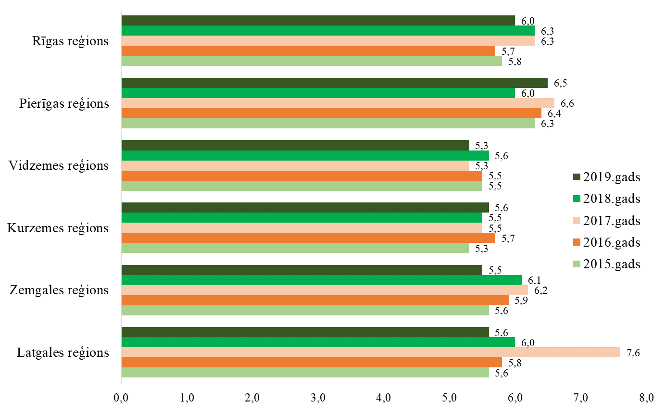
Avots: CSP datu tabula NNI020

Aplūkojot S80/S20 ienākumu kvintiļu attiecību indeksa vērtību izmaiņas, salīdzinot ar situāciju 2018.gadā, jāatzīst, ka 2019.gadā gandrīz visos reģionos, izņemot Pierīgas un Kurzemes reģionus, indeksa vērtība ir samazinājusies. Viskrasākais samazinājums vērojams Zemgales reģionā (par 0,6), savukārt vislielākais indeksa vērtības pieaugums noticis Pierīgas reģionā (par 0,5 vienībām).

Džini koeficients
Ienākumu nevienlīdzības rādītājs skalā no 0 līdz 100 jeb Džini koeficients liecina, ka Latvijā pastāv salīdzinoši augsta ienākumu nevienlīdzība. Džini koeficienta vidējā vērtība ES 2019.gadā bija 30,6, savukārt Latvijā tā bija 34,5. Aplūkojot rādītāja izmaiņas laika periodā no 2015.gada līdz 2019.gadam (skatīt 1.2.tabulu) jāsecina, ka pēc pieauguma 2017.gadā Džini koeficientam ir tendence atkal pakāpeniski samazināties, un 2019.gadā tā vērtība sasniegusi 2015. un 2016.gada līmeni.

1.2. tabula. Džini koeficients Latvijā (2015 – 2019)
 | 2015 | 2016 | 2017 | 2018 | 2019
Džini koeficients | 34,5 | 34,5 | 35,6 | 35,2 | 34,5
Avots: CSP datu tabula NNI030

Džini koeficients atspoguļo ienākumu nevienlīdzību arī reģionāli (skatīt 1.2.attēlu). Līdzīgi kā S80/S20 ienākumu kvintiļu attiecību indeksa atšķirības reģionu līmenī liecina par ienākumu reģionālo nevienlīdzību, arī Džini koeficients atklāj tos reģionus, kuros novērojama lielāka nevienlīdzība. 2019.gadā visaugstākās Džini koeficienta vērtības vērojamas Pierīgas un Rīgas reģionos, kur tās sasniegušas attiecīgi 35,4 un 33,8. Savukārt viszemākais Džini koeficients 2019.gadā fiksēts Zemgalē (30,4), Vidzemē (30,8) un Latgalē (31,3).
1.2. attēls. Džini koeficients Latvijas reģionos (2015 – 2019)
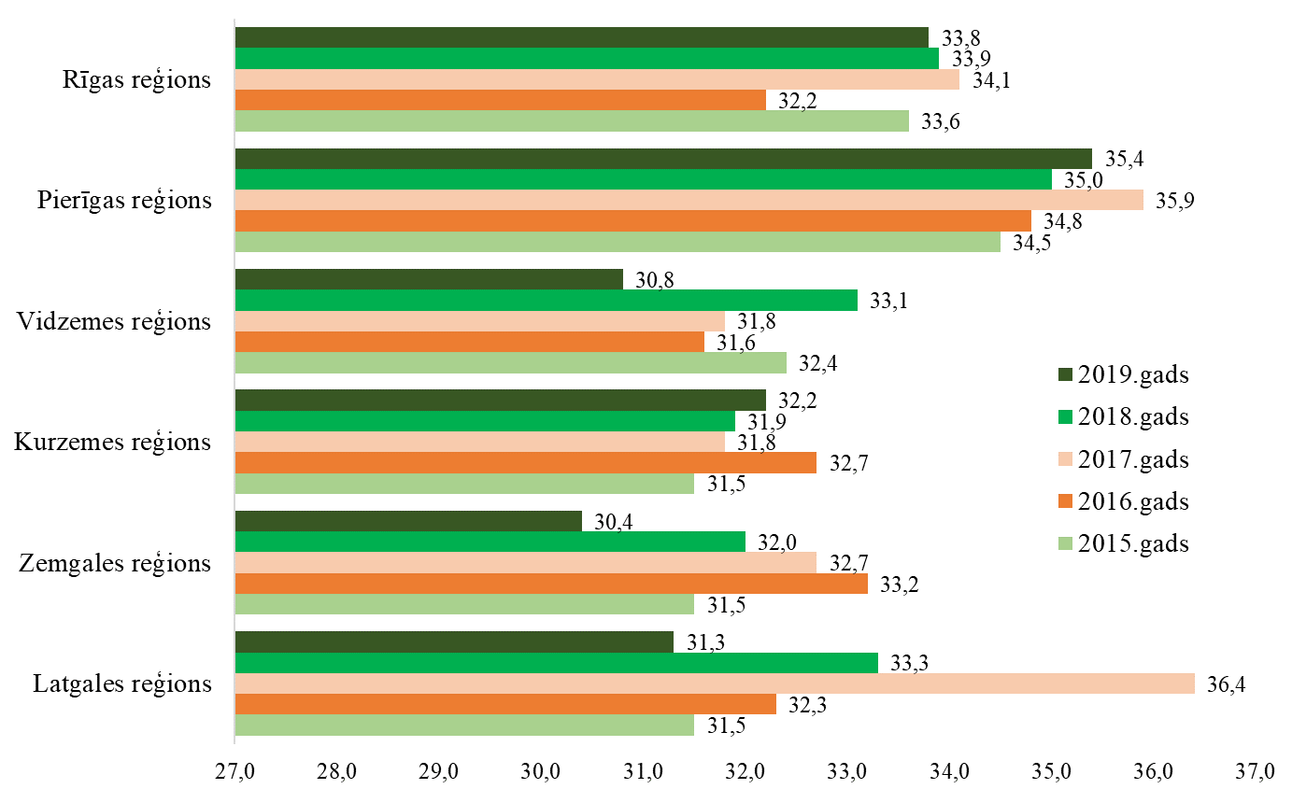
Avots: CSP datu tabula NNI030
Aplūkojot Džini koeficienta vērtības dinamiku laikā, jāsecina, ka, salīdzinot ar 2018.gadu, viskrasāk situācija uzlabojusies Vidzemē (Džini koeficients samazinājies par 2,3), Latgalē (samazinājums par 2,0) un Zemgalē (samazinājums par 1,6). Savukārt divos reģionos 2019.gadā novērots neliels Džini koeficienta vērtības pieaugums – Pierīgas reģionā vērtība palielinājusies par 0,4 un Kurzemē par 0,3.
1.1.un 1.2.attēlā ir novērojams neproporcionāls S80/S20 indeksa un Džini koeficienta pieaugums Latgalē 2018.gadā, bet pēc tam atkal seko straujš samazinājums. Vērtējot šo pašu rādītāju dinamiku pārējos reģionos, secināms, ka abu rādītāju faktiskās vērtības gan, iespējams, pārsniedza 2017. un 2019.gadā fiksētās, tomēr ne tādā mērā, kā atspoguļots datos. Cēlonis meklējams tajā, ka rādītāji tiek izgūti no izlases veida apsekojuma, bet, šķeļot izlasi sīkās apakšgrupās, nevar izslēgt nejaušas rezultāta nobīdes, lai arī, kā liecina pārējie dati, tās novērojamas salīdzinoši reti. Konkrētajā gadījumā visticamāk, ka 2018.gada izlasē Latgalē iekļuvuši daži relatīvi labāk materiāli nodrošināti respondenti nekā parasti, kas palielinājis abus ienākumu nevienlīdzības rādītājus (aprēķinu pamatā abiem rādītājiem ir vieni un tie paši dati).

Iedzīvotāju (mājsaimniecību) ienākumi

Mājsaimniecību rīcībā esošo ienākumu dati tiek iegūti no EU-SILC apsekojuma, un CSP mājsaimniecību rīcībā esošus ienākumu datus publicē, norādot faktisko gadu, kad iedzīvotāju ienākumi gūti (nevis ar atsauci uz apsekojuma norises gadu, kā to publicē Eurostat). Pēc CSP skaidrojuma – mājsaimniecības rīcībā esošie ienākumi ir rādītājs, kas raksturo mājsaimniecību finansiālās iespējas, un tajā ietilpst:
- naudas ienākumi no algota darba;
- naudas izteiksmē pārrēķinātie darba ņēmēja natūrā gūtie ienākumi, izmantojot uzņēmuma vai dienesta auto privātām vajadzībām;
- ienākumi vai zaudējumi, kas gūti no pašnodarbinātības;
- saņemtās pensijas un pabalsti;
- regulāra naudas palīdzība no citām mājsaimniecībām;
- peļņa no noguldījumu procentiem, dividendēm, akcijām;
- ienākumi, ko saņēmuši bērni, jaunāki par 16 gadiem;
- ienākumi no īpašuma izīrēšanas;
- saņemtā summa no Valsts ieņēmumu dienesta ienākuma nodokļa pārmaksas dēļ (par saimnieciskās darbības veikšanu, attaisnotajiem izdevumiem – izglītību, ārstniecību u.tml.).

Minimālā ienākuma līmenis

Saskaņā ar koncepciju „Par minimālā ienākuma līmeņa noteikšanu”, minimālā ienākuma līmenis tiek aprēķināts, pamatojoties uz kopējo sociālekonomisko situāciju valstī, t. i., tas ir pamatots un sasaistīts ar indivīda situāciju raksturojošiem rādītājiem – ienākumiem. Tas nozīmē, ka nepastāv iespējas pieņemt patvaļīgu lēmumu par minimālā ienākuma līmeni, jo ir skaidri tā noteikšanas kritēriji, un ar šīs metodes palīdzību tiek novērsts risks, ka, pastāvot dažādiem minimālo ienākumu līmeņiem, katra ieinteresētā puse izmanto to ienākumu līmeni, kas tai sniedz priekšrocības. Tas ir noteikts konkrēts ienākumu līmenis, kas cilvēkam ir jānodrošina pašam ar algotu darbu, un (vai) šo līmeni ir jāpalīdz sasniegt ar dažādu ienākumus ietekmējošo sistēmu (nodokļu, pabalstu) palīdzību. Latvijā minimālā ienākuma līmenis tiek noteikts 40% apmērā no mājsaimniecību rīcībā esošo ienākumu mediānas, pārrēķinātas uz ekvivalento patērētāju, piemērojot ekvivalences skalu, atbilstoši kurai – pirmajai personai ir piešķirts koeficients 1, bet katrai nākamajai – 0,7 neatkarīgi no vecuma. Šie ienākumi ir attiecināmi uz visiem mājsaimniecības locekļiem, t.sk. bērniem, nevis tikai uz ienākumu guvējiem. No 1.3. attēlā atspoguļotajiem datiem secināms, ka iedzīvotāju minimālā ienākuma līmeņa statistiskie rādītāji vienas personas mājsaimniecībai un vairāku personu mājsaimniecībām laika periodā no 2015.gada līdz 2019.gadam turpina pieaugt. 2019.gadā vienas personas mājsaimniecībās minimālā ienākuma līmenis ir sasniedzis 233 EUR (kopš 2018.gada pieaugums par EUR 15 jeb 6,4 %p), savukārt mājsaimniecībās ar diviem pieaugušajiem un diviem bērniem tas ir sasniedzis 722 EUR (kopš 2018.gada pieaugums par EUR 46 jeb 6,4 %p).
1.3.attēls. Minimālā ienākuma līmeņa rādītājs (ilustratīvās vērtības), EUR mēnesī (2015 – 2019)
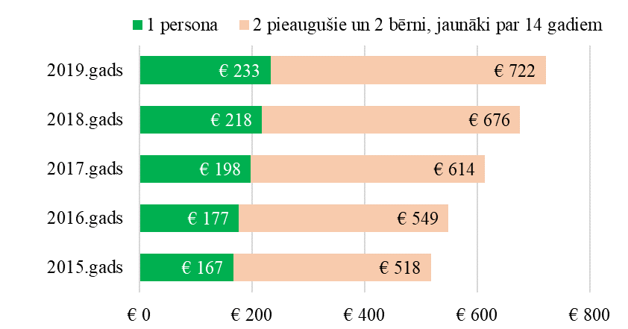
Avots: CSP datu tabula NNM010

Attiecībā uz iedzīvotāju skaitu, kas dzīvoja zem minimālā ienākumu līmeņa jāsecina, ka gada laikā no 2018.gada līdz 2019.gadam nav notikušas vērā ņemamas izmaiņas – 2018.gadā Latvijā zem minimālā ienākumu līmeņa dzīvoja 7,9% iedzīvotāju, bet 2019.gadā – 7,8% (1.4.attēls). Aplūkojot mājsaimniecību tipus, kuras dzīvo zem minimālā ienākuma līmeņa, satraucošu tendenci uzrāda vienas personas mājsaimniecības, kurās cilvēki ir vecumā no 65 gadiem. Aplūkotajā laika periodā no 2015.gada līdz 2019.gadam starp tām no 2016.gada pastāv neliels, bet stabils tādu personu īpatsvara pieaugums, kas dzīvo zem minimālā ienākumu līmeņa (no 4,7% 2016.gadā līdz 7,1% 2019.gadā). Statistikas dati arī uzrāda, ka 2019.gadā ievērojami pieaudzis viena pieaugušā ar bērniem mājsaimniecību skaits, kuras dzīvojušas zem minimālā ienākumu līmeņa – gada laikā to īpatsvars dubultojies no 8,1% 2018.gadā līdz 17,3% 2019.gadā. Tomēr, analizējot šī rādītāja dinamiku plašākā kontekstā (ņemot vērā arī 2015. – 2017.gada datus), jāsecina, ka faktiski to mājsaimniecību īpatsvars, kas dzīvo zem minimālā ienākumu līmeņa, šīs grupas ietvaros varētu būt stabils vai pat samazināties. Savukārt 2018.gada mērījuma rezultāts skaidrojams ar to, ka atsevišķi analizēts relatīvi neliels izlases segments, kas palielina iespējamās nobīdes rezultātā.
Reģionāli Latgales reģionā saglabājas vislielākais iedzīvotāju īpatsvars, kas dzīvo zem minimālā ienākumu līmeņa (15,6% 2019.gadā – skatīt 1.3.tabulu), bet tas ir arī reģions, kurā notiek viskrasākā šī īpatsvara samazinājums – par 6,7 %p divu gadu laikā no 2017.gada. Līdzīga situācija vērojama Vidzemē, kurā konstatēts otrs augstākais iedzīvotāju īpatsvars, kuri dzīvo zem minimālā ienākumu līmeņa – 2019.gadā Vidzemes reģionā šī īpatsvara vērtība bija 10,9%, un tā divu gadu laikā ir nedaudz samazinājusies (samazinājums par 1,6 %p no 2017.gada). Reģioni, kuros ir viszemākais iedzīvotāju īpatsvars, kas dzīvo zem minimālā ienākuma līmeņa ir Rīga un Pierīga – 2019.gadā atbilstīgi 4,1% un 5,6%.
1.4.attēls. Mājsaimniecību īpatsvars zem minimālā ienākuma līmeņa pēc mājsaimniecības tipa, procentos (2015 – 2019)
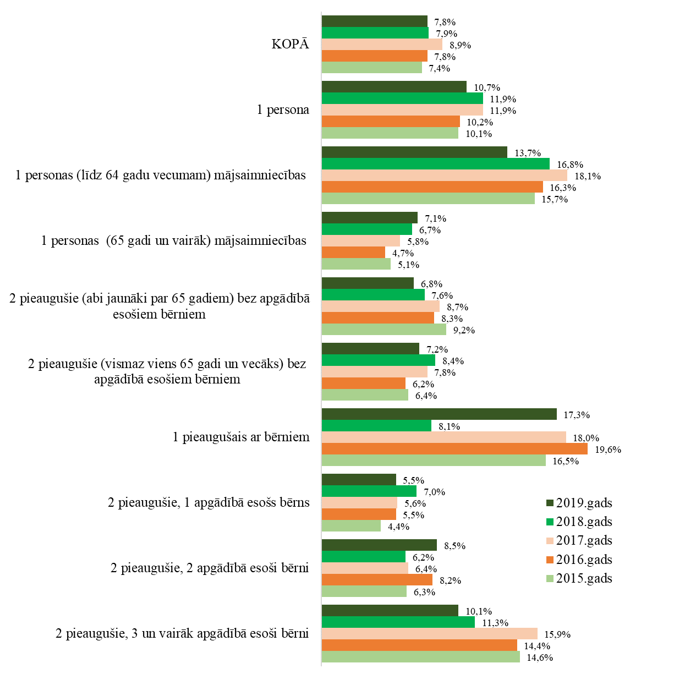
Avots: CSP datu tabula NNM070
1.3.tabula. Personu īpatsvars zem minimālā ienākuma līmeņa reģionos, procentos (2015 – 2019)
 | 2015 | 2016 | 2017 | 2018 | 2019
Rīgas reģions | 3,4 % | 3,7 % | 4,1 % | 4,4 % | 4,1 %
Pierīgas reģions | 5,7 % | 5,9 % | 5,2 % | 3,7 % | 5,6 %
Vidzemes reģions | 9,5 % | 10,9 % | 12,5 % | 11,6 % | 10,9 %
Kurzemes reģions | 7,4 % | 8,0 % | 8,5 % | 9,8 % | 9,3 %
Zemgales reģions | 7,8 % | 9,7 % | 10,0 % | 8,1 % | 8,4 %
Latgales reģions | 17,1 % | 16,1 % | 22,3 % | 17,8 % | 15,6 %
Avots: CSP datu tabula NNM020

Mājsaimniecību ienākumi uz vienu ekvivalento patērētāju

Ekvivalentais (pieaugušais) patērētājs ir aprēķina vienība, kas ļauj salīdzināt mājsaimniecību ienākumu un patēriņa līmeni, ņemot vērā mājsaimniecības lielumu un sastāvu. Pēc CSP skaidrojuma – dažāda sastāva mājsaimniecībām ir dažādas patēriņa vajadzības, un ne vienmēr tās ir tieši proporcionālas personu skaitam mājsaimniecībā. Tas apgrūtina dažāda sastāva mājsaimniecību datu salīdzināšanu, tāpēc statistikas praksē izmanto ekvivalences skalas, kuru rezultātā dati tiek pārrēķināti uz ekvivalento patērētāju skaitu mājsaimniecībā, kas nodrošina dažāda sastāva mājsaimniecību datu salīdzināmību. Eiropas statistikas sistēmā izmanto modificēto OECD skalu – pirmajam pieaugušajam tiek izmantots svars 1,0, katram nākamajam mājsaimniecības loceklim vecumā no 14 gadiem – 0,5, bet katram bērnam, kas jaunāks par 14 gadiem – 0,3. Summējot katram mājsaimniecības loceklim piešķirto svaru, iegūst ekvivalento patērētāju skaitu mājsaimniecībā.
1.5. attēlā atspoguļotie dati liecina, ka mājsaimniecību rīcībā esošie ienākumi uz vienu ekvivalento patērētāju pieaug un 2019.gadā tie sasnieguši 868 EUR. Salīdzinājumā ar 2018.gadu novērojams pieaugums par 56 EUR jeb 6,5 %p.
1.5. attēls. Mājsaimniecību rīcībā esošie ienākumi (vidēji uz vienu ekvivalento patērētāju, EUR mēnesī, 2015 – 2019)
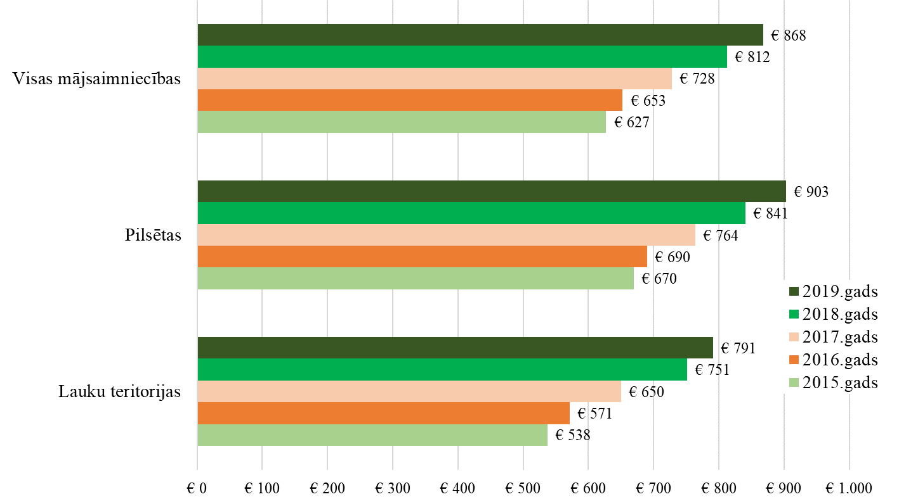
Avots: CSP datu tabula MIS010

Mājsaimniecību rīcībā esošo ienākumu uz vienu ekvivalento patērētāju pieaugums novērojams gan pilsētās, gan laukos, tomēr pilsētu mājsaimniecību ienākumi bijuši lielāki, un tie arī piedzīvojuši straujāku kāpumu nekā lauku mājsaimniecībās – vidēji uz vienu ekvivalento patērētāju mājsaimniecības rīcībā esošie ienākumi 2019.gadā pilsētu mājsaimniecībās bija EUR 903 mēnesī (EUR 62 jeb 6,7 %p pieaugums gada laikā), bet laukos – EUR 791 (EUR 40 jeb 5,1 %p pieaugums gada laikā).
Dati liecina, ka 2019.gadā reģionāli augstākais ienākumu līmenis uz vienu ekvivalento patērētāju ir Pierīgas un Rīgas reģionos (skatīt 1.6.attēlu) – attiecīgi EUR 1 019 un EUR 1 000. Šiem reģioniem seko Zemgales reģions (EUR 819), Kurzemes reģions (EUR 733) un Vidzemes reģions (EUR 708), savukārt viszemākie ekvivalentie rīcībā esošie ienākumi konstatēti Latgales reģiona mājsaimniecībās – EUR 603.
1.6. attēls. Mājsaimniecību ekvivalentie rīcībā esošie ienākumi Latvijas statistiskajos reģionos (vidēji uz vienu ekvivalento patērētāju, EUR mēnesī, 2015 – 2019)
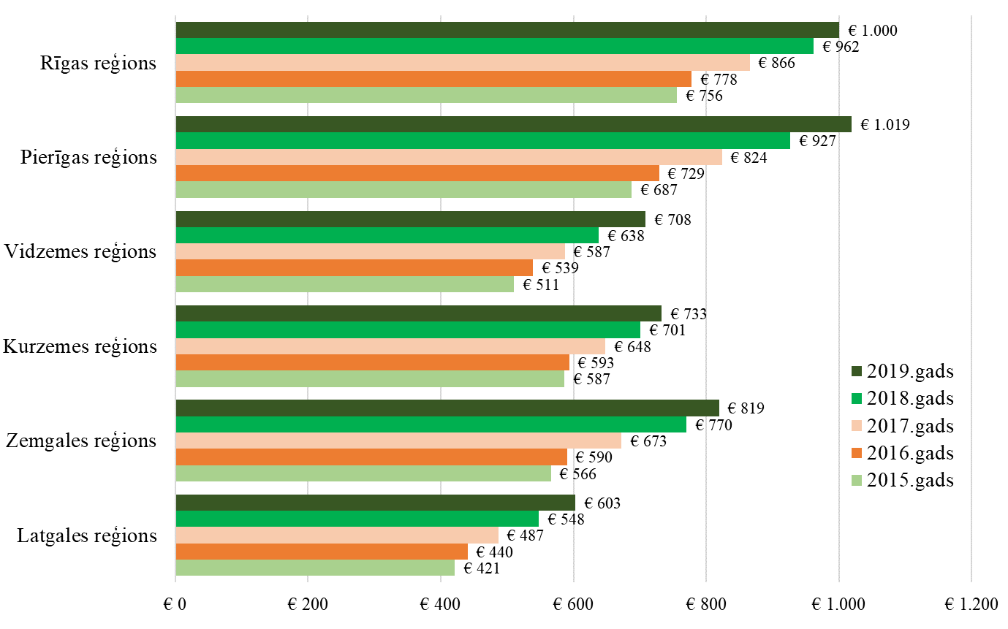
Avots: CSP datu tabula MIS030

Aplūkojot datus par mājsaimniecību rīcībā esošajiem ienākumiem uz vienu ekvivalento patērētāju dalījumā pēc mājsaimniecību tipa, jāsecina, ka (tāpat kā iepriekšējos gados) arī 2019.gadā mājsaimniecību, kurās ir bērni, ienākumi uz vienu ekvivalento patērētāju ir bijuši augstāki nekā to mājsaimniecību ienākumi, kurās nav apgādībā esošu bērnu – attiecīgi 920,1 EUR un EUR 813,6 (skatīt 1.4.tabulu). Šāda situācija skaidrojama gan ar to, ka vienas personas vecumā no 65 gadiem mājsaimniecību ienākumi pēc šīs aprēķina metodikas visu mājsaimniecību vidū ir viszemākie (EUR 455,9), gan arī ar to, ka bērniem piemērotā ekvivalences skala nosaka zemāku īpatsvaru personu ekvivalentajā kopskaitā (dalītājs šajā gadījumā ir zemāks nekā pieaugušo, tai skaitā pensionāru, gadījumā). Tomēr visaugstākie ienākumi vidēji uz vienu ekvivalento patērētāju ir trīs tipu 2 pieaugušo mājsaimniecībās – ar 2 apgādībā esošiem bērniem (EUR 1 108,1), bez apgādībā esošiem bērniem (EUR 1 016,5) un ar 1 apgādībā esošu bērnu (EUR 1 004,1).
1.4. tabula. Mājsaimniecību ekvivalentie rīcībā esošie ienākumi vidēji uz vienu ekvivalento patērētāju sadalījumā pēc mājsaimniecības tipa (EUR mēnesī)
Mājsaimniecības tips un sociāli demogrāfiskās pazīmes | 2015 | 2016 | 2017 | 2018 | 2019
Pavisam | 627,2 | 652,6 | 728,4 | 812,8 | 868,0
Visas mājsaimniecības bez apgādībā esošiem bērniem | 601,6 | 632,1 | 687,4 | 764,6 | 813,6
Visas mājsaimniecības ar apgādībā esošiem bērniem | 653,4 | 674,1 | 770,1 | 862,4 | 920,1
1 pieaugušais ar bērniem | 467,5 | 487,7 | 528,4 | 654,8 | 719,6
1 persona | 443,9 | 454,5 | 532,0 | 564,3 | 636,8
1 personas mājsaimniecības - vīrieši | 515,8 | 501,1 | 644,8 | 629,5 | 693,5
1 personas mājsaimniecības - sievietes | 409,0 | 433,2 | 477,9 | 529,8 | 608,6
1 personas (līdz 64 gadu vecumam) mājsaimniecības | 578,6 | 569,2 | 674,7 | 703,1 | 790,1
1 personas (65 gadi un vairāk) mājsaimniecības | 323,9 | 351,6 | 390,7 | 416,5 | 455,9
2 pieaugušie (abi jaunāki par 65 gadiem) bez apgādībā esošiem bērniem | 698,9 | 777,3 | 886,9 | 988,2 | 1016,5
2 pieaugušie (vismaz viens 65 gadi un vecāks) bez apgādībā esošiem bērniem | 515,7 | 530,9 | 549,8 | 604,8 | 689,4
2 pieaugušie, 1 apgādībā esošs bērns | 724,3 | 758,9 | 888,8 | 965,0 | 1004,1
2 pieaugušie, 2 apgādībā esoši bērni | 713,3 | 694,2 | 826,1 | 950,3 | 1018,1
2 pieaugušie, 3 un vairāk apgādībā esoši bērni | 567,2 | 624,6 | 762,6 | 773,3 | 870,3
3 vai vairāk pieaugušie | 734,9 | 776,7 | 812,4 | 955,5 | 978,2
3 vai vairāk pieaugušie ar apgādībā esošiem bērniem | 638,5 | 667,1 | 702,0 | 802,3 | 861,4
Avots: CSP datu tabula MIS050

Analizējot rīcībā esošos ienākumus vidēji uz vienu ekvivalento patērētāju sadalījumā pa vecuma grupām, jāsecina, ka (tāpat kā iepriekšējos gados) arī 2019.gadā vislielākos ekvivalentos rīcībā esošos ienākumus 2019.gadā guvušas personas vecuma grupās no 25 līdz 34 gadiem un no 35 līdz 44 gadiem – attiecīgi EUR 1 071 un EUR 973. Savukārt viszemākie ienākumi 2019.gadā bijuši vecuma grupā no 65 gadiem – EUR 626 mēnesī (skatīt 1.7. attēlu).
Salīdzinājumā ar iepriekšējo izvērtējuma periodu, kad sadalījumā pa vecuma grupām visievērojamākais ienākumu kāpums kopš iepriekšējā gada bijis vecuma grupā no 45 līdz 54 gadiem (par 15,6 %p jeb EUR 115,4 mēnesī), 2019.gadā vislielākais ienākumu pieaugums bija vērojams vecuma grupā no 55 līdz 64 gadiem (par 8,6 %p jeb EUR 71,0 mēnesī). Savukārt viszemākais ienākumu pieaugums no 2018.gada līdz 2019.gadam bijis tieši vecuma grupā no 45 līdz 54 gadiem (par 5,1 %p jeb EUR 46,2 mēnesī).
1.7. attēls. Ekvivalentie rīcībā esošie ienākumi vidēji uz vienu ekvivalento patērētāju sadalījumā pa vecuma grupām (EUR mēnesī)
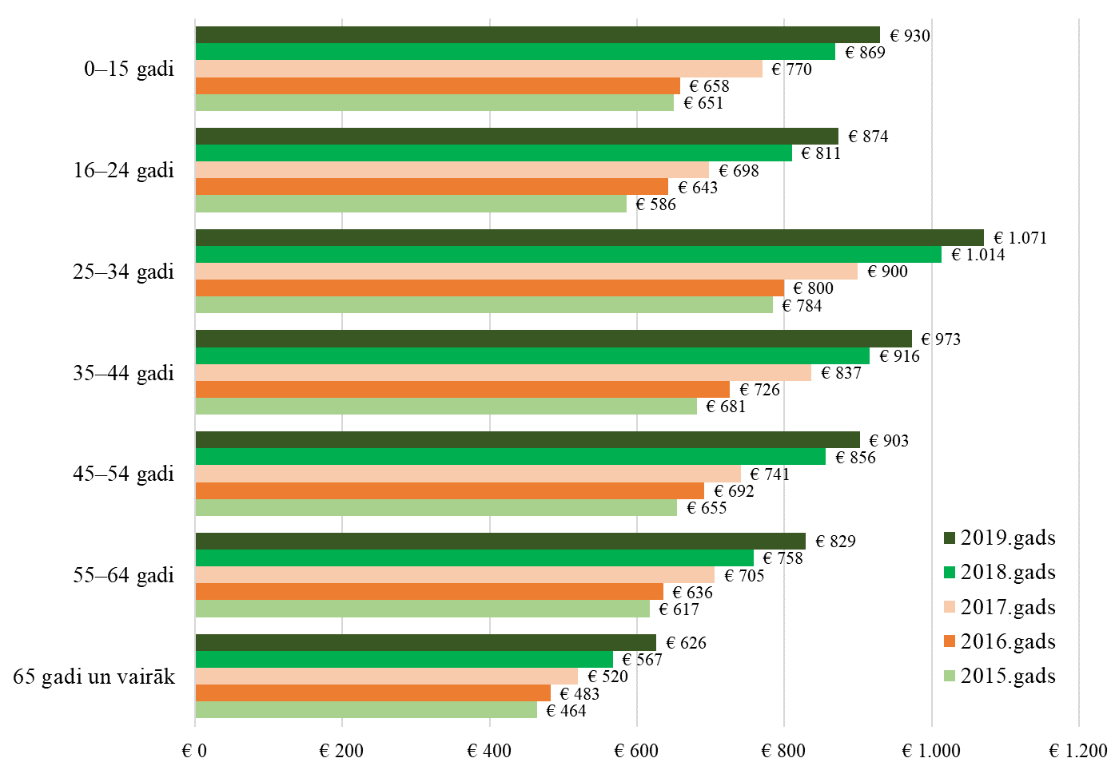
Avots: CSP datu tabula MIS070

Mājsaimniecību ienākumu struktūra

Mājsaimniecību ienākumu struktūru veido:
- ienākumi no algota darba;
- pašnodarbināto ienākumi;
- ienākumi no īpašuma;
- saņemtie transferti.
1.8.attēlā atspoguļotie mājsaimniecību ienākumu struktūras dati liecina, ka nozīmīgas izmaiņas ienākumu struktūrā 2019.gadā nav notikušas ne tikai salīdzinājuma ar iepriekšējo, 2018.gadu, bet arī ilgākā laika periodā – no 2015.gada. Mājsaimniecību ienākumos dominē ienākumi no algota darba, kas 2019.gadā veidoja 70,6% no kopējiem mājsaimniecību ienākumiem. Jāatzīmē arī tas, ka aptuveni ceturto daļu jeb 24,2% no visiem mājsaimniecību ienākumiem 2019.gadā veidoja saņemtie transferti (valsts, pašvaldības piešķirtās pensijas un pabalsti, izmaksātie uzturlīdzekļi bērniem, stipendijas, sociālās apdrošināšanas pabalsti un kompensācijas, tai skaitā arī citu valstu).
1.8.attēls. Mājsaimniecību rīcībā esošo ienākumu sastāvs un struktūra vidēji uz vienu mājsaimniecības locekli mēnesī, procentos (2015 – 2019)
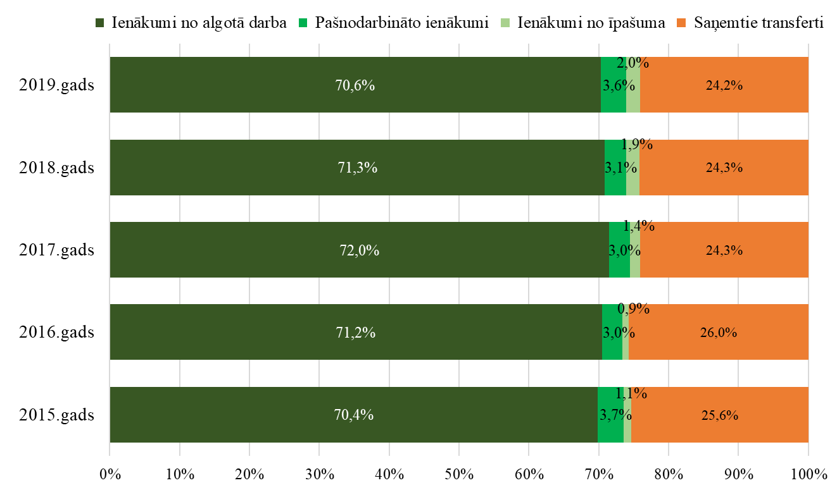
Avots: CSP datu tabula MIS020

1.5. tabula. Mājsaimniecību rīcībā esošo ienākumu sastāvs un struktūra (procentos) pilsētās un laukos vidēji uz vienu mājsaimniecības locekli mēnesī
Ienākumu veids | Pilsēta/lauki | 2015 | 2016 | 2017 | 2018 | 2019
Ienākumi no algotā darba | Pilsētas | 71,4 % | 72,3 % | 73,2 % | 72,7 % | 71,1 %
 | Lauku teritorijas | 67,9 % | 68,3 % | 68,8 % | 67,6 % | 69,3 %
Pašnodarbināto ienākumi | Pilsētas | 3,3 % | 2,5 % | 2,1 % | 2,3 % | 3,1 %
 | Lauku teritorijas | 4,9 % | 4,6 % | 5,2 % | 5,2 % | 4,7 %
Ienākumi no īpašuma | Pilsētas | 1,3 % | 0,9 % | 1,4 % | 1,7 % | 2,0 %
 | Lauku teritorijas | 0,7 % | 0,8 % | 1,5 % | 2,5 % | 2,0 %
Saņemtie transferti | Pilsētas | 24,9 % | 25,5 % | 24,1 % | 23,9 % | 24,2 %
 | Lauku teritorijas | 27,7 % | 27,4 % | 24,8 % | 25,5 % | 24,3 %
Avots: CSP datu tabula MIS020

Ienākumi no algota darba ir galvenais ienākumu avots gan laukos, gan pilsētās, tomēr pilsētās vērojams nedaudz lielāks šī ienākumu veida īpatsvars nekā laukos. Savukārt lauku teritorijās nedaudz lielāku īpatsvaru kopējā mājsaimniecību ienākumu struktūrā ieņem pašnodarbināto ienākumi. 2019.gadā pilsētu un lauku iedzīvotājiem ienākumi no algota darba veidoja attiecīgi 71,1% un 69,3%, savukārt pašnodarbināto ienākumi pilsētās un lauku teritorijās – attiecīgi 3,1% un 4,7% no kopējiem mājsaimniecību ienākumiem (skatīt 1.5. tabulu). Ja 2015. un 2016.gadā bija vērojams, ka lauku teritorijās lielāks īpatsvars ir saņemtajiem transfertiem, tad 2019.gadā atšķirību starp laukiem un pilsētām būtībā vairs nav.
1.9. attēls. Strādājošo mēneša vidējā darba samaksa un mediāna (EUR) 2015 – 2019
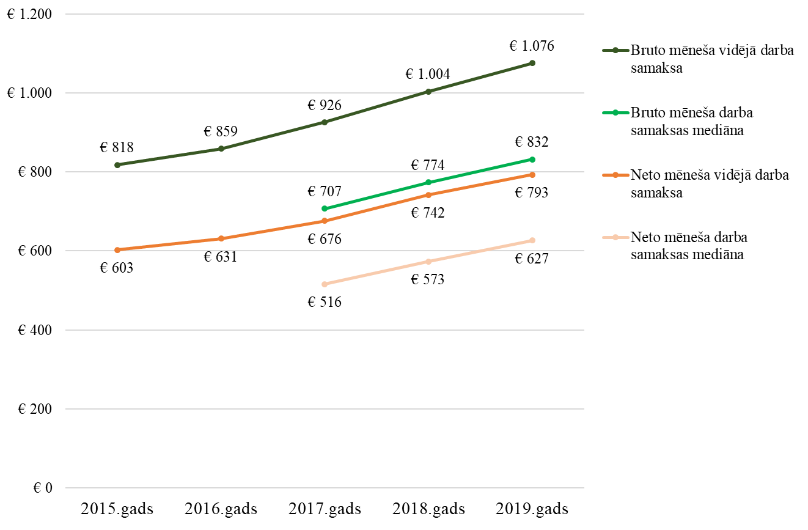
Avots: CSP datu tabula DSV010
Aplūkotajā laika periodā vērojams arī stabils strādājošo mēneša vidējās darba samaksas pieaugums – bruto mēneša vidējā samaksa pieaugusi no EUR 1 004 2018.gadā līdz EUR 1 076 2019.gadā (par 6,7 %p), bet vidējās darba samaksas pieaugums neto bija no EUR 742 2018.gadā līdz EUR 793 2019.gadā (par 6,4 %p). Savukārt strādājošo mēneša darba samaksas mediāna bija ievērojami zemāka – 2019.gadā bruto mēneša darba samaksas mediāna veidoja EUR 832 bruto un EUR 627 neto (skatīt 1.9.attēlu), kas liecina par būtisku nevienlīdzību, respektīvi, lielas algas saņem salīdzinoši mazāka strādājošo daļa.

Ienākumu sadalījums kvintiļu grupās

Visas mājsaimniecības pēc ienākumu apjoma var iedalīt piecās vienādās daļās jeb piecās kvintilēs. Kvintile ir viena piektā daļa (20%) no apsekoto mājsaimniecību skaita, kuras sagrupētas pieaugošā secībā pēc to rīcībā esošajiem ienākumiem uz vienu mājsaimniecības locekli. 1. kvintilē ir 20% ģimeņu ar viszemākajiem ienākumiem, bet 5. kvintilē ietilpst 20% mājsaimniecību ar vislielākajiem ienākumiem.
1.10.attēls. Mājsaimniecību rīcībā esošie ienākumi (EUR mēnesī) kvintiļu grupās 2015. – 2019.gadā uz vienu mājsaimniecības locekli
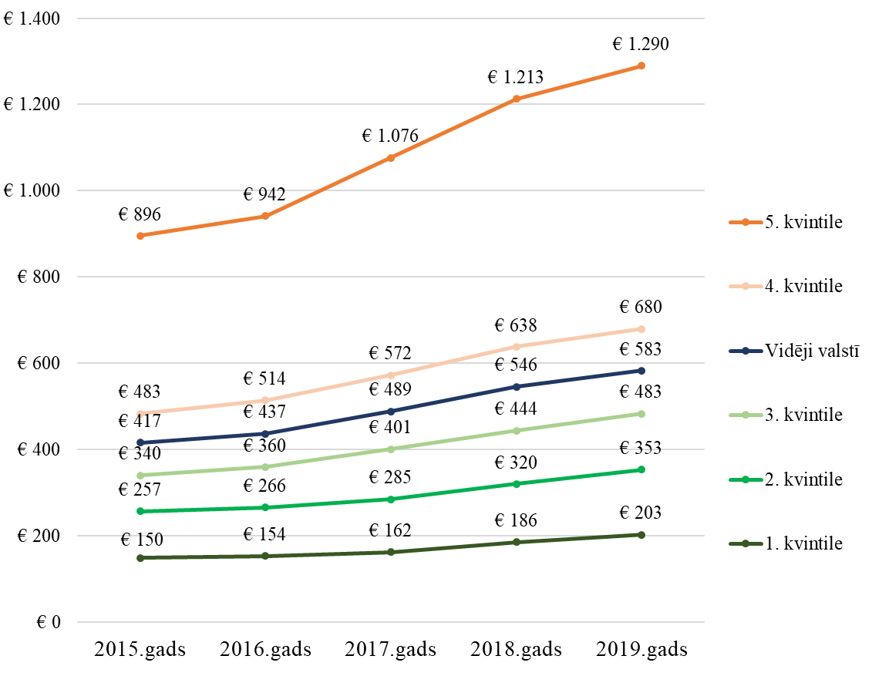
Avots: CSP datu tabula MIS060

1.10.attēlā atspoguļotie dati liecina par vairākām tendencēm mājsaimniecību rīcībā esošo ienākumu uz vienu mājsaimniecības locekli izmaiņu dinamikā. Novērojams, ka 4. un 5. kvintiles mājsaimniecību ienākumi uz vienu mājsaimniecības locekli ir virs vidējiem mājsaimniecību ienākumiem valstī, turklāt 5. kvintiles mājsaimniecību rīcībā esošie ienākumi (EUR 1 290) 2019.gadā vairāk nekā divkārt pārsniedz vidējos mājsaimniecību ienākumus valstī (EUR 583). Tāpat novērojams, ka mājsaimniecību rīcībā esošie ienākumi uz vienu mājsaimniecības locekli pieaug, tomēr pieauguma dinamika nav vienāda visās kvintiļu grupās. Lai arī laikā no 2018. līdz 2019.gadam absolūtos skaitļos pieaugums augstākajās kvintilēs ir bijis lielāks nekā zemākajās (5. kvintilē par EUR 77 un 1. kvintilē par EUR 18), rēķinot procentpunktos, mājsaimniecību rīcībā esošie ienākumi vidēji uz vienu mājsaimniecības locekli visvairāk pieauga zemākajās kvintilēs – 1. kvintilē par 8,4 %p, 2. kvintilē par 9,3 %p un 3. kvintilē par 8,1 %p, bet vismazāk – attiecīgi augstākajās kvintilēs (4. kvintilē par 6,2 %p un 5. kvintilē par 6,0 %p).
1.11.attēls. Mājsaimniecību rīcībā esošie ienākumi (EUR mēnesī) kvintiļu grupās 2015. – 2019.gadā uz vienu ekvivalento patērētāju
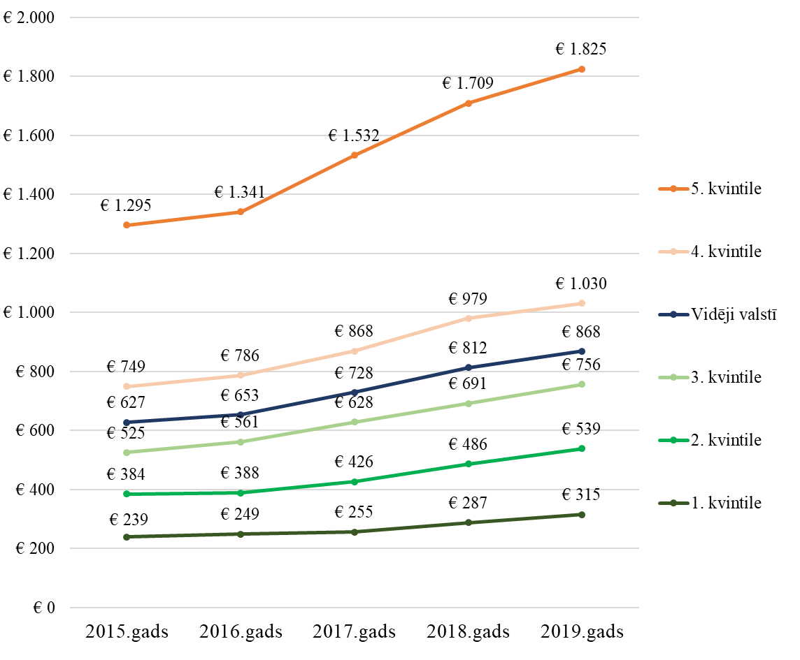
Avots: CSP datu tabula MIS060

Līdzīgas tendences novērojamas, aplūkojot izmaiņu dinamiku ienākumu kvintiļu grupu ienākumos uz vienu ekvivalento patērētāju (skatīt 1.11.attēlu). Laikā no 2018. līdz 2019.gadam absolūtos skaitļos pieaugums augstākās kvintiles mājsaimniecību rīcībā esošajos ienākumos uz vienu ekvivalento patērētāju ir bijis vislielākais, bet zemākās kvintiles mājsaimniecībās – vismazākais (5. kvintilē par EUR 116 un 1. kvintilē par EUR 27), savukārt, rēķinot procentpunktos, mājsaimniecību rīcībā esošie ienākumi vidēji uz vienu ekvivalento patērētāju visvairāk pieauguši zemākajās kvintilēs – 1. kvintilē par 8,6 %p, 2. kvintilē par 9,7 %p un 3. kvintilē par 8,6 %p, bet vismazāk – augstākajās kvintilēs (4. kvintilē par 5,0 %p un 5. kvintilē par 6,4 %p). Salīdzinot izmaiņas mājsaimniecību rīcībā esošajos ienākumus uz vienu mājsaimniecības locekli un uz vienu ekvivalento patērētāju, pamanāmākās atšķirības vērojamas ienākumu un pieauguma apmērā, kas skaidrojams ar pielietoto aprēķinu metodiku un OECD modificētās ekvivalences skalas piemērošanu, savukārt būtiskākie secinājumi, kas no abu metožu pielietojuma izriet, neatšķiras.
Lai sniegtu detalizētāku ainu par mājsaimniecību ienākumiem kvintiļu grupās, 1.6. tabulā apkopoti kvintiļu grupu raksturojošie dati gan uz vienu mājsaimniecību, gan uz vienu mājsaimniecības locekli, gan arī uz vienu ekvivalento patērētāju 2018. un 2019.gadā. Tāpat norādīta zemākā un augstākā robeža katras kvintiļu grupas ienākumiem mēnesī vidēji uz vienu mājsaimniecības locekli.
1.6.tabula. Mājsaimniecību ienākumi kvintiļu grupās (EUR mēnesī) 2018.- 2019.gads
 | 1. kvintiļu grupa | 2. kvintiļu grupa | 3. kvintiļu grupa | 4. kvintiļu grupa | 5. kvintiļu grupa
2018.gads
Vidēji uz vienu mājsaimniecību | 412,18 | 693,59 | 1 100,79 | 1 544,80 | 2 395,82
Vidēji uz vienu mājsaimniecības locekli | 185,50 | 320,20 | 444,12 | 638,42 | 1 212,73
Vidēji uz vienu mājsaimniecības locekli – zemākā robeža |  | 270,15 | 372,91 | 524,32 | 788,44
Vidēji uz vienu mājsaimniecības locekli – augstākā robeža | 270,14 | 372,90 | 524,31 | 788,43
Vidēji uz vienu ekvivalento patērētāju | 287,43 | 486,32 | 690,83 | 979,02 | 1 708,54
2019.gads
Vidēji uz vienu mājsaimniecību | 463,19 | 795,21 | 1 220,23 | 1 617,06 | 2 559,16
Vidēji uz vienu mājsaimniecības locekli | 203,13 | 353,45 | 483,28 | 679,63 | 1 290,15
Vidēji uz vienu mājsaimniecības locekli – zemākā robeža |  | 299,35 | 410,19 | 564,27 | 827,54
Vidēji uz vienu mājsaimniecības locekli – augstākā robeža | 299,34 | 410,18 | 564,26 | 827,53
Vidēji uz vienu ekvivalento patērētāju | 314,53 | 538,74 | 755,78 | 1 030,45 | 1 824,56
Avots: CSP datu tabula MIS060

Analizējot mājsaimniecību sadalījumu pēc kvintiļu grupām laukos un pilsētās, jāsecina, ka laika periodā no 2015.gada līdz 2019.gadam būtiskas izmaiņas sadalījumā nav vērojamas, tas uzskatāms par stabilu un ar ievērojamām atšķirībām kvintiļu pārstāvniecībā (skatīt 1.12. attēlu).
1.12. attēls. Mājsaimniecību sadalījums pēc kvintiļu grupām 2015. – 2019.gadā laukos un pilsētās (procentos)
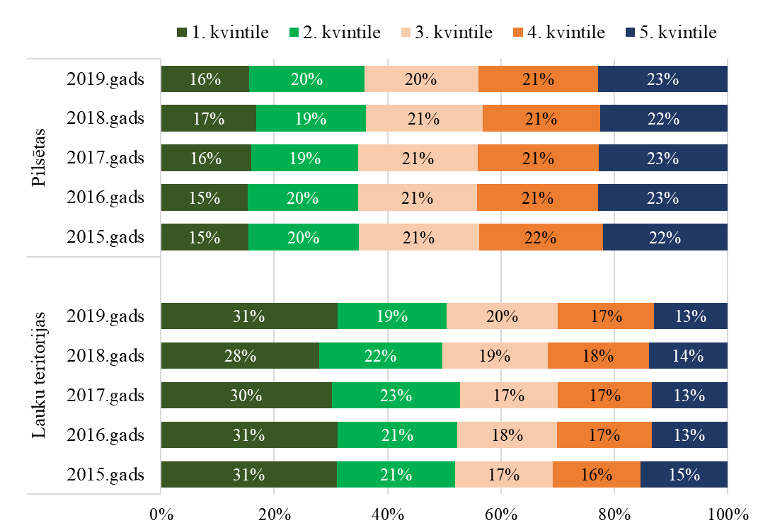
Avots: CSP datu tabula MVE070

2019.gadā saglabājas atšķirības pilsētu un lauku mājsaimniecību sadalījumā pēc kvintiļu grupām. Novērojams, ka 2. un 3. kvintiļu mājsaimniecību īpatsvari starp pilsētām un laukiem īpaši neatšķiras, un katrā no šim kvintilēm arī ietilpst aptuveni 20% mājsaimniecību. Savukārt viskrasākās atšķirības konstatējamas 1. un 5. kvintiles mājsaimniecību īpatsvarā – 2019.gadā vismazākais lauku teritoriju mājsaimniecību īpatsvars ir 5. kvintilē (12,9%), bet vislielākais īpatsvars – 1. kvintilē (31,1%). Pilsētu mājsaimniecību sadalījumā vērojama pretēja situācija – 2019.gadā vismazākais pilsētu mājsaimniecību īpatsvars ir 1. kvintilē (15,6%), bet vislielākais īpatsvars 5. kvintilē (22,8%).
Mājsaimniecību sadalījums kvintiļu grupās reģionos atklāj reģionālo nevienlīdzību mājsaimniecību ienākumos. 1.13.attēlā atspoguļotie dati par 2019.gadu liecina, ka Rīgas un Pierīgas reģionu mājsaimniecības salīdzinoši ir ievērojami turīgākas par citu reģionu mājsaimniecībām – Rīgas reģionā 4. un 5. kvintiles mājsaimniecības veido vairāk nekā pusi no visu mājsaimniecību kopskaita (4. kvintilē 24% un 5. kvintilē 31%), Pierīgas reģionā tādu ir 43% (4. kvintilē 22% un 5. kvintilē 21%). Savukārt Latgales un Vidzemes reģionos vairāk nekā pusi no visu mājsaimniecību ienākumiem veido 1. un 2. kvintiles mājsaimniecības – Latgalē 59% (1. kvintilē 36% un 2. kvintilē 23%), bet Vidzemē 52% (1. kvintilē 27% un 2. kvintilē 25%).
1.13.attēls. Mājsaimniecību sadalījums pēc kvintiļu grupām 2019.gadā pa reģioniem (procentos)
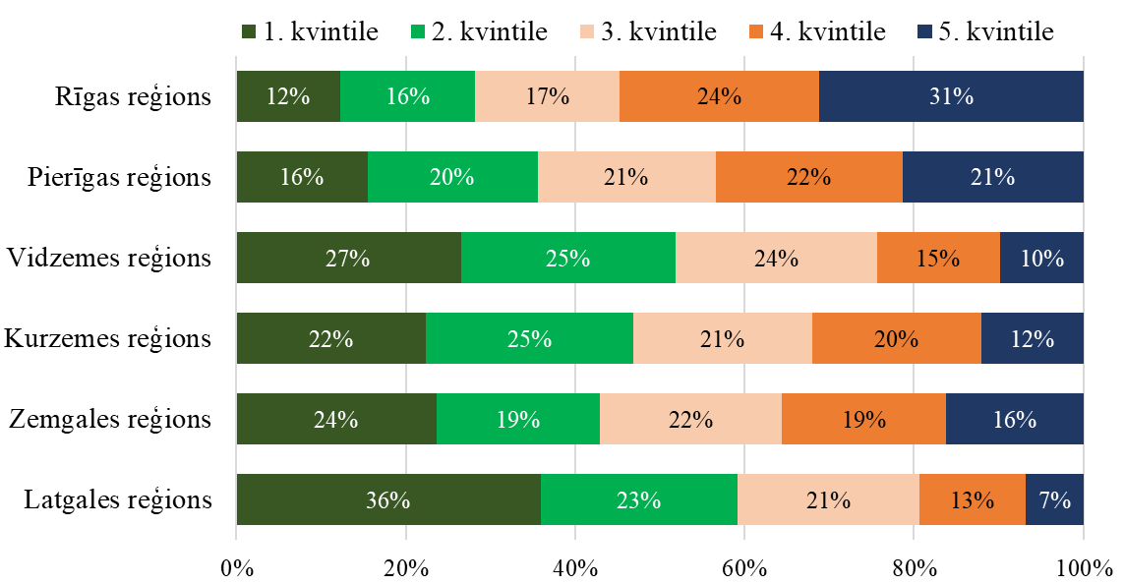
Avots: CSP datu tabula MVE070

1.7. tabula. Mājsaimniecību sadalījums pēc kvintiļu grupām 2015. – 2019.gadā reģionos (procentos)
Statistiskais reģions | Gads | 1.kvintile | 2.kvintile | 3.kvintile | 4.kvintile | 5.kvintile
Rīgas reģions | 2015 | 11,4 | 16,9 | 20,3 | 21,8 | 29,6
 | 2016 | 11,5 | 16,3 | 19,7 | 23,2 | 29,2
 | 2017 | 12,3 | 16,2 | 18,2 | 24,1 | 29,1
 | 2018 | 13,0 | 15,7 | 18,9 | 22,7 | 29,7
 | 2019 | 12,3 | 15,9 | 17,1 | 23,6 | 31,2
Kurzemes reģions | 2015 | 20,8 | 20,6 | 22,3 | 20,4 | 15,8
 | 2016 | 20,9 | 20,3 | 22,6 | 19,6 | 16,6
 | 2017 | 21,6 | 21,9 | 21,4 | 20,2 | 14,9
 | 2018 | 21,0 | 22,2 | 23,2 | 19,9 | 13,6
 | 2019 | 22,4 | 24,5 | 21,1 | 19,9 | 12,1
Pierīgas reģions | 2015 | 17,6 | 18,2 | 19,3 | 20,1 | 24,8
 | 2016 | 17,8 | 17,7 | 17,9 | 22,9 | 23,7
 | 2017 | 17,1 | 17,6 | 20,5 | 21,9 | 22,9
 | 2018 | 15,0 | 21,0 | 20,1 | 22,7 | 21,3
 | 2019 | 15,5 | 20,1 | 21,0 | 22,1 | 21,3
Vidzemes reģions | 2015 | 25,1 | 21,5 | 23,0 | 18,2 | 12,2
 | 2016 | 26,7 | 24,1 | 17,7 | 19,0 | 12,5
 | 2017 | 23,6 | 22,7 | 22,3 | 16,1 | 15,4
 | 2018 | 23,8 | 26,2 | 19,8 | 17,0 | 13,1
 | 2019 | 26,5 | 25,4 | 23,7 | 14,6 | 9,8
Zemgales reģions | 2015 | 25,9 | 23,3 | 15,2 | 21,5 | 14,2
 | 2016 | 23,9 | 21,9 | 21,6 | 18,4 | 14,2
 | 2017 | 24,8 | 22,0 | 21,5 | 17,0 | 14,7
 | 2018 | 23,6 | 20,6 | 21,1 | 17,9 | 16,8
 | 2019 | 23,6 | 19,3 | 21,5 | 19,4 | 16,2
Latgales reģions | 2015 | 34,2 | 25,2 | 20,0 | 15,3 | 5,2
 | 2016 | 34,0 | 26,8 | 21,1 | 11,2 | 6,8
 | 2017 | 34,1 | 27,0 | 19,6 | 12,6 | 6,7
 | 2018 | 37,1 | 23,0 | 19,2 | 13,6 | 7,1
 | 2019 | 36,0 | 23,2 | 21,4 | 12,6 | 6,8
Avots: CSP datu tabula MVE070

Dati, kas apkopoti 1.7. tabulā liecina, ka reģionālā nevienlīdzība mājsaimniecību ienākumos pēdējos 5 gadus novērojama kā ilgstoša un stabila parādība ar nenozīmīgām svārstībām.
Aplūkojot mājsaimniecību sadalījumu kvintiļu grupās sadalījumā pēc mājsaimniecības locekļu skaita, var secināt, ka (līdzīgi iepriekšējiem gadiem) arī 2019.gadā augstāka ienākumu līmeņa kvintiļu grupās ir lielāks divu personu mājsaimniecību, kā arī tādu mājsaimniecību īpatsvars, kurās dzīvo viena persona vecumā no 16 līdz 64 gadiem. Trīs un četru personu mājsaimniecību ienākumi visbiežāk atbilst 4. kvintilei, savukārt piecu un vairāk personu mājsaimniecību īpatsvarā dominē 2. kvintile (skatīt 1.8.tabulu).
1.8. tabula. Mājsaimniecību sadalījums kvintiļu grupās 2015. – 2019.gadā pēc mājsaimniecības locekļu skaita (procentos)
Mājsaimniecības tips | Gads | 1.kvintile | 2.kvintile | 3.kvintile | 4.kvintile | 5.kvintile
1 personas mājsaimniecība | 2015 | 14,7 | 29,9 | 21,8 | 13,5 | 20,1
 | 2016 | 18,1 | 29,8 | 18,1 | 13,0 | 21,0
 | 2017 | 18,4 | 30,0 | 17,8 | 13,8 | 20,0
 | 2018 | 21,7 | 25,3 | 16,3 | 15,3 | 21,4
 | 2019 | 22,5 | 24,3 | 15,7 | 15,6 | 21,8
1 personas mājsaimniecība vecumā 16-64 gadi | 2015 | 19,6 | 9,3 | 15,3 | 20,7 | 35,0
 | 2016 | 22,4 | 9,6 | 12,7 | 17,9 | 37,5
 | 2017 | 21,4 | 9,4 | 16,7 | 18,0 | 34,5
 | 2018 | 21,9 | 6,1 | 15,3 | 21,7 | 35,1
 | 2019 | 20,8 | 6,9 | 14,2 | 21,9 | 36,2

Mājsaimniecības tips | Gads | 1.kvintile | 2.kvintile | 3.kvintile | 4.kvintile | 5.kvintile
1 personas mājsaimniecība vecumā 65 + gadi | 2015 | 10,2 | 48,3 | 27,6 | 7,1 | 6,7
 | 2016 | 14,3 | 47,8 | 22,9 | 8,7 | 6,3
 | 2017 | 15,7 | 48,5 | 18,8 | 10,1 | 7,0
 | 2018 | 21,5 | 44,4 | 17,2 | 9,0 | 7,8
 | 2019 | 24,3 | 42,9 | 17,3 | 9,0 | 6,5
2 personu mājsaimniecība | 2015 | 19,8 | 17,5 | 16,6 | 22,2 | 24,0
 | 2016 | 19,8 | 16,1 | 19,4 | 21,5 | 23,3
 | 2017 | 18,8 | 16,9 | 17,9 | 21,9 | 24,5
 | 2018 | 18,1 | 18,2 | 19,8 | 21,0 | 22,9
 | 2019 | 18,7 | 17,9 | 20,3 | 19,9 | 23,1
3 personu mājsaimniecība | 2015 | 20,5 | 11,9 | 20,6 | 25,7 | 21,4
 | 2016 | 18,6 | 13,3 | 20,3 | 27,5 | 20,2
 | 2017 | 17,3 | 12,1 | 23,0 | 26,7 | 20,9
 | 2018 | 16,2 | 14,3 | 22,6 | 26,7 | 20,3
 | 2019 | 16,7 | 14,6 | 22,4 | 24,7 | 21,7
4 personu mājsaimniecība | 2015 | 22,4 | 14,9 | 23,8 | 22,8 | 16,2
 | 2016 | 21,7 | 14,9 | 24,2 | 23,4 | 15,9
 | 2017 | 23,9 | 13,8 | 24,4 | 23,8 | 14,1
 | 2018 | 19,9 | 18,5 | 23,5 | 24,5 | 13,5
 | 2019 | 17,8 | 16,1 | 26,9 | 29,0 | 10,3
5 un vairāk personu mājsaimniecība | 2015 | 37,2 | 17,6 | 18,9 | 19,2 | 7,0
 | 2016 | 29,7 | 20,8 | 22,4 | 18,3 | 8,7
 | 2017 | 33,5 | 17,3 | 24,4 | 17,0 | 7,8
 | 2018 | 29,9 | 18,2 | 27,8 | 13,9 | 10,1
 | 2019 | 24,8 | 27,3 | 24,3 | 17,0 | 6,6
Avots: CSP datu tabula MVE070

1.9.tabula. Mājsaimniecību sadalījums kvintiļu grupās 2015. – 2019.gadā pēc pieaugušo un bērnu skaita mājsaimniecībās (procentos)
Mājsaimniecības tips | Gads | 1.kvintile | 2.kvintile | 3.kvintile | 4.kvintile | 5.kvintile
Viens pieaugušais ar bērniem | 2015 | 47,7 | 13,4 | 18,7 | 11,4 | 8,8
 | 2016 | 42,3 | 15,5 | 15,3 | 18,1 | 8,8
 | 2017 | 37,4 | 17,3 | 19,3 | 15,3 | 10,8
 | 2018 | 32,3 | 19,9 | 24,4 | 16,9 | 6,5
 | 2019 | 26,4 | 17,4 | 22,7 | 25,7 | 7,8
Pāris ar vienu bērnu | 2015 | 17,3 | 11,7 | 20,2 | 27,7 | 23,0
 | 2016 | 14,7 | 11,0 | 20,0 | 32,1 | 22,2
 | 2017 | 13,5 | 9,1 | 26,4 | 31,0 | 20,1
 | 2018 | 10,1 | 12,2 | 20,1 | 34,0 | 23,7
 | 2019 | 13,0 | 13,0 | 24,1 | 28,5 | 21,3
Pāris ar diviem bērniem | 2015 | 21,6 | 15,5 | 23,6 | 20,6 | 18,7
 | 2016 | 20,4 | 17,5 | 25,7 | 18,8 | 17,6
 | 2017 | 25,8 | 16,6 | 24,7 | 20,5 | 12,4
 | 2018 | 15,6 | 22,3 | 25,8 | 23,1 | 13,2
 | 2019 | 15,9 | 17,4 | 26,6 | 27,3 | 12,9
Pāris ar trīs un vairāk bērniem | 2015 | 49,3 | 7,2 | 19,3 | 12,8 | 11,4
 | 2016 | 42,9 | 20,9 | 15,7 | 14,3 | 6,2
 | 2017 | 40,9 | 13,9 | 28,0 | 8,4 | 8,7
 | 2018 | 36,4 | 18,7 | 21,4 | 13,7 | 9,8
 | 2019 | 35,8 | 33,2 | 14,8 | 7,9 | 8,4
Citas mājsaimniecības ar bērniem | 2015 | 35,9 | 17,5 | 22,3 | 17,4 | 7,0
 | 2016 | 29,5 | 17,7 | 22,3 | 22,2 | 8,3
 | 2017 | 32,6 | 17,4 | 21,7 | 19,6 | 8,7
 | 2018 | 29,6 | 18,6 | 27,9 | 14,9 | 9,0
 | 2019 | 23,9 | 21,3 | 29,4 | 19,8 | 5,6
Pāris bez bērniem | 2015 | 16,2 | 17,9 | 16,8 | 22,0 | 27,1
 | 2016 | 16,6 | 18,5 | 19,4 | 19,5 | 26,0
 | 2017 | 14,1 | 17,9 | 17,2 | 20,7 | 30,1
 | 2018 | 15,0 | 18,2 | 18,0 | 20,7 | 28,1
 | 2019 | 15,9 | 18,7 | 16,5 | 20,3 | 28,6
Citas mājsaimniecības bez bērniem | 2015 | 17,5 | 14,6 | 18,6 | 27,7 | 21,7
 | 2016 | 17,6 | 12,9 | 21,8 | 26,2 | 21,6
 | 2017 | 18,4 | 12,9 | 21,3 | 27,2 | 20,1
 | 2018 | 18,2 | 15,3 | 22,5 | 25,0 | 18,9
 | 2019 | 18,9 | 15,1 | 24,0 | 22,7 | 19,3
Avots: CSP datu tabula MVE070

1.9.tabulā redzamie dati atklāj, ka mājsaimniecības būtiski ir aplūkot arī dalījumā pēc pieaugušo un bērnu skaita mājsaimniecībā. Analizējot dažādu mājsaimniecību tipus ar atšķirīgu pieaugušo un bērnu skaitu, redzams, ka, līdzīgi iepriekšējiem gadiem, viena pieaugušā ar bērniem mājsaimniecības, daudzbērnu ģimenes un citas mājsaimniecības ar bērniem salīdzinoši biežāk ir piekritīgas 1. kvintilei. Jāpiebilst, ka, salīdzinot ar 2018.gadu, situācija ir uzlabojusies viena pieaugušā mājsaimniecībai ar bērniem, kur gada laikā novērots gandrīz 9 %p pieaugums 4. kvintilē (no 16,9% un 25,7%). Tajā pat laikā notikusi situācijas pasliktināšanās daudzbērnu mājsaimniecībās, kuras veido pāri ar trim un vairāk bērniem – šajās mājsaimniecībās gada laikā no 2018.gada samazinājies īpatsvars 3., 4., un 5. kvintilē, bet par 14,5 %p pieaudzis mājsaimniecību īpatsvars 2. kvintilē (no 18,7% uz 33,2%).

NABADZĪBAS RISKA TENDENCES

Nabadzības risks ir personu īpatsvars, kuru ienākumi ir mazāki par nabadzības riska slieksni vai kuras ir dziļi materiāli nenodrošinātas, vai arī ir nodarbinātas darbā ar ļoti zemu intensitāti. Savukārt nabadzības riska slieksni aprēķina kā 60% no rīcībā esošo ienākumu mediānas, pārrēķinātas uz ekvivalento patērētāju skaitu mājsaimniecībā. Attiecīgi nabadzības riska indekss ir iedzīvotāju procentuālais īpatsvars, kuru ekvivalentais rīcībā esošais ienākums ir mazāks par 60% no nacionālā ekvivalentā rīcībā esošā ienākuma mediānas (t.i., zem nabadzības riska sliekšņa).
Kā liecina 1.14.attēlā publicētie dati, nabadzības riska slieksnis gan vienas personas mājsaimniecībai, gan mājsaimniecībai, kuru veido 2 pieaugušie un 2 bērni, kas jaunāki par 14 gadiem, pēdējo gadu laikā turpina pieaugt. 2019. gadā vienas personas mājsaimniecībai tas bija EUR 438 (2018.gadā – EUR 409, pieaugums par 6,8 %p), bet 2 pieaugušo un 2 bērnu, kuri jaunāki par 14 gadiem, mājsaimniecībai nabadzības riska slieksnis bija EUR 927 (2018.gadā – EUR 860, pieaugums par 7,2 %p). Jāatzīmē, ka pēc datiem 1. un 2. kvintiļu grupā ietilpstošās vienas personas mājsaimniecības 2019. gadā dzīvoja zem nabadzības riska sliekšņa, un šāda tendence novērojama arī iepriekšējos gados.
1.14. attēls. Nabadzības riska slieksnis (NRS), ilustratīvās vērtības, EUR mēnesī un 1.,2. kvintiles augstākās robežas, EUR mēnesī (2015 – 2019)
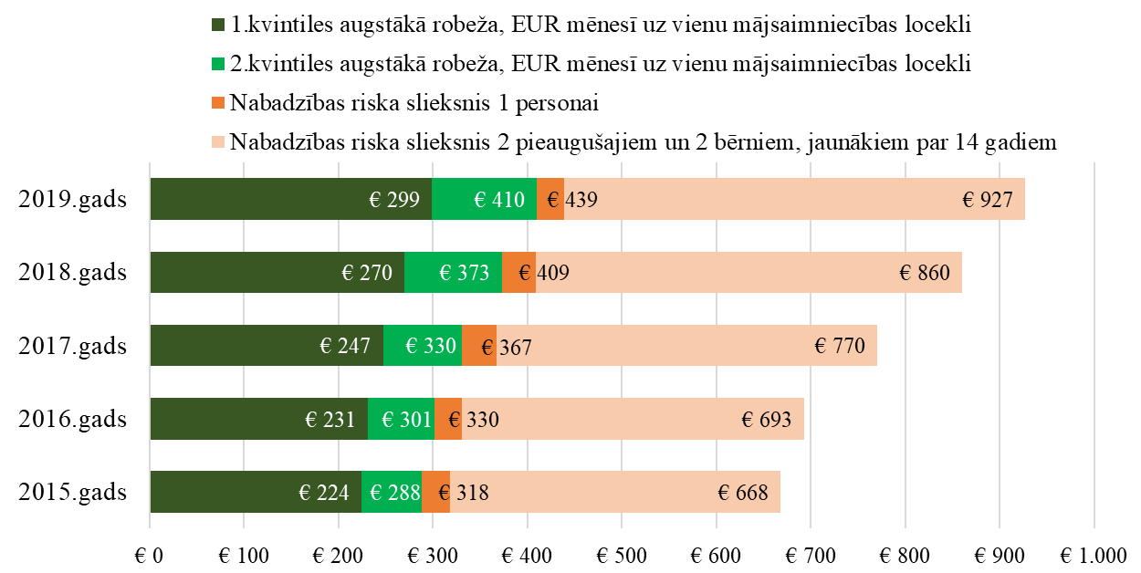
Avots: CSP datu tabula NNR010

Nabadzības riska indekss ļauj salīdzinoši analizēt nabadzības tendences dažādās mājsaimniecībās un dažādās sociāli demogrāfiskajās grupās. 1.10. tabulā apkopoti nabadzības riska indeksa rādītāji pēc mājsaimniecības tipa, t.sk. pēc vecuma un dzimuma pazīmēm. Dati liecina, ka laika posmā no 2015.gada līdz 2017.gadam kopējais nabadzības riska indekss Latvijā pieauga, bet tad samazinājās, un 2019.gadā tas bija 21,7%.
1.10. tabula. Nabadzības riska indekss pēc mājsaimniecības tipa, t.sk. pēc vecuma un dzimuma pazīmēm, procentos (2015 – 2019)
Mājsaimniecību tips | 2015 | 2016 | 2017 | 2018 | 2019
Pavisam | 21,8 | 22,2 | 23,3 | 22,9 | 21,7
Visas mājsaimniecības bez apgādībā esošiem bērniem | 27,7 | 28,0 | 30,1 | 31,3 | 27,8
Vienas personas mājsaimniecības
1 personas mājsaimniecības – pavisam | 55,7 | 54,9 | 52,6 | 52,6 | 49,1
1 personas mājsaimniecības – vīrieši | 46,1 | 47,7 | 42,8 | 45,3 | 41,0
1 personas mājsaimniecības – sievietes | 60,3 | 58,2 | 57,3 | 56,5 | 53,1
1 personas mājsaimniecības līdz 64 gadu vecumam | 35,2 | 34,9 | 31,0 | 31,7 | 30,0
1 personas mājsaimniecības 65 gadi un vecākas | 74,0 | 72,8 | 74,0 | 74,9 | 71,7
Mājsaimniecības ar bērniem
Visas mājsaimniecības ar apgādībā esošiem bērniem | 16,0 | 16,3 | 16,5 | 14,3 | 15,6 ↑
1 pieaugušais ar bērniem | 34,4 | 34,3 | 32,6 | 26,2 | 30,6 ↑
2 pieaugušie, 1 apgādībā esošs bērns | 11,2 | 13,4 | 12,1 | 16,2 | 12,2 ↑
2 pieaugušie, 2 apgādībā esoši bērni | 14,7 | 14,4 | 10,2 | 11,1 | 12,8 ↑
2 pieaugušie, 3 un vairāk apgādībā esoši bērni | 25,5 | 19,8 | 20,7 | 16,7 | 17,7 ↑
2 vai vairāk pieaugušie ar apgādībā esošiem bērniem | 14,0 | 14,2 | 14,6 | 12,9 | 13,6 ↑
3 vai vairāk pieaugušie ar apgādībā esošiem bērniem | 12,5 | 12,8 | 18,2 | 9,5 | 13,4 ↑
Mājsaimniecības bez bērniem
2 pieaugušie bez apgādībā esošiem bērniem | 21,4 | 21,3 | 24,9 | 25,5 | 21,8
2 pieaugušie bez apgādībā esošiem bērniem (abi jaunāki par 65 gadiem) | 19,9 | 18,7 | 17,0 | 16,0 | 14,5
2 pieaugušie bez apgādībā esošiem bērniem (vismaz viens 65 gadi un vecāks) | 23,1 | 24,2 | 33,5 | 36,5 | 28,9
2 vai vairāk pieaugušie bez apgādībā esošiem bērniem | 17,8 | 17,5 | 20,2 | 21,7 | 18,4
3 vai vairāk pieaugušie bez apgādībā esošiem bērniem | 11,6 | 10,2 | 11,0 | 12,9 | 11,3
Avots: CSP datu tabula NNR040

Kā secināts iepriekšējos izvērtējumos, galvenās tendences, kuras mājsaimniecības ir pakļautas lielākam nabadzības riskam, laika periodā no 2015. līdz 2019. gadam nav būtiski mainījušās, tomēr ir mainījušās to nabadzības riska indeksa vērtības. Ja vairumam mājsaimniecību tipiem nabadzības riska indeksa vērtības 2019.gadā ir samazinājušās, salīdzinot ar 2018.gadu, tad gandrīz visiem mājsaimniecību ar bērniem tipiem tās ir paaugstinājušās (izņēmums ir mājsaimniecības, kuras veido divi pieaugušie un 1 apgādībā esošs bērns, kurām nabadzības riska indeksa vērtība gada laikā kritās par 4,0 %p). Nabadzības risks par 3,2% pazeminājies arī vienas personas mājsaimniecībām vecumā no 65 gadiem, kurām gan, līdzīgi kā visos iepriekšējos gados, arī 2019.gadā ir visaugstākais nabadzības riska indekss – 71,7%. Salīdzinoši augstas nabadzības riska indeksa vērtības ir arī citām vienas personas mājsaimniecībām, un īpaši jāatzīmē vienas personas mājsaimniecības, kurās dzīvo sievietes – 2019. gadā indeksa vērtība šīm mājsaimniecībām bija par 12,1 %p augstāka nekā vienas personas vīriešu mājsaimniecībās (tiesa gan, jāņem vērā, ka vienas personas sieviešu mājsaimniecības daudz biežāk nekā vienas personas vīriešu mājsaimniecības vienlaikus ir vienas personas, kuras vecums ir 65 gadi vai vairāk, mājsaimniecības – respektīvi, vecums šajā gadījumā korelē ar dzimumu).
Reģionu griezumā 2019. gadā, salīdzinot ar iepriekšējo gadu, nabadzības riska indeksa vērtības ir ievērojami samazinājušās Vidzemē un Latgalē – attiecīgi par 10 %p un 4 %p (skatīt 1.15. attēlu). Indekss turpina pieaugt Kurzemes reģionā, kur šī pieauguma tendence novērojam no 2015.gada, un 2019.gadā Kurzemē konstatējams otrs augstākais nabadzības riska indekss starp reģioniem – 28% (visaugstākais tas ir Latgales reģionā – 36%, tomēr tur tas pēdējos gados ir ar lejupvērstu tendenci). Salīdzinoši indeksa vērtības Rīgā un Pierīgā ir zemākas nekā citos reģionos, un 2019.gadā Rīgas reģionā saglabājās tāds pats nabadzības riska indekss, kā gadu iepriekš (16%), bet Pierīgā tas pieauga par 2 %p, arī sasniedzot 16%.
1.15.attēls. Nabadzības riska indekss Latvijas reģionos, procentos (2015 – 2019)
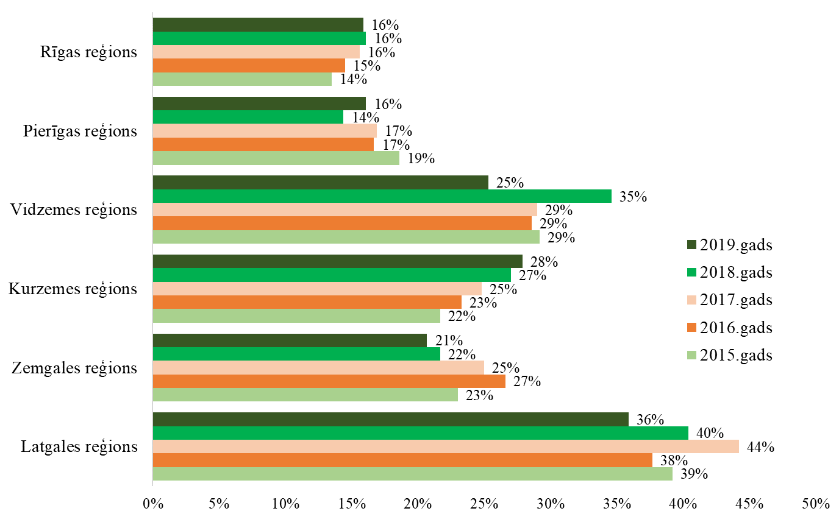
Avots: CSP datu tabula NNR120

Nabadzības riska indeksa vērtības sadalījumā pēc vecuma un dzimuma pazīmēm liecina par divām tendencēm (skatīt 1.16.attēlu). Pirmkārt, dati uzskatāmi parāda, ka nabadzības riska indeksa vērtības starp vīriešiem un sievietēm ir līdzīgas un atšķiras nenozīmīgi visās vecuma grupās līdz 64 gadiem ieskaitot. Savukārt vecākās vecuma grupās nabadzības riska indeksa vērtību atšķirības starp vīriešiem un sievietēm ir konstatējamas, turklāt salīdzinoši augstākam nabadzības riskam ir pakļautas sievietes vecumā no 75 gadiem (tiesa, te jāņem vērā, ka sievietēm ir lielāks mūža ilgums, tāpēc viņas daudz biežāk nekā vīrieši šajā vecumā dzīvo vienas, savukārt vienas personas gadījumā ekvivalentais ienākums ir vienāds ar šīs personas ienākumiem, kamēr, piemēram, divu personu mājsaimniecībā tas tiek dalīts nevis ar 2, bet gan ar 1,5 – respektīvi, divu pensiju kopsummu dalot ar 1,5, ir augsta varbūtība iegūt lielāku summu par vienas atsevišķas pensijas apjomu).
1.16. attēls. Nabadzības riska indekss pēc vecuma un dzimuma, procentos (2015 – 2019)
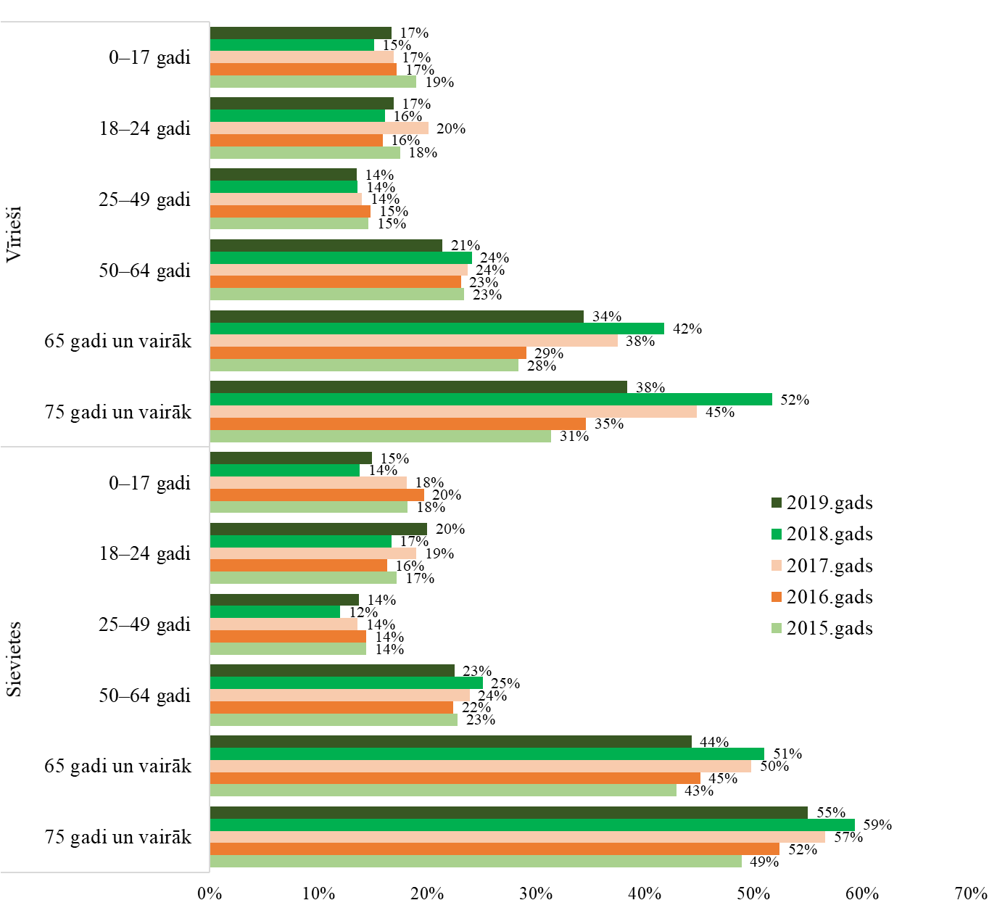
Avots: CSP datu tabula NNR020

Otrkārt, dati liecina, ka no 2015. gada līdz 2018. gadam nabadzības riska indekss ir stabili pieaudzis vecuma grupās virs 50 gadiem, bet 2019. gadā vērojams indeksa vērtības samazinājums. Turklāt minētajās vecuma grupās nabadzības riska indekss samazinājies gan vīriešiem, gan sievietēm, lai gan vīriešiem indeksa vērtības samazinājušās lielākā apjomā.
Dati, kas apkopoti 1.17.attēlā, parāda saistību starp izglītības līmeni un nabadzības risku. Nabadzības risks ir tieši saistīts ar personas izglītības līmeni. 2019.gadā nabadzības riska indekss ir krities visiem 18 gadus veciem un vecākiem iedzīvotājiem neatkarīgi no viņu izglītības līmeņa. Tomēr, saskaņā ar datiem, jo augstāka izglītība, jo zemāks nabadzības risks – 2019.gadā personām bez izglītības, ar izglītību, kas zemāka par sākumskolu, ar sākumskolas vai pamatskolas izglītību nabadzības riska indekss bija 42%%, kamēr iedzīvotājiem ar augstāko izglītību – 11%.
1.17.attēls. Nabadzības riska indekss 18 gadus veciem un vecākiem iedzīvotājiem pēc izglītības līmeņa, procentos (2015 – 2019)
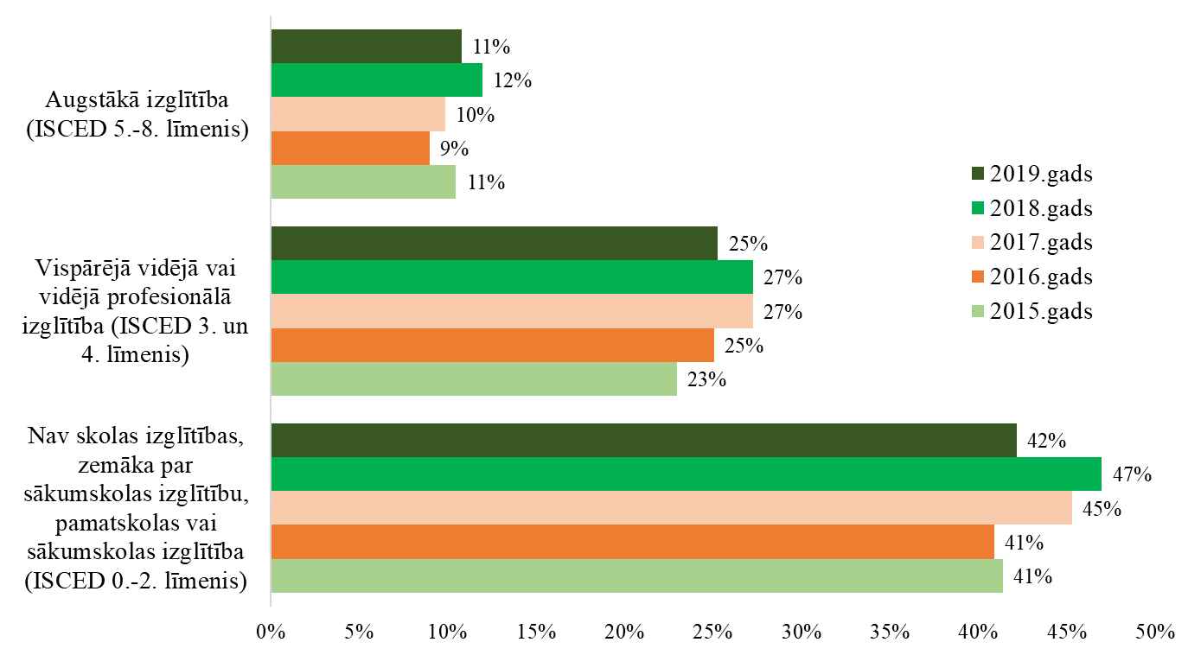
Avots: CSP datu tabula NNR140

Iepriekš minēts, ka aptuveni ceturto daļu jeb 24,2% no visiem mājsaimniecību ienākumiem 2019. gadā veidoja saņemtie transferti (valsts, pašvaldības piešķirtās pensijas un pabalsti, izmaksātie uzturlīdzekļi bērniem, stipendijas, sociālās apdrošināšanas pabalsti un kompensācijas, tai skaitā arī citu valstu). Arī nabadzības riska indeksa rādītājus var analizēt ar pieejamiem datiem par nabadzības riska indeksu pirms un pēc sociālo transfertu saņemšanas. Dati, kas atspoguļoti 1.18.attēlā, liecina, ka kopš 2015. gada ir vērojama neliela nabadzības riska indeksa vērtības samazināšanās pirms sociālajiem transfertiem (no 40% 2015.gadā līdz 38% 2019.gadā). Fakts, ka kopš 2017.gada mazinās arī nabadzības riska indeksa vērtība pēc sociālajiem transfertiem, liecina par tendenci nabadzības riskam mazināties drīzāk uz ekonomiskās situācijas uzlabošanās, nevis uz sociālo transfertu rēķina.

1.18. attēls. Nabadzības riska indekss pirms un pēc sociālo transfertu saņemšanas, procentos (2015 – 2019)
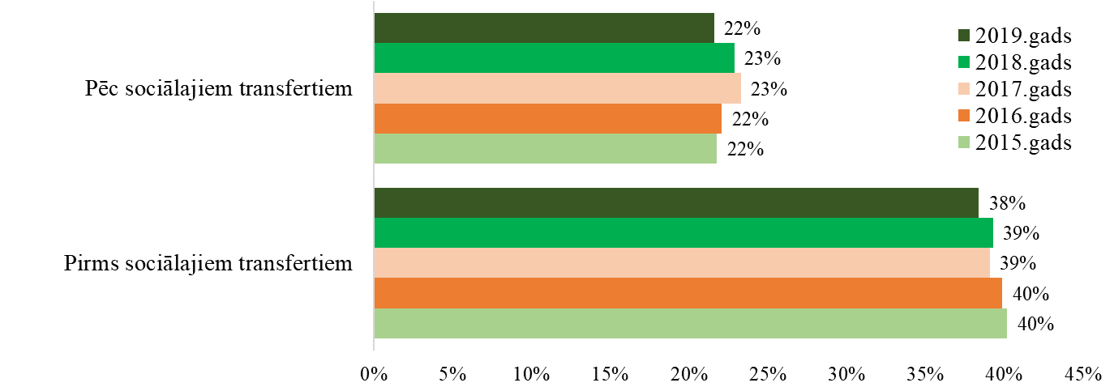
Avots: CSP datu tabula NNR080

1.19.attēls. Nabadzības riska indekss 2019.gadā pirms un pēc sociālo transfertu saņemšanas pēc vecuma, procentos
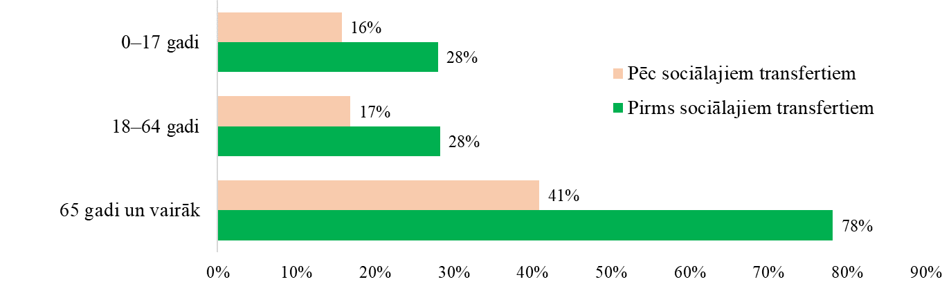
Avots: CSP datu tabula NNR080

Aplūkojot nabadzības riska indeksa izmaiņas pirms un pēc sociālo transfertu saņemšanas vecuma grupās (skatīt 1.19.attēlu), jāatzīst, ka vislielāko ietekmi nabadzības riska indeksa vērtības pazemināšanā sociālie transferti to saņēmējiem rada vecumā no 65 gadiem – 2019. gadā sociālie transferti šai vecuma grupai indeksa vērtību samazināja par 37 %p. Šāda tendence ir likumsakarīga, ņemot vērā, ka ievērojamu šīs vecuma grupas iedzīvotāju ienākumu daļu veido vecuma pensijas. Darbspējīgo iedzīvotāju grupā (18 līdz 64 gadi) un bērniem vecumā līdz 17 gadiem sociālo transfertu devums nabadzības riska indeksa vērtības samazināšana nav tik nozīmīgs – 2019.gadā transferti indeksa vērtību darbspējīgajiem iedzīvotājiem samazināja par 11 %p, bet bērniem par 12 %p.

SOCIĀLO ATSTUMTĪBU RAKSTUROJOŠIE RĀDĪTĀJI

Sociālā atstumtība ir plašāks jēdziens nekā nabadzība, tā ir indivīdu vai cilvēku grupu nespēja iekļauties sabiedrībā nabadzības, nepietiekamas izglītības, bezdarba, diskriminācijas vai citu apstākļu dēļ. Tātad sociāli atstumts cilvēks nespēj piekļūt pakalpojumiem un precēm, nespēj īstenot savas tiesības un izmantot iespējas, jo pastāv šķēršļi, kas to liedz, piemēram, vides nepieejamība, sabiedrības aizspriedumi, emocionālā un fiziskā vardarbība u.c. Ņemot vērā, ka termini “nabadzība” vai “sociālā atstumtība” Latvijas likumdošanā nav definēti, analizējot nabadzību un sociālo atstumtību tiek lietotas Eiropas Komisijas definīcijas. Sociālā atstumtība ir kompleksa parādība un tā ES mērogā tiek apskatīta vairākās dimensijās. Lai turpinātu salīdzināšanas iespējas, šajā ziņojumā sociālās atstumtības analīzē tiks izmantoti iepriekšējos izvērtējumos izmantotie CSP apkopotie rādītāji – materiālās nenodrošinātības rādītājs un ekonomiskās spriedzes rādītājs.

Materiālā nenodrošinātība

EU-SILC aptaujā materiālā nenodrošinātība tiek definēta kā iemeslu kopums, kas mājsaimniecībai liedz pieeju noteiktiem materiāliem labumiem. Šie iemesli ir naudas trūkums, neapmierinoši mājokļa apstākļi un piespiedu atteikšanās izmantot ilglietošanas sadzīves priekšmetus. Materiālās nenodrošinātības dati tāpat kā lielākā daļa nabadzības un ienākumu līmeņa rādītāji tiek iegūti EU-SILC apsekojumā, un no iegūtajiem datiem tiek aprēķināts materiālās nenodrošinātības indekss, kas raksturo personu īpatsvaru, kurām piemīt vismaz trīs no šādām materiālās nenodrošinātības pazīmēm, proti, finansiālu iespēju trūkums neļauj:
- segt komunālos maksājumus, īri vai atmaksāt kredītu;
- finansiāli atļauties uzturēt mājokli siltu;
- segt pēkšņus, neparedzētus izdevumus no pašu līdzekļiem;
- ēst gaļu, putnu gaļu vai zivis katru otro dienu;
- katru gadu vienu nedēļu doties brīvdienās ārpus mājām;
- lietot savām vajadzībām vieglo auto;
- veļas mazgājamo mašīnu;
- krāsu televizoru;
- telefonu.
Pēc 1.20.attēlā publicētajiem datiem secināms, ka sociālās atstumtības rādītājiem ir vērojama tendence samazināties visās kvintiļu grupās. Viskrasākais samazinājums novērojams 1. kvintilē, kurā indeksa vērtība samazinājusies par 9 %p. 2019.gadā materiālās nenodrošinātības indekss 1. kvintiļu grupā bija 35%, 2. kvintiļu grupā – 24%, 3. kvintiļu grupā – 13%, 4. kvintiļu grupā – 7%, bet 5. kvintiļu grupā – 4%.
1.20.attēls. Iedzīvotāju materiālās nenodrošinātības indekss kvintiļu grupās, procentos (2015 – 2019)
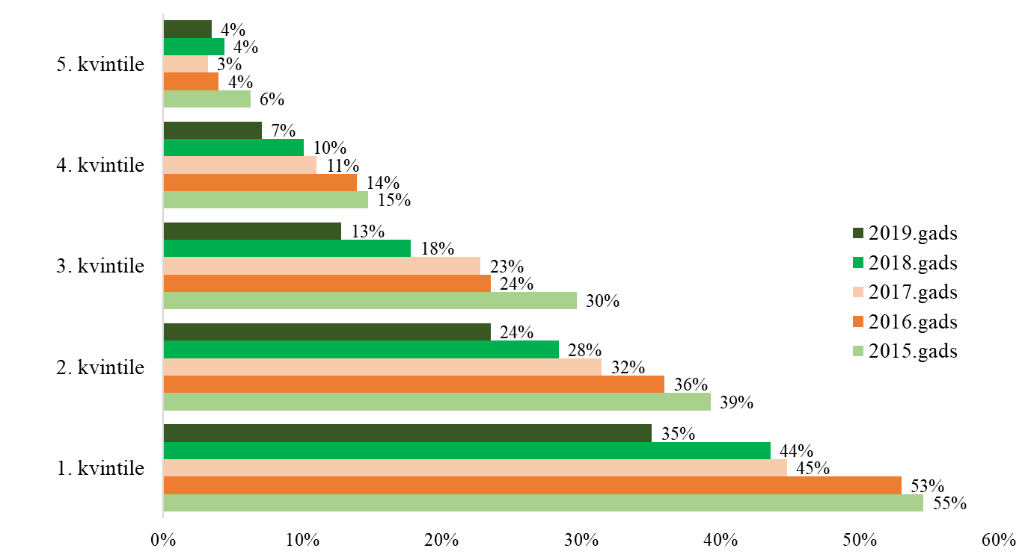
Avots: CSP datu tabula NNN130

Salīdzinot materiālās nenodrošinātības indeksu laukos un pilsētās (skatīt 1.21.attēlu) jāsecina, ka lauku reģionos tas ir nedaudz augstāks nekā pilsētās – 2019.gadā indeksa vērtība pilsētās bija 16%, kamēr lauku teritorijās par 2 %p augstāka (18%). 1.20.attēlā atspoguļotie dati liecina arī to, ka kopš 2015.gada vērojama stabila iedzīvotāju materiālās nenodrošinātības indeksa vērtības samazināšanās gan laukos, gan pilsētās.
1.21.attēls. Iedzīvotāju materiālās nenodrošinātības indekss laukos un pilsētās, procentos (2015 – 2019)
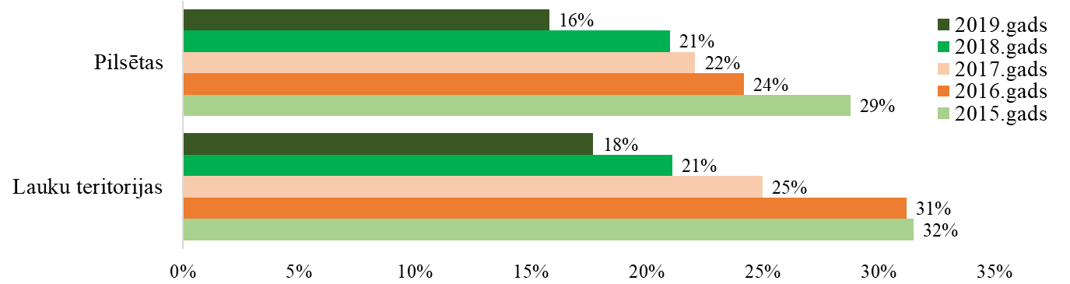
Avots: CSP datu tabula NNN130

Salīdzinot materiālās nenodrošinātības indeksu reģionu griezumā (skatīt 1.22.attēlu), zemāks nekā citos reģionos tas ir Rīgā (14%) un Pierīgas reģionā (13%). Abos šajos reģionos novērots arī nozīmīgs indeksa vērtības kritums, salīdzinot ar 2018 gadu – Rīgā par 4 %p un Pierīgas reģionā par 7 %p. Visaugstākais materiālās nenodrošinātības indekss 2019.gadā vērojams Kurzemes reģionā (21%), kam seko Latgale (20%), Vidzeme (19%) un Zemgale (18%). Jāpiebilst, ka, salīdzinot ar 2018 gadu, viskrasākā indeksa vērtības samazināšanās notikusi Latgales reģionā, kur gada laikā tā kritusies par 9 %p.
1.22.attēls. Iedzīvotāju materiālās nenodrošinātības indekss reģionos, procentos (2015 – 2019)
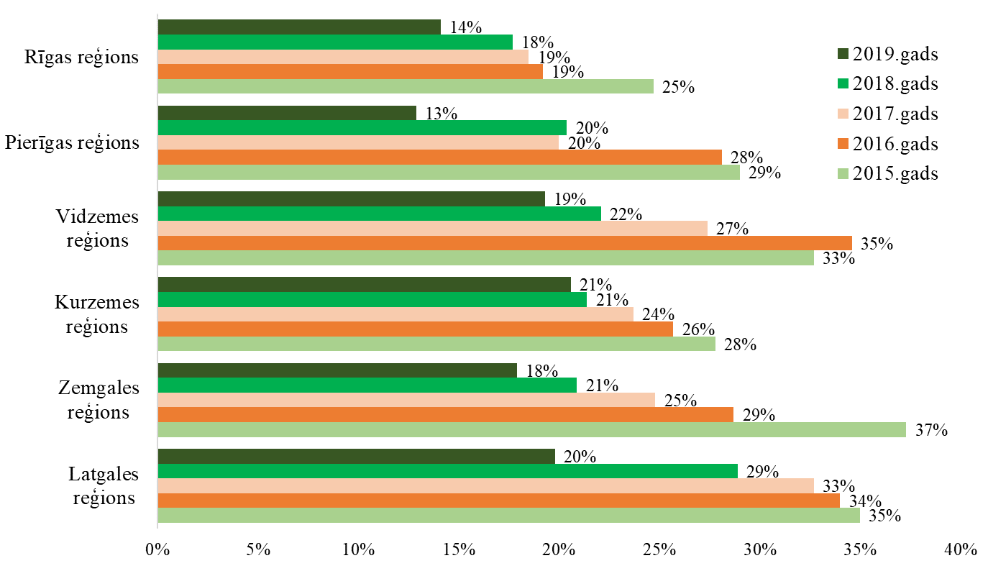
Avots: CSP datu tabula NNN130

Datu analīze mājsaimniecību griezumā augstākās materiālās nenodrošinātības indeksa vērtības uzrāda vienas personas mājsaimniecībām, kurās dzīvo viens cilvēks, kam ir vismaz 65 gadi, mājsaimniecībām, kurās dzīvo viens pieaugušais ar bērniem un vienas personas mājsaimniecībām vecumā no 16 līdz 64 gadiem (skatīt 1.23.attēlu). Šis rādītājs katrā no minētajiem mājsaimniecību tipiem 2019.gadā bija attiecīgi 32%, 29% un 25%. Zemākie materiālās nenodrošinātības indeksi 2019.gadā ir mājsaimniecībās, kurās ir pāris ar vienu bērnu (7%), mājsaimniecībās, kur ir pāris ar diviem bērniem (9%) un mājsaimniecībās, kurās ir pāris bez bērniem (14%). Jāpiebilst, ka straujākais materiālās nenodrošinātības indeksa kritums vērojams daudzbērnu ģimeņu mājsaimniecībās – laika posmā no 2018.gada līdz 2019.gadam tas ir krities par 10 %p.

1.23.attēls. Iedzīvotāju (mājsaimniecību) materiālās nenodrošinātības indekss mājsaimniecību tipu griezumā, procentos (2015 – 2019)
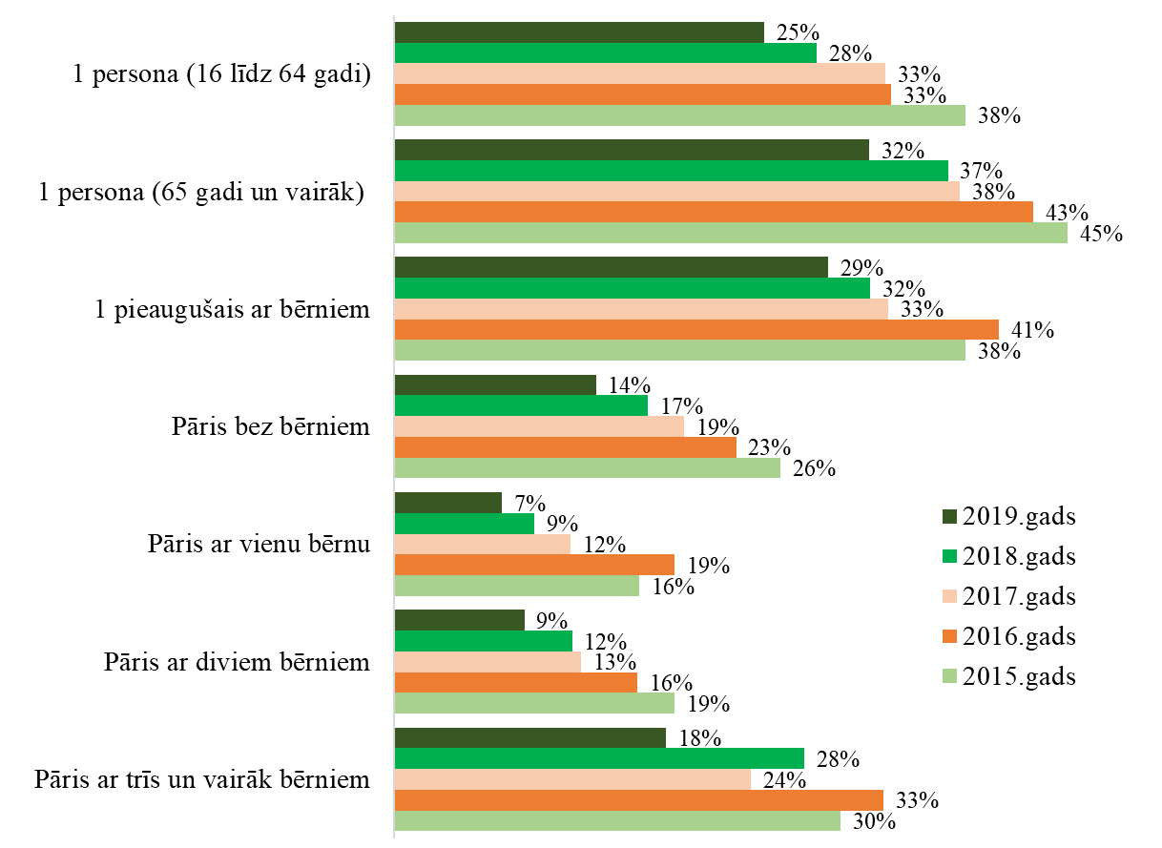
Avots: CSP datu tabula NNN130

2021.gadā Centrālā statistiskas pārvalde atjaunoja un paplašināja materiālās nenodrošinātības rādītāju, nosakot tam citus aprēķina kritērijus, kā arī piemērojot jaunu nosaukumu – materiālā un sociālā nenodrošinātība. Tomēr, salīdzinot rezultātus ar materiālās nenodrošinātības rādītāju, pētnieki konstatēja, ka atšķirības ir nenozīmīgas (nevienai no augstāk apskatītajām un salīdzinātajām grupām 2019.gadā nepārsniedzot 5 %p) un bez pastāvīgām tendencēm (ja arī atšķirības pārsniedza 2 %p, tad, salīdzinot ar iepriekšējiem gadiem, bija konstatējamas fluktuācijas abos virzienos ap otra rādītāja vērtībām). Tāpēc šobrīd materiālās un sociālās nenodrošinātības rādītājs pētījuma ietvaros, pievienoto vērtību salīdzinot ar materiālās nenodrošinātības rādītāju, nesniedz un to šeit sīkāk neanalizēsim.

Ekonomiskā spriedze

Otrs sociālās atstumtības rādītājs ir ekonomiskā spriedze, kas tiek aprēķināta, izmantojot vairākus jautājumus, ar kuriem respondentiem jānovērtē mājsaimniecības spēja segt šādas izmaksas:
- segt komunālos maksājumus, īri un kredītu (t. sk. līzinga maksājumus par pirkumiem uz kredīta);
- uzturēt mājokli siltu;
- atļauties segt neparedzētus izdevumus no pašu līdzekļiem;
- uzturā lietot gaļu, putnu gaļu vai zivis, vai līdzvērtīgu veģetāro maltīti katru otro dienu;
- katru gadu vienu nedēļu doties brīvdienās ārpus mājām.
Mājsaimniecības, kas vismaz par diviem aspektiem sniedz noraidošu atbildi, tiek uzskatītas par pakļautām ekonomiskajai spriedzei.
1.24. attēlā apkopotie dati par ekonomiskās spriedzes sadalījumu pa ienākumu kvintiļu grupām liecina, ka salīdzinoši vismazāk ekonomisko spriedzi izjūt 5. kvintiles pārstāvji (2019.gadā 7%), un spriedze pieaug, iedzīvotājiem kļūstot nabadzīgākiem – aptuveni puse 1. kvintiles pārstāvju (52%) izjuta ekonomisko spriedzi 2019.gadā. Jāatzīmē, ka 2019.gadā, salīdzinot ar 2018.gadu, ir vērojams rādītāja kritums visās kvintiļu grupās, īpaši ievērojams tas bijis 1. un 2. kvintiļu grupā, kur tas veidoja attiecīgi 12 %p un 9 %p.
Salīdzinot ekonomiskās spriedzes līmeni laukos un pilsētās (skatīt 1.25.attēlu), konstatējams, ka augstāks ekonomiskās spriedzes rādītājs pastāv lauku teritorijās – 2019.gadā tas laukos bija 34%, kamēr pilsētās par 7 %p zemāks (27%). Jāpiebilst, ka ekonomiskā spriedze gada laikā ir samazinājusies vienādā apmērā (7 %p) gan pilsētās, gan laukos, turklāt 2019.gada ekonomiskās spriedzes rādītājs laukos bija tāds pats kā pilsētās 2018.gadā, proti – 34%.
1.24.attēls. Ekonomiskā spriedze sadalījumā pa ienākumu kvintiļu grupām, procentos (2015 – 2019)
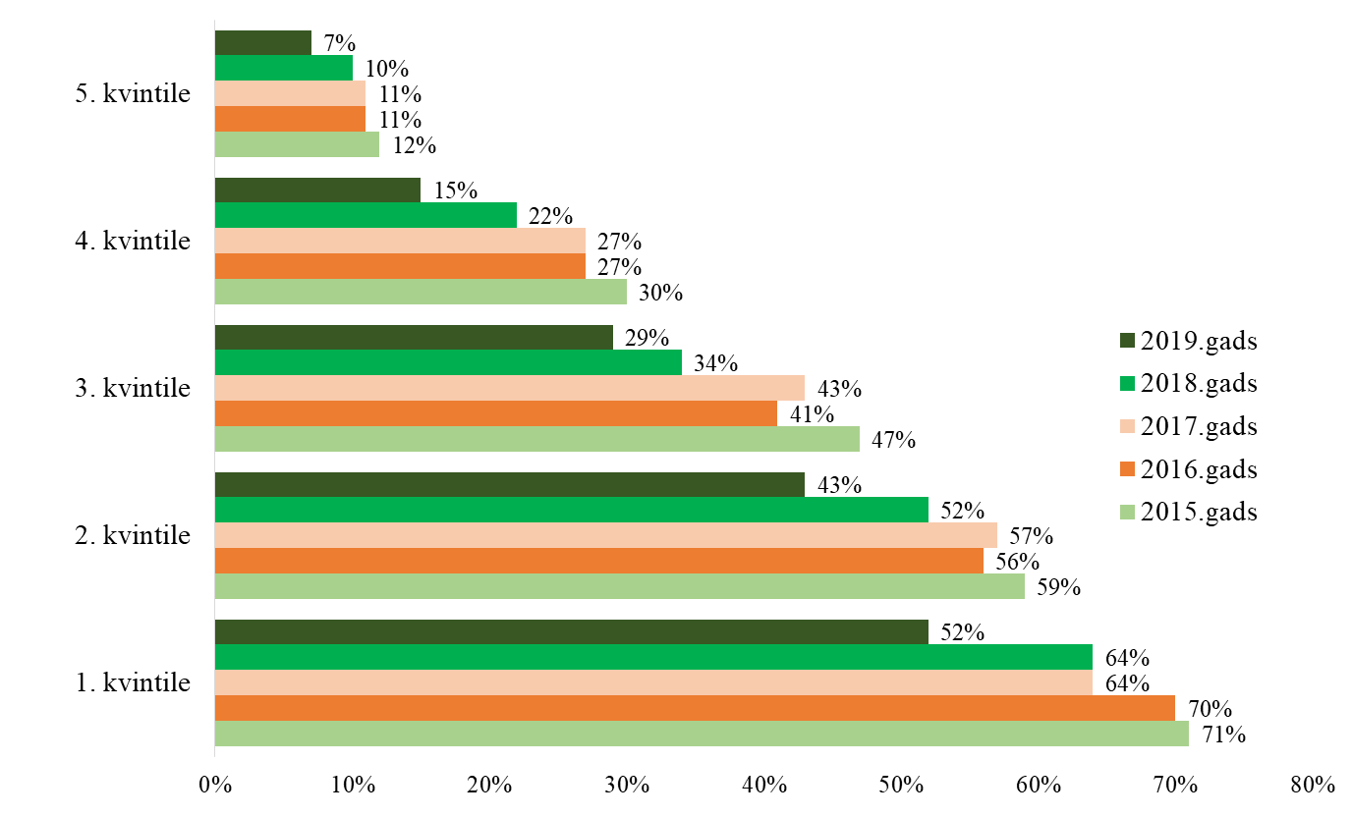
Avots: CSP datu tabula NNN040

Reģionālie ekonomiskās spriedzes rādītāji uzrāda tendenci ekonomiskajai spriedzei samazināties un reģionāli izlīdzināties (skatīt 1.26. attēlu). 2019.gadā visos reģionos, izņemot Rīgu, ekonomiskās spriedzes rādītāji svārstījās robežās no 32% līdz 35% (Pierīgas reģionā – 32%, Vidzemē un Zemgalē – abos 33%, Kurzemē – 34%, bet Latgalē – 35%).
1.25.attēls. Ekonomiskā spriedze laukos un pilsētās, procentos (2015 – 2019)
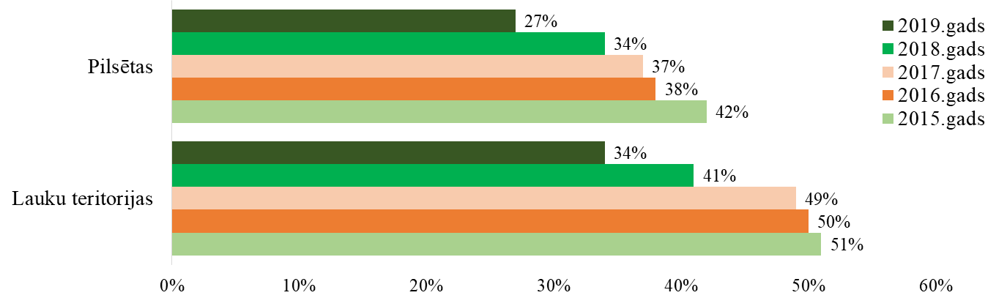
Avots: CSP datu tabula NNN040

1.26.attēls. Ekonomiskā spriedze statistiskajos reģionos, procentos (2015 – 2019)
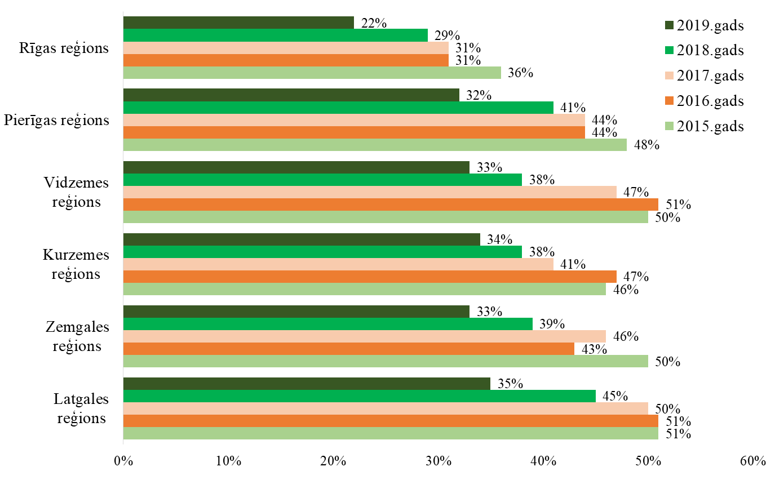
Avots: CSP datu tabula NNN040

Gada laikā (no 2018.gada līdz 2019.gadam) visstraujākais ekonomiskās spriedzes kritums vērojams Latgales reģionā, kur ekonomiskās spriedzes rādītājs samazinājās par 10 %p (no 45% 2018. gadā līdz 35% 2019. gadā), un Pierīgas reģionā, kur rādītājs samazinājās par 9 %p (no 41% 2018. gadā līdz 32% 2019. gadā). Savukārt vislēnākais ekonomiskās spriedzes rādītāju samazinājums 2019.gadā bija novērojams Kurzemes reģionā, kur tas samazinājies par 4 %p (no 38% 2018. gadā līdz 34% 2019. gadā).

Personu ar invaliditāti struktūras un ienākumu raksturojums
Personas no 18 gadu vecuma ar invaliditāti Latvijā iedala trīs invaliditātes grupās, bet līdz pensijas vecumam šīs grupas tiek saistītas ar darbspēju zudumu:
- I invaliditātes grupa – ļoti smaga invaliditāte (līdz pensijas vecumam atbilstoša darbspēju zudumam 80 – 100 procentu apmērā);
- II invaliditātes grupa – smaga invaliditāte (līdz pensijas vecumam atbilstoša darbspēju zudumam 60 – 79 procentu apmērā);
- III invaliditātes grupa – mēreni izteikta invaliditāte (līdz pensijas vecumam atbilstoša darbspēju zudumam 25 – 59 procentu apmērā).
1.27.attēls. Personu ar invaliditāti kopskaits – vismaz vienu mēnesi gadā un pilnu gadu VSAA uzskaitē bijušas personas
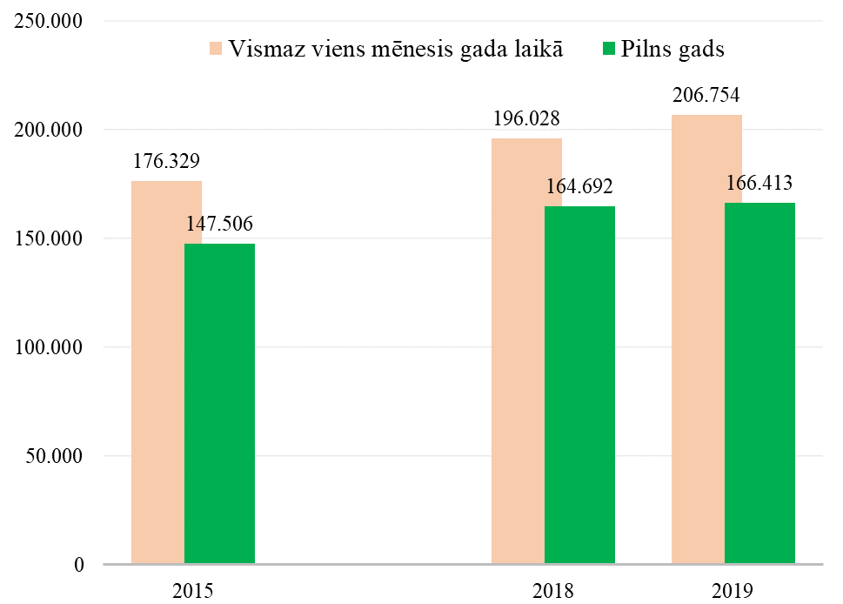
Avots: Autoru aprēķini, izmantojot VSAA sagatavotos administratīvos mikrodatus.
Salīdzinot ar 2018.gadu, 2019.gadā personu ar invaliditāti skaits, kurām visu gadu ir nemainīga invaliditātes grupa, nav būtiski pieaudzis (skatīt 1.27. attēlu). Pieaugums ir par aptuveni 1 %p jeb absolūtos skaitļos – par 1721 personu. Personu skaits, kurām vismaz vienu mēnesi gadā ir bijusi kāda invaliditātes grupa, pieaudzis par 5,5 %p jeb absolūtos skaitļos – par 10 726 personām (tas ietver personas, kurām invaliditāte nav bijusi visu gadu vai kurām gada laikā ir mainīta piešķirtā invaliditātes grupa). Salīdzinot ar iepriekšējos trīs gados novēroto vidējo skaita izmaiņu tempu, personu skaits, kurām vismaz vienu mēnesi gada laikā ir bijusi kāda no invaliditātes grupām, 2019.gadā pieaudzis straujāk nekā periodā no 2015. līdz 2018.gadam – par 5,5 %p, salīdzinot ar vidējo ikgadējo pieaugumu 3,6 %p iepriekš. Tātad aktīvāk nekā iepriekš tiek izskatīti jauni pieteikumi invaliditātes grupām, vai arī tiek pārskatītas piešķirtās invaliditātes grupas.
Invaliditātes grupu sadalījums 2019. gadā ir bijis līdzīgs iepriekšējā gada sadalījumam (skatīt 1.28.attēlu). Visplašāk pārstāvētā grupa ir personas ar II grupas invaliditāti, aptuveni 46-47% no visiem, bet visretākā pārstāvniecība ir grupai ar vissmagāko invaliditāti – I grupai. Personas, kurām invaliditātes grupa ir visu pārskata gadu, ir aptuveni 13%.
2019. gadā pilnu pārskata periodu ar I grupas invaliditāti bijušas 21 355 personas, ar II grupas invaliditāti – 77 399 personas, bet ar III grupas invaliditāti – 67 659 personas. Savukārt personu skaits, kurām vismaz vienu mēnesi pārskata gadā bijusi piešķirta invaliditātes grupa, ar I invaliditātes grupu bijušas 33 336 personas, ar II grupu – 94 302 personas, bet ar III invaliditātes grupu – 79 116 personas. Procentuālais sadalījums abos gadījumos ir līdzīgs, tomēr ir konstatējama tendence, ka I invaliditātes grupa personām ir īsāku laiku, kamēr II un III grupa – ilgāku. Šī tendence kopš 2018. gada nav mainījusies.
1.28.attēls. Personu ar invaliditāti īpatsvars dalījumā pēc invaliditātes grupas, procentos
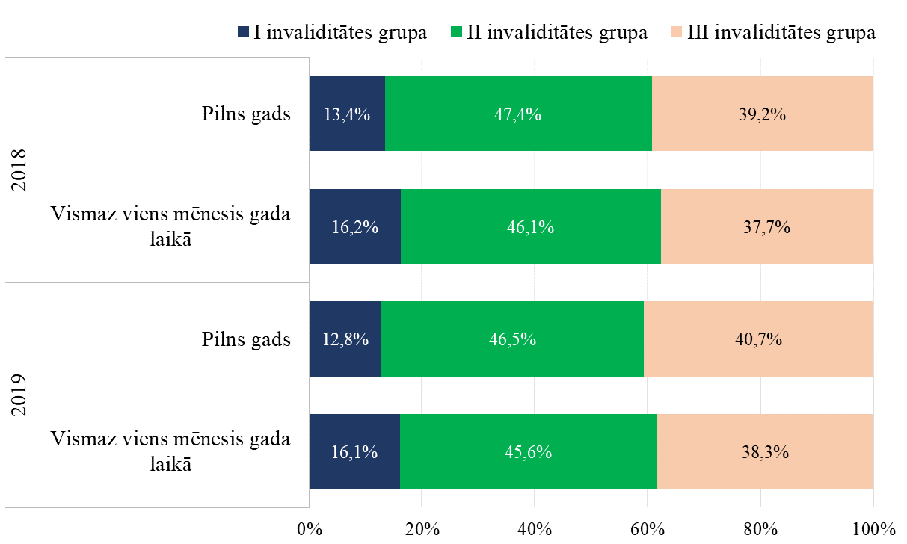
Avots: Autoru aprēķini, izmantojot VSAA sagatavotos administratīvos mikrodatus.
Aplūkojot personu sadalījumu pēc funkcionālā traucējuma veida (skatīt 1.29.attēlu), konstatējams, ka vairāk nekā puse tiek attiecināta pie veida “pārējie” traucējumi, bet aptuveni 9% pie veida – “nezināms”, kas nozīmē, ka līdz 2012.gadam invaliditāte tikusi noteikta uz mūžu. No grupām ar konkrētu funkcionālo traucējumu veidu dominējošas ir psihiskie un garīgie traucējumi (12,5%), kā arī kustību traucējumi (18,0%). Gada laikā, salīdzinot ar 2018.gadu, būtiskas izmaiņas personu sadalījumā pēc funkcionālo traucējumu veida nav notikušas.

1.29.attēls. Personu ar invaliditāti īpatsvars 2019.gadā dalījumā pēc funkcionālo traucējumu veida, procentos
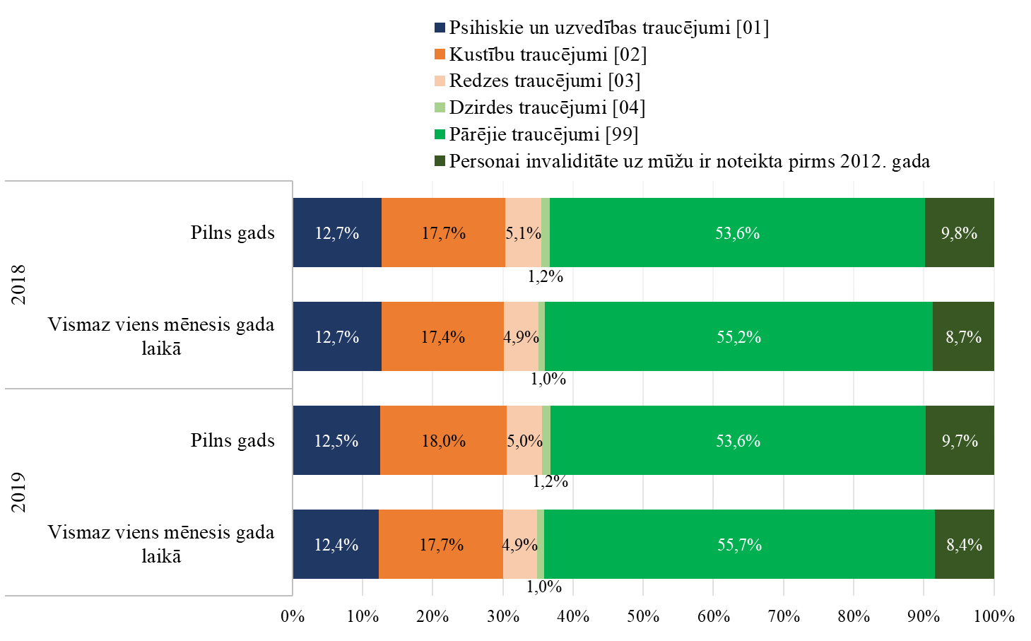
Avots: Autoru aprēķini, izmantojot VSAA sagatavotos administratīvos mikrodatus.
1.30.attēls. Personu ar invaliditāti grupu sadalījums pēc funkcionālo traucējumu veida 2019.gadā, procentos
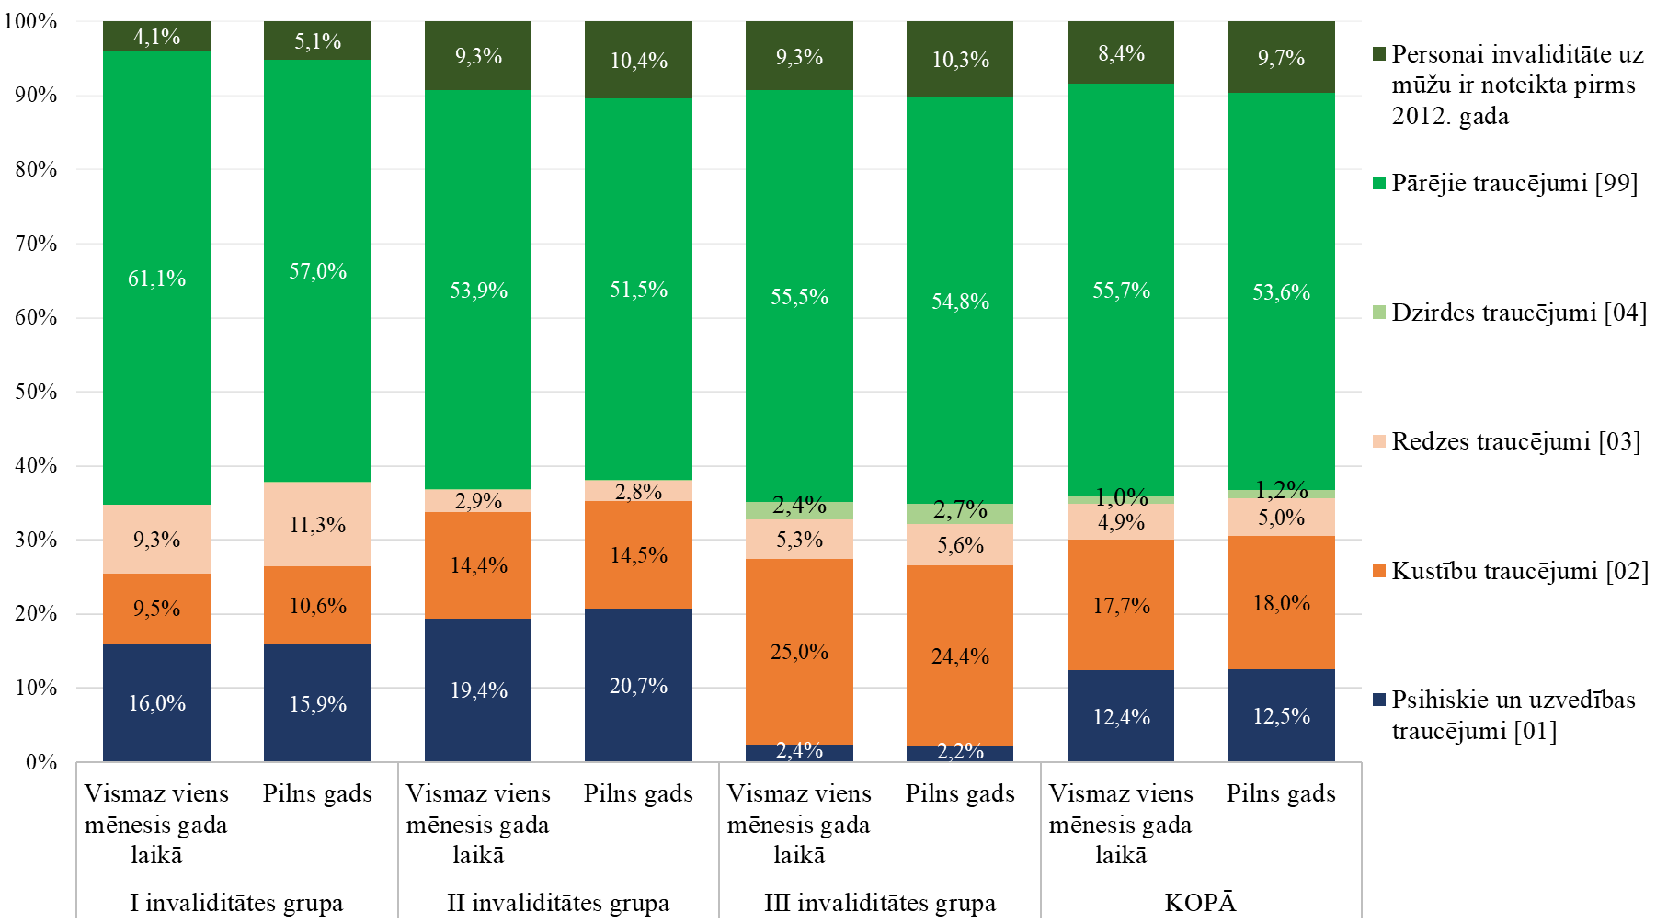
Avots: Autoru aprēķini, izmantojot VSAA sagatavotos administratīvos mikrodatus.
Izvērtējot funkcionālo traucējumu veidu sadalījumu starp invaliditātes grupām (skatīt 1.30.attēlu), iezīmējas noteiktas sakarības. Ja III invaliditātes grupā salīdzinoši bieži sastopami kustību traucējumi (šāds traucējumu veids ir 25% no tiem, kam vismaz mēnesi 2019.gadā bijusi III invaliditātes grupa), tad I un II invaliditātes grupā kustību traucējumu īpatsvars ir par 10 – 15 %p zemāks. I un II invaliditātes grupā ar salīdzinoši lielu īpatsvaru ir personas, kurām piemīt psihiskie un uzvedības traucējumi. Savukārt personas ar dzirdes traucējumiem pamatā ir klasificētas kā personas ar zemu darbaspēju zudumu – III invaliditātes grupā ir aptuveni 94% no visiem šiem gadījumiem.
Aplūkojot funkcionālo traucējumu veidu sadalījumu pēc dzimuma (skatīt 1.31.attēlu), izteikta atšķirība ir tikai pēc kustību traucējumu īpatsvara – sievietēm tas 2019.gadā bijis par vismaz 7 %p augstāks nekā vīriešiem. Pārējo konkrēto funkcionālo traucējumu veidu – dzirdes, redzes, psihisko un uzvedības traucējumu, sadalījumi dzimumu starpā būtiski neatšķiras.
1.31.attēls. Pilnu atskaites gadu VSAA uzskaitē esošu personu ar invaliditāti īpatsvars 2019.gadā dalījumā pēc dzimuma un funkcionālo traucējumu veida, procentos
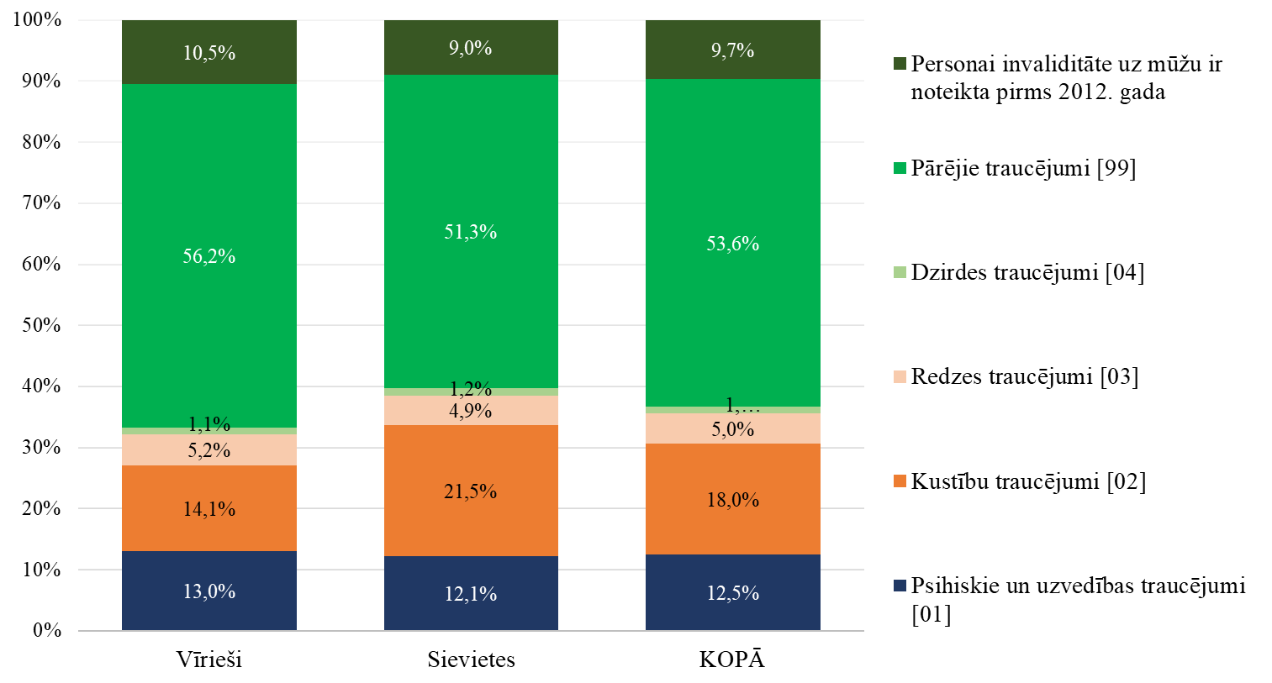
Avots: Autoru aprēķini, izmantojot VSAA sagatavotos administratīvos mikrodatus.
Pievienojot vecuma un invaliditātes grupām vecuma grupu dimensiju (skatīt 1.32.attēlu), konstatējams, ka III invaliditātes grupā vecumā līdz 65 gadiem ir lielāks personu īpatsvars nekā smagākas invaliditātes grupās. Savukārt I invaliditātes grupā, kur invaliditāte ir vissmagākā, dominē personas vecumā virs 65 gadiem, veidojot gandrīz 70% no visiem grupai piederošajiem.

1.32.attēls. Pilnu atskaites gadu VSAA uzskaitē esošu personu ar invaliditāti īpatsvars vecuma grupās 2019.gadā dalījumā pēc dzimuma un invaliditātes grupas, procentos
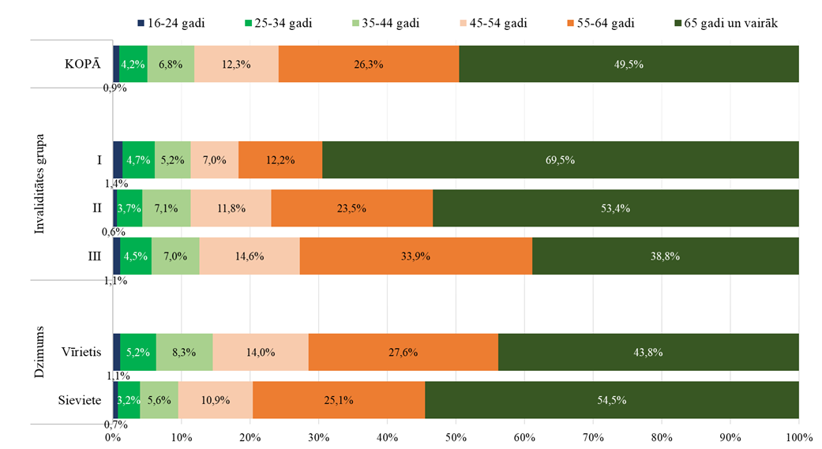
Avots: Autoru aprēķini, izmantojot VSAA sagatavotos administratīvos mikrodatus.
1.33.attēls. Iedzīvotāji pēc dzimuma un vecuma 2019.gada sākumā
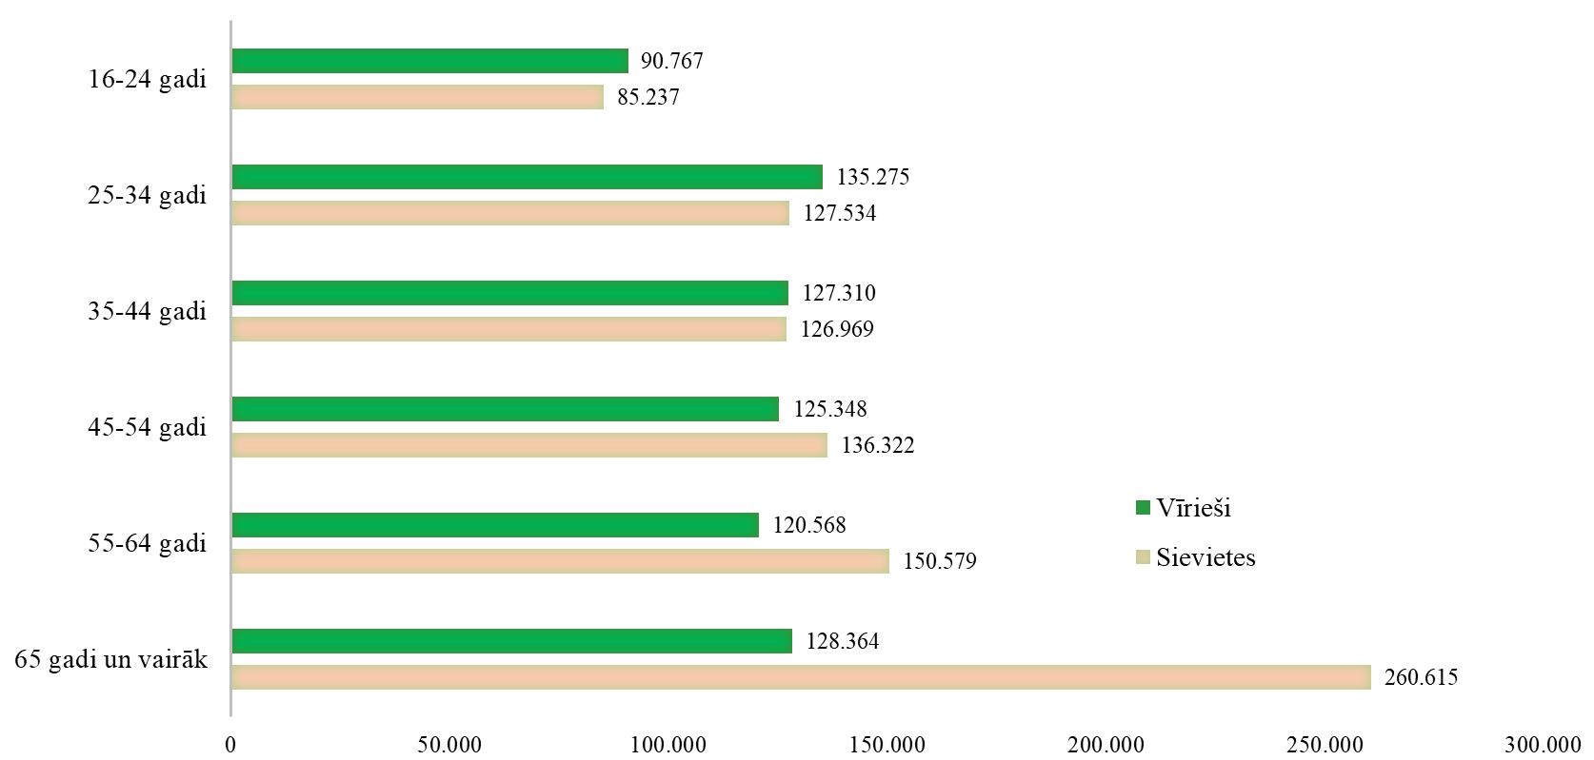
Avots: CSP datu tabula IRD040, autoru aprēķini
Vērtējot paralēli personu ar invaliditāti sadalījumam pēc dzimuma un vecuma (skatīt 1.32.attēlu), var secināt, ka sieviešu ar invaliditāti vidū ir augstāks personu īpatsvars virs 65 gadiem, salīdzinot ar vīriešiem. No visām sievietēm ar invaliditāti vairāk nekā puse ir šajā vecumgrupā. Tomēr šis secinājums ir samērā formāls, jo balstīts tikai uz reģistrēto personu skaitu, kurām ir invaliditāte, bet nav ņemtas vērā Latvijas demogrāfijas īpatnības.
Pēc CSP datiem par iedzīvotājiem Latvijā (skatīt 1.33.attēlu) vecuma grupās virs 45 gadiem sieviešu skaits dominē pār vīriešu skaitu, un šī starpība, palielinoties vecumam, pieaug, bet vecuma grupā virs 65 gadiem sieviešu skaits pārsniedz vīriešu skaitu pat vairāk nekā 2 reizes.
Aplūkojot personu ar invaliditāti īpatsvaru iedzīvotāju dzimumvecumu grupās (skatīt 1.34.attēlu), redzams, ka vīriešu ar invaliditāti īpatsvars visās vecumgrupās ir augstāks nekā sievietēm. Šī starpība, palielinoties vecumam, pieaug, un, sasniedzot 65 gadu vecumu, starp vīriešiem personu ar invaliditāti īpatsvars ir par gandrīz 8 %p augstāks nekā starp sievietēm.
1.34.attēls. Personu ar invaliditāti īpatsvars iedzīvotāju dzimumvecumu grupās 2019.gadā, procentos
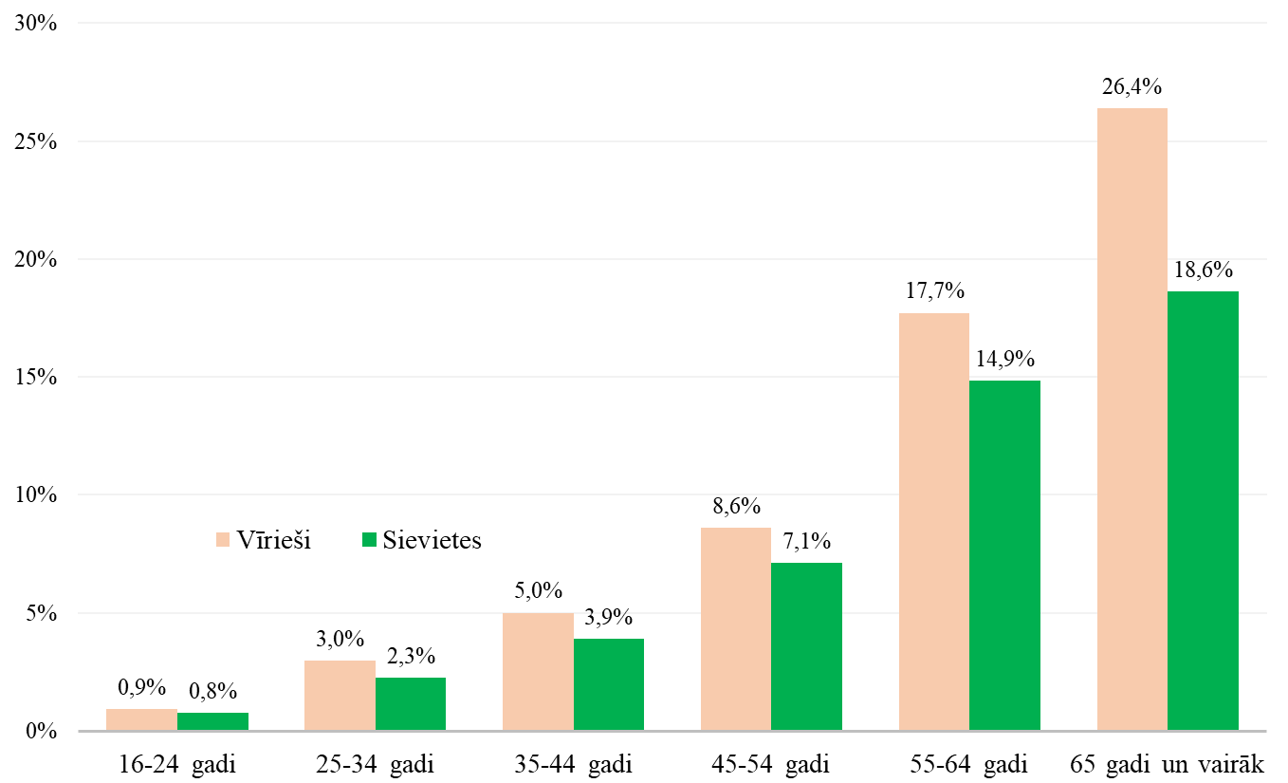
Avots: Autoru aprēķini, izmantojot VSAA sagatavotos administratīvos mikrodatus un CSP datus
Atkarībā no personu ar invaliditāti vecuma mainās arī funkcionālo traucējumu veidu īpatsvars (skatīt 1.35.attēlu). Ja vecākajās grupās dominē “pārējie” un kustību traucējumi, tad vecuma grupās līdz 34 gadiem psihiskie un uzvedības traucējumi ir aptuveni vienā līmenī ar “pārējiem” traucējumiem.

1.35.attēls. Pilnu atskaites gadu VSAA uzskaitē esošu personu ar invaliditāti īpatsvars vecuma grupās 2019.gadā dalījumā pēc funkcionālo traucējumu veida, procentos
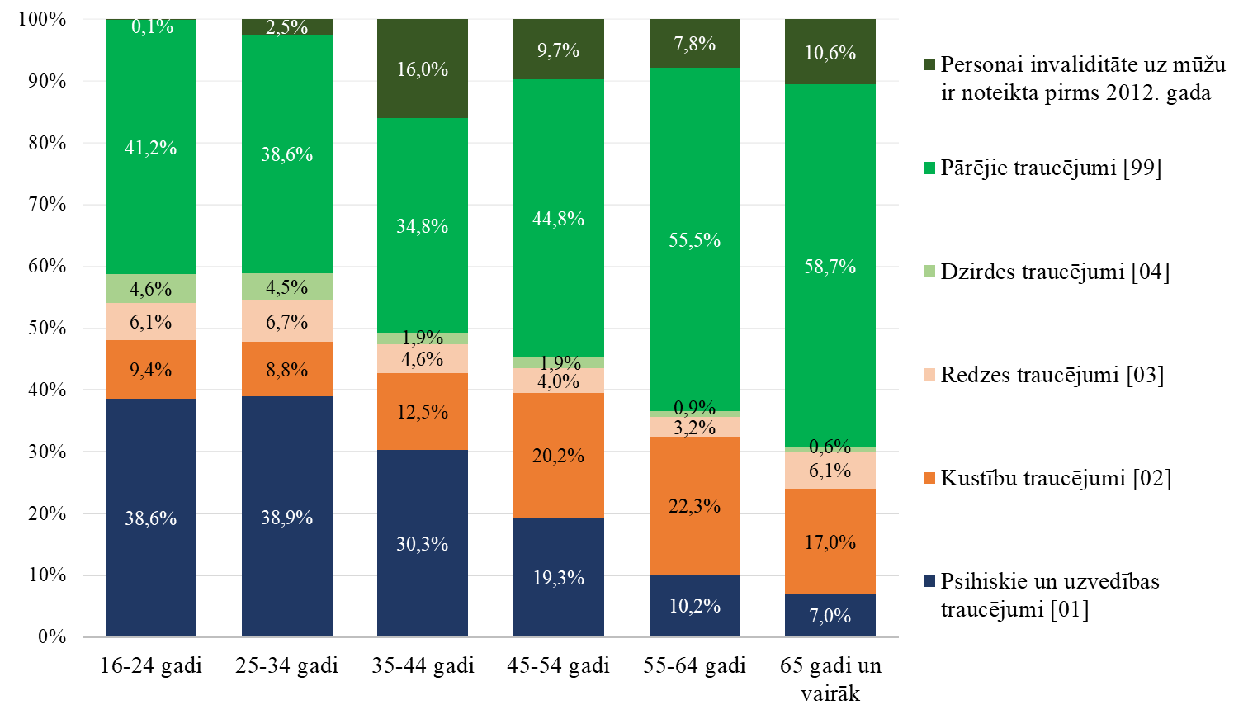
Avots: Autoru aprēķini, izmantojot VSAA sagatavotos administratīvos mikrodatus.
1.36.attēls. Personu ar invaliditāti – sociālās apdrošināšanas un sociālo pakalpojumu saņēmēju vismaz vienu mēnesi gadā – skaits 2019.gadā, kas saņem minētos maksājumu un pakalpojumu veidus
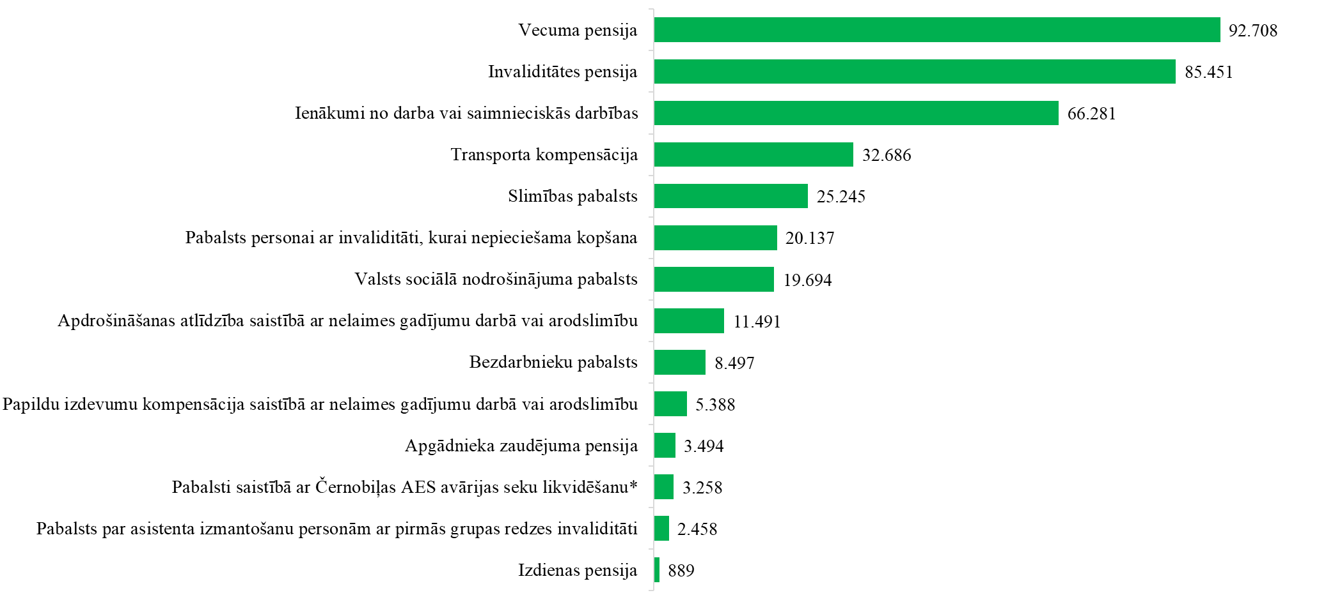
Avots: Autoru aprēķini, izmantojot VSAA sagatavotos administratīvos mikrodatus.
1.37.attēls. Personu ar invaliditāti – sociālās apdrošināšanas un sociālo pakalpojumu saņēmēju vismaz vienu mēnesi gadā – skaits 2019.gadā, kas saņem minētos maksājumu un pakalpojumu veidus, invaliditātes grupu dalījumā
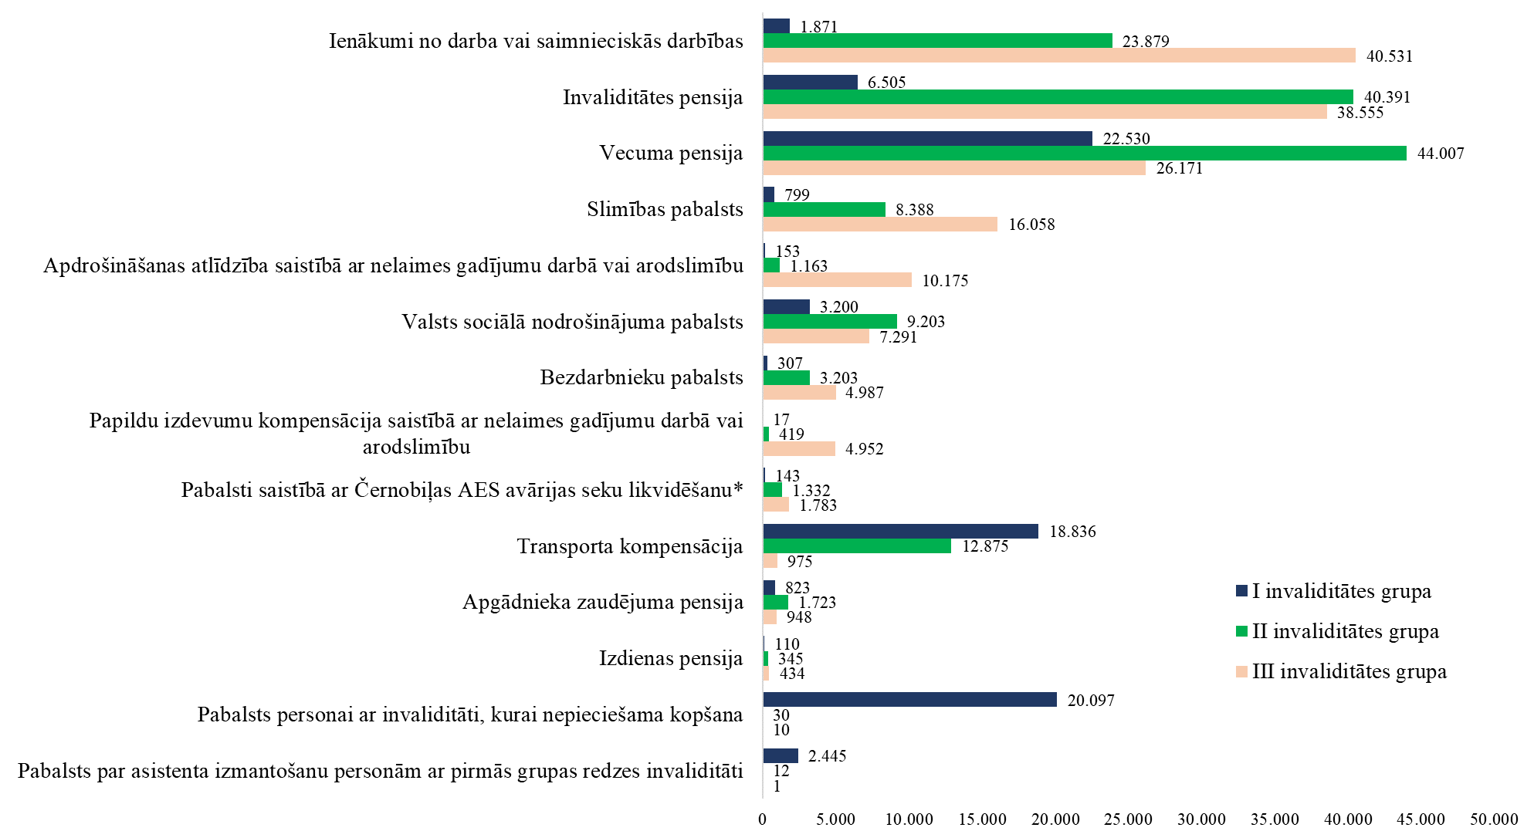
Avots: Autoru aprēķini, izmantojot VSAA sagatavotos administratīvos mikrodatus.
* Kaitējuma atlīdzība ČAES avārijas seku likvidēšanas dalībniekam vai darbnespējīgiem ģimenes locekļiem/ Valsts sociālais pabalsts ČAES avārijas seku likvidēšanas dalībniekam vai dalībnieka ģimenei
Aplūkojot personu ar invaliditāti (sociālās apdrošināšanas un sociālo pakalpojumu saņēmēju vismaz vienu mēnesi gadā) skaitu 2019.gadā dalījumā pa maksājumu un pakalpojumu veidiem (skatīt 1.36.attēlu), secināms, ka vairākums personu saņem vecuma pensiju, invaliditātes pensiju vai ienākumus no darba.
Izvērtējot procesus dinamikā (skatīt 1.11.tabulu), saņēmēju skaita pieaugums 2019.gadā novērojams visās ienākumu kategorijās, kas vispirms saistāms ar kopējo personu skaita pieaugumu (izņēmums ir pabalsti saistībā ar Černobiļas AES seku likvidēšanu, kur kopējā tendence ir skaita samazinājums, taču arī to skaits personu ar invaliditāti vidū 2019.gadā pret iepriekšējo gadu ir pieaudzis). Tomēr atsevišķu maksājumu vai ienākumu avotu īpatsvars ir pieaudzis straujāk nekā citu. Visstraujākais pieaugums konstatējams slimības pabalstu skaitā (11,5 %p, lai arī iepriekšējos trīs gados vidējais pieaugums bijis 6,7 %p), izdienas pensiju skaitā (9,4 %p, kas gan ir mazāks pieaugums, salīdzinot ar 11,7 %p vidēji iepriekšējos trīs gados), kā arī apdrošināšanas atlīdzību skatā, kuras saistītas ar nelaimes gadījumiem darbā vai arodslimībām (9,0 %p, kas gan arī ir mazāks pieaugums par iepriekšējos gados konstatētajiem 9,5 %p). Vēl izceļams vecuma pensiju skaita pieaugums (7,5 %p, salīdzinot ar 5,5 %p iepriekšējos trīs gados), kā arī gadījumu skaits, kad gūti legāli ienākumi no darba vai saimnieciskās darbības (pieaugums par 8,0 %p, kamēr iepriekšējos trīs gados – 6,3 %p).
1.11.tabula. Personu ar invaliditāti – sociālās apdrošināšanas un sociālo pakalpojumu saņēmēju vismaz vienu mēnesi gadā – skaits 2015. – 2019.gadā dalījumā pa maksājumu un pakalpojumu veidiem
 | 2015 | 2016 | 2017 | 2018 | 2019
KOPĀ | 176 329 | 183 322 | 188 805 | 196 028 | 206 754
Vecuma pensija | 73 374 | 77 758 | 81 975 | 86 237 | 92 708
Invaliditātes pensija | 81 126 | 82 516 | 83 297 | 83 289 | 85 451
Ienākumi no darba vai saimnieciskās darbības | 51 142 | 54 288 | 56 915 | 61 356 | 66 281
Transporta kompensācija | 24 026 | 26 151 | 28 425 | 30 319 | 32 686
Slimības pabalsts | 18 648 | 20 395 | 21 599 | 22 634 | 25 245
Pabalsts personai ar invaliditāti, kurai nepieciešama kopšana | 18 288 | 19 509 | 20 046 | 19 934 | 20 137
Valsts sociālā nodrošinājuma pabalsts | 18 530 | 18 994 | 19 159 | 19 270 | 19 694
Apdrošināšanas atlīdzība saistībā ar nelaimes gadījumu darbā vai arodslimību | 8 020 | 8 865 | 9 676 | 10 541 | 11 491
Bezdarbnieka pabalsts | 7 818 | 8 680 | 8 540 | 8 087 | 8 497
Papildu izdevumu kompensācija saistībā ar nelaimes gadījumu darbā vai arodslimību | 3 743 | 4 222 | 4 922 | 5 118 | 5 388
Apgādnieka zaudējuma pensija | 3 004 | 3 147 | 3 264 | 3 364 | 3 494
Pabalsti saistībā ar Černobiļas AES avārijas seku likvidēšanu | 3 411 | 3 369 | 3 306 | 3 241 | 3 258
Pabalsts par asistenta izmantošanu personām ar pirmās grupas redzes invaliditāti | 2 309 | 2 326 | 2 389 | 2 438 | 2 458
Izdienas pensija | 584 | 684 | 761 | 813 | 889
Avots: Autoru aprēķini, izmantojot VSAA sagatavotos administratīvos mikrodatus.
Aplūkojot šīs izmaiņas sīkāk (skatīt 1.12.tabulu), varam konstatēt, ka gan ienākumu no saimnieciskās darbības, gan slimības pabalstu īpatsvars pieaudzis uz III invaliditātes grupas rēķina, kas visvairāk iesaistīta darba tirgū. To personu īpatsvars, kas saņem ienākumus no darba vai saimnieciskās darbības III invaliditātes grupā, kopš 2018.gada pieaudzis par 0,83 %p, kamēr II invaliditātes grupā – par 0,32 %p, bet I invaliditātes grupā – samazinājies par 0,09 %p. Slimības pabalstu gadījumā personu īpatsvars no III invaliditātes grupas, kas tos saņēmuši, pieaudzis attiecīgi par 1,20 %p, kamēr II invaliditātes grupā – samazinājies par 0,01 %p, bet I invaliditātes grupā – samazinājies par 0,20 %p.
Iespējams, šīs izmaiņas saistītas ar šīs invaliditātes grupas kopējā īpatsvara pieaugumu un tai specifisko situāciju – iespēju strādāt, tomēr rēķinoties ar to, ka nereti darba periodus pārtrauc slimības (jāņem vērā, ka, lai arī III invaliditātes grupā personas vidēji ir nedaudz jaunākas nekā pārējās grupās, tomēr arī šajā grupā 72,7% cilvēku ir vismaz 55 gadus veci). Visstraujākais pieaugums uz iepriekšējo gadu fona ienākumiem no saimnieciskās darbības un slimības pabalstiem bijis starp tām personām, kam ir konstatēti psihiskie un uzvedības traucējumi.
1.12.tabula. Personu ar invaliditāti – sociālās apdrošināšanas un sociālo pakalpojumu saņēmēju vismaz vienu mēnesi gadā – īpatsvars 2015. – 2019.gadā dalījumā pēc invaliditātes grupas, procentos
Ienākumu veids | Gads | I grupa | II grupa | III grupa
Vecuma pensija | 2015 | 66,20% | 41,80% | 30,30%
 | 2016 | 67,70% | 43,00% | 30,40%
 | 2017 | 68,50% | 44,50% | 31,00%
 | 2018 | 67,50% | 45,40% | 32,00%
 | 2019 | 67,58% | 46,67% | 33,08%
Invaliditātes pensija | 2015 | 23,30% | 48,90% | 53,30%
 | 2016 | 22,00% | 47,70% | 52,60%
 | 2017 | 21,10% | 46,50% | 51,80%
 | 2018 | 20,40% | 44,50% | 50,40%
 | 2019 | 19,51% | 42,83% | 48,73%
Ienākumi no darba vai saimnieciskās darbības | 2015 | 5,90% | 23,80% | 46,20%
 | 2016 | 5,60% | 24,20% | 47,30%
 | 2017 | 5,70% | 24,30% | 48,20%
 | 2018 | 5,70% | 25,00% | 50,40%
 | 2019 | 5,61% | 25,32% | 51,23%
Transporta kompensācija | 2015 | 51,00% | 10,90% | 1,70%
 | 2016 | 52,40% | 11,70% | 1,70%
 | 2017 | 54,30% | 12,80% | 1,70%
 | 2018 | 54,90% | 13,50% | 1,70%
 | 2019 | 56,50% | 13,65% | 1,23%
Slimības pabalsts | 2015 | 2,90% | 8,70% | 16,90%
 | 2016 | 2,80% | 9,10% | 17,80%
 | 2017 | 2,90% | 8,90% | 18,60%
 | 2018 | 2,60% | 8,90% | 19,10%
 | 2019 | 2,40% | 8,89% | 20,30%
Pabalsts personai ar invaliditāti, kurai nepieciešama kopšana | 2015 | 63,40% | 0,90% | 0,20%
 | 2016 | 63,90% | 1,00% | 0,20%
 | 2017 | 63,80% | 0,90% | 0,20%
 | 2018 | 61,10% | 0,80% | 0,20%
 | 2019 | 60,29% | 0,03% | 0,01%
Valsts sociālā nodrošinājuma pabalsts | 2015 | 9,70% | 10,60% | 10,40%
 | 2016 | 9,60% | 10,40% | 10,30%
 | 2017 | 9,60% | 10,20% | 10,00%
 | 2018 | 9,40% | 9,90% | 9,70%
 | 2019 | 9,60% | 9,76% | 9,22%
Apdrošināšanas atlīdzība saistībā ar nelaimes gadījumu darbā vai arodslimību | 2015 | 0,40% | 1,30% | 10,50%
 | 2016 | 0,40% | 1,30% | 11,20%
 | 2017 | 0,40% | 1,30% | 11,80%
 | 2018 | 0,40% | 1,30% | 12,40%
 | 2019 | 0,46% | 1,23% | 12,86%
Bezdarbnieka pabalsts | 2015 | 1,00% | 3,80% | 7,10%
 | 2016 | 1,00% | 3,90% | 7,60%
 | 2017 | 1,10% | 3,80% | 7,00%
 | 2018 | 1,00% | 3,50% | 6,40%
 | 2019 | 0,92% | 3,40% | 6,30%
Papildu izdevumu kompensācija saistībā ar nelaimes gadījumu darbā vai arodslimību | 2015 | 0,10% | 0,50% | 5,10%
 | 2016 | 0,10% | 0,60% | 5,50%
 | 2017 | 0,10% | 0,60% | 6,20%
 | 2018 | 0,10% | 0,50% | 6,20%
 | 2019 | 0,05% | 0,44% | 6,26%
Apgādnieka zaudējuma pensija | 2015 | 2,40% | 1,80% | 1,20%
 | 2016 | 2,50% | 1,80% | 1,20%
 | 2017 | 2,50% | 1,80% | 1,20%
 | 2018 | 2,50% | 1,80% | 1,20%
 | 2019 | 2,47% | 1,83% | 1,20%
Pabalsti saistībā ar Černobiļas AES avārijas seku likvidēšanu | 2015 | 0,40% | 1,50% | 3,10%
 | 2016 | 0,40% | 1,50% | 2,90%
 | 2017 | 0,40% | 1,50% | 2,60%
 | 2018 | 0,40% | 1,40% | 2,40%
 | 2019 | 0,43% | 1,41% | 2,25%
Pabalsts par asistenta izmantošanu personām ar pirmās grupas redzes invaliditāti | 2015 | 8,00% | 0,10% | 0,00%
 | 2016 | 7,60% | 0,10% | 0,00%
 | 2017 | 7,60% | 0,10% | 0,00%
 | 2018 | 7,50% | 0,10% | 0,00%
 | 2019 | 7,33% | 0,01% | 0,00%
Izdienas pensija | 2015 | 0,30% | 0,30% | 0,40%
 | 2016 | 0,30% | 0,30% | 0,50%
 | 2017 | 0,40% | 0,30% | 0,50%
 | 2018 | 0,30% | 0,40% | 0,50%
 | 2019 | 0,33% | 0,37% | 0,55%
Avots: Autoru aprēķini, izmantojot VSAA sagatavotos administratīvos mikrodatus.

1.13.tabula. Personu ar invaliditāti – sociālās apdrošināšanas un sociālo pakalpojumu saņēmēju vismaz vienu mēnesi gadā – īpatsvars 2015. – 2019.gadā dalījumā pēc traucējuma veidiem, procentos
Ienākumu veids | Gads | Psihiskie un uzvedības traucējumi [01] | Kustību traucējumi [02] | Redzes traucējumi [03] | Dzirdes traucējumi [04] | Pārējie traucējumi [99] | Personai invaliditāte uz mūžu ir noteikta pirms 2012.gada
Vecuma pensija | 2015 | 22,10% | 33,60% | 53,10% | 24,90% | 46,10% | 48,00%
 | 2016 | 23,40% | 34,90% | 54,70% | 25,60% | 46,80% | 48,50%
 | 2017 | 24,60% | 36,40% | 56,30% | 25,40% | 47,80% | 49,20%
 | 2018 | 24,40% | 38,40% | 57,40% | 25,70% | 48,60% | 48,80%
 | 2019 | 25,00% | 40,19% | 58,90% | 26,63% | 49,26% | 48,10%
Invaliditātes pensija | 2015 | 46,50% | 62,10% | 37,60% | 49,40% | 43,10% | 39,70%
 | 2016 | 45,30% | 61,00% | 36,10% | 48,90% | 41,90% | 38,80%
 | 2017 | 44,30% | 59,60% | 34,80% | 48,60% | 40,90% | 38,30%
 | 2018 | 41,30% | 57,80% | 33,40% | 48,60% | 39,60% | 36,20%
 | 2019 | 40,45% | 55,74% | 32,20% | 48,14% | 38,41% | 37,85%
Ienākumi no darba vai saimnieciskās darbības | 2015 | 14,90% | 38,10% | 25,00% | 44,90% | 31,80% | 20,20%
 | 2016 | 15,60% | 38,70% | 24,70% | 45,80% | 32,40% | 20,50%
 | 2017 | 16,40% | 38,80% | 24,60% | 46,10% | 32,90% | 20,30%
 | 2018 | 16,80% | 39,70% | 25,50% | 46,10% | 34,50% | 20,50%
 | 2019 | 17,65% | 39,89% | 24,86% | 46,40% | 35,09% | 18,62%
Transporta kompensācija | 2015 | 2,30% | 19,80% | 2,60% | 0,70% | 17,30% | 10,40%
 | 2016 | 2,60% | 20,30% | 3,20% | 0,80% | 18,00% | 10,40%
 | 2017 | 3,40% | 21,20% | 3,90% | 0,80% | 18,80% | 10,30%
 | 2018 | 3,70% | 21,90% | 3,90% | 1,10% | 19,20% | 9,90%
 | 2019 | 4,29% | 22,08% | 4,46% | 1,30% | 19,28% | 6,34%

Ienākumu veids | Gads | Psihiskie un uzvedības traucējumi [01] | Kustību traucējumi [02] | Redzes traucējumi [03] | Dzirdes traucējumi [04] | Pārējie traucējumi [99] | Personai invaliditāte uz mūžu ir noteikta pirms 2012.gada
Slimības pabalsts | 2015 | 3,70% | 16,40% | 5,20% | 9,30% | 12,50% | 4,50%
 | 2016 | 3,90% | 16,50% | 6,10% | 9,40% | 13,20% | 4,60%
 | 2017 | 3,90% | 16,60% | 6,20% | 9,70% | 13,50% | 5,00%
 | 2018 | 3,80% | 16,40% | 6,30% | 9,10% | 13,70% | 4,90%
 | 2019 | 4,23% | 16,79% | 6,58% | 10,34% | 14,37% | 4,52%
Pabalsts personai ar invaliditāti, kurai nepieciešama kopšana | 2015 | 14,30% | 7,60% | 3,70% | 0,30% | 12,80% | 6,50%
 | 2016 | 15,30% | 7,40% | 4,30% | 0,40% | 12,90% | 6,60%
 | 2017 | 16,00% | 7,20% | 4,90% | 0,30% | 12,60% | 6,40%
 | 2018 | 15,80% | 6,90% | 4,50% | 0,50% | 11,90% | 6,10%
 | 2019 | 15,81% | 6,58% | 4,66% | 0,53% | 11,05% | 3,62%
Valsts sociālā nodrošinājuma pabalsts | 2015 | 31,70% | 5,30% | 10,10% | 27,10% | 6,80% | 13,20%
 | 2016 | 31,60% | 5,20% | 9,90% | 27,40% | 6,60% | 13,40%
 | 2017 | 31,40% | 5,00% | 9,90% | 27,30% | 6,40% | 13,30%
 | 2018 | 29,70% | 4,80% | 9,70% | 26,80% | 6,20% | 13,20%
 | 2019 | 29,48% | 4,61% | 9,20% | 26,44% | 5,93% | 11,61%
Apdrošināšanas atlīdzība saistībā ar nelaimes gadījumu darbā vai arodslimību | 2015 | 0,20% | 2,70% | 0,70% | 0,60% | 7,60% | 1,60%
 | 2016 | 0,20% | 2,70% | 0,70% | 0,70% | 8,10% | 1,60%
 | 2017 | 0,20% | 2,70% | 0,80% | 0,70% | 8,50% | 1,60%
 | 2018 | 0,30% | 2,60% | 0,80% | 0,70% | 9,00% | 1,60%
 | 2019 | 0,32% | 2,53% | 0,88% | 0,72% | 9,22% | 1,21%
Bezdarbnieka pabalsts | 2015 | 3,00% | 8,20% | 3,10% | 4,50% | 4,40% | 2,20%
 | 2016 | 3,10% | 8,70% | 3,30% | 5,50% | 4,70% | 2,30%
 | 2017 | 3,20% | 7,60% | 3,10% | 7,20% | 4,50% | 2,10%
 | 2018 | 2,90% | 6,70% | 2,90% | 7,10% | 4,20% | 2,10%
 | 2019 | 2,84% | 6,46% | 3,12% | 5,65% | 4,14% | 1,66%
Papildu izdevumu kompensācija saistībā ar nelaimes gadījumu darbā vai arodslimību | 2015 | 0,10% | 1,40% | 0,20% | 0,20% | 3,60% | 0,10%
 | 2016 | 0,10% | 1,60% | 0,30% | 0,30% | 3,90% | 0,20%
 | 2017 | 0,10% | 1,70% | 0,30% | 0,30% | 4,40% | 0,20%
 | 2018 | 0,10% | 1,60% | 0,30% | 0,40% | 4,40% | 0,10%
 | 2019 | 0,15% | 1,47% | 0,33% | 0,24% | 4,34% | 0,06%
Apgādnieka zaudējuma pensija | 2015 | 6,40% | 0,40% | 1,40% | 6,20% | 0,70% | 3,00%
 | 2016 | 6,50% | 0,40% | 1,40% | 6,60% | 0,70% | 3,30%
 | 2017 | 6,50% | 0,40% | 1,40% | 6,70% | 0,70% | 3,60%
 | 2018 | 6,30% | 0,40% | 1,40% | 6,60% | 0,70% | 3,70%
 | 2019 | 6,42% | 0,35% | 1,29% | 6,81% | 0,68% | 3,67%
Pabalsti saistībā ar Černobiļas AES avārijas seku likvidēšanu | 2015 | 0,10% | 0,00% | 0,10% | 0,10% | 2,50% | 5,80%
 | 2016 | 0,10% | 0,00% | 0,10% | 0,10% | 2,40% | 5,90%
 | 2017 | 0,10% | 0,00% | 0,10% | 0,10% | 2,30% | 5,90%
 | 2018 | 0,00% | 0,00% | 0,10% | 0,00% | 2,20% | 5,70%
 | 2019 | 0,04% | 0,03% | 0,15% | 0,05% | 2,12% | 4,25%
Pabalsts par asistenta izmantošanu personām ar pirmās grupas redzes invaliditāti | 2015 | 0,00% | 0,00% | 23,00% | 0,20% | 0,10% | 1,80%
 | 2016 | 0,00% | 0,00% | 22,50% | 0,20% | 0,10% | 1,70%
 | 2017 | 0,10% | 0,00% | 22,60% | 0,20% | 0,10% | 1,70%
 | 2018 | 0,00% | 0,00% | 22,50% | 0,10% | 0,10% | 1,60%
 | 2019 | 0,04% | 0,02% | 21,53% | 0,19% | 0,10% | 1,10%
Izdienas pensija | 2015 | 0,10% | 0,30% | 0,30% | 0,10% | 0,50% | 0,10%
 | 2016 | 0,10% | 0,30% | 0,30% | 0,10% | 0,50% | 0,10%
 | 2017 | 0,10% | 0,40% | 0,30% | 0,10% | 0,60% | 0,10%
 | 2018 | 0,10% | 0,40% | 0,20% | 0,00% | 0,60% | 0,10%
 | 2019 | 0,10% | 0,39% | 0,27% | 0,05% | 0,60% | 0,04%
Avots: Autoru aprēķini, izmantojot VSAA sagatavotos administratīvos mikrodatus.
Slimības pabalstu izmaksas visstraujāk 2019.gadā palielinājušās tajās grupās, kam ir invaliditāte, kas saistīta ar dzirdes traucējumiem (1,14 reizes biežāk nekā 2018.gadā) vai psihiskajiem un uzvedības traucējumiem (1,11 reizes biežāk; pārējo funkcionālo traucējumu grupās pieaugums bijis 1,05 reizes un mazāk), tomēr kopējo tendenci šīs grupas būtiski ietekmēt nevarēja, jo pirmā ir skaitliski ļoti neliela, bet otrajā ir zems nodarbinātības līmenis. Vislielāko iespaidu uz šīm izmaiņām atstājušas personas ar “pārējiem” traucējumiem.
Izdienas pensiju saņēmējus šajā kontekstā padziļināti neanalizēsim, ņemot vērā viņu nelielo skaitu un līdz ar to iespēju, ka gadījuma rakstura izmaiņas ietekmē rādītājus. Taču vecuma pensiju gadījumā ir konstatējamas konkrētas tendences – pastāvīgais šo personu skaita pieaugums starp personām ar invaliditāti visbiežāk ir uz kustību traucējumu rēķina. Ja 2015.gadā no vecuma pensiju saņēmējiem ar invaliditāti kustību traucējumi bija konstatēti 33,6%, tad līdz 2019.gadam šis īpatsvars pakāpeniski pieaudzis līdz 40,19%. Visbiežāk šajos gadījumos ir runa par vecuma pensiju saņēmēju īpatsvara pieaugumu II invaliditātes grupā – tā apskatāmajā laika periodā ir visai stabila un pastāvīga tendence, tomēr pēdējos divos gados arvien straujāk sācis pieaugt arī vecuma pensiju saņēmēju skaits III invaliditātes grupā.
Aplūkojot kopējo statistiku par personu ar invaliditāti ienākumiem vidēji mēnesī, konstatējams, ka 2019.gadā kopējie vidējie ienākumi bija EUR 493, no kuriem EUR 302 tika saņemti ar sociālajiem transfertiem, bet EUR 191 no darba vai saimnieciskās darbības, t.i., sociālo transfertu daļa kopējos ienākumos bija aptuveni 61%.
Personu ar invaliditāti ienākumu sadalījums pēc invaliditātes grupām vēlreiz apstiprina (skatīt 1.38.attēlu), ka personām ar smagāku invaliditātes grupu, ar lielākiem darbaspējas zudumiem, sociālo transfertu īpatsvars kopējos ienākumos ir augstāks – no vienas puses, pašu transfertu apjoms ir austāks, no otras – ierobežotākas ir iespējas gūt ienākumus no darba.
Kopumā ienākumu apjoms pieaudzis visās 1.38.attēlā aplūkotajās personu grupās, izņemot vienu – personas, kam invaliditāte uz mūžu piešķirta pirms 2012.gada, te vidējie ienākumi gan no sociālajiem transfertiem, gan kopā samazinājušies. Domājams, ka cēloņi saistīti ar šīs grupas samazināšanos (objektīvu iemeslu dēļ pieaugt tā nevar), jo daļa personu ar smagākām veselības problēmām (un līdz ar to arī augstāko transfertu apjomu) vērsusies VDEĀVK atkārtotas invaliditātes ekspertīzes veikšanai vai arī mirusi.
Pēc funkcionālo traucējuma veida lielākā sociālo transfertu daļa ienākumos ir personām ar psihiskiem un uzvedības traucējumiem. Vienīgi personām ar dzirdes traucējumiem sociālo transfertu daļa kopējos ienākumos ir mazāka par ienākumiem no darba vai saimnieciskās darbības, turklāt kopējie ienākumi šai grupai, salīdzinot ar citiem funkcionālo traucējumu veidiem, ir otri augstākie.

1.38.attēls. Personu ar invaliditāti vidējie ienākumi (mēnesī, EUR) no sociālajiem transfertiem un kopā dalījumā pa invaliditātes grupām un traucējumu veidiem 2018. – 2019.gadā
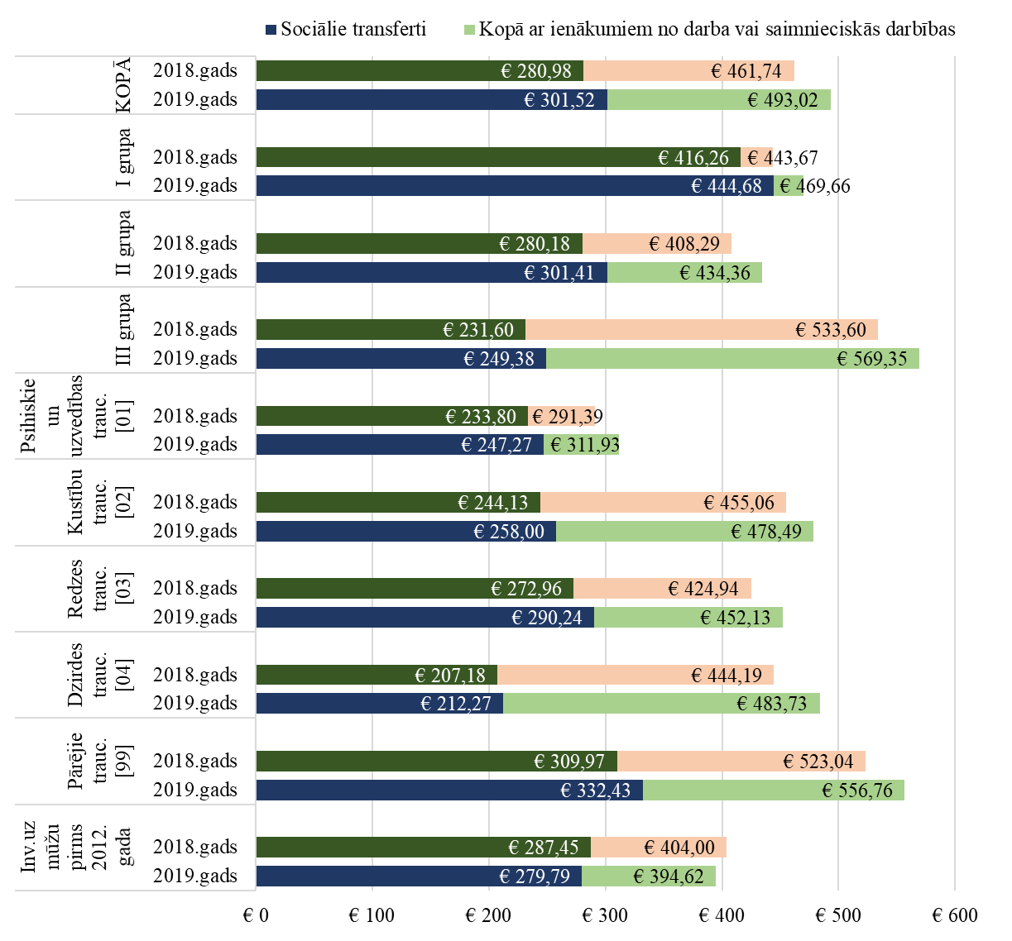
Avots: Autoru aprēķini, izmantojot VSAA sagatavotos administratīvos mikrodatus
Uzlabojoties ekonomiskajai situācijai, 2019.gadā Latvijā nabadzības riskam bija pakļauti 407 tūkstoši jeb 21,6 % iedzīvotāju – par 1,3%p mazāk nekā 2018.gadā. Lai izanalizētu personu ar invaliditāti nabadzības riska draudus, tika skatīta sociālo transfertu un kopējo ienākumu attiecība pret nabadzības slieksni vienas personas mājsaimniecībām, kas ir EUR 441. Interpretējot šos datus, jāņem vērā, ka tikai daļa personu ar invaliditāti dzīvo vienas, bet dzīve kopā ar citiem mājsaimniecības locekļiem nabadzības risku var gan samazināt, gan palielināt (piemēram, tad, ja personai ar invaliditāti ir apgādājamie). Līdz ar to EUR 441 robeža pieņemta tikai analītiskām vajadzībām un pilnībā neatspoguļo nabadzības risku mājsaimniecībās, kurās bez personas ar invaliditāti dzīvo vēl citas personas.
Kā redzams no aprēķiniem (skatīt 1.39.attēlu), balstoties uz sociālajiem transfertiem, mazākais nabadzības risks ir personām ar I invaliditātes grupu – 51,3% sociālo transfertu apjoms ir augstāks par nabadzības riska slieksni vienas personas mājsaimniecībai, bet, pieskaitot arī ienākumus no darba vai saimnieciskās darbības – 53,0%. II un III invaliditātes grupas gadījumā transfertu apjoms nabadzības riska slieksni vienas personas mājsaimniecībai pārsniedz vien 13,7-14,1% personu. Taču, tā kā personas ar II (vēl jo vairāk – III grupas invaliditāti) ir ar mazākiem darbspējas zudumiem, tad korektāk būtu salīdzināt tās ar nabadzības riska slieksni vienas personas mājsaimniecībai pēc kopējiem ienākumiem. Visaugstākais risks tādā gadījumā ir personām ar II invaliditātes grupu, kur kopējie ienākumi vien 26,3% pārsniedz EUR 441. III invaliditātes grupai ienākumi virs šīs robežas ir 44,7%. Secināms, ka II invaliditātes grupas gadījumā iespēju gūt ienākumus ir ievērojami mazāk nekā III grupas gadījumā, taču ar sociālajiem transfertiem šī starpība gandrīz netiek kompensēta.
1.39.attēls. Personu ar invaliditāti, kuru ienākumi no sociālajiem transfertiem pārsniedz nabadzības riska slieksni, īpatsvars procentos 2019.gadā
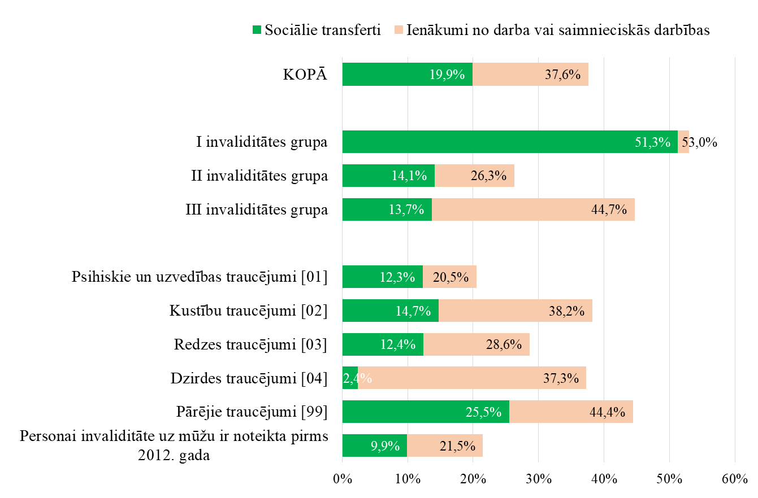
Avots: Autoru aprēķini, izmantojot VSAA sagatavotos administratīvos mikrodatus
Ja aplūkojam šos pašus datus sadalījumā pēc funkcionālo traucējuma veida, tad redzams, ka pēc kopējiem ienākumiem augstākajam nabadzības riskam ir pakļautas personas ar psihiskiem un uzvedības traucējumiem un personas, kurām invaliditāte ir noteikta uz mūžu pirms 2012.gada – abās šīm grupās ir salīdzinoši nedaudz tādu cilvēku, kas gūst ienākumus no darba, bet ienākumi no sociālajiem transfertiem tikai 9,9-12,3% personu pārsniedz nabadzības riska slieksni.
Jāsecina, ka personām ar invaliditāti nabadzības risks 2019.gadā bija ir daudzkārt augstāks nekā Latvijas iedzīvotājiem kopumā. Sabiedrībā zem nabadzības riska sliekšņa dzīvo 21,7%, savukārt personām ar invaliditāti, ja pieņemtu, ka tās visas dzīvo vienas personas mājsaimniecībā, tas būtu 62,4%. Precīzu datu par to, cik liela daļa personu ar invaliditāti dzīvo vieni, bet cik ģimenēs, mūsu rīcībā nav, tomēr daļa drīzāk dzīvo ģimenēs, tāpēc faktiski zem nabadzības sliekšņa esošo īpatsvars uz pārējo ģimenes locekļu ienākumu rēķina būtu zemāks, tomēr nav šaubu, ka tas ievērojami pārsniegtu 21,7%.

Pašvaldību sociālās palīdzības dati

Iedzīvotāji ar trūcīgas ģimenes (personas) statusu
Laika posmā no 2015.gada līdz 2019.gadam novērojama nemainīga trūcīgo personu statusu ieguvušo iedzīvotāju skaita un īpatsvara samazināšanās tendence valstī (skatīt 1.14.tabulu) – 2015.gadā Latvijas pašvaldībās bija 39 001 ģimene un 81 887 persona ar trūcīgas ģimenes vai personas statusu, bet 2019.gadā – 24 360 ģimenes (samazinājums par 14 641) un 41 522 personas (samazinājums par 40 365). Turklāt visā izvērtējuma periodā trūcīgas personas ienākumu līmenis nemainīgi bija EUR 128,06 uz vienu mājsaimniecības locekli mēnesī.
1.14. tabula. Trūcīgu personu/ ģimeņu skaits un īpatsvars no kopējā iedzīvotāju skaita valstī 2015.-2019.gadā
 | 2015 | 2016 | 2017 | 2018 | 2019
Ģimeņu skaits | 39 001 | 34 639 | 32 378 | 27 793 | 24 360
Personu skaits | 81 887 | 68 816 | 62 260 | 50 447 | 41 522
Personu skaits ģimenē | 2,1 | 2,0 | 1,9 | 1,8 | 1,7
Trūcīgo personu īpatsvars no valsts iedzīvotajiem | 4,1% | 3,5% | 3,2% | 2,6% | 2,2%
Trūcīgo personu skaita samazinājums attiecībā pret iepriekšējo gadu | 21,7% | 16,0% | 9,5% | 19,0% | 17,7%
Avots: LM, Oficiālā statistika sociālo pakalpojumu un sociālās palīdzības jomā. Ienākumu testēto pašvaldības sociālās palīdzības pabalstu saņēmēju raksturojums pēc ienākumu līmeņa uz vienu ģimenes locekli mēnesī.
Pašvaldību dati liecina arī par trūcīgo personu skaita samazinājumu visās sociāli demogrāfiskajās grupās. Tāpat kā iepriekšējos gados, arī 2019. gadā vislielākais trūcīgo personu skaits vērojams bērnu un nestrādājošu personu darbspējas vecumā vidū – attiecīgi 9 767 (bez invaliditātes) un 10 031 persona. Šīm divām grupām seko pensijas vecuma personas (8 990) un pieaugušas personas ar invaliditāti (7 747), bet salīdzinoši vismazāk sociāldemogrāfisko grupu vidū ir pārstāvētas trūcīgas strādājošas personas (3 378), personas bērna kopšanas atvaļinājumā (1 027) un bērni ar invaliditāti (582) (skatīt 1.15.tabulu).
Lai arī absolūtais trūcīgo personu skaits visās sociāli demogrāfiskajās grupās stabili samazinās kopš 2015. gada, tomēr īpatsvara dinamika šo grupu vidū ir mainīga. Trūcīgo personu īpatsvars samazinājies tādās sociāli demogrāfiskajās grupās kā bērni bez invaliditātes (samazinājums no 2018. gada par 2,6 %p), nestrādājošās personas darbspējas vecumā (samazinājums par 0,7 %p), strādājošas personas (samazinājums par 0,9 %p), personas bērna kopšanas atvaļinājumā (samazinājums par 0,4 %p) un bērni ar invaliditāti (samazinājums par 0,1 %p).
Divās trūcīgo personu sociāli demogrāfiskajās grupās – pensijas vecuma personas un pilngadīgas personas ar invaliditāti vērojams īpatsvara pieaugums, turklāt šis pieaugums ir pastāvīgs visā aplūkotajā periodā. Vislielākais īpatsvara pieaugums fiksēts pensijas vecuma cilvēku vidū, kur īpatsvars kopš 2015. gada ir palielinājies par 9,2 %p (no 12,4% 2015. gadā līdz 21,7% 2019. gadā), savukārt personu ar invaliditāti īpatsvars ir pieaudzis par 6,6 %p (no 12,0% 2015. gadā līdz 18,7% 2019. gadā) (skatīt 1.40.attēlu).
1.15. tabula. Trūcīgo personu skaits sadalījumā pa sociāli demogrāfiskajām grupām 2015. – 2019.gadā
 | 2015 | 2016 | 2017 | 2018 | 2019
Bērni (bez invaliditātes) | 25 101 | 19 774 | 17 310 | 13 183 | 9 767
Nestrādājošas personas | 22 819 | 19 442 | 16 937 | 12 545 | 10 031
Pensijas vecuma personas | 10 167 | 9 920 | 9 816 | 9 505 | 8 990
Personas ar invaliditāti | 9 850 | 9 316 | 9 041 | 8 423 | 7 747
Strādājošas personas | 9 896 | 7 155 | 6 298 | 4 578 | 3 378
Personas bērna kopšanas atvaļinājumā | 2 687 | 2 132 | 1 904 | 1 439 | 1 027
Bērni ar invaliditāti | 1 367 | 1 077 | 954 | 774 | 582
Avots: LM, Oficiālā statistika sociālo pakalpojumu un sociālās palīdzības jomā. Ienākumu testēto pašvaldības sociālās palīdzības pabalstu saņēmēju raksturojums pēc ienākumu līmeņa uz vienu ģimenes locekli mēnesī.

1.40. attēls. Trūcīgo personu sadalījums pa sociāli demogrāfiskajām grupām 2015. – 2019.gadā, procenti no kopējā skaita
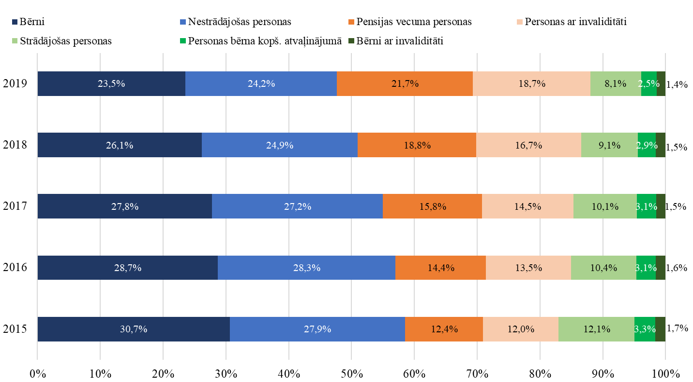
Avots: LM, Oficiālā statistika sociālo pakalpojumu un sociālās palīdzības jomā. Ienākumu testēto pašvaldības sociālās palīdzības pabalstu saņēmēju raksturojums pēc ienākumu līmeņa uz vienu ģimenes locekli mēnesī.
Samazinoties trūcīgo personu skaitam, samazinājās arī trūcīgo personu atbalstam izlietoto līdzekļu daudzums. Trūcīgo personu skaits, salīdzinot ar 2018. gadu, samazinājās par 17,7 %p, un 2019. gadā tādu bija 41 522. Trūcīgo ģimeņu skaits salīdzinājumā ar 2018. gadu samazinājās par 12,3 %p, un 2019. gadā tādu bija 24 360. Savukārt izlietoto līdzekļu apjoms 2019. gadā salīdzinājumā ar gadu iepriekš valstī ir samazinājies par 10,0 %p. Jāatzīmē, ka lielajās pilsētās, salīdzinot ar novadiem, šis samazinājums bijis mazāks – 8,2 %p pilsētās, salīdzinot ar 12,7 %p novados.
1.16. tabula. Trūcīgo personu un ģimeņu skaits un ienākumu testēto pašvaldības sociālās palīdzības (pabalstu) apmēra salīdzinājums starp lielo pilsētu un novadu pašvaldībām 2019. gadā
Rādītājs | Valstī kopā | Pilsētās | Novados
Trūcīgo personu skaits 2019.g. | 41 522 | 14 014 | 27 508
Trūcīgo ģimeņu skaits 2019. g. | 24 360 | 8 845 | 15 515
Izlietotie līdzekļi 2019.g., EUR | 13 812 235 | 8 540 223 | 5 272 012
Trūcīgo personu skaita izmaiņas 2018.-2019.g., %p | ▼17,7 | ▼17,8 | ▼17,6
Trūcīgo ģimeņu skaita izmaiņas 2018.-2019.g., %p | ▼12,3 | ▼12,9 | ▼12,0
Izlietoto līdzekļu izmaiņas 2018.g.-2019.g., %p | ▼10,0 | ▼ 8,2 | ▼12,7
Vidējais atbalsta apjoms vienai personai 2019.g., EUR gadā | 332,6 | 609,4 | 191,7
Vidējā trūcīgas personas pabalsta lieluma izmaiņas vienai personai 2018.g.-2019.g., EUR | ▲ 28,5 | ▲ 63,6 | ▲ 11,0
Vidējā trūcīgas personas pabalsta lieluma izmaiņas vienai personai 2018.g.-2019.g., %p | ▲ 9,4 | ▲ 11,6 | ▲ 6,1
Avots: LM, Oficiālā statistika sociālo pakalpojumu un sociālās palīdzības jomā. Ienākumu testēto pašvaldības sociālās palīdzības pabalstu saņēmēju raksturojums pēc ienākumu līmeņa uz vienu ģimenes locekli mēnesī.
Pašvaldību sniegtie dati liecina arī par to, ka, neskatoties uz trūcīgo personu palīdzībai izlietoto līdzekļu kopējā apjoma samazinājumu, vidējā trūcīgas personas pabalsta lielums gada laikā no 2018.gada pieaudzis valstī par EUR 28,5 jeb 9,4 %p. Salīdzinot datus starp lielajām pilsētām un novadiem, jāsecina, ka vidējā trūcīgas personas pabalsta lieluma izmaiņas vienai personai 2018. – 2019.gadā pilsētās notikušas gandrīz divkāršā apjomā, salīdzinot ar novadiem – pilsētās vidējā pabalsta apjoms pieaudzis par 11,6 %p (EUR 63,6), kamēr novados – par 6,1 %p (EUR 11,0) (skatīt 1.16.tabulu).

Garantētā minimālā ienākuma līmeņa pabalsta saņēmēji
2019. gadā Garantētā minimālā ienākumu (GMI) līmeni mēnesī noteica Ministru kabineta 2012. gada 18. decembra noteikumi Nr. 913 “Noteikumi par garantēto minimālo ienākumu līmeni”. Minētie noteikumi nosaka gan GMI līmeni, gan pašvaldību tiesības noteikt citu GMI līmeni dažādām iedzīvotāju grupām, kas nav zemāks par valstī noteikto līmeni un nepārsniedz normatīvajos aktos par ģimenes vai atsevišķi dzīvojošas personas atzīšanu par trūcīgu noteikto ienākumu līmeni. Laika gaitā GMI līmenis ir mainījies, un 2019. gadā tā apjoms bija EUR 53.
Pēc pašvaldību sniegtajiem datiem, kopš 2015. gada vērojama gan GMI pabalsta saņēmēju skaita, gan GMI pabalstiem izlietoto līdzekļu stabila samazinājuma tendence – laika posmā no 2015. gada līdz 2019. gadam GMI pabalstu saņēmēju skaits samazinājies gandrīz uz pusi (samazinājums par 49,6 %p jeb 16 969 personām), bet GMI pabalstiem izlietoto līdzekļu apjoms samazinājies par 39,9 %p. Attiecīgi samazinājies arī GMI pabalstiem izlietoto līdzekļu īpatsvars no visiem sociālajai palīdzībai izlietotajiem līdzekļiem – 5 gadu laikā īpatsvars samazinājies par 4,7 %p, bet laikā no 2018.gada līdz 2019. gadam tas samazinājies par 1,7 %p jeb 776,5 tūkstošiem EUR (skatīt 1.17.tabulu).
1.17. tabula. GMI pabalstu saņēmēju skaits un izlietoto līdzekļu un īpatsvara izmaiņas 2015. – 2019.gadā
 | 2015 | 2016 | 2017 | 2018 | 2019
GMI pabalstu saņēmēju skaits | 34 218 | 27 769 | 25 823 | 20 878 | 17 249
GMI pabalstu saņēmušo personu īpatsvars trūcīgo personu skaitā, % | 41,8 | 40,4 | 41,5 | 41,4 | 41,5
GMI pabalstiem izlietotie līdzekļi, tūkst., EUR | 7 849,9 | 6 728,9 | 6 487,5 | 5 497,6 | 4 721,1
GMI pabalstiem izlietoto līdzekļu īpatsvars no visiem sociālajai palīdzībai izlietotajiem līdzekļiem, % | 20,4 | 19,7 | 19,4 | 17,4 | 15,7
Avots: LM, Oficiālā statistika sociālo pakalpojumu un sociālās palīdzības jomā. Pabalsts garantētā minimālā ienākumu līmeņa nodrošināšanai.
Analizējot GMI pabalsta saņēmēju skaita sadalījumu pa sociāli demogrāfiskajām grupām, jāatzīst, ka visās grupās novērojama pabalsta saņēmēju skaita samazinājuma tendence (skatīt 1.18.tabulu). Laika periodā no 2015.gada līdz 2019. gadam skaitliski visvairāk samazinājusies nestrādājošo personu (samazinājums par 7 605 personām), bērnu bez invaliditātes (samazinājums par 5 529 personu) un strādājošo personu (samazinājums par 1 918 personām) grupas. Jāatzīmē, ka gada laikā no 2018. gada visievērojamāk samazinājusies nestrādājošo personu grupa, kurā GMI pabalsta saņēmēju skaits samazinājies par 1 449 personām.
1.18. tabula. GMI pabalsta saņēmēju (personu ģimenēs) skaits sadalījumā pa sociāli demogrāfiskajām grupām 2015. – 2019.gadā
 | 2015 | 2016 | 2017 | 2018 | 2019
Bērni (bez invaliditātes) | 8 486 | 5 760 | 5 585 | 4 038 | 2 957
Nestrādājošas personas | 14 083 | 11 779 | 10 286 | 7 927 | 6 478
Pensijas vecuma personas | 2 877 | 3 049 | 2 997 | 2 986 | 2 819
Personas ar invaliditāti | 4 050 | 3 743 | 3 659 | 3 407 | 3 097
Strādājošas personas | 3 292 | 2 430 | 2 313 | 1 767 | 1 374
Personas bērna kopšanas atvaļinājumā | 922 | 648 | 615 | 475 | 316
Bērni ar invaliditāti | 508 | 360 | 368 | 278 | 208
Avots: LM, Oficiālā statistika sociālo pakalpojumu un sociālās palīdzības jomā. Pabalsts garantētā minimālā ienākumu līmeņa nodrošināšanai.
1.41. attēls. GMI pabalsta saņēmēji (personas ģimenēs) sadalījumā pa sociāli demogrāfiskajām grupām 2015. – 2019.gadā, procenti no kopējā skaita
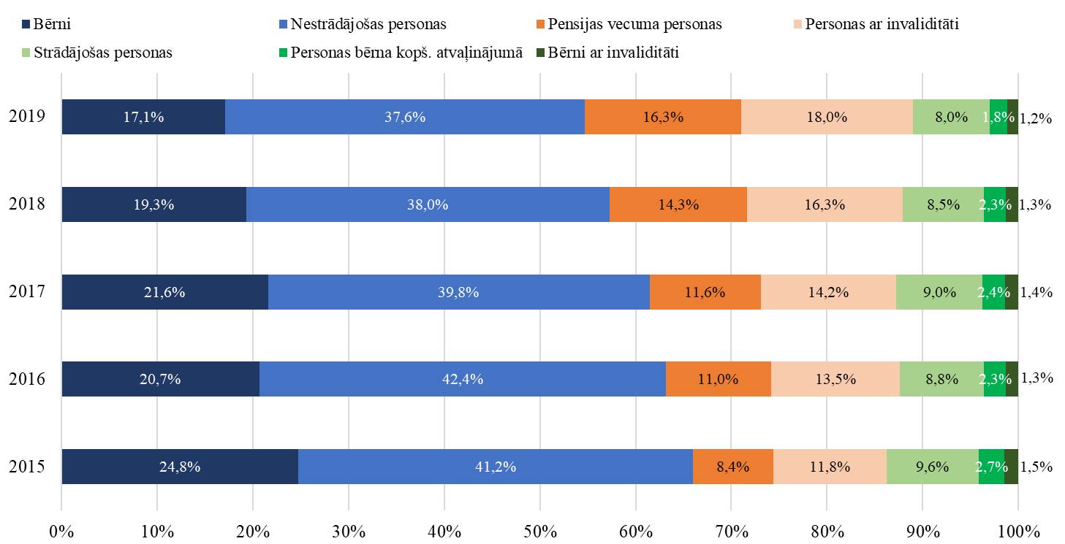
Avots: LM, Oficiālā statistika sociālo pakalpojumu un sociālās palīdzības jomā. Pabalsts garantētā minimālā ienākumu līmeņa nodrošināšanai.
Aplūkojot GMI pabalsta saņēmēju īpatsvara sadalījumu pēc sociāli demogrāfiskajām pazīmēm, secināms, ka laika posmā no 2015. gada līdz 2019. gadam gandrīz visās grupās turpinās GMI pabalsta saņēmēju īpatsvara samazinājuma tendence, bet divu grupu – pensijas vecuma personu un pilngadīgo personu ar invaliditāti – īpatsvars turpina pieaugt. Aplūkojamo piecu gadu periodā pensijas vecuma personu īpatsvars gandrīz dubultojies, no 8,4% 2015.gadā pieaugot līdz 16,3% 2019. gadā, savukārt personu ar invaliditāti īpatsvars pieaudzis attiecīgi no 11,8% līdz 18,0%.
Pašvaldību sniegtie dati par GMI pabalsta saņēmēju grupām liecina arī par to, ka pabalsta saņēmēju vidū piecu gadu perioda laikā vislielākais īpatsvara samazinājums bijis bērnu (samazinājums par 7,7 %p) un nestrādājošo personu (samazinājums par 3,6 %p) sociāli demogrāfiskajās grupās (skatīt 1.41.attēlu).
Pēc pašvaldību apkopotajiem datiem par GMI pabalsta saņēmēju skaitu nav novērojamas būtiskas atšķirības starp pabalsta saņēmēju personu un ģimeņu skaita attiecībām starp lielajām pilsētām un novadiem. Nelielas atšķirības konstatējamas izmaiņās gada laikā no 2018. gada līdz 2019. gadam – novados vērojama straujāks GMI pabalstu saņēmēju persona skaita samazinājums nekā pilsētās (novados samazinājums par 19,6 %p, bet pilsētās par 15,1 %p), savukārt GMI pabalstu saņēmēju ģimeņu skaits straujāk sarucis lielajās pilsētās (samazinājums par 15,3 %p, kamēr novados par 11,4 %p).
1.19. tabula. GMI pabalsta saņēmēju personu un ģimeņu skaits un GMI pabalsta apmēra salīdzinājums starp lielo pilsētu un novadu pašvaldībām 2019. gadā
Rādītājs | Valstī kopā | Pilsētās | Novados
GMI pabalsta saņēmēju personu skaits 2019.g. | 17 249 | 8 654 | 8 595
GMI pabalsta saņēmēju ģimeņu skaits 2019. g. | 11 844 | 6 190 | 5 654
Izlietotie līdzekļi 2019.g., EUR | 4 721 053 | 2 489 662 | 2 231 392
GMI pabalsta saņēmēju personu skaita izmaiņas 2018.-2019.g., %p | ▼ 17,4 | ▼ 15,1 | ▼ 19,6
GMI pabalsta saņēmēju ģimeņu skaita izmaiņas 2018.-2019.g., %p | ▼ 13,3 | ▼ 15,3 | ▼ 11,4
Izlietoto līdzekļu izmaiņas 2018.g.-2019.g., %p | ▼ 14,1 | ▼ 14,3 | ▼ 14,0
Vidējais GMI pabalsta apjoms vienai personai 2019.g., EUR gadā | 215,3 | 243,0 | 212,9
Vidējā GMI pabalsta lieluma izmaiņas 2018.-2019.g., EUR gadā | ▲ 11,3 | ▼ 4,9 | ▲ 12,5
Vidējā GMI pabalsta lieluma izmaiņas 2018.-2019.g., %p gadā | ▲ 5,5 | ▼ 2,0 | ▲ 6,2
Avots: LM, Oficiālā statistika sociālo pakalpojumu un sociālās palīdzības jomā. Pabalsts garantētā minimālā ienākumu līmeņa nodrošināšanai.
Vidējā GMI pabalsta apjoms vienai personai gadā 2019. gadā bija EUR 215,3, par EUR 11,3 jeb par 5,5 %p lielāks nekā gadu iepriekš. Tomēr jākonstatē arī tas, ka, 2019. gadā vidējais GMI pabalsta apjoms vienai personai gadā pilsētās ir samazinājies par EUR 4,9 jeb 2,0 %p, salīdzinot ar situāciju 2018. gadā (skatīt 1.19.tabulu).

Maznodrošinātas personas
Noteikumi par maznodrošinātas personas statusa piešķiršanu un maznodrošinātas personas ienākumu līmeni 2019. gadā noteica katra pašvaldība, un tie bija atšķirīgi katrā pašvaldībā (skatīt 1.20.tabulu). Maznodrošinātās personas ienākumu augstākais līmenis valsts normatīvajos aktos nebija noteikts.
1.20. tabula. Pašvaldību noteiktais maznodrošinātas ģimenes (personas) ienākumu līmenis 2015. – 2019.gadā, EUR mēnesī
Pilsēta | 2015 | 2016 | 2017 |  | 2018 |  | 2019
 |  |  | Min. | Maks. | Min. | Maks. | Min. | Maks.
Salaspils novads | 360 | 370 | 380 | 380 | 430 | 430 | 430 | 430
Garkalnes novads | 324 | 333 | 342 | 380 | 387 | 430 | 387 | 430
Rīga | 400 | 400 | 320 | 400 | 320 | 400 | 320 | 400
Jēkabpils | 288 | 304 | 247 | 342 | 280 | 387 | 280 | 390
Baldones novads | 216 | 222 | 228 | 342 | 258 | 387 | 258 | 387
Liepāja | 340 | 340 | 250 | 350 | 260 | 360 | 260 | 370
Auces novads | 252 | 259 | 266 | 304 | 301 | 301 | 301 | 366
Carnikavas novads | 306 | 315 | 247 | 323 | 280 | 366 | 280 | 366
Baltinavas novads | 315 | 315 | 190 | 323 | 215 | 366 | 215 | 366
Mārupes novads | 280 | 240 | 240 | 300 | 260 | 320 | 300 | 360
Olaines novads | 240 | 320 | 200 | 320 | 240 | 320 | 240 | 350
Ogres novads | 306 | 315 | 228 | 323 | 250 | 345 | 250 | 345
Daugavpils | 288 | 296 | 304 | 304 | 344 | 344 | 344 | 344
Jūrmala | 178 | 259 | 190 | 266 | 251 | 344 | 215 | 344
Bauskas novads | 150 | 150 | 150 | 150 | 188 | 325 | 188 | 325
Viļānu novads | 270 | 278 | 285 | 285 | 323 | 323 | 323 | 323
Ropažu novads | 170 | 185 | 190 | 287 | 215 | 323 | 215 | 323
Aknīstes novads | - | 240 | 190 | 296 | 193 | 322 | 193 | 322
Ķekavas novads | 256 | 252 | 230 | 270 | 240 | 300 | 250 | 320
Saldus novads | 180 | 180 | 200 | 290 | 200 | 290 | 220 | 320
Inčukalna novads | 214 | 214 | 285 | 285 | 300 | 300 | 310 | 310
Rēzekne | 212 | 272 | 240 | 272 | 240 | 272 | 240 | 310
Smiltenes novads | 306 | 306 | 234 | 306 | 234 | 306 | 234 | 306
Ozolnieku novads | - | 252 | 252 | 252 | 252 | 252 | 301 | 301
Alojas novads | 278 | 296 | 228 | 266 | 258 | 301 | 258 | 301
Kokneses novads | 175 | 175 | 228 | 228 | 258 | 301 | 258 | 301
Tukuma novads | 216 | 222 | 228 | 266 | 258 | 301 | 252 | 301
Dobeles novads | 180 | 185 | 190 | 266 | 215 | 301 | 215 | 301
Kocēnu novads | 180 | 185 | 190 | 190 | 215 | 301 | 215 | 301
Siguldas novads | 290 | 290 | 195 | 290 | 215 | 301 | 215 | 301
Mālpils novads | 360 | 256 | 190 | 380 | 215 | 258 | 172 | 301
Cēsu novads | 255 | 255 | 265 | 265 | 265 | 265 | 265 | 300
Durbes novads | 222 | 222 | 228 | 228 | 230 | 300 | 230 | 300
Aizputes novads | 230 | 260 | 215 | 260 | 228 | 260 | 228 | 300
Zilupes novads | - | 200 | 200 | 300 | 200 | 300 | 200 | 300
Nīcas novads | 143 | 143 | 143 | 171 | 172 | 300 | 172 | 300
Jelgava | 257 | 261 | 190 | 266 | 215 | 276 | 267 | 296
Aizkraukles novads | 215 | 285 | 225 | 295 | 225 | 295 | 245 | 295
Talsu novads | 180 | 180 | 180 | 275 | 195 | 290 | 195 | 290
Krustpils novads | 270 | 278 | 285 | 285 | 288 | 288 | 288 | 288
Līgatnes novads | 270 | 285 | 285 | 285 | 285 | 285 | 285 | 285
Rugāju novads | 285 | 285 | 285 | 285 | 285 | 285 | 285 | 285
Kuldīgas novads | 252 | 255 | 235 | 255 | 235 | 255 | 235 | 285
Brocēnu novads | 270 | 278 | 285 | 285 | 150 | 285 | 150 | 285
Iecavas novads | 260 | 260 | 280 | 280 | 280 | 280 | 280 | 280
Viesītes novads | 280 | 280 | 280 | 280 | 280 | 280 | 280 | 280
Priekuļu novads | 193 | 193 | 190 | 190 | 280 | 280 | 200 | 280
Salacgrīvas novads | 225 | 280 | 195 | 280 | 195 | 280 | 195 | 280
Ķeguma novads | 250 | 260 | 160 | 260 | 160 | 260 | 180 | 280
Naukšēnu novads | 215 | 240 | 247 | 247 | 280 | 280 | 280 | 280
Babītes novads | 230 | 230 | 175 | 230 | 215 | 280 | 215 | 280
Ventspils novads | - | 254 | 152 | 259 | 179 | 280 | 172 | 280
Rūjienas novads | 216 | 256 | 266 | 266 | 150 | 280 | 150 | 280
Ventspils | 225 | 229 | 152 | 239 | 152 | 256 | 152 | 277
Pāvilostas novads | 230 | 230 | 230 | 270 | 230 | 270 | 250 | 270
Skrīveru novads | 231 | 231 | 214 | 231 | 214 | 231 | 235 | 270
Jēkabpils novads | 270 | 270 | 150 | 270 | 150 | 270 | 150 | 270
Stopiņu novads | 257 | 257 | 266 | 266 | 266 | 266 | 266 | 266
Ādažu novads | 250 | 250 | 250 | 250 | 265 | 265 | 265 | 265
Mērsraga novads | 228 | 228 | 227 | 227 | 260 | 260 | 260 | 260
Rojas novads | 213 | 213 | 180 | 230 | 220 | 260 | 220 | 260
Ikšķiles novads | 240 | 260 | 200 | 260 | 200 | 260 | 200 | 260
Alūksnes novads | 216 | 222 | 228 | 228 | 258 | 258 | 258 | 258
Apes novads | 180 | 190 | 190 | 190 | 215 | 215 | 258 | 258
Burtnieku novads | 285 | 285 | 258 | 258 | 258 | 258 | 258 | 258
Daugavpils novads | 128 | 185 | 160 | 160 | 242 | 242 | 258 | 258
Dundagas novads | 216 | 222 | 228 | 228 | 188 | 188 | 258 | 258
Engures novads | 190 | 200 | 228 | 228 | 258 | 258 | 258 | 258
Grobiņas novads | 216 | 222 | 228 | 228 | 258 | 258 | 258 | 258
Ilūkstes novads | 216 | 222 | 228 | 228 | 258 | 258 | 258 | 258
Jaunpils novads | 216 | 222 | 228 | 228 | 258 | 258 | 258 | 258
Saulkrastu novads | 228 | 235 | 235 | 235 | 258 | 258 | 258 | 258
Vecumnieku novads | 216 | 222 | 228 | 228 | 258 | 258 | 258 | 258
Jaunjelgavas novads | 257 | 257 | 171 | 257 | 171 | 257 | 171 | 257
Jelgavas novads | 256 | 256 | 256 | 256 | 256 | 256 | 256 | 256
Beverīnas novads | 250 | 250 | 250 | 250 | 250 | 250 | 250 | 250
Lielvārdes novads | 170 | 200 | 250 | 250 | 250 | 250 | 250 | 250
Mazsalacas novads | 213 | 213 | 250 | 250 | 250 | 250 | 250 | 250
Pļaviņu novads | 193 | 193 | 193 | 193 | 193 | 193 | 250 | 250
Raunas novads | 270 | 277 | 285 | 285 | 323 | 323 | 250 | 250
Salas novads | 250 | 250 | 250 | 250 | 250 | 250 | 250 | 250
Sējas novads | 150 | 150 | 200 | 200 | 200 | 200 | 250 | 250
Krimuldas novads | 235 | 250 | 185 | 250 | 157 | 250 | 157 | 250
Cesvaines novads | 185 | 185 | 185 | 185 | 188 | 188 | 242 | 242
Dagdas novads | 170 | 200 | 200 | 200 | 200 | 200 | 242 | 242
Jaunpiebalgas novads | 192 | 192 | 192 | 192 | 192 | 192 | 242 | 242
Rucavas novads | 270 | 152 | 172 | 172 | 172 | 172 | 240 | 240
Balvu novads | 216 | 222 | 228 | 228 | 230 | 230 | 230 | 230
Līvānu novads | 145 | 145 | 145 | 145 | 145 | 230 | 145 | 230
Amatas novads | 220 | 220 | 220 | 220 | 220 | 220 | 220 | 220
Pārgaujas novads | 270 | 270 | 285 | 285 | 180 | 220 | 180 | 220
Kandavas novads | 180 | 185 | 190 | 190 | 215 | 215 | 215 | 215
Krāslavas novads | - | 185 | 190 | 190 | 215 | 215 | 215 | 215
Preiļu novads | 160 | 185 | 0 | 190 | 215 | 215 | 215 | 215
Rēzeknes novads | 170 | 170 | 170 | 170 | 170 | 170 | 215 | 215
Rundāles novads | - | 185 | 190 | 190 | 215 | 215 | 215 | 215
Strenču novads | 180 | 185 | 190 | 190 | 215 | 215 | 215 | 215
Tērvetes novads | 180 | 185 | 190 | 190 | 215 | 215 | 215 | 215
Vārkavas novads | 214 | 214 | 214 | 214 | 214 | 214 | 214 | 214
Vecpiebalgas novads | 171 | 171 | 213 | 213 | 171 | 213 | 171 | 213
Alsungas novads | 200 | 200 | 200 | 200 | 200 | 200 | 200 | 200
Ciblas novads | 200 | 200 | 200 | 200 | 200 | 200 | 200 | 200
Kārsavas novads | 200 | 200 | 200 | 200 | 200 | 200 | 200 | 200
Lubānas novads | 185 | 185 | 185 | 185 | 200 | 242 | 200 | 200
Ludzas novads | 200 | 200 | 200 | 200 | 200 | 200 | 200 | 200
Madonas novads | 171 | 200 | 200 | 200 | 200 | 200 | 200 | 200
Vaiņodes novads | 171 | 172 | 171 | 171 | 200 | 200 | 200 | 200
Limbažu novads | 193 | 178 | 200 | 200 | 185 | 200 | 185 | 200
Gulbenes novads | - | 148 | 152 | 152 | 188 | 188 | 188 | 188
Skrundas novads | - | 180 | 180 | 180 | 180 | 180 | 188 | 188
Priekules novads | 180 | 180 | 180 | 180 | 180 | 180 | 180 | 180
Riebiņu novads | 180 | 180 | 180 | 180 | 180 | 180 | 180 | 180
Valkas novads | 171 | 171 | 171 | 171 | 175 | 175 | 175 | 175
Viļakas novads | 171 | 171 | 172 | 172 | 172 | 172 | 172 | 172
Varakļānu novads | - | 141 | 166 | 166 | 166 | 166 | 166 | 166
Ērgļu novads | - | - | 154 | 154 | 154 | 154 | 153 | 153
Aglonas novads | 150 | 150 | 150 | 150 | 150 | 150 | 150 | 150
Neretas novads | 143 | 143 | 143 | 143 | 242 | 242 | 143 | 143
Valmiera | - | 135 | 135 | 135 | 135 | 135 | 135 | 135
Avots: LM, Oficiālā statistika sociālo pakalpojumu un sociālās palīdzības jomā. Ienākumu testēto pašvaldības sociālās palīdzības pabalstu saņēmēju raksturojums pēc ienākumu līmeņa uz vienu ģimenes locekli mēnesī.
1.42. attēls. Maznodrošināto ģimeņu un personu ģimenēs skaits pa sociāli demogrāfiskajām grupām, t.sk. salīdzinājums starp lielo pilsētu un novadu pašvaldībām 2019.gadā
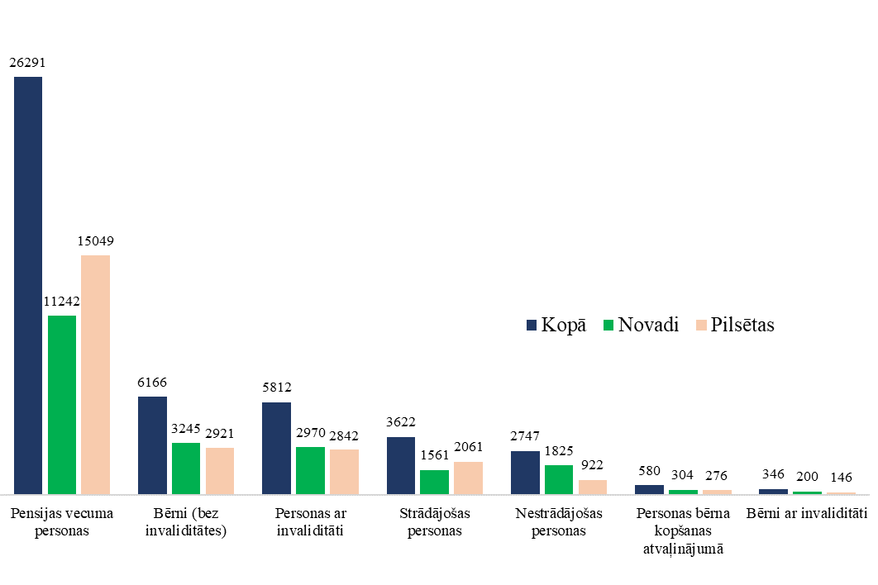
Avots: LM, Oficiālā statistika sociālo pakalpojumu un sociālās palīdzības jomā. Ienākumu testēto pašvaldības sociālās palīdzības pabalstu saņēmēju raksturojums pēc ienākumu līmeņa uz vienu ģimenes locekli mēnesī.

Sākot ar 2017. gadu, ir pieejami dati par maznodrošinātas personas ienākumu līmeņa augstāko un zemāko slieksni pašvaldībās. 2019. gadā maznodrošinātas ģimenes (personas) ienākumu līmeņa augstākā sliekšņa zemākā vērtība bija EUR 135 (Valmieras pašvaldība), bet augstākā vērtība EUR 430 (Salaspils novads) mēnesī vienai personai. No lielajām pilsētām visaugstākais maznodrošinātas personas ienākumu līmeņa augstākā sliekšņa vērtība 2019. gadā konstatēta Rīgā (EUR 400).
Kopā 2019. gadā maznodrošinātas personas statuss piešķirts 31 313 ģimenei (45 564 personām ģimenēs). Analizējot maznodrošinātās personas pa sociāli demogrāfiskajām grupām, jāsecina, ka visvairāk šo personu vidū pārstāvētas pensijas vecuma personas, kam seko tādas grupas kā bērni un personas ar invaliditāti. Jāatzīmē, ka dzīvesvietas griezumā pensijas vecuma personas ar maznodrošinātas personas statusu visvairāk konstatējamas pilsētās, līdzīgi arī strādājošas personas, savukārt personas ar invaliditāti, bērni un nestrādājošas personas biežāk ir pārstāvētas novados (skatīt 1.42.attēlu).
1.21. tabula. Izlietotie līdzekļi maznodrošināto personu atbalstam lielajās pilsētās un novados, 2018. – 2019.gadā
 | 2018 | 2019 | Izmaiņas
Izlietotie līdzekļi maznodrošināto personu atbalstam kopā valstī, EUR | 10 301 855 | 9 096 040 | -1 205 815
Izlietotie līdzekļi maznodrošināto personu atbalstam pilsētās, EUR | 6 306 086 | 6 173 805 | -132 281
Izlietotie līdzekļi maznodrošināto personu atbalstam novados, EUR | 3 995 768 | 2 922 235 | -1 073 534
Avots: LM, Oficiālā statistika sociālo pakalpojumu un sociālās palīdzības jomā. Ienākumu testēto pašvaldības sociālās palīdzības pabalstu saņēmēju raksturojums pēc ienākumu līmeņa uz vienu ģimenes locekli mēnesī.
Izlietoto naudas līdzekļu apjoms maznodrošināto personu atbalstam periodā no 2018. gada līdz 2019. gadam ir samazinājies par EUR 1 205 815 jeb 11,7 %p valstī kopumā. Tomēr pašvaldību sniegtie dati liecina, ka šis samazinājums noticis galvenokārt uz novadu rēķina, kur līdzekļu apjoms samazinājies par EUR 1 073 534 jeb 89% no visa izlietoto līdzekļu samazinājuma gada laikā (skatīt 1.21.tabulu).

Secinājumi

Ienākumu nevienlīdzība Latvijā, salīdzinot ar citām ES dalībvalstīm, ir relatīvi augsta, taču 2019.gadā novērojama tendence nevienlīdzībai samazināties. Proporcionāli lielāks ienākumu pieaugums pret iepriekšējo gadu novērojams zemākajās trīs kvintilēs (par 8,1 – 9,3 %p, rēķinot uz vienu mājsaimniecības locekli), kamēr divās augstākajās tas nav bijis tik straujš (6,0 – 6,2 %p). Tomēr absolūtos skaitļos ienākumu pieaugums augstākajās kvintilēs novērojams lielāks.
Pieaudzis arī ienākumu līmenis uz ekvivalento patērētāju (pret 2018.gadu pieaugums ir 6,5 %p). Lielāki ienākumi, kā arī lielāks ienākumu pieaugums novērojums pilsētās. Nozīmīgas izmaiņas iedzīvotāju ienākumu struktūrā nav novērojamas.
Tā kā trūcīgo minimālais ienākumu slieksnis valstī nav mainījies kopš 2011.gada, bet ienākumu līmenis pieaudzis, tad 2019.gadā turpināja samazināties trūcīgo personu skaits un īpatsvars. Līdz ar to pakāpeniski mainījusies arī šīs personu grupas iekšējā struktūra, jo trūcīgo personu statusu saglabāja tās sociāli demogrāfiskās grupas, starp kurām bija vairāk visnabadzīgāko iedzīvotāju, kamēr tie, kuru ienākumi bija nedaudz lielāki, trūcīgo personu statusu zaudēja. Sociāli demogrāfiskās grupas, kuru īpatsvars trūcīgo personu vidū tādējādi pieauga, ir vecuma pensionāri, kā arī personas ar invaliditāti. Vienlaikus novērojams, ka pieaudzis līdzekļu apjoms, ko pašvaldības tērējušas vienam trūcīgajam. Līdzīgi procesi notikuši arī ar garantētā minimālā ienākuma pabalsta saņēmējiem. Samazinājies arī maznodrošināto personu skaits, kā arī tām tērētie naudas līdzekļi, tomēr, ņemot vērā atšķirīgos nosacījumus maznodrošinātas personas statusa iegūšanai starp dažādām pašvaldībām, viennozīmīgus secinājumus izdarīt nevar. Taču pilsētas maznodrošināto personu atbalstam tērējušas vairāk, kas visbiežāk skaidrojams ar dažādām trūcīgo/maznodrošināto proporcijām – pilsētās maznodrošināto ir vairāk, savukārt novados vairāk ir trūcīgo.
Minimālā ienākuma līmenis pieaudzis, bet personu īpatsvars, kas dzīvo zem tā, 2019.gadā samazinājies nebūtiski (par 0,1 %p). Personu vecumā virs 64 gadiem īpatsvars, kas dzīvo zem minimālā ienākumu līmeņa, pieaudzis (no 4,7% 2016.gadā līdz 7,1% 2019.gadā), tomēr jāņem vērā, ka šis rādītājs ir relatīvs – personu pensijas vecumā faktiskā pirktspēja ir uzlabojusies, tomēr pārējai sabiedrībai tā pieaugusi ievērojamāk, bet to pensijas vecuma iedzīvotāju īpatsvars, kuru ienākumi nepārsniedz 40% no mājsaimniecību rīcībā esošo ienākumu mediānas, pieaudzis. Visvairāk cilvēku zem minimālā ienākumu līmeņa dzīvo Latgalē, bet tur šis īpatsvars visstraujāk arī samazinājies.
Nedaudz vairāk (par 1,2 %p) samazinājies nabadzības riska indekss. Salīdzinot ar iepriekšējiem gadiem, nav mainījušās tās grupas, kas lielākā mērā nekā citas pakļautas nabadzības riskam (pensionāru mājsaimniecības, mājsaimniecības, kurās viens pieaugušais audzina bērnus). Ja pensijas vecuma personu mājsaimniecībām novērojams indeksa kritums, tad mājsaimniecībās ar bērniem (īpaši, ja tajās ir tikai viens pieaugušais) vērojams kāpums. Līdzīgi kā ar minimālā ienākumu līmeni arī attiecībā uz nabadzības risku vērojams, ka visaugstākās indeksa vērtības konstatējamas Latgalē, tomēr arī indeksa vērtību kritums te ir visstraujākais.
Nabadzības riskam kopš 2017.gada ir tendence mazināties drīzāk ekonomiskās situācijas uzlabošanās dēļ, nevis uz sociālo transfertu rēķina. Vislielāko ietekmi nabadzības riska indeksa vērtības pazemināšanā sociālie transferti to saņēmējiem radījuši personām vecumā no 65 gadiem.
Sociālās atstumtības rādītājiem 2019.gadā bija tendence samazināties, šī tendence ir pastāvīga kopš 2015.gada un novērojama visos ienākumu līmeņos. Tomēr īpaši straujš sociālās atstumtības samazinājums konstatējams zemākajā ienākumu kvintilē, kā arī Latgales reģionā, savukārt visai neliels samazinājums ir ģimenēm, kurās viens pieaugušais audzina bērnus.
Personu ar invaliditāti, kam invaliditāte bijusi visu gadu, skaits 2019.gadā pieaudzis par aptuveni 1%p. Straujāk pieaudzis to personu skaits, kam invaliditāte bijusi vismaz vienu mēnesi gadā – par 5,5 %p. Ir tendence, ka I invaliditātes grupa tiek piešķirta uz īsāku laiku. Salīdzinot ar 2018.gadu, starp personām ar invaliditāti palielinājies III invaliditātes grupai piederošo personu īpatsvars. Tāpat ir neliels īpatsvara pieaugums personām, kam invaliditāte saistās ar kustību traucējumiem.
Starp personām ar invaliditāti vairāk ir sieviešu, tomēr, ņemot vērā, ka gandrīz puse personu ar invaliditāti 2019.gadā bija vecumā virs 64 gadiem un šajā vecumgrupā sieviešu īpatsvars Latvijā ievērojami pārsniedz vīriešu īpatsvaru, faktiski – personu ar invaliditāti starp vīriešiem ir vairāk, nekā sieviešu vidū.
Vairums personu ar invaliditāti saņem vecuma pensiju, invaliditātes pensiju vai ienākumus no darba, tomēr ienākumu struktūra ir visai atšķirīga un atkarīga no invaliditātes grupas – vairāk nekā puse personu ar III invaliditātes grupu saņēmušas ienākumus no darba (turklāt īpatsvars ir ar pieaugošu tendenci), kamēr ar II invaliditātes grupu tā bija aptuveni tikai ceturtdaļa (arī pieaugoša tendence), bet ar I invaliditātes grupu – zem 6% (un tendence ir šim īpatsvaram samazināties). Visās invaliditātes grupās ir pieaugošs vecuma pensijas saņēmēju īpatsvars, savukārt samazinājies invaliditātes pensijas saņēmēju īpatsvars. Personas ar I invaliditātes grupu vairāk nekā divās trešdaļās gadījumu saņēmušas vecuma pensiju, bet ar III invaliditātes grupu – mazāk par vienu trešdaļu. Savukārt invaliditātes pensija ir gandrīz pusei personu, kam bijusi III invaliditātes grupa, bet mazāk nekā piektdaļai to, kam I invaliditātes grupa.
Šī situācija ir nelabvēlīga II invaliditātes grupai – ja personas ar III invaliditātes grupu bieži gūst ienākumus no darba vai saimnieciskās darbības, bet I invaliditātes grupai šo ienākumu līmeni gandrīz kompensē sociālie transferti, tad II invaliditātes grupai ienākumi no sociālajiem transfertiem bijuši ievērojami mazāki nekā I grupai, savukārt iespēja gūt ienākumus no darba – ievērojami ierobežotākas, salīdzinot ar III grupu. Vidējie ienākumi mēnesī 2019.gadā personām ar I invaliditātes grupu bija EUR 470, ar II invaliditātes grupu – EUR 434, bet ar III invaliditātes grupu – EUR 569. Situācija pēc būtības nav mainījusies kopš 2018.gada, lai arī ienākumi visās invaliditātes grupās pieauguši. Līdzīgas tendences ir arī, vērtējot pret nabadzības riska slieksni vienas personas mājsaimniecībai (to interpretējot, jāņem vērā, ka tikai daļa personu ar invaliditāti dzīvo vienas personas mājsaimniecībā, taču tieši tad, ja šī persona dzīvo viena, atšķirības invaliditātes grupu starpā izpaužas visspilgtāk, jo tās neabsorbē citu personu ienākumi, kuri var personas ar invaliditāti materiālo stāvokli gan uzlabot, gan pasliktināt) – no personām ar I invaliditātes grupu šo slieksni 2019.gadā pārsnieguši 53%, ar II invaliditātes grupu – 26%, bet ar III invaliditātes grupu – 45%.

Metodoloģiskas rekomendācijas

Veicot pētījuma datu analīzi pēc analoģijas ar iepriekšējos gados veiktajiem pētījumiem, tika konstatēta virkne metodoloģisku aspektu, kam ir svarīgi pievērst uzmanību, analizējot datus vai izstrādājot nākamos ziņojumus:
- Situācija pasaulē un valstī nereti mainās ļoti strauji – šis pētījums galvenokārt koncentrējas uz 2019.gada situācijas izvērtējumu, taču pēc tam sekojuši ļoti ievērojami satricinājumi – vispirms COVID pandēmija, pēc tam karadarbība Ukrainā. Līdz ar to brīdī, kad pieejami nepieciešamie statistikas dati, lai pilnvērtīgi izvērtētu 2019.gada notikumus, šāda izvērtējuma pievienotā vērtība ir ievērojami samazinājusies, bet rekomendācijas, ko būtu iespējams piedāvāt, balstoties šajos datos, – nereti novecojušas. Lai šo problēmu iespēju robežās risinātu, ieteikums – nākamo ziņojuma analīzi, kur tas iespējams, papildināt ar iespējami jaunākiem datiem.
- Bez padziļinātas analīzes ir problemātiski novērtēt rīcībpolitiku, ja tā ir vērsta tajā pašā virzienā, kur kopējais sociāli politiskais process, jo metodoloģiskā līmenī nereti nav iespējams nodalīt to ietekmi, ko atstājušas politikas izmaiņas no tā, kā situācija mainītos, ja izmaiņas nebūtu ieviestas. Tā kā procesi nereti ir objektīvi vērsti vienā virzienā, tad:
  - valstij un pašvaldībām finanšu ir visvairāk tajos ekonomisko ciklu posmos, kad finanšu vairāk ir arī sabiedrībai – līdz ar to sniegtā finanšu palīdzība rezonē ar dabiskajiem procesiem, savukārt brīžos, kad sabiedrībai finansiāli ir visgrūtāk, arī valstij un pašvaldībām finanšu līdzekļu mēdz būt ierobežoti (pirmais nozīmīgais izņēmums te varētu būt COVID-19 pandēmijas seku mazināšana);
  - demokrātiskās sabiedrībās valsts realizē sabiedrības vajadzības un aktualitātes, līdz ar to situācijas, kad tiem vai citiem procesiem veltīta valsts politika, nereti paralēli papildu resursus tām pašām vajadzībām virza arī privātpersonas un dažādas organizācijas.
  - rekomendējam arī turpmāk nozīmīgāko izmaiņu izvērtēšanai izmantot gadījumu analīzi. Ja gadījumu analīzē nepieciešami valsts vai pašvaldību iestāžu dati par personām, ir būtiski tos iegūt anonimizētu personu līmenī, nevis kā apkopotus vidējos par personu grupām, jo daļa hipotēžu pētniekiem mēdz rasties analīzes gaitā un nav uzreiz paredzamas, veicot datu pieprasījumu.
- Izvērtējums koncentrējas uz relatīvās nabadzības analīzi, abstrahējoties no objektīvajiem sociāli ekonomiskajiem procesiem. Tas ir pozitīvi, ja izvērtējumā ir svarīgi novērtēt sociālo nevienlīdzību, tomēr nabadzībai ir arī citi aspekti – piemēram, objektīvu ekonomiskās labklājībās pieaugumu visā sabiedrībā (tai skaitā sabiedrības nabadzīgākajā daļā) var pavadīt nevienlīdzības pieaugums. Līdzīgi nevienlīdzība var mazināties brīdī, kad sabiedrībā objektīvi pasliktinās dzīves līmenis. Līdz ar to izvērtējumā turpmāk būtu svarīgi lielākā mērā ņemt vērā sociāli politisko kontekstu.

dati, kas turpmāk būtu izmantojami nabadzības, sociālās atstumtības un ienākumu nevienlīdzības samazināšanas izvērtēšanai

Tā kā šis ir kārtējais izvērtējums citu līdzīgu izvērtējumu rindā, tad jau ir nostabilizējies apkopojamo indikatoru kopums. Līdz ar to arī turpmāk iespēju robežās izvērtējumā izmantojami dati, kas izmantoti iepriekš. Ir svarīgāk koncentrēties uz datu salīdzināmību, nevis inovācijām indikatoros (ja vien pēc šīm inovācijām nav būtiskas nepieciešamības), jo pētījums tiek veikts ar mērķi novērtēt realitāti, ne tik daudz pilnveidot pētniecības metodoloģiju un instrumentus.
Šai saistībā ir svarīgi apzināties tos ierobežojumus, ko iepriekš izmantoto indikatoru kopums uzliek analīzei. Viens no tiem saistās ar modificētās OECD ekvivalences skalas izmantošanu. Izmantojot šo skalu, vienas personas mājsaimniecībai, kā arī divu pieaugušo mājsaimniecībai iespējas nokļūt zem nabadzības riska līmeņa matemātiski ir augstākas, salīdzinot ar mājsaimniecībām, kurās ir bērni, kā arī lielām mājsaimniecībām. Tas vienmēr jāņem vērā, ja tiek izdarīti, piemēram, secinājumi par pensionāru (t.i., viena vai divu pieaugušo) mājsaimniecību vai arī mājsaimniecību ar bērniem dzīves līmeni un nabadzības risku – pirmajiem risks, pielietojot šo ekvivalences skalu, matemātiski būs proporcionāli augstāks, otrajiem – zemāks.
Tāpat, analizējot nabadzības risku, svarīgi apzināties, ka tas ir relatīvs rādītājs pret sabiedrības dzīves līmeni. Līdz ar to iespējama gan situācija, kad nabadzības risks pieaug, jo sabiedrības nabadzīgākās daļas dzīves līmenis objektīvi uzlabojas, taču pārējais sabiedrībai tas uzlabojas straujāk, gan arī situācija, kad nabadzības risks mazinās, lai arī sabiedrības nabadzīgākās daļas dzīves līmenis krītas, taču ne tik strauji kā pārējai sabiedrībai. Tāpēc svarīgi relatīvos nabadzības rādītājus skatīt faktiskās pirktspējas izmaiņu kontekstā.
To datu analīzē, kuru avots ir EU-SILC apsekojums, savukārt jāatceras, ka tas ir izlases veida apsekojums, tāpēc relatīvi nelielu un specifisku grupu analīze atsevišķās reizēs var sniegt būtiskas rezultātu fluktuācijas (skatīt Latgales reģiona datus 1.1. un 1.2.attēlā, kā arī datus par mājsaimniecībām, kur kopā dzīvo viens pieaugušais ar bērniem, 1.4.attēlā). Konstatējot datos netipiski būtiskas izmaiņas, pirms izdarīt secinājumus par procesu virzību vai politikas veiksmēm vai neveiksmēm, nepieciešams pārliecināties par to, vai konstatētā tendence saglabājas arī nākamajā gadā.
Analizējot nabadzības risku, svarīgi paturēt prātā arī to, ka cilvēki dzīvo mājsaimniecībās, bet šo mājsaimniecību iekšienē notiek ienākumu pārdale. Tāpēc ir būtiski nevienlīdzības analīzē iespējami koncentrēties uz mājsaimniecību līmenī, kas ņemts vērā nesen izstrādātajā mājsaimniecību relatīvo izdevumu budžetā. Rekomendējam pašvaldībām darbā ar sociālo dienestu klientiem izmantot mājsaimniecību klasifikāciju, kas tiek izmantota mājsaimniecību relatīvo izdevumu budžeta vajadzībām, mājsaimniecības sadalot 7 grupās, no kurām katrai ir specifiska izdevumu struktūra:
- viena darbspējīgā mājsaimniecība;
- divu darbspējīgo mājsaimniecība;
- viena pensionāra mājsaimniecība;
- cita divu pieaugušo mājsaimniecība;
- trīs un vairāku pieaugušo mājsaimniecība;
- mājsaimniecības ar vienu bērnu;
- mājsaimniecības ar diviem un vairāk bērniem.
Tāpat rekomendējam Labklājības ministrijai reizi gadā patstāvīgi apkopot pašvaldību sociālās palīdzības datus, tikko tie kļuvuši pieejami. Šobrīd tie ir brīvi pieejami neapstrādātu datu veidā. Taču publisku datu apkopojumu sagatavošana (līdzīgi, kā to veic, piemēram, Nodarbinātības valsts aģentūra) ļautu sekot līdzi notiekošajiem procesiem pašai ministrijai, pašvaldību sociālajiem dienestiem un arī citiem interesentiem.

Tiesību aktu un rīcībpolitikas izmaiņas 2019.gadā sociālās atstumtības un nabadzības, kā arī ienākumu nevienlīdzības mazināšanas jomā

Atlases un analīzes metodoloģija

Nodaļas ietvaros aprakstīti uz sociālās atstumtības un nabadzības, kā arī ienākumu nevienlīdzības mazināšanas jomu attiecināmie likumi un MK noteikumi, kas periodā no 01.01.2019. līdz 31.12.2019. stājušies spēkā, izmantojot interneta vietnē http://www.likumi.lv pieejamo informāciju.
Tiesību aktu analīzē, ievērojot Izvērtējuma darba uzdevumus, netiek iekļauti MK noteikumi un to grozījumi, kas regulē Darbības programmas „Izaugsme un nodarbinātība” specifiskā atbalsta mērķu īstenošanas nosacījumus.
Tiesību aktu analīze pamatota ar tiesību aktu projektu sākotnējās ietekmes novērtējuma ziņojumu (anotāciju) analīzi, aptverot šādus aspektus: identificētās problēmas, plānotie pasākumi to mazināšanai, izmaiņu ietekme uz mērķa grupas tiešajiem un/vai netiešajiem ienākumiem, ir/nav mērķēts atbalsts un mērķētā atbalsta veids.
Tika atlasīti 932 tiesību akti, kas stājušies spēkā 2019.gadā, no tiem 872 tiesību akti tika atzīti kā tādi, kas nav ne tieši, ne netieši saistīti ar sociālās atstumtības, nabadzības vai ienākumu nevienlīdzības mazināšanas jomu, bet 60 tiesību akti tika atlasīti ar iespējamu ietekmi uz sociālās atstumtības, nabadzības vai ienākumu nevienlīdzības mazināšanas jomu un tika analizēti padziļināti, izmantojot Pasūtītāja Tehniskās specifikācijas nosacījumos ietvertos kritērijus (tiesību aktu izlase iekļauta 3.pielikumā). Analīzes rezultātā konstatēts, ka no 60 tiesību aktiem ar iespējamu ietekmi 14 tiesību akti attiecas uz ES fondu darbības programmu specifisko atbalsta mērķu īstenošanu un netiek analizēti saskaņā ar Pasūtītāja Tehniskās specifikācijas nosacījumiem, bet 31 tiesību aktam nav ietekmes uz Iepirkuma priekšmetu, tai skaitā 10 tiesību akti attiecas uz labklājības nozari, 4 tiesību akti attiecas uz veselības nozari, 5 tiesību akti attiecas uz izglītības nozari, 7 tiesību akti attiecas uz finanšu, ekonomikas nozarēm, 3 tiesību akts attiecas uz tieslietu nozari, 1 tiesību akts attiecas uz aizsardzības nozari, 1 tiesību akts attiecas uz visām tautsaimniecības nozarēm. Savukārt 15 tiesību aktiem ir ietekme uz iepirkuma priekšmetu un to analīze atspoguļota turpmāk tekstā.

DARBA POLITIKA

2019.gadā pieņemti un stājušies spēkā vairāki grozījumi Darba likumā un Darba aizsardzības likumā.
Tiesību akta spēkā stāšanās datums: 19.11.2019. (Darba likums)
Tiesību akta spēkā stāšanās datums: 03.12.2019. (Darba aizsardzības likums)
Tiesību aktu grozījumu mērķis ir sekmēt darba ņēmēju tiesisko aizsardzību.;
Grozījumi, kuru mērķa grupa ir darba ņēmēji, paredz šādus pasākumu veidus iedzīvotāju tiešo vai netiešo ienākumu atbalsta palielināšanai: administratīvo pārkāpumu regulēšana darba tiesisko attiecību jomā, piemērojot sodus par pārkāpumiem (naudas sodus darba devējam par darba līguma nenoslēgšanu rakstveida formā, par valsts noteiktās minimālās mēneša darba algas nenodrošināšanu, par darba devēja, darba devēju organizācijas vai darba devēju organizāciju apvienības atteikšanos vest sarunas par darba koplīguma slēgšanu; kā arī brīdinājumu vai naudas sodu darba devējam par atšķirīgas attieksmes aizlieguma pārkāpšanu darba tiesisko attiecību jomā).
Tā kā administratīvā soda mērķis ir aizsargāt sabiedrisko kārtību, atjaunot taisnīgumu, sodīt par izdarīto pārkāpumu, kā arī atturēt administratīvo pārkāpumu izdarījušo personu un citas personas no turpmākas administratīvo pārkāpumu izdarīšanas, tādā veidā mazinot pārkāpumus darba tiesisko attiecību jomā, grozījumi rada netiešu ietekmi uz ienākumu nevienlīdzības samazināšanu un tiešu ietekmi uz nabadzības samazināšanu.
Izvērtējot grozījumu mērķa – sekmēt darba ņēmēju tiesisko aizsardzību – sasniegšanu, analizēti šādi statistikas dati: 2020. gadā Valsts darba inspekcijas inspektori darba devējiem par darba tiesisko attiecību un darba aizsardzības normatīvo aktu prasību pārkāpumiem izsniedza 1 402 rīkojumus (2019. gadā – 1 777), kuros kopā tika konstatēti 6 252 pārkāpumi (2019. gadā – 10 197).
Savukārt attiecībā uz Valsts darba inspekcijas piemēroto naudas soda darba devējiem apmēru, jāmin, ka 2020.gadā piemērots naudas sods 352 813,50 EUR apmērā (2019.gadā – 697035,50 EUR) par darba attiecību, darba aizsardzības normatīvo aktu un Valsts darba inspekcijas likuma pārkāpumiem.
Ņemot vērā iepriekš minēto, grozījumu mērķis ir sasniegts, tomēr jāmin, ka 2020. gadā konstatēto pārkāpumu skaita samazinājumu, salīdzinot ar iepriekšējo gadu, būtiski ietekmēja Covid-19 pandēmijas ierobežošanai noteiktie epidemioloģiskās drošības pasākumi, t.sk. vairāku nozaru uzņēmumu pilnīga vai daļēja dīkstāve.
Papildus 2019.gadā pieņemti un stājušies spēkā grozījumi Darba likumā, kuru mērķis ir paplašināt to personu loku, kam pienākas atvaļinājums, nodrošinot, ka adoptētāja laiks kopā ar bērnu, neatkarīgi no tā vecuma, palīdzēs bērnam ātrāk iejusties ģimenē un stiprināt ģimenes saites.
Tiesību akta spēkā stāšanās datums: 01.09.2019.
Grozījumu tiešā mērķa grupa ir ārpusģimenes aprūpes esoša bērna adoptētāji, bet netiešā mērķa grupa ir ārpusģimenes aprūpes esoši bērni.
Grozījumi paredz šādus pasākumu veidus iedzīvotāju tiešo vai netiešo ienākumu atbalsta palielināšanai: ģimenē, kura adoptējusi bērnu vecumā līdz 18 gadiem, vienam no adoptētājiem tiks piešķirts 10 kalendāra dienas ilgs atvaļinājums (līdz šim tika noteikts, ka vienam no adoptētājiem tiek piešķirts 10 kalendāra dienu ilgs atvaļinājums tikai tajās ģimenēs, kuras adoptējušas bērnu vecumā līdz trim gadiem).
Tā kā paredzēts sekmēt papildus adoptētāja laiku kopā ar bērnu pēc adopcijas, kas palīdzēs bērnam ātrāk iejusties ģimenē un stiprināt ģimenes saites, grozījumi rada tiešu ietekmi uz sociālās atstumtības samazināšanu.
Izvērtējot grozījumu mērķa sasniegšanu, analizēti šādi statistikas dati: saskaņā ar Labklājības ministrijas publiskoto informāciju 2019.un 2020.gadā bija vērojama tendence Latvijā adoptēto bērnu skaitam palielināties, bet uz ārvalstīm adoptēto bērnu skaitam samazināties. Tā, piemēram, 2020. gadā adoptēti 144 bērni (no tiem Latvijā – 117, uz ārvalstīm 27), bet 2019.gadā – 150 bērnu (no tiem Latvijā – 108, uz ārvalstīm 42).
Attiecībā uz adoptēto bērnu sadalījumu pa vecuma grupām, redzams, ka 2020.gadā 60 bērnu bija vecumā no 0 – 3 gadiem, bet 57 bērni bija vecumā no 4 līdz 18 gadiem. Var konstatēt, ka 2020.gadā adoptētie bērni Latvijā visvairāk bijuši 1 līdz 2 gadu vecuma grupā, savukārt uz ārvalstīm adoptētie bērni – 10 līdz 18 gadu vecuma grupā.
Ņemot vērā iepriekš minēto, grozījumu mērķis ir sasniegts, jo, lai arī adoptēto bērnu skaits ir samazinājies, par gandrīz 50% palielinājies to adoptēto bērnu skaits 2020.gadā, kam ir bijusi iespēja pavadīt ilgāk laiku kopā ar adoptētāju, lai ātrāk iejustos ģimenē un stiprinātu ģimenes saites.

NODOKĻU POLITIKA

2019.gadā stājušies spēkā grozījumi likumā “Par iedzīvotāju ienākuma nodokli”.
Tiesību akta spēkā stāšanās datums: 01.01.2019.
Raksturojot tiesību akta izmaiņu mērķi iedzīvotāju ienākumu atbalsta palielināšanai, jāmin, ka grozījumi paredz palielināt pensiju saņēmēju ienākumus un pirktspēju, palielinot pensionāra neapliekamo minimumu.
Grozījumi, kuru mērķa grupa ir pensijas saņēmēji, paredz šādus pasākumu veidus iedzīvotāju tiešo vai netiešo ienākumu atbalsta palielināšanai: pensionāra neapliekamā minimuma palielināšana 2018. gadā – EUR 3000; 2019. gadā – EUR 3240; 2020. gadā – EUR 3600; 2021.gadā – EUR 3960.
Ņemot vērā, ka grozījumi attiecas uz to pensijas saņēmēju daļu, kuru pensijas apmērs pārsniedza iepriekšējo pensionāra neapliekamo minimumu, tie radīja tiešu ietekmi uz ienākumu nevienlīdzības samazināšanu starp šo grupu un tām grupām, kuru ienākumi ir augstāki, bet vienlaikus palielināja nevienlīdzību sociālās grupas ietvaros. Ņemot vērā, ka grozījumi attiecas uz to pensionāru daļu, kuru pensijas apmērs pārsniedza iepriekšējo pensionāra neapliekamo minimumu, tiem bija tieša ietekme uz nabadzības samazināšanu, tomēr grozījumi neskāra pašas nabadzīgākās pensionāru grupas.
Izvērtējot grozījumu mērķa – pensionāru ienākumu un pirktspējas pieaugums - sasniegšanu, ņemti vērā šādi statistikas dati: saskaņā ar Valsts sociālās apdrošināšanas aģentūras datiem:
- izdevumi vecuma pensijām 2019.gadā bija 1 939,8 milj. eiro, salīdzinot ar 2018.gadu, izdevumi palielinājušies par 101,4 milj. eiro jeb 5,5%. Izdevumu palielinājumu ietekmēja vecuma pensijas vidējā apmēra pieaugums. Vecuma pensijas saņēmēju skaits 2019.gadā bija 444 571 personas un to pensijas vidējais apmērs bija 363,61 EUR, kas ir par 21,78 EUR vairāk nekā 2018.gadā. (2018. gadā – 448 174 personas un to pensijas vidējais apmērs – 341,83 EUR);
- izdevumi visu veidu invaliditātes pensijām 2019.gadā bija 163,3 milj. eiro, salīdzinot ar 2018.gadu, izdevumi palielinājušies par 3,2 milj. eiro jeb 2,0 %. Invaliditātes pensiju vidējā apmēra palielinājumu galvenokārt ietekmēja indeksācija un jaunpiešķirto pensiju apmēra palielinājums, gan arī izmaiņas normatīvajos aktos – piemaksas apmēra pie invaliditātes pensijas par vienu apdrošināšanas stāža gadu, kas uzkrāts līdz 1995.g. 31. decembrim indeksācija 2019. gada oktobrī. Invaliditātes pensijas saņēmēju skaits 2019.gadā bija 72 653 personas un to pensijas apmērs vidēji mēnesī bija 185,96 EUR, kas ir par 3,43 EUR vairāk nekā 2018.gadā (2018.gadā – 72 421 persona un to pensijas apmērs vidēji mēnesī bija 182,53 EUR). 2019.gadā jaunpiešķirto invaliditātes pensiju vidējais apmērs ir palielinājies par 12,09 eiro jeb 7,3%, ko galvenokārt ietekmēja vidējās apdrošināšanas iemaksu algas un vidējā apdrošināšanas stāža palielināšanās;
- vidējās vecuma pensijas pieaugums 2019.gadā (oktobrī) pret 2018.gadu (oktobrī) bija 9%. Vidējais patēriņa cenu pieaugums 2019.gadā (oktobrī) pret 2018.gadu (oktobrī) – 2,2%. Faktiskais pensijas saņēmēju pirktspējas pieaugums 2019.gada laikā – 6,8% (2018.gadā – 7,0%).
Secināms, ka grozījumu mērķis ir sasniegts, jo gan pensijas saņēmēju ienākumi, gan pirktspēja ir ievērojami palielinājusies. Šeit gan jāmin, ka tas attiecas tikai uz to pensionāru daļu, kuras pensijas apmērs pārsniedza iepriekšējo pensionāra neapliekamo minimumu.

SOCIĀLais darbs UN SOCIĀLIE PAkalpojumi

2019.gadā pieņemti 2019. gada 16. jūlija noteikumi Nr. 344 “Noteikumi par kārtību, kādā cilvēku tirdzniecības upuri saņem sociālās rehabilitācijas pakalpojumu, un kritērijiem personas atzīšanai par cilvēku tirdzniecības upuri”, kas aizstāj Ministru kabineta 2006. gada 31. oktobra noteikumus Nr. 889 “Noteikumi par kārtību, kādā cilvēku tirdzniecības upuri saņem sociālās rehabilitācijas pakalpojumus, un kritērijiem personas atzīšanai par cilvēku tirdzniecības upuri”.
Tiesību akta spēkā stāšanās datums: 20.07.2019.
Raksturojot tiesību akta izmaiņu mērķi iedzīvotāju ienākumu atbalsta palielināšanai, jāmin, ka grozījumi paredz sniegt pakalpojumus visām personām, kas ir cilvēktirdzniecības upuri.
Grozījumi, kuru mērķa grupa ir cilvēktirdzniecības upuri, paredz šādus pasākumu veidus iedzīvotāju tiešo vai netiešo ienākumu atbalsta palielināšanai: personas (Cilvēktirdzniecības upuri), kuras saņem valsts vai pašvaldības finansētu sociālās aprūpes vai sociālās rehabilitācijas pakalpojumu, nepieciešamības gadījumā var saņemt Pakalpojumu Cilvēktirdzniecības upuriem.
Grozījumi paredz mērķētu atbalstu iedzīvotāju grupām ar augstāku nabadzības risku, jo cilvēktirdzniecības upuri, kas saņem atbalstu no valsts vai pašvaldības un ir ievainojami vairāk nekā citas personas – bez vecāku gādības palikuši bērni, personas ar garīga rakstura traucējumiem vai citiem funkcionāliem ierobežojumiem.
Tā kā grozījumi paredz veicināt personas iekļaušanos sabiedrībā, tie rada (vai var radīt) arī tiešu ietekmi uz sociālās atstumtības samazināšanu.
Izvērtējot grozījumu mērķa – sniegt pakalpojumus visām personām, kas ir cilvēktirdzniecības upuri – sasniegšanu, ņemti vērā šādi statistikas dati:
- Pēc Iekšlietu ministrijas publiskotās informācijas, Latvijā personām, kuras ir bijušas pakļautas cilvēku tirdzniecībai, tiek nodrošināti pakalpojumi neatkarīgi no viņu spējas vai gatavības sadarboties ar tiesībaizsardzības iestādēm. Līdz ar to cietušo personu skaits ir mazāks nekā pakalpojumu sniedzēju identificēto cilvēku tirdzniecības upuru skaits. Piemēram, 2020.gadā par upuriem kopumā atzītas 48 personas, tai skaitā policija atzina 15 personas, bet pakalpojumu sniedzēji – 33 personas (2019.gadā policija – 3, pakalpojumu sniedzēji 36 personas). No kopējā cilvēku tirdzniecības upuru skaita 2020.gadā 4% (2 personas) bija nepilngadīgas (2019.gadā 3% (1 persona) bija nepilngadīga).
- Šī proporcija starp personām, kuras ir atzītas par cietušajām kriminālprocesā, un pakalpojumu sniedzēju identificētajiem cilvēku tirdzniecības upuriem ir vērā ņemama, taču tas nerada riskus, ka kādam upurim netiks nodrošināta palīdzība un atbalsts. Praksē tas nozīmē, ka pakalpojuma sniedzēju identificētiem cilvēku tirdzniecības upuriem ir tiesības saņemt sociālās rehabilitācijas pakalpojumus un piecas speciālistu konsultācijas pēc saņemtā pakalpojuma kursa. Savukārt tās personas, kuras tiek atzītas par cietušajām, saskaņā ar Kriminālprocesa likumu ir īpaši aizsargājami cietušie.
- 2020. gadā strauji palielinājās pieprasījums pēc sociālās rehabilitācijas pakalpojuma un, lai nodrošinātu pakalpojuma pieejamību visiem, kuriem šis pakalpojums ir nepieciešams, Labklājības ministrija 2020. gadā izsludināja papildu iepirkumu par pakalpojuma nodrošināšanu. 2020. gadā valsts finansētu sociālās rehabilitācijas pakalpojumu saņēma 57 personas, no kurām 14 personas turpināja saņemt pakalpojumu no 2019. gada, 43 personas to uzsāka saņemt 2020. gadā un no tām 10 personas turpināja saņemt pakalpojumu 2021. gadā. 2019.gadā valsts finansētu sociālās rehabilitācijas pakalpojumu saņēma 45 personas, no kurām 12 personas turpināja saņemt pakalpojumu no 2018. gada, bet 14 personas turpināja saņemt pakalpojumu 2020. gadā.
No iepriekš minētā, secināms, ka grozījumu mērķis ir sasniegts, jo pakalpojumi tiek sniegti visiem identificētajiem cilvēktirdzniecības upuriem, nepieciešamības gadījumā pat sludinot papildu iepirkumu par pakalpojuma nodrošināšanu.

INVALIDITĀTE

2019.gadā pieņemti grozījumi Ministru kabineta 2011. gada 25. janvāra noteikumos Nr. 75 “Noteikumi par aktīvo nodarbinātības pasākumu un preventīvo bezdarba samazināšanas pasākumu organizēšanas un finansēšanas kārtību un pasākumu īstenotāju izvēles principiem”.
Tiesību akta spēkā stāšanās datums: 26.04.2019.
Raksturojot tiesību akta izmaiņu mērķi iedzīvotāju ienākumu atbalsta palielināšanai, jāmin, ka grozījumi paredz sniegt lielāku atbalstu skolēnu ar invaliditāti nodarbināšanai.
Grozījumi, kuru mērķa grupa ir skolēni ar invaliditāti, paredz šādus pasākumu veidus iedzīvotāju tiešo vai netiešo ienākumu atbalsta palielināšanai:
- viens darba vadītājs var vadīt darbu ne vairāk kā pieciem izglītojamiem, ja darba vadītājs vada darbu vismaz vienam izglītojamam ar invaliditāti;
- iespēja darba devējiem, kas Pasākumos nodarbina vai plāno nodarbināt izglītojamos ar invaliditāti, saņemt konsultācijas par izglītojamo ar invaliditāti nodarbināšanu;
- ja darba devējs Pasākumos nodarbina izglītojamo ar invaliditāti, dotāciju izglītojamā darba algai piešķir valstī noteiktās minimālās mēneša darba algas apmērā;
- ja darba vadītājs vada darbu vismaz vienam izglītojamam ar invaliditāti, dotāciju piešķir 60% apmērā no valstī noteiktās minimālās mēneša darba algas apmēra, attiecīgi par pārējo izglītojamo darba vadīšanu – vienu desmito daļu no valstī noteiktās minimālās mēneša darba algas apmēra.
Tā kā paredzēts atbalsts nodarbināšanai, grozījumi rada vai var radīt tiešu ietekmi uz sociālās atstumtības mazināšanu.
Izvērtējot grozījumu mērķa – sniegt lielāku atbalstu skolēnu ar invaliditāti nodarbināšanai – sasniegšanu, ņemti vērā šādi statistikas dati: saskaņā ar Nodarbinātības Valsts Aģentūras sniegto informāciju, 2018.gadā netika uzskaitīts skolas vecuma bērnu ar invaliditāti skaits no kopumā iesaistītajiem skolēniem nodarbinātības pasākumos vasarā. 2019.gadā 69 skolas vecuma bērnu ar invaliditāti bija iesaistīti skolēnu nodarbinātības pasākumos vasarā, kas ir 1% no kopumā 2019.gadā vasaras nodarbinātības pasākumos iesaistīto skolas vecuma bērnu skaita (7079 bērni). Savukārt 2020.gadā 73 skolas vecuma bērnu ar invaliditāti bija iesaistīti skolēnu nodarbinātības pasākumos vasarā, kas ir 1,5% no 2020.gadā kopumā iesaistīto bērnu skaita (4905 bērni). Jāmin, ka 2020.gada statistiku ietekmēja fakts, ka 2020.gadā pasākumi tika īstenoti tikai 2 mēnešus sakarā ar Covid-19 epidemioloģisko situāciju.
Balstoties uz iepriekš minēto, secināms, ka grozījumu mērķis ir sasniegts, jo sniegts lielāks atbalsts skolēnu ar invaliditāti nodarbināšanai. Tomēr jāmin, ka Labklājības ministrija bija plānojusi 2019.gada vasaras nodarbinātības pasākumos iesaistīt 300 skolēnus ar invaliditāti, no kuriem faktiski iesaistījās tikai 23%.

2019.gadā pieņemti Grozījumi Ministru kabineta 2014. gada 23. decembra noteikumos Nr. 805 “Noteikumi par prognozējamas invaliditātes, invaliditātes un darbspēju zaudējuma noteikšanas kritērijiem, termiņiem un kārtību”.
Tiesību akta spēkā stāšanās datums: 23.03.2019.
Raksturojot tiesību akta izmaiņu mērķi iedzīvotāju ienākumu atbalsta palielināšanai, jāmin, ka grozījumi paredz noteikt kritērijus atzinuma sniegšanai par medicīnisko indikāciju noteikšanu vieglā automobiļa speciālai pielāgošanai un pabalsta saņemšanai transporta izdevumu kompensēšanai personām ar uzvedības un emocionāliem traucējumiem.
Grozījumi, kuru mērķa grupa ir personas ar invaliditāti, paredz šādus pasākumu veidus iedzīvotāju tiešo vai netiešo ienākumu atbalsta palielināšanai: atzinumu turpmāk varēs izsniegt arī personām ar invaliditāti – ar uzvedības un emocionāliem traucējumiem, kurām ir uzvedības un emocionālie traucējumi, kuri izpaužas ar atkārtotu un persistējošu asociālu, agresīvu vai izaicinošu uzvedību un rada būtiskus pārvietošanās traucējumus.
Tā kā mērķa grupai paredzēts pabalsts transporta izdevumu kompensēšanai, grozījumi rada (vai var radīt) tiešu ietekmi uz ienākumu nevienlīdzības samazināšanu.
Izvērtējot grozījumu mērķa – noteikt kritērijus atzinuma sniegšanai par medicīnisko indikāciju noteikšanu vieglā automobiļa speciālai pielāgošanai un pabalsta saņemšanai transporta izdevumu kompensēšanai personām ar garīga rakstura veselības traucējumiem – sasniegšanu, ņemti vērā šādi statistikas dati: Saskaņā ar Veselības un darbspēju ekspertīzes ārstu valsts komisijas publiskoto informāciju, 2019.gadā izsniegti 16175 atzinumi par medicīniskajām indikācijām vieglā automobiļa speciālai pielāgošanai un pabalsta saņemšanai transporta izdevumu kompensēšanai. Salīdzinot ar iepriekšējiem diviem periodiem, izsniegto atzinumu skaitam ir tendence pieaugt (2018.gadā izsniegti 14939 atzinumi, 2017.gadā – 13609 atzinumi).
No iepriekš minētā secināms, ka grozījumu mērķis ir sasniegts, jo palielinājies to personu skaits, kam izsniegti atzinumi par medicīniskajām indikācijām vieglā automobiļa speciālai pielāgošanai un pabalsta saņemšanai transporta izdevumu kompensēšanai.

Sociālā apdrošināšana un valsts sociālie pabalsti

2019.gadā pieņemti grozījumi likumā “Par maternitātes un slimības apdrošināšanu”.
Tiesību akta spēkā stāšanās datums: 01.09.2019.
Raksturojot tiesību akta izmaiņu mērķi iedzīvotāju ienākumu atbalsta palielināšanai, jāmin, ka grozījumi paredz samazināt ārpusģimenes aprūpē esošu, īpaši gados vecāku bērnu skaitu.
Grozījumi, kuru tiešā mērķa grupa ir ārpusģimenes aprūpes esoša bērna adoptētāji, paredz šādus pasākumu veidus iedzīvotāju tiešo vai netiešo ienākumu atbalsta palielināšanai: paternitātes pabalsts tiks piešķirts vienam no vecākiem sakarā ar ārpusģimenes aprūpē esoša bērna vecumā līdz 18 gadiem adopciju.
Lai arī paternitātes pabalsts aizvieto atalgojumu, pirms šo grozījumu veikšanas, adoptētāji bieži izmantoja atvaļinājumu t.sk. bezalgas, kas bieži vien radīja ienākumu samazināšanos. Līdz ar to grozījumi rada (vai var radīt) tiešu ietekmi uz ienākumu nevienlīdzības samazināšanu.
Izvērtējot grozījumu mērķa – samazināt ārpusģimenes aprūpē esošu, īpaši gados vecāku bērnu skaitu – sasniegšanu, ņemti vērā šādi statistikas dati: 2020.gadā samazinājies ārpusģimenes aprūpē esošo bērnu skaits, proti, 2020.gadā ārpusģimenes aprūpē atradās 6004 bērni (1,67% no visiem Latvijā dzīvojošajiem bērniem). Salīdzinot ar 2019.gadu, 2020.gadā bērnu skaits ārpusģimenes aprūpē bija samazinājies par 248 bērniem (2019.gadā tie bija 1,73% no visiem Latvijā dzīvojošajiem bērniem), bet salīdzinot ar 2018.gadu, 2020.gadā bērnu skaits bija samazinājies par 434 bērniem (2018.gadā tie bija 1,79% no visiem Latvijā dzīvojošajiem bērniem).
No iepriekš minētā secināms, ka grozījumu mērķis sasniegts. Tomēr saskaņā ar Valsts bērnu tiesību aizsardzības inspekcijas sniegto informāciju, ārpusģimenes aprūpē esošo bērnu samazinājums, iespējams, saistāms ar kopējo iedzīvotāju skaita samazinājumu valstī, nevis ar ģimeņu un bērnu dzīves kvalitātes uzlabošanos Latvijā.

2019.gadā pieņemti grozījumi Valsts sociālo pabalstu likumā un 2009. gada 22. decembra noteikumos Nr. 1608 “Noteikumi par pabalsta piešķiršanas un izmaksas kārtību invalīdam, kuram nepieciešama kopšana, pabalsta apmēru, kā arī pabalsta apmēra pārskatīšanas kārtību”, kā arī pieņemti jauni Ministru kabineta noteikumi – 2019. gada 23. aprīļa noteikumi Nr. 177 “Kārtība, kādā piešķir un izmaksā bērna adopcijas pabalstu”.
Tiesību akta spēkā stāšanās datums: 01.07.2019. (Valsts sociālo pabalstu likumā)
Tiesību akta spēkā stāšanās datums: 01.07.2019. (2019. gada 23. aprīļa noteikumi Nr. 177 “Kārtība, kādā piešķir un izmaksā bērna adopcijas pabalstu”)
Tiesību akta spēkā stāšanās datums: 01.07.2019. (2009. gada 22. decembra noteikumi Nr. 1608 “Noteikumi par pabalsta piešķiršanas un izmaksas kārtību invalīdam, kuram nepieciešama kopšana, pabalsta apmēru, kā arī pabalsta apmēra pārskatīšanas kārtību”)
Raksturojot tiesību aktu grozījumu mērķi, varam nodalīt divu veidu mērķus:
1.mērķis: veicināt bērnu adopciju, nodrošināt veiksmīgu bērna adaptēšanos ģimenē, kā arī papildu atbalsta sniegšanu adoptētājiem, īpaši periodā pēc bērna adopcijas.;
2.mērķis: Palielināt personu ar I invaliditātes grupu no bērnības un ar īpaši smagiem funkcionēšanas ierobežojumiem un ģimeņu, kurās aug bērni ar ļoti smagu invaliditāti, sociālo aizsardzību, tādējādi mazinot nabadzības un sociālās atstumtības risku, kā arī preventīvi mazinot risku, ka personas tiks nodotas aprūpei institūcijās.;

Attiecībā uz pirmo mērķi, grozījumu tiešā mērķa grupa ir ārpusģimenes aprūpē esoša bērna adoptētāji, bet netiešā mērķa grupa ir ārpusģimenes aprūpē esoši bērni.
Grozījumi paredz šādus pasākumu veidus iedzīvotāju tiešo vai netiešo ienākumu atbalsta palielināšanai: bērna adopcijas pabalsta ieviešana (jauns atbalsta mehānisms adoptētājiem), paredzot izmaksāt bērna adopcijas pabalstu par katru adoptēto bērnu, kurš atradies ārpusģimenes aprūpē, līdz bērns sasniedz 18 gadu vecumu. Pabalsta apmērs mēnesī ir vienāds ar Ministru kabineta noteikto minimālo uzturlīdzekļu apmēru bērnam.
Sakarā ar to, ka paredzēta ienākumu palielināšana, grozījumi rada tiešu ietekmi uz ienākumu nevienlīdzības samazināšanu, tajā pat laikā tiek radīta nevienlīdzība starp grozījumu mērķa grupu un ģimenēm ar bērniem, kurām nav šāda atbalsta. Tāpat var uzskatīt, ka ar grozījumu ieviešanu tiek veicināta nabadzības samazināšana mērķa grupai, bet jāņem vērā, ka adoptētāji pirms adopcijas tiek rūpīgi izvērtēti, tajā skaitā arī to materiālais nodrošinājums un ģimenēm, kurām pastāv nabadzības risks, bērnus parasti adoptēt neļauj.
Izvērtējot grozījumu mērķa sasniegšanu, ņemti vērā šādi statistikas dati:
- 2020.gadā samazinājies ārpusģimenes aprūpē esošo bērnu skaits, proti, 2020.gadā ārpusģimenes aprūpē atradās 6004 bērni (1,67 % no visiem Latvijā dzīvojošajiem bērniem). Salīdzinot ar 2019.gadu, 2020.gadā bērnu skaits ārpusģimenes aprūpē bija samazinājies par 248 bērniem, bet, salīdzinot ar 2018.gadu, 2020.gadā bērnu skaits bija samazinājies par 434 bērniem.
- 2020. gadā kopumā Latvijā (neskaitot adopcijas uz ārzemēm) adoptēti 117 bērni, kas ir par 9 bērniem vairāk kā 2019.gadā (2019.gadā adoptēti 108 bērni). Attiecībā uz adoptēto bērnu sadalījumu pa vecuma grupām, 2020.gadā 39 bērni bija vecumā no 0 līdz 3 gadiem, bet 78 bērni bija vecumā no 4 – 18 gadiem.
- Izdevumi bērna adopcijas pabalstiem 2020.gadā bija 1,5 milj. eiro. Salīdzinot ar 2019.gadu, izdevumi ir palielinājušies par 0,8 milj. eiro jeb 120,9%, kas skaidrojams gan ar pabalsta saņēmēju skaita palielināšanos, gan pabalsta izmaksas perioda izmaiņām, jo Valsts Sociālās apdrošināšanas aģentūra pabalstu sāka administrēt no 2019.gada 1.jūlija, tāpēc 2019.gadā tie bija tikai 6 mēneši, bet 2020.gadā jau 12 mēneši. 2020.gadā pabalsta saņēmēju skaits vidēji mēnesī bija 979 personas, 2019.gadā, sākot no 2019.gada 1.jūlija līdz 312.decembrim, pabalsta saņēmēju skaits bija 850 personas. Vidējais pabalsta apmērs 2020.gadā bija 124,49 EUR, bet 2019.gadā – 129,84 EUR.
Balstoties uz iepriekš minēto, secināms, ka grozījumu pirmais mērķis – veicināt bērnu adopciju, nodrošināt veiksmīgu bērna adaptēšanos ģimenē, kā arī papildu atbalsta sniegšanu adoptētājiem, īpaši periodā pēc bērna adopcijas – ir sasniegts, jo sniegts papildu atbalsts arvien lielākam skaitam adoptētāju un ārpusģimenes aprūpē esošo bērnu skaits samazinās, tai pat laikā palielinājies adoptēto bērnu skaits. Saskaņā ar Valsts bērnu tiesību aizsardzības inspekcijas sniegto informāciju, ārpusģimenes aprūpē esošo bērnu samazinājums, iespējams, saistāms arī ar kopējo iedzīvotāju skaita samazinājumu valstī.
Attiecībā uz otro mērķi – grozījumi, kuru tiešā mērķa grupa ir personas ar invaliditāti, paredz šādu pasākumu veidu iedzīvotāju tiešo ienākumu atbalsta palielināšanai: bērna ar invaliditāti īpašas kopšanas pabalsts un pabalsts personām ar invaliditāti, kurām nepieciešama kopšana sakarā ar smagiem funkcionāliem traucējumiem un invaliditātes cēlonis ir slimība no bērnības tiek palielināts par EUR 100, proti, EUR 313,43 mēnesī apmērā līdzšinējo EUR 213,43 vietā.
Grozījumi paredz mērķētu atbalstu iedzīvotāju grupām ar augstākiem nabadzības riskiem, proti, personas ar I invaliditātes grupu, kurām invaliditātes cēlonis ir slimība no bērnības un kurām VDEĀVK ir izsniegusi atzinumu īpašas kopšanas nepieciešamībai, ļoti smago funkcionālo traucējumu dēļ patstāvīgi nespēj nodrošināt savu pašaprūpi un gūt ienākumus, kā rezultātā viņi atrodas īpaši sarežģītā situācijā visu mūžu.
Sakarā ar to, ka ienākumu palielināšana paredzēta nabadzības riskam pakļautai grupai, grozījumi rada vai var radīt tiešu ietekmi uz ienākumu nevienlīdzības samazināšanu.
Izvērtējot grozījumu mērķa sasniegšanu, ņemti vērā šādi statistikas dati:
- Saskaņā ar Labklājības ministrijas publiskoto informāciju, 2020.gadā personu ar invaliditāti skaits valsts, pašvaldību un citu organizāciju gan pilngadīgu personu, gan bērnu ilgstošas sociālās aprūpes institūcijās bija 7373 personas, kas ir par aptuveni 8% (594 personas) mazāk nekā 2019.g., kad institūcijās bija 7967 personas ar invaliditāti.
- No kopējā institūcijās ievietoto personu ar invaliditāti skaita 2020.gadā bērni ar invaliditāti bija 194 personas, kas ir par 17% (41 bērns) mazāk nekā 2019.gadā, kad institūcijās bija ievietoti 235 bērni ar invaliditāti. Kopējais pilngadīgo personu ar invaliditāti skaits 2020.gadā bija 7165 personas, kas ir par 8% (567 personas) mazāk nekā 2019.gadā, kad institūcijās bija ievietotas 7732 pilngadīgas personas. No kopējā pilngadīgo personu skaita 2020.gadā I grupas invaliditāte bija 2751 personai (2019.gadā – 2929 personai).
- No pilngadīgajām personām tieši 2020.gadā bija uzņemtas 877 personas (2019.gadā – 1073 personas), bet no kopējā bērnu skaita tieši 2020. gadā uzņemti 26 bērni ar invaliditāti (2019.gadā – 28 bērni).
- Pēc Valsts sociālās apdrošināšanas aģentūras publiskotās informācijas – 2020.gadā 5331 personai tika piešķirts pabalsts personai ar invaliditāti, kurai nepieciešama kopšana, kas ir par 13% jeb 680 personām vairāk nekā 2019.gadā, kad pabalsts invalīdam, kuram nepieciešama kopšana, tika piešķirts 4 651 personai.;
Balstoties uz iepriekš minēto, secināms, ka grozījumu mērķis ir sasniegts, jo kopumā 2020.gadā samazinājies ilgstošas sociālās aprūpes un sociālās rehabilitācijas institūcijās ievietoto personu ar invaliditāti, īpaši nepilngadīgo personu ar invaliditāti, skaits, kā arī palielinājies to personu skaits, kam piešķirts pabalsts personai ar invaliditāti, kurai nepieciešama kopšana.

2018.gadā pieņemti grozījumi Likumā “Par valsts pensijām”.
Tiesību akta spēkā stāšanās datums: 01.01.2019.
Raksturojot tiesību akta izmaiņu mērķi iedzīvotāju ienākumu atbalsta palielināšanai, jāmin, ka grozījumi paredz mainīt iemaksu algas un inflācijas proporciju pensiju pamatsummu indeksācijā, palielinot atalgojuma pieauguma komponenti, ja apdrošināšanas stāžs ir lielāks.
Grozījumi, kuru mērķa grupa ir vecuma pensijas saņēmēji, paredz šādus pasākumu veidus iedzīvotāju tiešo vai netiešo ienākumu atbalsta palielināšanai: vecuma pensijas saņēmējiem, kuriem apdrošināšanas stāžs ir 45 un vairāk gadu, sākot ar 2019.gadu, veicot pensiju indeksāciju, indeksa noteikšanai piemērot 80 procentus no apdrošināšanas iemaksu algu summas reālā pieauguma procentiem un 20 procentus no patēriņa cenu indeksa.
2.1.tabula. Pensiju pamatsummu pieaugums atkarībā no apdrošināšanas stāža 2018. – 2019.gadā
Apdrošināšanas stāžs | Pensijas pamatsummas (bez piemaksas) pieaugums 2018.gada oktobrī pret 2017.gada oktobri | Pensijas pamatsummas (bez piemaksas) pieaugums 2019.gada oktobrī pret 2018.gada oktobri
Līdz 29 gadiem (n=40 296) | € 9,10 | € 10,87
30-39 gadi (n=153 318) | € 19,51 | € 20,63
40-44 gadi (n=88 408) | € 28,27 | € 28,94
45 gadi un vairāk (n=58 079) | € 26,71 | € 35,01
Avots: Pētnieku aprēķini, balstoties uz Valsts Sociālās apdrošināšanas aģentūras sniegto informāciju pēc Pētnieku pieprasījuma.
2.1.attēls. Rīcībā esošo ienākumu mēnesī uz vienu mājsaimniecības locekli pieaugums faktiskajās cenās vecumgrupu dalījumā
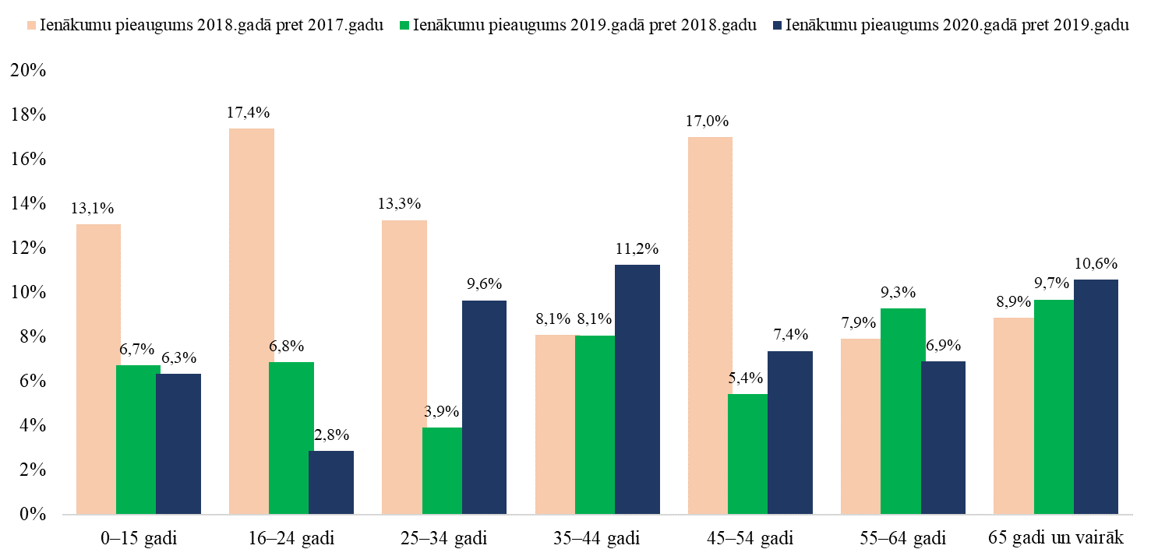
Avots: Aprēķins pēc CSP datu tabulas MIS070.
Izvērtējot pensiju pamatsummas pieaugumu atkarībā no apdrošināšanas stāža (skatīt 2.1.tabulu), iespējams konstatēt, ka 2018.gadā, kad pirmoreiz pensiju indeksi tika diferencēti atkarībā no darba stāža, tie, kam darba stāžs ir 45 gadi un vairāk, ieguvuši mazāku pieaugumu, nekā tie, kam darba stāžs ir 40-44 gadi. Tas varēja kalpot par iemeslu noteikt atsevišķu – augstāku – indeksu personām, kuru darba stāžs ir 45 gadi un vairāk.
Sakarā ar to, ka paredzēta mērķa grupas ienākumu palielināšana, grozījumi rada vai var radīt arī tiešu ietekmi uz ienākumu nevienlīdzības samazināšanu.
Izvērtējot grozījumu mērķa sasniegšanu, ņemti vērā šādi statistikas dati: Pēc Valsts sociālās apdrošināšanas aģentūras (VSAA) datiem 2019.gada oktobrī uzskaitē esoši ir 100 472 vecuma pensiju saņēmēju, kuriem apdrošināšanas stāžs ir 45 un vairāk gadu (2018.gada oktobrī – 96 256 personas).
Kā redzams 2.1.attēlā, gados vecāku iedzīvotāju (vecuma grupā no 65 gadiem un vairāk) ienākumi uz vienu mājsaimniecības locekli mēnesī ar katru gadu pieauguši arvien vairāk.
Pensiju indeksu diferenciācija atkarībā no darba stāža detalizētāk analizēta nākamajā nodaļā izmantojot gadījuma izpētes metodi.
2019.gadā stājušies spēkā Ministru kabineta 30.04.2019. noteikumi Nr. 184 “Noteikumi par ikmēneša piemaksu pie vecuma un invaliditātes pensijas noteikumi”.
Tiesību akta spēkā stāšanās datums: 01.10.2019.
Tiesību akta izmaiņu mērķis ir to iedzīvotāju ienākumu atbalsta palielināšana, kam apdrošināšanas stāžs uzkrāts līdz 1995.gada 31.decembrim un par kurām Latvijā ir aprēķināta vecuma vai invaliditātes pensija.
Grozījumi, kuru mērķa grupa ir pensijas saņēmēji, paredz šādus pasākumu veidus iedzīvotāju tiešo vai netiešo ienākumu atbalsta palielināšanai: VSAA aprēķinās un katra gada 1.oktobrī noteiks piemaksas apmēru par vienu apdrošināšanas stāža gadu, kas uzkrāts līdz 1995.gada 31.decembrim. Piemaksas apmērs ir atkarīgs no apdrošināšanas stāža (pilnos gados), kas uzkrāts līdz 1995.gada 31.decembrim un par kuru Latvijā ir aprēķināta vecuma vai invaliditātes pensija. Praksē gan tas ir atkarīgs arī no pensionēšanās gada, jo personas, kas pensionējušās pēc 2011.gada, piemaksu nesaņem.
Sakarā ar to, ka paredzēta mērķa grupas ienākumu palielināšana, grozījumi rada vai var radīt arī tiešu ietekmi uz ienākumiem .
Izvērtējot grozījumu mērķa – ienākumu atbalsta palielināšanas personām, kam apdrošināšanas stāžs uzkrāts līdz 1995.gada 31.decembrim un par kuru Latvijā ir aprēķināta vecuma vai invaliditātes pensija – sasniegšanu, izmantoti aprēķini ar pētījuma ietvaros atlasīto pensiju saņēmēju datu kopu no 340 101 personām. Situācija detalizētāk analizēta nākamajā nodaļā izmantojot gadījuma izpētes metodi.

2019.gadā stājušies spēkā grozījumi 2009. gada 22. decembra noteikumos Nr. 1607 “Noteikumi par bērna invalīda kopšanas pabalsta apmēru, tā pārskatīšanas kārtību un pabalsta piešķiršanas un izmaksas kārtību”.
Tiesību akta spēkā stāšanās datums: 01.07.2019.
Raksturojot tiesību akta izmaiņu mērķi iedzīvotāju ienākumu atbalsta palielināšanai, jāmin, ka grozījumi paredz palielināt valsts atbalstu bērniem ar ļoti smagu invaliditāti un viņu ģimenes locekļiem, lai sniegtu papildu finansiālu atbalstu bērna labāko interešu nodrošināšanai.
Grozījumi, kuru mērķa grupa ir bērni ar ļoti smagu invaliditāti, kuriem Veselības un darbspēju ekspertīzes ārstu valsts komisija ir izsniegusi atzinumu par indikācijām īpašas kopšanas nepieciešamībai, paredz šādus pasākumu veidus iedzīvotāju tiešo vai netiešo ienākumu atbalsta palielināšanai: palielināt bērna invalīda kopšanas pabalstu par EUR 100 mēnesī, līdzšinējo pabalsta apmēru EUR 213,43 mēnesī palielinot uz EUR 313,43 mēnesī.
Sakarā ar to, ka paredzēta mērķa grupas ienākumu palielināšana, grozījumi rada vai var radīt arī tiešu ietekmi uz ienākumu nevienlīdzības samazināšanu.
Izvērtējot grozījumu mērķa – palielināt valsts atbalstu bērniem ar ļoti smagu invaliditāti, kā arī viņu ģimenes locekļiem, lai sniegtu papildu finansiālu atbalstu bērna labāko interešu nodrošināšanai – sasniegšanu, ņemti vērā šādi statistikas dati:
- Saskaņā ar Valsts sociālās apdrošināšanas aģentūras datiem, izdevumi bērna ar invaliditāti kopšanas pabalstiem 2020.gadā bija 9,4 milj. EUR (2019.gadā – 7,3 milj. EUR, 2018.gadā bija 5,4 milj. EUR). Salīdzinot 2020.gadu ar 2019.gadu, redzams, ka 2020.gadā izdevumi palielinājušies par 2,1 milj. eiro jeb 28,2%, bet, salīdzinot 2019.gadu ar 2018.gadu, redzams, ka 2019.gadā izdevumi palielinājušies par 1,9 milj. eiro jeb 35,4%, kas skaidrojams ar pabalsta saņēmēju skaita, kā arī ar izmaiņām tiesību normās, nosakot pabalsta apmēra palielinājumu par 100 eiro no 2019.gada 1.jūlija (no 213,43 eiro mēnesī uz 313,43 eiro mēnesī).
- 2020.gadā bērna ar invaliditāti kopšanas pabalstu saņēmēju skaits bija 2479 personas un pabalsta apmērs vidēji mēnesī – 316,21 EUR ( 2019. gadā – 2251 persona un pabalsta apmērs vidēji mēnesī – 271,55 EUR, 2018.gadā – 2072 personas un pabalsta apmērs vidēji mēnesī – 217,86 EUR).
Balstoties uz iepriekš minēto, secināms, ka grozījumu mērķis ir sasniegts, jo valsts atbalsts bērniem ar ļoti smagu invaliditāti un viņu ģimenes locekļiem palielināts un papildu finansiāls atbalsts sniegts bērna labāko interešu nodrošināšanai.

Kopsavilkums un secinājumi
2.2.tabula. Tiesību aktu izmaiņu apkopojošs izvērtējums

Tiesību akts, kas stājies spēkā 2019.g. | Kādu mērķi iedzīvotāju ienākumu atbalsta palielināšanai ietver | Kādus pasākumu veidus paredz iedzīvotāju tiešo vai netiešo ienākumu atbalsta palielināšanai | Kurām iedzīvotāju grupām paredz atbalstu | Vai paredz mērķētu atbalstu iedzīvotāju grupām ar augstākiem nabadzības riskiem | Vai rada vai var radīt tiešu vai netiešu ietekmi uz:
 |  |  |  |  | nabadzības samazinā-šanu | sociālās atstumtības samazinā-  šanu | ienākumu nevienlīdzības samazinā-  šanu
Izmaiņas Darba likumā, arī izmaiņas Darba aizsardzības likumā | Sekmēt darba ņēmēju tiesisko aizsardzību (darba līguma noslēgšana rakstiskā formā, valsts noteiktās minimālās mēneša darba algas nodrošināšana, sarunas par darba koplīgumu, atšķirīgas attieksmes aizlieguma ievērošana) | Paredz regulēt administratīvos pārkāpumus darba tiesisko attiecību jomā, piemērojot sodus par pārkāpumiem | Darba ņēmēji | - | - | - | Netieša ietekme, jo sodīšanas risks teorētiski var mazināt pārkāpumus darba tiesisko attiecību jomā
 | Paplašināt to personu loku, kam pienākas atvaļinājums, nodrošinot, ka adoptētāja laiks kopā ar bērnu, neatkarīgi no tā vecuma, palīdzēs bērnam ātrāk iejusties ģimenē un stiprināt ģimenes saites | Ģimenē, kura adoptējusi bērnu vecumā līdz 18 gadiem, vienam no adoptētājiem tiks piešķirts 10 kalendāra dienas ilgs atvaļinājums | Tieši – Ārpusģimenes aprūpes esoša bērna adoptētāji  Netieši - Ārpusģimenes aprūpes esoši bērni | - | - | - | Tieša ietekme, jo paredz ienākumu palielināšanu
Izmaiņas likumā “Par iedzīvotāju ienākuma nodokli” | Palielināt pensionāra neapliekamo minimumu un iedzīvotāju ienākuma nodokļa samaksas termiņa pagarinājumu | Pensionāra neapliekamā minimuma palielināšana 2021.gadā līdz EUR 3960 (EUR 330 mēnesī). | Pensijas saņēmēji | - | - | - | Tieša ietekme, jo nodrošina pensijas saņēmējiem ienākumu pieaugumu, vienlaikus palielina nevienlīdzību pensionāru grupas ietvaros
Izmaiņas likumā “Par maternitātes un slimības apdrošināšanu” | Samazināt ārpusģimenes aprūpē esošu, īpaši gados vecāku bērnu skaitu | Paternitātes pabalsts tiks piešķirts vienam no vecākiem sakarā ar ārpusģimenes aprūpē esoša bērna vecumā līdz 18 gadiem adopciju | Tieši – Ārpusģimenes aprūpes esoša bērna adoptētāji  Netieši - Ārpusģimenes aprūpes esoši bērni | - | - | - | Netieša, jo neparedz ienākumu palielināšanu, bet aizvietošanu
Izmaiņas Likumā “Par valsts pensijām” | Palielināt pensiju indeksācijā piemērojamo indeksu personām, kurām apdrošināšanas stāžs ir 45 un vairāk gadu | Paredzēts vecuma pensijas saņēmējiem, kuriem apdrošināšanas stāžs ir 45 un vairāk gadu, sākot ar 2019.gadu, pensiju indeksācijā piemērot 80 procentus no apdrošināšanas iemaksu algu summas reālā pieauguma procentiem | Vecuma pensijas saņēmēji | - | - | - | Tieša, jo paredz ienākumu palielināšanu
Noteikumi par ikmēneša piemaksu pie vecuma un invaliditātes pensijas | Ienākumu atbalsta palielināšana personām, kam apdrošināšanas stāžs uzkrāts līdz 1995.gada 31.decembrim un par kurām Latvijā ir aprēķināta vecuma vai invaliditātes pensija. | VSAA aprēķinās un katra gada 1.oktobrī noteiks piemaksas apmēru par vienu apdrošināšanas stāža gadu, kas uzkrāts līdz 1995.gada 31.decembrim. Piemaksas apmērs ir atkarīgs no apdrošināšanas stāža (pilnos gados), kas uzkrāts līdz 1995.gada 31.decembrim un par kuru Latvijā ir aprēķināta vecuma vai invaliditātes pensija. Piemaksas saņemšana ir atkarīga no pensionēšanās gada. | Vecuma un invaliditātes pensijas saņēmēji, kam apdrošināšanas stāžs uzkrāts līdz 1995.gada 31.decembrim un kas pensionējušies līdz 2011.gadam. | - | - | - | Tieša, jo palielinās ienākumi, tajā pat laikā palielina nevienlīdzību sociālās grupas (personas, kurām daļa stāža ir līdz 1996.gadam) ietvaros
Izmaiņas Valsts sociālo pabalstu likumā | Nodrošināt iespēju bērnam iegūt nepieciešamo ģimenisko vidi, kas ir pamats bērna pilnvērtīgai attīstībai ilgtermiņā | Bērna adopcijas pabalsta ieviešana, atlīdzības piešķiršana par aizbildņa pienākumu pildīšanu arī gadījumos, ja viņš ar aizbilstamo pastāvīgi dzīvos ārvalstī | Tieši – Ārpusģimenes aprūpes esoša bērna adoptētāji, aizbildņi  Netieši - Ārpusģimenes aprūpes esoši bērni | - | - | - | Tieša, jo paredz ienākumu palielināšanu, tajā pat laikā palielina nevienlīdzību starp šo grupu un pārējām ģimenēm ar bērniem, kurām nav šāda pabalsta.
 | Palielināt personu ar I invaliditātes grupu no bērnības un ar īpaši smagiem funkcionēšanas ierobežojumiem un ģimeņu, kurās aug bērni ar ļoti smagu invaliditāti sociālo aizsardzību, tādējādi mazinot nabadzības un sociālās atstumtības risku, kā arī preventīvi mazinot risku, ka personas tiks nodotas aprūpei institūcijās | Paredzēts pabalsts invalīdam, kuram nepieciešama kopšana ne tikai gadījumā, kad minētā persona ir pārsniegusi 18 gadu vecumu un sakarā ar smagiem funkcionāliem traucējumiem tai nepieciešama īpaša kopšana, bet arī gadījumā, ja persona, kas ir pārsniegusi 18 gadu vecumu, tai nepieciešama īpaša kopšana sakarā ar smagiem funkcionāliem traucējumiem un tās invaliditātes cēlonis ir slimība no bērnības | Personas ar invaliditāti | Personas ar I invaliditātes grupu, kurām invaliditātes cēlonis ir slimība no bērnības un kurām VDEĀVK ir izsniegusi atzinumu īpašas kopšanas nepieciešamībai, ļoti smago funkcionālo traucējumu dēļ (kustību traucējumi kombinēti ar garīga rakstura traucējumiem) patstāvīgi nespēj nodrošināt savu pašaprūpi un gūt ienākumus, kā rezultātā viņi atrodas īpaši sarežģītā situācijā visu mūžu | Tieši, jo paredz ienākumu palielinājumu īpaši augstam nabadzības riskam pakļautai grupai | - | -
Noteikumi par kārtību, kādā cilvēku tirdzniecības upuri saņem sociālās rehabilitācijas pakalpojumu, un kritērijiem personas atzīšanai par cilvēku tirdzniecības upuri | Sniegt pakalpojumus visām personām, kas ir cilvēktirdzniecības upuri | Personas (Cilvēktirdzniecības upuri), kuras saņem valsts vai pašvaldības finansētu sociālās aprūpes vai sociālās rehabilitācijas pakalpojumu, nepieciešamības gadījumā var saņemt Pakalpojumu Cilvēktirdzniecības upuriem. | Cilvēktirdzniecības upuri | Cilvēktirdzniecības upuri, kas saņem atbalstu no valsts vai pašvaldības un ir vairāk ievainojamas, nekā citas personas – bez vecāku gādības palikuši bērni, personas ar garīga rakstura traucējumiem vai citiem funkcionāliem ierobežojumiem | - | Tieša, jo tiek veicināta personas iekļaušanās sabiedrībā | -
Noteikumi par aktīvo nodarbinātības pasākumu un preventīvo bezdarba samazināšanas pasākumu organizēšanas un finansēšanas kārtību un pasākumu īstenotāju izvēles principiem | Paredzēt lielāku atbalstu skolēnu ar invaliditāti nodarbināšanai | viens darba vadītājs var vadīt darbu ne vairāk kā pieciem izglītojamiem, ja darba vadītājs vada darbu vismaz vienam izglītojamam ar invaliditāti; iespēja darba devējiem, kas pasākumos nodarbina vai plāno nodarbināt izglītojamos ar invaliditāti, saņemt konsultācijas par izglītojamo ar invaliditāti nodarbināšanu; ja darba devējs pasākumos nodarbina izglītojamo ar invaliditāti, dotāciju izglītojamā darba algai piešķir valstī noteiktās minimālās mēneša darba algas apmērā;  ja darba vadītājs vada darbu vismaz vienam izglītojamam ar invaliditāti, dotāciju piešķir 60% apmērā no valstī noteiktās minimālās mēneša darba algas apmērā, attiecīgi par pārējo izglītojamo darba vadīšanu – vienu desmito daļu no valstī noteiktās minimālās mēneša darba algas apmērā | Skolēni ar invaliditāti | - | - | Tieša, jo paredz atbalstu nodarbināšanai | -
Izmaiņas Noteikumos par prognozējamas invaliditātes, invaliditātes un darbspēju zaudējuma noteikšanas kritērijiem, termiņiem un kārtību | Noteikt kritērijus atzinuma sniegšanai personām ar garīga rakstura veselības traucējumiem, kurām slimības izpausmes būtiski apgrūtina iespēju pārvietoties, t.sk. sabiedriskajā transportā. | Atzinumu turpmāk varēs izsniegt arī personām ar invaliditāti - ar garīga rakstura traucējumiem, kurām ir uzvedības un emocionālie traucējumi, kuri izpaužas ar atkārtotu un persistējošu asociālu, agresīvu vai izaicinošu uzvedību un rada būtiskus pārvietošanās traucējumus. | Personas ar invaliditāti | - | - | - | Tieša, jo paredz pabalsta saņemšanai transporta izdevumu kompensēšanai

Var secināt, ka 2019.gadā spēkā stājušies tiesību akti ir sekmējuši nabadzības un sociālās atstumtības riskam pakļauto iedzīvotāju, īpaši personu ar invaliditāti un pensijas vecuma personu, tiešo vai netiešo ienākumu palielināšanos 2019. gadā, kā arī samazinājies nabadzības riskam pakļauto iedzīvotāju skaits (no 22,9% no iedzīvotāju skaita 2018.gadā uz 21,6% 2019.gadā). Šeit gan jāpiebilst, ka 2020. gadā tas atkal palielinājies līdz 23,4%, kas ir augstākais rādītājs pēdējo 10 gadu laikā.

Galvenās problēmas un ieteikumi to risinājumiem nabadzības un sociālās atstumtības jomā

Šajā apakšnodaļā apkopotas problēmas, kas konstatētas 2018.gada izvērtējumā (daļai no tām ir ilgtermiņa raksturs, t.i., tās ir konstatētas, aprakstītas un diskutētas ar ekspertiem 2015. – 2017. gada nabadzības rīcībpolitikas izvērtējuma ziņojumos), sniedzot informāciju par situācijas izmaiņām un rekomendācijām, kā arī izvirzīta viena jauna problēma.
1.Problēma | 2018. gadā LM izstrādātie rīcībpolitikas pasākumi minimālo ienākumu līmeņu pārskatīšanai un noteikšanai nav īstenoti pilnā mērā
2018.gada izvērtējumā minēts: | Lai gan 2018. gadā tika paaugstināts GMI pabalsta apmērs par 3,20 EUR, šis paaugstinājums nav atstājis jūtamu ietekmi uz trūcīgo personu situāciju. Likuma “Par sociālo drošību” 2.² panta “Minimālo ienākumu sliekšņi” 3.daļa paredz to vērtību pārskatīšanu ne retāk kā reizi trijos gados. Minimālā ienākuma slieksnis šī panta 2. daļā atbilst šī ziņojuma izstrādes brīdī spēkā esošajam GMI pabalsta apmēram. Būtiski, ka likuma redakcija pieļauj veikt minimālā ienākuma sliekšņa pārrēķinu biežāk, ko ir ieteicams izmantot gadījumos, kad novērojami strauji mainīgi ekonomiskās attīstības un inflācijas pieauguma tempi. Detalizētāki ieteikumi GMI pabalsta saņēmēju rīcībpolitikas izstrādei ir iekļauti šī ziņojuma 2.nodaļā, balstoties uz padziļinātu situācijas izpēti par mērķa grupas vajadzībām.
Situācijas  izmaiņas un rekomendācijas | 2019. gadā Garantētā minimālā ienākumu (GMI) līmeni mēnesī noteica Ministru kabineta 2012. gada 18. decembra noteikumi Nr. 913 “Noteikumi par garantēto minimālo ienākumu līmeni”. Minētie noteikumi nosaka gan GMI līmeni, gan pašvaldību tiesības noteikt citu GMI līmeni dažādām iedzīvotāju grupām, kas nav zemāks par valstī noteikto līmeni un nepārsniedz normatīvajos aktos par ģimenes vai atsevišķi dzīvojošas personas atzīšanu par trūcīgu noteikto ienākumu līmeni. Salīdzinot ar 2018. gadu, GMI nebija mainījies, un 2019. gadā tā apjoms bija EUR 53. 2018.gada 3.jūlijā Labklājības ministrija iesniedza Valsts kancelejā izskatīšanai Ministru kabinetā politikas plānošanas dokumenta projektu „Plāns minimālo ienākumu atbalsta sistēmas pilnveidošanai 2019. – 2020.gadam”. Plāna projekts paredzēja vairāku politikas pasākumu īstenošanu, lai palielinātu tieši nabadzīgāko iedzīvotāju (pensijas vecuma cilvēku, personu ar invaliditāti, trūcīgo iedzīvotāju) ienākumus, tādējādi mazinot sociālo atstumtību un nabadzības risku. Plāna projekts 2018.gadā netika izskatīts nevienā no Ministru kabineta sēdēm, un 2019.gada budžeta veidošanas procesā papildu finansējums plāna paredzēto pasākumu īstenošanai netika rasts.  Ar Ministru kabineta 2019. gada 22. augusta rīkojumu Nr. 408 tika apstiprināts “Plāns minimālo ienākumu atbalsta sistēmas pilnveidošanai 2020.–2021.gadam”. Šis plāns bija īstermiņa politikas plānošanas dokuments, kas izstrādāts, lai noteiktu konkrētus pasākumus pakāpeniskai Koncepcijas „Par minimālā ienākuma līmeņa noteikšanu” īstenošanai, pilnveidojot minimālo ienākumu atbalsta sistēmu, lai palielinātu ienākuma atbalstu nabadzības un ienākumu nevienlīdzības riskiem visvairāk pakļautajām sabiedrības grupām. Savukārt ar Ministru kabineta 2021. gada 17. septembra rīkojumu Nr. 657 apstiprināja “Plānu minimālo ienākumu atbalsta sistēmas pilnveidošanai 2022.-2024.gadam” – vidēja termiņa politikas plānošanas dokumentu, kas izstrādāts, lai atbilstoši Satversmes tiesas spriedumiem noteiktu minimālo ienākumu atbalsta sistēmas parametru noteikšanas kritērijus, kārtību un metodi, kā arī pārskatīšanas kārtību, ņemot vērā valsts ekonomikas attīstību.  Turpmāk nepieciešams konsekventi īstenot plānu un tam sekojošos plānus, izmantojot finanšu resursus no valsts un pašvaldību budžeta, līdz ar to paredzot solidāru pasākumu kopumu, sniedzot valsts un pašvaldības atbalstu trūcīgajiem iedzīvotājiem.
2.Problēma | Saglabājas augsts pensijas vecumu sasniegušo iedzīvotāju nabadzības riska līmenis: īstenoto rīcībpolitikas pasākumu kopums nav pietiekams šīs grupas dzīves situācijas uzlabošanai
2018.gada izvērtējumā minēts: | 2018. gadā pieauga nabadzības riska indekss pensijas vecuma personām (65 un vairāk gadu vecumā), kuras nestrādā. Tas sasniedza 53,8% (par 3,4 procentpunktiem augstāks nekā 2017. gadā). Tas skaidrojams ar virkni rīcībpolitikas mēru, piemēram, minimālās algas pieaugumu 2018. gadā un izmaiņas nodokļu politikā, kas padarīja pensionārus par relatīvi nabadzīgākiem attiecībā pret darbspējīgām strādājošo ar zemu un vidēju darba algu grupām. Izmaiņas pensiju aprēķinā, kas īstenotas 2017. un 2018. gadā, nav mazinājušas pensijas vecumu sasniegušo nabadzības riska pieaugumu.  Būtiski, ka Latvijas pensiju sistēma – pāreja uz trīs līmeņu pensiju sistēmu – joprojām ir pārejas posmā, kas pilnībā noslēgsies 2052. gadā. Attiecīgi nepieciešamība risināt situācijas, kad dažādu iemeslu dēļ vecuma pensiju saņēmēju ienākumi ir zemi un atrodas zem nabadzības sliekšņa, saglabāsies ilgāku laika posmu.  Pensijas vecuma personu situācijas uzlabošanai var lietot gan tiešus (pensijas paaugstināšana), gan netiešus (dažādi atvieglojumi) ienākumus palielinošus instrumentus, un šis ir nozīmīgs aspekts, vērtējot dažādas jaunas politikas iniciatīvas. Lai gan pensijas paaugstināšana ir vienkārši pielietojams un ērti administrējams tiešos ienākumus paaugstinošs mērs (sk. arī ieteikumus pensiju finansēšanas modeļa pārskatīšanai, kas iekļauti 2017. gada nabadzības rīcībpolitikas izvērtējuma ziņojumā), jāņem vērā, ka to izlietojums ir vecuma pensijas saņēmēja ziņā.  Tāpēc ieteicami ir kompleksi risinājumi, kur tiešo ienākumu paaugstināšana ir kombinēta ar dažādiem netiešos ienākumus paaugstinošiem vai izdevumu slogu samazinošiem instrumentiem mājokļa, transporta un veselības aprūpes jomā.  Jāņem vērā, ka mājokļa jomā kopš 2021. gada 1. jūlija ir stājušās spēkā izmaiņas mājokļa pabalsta aprēķina kārtībā, kas vērtējamas kā tiešos un netiešos ienākumus palielinošs pasākums. Vienlaikus jaunās tiesību normas paredz tiesības pašvaldībām noteikt labvēlīgākus nosacījumus mājokļa izdevumu pozīciju normām noteiktām iedzīvotāju grupām, t.sk. pensionāriem. Potenciāli šīs normas ir vērstas uz to problēmu risināšanu, ar kurām visbiežāk sastopas personas, kuru ienākumi ir zem nabadzības riska sliekšņa. Tomēr Izvērtējuma izstrādes gaitā iegūtā informācija rāda, ka, pārejot uz jauno kārtību, pašvaldībām jāiegulda daudz darba jaunās normas izskaidrošanā, sastopoties ar iedzīvotāju neizpratni, kāpēc mājokļa pabalsta piemērošana notiek atšķirīgi no līdz šim ierastās kārtības.  Personas pirmspensijas un pensijas vecumā, kas saņem GMI pabalstu, mēdz atteikties no veselības aprūpes izdevumiem, piemēram, zāļu iegādes (vai samazināt zāļu devas), zobu protezēšanas vai atlikt operācijas, lai ietaupītu finanšu līdzekļus. Tāpēc kā netiešos ienākumus paaugstinošs instruments, kas vienlaikus preventīvi vērsts uz veselības stāvokli negatīvi ietekmējošas uzvedības novēršanu, ir regulāra kompensējamo medikamentu klāsta izvērtējums vai mērķa grupu, kurām zāles pieejamas par zemāku cenu, paplašināšana. Līdzīgā veidā atsevišķi ir izvērtējami mehānismi, kurus varētu ieviest, lai padarītu pieejamus citus veselības aprūpes pakalpojumus.  Lai gan pensijas vecuma personas visbiežāk saņem sabiedriskā transporta atvieglojumus, tomēr to ietekme šobrīd ir atšķirīga. Padziļinātais nevienlīdzības transporta jomā izvērtējums rāda, ka pašvaldības īsteno atšķirīgu sabiedriskā transporta atvieglojumu politiku, kā rezultātā rada atšķirīgi labvēlīgus apstākļus pensionāriem un citām sociālās atstumtības riska grupām. Relatīvi labvēlīgākā situācijā šeit atrodas valstspilsētu iedzīvotāji, salīdzinot ar citu pašvaldību iedzīvotājiem. Iespējams, domājot par sistemātisku pensijas vecuma personu atbalstu, kā netieši ienākumu paaugstināšanas instrumenti ir jāizskata arī braukšanas atvieglojumi dažādos reģionālajos vietējās nozīmes maršrutos.
Situācijas izmaiņas un rekomendācijas | Nabadzības riska līmenis ir relatīvs rādītājs, kas salīdzina situāciju pret citām grupām sabiedrībā. Faktiskā pensionāru pirktspēja (skatīt 3.2. un 3.3.attēlus) laika posmā no 2017.gada līdz 2020.gadam auga, tomēr algu pieaugums bija straujāks, tādējādi atšķirības starp pensionāru un strādājošo pirktspēju pieauga. Tāpēc nevar apgalvot, ka rīcībpolitika attiecībā uz pensionāru nabadzības mazināšanu apskatāmajā laika posmā nebūtu efektīva un būtu nepieciešamas papildus rekomendācijas tās mazināšanai. Ja apskatāmajā laika posmā sabiedrības kopējais dzīves līmenis būtu krities, līdz ar to pazeminoties nabadzības riska slieksnim, varētu veidoties situācija, ka pensionāri būtu personas ar stabilākajiem ienākumiem, kuru nabadzības risks mazinātos. Tādējādi – pensionāru nabadzības riska mazināšanai nepieciešams nodrošināt, lai pensiju līmenis būtu ciešāk saistīts ar ekonomikas izaugsmes tempiem sabiedrībā.  Šo sasaisti nodrošina pensiju indeksācijas mehānisms, jo pensija vairumā gadījumu pensionāriem ir vienīgais vai vismaz nozīmīgākais ienākums. Apstākļos, kad ir relatīvi zema inflācija, bet straujš algu pieaugums, pati pensiju indeksācijas formula nosaka to, ka pensiju pieauguma temps atpaliek no algu pieauguma tempa. Indekss tiek aprēķināts no inflācijas rādītāja un sociālās apdrošināšanas iemaksu algas. Tā kā alga tiek ņemta vērā daļēji (pārējo pensiju indeksu nosaka inflācijas rādītājs, kas konkrētajā situācijā bija zems), tad arī pensiju pieaugums šādos apstākļos var būt tikai par daļu no algas pieauguma, kas ienākumu atšķirības starp strādājošajiem un pensionāriem palielina. Pretēja situācija varētu veidoties straujas inflācijas apstākļos, ja darba tirgū algu līmenis pieaugtu lēnāk, tad relatīvās atšķirības starp pensionāru un strādājošo ienākumiem samazinātos. Tātad minētās izmaiņas tiešā veidā izriet no valsts realizētās rīcībpolitikas un izpratnes par taisnīgu pensiju indeksāciju. Ja pastāv uzskats, ka esošā situācija ir netaisnīga, kā arī speciālā budžeta iespējas to pieļauj, tad, nemainot pensiju indeksāciju nosakošos rādītājus, vienīgais risinājums, ko iespējams rekomendēt, ir paaugstināt sociālās apdrošināšanas iemaksu algas īpatsvaru, kas tiek ņemts vērā, aprēķinot pensiju indeksu.  Papildus var rekomendēt izmantot nabadzības riska noteikšanā reālajai situācijai atbilstošāku ekvivalences skalu. Šobrīd nabadzības riska līmeņa aprēķinā tiek izmantota modificētā OECD ekvivalences skala. Izmantojot šo skalu, vienas personas mājsaimniecībai (tai skaitā viena pensionāra mājsaimniecībai), kā arī divu pieaugušo mājsaimniecībai (tai skaitā divu pensionāru mājsaimniecībai) iespējas nokļūt zem nabadzības riska līmeņa matemātiski ir augstākas, salīdzinot ar mājsaimniecībām, kurās ir bērni, kā arī lielām mājsaimniecībām. Līdz ar to augstais nabadzības risks pensionāriem, kas nedzīvo kopā ar citu paaudžu ģimenes locekļiem, pa daļai ir noteikts pārāk augsts.  2018. un 2019.gadā notikušās pensiju indeksācijas, paredzot diferencēt indeksus atkarībā no darba stāža, nodrošina pensiju diversifikāciju, kas nozīmē straujāku pensiju pieaugumu ik gadu personām ar augstāku darba stāžu. Diversifikācija galvenokārt skārusi relatīvi augstākās pensijas (virs EUR 250 – skatīt 3.4.attēlu). Savukārt minimālo ienākumu reforma 2021.gadā nodrošināja strauju mazāko pensiju pieaugumu, atkal satuvinot pensiju apjomus. Turpmākajos gados, saglabājoties esošajiem pensiju indeksācijas nosacījumiem, pensiju līmeņi atkal diversificēsies lielāko pensiju gadījumā (pensijām, ko saņem personas ar lielāku darba stāžu, ik gadu tiek piemērots augstāks pensiju indekss nekā pārējiem – tiesa, tas attiecas uz pensiju indeksējamo daļu, kura gan arī tiek pakāpeniski paaugstināta), savukārt var satuvināties vidējo un zemāko pensiju gadījumā (atkarīgs no tā, vai pensiju indekss tiem, kas saņem vidēja līmeņa pensijas, pieaugs pietiekami strauji, lai spētu attālināties no minimālās pensijas pieauguma). Rekomendējam sekot līdzi situācijas izmaiņām. Pensiju indeksu diferenciācija nodrošina pensionāru grupas diversifikāciju pēc ienākumu līmeņa, tādējādi ar tās palīdzību iespējams mazināt nabadzības risku daļai pensionāru.  Joprojām nav atrisināta netaisnīgā situācija ar pensiju piemaksu saņemšanu – tas, vai persona saņem piemaksu atkarīgs no pensionēšanās gada, kas nevar tikt uzskatīts par sociāli taisnīgu kritēriju. Tāpat tas var mazināt nabadzības risku tiem nelielo pensiju saņēmējiem, kas pensionējušies relatīvi nesen.
3.Problēma | Nav stabila ģimeņu ar vienu bērnu situācija: pieaug šo ģimeņu nabadzības rādītāji
2018.gada izvērtējumā minēts: | Lai gan ģimenes ar vienu bērnu (divi pieaugušie un viens apgādībā esošs bērns) atrodas labvēlīgākā situācijā, ja salīdzina ar ģimenēm ar trīs un vairāk apgādībā esošiem bērniem vai viena pieaugušā ar bērniem mājsaimniecībām, tomēr kopš 2015. gada to nabadzības riska indekss šajā grupā ir pakāpeniski pieaudzis no 11,2% līdz 16,2% 2018. gadā (visstraujāk, par 4,1 procentpunktu, 2017 – 2018. gadā). Būtiski, ka 2018. gadā šis rādītājs ir pietuvojies ģimeņu ar trīs un vairāk bērniem nabadzības riskam (16,7%), kurš savukārt aplūkotajā laika periodā ir samazinājies, pateicoties mērķtiecīgai daudzbērnu ģimeņu atbalsta politikai ar dzimstības veicināšanas mērķi.  Kaut gan nabadzības riska indeksa pieauguma iemesli ģimenēm ar vienu bērnu ir daudzpusīgi, iespējams, ka kaut kādā mērā to ir veicinājis arī 2018. gadā pieņemtais mērs – piemaksa pie ģimenes valsts pabalsta par divu un vairāk bērnu vecumā no viena līdz 20 gadiem audzināšanu (kas ir īpaši nozīmīgi, ja ģimenē ir trīs un vairāk bērnu). Ņemot vērā, ka, sākot ar 2022. gadu, ir plānots stiprināt valsts atbalsta politiku ģimenēm atkarībā no bērnu skaita, politikas veidotājiem jāuzrauga, vai ir sasniegti plānotie mērķi un kādu ietekmi šāda mērķtiecīga politika atstāj uz citām sabiedrības, t.sk., sociālās atstumtības riska, grupām.
Situācijas izmaiņas un rekomendācijas | Spriežot pēc 2019.gada datiem (skatīt 1.10.tabulu), nabadzības riska rādītāju ģimenēm, kurās ir 2 pieaugušie ar 1 bērnu, pieaugumam 2018.gadā bija gadījuma raksturs. Rādītāji ir līdzīgi 2015. – 2017.gadā, kā arī 2019.gadā (robežās no 11,2% līdz 13,4%), vienīgi 2018.gadā uzrādot atšķirīgu vērtību (16,2%). Līdz ar to šīs grupas nabadzības riska situācija vērtējama kā stabila, bet rezultātu nestabilitātes ticamākais cēlonis drīzāk ir konkrētās specifiskās mērķgrupas lielums EU-SILC aptaujas izlasē, nevis 2018.gadā realizētās rīcībpolitikas izmaiņas.  Ņemot vērā gan relatīvi zemos šīs mērķgrupas nabadzības riska rādītājus, gan Latvijas iedzīvotājiem tipisko demogrāfisko uzvedību (varbūtība, ka sievietei būs viens bērns, ir augsta, līdz ar to demogrāfiskā politika drīzāk būtu vēršama uz otrā un trešā bērna rašanās veicināšanu), īpašas uz šo mērķgrupu vērstas politikas iniciatīvas nav nepieciešamas.  Arī bērnu nabadzības mazināšanai 2021. gadā īstenotās ģimenes valsts pabalsta reformas rezultātā atbalsts ģimenēm ar vienu bērnu ir relatīvi zems – no 2022. gada 1. janvāra ģimenes valsts pabalsta apmērs par apgādībā esošu bērnu no gada līdz 20 gadu vecumam ir atkarīgs no bērnu skaita ģimenē: par vienu bērnu ģimene saņem EUR 25 mēnesī, par diviem bērniem – EUR 100 (EUR 50 par katru bērnu), par trim bērniem – EUR 225 (EUR 75 par katru bērnu) un par četriem un vairāk bērniem pabalsts ir EUR 100 mēnesī par katru bērnu.
4.Problēma | Saglabājas augsts nabadzības risks viena pieaugušā ar bērniem mājsaimniecībās
2018.gada izvērtējumā minēts: | Viena pieaugušā ar bērniem mājsaimniecībās nabadzības riska indekss 2018. gadā bija 26,2% (par 6,4 procentpunktiem mazāk nekā 2017. gadā), kas visu mājsaimniecību ar bērniem grupā ir visaugstākais rādītājs. Viens no šīs problēmas iemesliem ir tas, ka šīs mērķa grupas ienākumus mazākā apmērā ietekmē rīcībpolitikas pasākumi, kas vērsti uz iedzīvotāju tiešo ienākumu palielināšanu vai ienākumu nevienlīdzības mazināšanu. Piemēram, minimālās algas izmaiņu ietekmes analīze uz dažādiem mājsaimniecību tipiem parādīja, ka vienas personas mājsaimniecību ar apgādājamo ienākumus šāds rīcībpolitikas pasākums ietekmē mazākā mērā kā citas mājsaimniecības. Piemaksa pie ģimenes valsts pabalsta neattiecās uz tām vienas personas mājsaimniecībām, kuru apgādībā ir tikai viens bērns. Līdz ar to, domājot par turpmākajiem pasākumiem, kas ir vērsti uz šīs mērķa grupas tiešo un netiešo ienākumu palielināšanu, vērā ņemami ir iepriekšējos nabadzības izvērtējumos piedāvātie risinājumiem, piemēram, tādu mehānismu ieviešana, kas primāri atbalsta tās ģimenes, kuras ir trūcīgas un maznodrošinātas (t.sk. ienākumu testēšanu un diferencēta atbalsta sniegšanu).
Situācijas izmaiņas un rekomendācijas | Arī šī ziņojuma ietvaros problēma nav mazinājusies, viena pieaugušā ar bērniem mājsaimniecībās nabadzības riska indekss 2019. gadā bija 30,6% (par 4,4 %p lielāks nekā 2018. gadā, bet mazāks nekā laika posmā no 2015. līdz 2017.gadam), kas visu mājsaimniecību ar bērniem grupā ir visaugstākais rādītājs. Līdz ar to arī piedāvātie risinājumi vāl aizvien ir aktuāli, piemēram, tādu mehānismu ieviešana, kas primāri atbalsta tās ģimenes, kuras ir trūcīgas un maznodrošinātas.
5.Problēma | Saglabājas augsts nabadzības riskam pakļauto personu ar invaliditāti īpatsvars trūcīgo personu vidū
2018.gada izvērtējumā minēts: | 2018. gadā pakļautas nabadzības riskam bija vidēji 62,9% personu ar invaliditāti. Visaugstākais nabadzības risks 2018. gadā ir personām ar II grupas invaliditāti – 73,7%, pēc traucējumu veida: personām ar garīga rakstura traucējumiem – 80,7%. Kopumā tendence, kuras personas ar invaliditāti visvairāk pakļautas nabadzības riskam, saglabājas nemainīga. Nabadzības risks būtiski samazinās, ja persona ar invaliditāti ir nodarbināta. Visaugstākais nodarbinātības rādītājs šobrīd ir personu ar III grupas invaliditāti vidū (50,4%). Personu ar invaliditāti ienākumu datu analīze netieši apliecina nodarbinātību veicinošo pasākumu pozitīvo ietekmi uz šīs grupas ienākumiem. Tāpēc nozīmīgs preventīvais mērs, kas vērts uz personu ar invaliditāti nabadzības riska mazināšanu, ir nodarbinātības veicināšana caur darba tirgus politiku, t.sk., subsidētās nodarbinātības programmām vai sociālajiem uzņēmumiem, kā arī caur tiesību aktu normām veicinot personu ar invaliditāti iekļaušanu darba tirgū.
Situācijas izmaiņas un rekomendācijas | 2019.gadā saglabājās iepriekš konstatētās tendences. Pandēmijas situācija 2020.gadā atkarībā no nodarbinātības sfēras atstāja atšķirīgu iespaidu uz nodarbinātajām personām ar invaliditāti – apkalpojošajā sfērā tas varēja nozīmēt darba zudumu, savukārt sfērās, kur iespējams darbs attālināti, tā daļai pavēra jaunas iespējas (arī mācību iespējas tiem, kas spēj mācīties attālināti, bet nespēj klātienē, pieauga).  Kopumā konstatējams, ka, ja nodarbinātība ir efektīvs līdzeklis, lai mazinātu nabadzības risku personām ar III invaliditātes grupu, savukārt personām ar I invaliditātes grupu nespēju strādāt kompensē sociālie transferti, tad personām ar II invaliditātes grupu nav līdzvērtīga mehānisma, kas ļauj mazināt nabadzības risku – sociālie transferti ir relatīvi zemi un nodarbinātības iespējas arī.  Līdz ar to rekomendējam no vienas puses veicināt personu ar II invaliditātes grupu nodarbinātību, piemēram, pievēršot īpašu uzmanību invaliditātes grupai sociālās uzņēmējdarbības atbalsta gadījumā. No otras puses, sekojot līdzi tam, kādā mērā personas ar II invaliditātes grupu spēj patstāvīgi mazināt nabadzības risku vismaz uz I un III invaliditātes grupas fona, nepieciešams kompensējošs mehānisms sociālo transfertu veidā, lai izlīdzinātu starpību.  Kā viens no jauninājumiem, kas situāciju varētu uzlabot, plānots izveidot konsultatīvā atbalsta centrus personām ar invaliditāti. Arī šo centru darbā rekomendējam pievērst īpašu uzmanību personām ar II invaliditātes grupu.  Kā ilgtermiņa pasākums rekomendējams personu ar invaliditāti kopš bērnības integrācija sabiedrībā iespējami agrīnā vecumā – tas būtu efektīvāks risinājums, salīdzinot ar centieniem integrēt šīs personas sabiedrībā un darba tirgū vēlāk.
6.Problēma | Lietojot relatīvos nabadzības rādītājus rīcībpolitikas izvērtējumam (bez papildinošiem absolūtajiem nabadzības rādītājiem), novērojamas laika gaitā svārstīgas rādītāju izmaiņu tendences, kas ierobežo iespējas novērtēt nabadzības politikas efektivitāti ilgtermiņā
2018.gada izvērtējumā minēts: | Izvērtējumā lietots plašs nabadzības un sociālās atstumtības rīcībpolitikas rādītāju klāsts, kas balstīts uz EU-SILC apsekojuma datiem (sabiedrība kopumā, kā arī dalījumā pēc reģiona, mājsaimniecību tipa, vecuma grupām, nodarbinātības un izglītības līmeņa), kā arī pieejamas atsevišķas administratīvo datu kopas (VSAA dati), kas ļauj izvērtēt personu ar invaliditāti ienākumus. Tomēr datu, kas izmantoti izvērtējumam, aprēķinu loģika ir balstīta uz dažādu sabiedrības grupu salīdzinājumu, t.i., iegūtie dati pēc sava rakstura ir relatīvi.  Izvērtējumā veiktā datu analīze rāda, ka relatīvie rādītāji, kas tiek atvasināti no mājsaimniecību vidējā ienākumu līmeņa valstī, no gada uz gadu ir mainīgi (svārstīgi). Viens no iemesliem ir rādītāja aprēķināšanas loģika, kas paredz turīgāko un mazāk turīgo mājsaimniecību ienākumu salīdzinājumu katra gada ietvaros. Attiecīgi atšķirīgs ienākumu pieaugums kādā no sociālajām grupām rada svārstīgus nabadzības riska mērījuma rezultātus, jo kāda sabiedrības grupa vienmēr atradīsies relatīvi mazāk labvēlīgā situācijā attiecībā pret citu grupu. Šādi rezultāti neļauj izvērtēt, cik daudz iedzīvotāju valstī atrodas tiešām kritiskā situācijā, proti, nespēj nodrošināt savas vajadzības pēc ēdiena, droša mājokļa, veselības aprūpes u.tml. Pastāv prakse šim nolūkam nabadzības izvērtējumos iekļaut arī absolūtās nabadzības rādītājus. Tie balstās uz indivīdu ienākumu salīdzinājumu pret konkrētajā valstī apstiprināta, indivīda pamatvajadzībām atbilstošu preču un pakalpojumu groza reālajām izmaksām (t.i., personas potenciālajiem iedevumiem). Latvijā šāds mērījums šī ziņojuma izstrādes laikā nav veikts, taču groza izstrāde ir uzsākta 2019. gadā (iepirkums “Jaunas metodoloģijas izstrāde iztikas minimuma patēriņa preču un pakalpojumu groza noteikšanai un tās aprobācija (izmēģinājumprojekti)”) un turpinās šī ziņojuma sagatavošanas laikā. Tādējādi izvērtējuma rezultāti apliecina šī instrumenta izstrādes nepieciešamību.
Situācijas izmaiņas un rekomendācijas | Relatīvo indikatoru izmantošana, ja tos neizvērtē absolūto indikatoru kontekstā, var novest pie nepilnīgiem vai pat kļūdainiem secinājumiem. Ja rīcībpolitika ir vērsta uz to grupu situācijas uzlabošanu, kam objektīvu apstākļu dēļ ir grūtāk gūt tādus ienākumus, kas raksturīga sabiedrībai kopumā, tad, lai efekts būtu konstatējams ar relatīviem indikatoriem, nepieciešams, lai pārējās sabiedrības situācija nebūtu uzlabojusies tik strauji (kas iespējams visdrīzāk tikai valsts ekonomikai nelabvēlīgos brīžos, kad savukārt finanšu līdzekļu rīcībpolitikas realizēšanai parasti ir mazāk).  Kā viens no instrumentiem, kas ļautu izmantot absolūtas vērtības relatīvo vietā, tika izstrādāts mājsaimniecību relatīvo izdevumu budžets. Darbs pie tā noslēdzās 2021.gada beigās. Šis instruments izmantoja 2020.gada cenas, tāpēc rekomendējam izvērtējumā par 2020.gadu izmantot pētījuma rezultātus.  Savukārt 2021.gada beigās un 2022.gada pirmajā pusē sekoja straujš inflācijas pieaugums, kas šobrīd nekā nav atspoguļots MRI budžetā. Ziņojuma sagatavošanas brīdī nav iespējams prognozēt, kā inflācija izmainīs patēriņa struktūru, tomēr visdrīzāk izmaiņas tajā būs. Atkarībā no situācijas 2023.gada sākumā rekomendējam šādu rīcību MRI budžeta atjaunošanā:  - ja cenu pieaugums būs mazinājies, respektīvi, situācija stabilizējusies, nepieciešams fiksēt izmaiņas patēriņa struktūrā, tādējādi šādā situācijā rekomendējam 2023.gadā veikt mājsaimniecību relatīvā budžeta atjaunošanu ar aptaujas palīdzību (tas ir, ņemt vērā ne tikai cenu izmaiņas, bet arī nostabilizējušās patēriņa struktūras izmaiņas);  - ja turpināsies straujš cenu pieaugums, respektīvi, par situācijas stabilizāciju runāt vēl nevarēs, rekomendējam 2023.gadā atjaunot MRI budžeta vērtības ar inflācijas datiem, atliekot budžeta atjaunošanu ar aptaujas palīdzību uz 2024.gadu.
7.Problēma | Reģionālā nevienlīdzība nabadzības riska tendencēs, mājsaimniecību ienākumos un materiālajā nenodrošinātībā pēdējos 5 gadus novērojama kā ilgstoša un stabila parādība ar nenozīmīgām svārstībām
Problēma un ieteikumi tās risinājumam | Salīdzinot reģionu griezumā, 2019.gadā nabadzības riska indeksa vērtības Rīgā un Pierīgā bija zemākas nekā citos reģionos (abos reģionos 16%), savukārt visaugstākais nabadzības riska indekss bija fiksēts Latgalē (36%), neraugoties uz to, ka, salīdzinot ar 2018.gadu, nabadzības riska indeksa vērtība Latgalē ir samazinājusies. Mājsaimniecību sadalījums kvintiļu grupās reģionos atklāj reģionālo nevienlīdzību arī mājsaimniecību ienākumos. Dati par 2019.gadu liecina, ka Rīgas un Pierīgas reģionu mājsaimniecības salīdzinoši ir ievērojami turīgākas par citu reģionu mājsaimniecībām – Rīgas reģionā 4. un 5. kvintiles mājsaimniecības veido vairāk nekā pusi no visu mājsaimniecību kopskaita (55%), Pierīgas reģionā tādu ir 43%. Savukārt Latgales un Vidzemes reģionos vairāk nekā pusi no visu mājsaimniecību ienākumiem veido 1. un 2. kvintiles mājsaimniecības – Latgalē 59%, bet Vidzemē 52%. Salīdzinot materiālās nenodrošinātības indeksu reģionu griezumā, zemāks nekā citos reģionos tas ir Rīgā (14%) un Pierīgas reģionā (13%). Visaugstākais materiālās nenodrošinātības indekss 2019.gadā vērojams Kurzemes reģionā (21%), kam seko Latgale (20%) un Vidzeme (19%).  Salīdzinoši nabadzīgākajās pašvaldībās, kurās ir zemāka ekonomiskā aktivitāte (lielāks bezdarbs u.c.), un zemāka vidējā alga ir mazāki nodokļu ieņēmumi, kā arī daudz lielāka iedzīvotāju daļa saņem sociālo palīdzību pabalstu veidā, attiecīgi vēl vairāk samazinot līdzekļus, ko pašvaldība var ieguldīt infrastruktūrā un izglītībā. Disproporcijas pašvaldību ieņēmumos nozīmē, ka pašvaldību rīcībā ir ļoti atšķirīgs līdzekļu apjoms, ko tās var ieguldīt attīstībā un pakalpojumu nodrošināšanā iedzīvotājiem.  Tādējādi nepieciešams veidot jaunu reģionālo politiku, integrējot to ar sociālās atstumtības mazināšanas rīcībpolitiku un izmantojot teritoriālo pieeju atbalsta sniegšanā, priekšroku un lielāku atbalstu sniedzot reģioniem ar augstākām reģionālās attīstības atšķirībām un diferencējot to atbilstoši IKP līmenim.  Ilgtermiņa risinājums ekonomiskās situācijas izlīdzināšanai būtu saistāms ar pašvaldību interesi veicināt uzņēmējdarbību un līdz ar to darbavietas savā teritorijā. Kā instruments varētu kalpot pašvaldību ienākumu pārstrukturēšana, daļu ienākumu no IIN aizvietojot ar ienākumiem no UIN.

Gadījumu izpēte

pensiju un to piemaksu indeksācijas izmaiņas

Analizējamie gadījumi
Šī izvērtējuma ietvaros autori koncentrējās uz divu gadījumu izpēti, jo procesi norisinājušies paralēli, viens otru papildina un tādējādi nav pilnībā atdalāmi.
1.gadījums – pensiju indeksu diferenciācija atkarībā no darba stāža:
- No 2018.gada līdz ar grozījumiem likumā “Par valsts pensijām” tika diferencēti pensiju pamatsummu indeksācijai piemērojamie koeficienti atkarībā no personas darba stāža:
  - ar stāžu ir līdz 29 gadiem pamatindekss saglabājās tāds kā iepriekš – t.i., tā aprēķinā bija izmantoti 50% no iepriekšējā kalendārā gada vidējās sociālās apdrošināšanas iemaksu algas;
  - ar stāžu no 30 līdz 39 gadiem (vai vecuma pensija piešķirta par darbu smagos un kaitīgos apstākļos) tika izmantoti 60%;
  - ar stāžu no 40 gadiem – attiecīgi 70%.
- No 2019.gada līdz ar grozījumiem likumā “Par valsts pensijām” pēdējā grupa tika sadalīta divās:
  - ar stāžu no 40 līdz 44 gadiem aprēķinā turpināja izmantoti 70% no iepriekšējā kalendārā gada vidējās sociālās apdrošināšanas iemaksu algas;
  - ar stāžu no 45 gadiem un vairāk – tika izmantoti 80%.
2.gadījums – pensiju piemaksu indeksu indeksācijas ieviešana:
- No 2019.gada, līdz ar Ministru kabineta 30.04.2019. noteikumu Nr. 184 stāšanos spēkā tika diferencētas arī pensiju piemaksas par darba stāžu līdz 1996.gadam, piemērojot faktisko patēriņa cenu indeksu un 50% no apdrošināšanas iemaksu algu summas reālā pieauguma procentiem. Konkrētajā gadā tas nozīmēja, ka piemaksas EUR 1 par darba stāža gadu, kas par periodu līdz 1996.gadam tiek piemērotas personām, kas pensionējušās pēc šī termiņa, tiek paaugstinātas par 7 %p (respektīvi, pēc indeksācijas EUR 1,07 par vienu darba gadu), bet piemaksas EUR 1,50, kas tiek piemērotas tiem, kas pensionējušies līdz 1996.gadam, attiecīgi par aptuveni 7,33 %p (respektīvi, pēc indeksācijas EUR 1,61 par vienu darba gadu).

Analīzes metodoloģija
Analīze balstīta uz vecuma pensiju izmaiņām abu šo gadījumu ietvaros. Lai veiktu analīzi, sākotnēji tika veikta eksperta intervija ar Labklājības ministrijas Sociālās apdrošināšanas departamenta vecāko eksperti Daci Trušinku. Paralēli tika analizēta publiski pieejamā VSAA statistika par vecuma pensiju izmaiņām un pensionāru skaitu.
Pēc šīs informācijas apkopošanas tikai veikts statistiskās informācijas pieprasījums VSAA, rezultātā saņemot datus par pensiju saņēmēju pensijām 2017. – 2020.gadā (par četriem mēnešiem no katra gada). Datu kopa ļāva diferencēt pensijas un piemaksas, kā arī precīzi tās sasaistīt ar darba stāžu, personu vecumu un dzimumu. Veicot datu tālāku analīzi, secināts, ka izvērtējumu būs iespējams veikt, apkopojot datus par trim mēnešiem – 2017. – 2019.gada oktobri.
Lai izvērtētu pensiju un piemaksu indeksācijas ietekmi uz piešķirto pensijas apmēru dažādos griezumos un minimizētu ar indeksāciju nesaistīto faktoru ietekmi, tika atlasīta pensiju saņēmēju datu kopa, kas analizējamajā periodā ir nemainīga pēc virknes pazīmju, konkrēti:
- ir piešķirtas pensijas 2017. – 2019.gada oktobra mēnesī (respektīvi, analīzē nav iekļautas personas, kam pensija piešķirta pēc 2017.gada oktobra vai kas līdz 2019.gada oktobrim mirušas);
- pensijas aprēķinā izmantotais darba stāžs starp gadiem nemainās (respektīvi, personas to šo trīs gadu laikā nepapildina);
- piesaistītā pakalpojuma lieta nav Starptautisko pakalpojumu nodaļā (respektīvi, pensija nav saistīta ar ES/EEZ dalībvalstīm vai līgumvalstīm).
Tādējādi analizējamajā datu kopā iekļauts 340 101 vecuma pensijas saņēmējs, kas ir aptuveni 74 – 75% no katra attiecīgā gada oktobrī reģistrētajiem vecuma pensijas saņēmējiem. Tālāk sniegtā analīze līdz ar to nepārstāv visus pensiju saņēmējus, bet vienīgi tos, kuru situācija ir pietiekami stabila un tipiska, lai ļautu izvērtēt veikto likumdošanas izmaiņu rezultātu.
Absolūtais vairums (85% no datu kopā iekļautajiem pensiju saņēmējiem) saņem arī piemaksu pie pensijas. Pēc darba stāža analizējamajās grupās datu kopa sadalās šādi:
- līdz 29 gadiem – 12%;
- 30 – 39 gadi – 45%;
- 40 – 44 gadi – 26%;
- 45 gadi un vairāk – 17%.
Datu kopas analīze koncentrēta uz kopējām tendencēm, atsevišķi neidentificējot specifiskas situācijas (piemēram, to, ka politiski represētajiem, personām ar I grupas invaliditāti un Černobiļas atomelektrostacijas avārijas seku likvidēšanas dalībniekiem pensijas tiek indeksētas pilnā apjomā, nenosakot indeksējamās pensijas limitu, kas 2018.gadā bija EUR 382, bet 2019.gadā – EUR 420). Tāpat analīze tika veikta ar bruto summām, atsevišķi neidentificējot to pensijas daļu, kas tiek aplikta ar 20% ienākumu nodokli (2018.gadā apliktas tika summas virs EUR 250, bet 2019.gadā – virs EUR 270).
Analīzes gaitā tika veiktas papildus divas ekspertu intervijas:
- ar Saeimas Sociālo un darba lietu komisijas priekšsēdētāju pētāmajā laika posmā, bet Latvijas Pensionāru federācijas vadītāju pašreiz Aiju Barču;
- ar Latvijas Darba devēju konfederācijas Sociālās drošības un veselības aprūpes ekspertu Pēteri Leiškalnu.

Pensiju izmaiņas kopumā
Vecuma pensiju indeksācija tiek veikta atbilstoši Ministru kabineta 15.07.2014. noteikumiem Nr. 398, summējot divus saskaitāmos:
- CSP aprēķināto cenu indeksu no iepriekšējā gada augusta līdz kārtējā (indeksācijas) gada jūlijam;
- iepriekšējā kalendārā gada vidējās sociālās apdrošināšanas iemaksu algas (respektīvi, algas, no kuras tiek nomaksāts sociālais nodoklis) attiecību pret šo pašu rādītāju vēl gadu agrāk (līdz pētāmajām izmaiņām tika izmantota 50% no šīs summas, bet to rezultātā summa tika diferencēta atkarībā no darba stāža – attiecīgi 50%, 60%, 70% un 80%), reducējot šo rādītāju no inflācijas.
Abu šo kritēriju summa, ja tā ir lielāka par 1, nosaka pensiju indeksu, bet, palielinot algas īpatsvaru, no kuras tiek noteikts otrais kritērijs, indeksa skaitliskā vērtība attiecīgi pieaug.
Ikgadējā pensiju indeksācija Latvijā tiek veikta oktobrī, bet pārējā laikā pensijas ir relatīvi stabilas. Pieaugumi, kas konstatējami citos gada mēnešos, lielākoties ir vienreizēji un saistāmi ar konkrētiem politiskiem lēmumiem. Apskatot laika posmu no 2017.gada janvāra līdz 2020.gada decembrim (skatīt 3.1.attēlu), uzskatāmi varam novērot šo tendenci. Nozīmīgākais pensiju (kopā ar piemaksām) pieaugums pret iepriekšējo mēnesi, kas šajā laika posmā nav bijis oktobrī, ir 2018.gada jūlijā reģistrētais – tas saistās ar ievērojamu pensiju piemaksu palielinājumu (no EUR 1,00 uz EUR 1,50 par katru apdrošināšanas stāža gadu, kas iegūts līdz 1996.gada 31.decembrim, ja persona pensionējusies līdz šim laikam), ko paredzēja grozījumi liekumā “Par valsts pensijām”.
Saskaņā ar aplēsēm tas skāris aptuveni 143 800 pensiju saņēmēju. Savukārt pieaugumi 2017. un 2018.gada sākumā skaidrojami ar 2011. – 2015.gadā piešķirto pensiju pārrēķinu, kompensējot tās situācijas, kad ekonomiskās krīzes laikā aprēķinā tika ņemti vērā negatīvie kapitāla indeksi (respektīvi, pensijas indeksācijas rezultātā varēja samazināties) – šie pārrēķini galvenokārt notika gada sākumā.
3.1.attēls. Vidējo vecuma pensiju (ar piemaksām) pieaugums pret iepriekšējo mēnesi 2017. – 2020.gadā (procentpunktos)
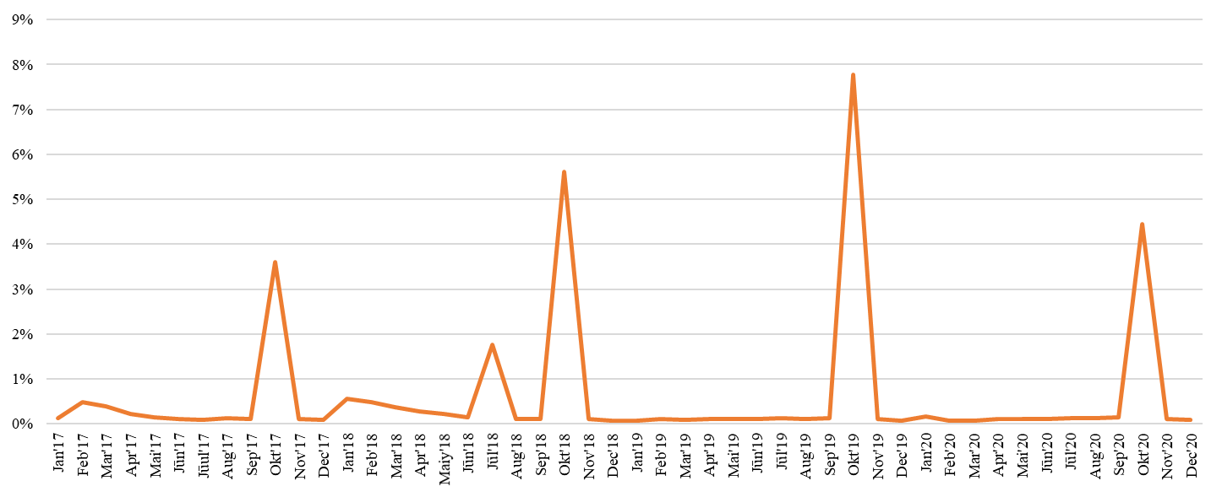
Avots: Aprēķins pēc VSAA oficiālajiem statistiskas datiem (datu tabula 2.2)
Izmaiņas, kuru ietekme tika noskaidrota, arī saistīta ar grozījumiem likumdošanas aktos, kuri skar ikgadējās vecuma pensiju indeksācijas oktobrī, lai arī konkrētās izmaiņas ir stājušās spēkā agrāk. Dace Trušinska intervijā šo laika nobīdi starp normas stāšanos spēkā un faktisko indeksāciju skaidroja šādi:
“... tas ir vajadzīgs, lai [Valsts sociālās apdrošināšanas] aģentūra var savas sistēmas izmainīt, sakārtot, realizēt līdz oktobrim. Viņi vienmēr saka, ka viņiem vajadzīgs vismaz pusgads, lai, ja būs indeksācijas izmaiņas, viņi to varētu realizēt līdz oktobrim, tāpēc šie grozījumi vienmēr tiek pieņemti ātrāk, lai zinātu, ka tāda norma būs spēkā, ir spēkā. Un oktobrī, kad ir indeksācija, tad attiecīgi tiek piemēroti [aprēķinātie indeksi]”.
Kopējās tendences attiecībā uz vecuma pensiju pieaugumu pētāmajā laika posmā, kā arī pirms un pēc tā atspoguļotas 3.2.attēlā. Aprēķinos nofiksēta viena summa 2016.gada janvārī – vidējā vecuma pensija EUR 292,95, sekojot, kā mainās šīs summas pirktspēja (precīzāk, kāda naudas summa nepieciešama vēlākajā laika posmā, lai nopirktu to pašu preču un pakalpojumu apjomu, ko 2016.gada janvārī varēja nopirkt par EUR 292,95) un kā vienlaikus pieaugusi vidējā vecuma pensija.
3.2.attēls. Vidējās vecuma pensijas pirktspējas pieaugums 2016. – 2021.gadā (EUR)
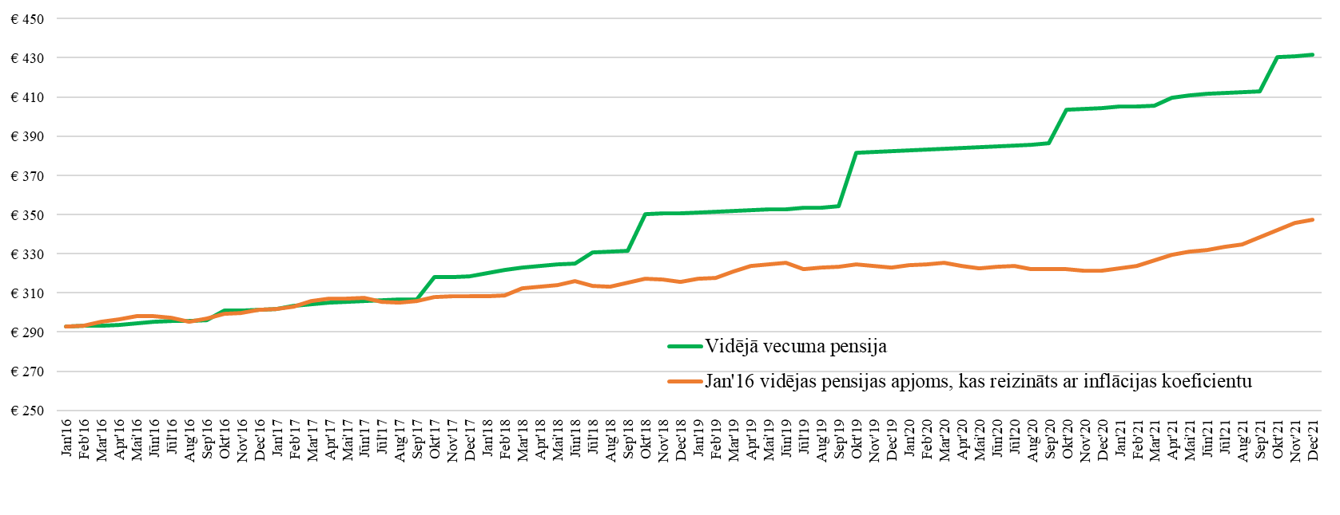Aprēķināts pēc VSAA oficiālajiem statistiskas datiem (datu tabula 2.2) un CSP datu tabulas PCI020m.

3.3.attēls.Vidējo vecuma pensiju (ar piemaksām), vidējo algu un patēriņa cenu pieauguma salīdzinājums pret to pašu mēnesi gadu iepriekš 2017. – 2021.gadā (procentpunktos)
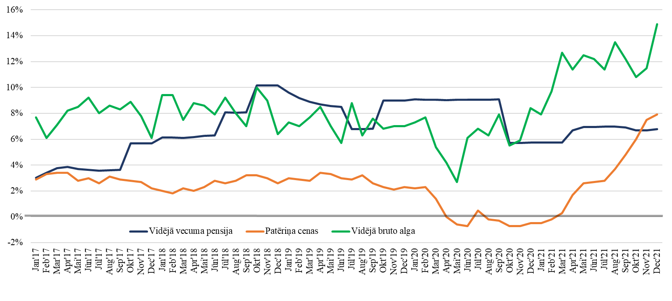
Avots: Aprēķins pēc VSAA oficiālajiem statistiskas datiem (datu tabula 2.2) un CSP datu tabulām DSV010m un PCI020m.
Redzams, ka, sākot no 2017.gada oktobra indeksācijas, reālā vidējās pensijas pirktspēja pakāpeniski arvien vairāk pieaugusi, salīdzinot ar inflācijas tempiem. 2020.gada oktobrī atšķirība pārsniegusi 25 %p, t.i., vidējās pensijas faktiskā pirktspēja pieaugusi par ceturto daļu, salīdzinot ar 2016.gada janvāri. Pēc tam straujas pensijas pirktspējas pieaugums apstājies, tāpēc ka bija straujāks patēriņa cenu kāpums, bet vecuma pensiju indeksācija 2020.gada oktobrī bija mazāka, salīdzinot ar indeksāciju divos iepriekšējos gados.
Uzskatāmāk šīs pēdējās izmaiņas novērojamas 3.3.attēlā, kur sniegts salīdzinājums pret to pašu mēnesi gadu iepriekš. Attēlā iekļauti dati arī par 2021.gadu, kā arī par vidējās bruto algas izmaiņām. Varam novērot, ka straujš pensiju pieaugums bijis līdz ar 2018.gada oktobra indeksāciju, kas, ņemot vērā zemos inflācijas rādītājus, skaidrojams ar algu (un līdz ar to nomaksātā sociālā nodokļa) pieaugumu – attēlā redzam, ka 2017.gadā nevienā mēnesī vidējās algas pieaugums pret atbilstīgo mēnesi 2016.gadā (šie gadi tiek izmantoti, aprēķinot indeksu 2018.gadā) nav bijis zemāks par 6 %p. Līdzīga tendence atkārtojās arī 2019.gadā. Savukārt 2020.gadā pensiju pieaugums bijis zemāks, kas galvenokārt skaidrojams ar inflāciju (daļā mēnešu 2020.gada sākumā inflācija bijusi pat negatīva). Tāpat zemāks indekss bijis arī 2021.gadā, jo 2020.gadā bija novērojams algas pieauguma tempu kritums kombinācijā ar ļoti zemiem (daļā mēnešu arī negatīviem) inflācijas rādītājiem.
Līdz ar inflācijas strauju pieaugumu 2021.gadā novembrī pirmoreiz patēriņa cenu pieaugums pret to pašu mēnesi gadu iepriekš bijis augstāks nekā vidējais vecuma pensiju pieaugums. Tomēr kopumā attēls uzskatāmi parāda, ka pensionāru situācija apskatītajā laika periodā ir stabilāka un prognozējamāka, salīdzinot ar strādājošo situāciju – respektīvi, kāpumu un kritumu bijis mazāk, ko arī nosaka pensiju indeksācijā izmantotajā formulā ietvertie kritēriji un to attiecība. Piemēram, uz pensionāru ienākumiem mazākā mērā, salīdzinot ar strādājošajiem, iespaidu atstājuši pandēmijas izraisītie ierobežojumi.

Sociāli politiskais konteksts
Pensiju un pabalstu indeksu diferenciācija kalpo kā instruments, kas pakāpeniski diversificē pensiju saņēmējus pēc ienākumiem. Kā kritērijs šeit ir izpratne par taisnīgumu, kur divas galējās pieejas būtu:
- visiem maksāt vienādas pensijas;
- sadalīt pensijas atbilstoši katra ieguldījumam.
Abi galējie varianti praksē nav iespējami – pirmais demotivētu cilvēkus strādāt un maksāt nodokļus, otrs savukārt varētu tādā mērā ierobežot daļas cilvēku iespējas gūt ienākumus, ka būtu pretrunā ar Latvijas Republikas Satversmes 109. pantu “Ikvienam ir tiesības uz sociālo nodrošinājumu vecuma, darbnespējas, bezdarba un citos likumā noteiktajos gadījumos” (un arī daudzu citu valstu konstitūcijās ir līdzīgas normas). Līdz ar to katrai sabiedrībai praksē ir jāatrod sava pieeja, kā rast līdzsvaru starp šīm divām atšķirīgajām taisnīguma izpratnēm.
Latvijas gadījumā tomēr vēl nav iespējams runāt par uzbūvētu sociālās politikas sistēmu šajā kontekstā (tā vēl tikai top un nostiprinās), jo paralēli tiek balansēts starp vēl diviem jautājumiem:
- kā nodrošināt taisnīgus ienākumus par laika posmu kas nostrādāts pirms pilnvērtīgas sociālās apdrošināšanas sistēmas izveides (un vēl ilgstoši gandrīz katrs vecuma pensionārs daļu no sava darba mūža būs strādājis šajā posmā);
- kā paralēli darbināt sociālās apdrošināšanas sistēmu, kur pensijas ir atkarīgas no sociālajām iemaksām.
Turklāt papildus tam vēl aktuāls ir arī paaudžu solidaritātes jautājums, jo:
- lai funkcionētu esošā pensiju sistēma, nepieciešams motivēt darbaspējīgos maksāt nodokļus;
- paaudzēm, kas šobrīd maksā nodokļus, var būt šaubas par esošās pensiju sistēmas ilgtspēju un līdz ar to jēgu maksāt nodokļus, jo brīdī, kad viņi varētu pensionēties, darbaspējīgo īpatsvars sabiedrībā būs zemāks nekā šobrīd, bet pensionāru īpatsvars augstāks.
Šobrīd Latvijā pensiju saņēmēji kopumā ienākumu ziņā ir visai kompakta sabiedrības daļa. No mājsaimniecībām, kurās galvenais pelnītājs bija vecuma pensionārs, 2019.gadā 39% piederēja 2.ienākumu kvintilei, bet no pašas 2.ienākumu kvintiles 57% mājsaimniecību galvenais pelnītājs bija vecuma pensionārs. Praksē tas nozīmē, ka, lai arī 1.un 3.ienākumu kvintiles ienākumi būtiski atšķiras, izdevumu struktūra tām ir savstarpēji līdzīgāka nekā 2.kvintilei (mazāka izdevumu daļa medicīnai un mājoklim, lielāka apģērbam, izglītībai un skaistumkopšanai).
No šāda skatupunkta raugoties, iespējams, ka pensionāru ienākumu diversifikācija būtu kopumā apsveicams solis. Tomēr ir ļoti svarīgi, lai veidu, kā tas notiek, par taisnīgu atzītu gan paši pensionāri (ne tikai tie, kas šādas diversifikācijas rezultātā iegūtu), gan arī pārējā sabiedrība, ieraugot potenciālo “spoguli”, kāda varētu būt viņu situācija, pašiem pensionējoties.
Pašreizējā Pensionāru federācijas vadītāja, kas, laikā kad bija Saeimas Sociālo lietu komisijas vadītāja, bija viena no pētāmo izmaiņu autoriem, intervijā uzsvēra darba stāža nozīmi pie šādas diversifikācijas:
“Bet es saku – ja uz pašreizējo taisnīgumu, kā jūs to uztverat, ja man pretī stāv cilvēks, kurš tikko spēj pierādīt 15 gadu darba stāžu un iemaksas sociālās apdrošināšanas budžetā ar 15 – 16 gadu darba stāžu, un turpat blakus ir cilvēks, kura darba stāžs ir vairāk nekā 50 vai vairāk nekā 40 darba stāžs. Sakiet, kāda te varētu būt lielā taisnības izjūta?”
Vienlaikus viņa atzina, ka daļa pensionāru ar izmaiņām varētu būt neapmierināti:
“Droši vien, ka seniori, kuriem darba stāžs ir līdz 30 gadiem, viņi varētu izteikt kaut kādu neapmierinātību. Nezinu, es aptauju neesmu veikusi. Varētu izteikt neapmierinātību.”
Vaicāts par to, kādus iespējamos cēloņus viņš saskata pensiju indeksu diferenciācijai, Latvijas Darba devēju konfederācijas Sociālās drošības un veselības aprūpes eksperts Pēteris Leiškalns nosauca divus:
- Saeimas Sociālo lietu komisijas vadītājas Aijas Barčas pozitīvo pret personām ar lielu darba stāžu un attiecīgi negatīvo attieksmi pret personām, kam ir maz stāža;
- to, ka Latvijas Pensionāru federācijā vadošajiem cilvēkiem tajā brīdī bija lieli darba stāži, no kā izrietēja atbilstoša rīcība:
“Tad attiecīgi, orientējoties uz tiem lielajiem stāžiem, domāja, kā lai uztaisa tā, ka lielajiem stāžiem būtu vēl labāk. Un tad sākās visas tās kalkulācijas. Es teicu, manuprāt, ja mēs esam pensiju kapitāla sistēmā, tad mums nevajag taisīt šitādus brīnumus.”
Pirmais no šiem iespējamajiem cēloņiem atbilst attieksmei, ko intervijas gaitā pauda arī pati Aija Barča.
Otro iespējamo cēloni – ka personas ar lielāku darba stāžu ir sociāli aktīvākas, līdz ar to tām ir lielākas iespējas ietekmēt procesus, tai skaitā caur Pensionāru federāciju, atbildot uz tiešu jautājumu, intervijā Aija Barča apstiprināja, tiesa, neminot, vai tā tas šajā gadījumā faktiski arī noticis. Tas, uz ko Barčas kundze norādīja, bija plaša sadarbība gan starp dažādiem politiskajiem spēkiem, gan ar pensionārus pārstāvošajām organizācijām, gan valsts institūciju starpā kopīgu mērķi risināšanai.
Kā trešais iespējamais cēlonis jāmin Aijas Barčas intervijā nosauktais – ziņa, ko šīs izmaiņas sniegs jauniem cilvēkiem, kas šobrīd ir nodokļu maksāji:
“Bet tā galvenā doma laikā, kad mēs to rakstījām un par to diskutējām, ka mums ir jāpasaka jauniem cilvēkiem arī ar šo likumu, ka ļoti svarīgi, ka tu strādāsi oficiāli un ka maksāsi savai valstij nodokļus, lai tu būtu tiesīgs prasīt no valsts.”
Šis cēlonis gan cieši saistās ar to, kāda pārliecība šiem nodokļu maksātājiem ir par pensiju sistēmas ilgtspēju. Tas ievērojamais izmaiņu daudzums, kas pensiju sistēmā noticis tikai divos analīzē iekļautajos gados, gan vismaz īstermiņā potenciāli varētu radīt pretēju efektu – ka pensiju sistēma ir ļoti mainīga, tādējādi nav iespējams prognozēt, kāda tā būs, esošajiem nodokļu maksātājiem pensionējoties, kas savukārt nozīmē, ka potenciālais ieguvums no nomaksātā sociālā nodokļa pašreizējiem pensionāriem ir ievērojami prognozējamāks, nekā pašiem nodokļa maksātājiem.
Var pievienot vēl ceturto iespējamo cēloni – ja arī tas, ka pirmā indeksācija, kuras ietvaros pensiju indeksi tika diferencēti, notika 2018.gada oktobrī, bet 13.Saeimas vēlēšanas šī paša gada 6.oktobī, varēja būt sagadīšanās, tad labam kampaņas organizētājam šāda sagadīšanās jebkurā gadījumā bija jāizmanto, kas, kā liecina aģitācijas materiāls, arī tika darīts – 32 sekunžu reklāmas video materiālā 24. – 25.sekundē minēta tieši pensiju indeksācija kā iemesls, kāpēc vēlēšanās izvēlēties ZZS. Uz šo argumentu var iebilst, ka vēlēšanās ZZS neveicās (no 21 vietas 12.Saeimā atlika 11 vietas 13.Saeimā), tomēr nav pamata apgalvot, ka pensiju indeksu diferenciācija šis neveiksmes veicināja – iespējams pat, ka mazināja.
Vērtējot pensiju indeksu diferenciācijas izraisīto efektu, Pēteris Leiškalns norādīja, ka:
“Tur tās izmaksas no speciālā budžeta diezgan lielas, bet efekts uz personu neliels.”
Tomēr uz šo secinājumu var iebilst, ka izmaiņām ir kumulatīvs raksturs (piemērojot augstāku koeficientu, tiek iegūta augstāka bāzes summa nākamā gada indeksācijai, kas atkal no jauna tiek reizināta ar šo augstāko koeficientu). Divu gadu summā (skatīt 3.7.attēlu) efekts uz personu jau ir lielāks, bet vēl pēc vairākiem gadiem būs vēl pamanāmāks, ja vien nesasniegs indeksējamā apmēra maksimumu (tiesa, maksimums arī pakāpeniski tiek paaugstināts).
Pievēršoties pensiju piemaksu indeksācijai, kas stājās spēkā jau 13.Saeimas laikā, jākonstatē, ka vērtēt to kā pārdomātas politikas sastāvdaļu ir problemātiski vairāku iemeslu dēļ:
- nav īsti skaidrs piemaksu piešķiršanas pašreizējais mērķis – ja sākotnēji, kā intervijā norādīja Pēteris Leiškalns, mērķis bija kompensēt starpību starp lielajām un mazajām pensijām:
“2003.gadā, kad Repšes valdība uztaisīja darba grupu, lai atrisināti problēmu, ka ir milzīgas starpības starp pensijām – ka bija 17 tūkstoši augstākā un bija ļoti zemās, jau tobrīd bija skaidrs, ka viņi neies uz to, lai saspiestu tās pensijas, lai augšējiem samazinātu, tad es teicu – labi, tad pasakām, ka tiem... es jau gribēju viņiem iestāstīt, ka tiem, kam bijusi zemāka iemaksa nekā vidēji valstī, ka tiem būtu jārēķina no vidējās algas valstī, lai nav tās mazākās pensijas vismaz. To viņi piekrita izdarīt, bet tikai uz personām, kam ir vairāk kā 30 gadu stāžs. Bet uz pārējiem nē. Un tad es teicu, ka otrs modelis ir tāds, ka mēs pie mazajām pensijām, kam ir novērtēts mazs sākuma kapitāls, varam ieviest piemaksas par stāža gadu līdz 1996.gadam. Ka tas būtu tāds kompensējošais mehānisms. Viņi to ieviesa un bija nosacījums, ja pensija ir mazāka par 3 sociālā nodrošinājuma pabalstiem, tobrīd tie bija 105 lati (3×35 lati mēnesī), tad ir piemaksa, toreiz sākumā viņa bija 19 santīmi. Bet piemaksa kā tāda tika ieviesta un tikai šiem te. Savukārt 2008.gadā viena no partijām paprasīja Godmanim, ka piemaksas vajag visiem, ka tā nav godīgi, ka vieniem maksā, citiem nē.”,
tad no 2009.gada tā pārtapa par maksājumu, ko tobrīd saņēma visi, kam bija darba stāžs līdz 1996.gadam neatkarīgi no sākuma kapitāla;
- arī pati piemaksu indeksācija ir iecerētas reformas sastāvdaļa, kas realizēta, tai pat laikā atstājot nerealizētu otru pusi, tāpēc rezultāts visdrīzāk vērtējams kā neloģisks, jo palielina nevienlīdzību starp pensiju saņēmējiem nevis pēc tādām relatīvi taisnīgām pazīmēm kā darba stāžs vai sociālās iemaksas, bet gan pēc pensionēšanās gada. Pēteris Leiškalns to komentēja šādi:
“Pamatbudžeta līdzekļus ziedo priekš piešķirtās indeksācijas, savukārt tie, kas 2011.gada decembrī aizgāja pensijā, tiem vēl sāk indeksēt un vēl vairāk palielina to plaisu starp tiem, kas ir 2012. un 2011.gads, jo no 2012.gada – tiem vispār nepiešķir. Vispār nepiešķīra viņas kā tādas. Bija divi klasesbiedri – vienam decembrī dzimšanas diena, otram janvārī. Visu mūžu nostrādāja kopā. Viens aizgāja attiecīgi tātad 2011.gada decembrī pensijā, un otrs aizgāja nedēļu vēlāk, tas ir nākamā gada 2.janvārī. Tam vienam piemaksu maksā, otram nemaksā. Un tagad tam pirmajam vēl sāk indeksēt, kas ir pilnīgi, nu... Nu, ja tev ir nauda, tad novērs netaisnīgumu.”
Ņemot vērā augstāk minēto, vienīgais kritērijs, pēc kā šobrīd iespējams novērtēt pensiju piemaksas, ir vienkāršs taisnīgums – vai tās saņem visi atbilstoši iegūtajam darba stāžam pirms 1996.gada. Tas šobrīd netiek ievērots. Un šajā kontekstā loģiskāks solis būtu bijis nevis indeksēt piemaksas tiem, kas tās saņem, bet, ja visam naudas nepietiek, vispirms sākt piešķirt piemaksas tiem, kas tās vispār nesaņem – personām, kas pensionējušās 2012.gadā vai vēlāk.
Runājot par iemesliem, kāpēc joprojām nav pieņemts lēmums piešķirt piemaksas pie pensijas tiem, kas pensionējušies pēc 2012.gada, Aija Barča intervijā norādīja:
“Nevar vienoties pašreiz cienījamie deputāti. Un prioritātes... Kaut gan Ramona Petraviča nosauca šo prioritāti kā vienu no savām galvenajām, bet prioritāte nokrita kaut kur uz apakšu. To arī Eglīša kungs ir teicis, ka šī būs viena no viņa galvenajām prioritātēm, bet neizskatās... 2022. tas nav, varbūt uz 2023. Vēlēšanas tuvojas, iespējams, būs kādi nopietni priekšlikumi.”
Līdzīgu viedokli par iemesliem un Labklājības ministrijas prioritātēm minēja arī Pēteris Leiškalns:
“Ja Labklājības ministrija viņu ieliek iekšā savās prioritātēs, ka tas ir jādara, tad jā, bet, ja viņu ieliek formāli priekšpēdējā vietā, ja, nu, tad, protams, tas nekad nenotiks.”
Līdz ar to faktiskais rezultāts – tas, ka personas, kas pensionējušās 2012.gadā vai vēlāk, piemaksas joprojām nesaņem – liecina, ka citas politiskās vai ekonomiskās prioritātes šo ir izkonkurējušas un, lai prioritāšu secība mainītos, nepieciešami kādi apstākļi, kas šo jautājumu aktualizētu. Kā risinājums iespējams arī Satversmes tiesas lēmums, bet šajā kontekstā jāņem vērā šādi apstākļi:
- viens Satversmes tiesas spriedums šajā jautājumā 2013.gadā jau ir pieņemts, atzīstot, ka “Piemaksa pie pensijām ir terminēts papildu atbalsta pasākums, kas ir atkarīgs no speciālā budžeta iespējām”, līdz ar to norma Satversmei atbilst ;
- kopš 2014.gada piemaksas pie pensijas tiek maksātas no valsts pamatbudžeta, tādējādi arguments par speciālā budžeta iespējām šajā kontekstā vairs nav relevants;
- nav skaidrs, vai relevants ir arguments, ka piemaksa ir terminēts pasākums, taču piemaksu indeksācija mudina pieņemt, ka runa ir par piemaksu integrāciju sociālajā politikā, tādējādi visdrīzāk tās kļūst par pastāvīgu pasākumu, kas šobrīd ir terminēts vienīgi ar to personu sagaidāmo dzīves ilgumu, kas pensionējušās līdz 2011.gadam (respektīvi, runa ir par vairākiem gadu desmitiem).

Strukturālās izmaiņas vecuma pensiju saņēmēju vidū
Indeksācijas, kā arī citas izmaiņas pensiju un piemaksu apjomos izmainījušas vecuma pensiju saņēmēju struktūru – pakāpeniskās transformācijas atspoguļotas 3.4.attēlā. Ja 2017.gada decembrī 8,78% vecuma pensiju saņēmēju kopā ar piemaksām saņēma EUR 260-EUR 270, tad vēlākajos gados līdz ar pensiju pieaugumu notikusi arī pakāpeniska pensiju apjomu diversifikācija.

3.4.attēls. Vecuma pensiju (ieskaitot piemaksas) saņēmēju struktūras izmaiņas 2017. – 2021.gada decembrī (procenti no saņēmējiem)
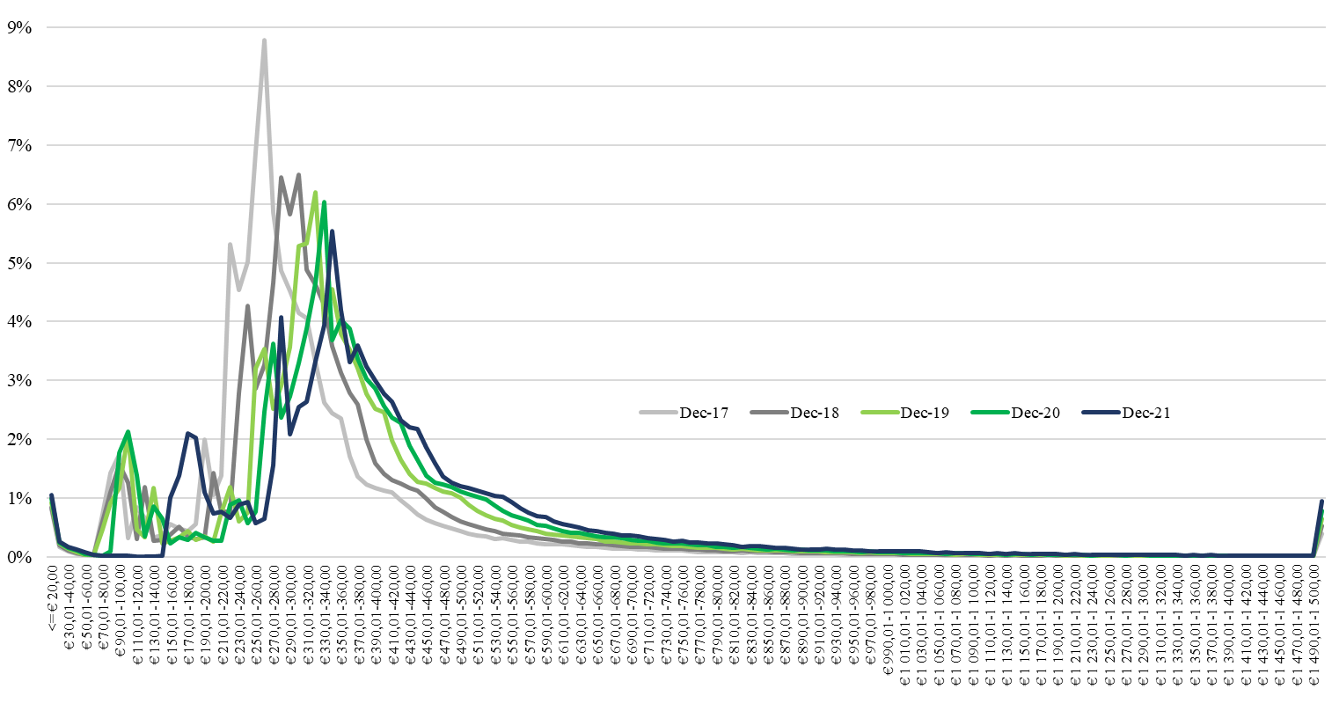
Avots: Aprēķins pēc VSAA oficiālajiem statistiskas datiem (datu tabula 3.1).
Tiesa, 2021.gadā līdz ar minimālo ienākumu reformu strauji pieaugušas nelielo pensiju saņēmēju pensijas, kas attēlā “pīķus” (jeb tipiskākos pensiju intervālus, kuri raksturīgāki lielākajai daļai vecuma pensiju saņēmēju) atkal satuvinājusi.
No publiski pieejamās informācijas (VSAA publicētā statistika) ir iespējams konstatēt pensiju diversifikāciju, tomēr nevar pietiekami precīzi identificēt tādu vidējo rādītāju kā mediāna, kura attiecība pret aritmētisko vidējo var demonstrēt, vai pensiju saņēmēju iekšējā nevienlīdzība šobrīd pieaug vai mazinās. Līdz ar to aritmētisko vidējo un mediānu salīdzinājums veikts ar to pensiju saņēmēju datiem, kas tika atlasīti analīzei no VSAA nepublicētajiem datiem. Rezultāts atspoguļots 3.5.attēlā. Kopumā mediānu vērtība ir zem aritmētiskā vidējā, kas liecina, ka vidējais pensijas saņēmējs faktiski saņem mazāk nekā vidējo pensiju.
3.5.attēls. Vecuma pensiju mediānas un vidējās pensijas salīdzinājums 2017. – 2019.gadā atlasīto pensiju saņēmēju vidū (EUR)
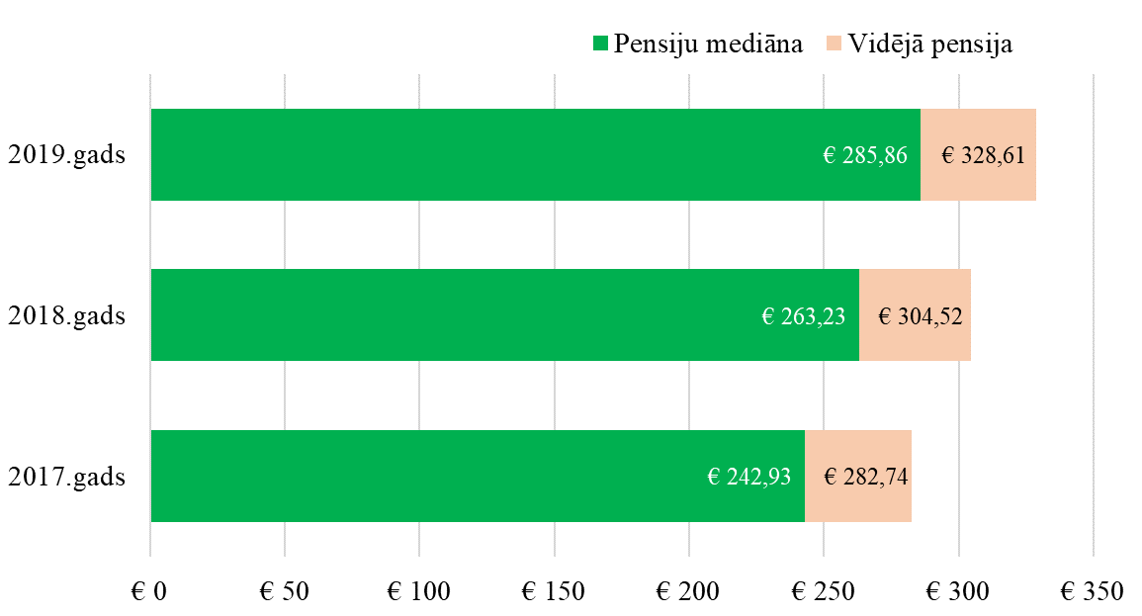
Avots: Aprēķini no nepublicētiem VSAA datiem.
Savukārt, analizējot dinamiku, tika konstatēts, ka efekts nav viennozīmīgi vērtējams. Absolūtās vērtības (EUR) starp aritmētisko vidējo un mediānu pieaug, savukārt, rēķinot izmaiņu īpatsvarus (pieauguma procentos no bāzes summas), tendence ir pretēja – relatīvie rādītāji tuvinās. Kopējie secinājumi ir tādi, ka nozīmīgākās izmaiņas ir nevis ap pensiju apjomu vidējo līmeni, bet gan tālāk “flangos” – ar lielākām un mazākām pensijām. Par to liecina standartnoviržu pieaugums – 2017.gadā standartnovirze aritmētiskajam vidējam bija EUR 166,49, 2018.gadā – EUR 175,22, bet 2019.gadā jau EUR 181,28. Standartnovirze ir izkliedes rādītājs, un tās pieaugums apliecina, ka individuālās vērtības attālinās no aritmētiskā vidējā, respektīvi, mūsu gadījumā – kopumā pensiju summas kļūst neviendabīgākas, kas arī būtu sagaidāms rezultāts, ja pensijām tiek piemēroti diversificējoši indeksi.
3.6.attēlā atspoguļots, kāda summa vidēji pievienota 2017.gada pensiju saņēmēju pensijām un piemaksām 2018.gada oktobrī. Ja analizē šo rezultātu atkarībā no tā, kāda bija pensiju saņēmēju pensiju pamatsumma 2017.gada oktobrī, redzams, ka kopumā tā pensionāru grupa, kas saņēmuši lielāko vecuma pensiju (EUR 620 un vairāk), arī indeksācijas rezultātā ieguvusi visvairāk (vidēji par EUR 54 vairāk), bet tie pensionāri, kuru līdzšinējās pensijas bijušas mazākas, arī indeksācijas rezultātā klāt ieguvuši mazākas summas.

3.6.attēls. 2018.gada oktobrī saņemto vecuma pensiju (ieskaitot piemaksas) struktūra dažādās pensiju saņēmēju grupās atlasīto pensiju saņēmēju vidū, salīdzinot ar 2017.gada oktobri
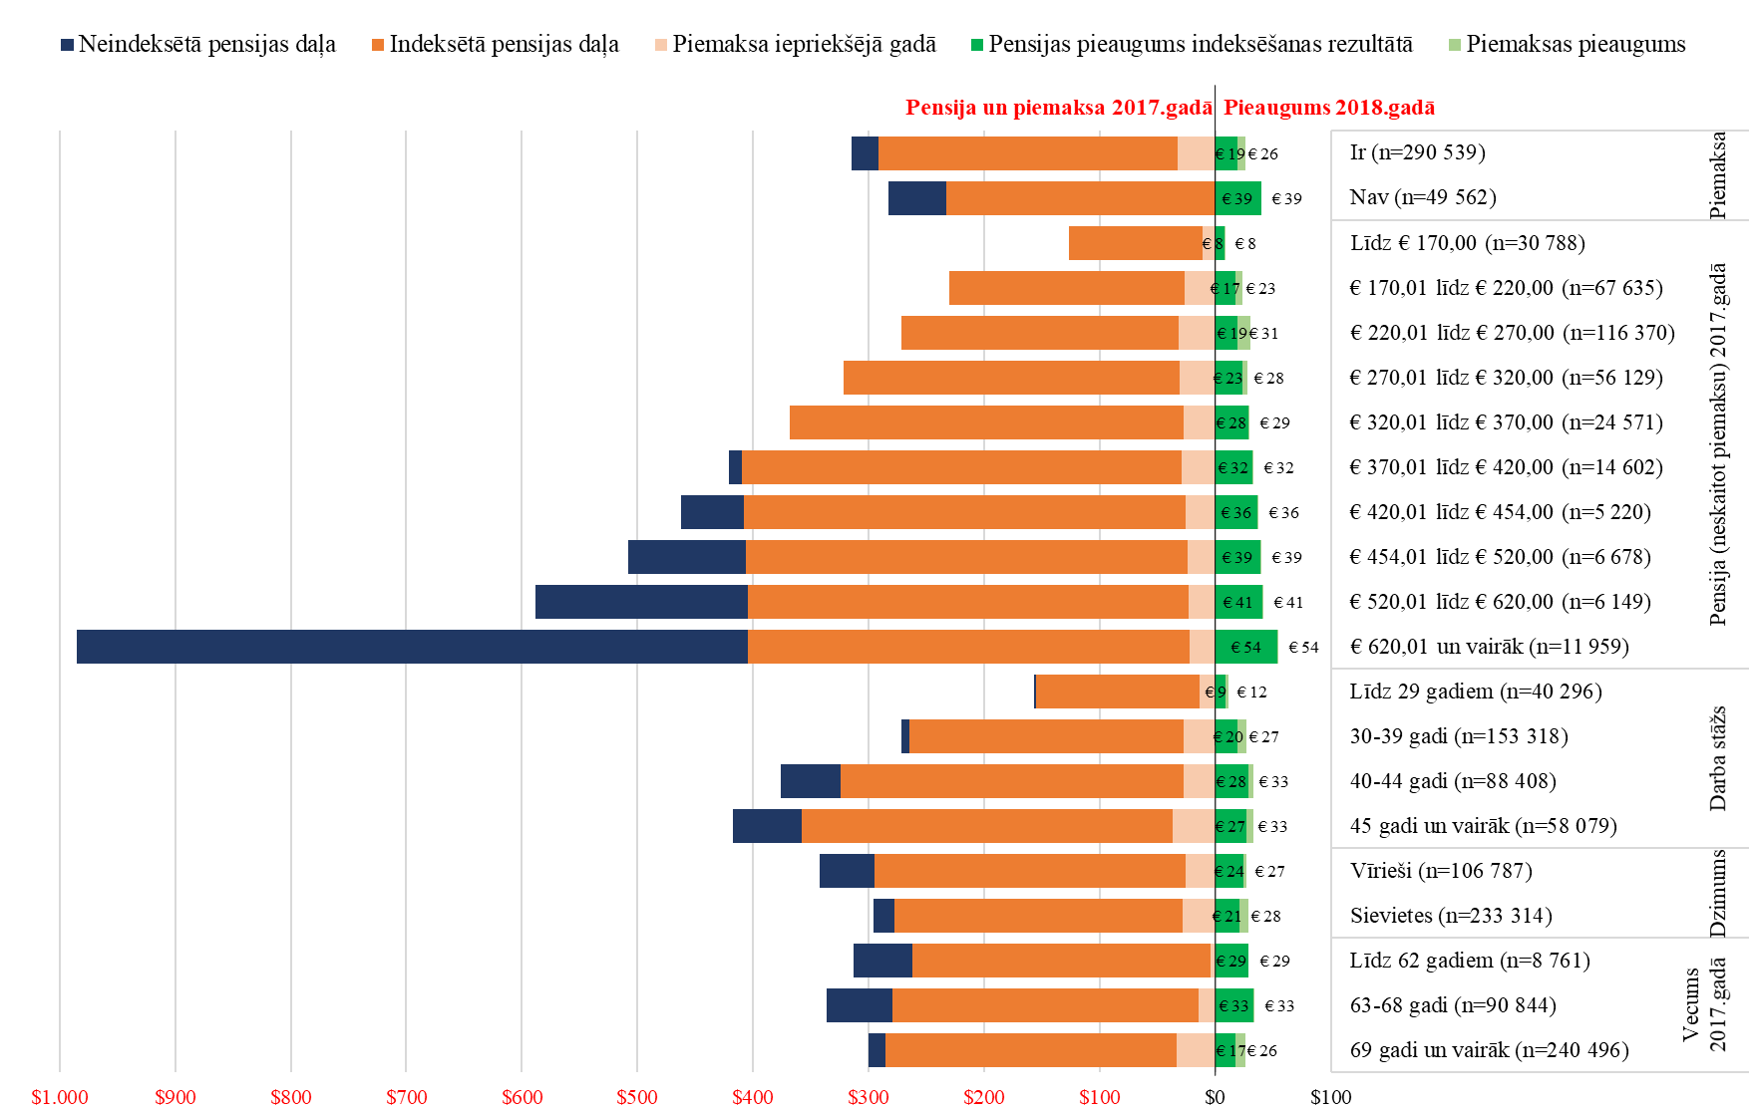
Avots: Aprēķini no nepublicētiem VSAA datiem.

Tomēr šī tendence nav spēkā attiecībā uz tiem, kuru līdzšinējās pensijas bija intervālā no EUR 170,01 līdz EUR 270 (jeb aptuveni 54% analīzei atlasītajiem pensiju saņēmējiem).
Šī atšķirība ir uz pensiju piemaksu rēķina – personas, kuru pensijas bija intervālā no EUR 170,01 līdz EUR 220,00, papildus saņēmušas piemaksu vidēji EUR 6,01, bet tās, kuru pensijas bija intervālā no EUR 220,01 līdz EUR 270,00 – EUR 11,79. Šīs izmaiņas maz saistās ar darba stāžu (tiem, kam darba stāžs ir 30-39 gadi, piemaksa pieaugusi vidēji par EUR 7,54; tiem, kam darba stāžs ir 40-44 gadi – par EUR 4,94; tiem, kam 45 gadi un vairāk – par EUR 6,13), bet ļoti cieši ar vecumu (personām, kam 2017.gadā bija 69 gadi un vairāk, pieaugums no piemaksas ir vidēji par EUR 8,54, bet jaunākajiem pensionāriem – vidēji EUR 0,04 vai vēl mazāk), līdz ar to konstatētais efekts ir saistīts ar 2018.gada jūlijā notikušo pensiju piemaksu palielinājumu no EUR 1,00 uz EUR 1,50 par katru apdrošināšanas stāža gadu, kas iegūts līdz 1996.gada 31.decembrim.
Lai arī šīs izmaiņas ir palielinājušas daļas pensiju saņēmēju ienākumus, kas pensionējušies agrāk, pietuvinot tos ienākumiem, ko saņem vēlāk pensijas ieguvušie, faktiski tomēr process raksturojams drīzāk kā ienākumu diferenciācija, nevis vienādošana, jo bija atkarīgs no darba stāža līdz 1996.gadam – vieni ieguva vairāk, bet citi – mazāk (to apliecina 3.4.attēls). Savukārt ciešas saistības ar kopējo darba stāžu šīm izmaiņām nav, jo šajā piemaksu palielinājumā vērā tika ņemta tikai senākā darba stāža daļa. Arī, ka šī procesa rezultātā vairāk ieguva sievietes (vidēji EUR 7,68, salīdzinot ar EUR 2,48 vīriešiem), kas skaidrojams ar sieviešu garāko mūža ilgumu, respektīvi, paaudzē, uz kuru attiecās šis piemaksu pārrēķins, sieviešu ir ievērojami vairāk.
Konstatēts arī, ka lielāks pensijas pamatsummas pieaugums ir tiem pensionāriem, kas nesaņem piemaksas pie pensijas (vidēji EUR 39,46). Tas gan nekā tiešā veidā nav saistīts ar piemaksām pie pensijām, bet gan ar pensiju, kas piešķirtas vai pārrēķinātas 2012. – 2015.gadā pārrēķinu, jo iepriekšējā aprēķinā bija ņemti vērā arī negatīvie kapitāla indeksi. Abas grupas – tie, kas nesaņem piemaksas pie pensijas, un, tie, uz ko attiecas šis pārrēķins, būtiskā mērā pārklājas, tādējādi tiem, kas nesaņem piemaksas pie pensijas (citiem vārdiem, tiem, kas pensionējušies pēc 2011.gada), novērojams ievērojams pensijas pamatsummas pieaugums. Svarīgi arī, ka šis pārrēķins notika pakāpeniski 2016. – 2018.gadā, bet 2018.gads bija pēdējais, kad tas tika veikts, tāpēc 2019.gadā līdzīga rakstura pārmaiņas personām, kas nesaņem piemaksas pie pensijas, novērot vairs nevaram.
Aplūkojot relatīvos rādītājus (nevis ieguvums naudā, bet ieguvuma īpatsvars pret iepriekš aprēķināto pensiju), redzama mazliet cita aina nekā tā, kas konstatēta, salīdzinot tikai summas EUR (skatīt 3.7.attēlu). Vispirms tas attiecas uz lielāko pensiju saņēmējiem – ja arī naudiskā izteiksmē viņi indeksācijas rezultātā ieguvuši vairāk, tad procentuāli no pensijas pamatsummas tomēr – mazāk, kas saistīts ar ierobežojumiem pensiju indeksācijā (2018.gadā vairumā gadījumu tika indeksētas summas līdz EUR 382).
Indeksi, kas diferencēti pēc darba stāža, kopumā savu iecerēto funkciju pildījuši – personām ar darba stāžu līdz 29 gadiem pensijas pamatsummas pieaugums ir 6 %p, ar stāžu no 30 līdz 39 gadiem – 7 %p, bet ar stāžu no 40 līdz 44 gadiem – 8 %p. Tiesa, personām ar lielāku darba stāžu (45 gadi un vairāk), no kuriem daļai pensija pārsniedz indeksējamo minimumu, proporcionāli indeksācijas rezultātā ieguvuši mazāk nekā tie, kam darba stāžs ir 40 – 44 gadi – pamatsummas pieaugums bijis 6 %p.
3.7.attēls. Vecuma pensiju un piemaksu pieaugums 2018. – 2019.gadā pret 2017.gada oktobri dažādās pensiju saņēmēju grupās atlasīto pensiju saņēmēju vidū (procentpunktos)
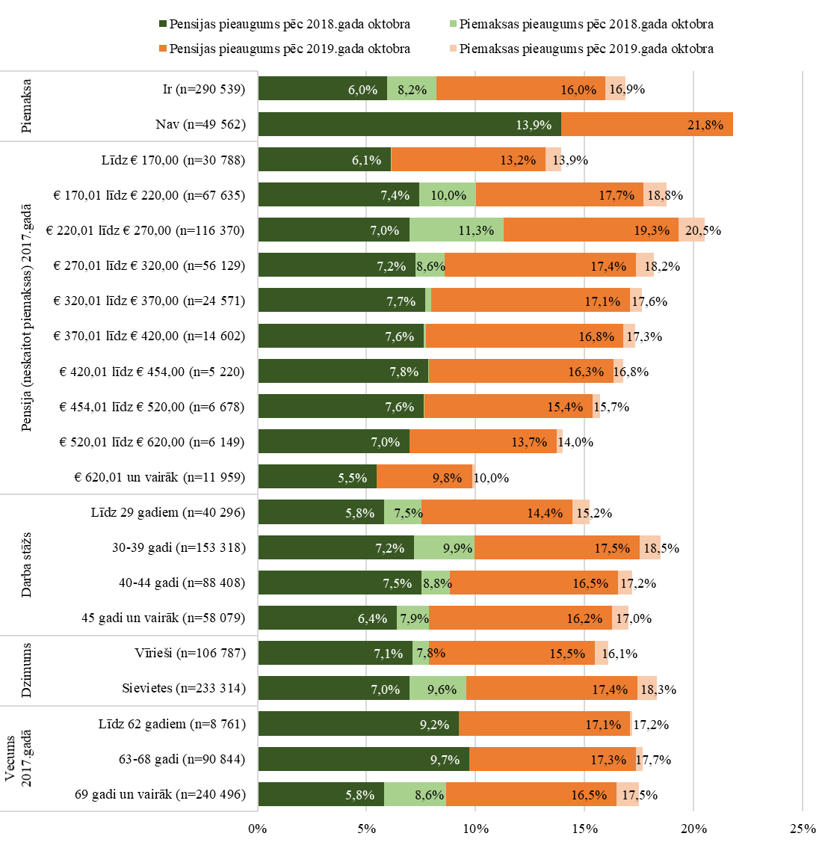
Avots: Aprēķini no nepublicētiem VSAA datiem.

Ar piemaksām mazāks pamatsummas indekss kompensēts (turklāt ar uzviju, nodrošinot lielāku kopējās summas pieaugumu nekā citām grupām) skaitliski lielākajiem pensionāru segmentiem – tiem, kuru pensiju pamatsumma 2017.gadā bija robežās no EUR 170,01 līdz EUR 270, tiem, kam darba stāžs ir no 30 līdz 39 gadiem, kā arī sievietēm.
Kopumā šie raksturlielumi attiecas galvenokārt uz gados vecākiem pensionāriem, kas lielāku darba mūža daļu nostrādājuši pirms 1996.gada, bet pensionējušies relatīvi agri – jāņem vērā, ka pensijas vecums sievietēm PSRS, kā arī pirmajos gados pēc Latvijas Republikas neatkarības atjaunošanas bija 55 gadi. Šīs izmaiņas 2018.gadā faktiski nonivelē pamatsummu indeksu diferenciāciju atkarībā no darba stāža – tieši personas ar stāžu no 30 līdz 39 gadiem uz piemaksu rēķina summā ieguvušas proporcionāli visvairāk. Tomēr jārēķinās, ka šāds ievērojams piemaksu pieaugums bija vienreizējs, kamēr diferencētos pamatsummu indeksus atkarībā no darba stāža iecerēts piemērot arī turpmāk, pensionāru nevienlīdzību pēc darba stāža ar katru gadu palielinot.
2019.gadā izmaiņas stājās spēkā visas vienlaicīgi – visas oktobrī, ietverot gan piemaksu indeksāciju (pirmoreiz), gan lielāku indeksu tiem pensionāriem, kam darba stāžs ir 45 gadi un vairāk. No EUR 382 līdz EUR 420 tika paaugstināts arī pamatsummu limits, kuras vairumam pensionāru tiek indeksētas. Rezultāts absolūtos skaitļos (EUR) atspoguļots 3.8.attēlā.
Vērojams, ka piemaksu pieaugums šī grafika mērogā gandrīz nav vizuāli konstatējams (taču tas ir fiksējams 3.9.attēlā, kur atspoguļots pieauguma īpatsvars – redzams, ka vidēji tas palielina iepriekšējās pensijas un piemaksas kopsummu par apjomu, kas mazāks par 1 %p). Vislielākais piemaksu pieaugums absolūtos skaitļos ir personām, kuru pensiju pamatsumma 2017.gadā bija robežās no EUR 220,01 līdz EUR 270 – tās palielinājušās vidēji par EUR 3,21.
Visuzskatāmāk novērojamas sakarības starp darba stāžu un pensijas pamatsummas pieaugumu. Turklāt šajā gadījumā atšķirībā no 2018.gada situācijas varam novērot, ka pieaugums tiem, kam darba stāžs pārsniedz 44 gadus, ir lielāks nekā personām ar mazāku darba stāžu, kas ir divu faktoru kopdarbības rezultāts – no vienas puses, ir paaugstināts šai grupai attiecināmais pensijas indeksa koeficients, no otras – indeksējamā summa pieaugusi straujāk nekā vidējā pensija šajā grupā, tādējādi mazinājies efekts no tā, ka daļa pensijas netiek indeksēta.
Tāpat uzskatāmi novērojams visai proporcionāls pensijas pamatsummas pieaugums atkarībā no iepriekšējā pensijas apjoma. Skaidras sakarības ar vecumu un dzimumu un vecumu, ja analizējam absolūtas summas (EUR) konstatēt nevaram.
Analizējot pamatsummas pieaugumus proporcionāli iepriekšējai pensijai (skatīt 3.9.attēlu), iespējams novērot, ka, arī šādi skatot datus, pieauguma īpatsvars personām ar lielāko darba stāžu ir lielākais, bet tām, kam stāžs ir mazāks – attiecīgi mazākais. Tiesa, tiem, kam darba stāžs ir 30 – 39 gadi, piemaksas nodrošina kopumā mazliet lielāku pensijas un piemaksas kopsummas pieauguma īpatsvaru, salīdzinot ar tiem, kam darba stāžs ir 40 – 44 gadi.
Izņēmums (līdzīgi kā 2018.gadā) ir mazo pensiju saņēmēji (personas, kuru pensija 2017.gadā nepārsniedza EUR 170) – viņiem pensiju pieaugums pret iepriekšējo gadu ir mazāks gan absolūtos skaitļos (EUR), gan arī relatīvi (procentos pret iepriekš saņemto pensiju). Tiesa, daļai no viņiem var būt vēl citi ienākumi (tai skaitā, piemēram, pensija no ārvalstīm), tādējādi ne visi šajā grupā ietilpstošie iztika tikai ar norādītajiem līdzekļiem.

3.8.attēls. 2019.gada oktobrī saņemto vecuma pensiju (ieskaitot piemaksas) struktūra dažādās pensiju saņēmēju grupās atlasīto pensiju saņēmēju vidū, salīdzinot ar 2018.gada oktobri
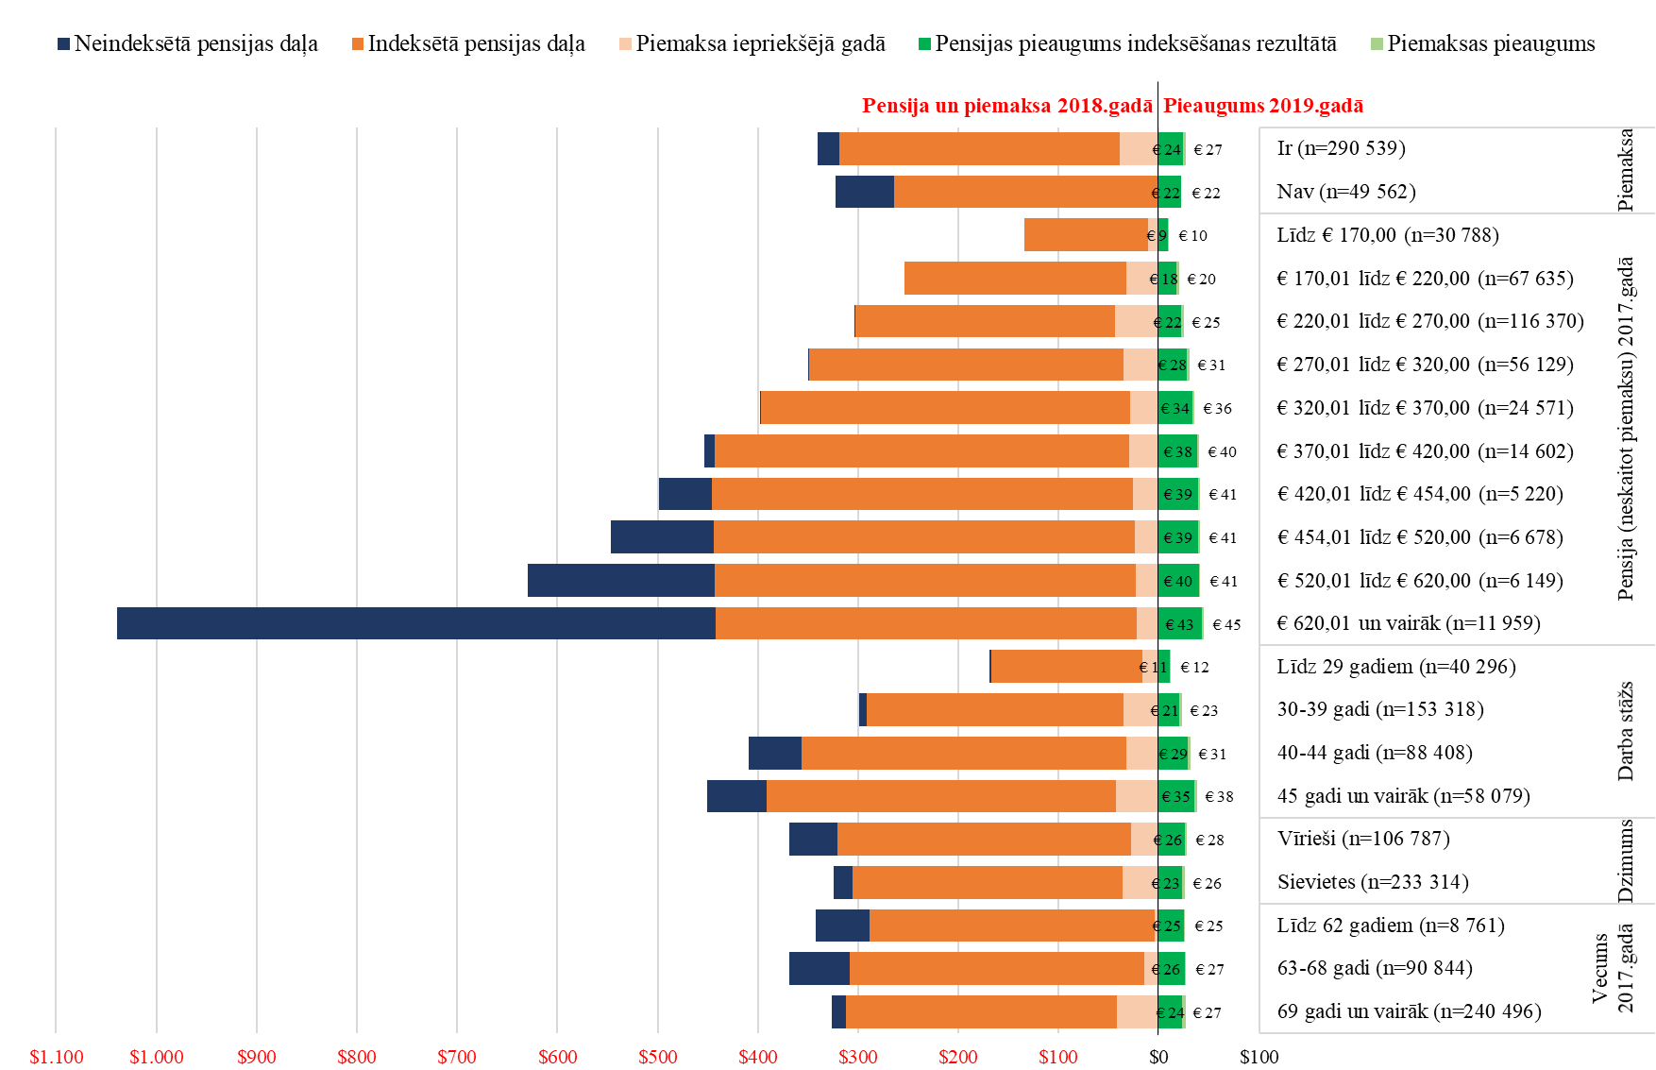
Avots: Aprēķini no nepublicētiem VSAA datiem.

3.9.attēls. Vecuma pensiju un piemaksu pieaugums 2019.gadā pret 2018.gada oktobri dažādās pensiju saņēmēju grupās atlasīto pensiju saņēmēju vidū (procentpunktos)
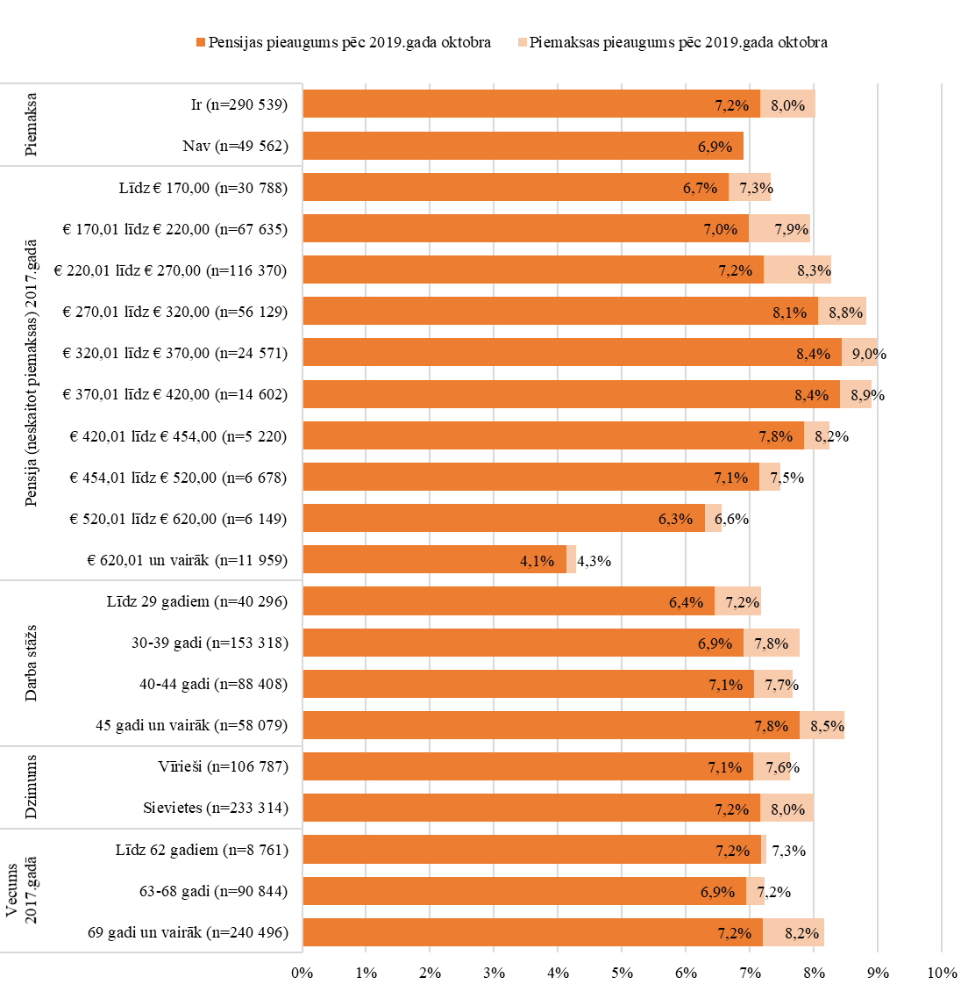
Avots: Aprēķini no nepublicētiem VSAA datiem.
Kopējā tendence ir – atšķirība starp mazākajām pensijām un pārējām turpināja pieaugt ne tikai 2019.gadā, bet arī 2020.gadā (skatīt 3.4.attēlu). Situāciju mainīja minimālo ienākumu reforma 2021.gadā, kas noteica gan augstāku minimālo pensiju, turklāt tās apmērs bija atkarīgs vairs nevis tikai no darba stāža desmitgadēm, bet no katra darba stāža gada.
Piemaksas proporcionāli vairāk palielina ienākumus personām vecumā virs 68 gadiem, sievietēm un tiem, kam darba stāžs ir 30 – 39 gadi, bet pensijas apjoms 2017.gadā bija EUR 170-270, respektīvi, personām, kam liela darba stāža daļa bijusi līdz 1996.gadam un kas paspējuši pensionēties līdz 2011.gadam.

Secinājumi
Pensiju indeksu diferenciācija pēc darba stāža kopumā sasniegusi mērķi, ja par mērķi uzskata pensiju pakāpenisku diversifikāciju. Ja par mērķi uzskata pensionāru dzīves apstākļu uzlabošanu, tad izveidots mehānisms, kas šo uzlabojumu nodrošina dažādā tempā atkarībā no darba stāža, turklāt mehānisms ir kumulatīvs, iekļaujot potenciālu atšķirību pieaugumu nākamajos gados. Nav pazīmju, kas liecinātu, ka caur darba stāžu būtiski pieaugtu nevienlīdzība pēc tādām pazīmēm kā dzimums un vecums (taču diskriminējoša pēc vecuma, bet pastarpināti, ņemot vērā dzīves ilgumus, arī pēc dzimuma, ir piemaksu piešķiršana).
Dažādās sabiedrībās būtiski atšķiras izpratne par to, vai taisnīgāks ir dažādu labumu vienlīdzīgs sadalījums, vai arī vienlīdzīga iespēju nodrošināšana šos labumus iegūt. Nav pamata uzskatīt, ka tāda izpratne par sociālo taisnīgumu, kas paredz pensiju pieaugošu diferenciāciju pēc darba stāža (būtībā tas nozīmē, ka, jo ilgāk persona ir pensionāra statusā, jo izteiktāk izpaužas tās atšķirība no vienaudžiem ar atšķirīgu darba stāžu), veicina Latvijas sabiedrības, tai skaitā pensionāru kopienas, saliedētību. Par pretdarbību šādām tendencēm (tiesa, mazāk saistībā ar pensijām, vairāk – saistībā ar trūcīgo personu statusu) liecina Tiesībsarga aktivitātes, no šīm aktivitātēm izrietošie Satversmes tiesas spriedumi un minimālo ienākumu reforma 2021.gadā, kas mazināja arī pensionāru nevienlīdzību atkarībā no darba stāža.
Pētāmajā periodā noticis kopējais pensionāru dzīves apstākļu (šo jēdzienu reducējot līdz pirktspējai) uzlabojums, taču to nodrošinājusi nevis indeksu diversifikācija, bet gan sabiedrības dzīves apstākļu uzlabojums kopumā, kas caur indeksā iekļautajām komponentēm (cenu indekss un vidējā sociālās apdrošināšanas iemaksu alga) šo uzlabojumu ļāvis sajust arī pensiju saņēmējiem – tiesa, mazākā mērā, nekā algotu darbu strādājošajiem, tomēr nodrošinot augstāku ienākumu stabilitāti.

Pensiju piemaksu indeksēšanas mērķis nav saprotams, ja ņem vērā kontekstu, ka pašu piemaksu saņemšana ir atkarīga vienīgi no gada, kad persona pensionējusies. Personām, kas pensionējušās līdz 2011.gadam šī indeksācija sniedz progresējoši priviliģētu situāciju, salīdzinot ar tiem, kas pensionējušies vēlāk. Līdz ar to izmaiņas vērtējamas kā netaisnīgas. Ja līdzekļi bija ierobežoti, šo izmaiņu vietā bija nepieciešams vispirms piešķirt neindeksējamas piemaksas tiem, kam piemaksas nav tiesību saņemt (vai arī izveidot mehānismu, kā tās piešķirt pakāpeniski, ja nebija iespējams rast līdzekļus, lai piešķirtu uzreiz visiem, kas pensionējušies pēc 2011.gada).

Rekomendācijas
Turpināt izpēti, kā mainās pensijas pēc vairākām indeksācijas reizēm atkarībā no darba stāža un gadu skaita, cik persona bijusi pensionāra statusā pēc 2018.gada. Tā kā pensiju indeksi ir kumulatīvi (pensiju atšķirības pieaug ar katru indeksācijas reizi), tad nevienlīdzība starp saņemamajām pensijām pieaugs ar katru gadu. Izpētes mērķis ir noskaidrot, vai kumulatīvie indeksi laika gaitā neradīs situāciju, ko sabiedrība varētu vērtēt kā netaisnīgu. Risku rada tas, ka darba stāžs nosaka ne tikai pensiju apjomu, bet arī pieauguma tempu.
Situācija ar pensiju piemaksām, kuras daļa nesaņem, bet daļa saņem, turklāt ik gadus indeksētas, vērtējama kā netaisnīga, jo vienīgais kritērijs, no kā atkarīga piemaksu saņemšana, ir pensionēšanās gads. Tā kā piemaksu atcelšana varētu izraisīt neapmierinātību, nepieciešams iespējami drīz piešķirt piemaksas pie pensijas arī personām, kas pensionējušās, sākot ar 2012.gadu. Politiķiem izvairoties pieņemt šādu lēmumu pašiem, pastāv iespēja, ka to var nākties darīt pēc Satversmes tiesas sprieduma.

Izmaiņas Iedzīvotāju ienākumu nodokļa atmaksas nosacījumos

Analizējamais gadījums
2018.gada 1.janvārī stājās spēkā grozījumi likumā “Par iedzīvotāju ienākumu nodokli”, kas noteica jaunu kārtību attaisnoto izdevumu atmaksai par veselības aprūpes un izglītības izdevumiem, kas deklarējami ienākumu deklarāciju pielikumā D4.
Jaunā kārtība noteica, ka attaisnotie izdevumi ārstniecībai, izglītībai, bērnu interešu pulciņiem, ziedojumiem, dāvinājumiem (tai skaitā ziedojumiem un dāvinājumiem politiskajām partijām), kā arī par izdevumiem par zobārstniecību, plānotām medicīniskām operācijām, olšūnu punkciju, endoprotēzēm, kuru gadījumā valsts atmaksā IIN, vienai personai kopsummā nedrīkst pārsniegt EUR 600 vai arī 50% no iesniedzēja apliekamā ienākuma.
Ierobežojumu noteikšanas iemesls saistījās ar nodokļu reformu kopumā, kas paredzēja reformēt uzņēmumu ienākumu nodokļa sistēmu, darbaspēka nodokļu sistēmu un vienādot IIN likmes dažādiem ienākumu veidiem. Ierobežojumi bija kā viens no kompensējošajiem mehānismiem tam, ka reforma samazināja kopējos nodokļu ieņēmumus. Bija plānots, ka IIN attaisnoto izdevumu ierobežošanas pasākumu kopējā fiskālā ietekme katru gadu ir 9,4 miljoni eiro.
Veiktā analīze nav notikusi ar mērķi izvērtēt fiskālos ieguvumus un zaudējumus valsts budžetam vai veikt plašu un vispusīgu situācijas novērtējumu. Tāpat mērķis nav analizēt tikai IIN maksātāju situāciju, jo izdevumi, no kuriem daļu caur IIN attaisnoto izdevumu atmaksu iespējams atgūt, ir ne tikai IIN maksātājiem, bet plašākai sabiedrības daļai, turklāt ārstniecības un izglītības pakalpojumi, ko tie ietver, skar valsts un sabiedrības līmenī svarīgas dzīves jomas. Mērķis ir novērtēt to, kā personas ar relatīvi zemiem ienākumiem (līdz EUR 6000 gadā) var izmantot un praktiski izmanto iespējas atgūt attaisnotos izdevumus par izglītību un veselības aprūpi, cik šīs iespējas ir vienlīdzīgi pieejamas.

Situācijas raksturojums
Būtiskākos nodokļu ieņēmumus Latvijas valsts kopbudžetā veido valsts sociālās apdrošināšanas obligātās iemaksas, kā arī pievienotās vērtības nodokļa un iedzīvotāju ienākumu nodokļa ieņēmumi. IIN ir viens no darbaspēka nodokļiem, pie kuriem pieskaitāmas vēl arī valsts sociālās apdrošināšanas obligātās iemaksas un solidaritātes nodoklis (spēkā no 2016.gada). Darbaspēka nodokļi nosaka darba tirgus un sociālo regulējumu ietekmi, kā arī iespaido darbaspēka pieprasījumu un piedāvājumu, mainot darba devēja izmaksas un darba ņēmēja neto atalgojumu.
Attaisnotie izdevumi savukārt ir veids, kā valsts var kompensēt iedzīvotāju izdevumus, kurus tā nosaka kā pietiekami sociāli būtiskus. Šādā veidā Latvijas iedzīvotājiem ir iespēja atgūt daļu no samaksātā IIN. Vienas no nozīmīgākajām izdevumu kategorijām, kas šādā veidā tiek kompensētas, ir izdevumi par izglītību un veselības aprūpi. Tomēr valsts nosaka atmaksājamās summas limitu un atmaksas termiņu. Tāpat svarīgi, ka minētie izdevumi ir ne tikai IIN maksātājiem, bet viņiem kompensācijas mehānisms pieejams vai nu caur radiniekiem, kas ir IIN maksātāji, vai arī nav pieejams, ja šādu radinieku nav.
2018.gadā, kad stājās spēkā pētāmās izmaiņas, attaisnoto izdevumu summa praktiski nebija mainīta kopš 2001.gada (izņēmums ir 2009.gadā, kad tā gada ietvaros tika dubultota, un 2016.gadā, kad tā tika nedaudz noapaļota uz augšu no EUR 213,43 līdz EUR 215,00). Pirms 2018.gada gan atmaksājamās summas limitu par attaisnotajiem IIN izdevumiem nenoteica vis likums “Par iedzīvotāju ienākumu nodokli”, bet saistītie Ministru kabineta noteikumi Nr.336, kas 2017.gadā spēkā esošajā redakcijā paredzēja, ka atmaksājamie izdevumi vienai personai par izglītību, ārstnieciskajiem pakalpojumiem un veselības apdrošināšanas prēmiju maksājumiem gadā nedrīkst pārsniegt EUR 215, savukārt izdevumiem par:
- operācijām, kas ir plānveida veselības aprūpes pakalpojumi;
- olšūnu punkciju (folikulu iegūšanu, izmantojot punkciju);
- zobārstniecības pakalpojumiem (ieskaitot zobu protezēšanu);
- endoprotēžu un citu veidu ar cilvēka organismu savienotu protēžu izgatavošanu un iegādi,
ja par to nav samaksāts no Nacionālā veselības dienesta vai citu personu līdzekļiem, atmaksājamo izdevumu limits gada ietvaros nebija noteikts. Ziedojumiem līdz 2018.gadam savukārt bija noteikts tas pats EUR 215 limits gadā, turklāt ziedojumu summa, no kuras atmaksājams IIN, kā noteica jau pats likums “Par iedzīvotāju ienākumu nodokli” nevis MK noteikumi, nedrīkstēja pārsniegt 20% no maksātāja apliekamā ienākuma lieluma gada ietvaros.
Izstrādājot Nodokļu politikas pamatnostādnes 2018. – 2021.gadam, tika konstatēts, ka summa EUR 215 apmērā neatbilst tā brīža ekonomiskajai situācijai, jo kopš 2001.gada būtiski ir palielinājies maksas medicīnas pakalpojumu izmantošanas īpatsvars un pieaugušas izglītības iegūšanas izmaksas, kā arī medicīniskie pakalpojumi kļuvuši dārgāki. Savukārt 2019.gadā veiktajā Latvijas Universitātes Biznesa, vadības un ekonomikas fakultātes pētījumā, kas veikts sadarbībā ar Latvijas Republikas Tiesībsargu “Nodokļu reforma neapliekamā minimuma, atvieglojumu un attaisnoto izdevumu piemērošanas problēmu, efektivitātes un risinājumu izvērtējumā” konstatēts, ka laika posmā no 2015. līdz 2017.gadam summas, ko nebija iespējams atgūt attaisnotajos izdevumos uz vienu deklarācijas iesniedzēju, palielinājušās.
Sākot ar 2018.gadu tika ieviestas izmaiņas, kuru būtība bija šāda:
- summas limits, no kuras tiek atmaksāts IIN, vienai personai gada ietvaros tika paaugstināts no EUR 215 līdz EUR 600;
- limita ietvaros tika iekļautas papildus izdevumu kategorijas – izdevumi par operācijām, olšūnu punkciju, zobārstniecību, kā arī endoprotēžu izgatavošanu un iegādi – par kurām iepriekš IIN atmaksa tika veikta pilnā apmērā, kā arī šis limits tāpat ietvēra ziedojumus;
- norma par to, ka gada ietvaros ziedojumu apmērs, par kuriem atmaksājams IIN, nedrīkst pārsniegt 20%, tika aizvietota ar normu, ka kopējās summas apmērs par ziedojumiem, kā arī izglītības un veselības aprūpes izdevumiem nedrīkst pārsniegt 50% no maksātāja apliekamā ienākuma gada ietvaros.
2019.gadā, izvērtējot to, kas no šīm izmaiņām ieguvis, bet kas zaudējis, Latvijas Universitātes pētnieces secinājušas:
- Līdz 2018.gadam attaisnotie izdevumi bija sadalīti pēc attaisnoto izdevumu veida. Salīdzinājumā ar 2017.gadu un iepriekšējiem gadiem personas, kas iesniedza attaisnotos izdevumus par medicīnas un izglītības pakalpojumiem, saskaņā ar jauno regulējumu bija ieguvējas, ja izdevumu apmērs bija lielāks par EUR 215 gadā. Savukārt personas, kuras iesniedza attaisnotos izdevumus par zobārstniecības, zobu protezēšanas pakalpojumiem un plānveida operācijām, bija zaudētājas, ja izdevumu summa bija lielāka par EUR 600. 2018.gadā maksimālā IIN atmaksa par izglītības, medicīnas, zobārstniecības pakalpojumu izmantošanas varēja būt EUR 120.
- Tiem nodokļu maksātājiem, kuri izmantoja zobārstniecības, zobu protezēšanas pakalpojumus un plānveida operācijas līdz 2018.gadam visu summu varēja iekļaut attaisnotajos izdevumos attiecīgajā gadā, bet nevarēja pārnest uz nākamajiem taksācijas gadiem. Tajā pašā laikā pārmaksātais IIN nevarēja būt lielāks par jau ieturēto nodokli.
- Analizējot personu maksājamo IIN pa dažādiem gada ienākumu līmeņiem, jāsecina, ka 2018.gadā virkne nodokļu maksātāju pat pie esošiem attaisnotiem izdevumiem tos piemērot nevarēja, t.i., to ienākumu summa nav pietiekama, lai attaisnotie izdevumi varētu tikt piemēroti.
- Analizējot attaisnoto izdevumu piemērošanas iespējas, var secināt, ka no 2015. līdz 2018.gadam pieauga nepieciešamais ienākumu līmenis attaisnoto izdevumu piemērošanai, tātad pieauga arī nodokļu maksātāju skaits, kam nevarēja piemērot attaisnotos izdevumus.
- Veicot aprēķinus saistībā ar iespēju piemērot attaisnotos izdevumus, var secināt, ka arī šajā gadījumā eksistē bruto ienākumu lielums, kurš iepriekš minētās tiesības ierobežo. Slieksnis paliek arvien augstāks gan vēsturiski, gan pieaugot apgādājamo skaitam. Analizējot nodarbināto skaitu, kuriem neveidojas pietiekami ienākumi attaisnoto izdevumu piemērošanai, var secināt, ka 2015. – 2017. gadā to skaits samazinājās divās grupās: nodarbinātajiem bez apgādājamajiem un ar trim līdz pieciem apgādājamajiem. Savukārt no 2017. gada šis skaits palielinājās visās grupās.
2018.gadā pieņemtie IIN attaisnoto izdevumu atmaksas nosacījumi bija spēkā arī nākamajos izvērtējumā ietvertajos gados – 2019. un 2020. Taču viena no tajā ietvertajām kategorijām – apliekamais ienākums gada ietvaros – izvērtējumā ietvertajos gados būtiski mainījās. 2017.gada 14.novembra Ministru kabineta noteikumi Nr.676 un to vēlākie grozījumi noteica diferencētu ar IIN neapliekamo ienākumu apmēru, kas atspoguļots 3.1.tabulā. Noteiktam ienākumu apjomam mēnesī tiek piemērots maksimālais neapliekamais ienākumu līmenis, savukārt ienākumiem, kas šo ienākumu apjomu pārsniedz, neapliekamais minimums tiek proporcionāli samazināts (respektīvi, tiek piemērots VID prognozētais diferencētais neapliekamais minimums), līdz sasniedz ienākumu apjomu, kam neapliekamo minimumu nepiemēro. Turklāt laika posmā no 2018.gada līdz 2020.gadam visas minētās robežu summas tika pakāpeniski paaugstinātas, bet 2020.gadā to pieaugums bija īpaši straujš (sākotnējais plāns to neparedzēja, taču uz šīm izmaiņām uzstāja viena no valdību veidojošajām partijām – Jaunā konservatīvā partija – kam bija būtiski realizēt savā priekšvēlēšanu programmā iekļauto ieceri paaugstināt neapliekamo minimumu līdz EUR 500).
3.1.tabula. Ar IIN neapliekamo ienākumu noteikšanas kārtība 2018. – 2020.gadā
Gads | Maksimālais neapliekamais minimums mēnesī | Ienākumi mēnesī, līdz kuriem piemērojams maksimālais neapliekamais minimums | Ienākumi mēnesī, kuriem piemērojams diferencēts neapliekamais minimums | Ienākumi mēnesī, virs kuriem neapliekamais minimums nav piemērojams
2018. | EUR 200 | EUR 440 | EUR 440,01-EUR 1000 | EUR 1000
2019. | EUR 230 | EUR 440 | EUR 440,01-EUR 1100 | EUR 1100
2020. | EUR 300 | EUR 500 | EUR 500,01-EUR 1200 | EUR 1200

Šī situācija nozīmē, ka laika posmā no 2018.gada, samazinoties ar IIN apliekamajam ienākumu apjomam, personām ar zemiem ienākumiem samazinājās arī summa, ko bija iespējams atgūt par attaisnotajiem izdevumiem, jo atgūt iespējams tikai to naudu, kas nodoklī nomaksāta. Protams, paralēli šīm personām, ja tās strādāja, pieauga ar nodokli neapliktā summa, tādējādi bija iespēja nodoklī nesamaksāto summu izmantot izglītības un veselības aprūpes pakalpojumu apmaksai.

Sociāli politiskais konteksts
Kā minēts Nodokļu politikas pamatnostādņu 2018. – 2021.gadam pielikumā “Esošās situācijas raksturojums”, attaisnoto izdevumu sistēma:
- ir veids, kā valsts var kompensēt iedzīvotāju izdevumus par ārstniecību, izglītību un citiem ieguldījumiem;
- ir veids, kā stimulēt vēlamo iedzīvotāju rīcību;
- veicina pilsoniskas sabiedrības veidošanos;
- veicina brīvprātīgu IIN deklarāciju sastādīšanu un iesniegšanu VID, palielinot iespēju VID kontrolēt iedzīvotāju ienākumus;
- samazina ēnu ekonomikas īpatsvaru izglītības un ārstniecības iestādēs, jo iedzīvotāji ir ieinteresēti prasīt čekus un citus izdevumus apliecinošos dokumentus;
- vienlaicīgi būtiski sadārdzina IIN administrēšanas izmaksas.
Šis funkciju uzskaitījums rada aizdomas, ka iedzīvotāju izdevumu kompensēšana kopējā kontekstā drīzāk vērtējama kā blakus efekts, ar kura palīdzību iespējams kontrolēt ienākumus, stimulēt nodokļu nomaksu un rezultātā mazināt ēnu ekonomiku. Ja šo politikas instrumentu vērtē no tādas perspektīvas, tad optimāla stratēģija ir noteikt tādu kompensāciju apjomu, kas ir pietiekami stimulējošs deklarāciju iesniegšanai, vienlaikus neliekot valstij segt faktiskos izdevumus pilnā mērā. Katrā ziņā ir grūti rast citu skaidrojumu politikas iniciatīvai, kas ietver šķietami nesavienojamo:
- pamatojumu, ka būtiski ir palielinājies maksas medicīnas pakalpojumu izmantošanas īpatsvars un pieaugušas izglītības iegūšanas izmaksas, kā arī medicīniskie pakalpojumi kļuvuši dārgāki;
- veiktie pasākumi ir daļa no grozījumiem, kas kopumā nodēvēti par “attaisnoto izdevumu ierobežošanu” un paredz pozitīvu fiskālo ietekmi uz valsts budžetu.
Iespējams, ar to, ka esošā IIN atmaksas sistēma tiek uzskatīta par pietiekami nozīmīgu instrumentu cīņā ar ēnu ekonomiku, saistīta arī Latvijas Universitātes kopā ar Latvijas Republikas Tiesībsargu izstrādātajā pētījumā konstatētā problēma, ka Finanšu ministrija ilglaicīgi neatbalsta VID centienus vienkāršot sistēmu ar attaisnoto izdevumu atmaksu:
- VID rosinājis izvērtēt iespēju atteikties no attaisnotajiem izdevumiem par ārstniecību un izglītību, par kuriem pakalpojumu sniedzējs nesniedz VID informāciju elektroniskā veidā. Atvieglojumu vietā iedzīvotājiem varētu ieviest cita veida kompensācijas, piemēram, palielināt ar IIN minimālo mēneša neapliekamo minimumu par EUR 20, ieviest speciālu paaugstinātu neapliekamo summu personām, kuras mācās, ieviest vispārējo obligāto veselības apdrošināšanu vai citus sociālās palīdzības pasākumus.
- VID iegulda nesamērojamus resursus deklarāciju apstrādē, jo vairumā iesniegto deklarāciju kvalitāte neatbilst normatīvajos aktos noteiktajam, arī attaisnotos izdevumus apliecinošo dokumentu kvalitāte (gan tehniskā ziņā – čeki ir izbalējuši, nekvalitatīvas čeku kopijas un skenētie materiāli, gan satura ziņā) ir neapmierinoša. VID norāda, ka viena lēmuma manuālai sagatavošanai vidēji ir nepieciešams aptuveni 40 minūšu.
- Ja tiktu īstenota IIN pārmaksas atmaksa bez gada ienākumu deklarācijas iesniegšanas, būtiski tiktu samazināts administratīvais slogs gan nodokļu maksātājiem, gan nodokļu administrācijai.
- VID piedāvājums neguva atsaucību, tāpēc izmaksu, laika patēriņa un nodarbināto skaita samazinājums pie deklarāciju apstrādes nenotika.
- Lai arī VID ilglaicīgi Finanšu ministrijai piedāvā racionālus risinājumus, kas paredz atteikties no IIN attaisnotajiem izdevumiem un palielināt neapliekamo minimumu, Finanšu ministrija konsekventi tos nav atbalstījusi.
Latvijas Universitātes kopā ar Latvijas Republikas Tiesībsargu 2019.gadā veiktajā pētījumā norādīts vēl uz kādu būtisku aspektu – valsts sniedz nodokļu atbalstu neapliekamā minimuma veidā, atgriežot IIN pārmaksu tikai nākamā taksācija gada vidū, kas ir netaisnīgi, jo IIN maksātāji pēc būtības tādā veidā kreditē valsti, kas savukārt attiecīgo naudas aizturējumu neatlīdzina.
Intervija ar LDDK ekspertu Pēteri Leiškalnu sniedz plašāku kontekstu attiecībā uz izdevumiem veselības aprūpei un izglītībai – respektīvi, pievērš uzmanību tam, kā šie izdevumi (precīzāk tik lieli izdevumi attiecīgajās kategorijās) rodas:
Par izdevumiem veselības aprūpei: | Mūsu valstī ir visaugstākais, izņemot laikam Kipru vai Grieķiju, mums ir visaugstākais tiešmaksājums (un es te nedomāju līdzmaksājumu, jo līdzmaksājums ir tikai daļa no tiešmaksājuma), un lielākā daļa cilvēku, kam ir nepieciešama veselības aprūpe, būtu laimīgi saņemt viņu par līdzmaksājuma tiesu. Diemžēl Latvijā ap 40% maksā tiešmaksājumus no kabatas par veselības aprūpi, kas ir sevišķi nežēlīgs sitiens pa trūcīgo daļu. Un, ja mēs skatāmies, ka principā šie te 40%, ko mēs maksājam tiešmaksājumos no kabatas par veselību, ja tiek uzskatīts, ka veselīgi ir, ja valsts politika ir normāla, tad šie tiešmaksājumi drīkst būt 15-20%. Bet 40% tiek uzskatīts par traģisku situāciju, tas nozīmē, ka ir ļoti augsta nepieejamība vidusslānim un trūcīgākajai daļai. Bagātie tiek cauri ar maksas pakalpojumiem un arī ne visos gadījumos. Un principā visai šai naudai, kas ir par veselību, vajadzētu nākt no budžeta, jau samaksātai. Ja cilvēkam ir normāla savlaicīga pieejama veselība, viņš neiet pirkt pakalpojumu. Līdz ar to šai gadījumā valsts ierobežo cilvēkam dabūt atpakaļ to piekto daļu no tās summas, ko patiesībā visu vajadzētu tērēt valstij.
Par izdevumiem izglītībai: | Šobrīd ir tā, ka tie labākie dabū budžeta vietas, savukārt šitie samaksā, jo mums jau nav neviena augstskola, kas dotu studiju kursu par 600 eiro gadā, varbūt var pameklēt un atrast, bet reālais cipars svārstās vismaz ap trīsreiz lielāku. [..] Izglītības sistēmā mums darbojas princips, ja esi labi nokārtojis eksāmenus, tad tu dabū to pirmo gadu, bet nākamajā gadā iestājas tas manis prasītais un dabūtais princips, ka ir rotācija, ka nevis pēc viena iestājeksāmena, bet, ja tu slinko studiju laika, tad tu zaudē. [..] Bet nākamais jautājums jau ir ka nodokļus jāmaksā visiem vienādi. Ja mēs paskatāmies uz šo sistēmu, kas mūs ierobežo ar sešiem simtiem gadā, tad cilvēks dabū atpakaļ nevis 20% no sava maksājuma par izglītību, bet viņš dabū tikai kādus 7% atpakaļ.

Jāsecina , ka, no vienas puses, medicīnas un veselības aprūpes izdevumi ietver Eiropas Savienības kontekstā augstus tiešmaksājumus, respektīvi, šie izdevumi novirzīti iedzīvotāju atbildības sfērā (tiesa, izglītības gadījumā pastāv dažādas alternatīvas, ne tikai studijas par valsts budžeta līdzekļiem, bet arī iespēja mācīties par juridisko personu līdzekļiem, iespēja saņemt kredītu mācībām, kredīta dzēšanas mehānisms u.c.), savukārt to atgūšanas mehānismā izdevumu kompensēšana ir tikai blakus efekts. Ja būtu citādāk, tad pastāvētu efektīvāka sistēma, kā kompensēt veselības aprūpes izdevumus, piemēram, nestrādājošajiem pensionāriem, kam šie izdevumi ir nozīmīgi, taču tie, kas nav IIN maksātāji (respektīvi, saņem zemākās pensijas, līdz ar to ir ar zemākām finansiālajām iespējām, salīdzinot ar tiem pensionāriem, kas ir IIN maksātāji), paši uz atmaksu pretendēt nevar.

Analīzes metodoloģija
Analīzes mērķis ir noskaidrot iedzīvotāju ar salīdzinoši zemiem ienākumiem iespējas atgūt attaisnotos izdevumus veselības aprūpei un izglītībai.
Lai veiktu analīzi, tika veikts datu pieprasījums Valsts ieņēmumu dienestam par personu ienākumiem un iesniegtajām D4 formām izdevumu atmaksai visiem tiem, kuru ienākumi gadā nepārsniedza EUR 6000. Šāda robeža tika izvēlēta, ņemot vērā ienākumu līmeni, līdz kuram 2020.gadā algai tika piemērots maksimālais neapliekamais IIN minimums – EUR 500, kas gadā kopsummā ir EUR 6000.
Datus VID sniedza nevis kā anonimizētu datu failu par katru personu atsevišķi, bet kā rādītāju apkopojumu par noteiktām personu grupām (rādītāji par noteikta vecuma personām ar noteiktiem ienākumiem noteiktā gadā). Datu kopums ietvēra šādus mainīgos:
- gads, kurā gūti ienākumi (2018., 2019., 2020.);
- bruto gada ienākumu intervāls;
- vecumgrupa;
- ienākumu saņēmēju skaits kopumā;
- ienākumu deklarāciju iesniedzēju skaits;
- deklarāciju D4 pielikumu par sevi iesniegušo skaits, kurā norādīti attaisnotie izdevumi taksācijas periodā;
- personu skaits, kas pašas pieder šai ienākumu grupai, nav iesniegušas D4 pielikumu ar attaisnotiem izdevumiem taksācijas gadā, bet iekļautas citas personas deklarācijā;
- vidējie attaisnotie izdevumi kopā par medicīnu un izglītību deklarācijas iesniedzējam;
- personu skaits, kas par sevi iesniegušas atmaksai izdevumus par medicīnu un izglītību deklarācijas iesniedzējam;
- vidējie attaisnotie izdevumi par medicīnu deklarācijas iesniedzējam;
- personu skaits, kas par sevi iesniegušas atmaksai izdevumus par medicīnu;
- vidējie attaisnotie izdevumi par izglītību deklarācijas iesniedzējam;
- personu skaits, kas par sevi iesniegušas atmaksai izdevumus par izglītību;
- vidējie attaisnotie izdevumi par ziedojumiem;
- personu skaits, kas iesniegušas atmaksai attaisnotos izdevumus par ziedojumiem;
- vidējie attaisnotie izdevumi par medicīnu un izglītību ģimenes locekļiem;
- ģimenes locekļu skaits par kuriem iesniegti attaisnotie izdevumi par medicīnu un izglītību;
- vidējie attaisnotie izdevumi par medicīnu ģimenes locekļiem;
- ģimenes locekļu skaits par kuriem iesniegti attaisnotie izdevumi par medicīnu;
- vidējie attaisnotie izdevumi par izglītību ģimenes locekļiem;
- ģimenes locekļu skaits par kuriem iesniegti attaisnotie izdevumi par izglītību;
- iesniegtais apjoms gadā attaisnotajiem izdevumiem vidēji uz vienu iesniedzēju, kas pārsniedz EUR 600;
- deklarācijas iesniedzēju skaits, kuriem D4 formā pārsniegta summa EUR 600;
- iesniegtais apjoms gadā attaisnotajiem izdevumiem vidēji uz pārējiem ģimenes locekļiem, kas pārsniedz EUR 600;
- ģimenes locekļu skaits, par kuriem D4 formā pārsniegta summa EUR 600.
Datu analīzi ierobežoja tas, ka iespējamos datu griezumus, kas būtu izmantojami pētījumā, bija nepieciešams definēt pētījuma sākumā. Līdz ar to vēlākajā pētījuma gaitā bija iespējams pārbaudīt tikai tās hipotēzes, ko pieļāva saņemtie dati, lai arī pētniekiem darba gaitā radās papildus hipotēzes. Tas, ka nebija iespēju saņemt anonimizētu datu failu individuālu personu līmenī, tāpat neļāva veikt salīdzinājumus personu līmenī, salīdzinot situācijas starp gadiem, aprēķināt mediānas u.tml.
3.10.attēls. Personu vecumstruktūra 2018.gadā atkarībā no ienākumu līmeņa
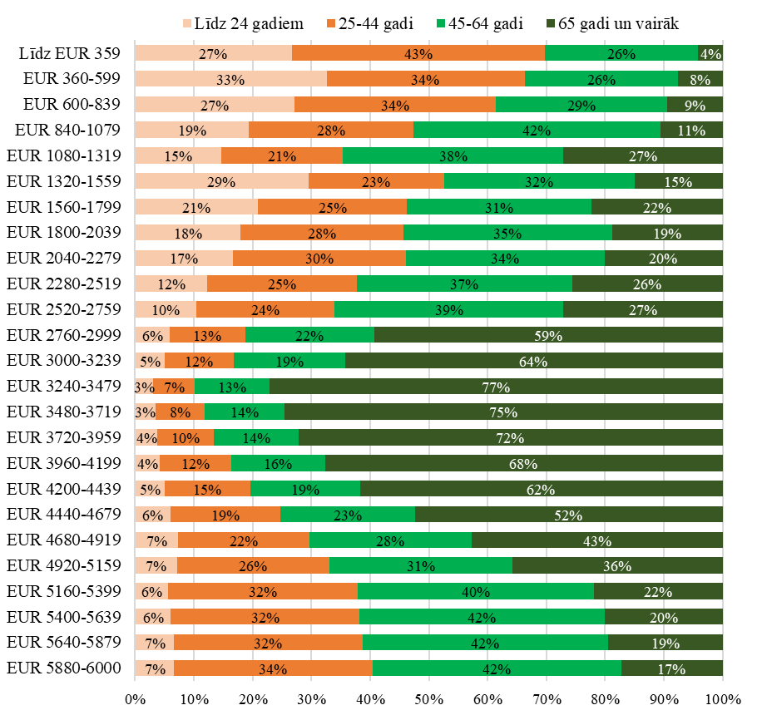
Avots: Autoru aprēķini no nepublicētiem VID datiem
Analīzes gaitā svarīgi ņemt vērā personu vecumstruktūru atkarībā no ienākumu līmeņa (skatīt 3.10.attēlu), jo starp vecumu un ienākumu līmeni pastāv ciešas sakarības. Starp personām, kuru ienākumi 2018.gadā bija robežās no EUR 2760 līdz EUR 4679, absolūtais vairums ir cilvēki pensijas vecumā, kas nozīmē, ka vairums no viņiem nestrādā. Tie, kuru pensijas apmērs nepārsniedz neapliekamo minimumu (EUR 250 2018.gadā), no pensijas nemaksā IIN, savukārt tiem, kuru pensijas šo līmeni pārsniedz nedaudz, nomaksātā IIN apjoms gadā var nesasniegt EUR 600. Savukārt izdevumi veselības aprūpei vecuma pensionāriem ir lielāki nekā sabiedrībā vidēji. Pārējās analīzē iekļautajās ienākumu grupās pensionāru īpatsvars ir relatīvi neliels. Vēl novērojams, ka starp personām ar zemākajiem ienākumiem ir daudz jaunu cilvēku (līdz 24 gadiem), tai skaitā nepilngadīgo.
Vēlākajā analīzes gaitā tika veikta papildus ekspertu intervija ar Latvijas Darba devēju konfederācijas Sociālās drošības un veselības aprūpes ekspertu Pēteri Leiškalnu, kurš sniedza plašāku informāciju par veiktās reformas kontekstu. Tāpat pētnieki iepazinās ar 2019.gadā veikto Latvijas Universitātes Biznesa, vadības un ekonomikas fakultātes pētījumu, kas veikts sadarbībā ar Latvijas Republikas Tiesībsargu “Nodokļu reforma neapliekamā minimuma, atvieglojumu un attaisnoto izdevumu piemērošanas problēmu, efektivitātes un risinājumu izvērtējumā”, cenšoties nedublēt tajā izdarītos secinājumus, bet gan izvērtēt to, kā faktiski 2018.-2020.gadā notikusi IIN attaisnoto izdevumu pieteikšana ienākumu deklarācijās.

Ienākumu deklarāciju un attaisnoto izdevumu iesniegšana 2018. – 2020.gadā
2018.gadā būtiski mainījās nodokļu sistēma, un salīdzinoši daudzi iedzīvotāji iesniedza ienākumu deklarācijas. Iemesli visdrīzāk saistījās ar to, ka daļai tas bija kļuvis par pienākumu, daļa varēja nezināt, vai viņiem deklarācija noteikti jāiesniedz, bet daļa iesniegšanas iemesls varēja saistīties ar mērķi atgūt pārmaksāto IIN. 3.11.attēlā redzams, ka deklarācijas iesniegušo īpatsvars dažādās ienākumu kategorijās būtiski atšķīrās. Visretāk deklarācijas iesniedza personas ar ienākumu līmeni no EUR 2760 līdz EUR 4199, no kuriem absolūtais vairums (skatīt 3.10.attēlu) bija pensijas vecumā. Visbiežāk deklarācijas iesniedza tie, kam ienākumi pārsniedza EUR 5160, jo uz absolūto vairumu no viņiem attiecās diferencētais neapliekamais minimums (respektīvi, tas attiecās uz personām, kam mēneša ienākumi bija virs EUR 440, kas nozīmē gada ienākumus virs EUR 5280).
D4 formas par sevi iesnieguši galvenokārt tie, kam ienākumi ir augstāki, jo, lai būtu iespējams pretendēt uz IIN atmaksu, jābūt nomaksātam IIN, savukārt personām ar zemiem ienākumiem arī nomaksātās IIN summas visdrīzāk ir niecīgas vai arī to nav vispār (piemēram, nepilngadīgajiem, pensionāriem, nestrādājošajiem, mikrouzņēmumu nodokļu režīmā strādājošajiem u.c.).
Nākamajos gados varam novērot to, ka ienākumu deklarācijas cilvēki iesnieguši arvien retāk, īpaši ienākumu grupā no EUR 4200 līdz EUR 6000. Diferencētais neapliekamais minimums ne vienmēr nozīmēja nepieciešamību noteikti iesniegt deklarāciju, tāpat cilvēki pakāpeniski apguva jauno nodokļu deklarēšanas sistēmu (respektīvi, daļa no tiem, kas par 2018.gadu iesniedza ienākumu deklarācijas bez D4 formas, būtībā tās varēja arī neiesniegt, ja sākotnēji būtu izvēlējušies saviem ienākumiem atbilstošu nodokļu likmi).
Tomēr D4 formu gadījumā iesniegšanas biežums par sevi nozīmīgi nav mainījies, bet personas ar zemākiem ienākumiem pat biežāk sākušas šīs formas iesniegt. Vērtējot šīs pārmaiņas, jāņem vērā arī konteksts – deklarācijas par 2019.gadu tikai sniegtas 2020.gada sākumā, kas vienlaikus bija arī periods, kad iespējas gūt ienākumus daļai sabiedrības apgrūtināja ar COVID-19 saistītie ierobežojumi, tādējādi pārmaksātā IIN atmaksa ģimenes budžetā varēja būt nozīmīgāka nekā iepriekš. Taču šīs izmaiņas gandrīz neskar ienākumu grupu no EUR 2760 līdz EUR 4199, kur galvenokārt ietilpst pensionāri – gan tāpēc, ka pensionāri salīdzinoši retāk nekā citas grupas ir IIN maksātāji, gan arī tāpēc, ka pensiju izmaksas COVID – 19 ierobežojumi neskāra.
3.11.attēls. Ienākumu deklarācijas un D4 formas par sevi iesniegušo īpatsvars 2018. – 2020.gadā no personām attiecīgajās ienākumu grupās
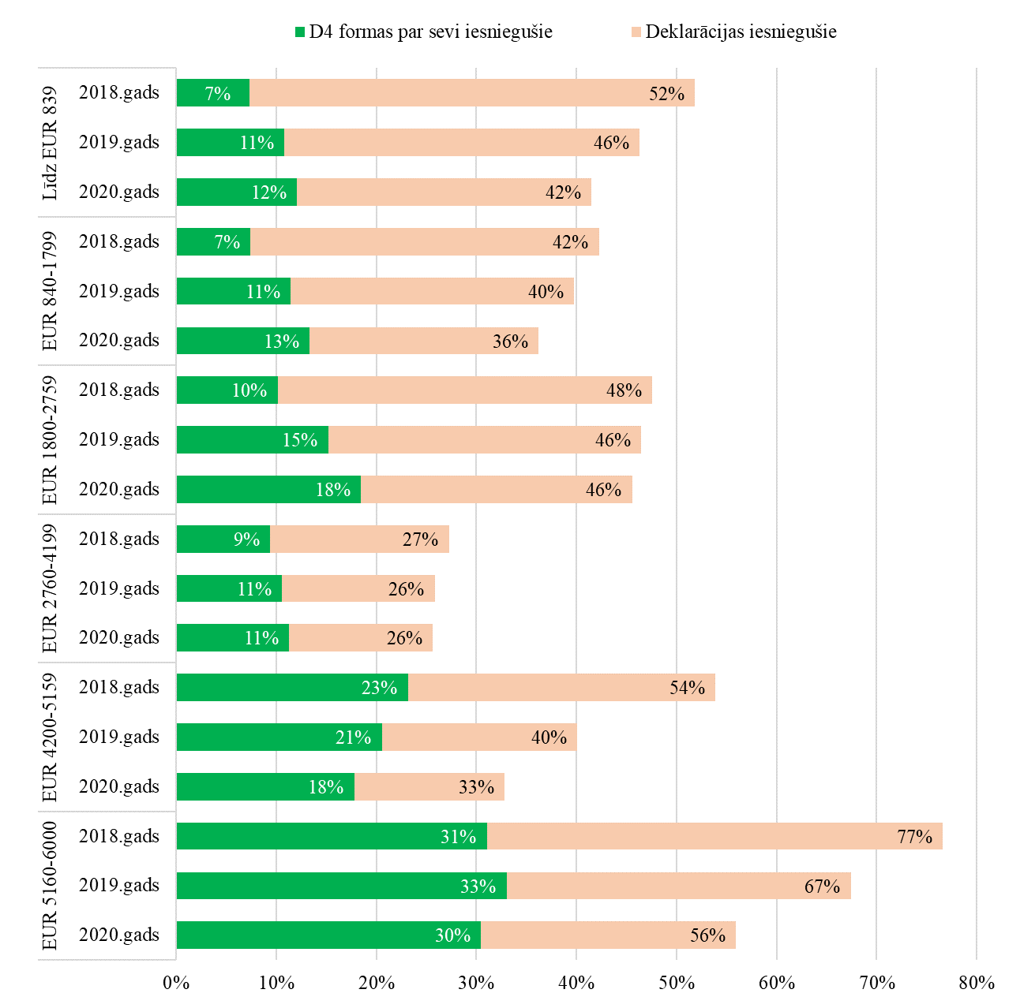
Avots: Autoru aprēķini no nepublicētiem VID datiem
Tomēr kopējais naudas apjoms, kas iekļauts D4 formās saistībā ar izdevumiem izglītībai un veselības aprūpei, kopš 2018.gada pakāpeniski samazinājies (skatīt 3.12.attēlu), turklāt minētās izmaiņas skar gan izdevumus veselības aprūpei, gan izglītībai. Daļēji tas ir saistīts ar pašas mērķgrupas samazināšanos (respektīvi, arvien lielākai daļai vēlākajos gados ienākumi pārsniedza EUR 6000 gadā), tomēr arī tad, ja naudas apjomus izlīdzinātu, pārrēķinot tos uz personu skaitu, kam ienākumi līdz EUR 6000 bija 2018.gadā, naudas apjoms jebkurā gadījumā mazinās, lai arī ne tik izteikti, kā tas vērojams 3.12.atēlā. Tāpat daļēji šo samazinājumu, iespējams, var saistīt ar mazāku veselības aprūpes pakalpojumu apjomu 2020.gadā COVID-19 ierobežojumu dēļ (taču šāds skaidrojums neder 2019.gadā), daļēji ar to, ka attaisnotos izdevumus par konkrēto gadu var iesniegt arī vēlāk (3 gadu laikā), bet daļēji tomēr runa ir par objektīvi mazāku atmaksai iesniegto naudas summu.
3.12.attēls. Kopējais naudas apjoms, ko IIN atmaksai par veselības aprūpi un izglītību 2018. – 2020.gadā D4 formās iesniegušas personas ar ienākumiem līdz EUR 6000 gadā
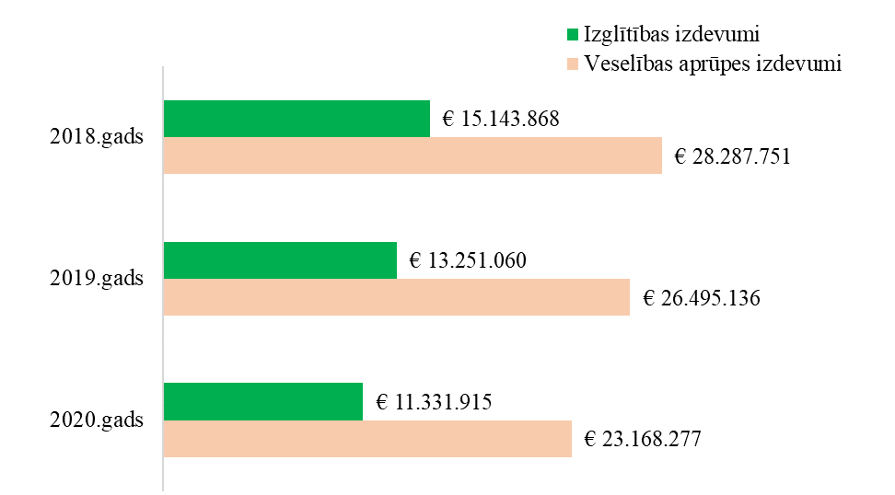
Avots: Autoru aprēķini no nepublicētiem VID datiem
3.13.attēls. Ne-unikālo ģimenes locekļu īpatsvars, par kuriem iesniegtas D4 formas, no personām attiecīgajā ienākumu līmenī 2018. – 2020.gadā
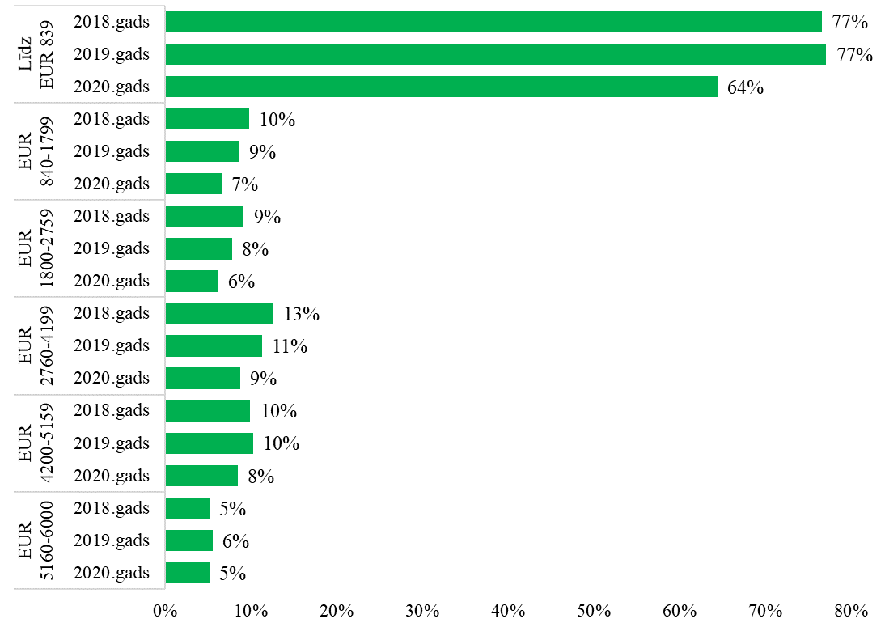
Avots: Autoru aprēķini no nepublicētiem VID datiem
Šis samazinājums galvenokārt noticis uz ģimenes locekļu, nevis pašu deklarāciju iesniedzēju rēķina. Kā redzams 3.13.attēlā, apskatāmajā laika posmā konstatējams ģimenes locekļu īpatsvara, par kuriem iesniegtas D4 formas, samazinājums. Tā kā runa ir par ne-unikālu personu skaitu, jo vienas personas izdevumi var būt sadalīti starp vairākām IIN maksātāju deklarācijām, tehniski iespējams, ka šis samazinājums daļēji izpaudies arī kā IIN nemaksātāju izdevumu koncentrēšanās mazākā deklarāciju skaitā, tomēr tāpēc nav pamata uzskatīt, ka unikālo personu īpatsvars būtu saglabājies relatīvi nemainīgs.
Personas ar ienākumiem līdz EUR 839 gadījumā visbiežāk ir nepilngadīgie, tāpēc arī iesniegšanas gadījumu īpatsvars joprojām ir relatīvi ļoti augsts – viņiem vairumā gadījumu ir ģimenes locekļi, kas maksā IIN, tādējādi arī iespējams atgūt attaisnotos izdevumus. Savukārt pārējās ienākumu grupās, tai skaitā pensionāru vidū, kur IIN maksājušo ģimenes locekļu pieejamība ir zemāka, iespējas atgūt attaisnotos izdevumus ir mazinājusies, jo mazinājusies arī IIN maksātāju gatavība viņu izdevumus iekļaut savās deklarācijās.
Runājot par iespējamajiem iemesliem, kāpēc tā noticis, viens no tiem saistīts ar situāciju, ka IIN maksātājiem var nebūt brīvu resursu gadā atmaksājamās summas ietvaros. Daļā gadījumu tas var būt tāpēc, ka summas pārceltas uz nākamo gadu – katrā no apskatītajiem gadiem 27,9-29,1% iesniegtās summas pārsniedza noteikto EUR 600 limitu (skatīt 3.14.attēlu), tādējādi šiem deklarāciju iesniedzējiem nākamajā gadā faktiskai limits jau bija zemāks.

3.14.attēls. Kopsummas apjoma IIN atmaksai par veselības aprūpes un izglītības izdevumiem D4 formās sadalījums 2018. – 2020.gadā atkarībā no tā, vai tās vienas deklarācijas ietvaros pārsniedz EUR 600 limitu
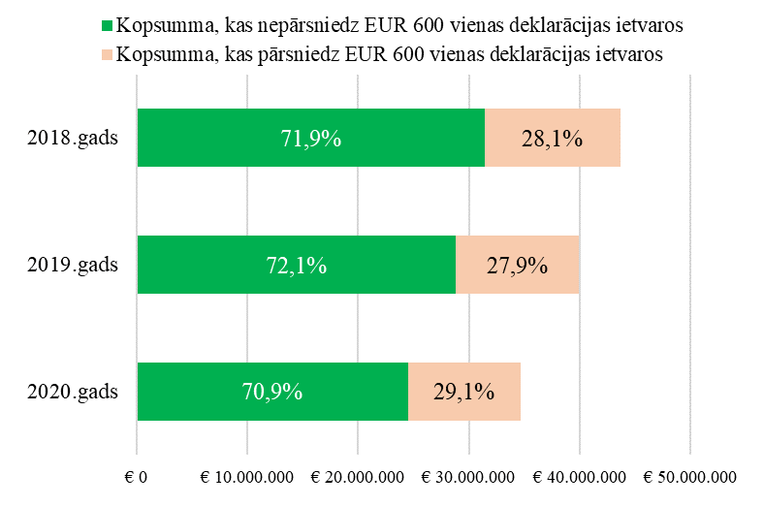
Avots: Autoru aprēķini no nepublicētiem VID datiem
Ja augstākajās ienākumu kategorijās no 3.13.attēlā iekļautajām personu pašu nomaksātajam IIN (pieņemot, ka šo personu ienākumi ir apliekami ar IIN) būtu jābūt pietiekamam, lai varētu atgūt IIN pārmaksu paši, tad personām ar zemākiem apliekamajiem ienākumiem esošā situācija var būt reāla problēma, jo viņu nomaksātais IIN objektīvi nenodrošina nepieciešamo ienākumu līmeni, lai ar IIN apliekamā summa gadā sasniegtu vismaz EUR 600. Īpaši tas attiecas uz tiem nestrādājošajiem pensionāriem, kuru pensijas ar IIN netiek apliktas.

Atmaksājamo izdevumu veselības aprūpei un izglītībai izmaiņas
Personu īpatsvars, kas atmaksai iesnieguši izdevumus izglītībai, laika posmā no 2018.gada līdz 2020.gadam pakāpeniski samazinājies (skatīt 3.15.attēlu) – ja 2018.gadā tie bija 3,4%, tad 2020.gadā – 2,5% (šos rezultātus interpretējot gan jāņem vērā, ka daļa personu šeit var būt ieskaitītas vairākkārt, ja to izdevumi izglītībai sadalīti starp vairāku iesniedzēju deklarācijām).
3.15.attēls. Personu īpatsvars, kuras pašas vai par kurām iesniegtas D4 formas izdevumu atmaksai par izglītību un veselības aprūpi 2018. – 2020.gadā
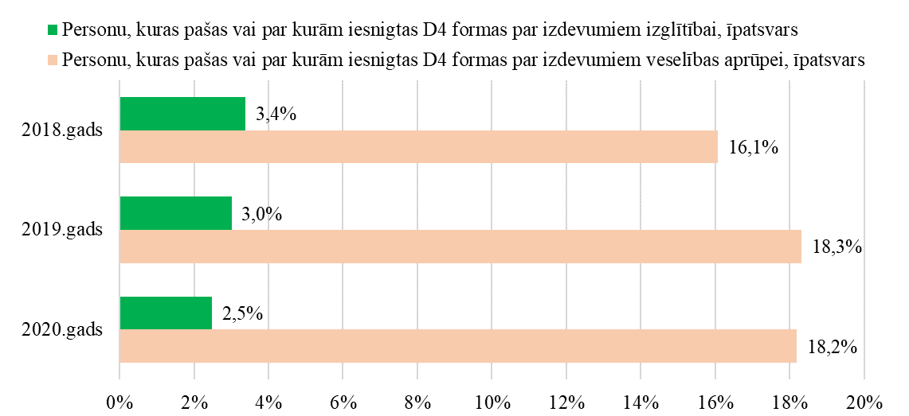
Avots: Autoru aprēķini no nepublicētiem VID datiem
Šajā kontekstā gan ir svarīgi ņemt vērā, ka attaisnotie izdevumi izglītībai, ja persona tos iesniegusi par sevi, pat vidēji gada ietvaros pārsniedz EUR 600 limitu, turklāt vidējās summas pakāpeniski pieaugušas, tādējādi, ja pieņem, ka iesniedzēji vairākus gados no vietas var pārklāties, tad neizbēgama ir summu pārcelšana uz nākamajiem gadiem, kas var nozīmēt, ka nākamajos gados jau pakāpeniski zūd jēga personai pašai šos izdevumus deklarācijā norādīt. Tas varētu būt viens no galvenajiem iemesliem, kāpēc iesniedzēju īpatsvars kopumā samazinājies.
Vidējās summas tad, ja tās rēķina ne tikai no deklarāciju iesniedzējiem, bet iekļauj arī ģimenes locekļus (skatīt 3.16.attēlu), ir zem EUR 600, tomēr šajā gadījumā summas samazinājušās vispirms uz bērnu rēķina (ar izdevumiem bērnu interešu izglītībai u.c. gada laikā var būt problemātiski uzkrāt summu, kas sasniedz EUR 600, kamēr studiju gadījumā tā var būt pat ne gada, bet tikai semestra maksa). Tāpat jāņem vērā, ka, iesniedzot izdevumus par ģimenes locekļiem, tie var būt dalīti starp vairākām deklarācijām, kā arī deklarācijās bez izdevumiem izglītībai tā paša EUR 600 limita ietvaros var būt iekļauti izdevumi veselības aprūpei un ziedojumi.
3.16.attēls. Vidējo par sevi un kopumā (par sevi un ģimenes locekļiem) atmaksai iesniegto izdevumi par izglītību un veselības aprūpi salīdzinājums 2018. – 2020.gadā
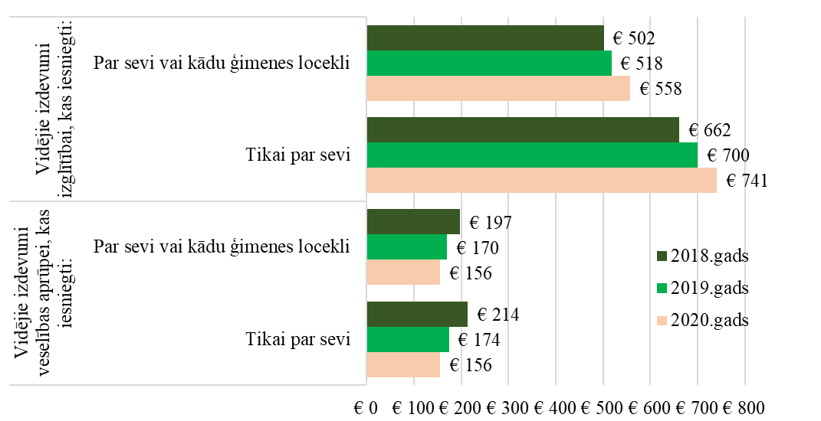
Avots: Autoru aprēķini no nepublicētiem VID datiem
Veselības aprūpes izdevumus 2019. un 2020.gadā iesniedzis lielāks personu īpatsvars nekā 2018.gadā (tiesa, te atkal jāņem vērā, ka daļa personu šeit var būt ieskaitītas vairākkārt, ja to izdevumi sadalīti starp vairāku iesniedzēju deklarācijām), taču deklarāciju vidējās summas savukārt samazinājušās. Praksē tas nozīmē, ka 2019. un 2020.gadā atmaksai iesniegti izdevumi par mazākām summām, ko var skaidrot gan ar to, ka daļai personu ar zemākiem ienākumiem pēc 2020.gada sākuma, kad tika iesniegtas deklarācijas par ienākumiem 2019.gadā (saistībā ar pandēmijas izraisītajiem ierobežojumiem) iespēja iegūt finanses varēja būt būtiskāka, nekā gadu iepriekš (tādējādi tika iesniegti izdevumi arī par daudz mazākām summām), gan ar to, ka lielāka uzmanība pievērsta izdevumus apliecinošo dokumentu saglabāšanai.

Secinājumi
Nav pamata uzskatīt, ka apskatāmajā laika periodā kādai grupai būtu mazinājusies izglītības vai veselības aprūpes pakalpojumu finansiālā pieejamība kā tāda, tomēr ieviestie nosacījumi nenodrošina vienlīdzīgu pieejamību vai arī tādu nevienlīdzību pieejamībā, kas būtu uzskatāma par sociāli taisnīgu.
Raksturīgi, ka D4 formas apskatāmajā laika posmā par ģimenes locekļiem (īpaši pieaugušajiem) iesniegtas arvien retāk. Vērtējot no sociālā taisnīguma viedokļa, tas nozīmē mazākas iespējas atgūt savus medicīnas un izglītības izdevumus tiem, kas nav IIN maksātāji. Taču tas nenozīmē mazāk ienākumu deklarāciju ar D4 formām kā tādām, tādējādi informācijas apjoms, ko līdz ar D4 formām par iedzīvotāju ienākumiem izdodas apkopot, būtiski nemainās.
Kā netaisnīga situācija ir vērtējama to nestrādājošo pensionāru gadījumi, kuru pensijas netiek apliktas ar IIN, ja viņiem nav tuvu radinieku vai arī esošie radinieki nav gatavi viņu izdevumus iekļaut savās ienākumu deklarācijās (vai nu tāpēc, ka tās nevēlas iesniegt, vai arī tāpēc, ka atmaksājamais summas limits jau sasniegts, tai skaitā, iespējams, uz to summu rēķina, kas akumulējušās atmaksai no iepriekšējiem gadiem).
Apskatāmajā laika periodā pieaudzis atmaksai iesniegto izglītības izmaksu vidējais apjoms (turklāt vidējais apjoms apskatāmajā mērķa grupā ir virs noteiktā EUR 600 limita), bet samazinājies šādus izdevumus iesniegušo personu īpatsvars, kas nepārprotami norāda uz to, ka noteiktais limits tiem, kam šādi izdevumi ir, būtiski ierobežo iespējas atgūt teorētiski atmaksājamos 20% no izglītības izdevumu kopsummas.
Vienlaikus samazinājies medicīnas izdevumu vidējais apjoms. Šī situācija liecina, ka iespējas atgūt izdevumus par veselības aprūpi un izglītību nav līdzvērtīgas – veselības aprūpes gadījumā iespējas ir augstākas (tiesa, tas neattiecas uz gadījumiem, kad personām šie izdevumi ir lieli, piemēram, par operācijām), kas var tikt vērtēta arī kā diskriminācija pēc vecuma, ja salīdzina divas mazāk priviliģētās vecumgrupas – jauniešus un pensionārus – no kuriem pirmajiem biežāk raksturīgi izdevumi izglītībai, bet otrajiem – veselības aprūpei.
Ja IIN atmaksas mehānisma viens no galvenajiem mērķiem ir veicināt brīvprātīgu ienākumu deklarāciju iesniegšanu, tad, vērtējot 2018. – 2020.gada situāciju, var secināt, ka vismaz ienākumu grupā līdz EUR 6000 tas tiek veiksmīgi realizēts – uz deklarāciju iesniegušo īpatsvara krituma fona D4 formu par sevi iesniegušo īpatsvars ir stabils – tātad IIN atmaksa ir nozīmīgs un stabils motivējošs faktors, kas veicina deklarācijas iesniegšanu, kamēr citu faktoru ietekme mazinās.
Viens no papildu faktoriem, kas motivēja iesniegt deklarācijas un D4 formas par 2019.gadu, visticamāk bija ienākumu kritums daļā sabiedrības 2020.gada sākumā saistībā ar ierobežojumiem COVID-19 pandēmijas dēļ. Vienlaikus tas motivēja iesniegt atmaksai čekus par medicīnas pakalpojumiem par salīdzinoši mazām summām.
Mehānisms, kad IIN atmaksa tiek nodrošināta pēc gada, par netaisnīgu tika atzīts jau 2019.gadā publicētājās pētījumā “Nodokļu reforma neapliekamā minimuma, atvieglojumu un attaisnoto izdevumu piemērošanas problēmu, efektivitātes un risinājumu izvērtējumā”. Tomēr cenu pieauguma tempi, kas Latvijā vērojami 2022.gadā, nozīmē, ka atgūtās naudas pirktspēja pēc gada būs kritusies ievērojami vairāk, salīdzinot ar to, kāds šis kritums bija iepriekšējos gados.

Rekomendācijas
Atteikties no IIN atmaksas par attaisnotajiem izdevumiem tajās izdevumu, kategorijās, kas skar nozīmīgākos un universāli nepieciešamākos veselības aprūpes un izglītības pakalpojumus, tā vietā palielinot tiešā valsts budžeta finansējuma daļu. Jo lielāks šajās izdevumu kategorijās ir tiešmaksājuma īpatsvars, jo lielākā mērā pakalpojuma pieejamība ir atkarīga no tā saņēmēja rocības, kas universāli nepieciešamāko pakalpojumu gadījumā nav sociāli taisnīgs mehānisms.
IIN atmaksa kā instruments ir saglabājams tādās izdevumu kategorijās, ko valsts definē kā veicināmu (tādi varētu būt, piemēram, ziedojumi). Ja tas vienlaikus nozīmētu ienākumu deklarāciju iesniedzēju īpatsvara kritumu, tad ir jāizstrādā citi deklarāciju iesniegšanu veicinoši pasākumi.

Padziļināta Valsts sociālā nodrošinājuma pabalsta saņēmēju situācijas izpēte un analīze

Pētījuma konteksts

Šī ikgadējā nabadzības un sociālās atstumtībās mazināšanas rīcībpolitikas izvērtējuma ietvaros papildus veikta padziļināta izpēte par valsts sociālā nodrošinājuma pabalsta saņēmējiem.
Valsts sociālā nodrošinājuma pabalstu izmaksā trim mērķgrupām:
- personām, kuras nav nodarbinātas un ir sasniegušas noteikto vecumu pensijas piešķiršanai, ja tām nav tiesību saņemt valsts pensiju vai apdrošināšanas atlīdzību nelaimes gadījuma darbā vai arodslimības dēļ;
- personām, kurām Veselības un darbspēju ekspertīzes ārstu valsts komisija ir izsniegusi atzinumu par invaliditāti, ja tām nav tiesību saņemt valsts pensiju (izņemot apgādnieka zaudējuma pensiju personām ar invaliditāti) vai apdrošināšanas atlīdzību nelaimes gadījuma darbā vai arodslimības dēļ;
- par bērniem, ja tie nav sasnieguši pilngadību (18 gadus) un par mirušo apgādnieku viņiem nav tiesību saņemt valsts pensiju vai apdrošināšanas atlīdzību (pēc 18 gadu vecuma sasniegšanas pabalstu izmaksā, ja bērns mācās vispārējās izglītības vai profesionālās izglītības iestādē un nav vecāks par 20 gadiem, vai studē augstskolā dienas nodaļā pilna laika klātienē un nav vecāks par 24 gadiem).
Tēma ir aktuāla vispirms tāpēc, ka ievērojama daļa personu ar invaliditāti ir valsts sociālā nodrošinājuma pabalsta saņēmēji, līdz ar to viņu ienākumi ir tieši saistīti ar šī pabalsta lielumu. Tāpat bija svarīgi noskaidrot, kādi apstākļi veicina to, ka valsts sociālā nodrošinājuma pabalstu saņem personas pensijas vecumā, nespējot iegūt vismaz 15 gadu darba stāžu.
Reaģējot uz šo situāciju, Latvijā no 2020.gada valsts sociālā nodrošinājuma pabalsts personām ar invaliditāti vispārējā gadījumā no EUR 64,03 tika paaugstināts līdz EUR 80, bet konkrēti – atkarībā no invaliditātes grupas un iegūšanas laika – pabalsta apmērs varēja pieaugt līdz EUR 159,50 (personām ar invaliditāti kopš bērnības, ja ir I invaliditātes grupa) .
No 2021.gada pabalsts tika vēlreiz paaugstināts, izpildot Latvijas Republikas Satversmes tiesas 2020. gada jūlija spriedumu. Skatot Latvijas Republikas Tiesībsarga iesniegumu par valsts sociālā nodrošinājuma pabalsta nenodarbinātām personām ar invaliditāti un senioriem apmēra neatbilstību Latvijas Republikas Satversmei un atzīstot Ministru kabineta 2009. gada 22. decembra noteikumu Nr. 1605 “Noteikumi par valsts sociālā nodrošinājuma pabalsta un apbedīšanas pabalsta apmēru, tā pārskatīšanas kārtību un pabalstu piešķiršanas un izmaksas kārtību” 2. punktu, ciktāl tas nosaka valsts sociālā nodrošinājuma pabalsta apmēru nenodarbinātām personām ar invaliditāti un senioriem, par neatbilstošu Latvijas Republikas Satversmes 1., 91. un 109. pantam un spēkā neesošu no 2021. gada 1. janvāra.
Satversmes tiesa norādīja, ka tajos gadījumos, kad persona nav varējusi uzkrāt vecuma pensijas saņemšanai likumā noteikto darba stāžu, valstij ir pienākums nodrošināt to, lai persona ar tai pieejamajiem sociālās drošības sistēmas pasākumiem varētu apmierināt vismaz savas pamatvajadzības, tādējādi mazinot sociālo nevienlīdzību un veicinot šo personu sociālo iekļaušanu.
Līdz ar to 2021. gadā notika vairākas būtiskas izmaiņas sociālās aizsardzības jomā, tai skaitā tika paaugstināts valsts sociālā nodrošinājuma pabalsta apmērs, nosakot, ka vecuma gadījumā tam jābūt vismaz EUR 109. bet invaliditātes gadījumā atkarībā no grupas iegūšanas laika un nodarbinātības – no EUR 109 līdz EUR 247,52 (ja ir I invaliditātes grupa, invaliditāte kopš bērnības, kā arī persona nestrādā) .
Tā kā VSNP saņēmējiem nav iespējams saņemt vecuma pensiju, jo nav uzkrāts minimālais darba stāžs, ir nepieciešams noskaidrot, kādi šķēršļi pastāvēja VSNP saņēmējiem (un varētu pastāvēt mērķa grupai, kas pašreiz atrodas līdzvērtīgos apstākļos un turpmākajos gados kļūs par VSNP saņēmējiem), lai iegūtu minimālo darba stāžu.

VSNP saņēmēju pētījuma kopējā metodoloģija
Pētījuma gaitā bija šādi posmi:
- VSAA sagatavotas datu kopas analīze, kas ietvēra datus (tai skaitā vēsturiskos) par personām, kuras VSNP saņēmušas 2021.gada martā;
- priekšizpēte, kas veikta ar VSNP saņēmēju padziļinātajām intervijām (kopskaitā 15 intervijas ar dažādiem pabalsta saņēmējiem);
- aptaujas anketas un izlases izstrāde, balstoties uz iepriekšējos posmos apkopoto informāciju;
- VSNP saņēmēju aptauja, ko veica apakšuzņēmējs SIA “SKDS”;
- aptaujas rezultātu analīze un tipisko situāciju identifikācija, kas raksturo iemeslus, kāpēc cilvēki saņem nevis pensiju, bet valsts sociālā nodrošinājuma pabalstu;
- padziļinātās intervijas ar personām, kuru dzīvesstāsti ietver tipisko situāciju elementus, ar mērķi sniegt VSNP saņēmēju portretus (kopskaitā 7 intervijas);
- VSAA atjaunotās datu kopas analīze, kas ietvēra 2019.-2021.gada datus par personām, kas VSNO saņēmušas visā 2021.gada laikā (šis datu kopas analīze sniedza iespēju objektīvi novērtēt VSNP saņēmēju ienākumus pēc 2021.gadā notikušās minimālo ienākumu reformas).
Lai precizētu VSNP saņēmēju ģenerālkopu, tika veikta VSNP saņēmēju datu kopas analīze, kas atspoguļoja situāciju 2021.gada martā. Datu kopā ietilpa anonimizēti dati par tiem pabalsta saņēmējiem, kas to saņem invaliditātes vai pensijas vecuma sasniegšanas dēļ. VSNP saņēmēji apgādnieka zaudējuma gadījumā no ģenerālkopas tika izslēgti jau pētījuma sākumā (šī grupa nebija iekļauta pasūtītāja prasībās), jo pabalsta saņemšanas iemesls ir apgādnieku zaudējums, pabalsta saņēmēju ievērojama daļa ir nepilngadīgas personas (bet pārējie – vecumā līdz 24 gadiem), un šīm personām pirms pabalsta saņemšanas nebija (vai gandrīz nebija) nodarbinātības iespēju. Līdz ar to arī padziļināta analīze nesniegtu jaunu informāciju par to, kāpēc šīs personas ir pabalsta saņēmēji.
4.1.tabula. VSNP saņēmēju struktūra 2021.gada martā
 |  | Tiesības saņemt pabalstu iegūtas: |  |  | KOPĀ:
 |  | Līdz 2010.gadam | 2011.-2015.gadā | 2016.-2021.gadā
Saņem VSNP invaliditātes dēļ | Invaliditāte kopš bērnības | 7790 | 3171 | 13971 | 13971
 | Cits invaliditātes veids | 1943 | 1649 | 5965 | 5965
Saņem VSNP pensijas vecuma sasniegšanas dēļ |  | 144 | 108 | 1603 | 1855
KOPĀ |  | 9877 | 4928 | 6986 | 21791

Datu analīze parādīja, ka absolūtais vairums atlikušo VSNP saņēmēju to saņem invaliditātes, īpaši invaliditātes kopš bērnības dēļ (skatīt 4.1. tabulu). Arī personas ar invaliditāti kopš bērnības no pētījuma ģenerālkopas tika izslēgtas, jo pētījuma uzdevums ir darba tirgus šķēršļi noskaidrošana pirms pabalsta saņemšanas. Personām ar invaliditāti kopš bērnības pabalsta saņemšanas iemesls ir invaliditāte kopš bērnības, bet tiesības saņemt pabalstu parasti ir iegūtas, sasniedzot 18 gadu vecumu. Šādā situācijā darba tirgus šķēršļu izpēte nav iespējama.
Pēc konsultācijām ar pasūtītāju secināts, ka personas, kuras VSNP sākušas saņemt 2010.gadā vai agrāk (t.i., vairāk nekā pirms 10 gadiem, turklāt ekonomiskās krīzes sākumposmā, kas Latviju šajā laikā piemeklēja, vai pat pirms šīs krīzes) pētījuma kontekstā var sniegt mazāk aktuālu informāciju. Būtu iespējams apkopot iemeslus, kāpēc viņi saņem VSNP, tomēr šie iemesli maz atspoguļotu šobrīd aktuālo situāciju – ekonomiskā situācija un arī sociālā politika 2010.gadā un agrāk būtiski atšķīrās no pašreizējās, tāpēc šķēršļi, kas tobrīd pastāvēja, lai iegūtu nepieciešamo darba stāžu, visdrīzāk nebūs aktuāli personām, kas pašreiz potenciāli var kļūt par VSNP saņēmējiem. Tādējādi, ja mērķis ir rekomendāciju izstrāde sociālajai politikai, to personu situācijas padziļināta analīze, kas VSNP ieguva pirms 2010.gadā vai agrāk, būtu mazāk efektīvs risinājums, salīdzinot ar iespēju analizēt informāciju par tiem, kas VSNP ieguvuši pēdējos gados. Jāņem vērā arī, ka no tiem, kas VSNP saņem pensijas vecuma sasniegšanas dēļ, izteikts vairākums šīs tiesības ieguvuši nesen – 2016.gadā vai vēlāk, kas nozīmē, ka šī mērķgrupa pabalstu saņem salīdzinoši neilgi atšķirībā no personām, kas VSNP saņem invaliditātes dēļ.
Līdz ar to kā ģenerālkopa aptaujai tika izvēlētas personas, kas tiesības saņemt VSNP pabalstu ieguvušas ne agrāk kā 2011.gadā, sadalot tās sīkāk divās apakšgrupās:
- personas, kurām invaliditāte pirmo reizi noteikta pilngadīgā vecumā un kas nav sasniegušas pensijas vecumu;
- pensijas vecumu sasniegušās personas, kuras šādā statusā reģistrētas VSAA datubāzē (invaliditāte šīm personām ir iespējama, tomēr sastopama salīdzinoši reti).
4.1.tabulā tas VSNP saņēmēju segments, kas uzskatāms par ģenerālkopu (respektīvi, no kura tika veidota izlase un kuru aptauja reprezentē) iezīmēts ar tumši zaļu fonu.

VSNP saņēmēji Latvijas pensijas vecumu sasniegušo un personu ar invaliditāti vidū
Lai novērtētu mērķgrupas (VSNP saņēmēju) izplatību plašāko grupu – personu ar invaliditāti un pensijas vecumu sasniegušo – vidū, tika salīdzināta VSAA sniegtā informācija par VSNP saņēmējiem 2021.gada martā ar publiski pieejamo statistiku. Publiski pieejamā statistika nebija pieejama precīzi par situāciju 2021.gada martā, bet atkarībā no konkrētā griezuma par šim mēnesim salīdzinoši tuviem laika posmiem – janvāri (vai janvāra sākumu), jūniju, bet, ja informācija par 2021.gadu ziņojuma sagatavošanas brīdī vēl nebija pieejama – par 2020.gadu. Līdz ar to šī analīze nepretendē uz pilnīgu precizitāti, taču, lai raksturotu kopējo situāciju, šāda precizitāte arī nav nepieciešama, ņemot vērā, ka straujas situācijas izmaiņas personu ar invaliditāti vai pensijas vecuma personu skaitā Latvijā nav novērojamas.
VSNP saņēmēji veido aptuveni 16% no personām ar invaliditāti vecumgrupā no 18 līdz 63 gadiem, bet, ja raugāmies dzimumu griezumā, tad nedaudz lielāks īpatsvars ir starp šīs vecumgrupas vīriešiem – 19%, kamēr sieviešu vidū – 14% (skatīt 4.1.attēlu).
4.1.attēls. VSNP saņēmēju skaits un aptuvenais īpatsvars personu ar invaliditāti vidū vecumgrupā 18 – 63 gadi dzimumu griezumā
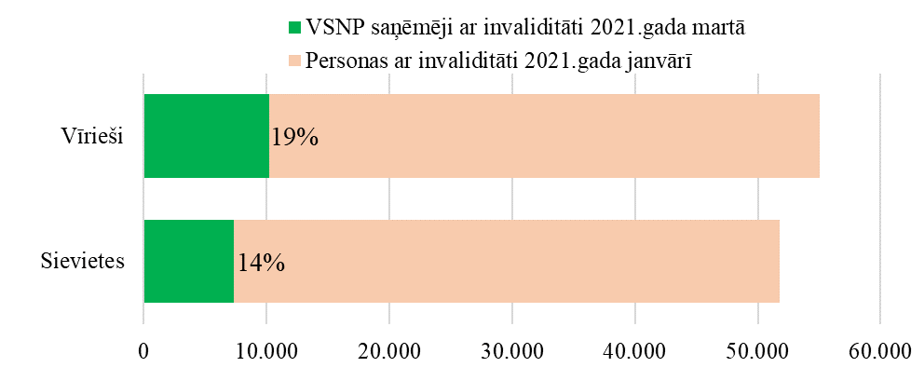
Avots: nepublicēti VSAA dati (VSNP saņēmēju skaits); LabIs, 2021.gada janvāris (personu ar invaliditāti skaits)
Rēķinot no visu personu ar invaliditāti kopskaita, ne tikai no vecumgrupas pirms pensijas vecuma, kā arī ņemot vērā nevis tikai personas ar invaliditāti konkrētā mēnesī, bet gan visā gadā kopā, tad VSNP saņēmēji ir aptuveni 9% no personām ar invaliditāti (skatīt 4.2.attēlu).
Ir novērojamas nelielas sakarības ar invaliditātes grupu – starp personām ar I invaliditātes grupu VSNP saņēmēji ir sastopami nedaudz biežāk (11% no tiem, kam 2021.gadā bijusi I grupas invaliditāte), bet starp personām ar II un III invaliditātes grupu – nedaudz retāk (attiecīgi 9% un 8%).
4.2.attēls. VSNP saņēmēju skaits un aptuvenais īpatsvars no personām ar invaliditāti invaliditātes grupu un funkcionālo traucējumu griezumā
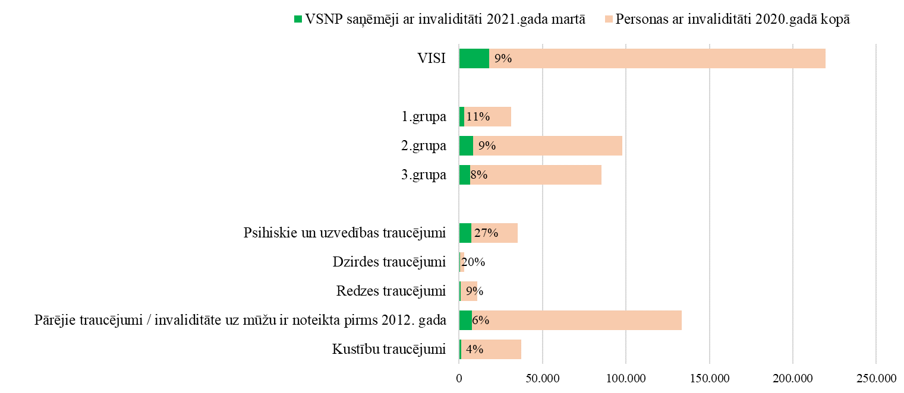
Avots: nepublicēti VSAA dati (VSNP saņēmēju skaits); CSP datu tabula VAG132 (personu ar invaliditāti skaits)
4.3.attēls. VSNP saņēmēju skaits un aptuvenais īpatsvars no personām ar invaliditāti vecumgrupu un dzīvesvietu griezumā
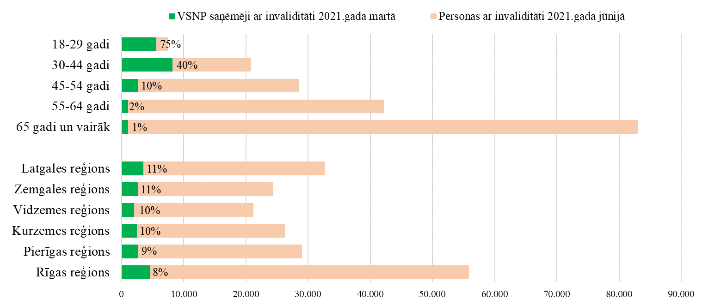
Avots: nepublicēti VSAA dati (VSNP saņēmēju skaits); LM brīvpieejas dati (personu ar invaliditāti skaits)
Daudz ciešākas ir sakarības ar noteiktiem funkcionālajiem traucējumiem – visbiežāk VSNP saņēmēji ir starp personām ar psihiskiem un uzvedības traucējumiem (27%) un starp personām ar dzirdes traucējumiem (20%). Acīmredzot, šie traucējumu veidi ir tie, kas ar lielāku varbūtību neļauj iegūt nepieciešamo 3 gadu darba stāžu invaliditātes pensijas saņemšanai. Starp personām ar citiem funkcionālo traucējumu veidiem VSNP saņēmēji ir sastopami ievērojami retāk – no 9% starp personām ar redzes traucējumiem līdz 4% starp personām ar kustību traucējumiem.
VSNP saņēmēji biežāk (skatīt 4.3.attēlu) sastopami starp gados jaunākajām personām ar invaliditāti. 18 – 29 gadu vecumu grupā varbūtība, ka cilvēks saņem pabalstu, nevis invaliditātes pensiju, ir augstāka (pabalstu saņem aptuveni trīs ceturtdaļas, bet pensiju tikai ceturtdaļa), kas skaidrojams galvenokārt ar to, ka vairums VSNP saņēmēju ir ar invaliditāti no bērnības. Tas, ka gados jauniem cilvēkiem (salīdzinot ar mazliet vecākiem cilvēkiem), pēkšņi iegūstot invaliditāti, ir augstāka varbūtība, ka viņi nebūs ieguvuši nepieciešamo 3 gadu darba stāžu, apliecinās tikai daļēji (skatīt 4.4.attēlu) – ja starp VSNP saņēmējiem, kam invaliditāte ir kopš bērnības, 41% ir vecumā no 18 līdz 29 gadiem, bet vecumā no 30 līdz 44 gadiem – 46% (te jāņem vērā arī, ka pirmais ir 12 gadu intervāls, tad otrais – 15 gadu intervāls), tad starp VSNP saņēmējiem ar invaliditāti, kas saistās ar vispārēju saslimšanu, gandrīz puse (49%) ir vecumā no 30 līdz 44 gadiem, kamēr jaunāki – tikai 13%. Respektīvi, biežāk vispārējā saslimšana ir bijusi jau ilgstoši, neļaujot strādāt un iegūt nepieciešamo darba stāžu, bet situācijas, kad tā jaunus cilvēkus piemeklē tik pēkšņi, ka viņi vēl nav paguvuši iegūt 3 gadu darba stāžu, ir salīdzinoši retākas.
4.4.attēls. VSNP saņēmēju ar invaliditāti 2021.gada martā vecumstruktūra atkarībā no invaliditātes iemesla
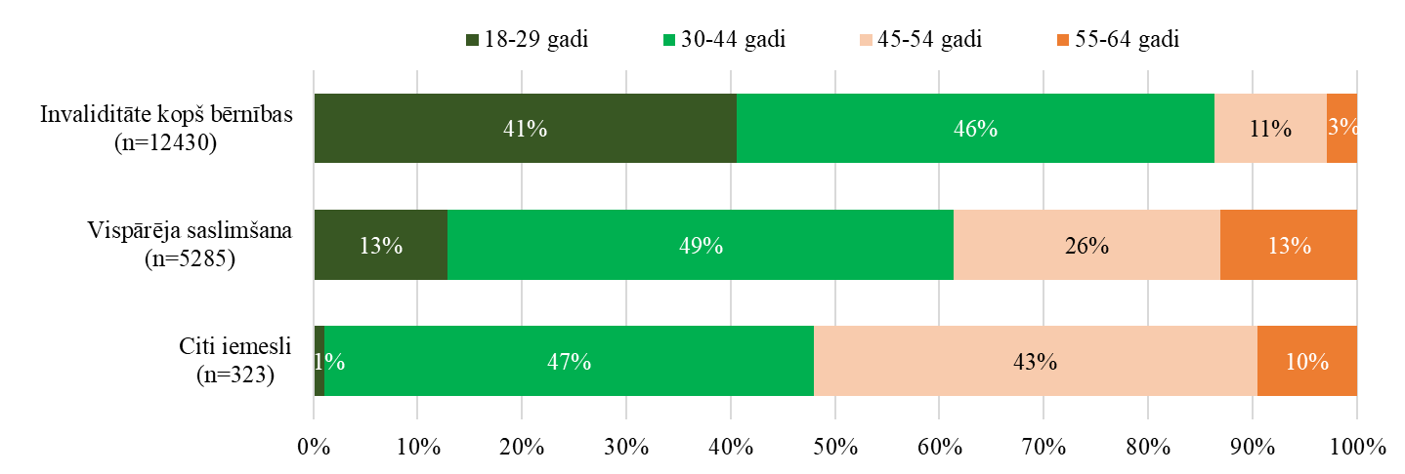
Avots: nepublicēti VSAA dati, 2021.gada marts

Starp personām ar invaliditāti, kas vecākas par 44 gadiem, VSNP saņēmēju ir mazāk nekā 10% (skatīt 4.3.attēlu). Starp šiem cilvēkiem jau relatīvi daudz ir tādu, kam invaliditāte saistās ar vispārēju saslimšanu vai citiem iemesliem (skatīt 4.4.attēlu).
Ar dzīvesvietu (skatīt 4.3.attēlu) sakarības ir visai vājas – nedaudz retāk (8% gadījumu) VSNP saņēmēji ir starp Rīgas reģionā dzīvojošajām personām ar invaliditāti, bet nedaudz biežāk (11% gadījumu) – starp Latgales un Zemgales reģionā dzīvojošajām.
4.5.attēls. VSNP saņēmēju aptuvenais īpatsvars pensijas vecumu sasniegušo personu vidū dzimumu griezumā
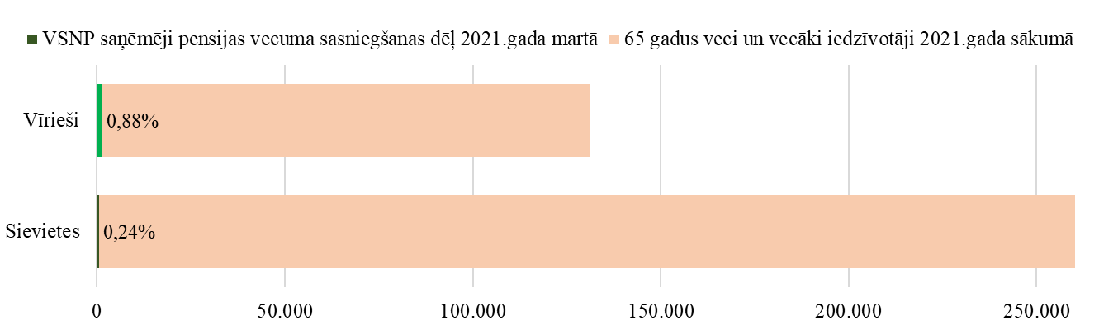
Avots: nepublicēti VSAA dati (VSNP saņēmēju skaits); CSP datu tabula IRD080 (personu pensijas vecumā skaits)
Starp pensijas vecumu sasniegušajiem VSNP saņēmēju ir mazāk par pusi procenta (0,45%), taču būtiski atšķiras situācija dzimumu kontekstā – no pensijas vecuma vīriešiem VSNP saņēmēju ir ap 0,88%, bet no sievietēm – 0,24% (skatīt 4.5.attēlu).

4.6.attēls. VSNP saņēmēju pensijas vecuma sasniegšanas dēļ īpatsvars no vecumgrupām dzimumu griezumā
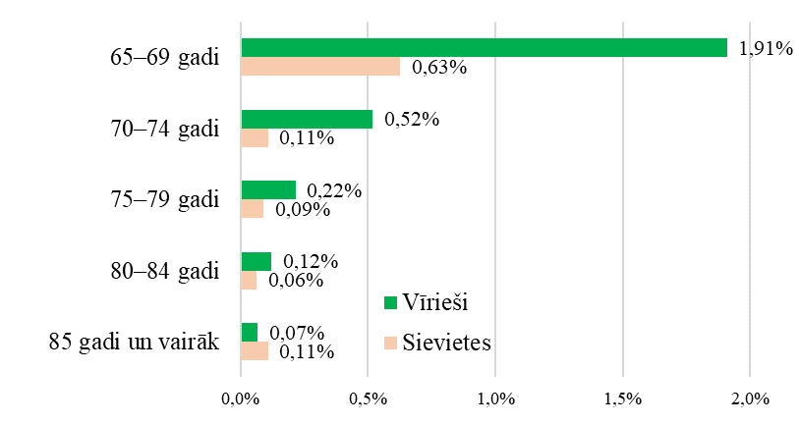
Avots: nepublicēti VSAA dati (VSNP saņēmēju skaits); CSP datu tabula IRD080 (personu pensijas vecumā skaits)
VSNP saņēmēju ir salīdzinoši daudz starp 65 – 69 gadus vecām personām (skatīt 4.6.attēlu) – starp vīriešiem šajā vecumgrupā VSNP saņēmēju ir pat 1,91%, bet starp sievietēm – 0,63%. Pārējās vecumgrupās VSNP saņēmēju ir ievērojami mazāk, īpaši tas sakāms par vīriešiem, kuru vidējais dzīves ilgums ir īsāks nekā sievietēm.
Reģionālā griezumā atšķirības ir mazākas (īpaši sieviešu vidū), taču līdzīgi kā personu ar invaliditāti gadījumā viszemākais VSNP saņēmēju īpatsvars arī pensijas vecumu sasniegušo vidū ir Rīgas reģionā – 0,55% starp vīriešiem un 0,19% starp sievietēm (skatīt 4.7.attēlu).

4.7.attēls. VSNP saņēmēju pensijas vecuma sasniegšanas dēļ īpatsvars reģionos dzimumu griezumā
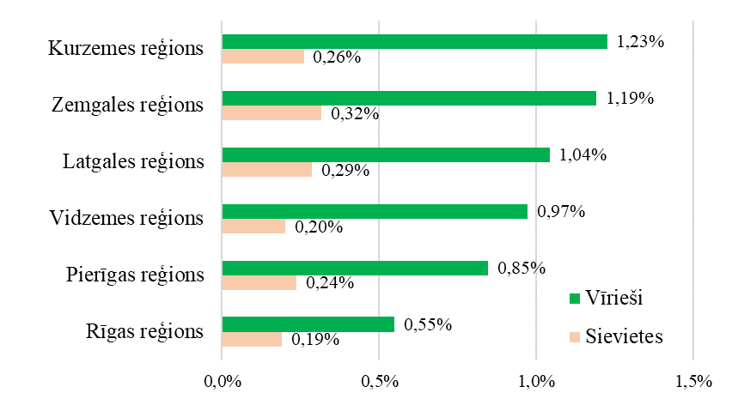
Avots: nepublicēti VSAA dati (VSNP saņēmēju skaits); CSP datu tabula IRD080 (personu pensijas vecumā skaits)
Rīgas reģionā novērojama arī viszemākā atšķirība starp vīriešu un sieviešu, kas saņem VSNP, īpatsvaru pensijas vecuma personu vidū. Vīriešu, kas saņem VSNP, īpatsvars ir zemāks arī Pierīgas reģionā. Visaugstākais VSNP saņēmēju īpatsvars abu dzimumu vidū ir Kurzemē, Zemgalē un Latgalē.

VSNP saņēmēju aptaujas izlase un lauka darbs
VSNP saņēmēju segments, kas uzskatāms par ģenerālkopu (un kuru reprezentē aptauja), sastāv no divām apakškopām – personām, kurām invaliditāte pirmo reizi noteikta pieaugušo vecumā un kas nav sasniegušas pensijas vecumu, kā arī pensijas vecumu sasniegušām personām, kuras šādā statusā reģistrētas VSAA datubāzē. Faktiskā abu apakšgrupu proporcija ģenerālkopā ir 69% / 31%, tomēr, lai pilnvērtīgāk pārstāvētu izlasē pensijas vecumu sasniegušos VSNP saņēmējus, tika pieņemts lēmums abu grupu proporcijas izlasē tuvināt attiecībai 50% / 50%.
Pētījuma ietvaros interesējošie jautājumi tika iekļauti padziļināto interviju vadlīnijās ar mērķi noskaidrot iespējamos atbilžu variantus, kas iekļaujami aptaujas anketā. Līdz ar to 15 informanti padziļinātajām intervijām tika atlasīti tā, lai tie būtu iespējami atšķirīgi (nereti pat margināli, nevis tipiski gadījumi) pēc pazīmēm, kas bija pieejamas VSAA sagatavotajā datu kopā (invaliditāte vai pensijas vecums; dzimums; reģions; pabalsta piešķiršanas laiks; zināmais ienākumu līmenis). Šo interviju padziļināta analīze netika veikta, jo metodes izmantošanas mērķis bija iegūt nepieciešamo informāciju anketas izstrādei. Pēc tam tika izstrādāts anketas pirmais variants, veikta saskaņošana ar pasūtītāju un pilotāža, līdz izveidots anketas gala variants. Padziļināto interviju vadlīnijas un aptaujas anketa atrodama ziņojuma pielikumā.
Ģenerālkopā ietilpstošo personu rekrutāciju izlasē veica VSAA, pēc tam nododot to personu, kas intervijai piekritušas, kontaktinformāciju lauka darba kvantitatīvās daļas veicējiem telefoninterviju veikšanai. Telefonintervijas kā metode tika izvēlēta tāpēc, ka tā praktiski bija visrealizējamākā – VSAA rīcībā bija VSNP saņēmēju kontaktinformācija (tiesa, dažos gadījumos novecojusi), tai skaitā telefona numuri. Klātienes intervijas veikt būtu nesamērīgi dārgi, turklāt apgrūtinoši ar COVID-19 pandēmiju saistīto ierobežojumu dēļ, savukārt tiešsaistes aptauja nebija optimāla metode tāpēc, ka daļa mērķgrupas internetu nelieto.
Pētnieki iesniedza VSAA informāciju par optimālo izlases struktūru pēc šādām pazīmēm:
- VSNP saņēmēju pamatgrupas:
  - personas ar invaliditāti, kas nav sasniegušas pensijas vecumu;
  - personas pensijas vecumā.
- Statistiskais reģions reģistrētās dzīvesvietas adresei.
- VSNP saņemšanas tiesību sākuma datums (pabalsta piešķiršanas laiks):
  - 2011. – 2013.gads;
  - 2014. – 2015.gads;
  - 2016. – -2017.gads;
  - 2018. – 2019.gads;
  - 2020. – 2021.gads.
- Dzimums.
- VSNP saņēmēju ienākumu līmenis 2020.gadā:
  - 2020.gadā nav bijis citu ienākumu, neskaitot VSNP;
  - 2020.gadā bija citi ienākumi bez VSNP, bet kopā tie nepārsniedza EUR 4000;
  - ienākumi kopā 2020.gadā bija vismaz EUR 4000;
  - 2020.gadā saņemti ienākumi no darba, kas 2020.gadā bija vismaz EUR 6000 (neskaitot citus ienākumus).
Saņemot optimālo respondentu sadalījumu pēc katras no šīm pazīmēm, VSAA bija iespēja kvotēt respondentu proporcijas, lai mazinātu riskus, ka respondentu grupas, kuras ir mazāk motivētas piedalīties pētījumā, tiek sasniegtas retāk.
Pētījumu centram SKDS tālākam darbam nodoto kontaktu skaits pārsniedza nepieciešamo interviju skaitu, rēķinoties ar to, ka daļa personu, kas piekrita intervijai sarunā ar VSAA darbinieku, vēlāk varētu nebūt sasniedzami vai atteiktu interviju. Kontakti lauka darba veicējam tika nodoti pa daļām, lai iespējami saīsinātu laika posmu, kas paiet kopš brīža, kad persona piekritusi intervijai sarunā ar VSAA darbinieku, un brīdi, kad tā saņēma zvanu no intervētāja.
VSAA, veicot pētījuma dalībnieku rekrutāciju, no potenciālo respondentu loka izslēdza tās personas, kuras telefoniski intervēt būtu problemātiski, t.i., tās personas ar invaliditāti, kam ir konstatētas garīgās veselības problēmas, kā arī personas ar dzirdes I grupas invaliditāti.
4.2.tabula. VSAA veiktās pētījuma dalībnieku rekrutācijas rezultāts
 | Personas ar invaliditāti | Pensijas vecumu sasniegušie | KOPĀ
Ģenerālkopa | 4022 | 1711 | 5733
Atlasīti kontakti, kas nodoti VSAA kontaktu centram klientu sazvanīšanai | 2 128 | 1 248 | 3376
Veikti zvani, tai skaitā: | 1 158 | 956 | 2114
nepareizi, neeksistējoši vai neizmantoti telefona numuri | 171 | 148 | 319
personas uz zvanu neatbildēja | 551 | 300 | 851
saņemti atteikumi | 98 | 184 | 282
saņemta piekrišana intervijai, kontakti nodoti lauka darba veicējam | 338 | 324 | 662
Piekrišanu devušo personu īpatsvars no veikto zvanu skaita | 29,2% | 33,9% | 31,3%

VSAA veiktās rekrutācijas rezultāti atspoguļoti 4.2.tabulā – varam konstatēt, ka tikai 31,3% gadījumu potenciālie respondenti piekrita intervijai. Tomēr vairumā gadījumu, kad tas nenotika, iemesls saistījās ar to, ka potenciālais respondents neatbildēja uz zvanu – ar šādu rezultātu beidzās 40,3% mēģinājumu sazvanīt potenciālos respondentus. Tieši atteikum tika saņemti 13,3% gadījumu, savukārt 15,1% datu bāzē iekļauto telefona numuru bija nepareizi, neeksistējoši vai vairs netika izmantoti.
Lauka darba atskaite atspoguļota 4.3.tabulā. No saņemtajiem 662 telefona numuriem pētījumu centrs SKDS veica zvanus uz 579. Uz atlikušajiem 83 numuriem zvanīts netika, bet ar 48 potenciālajiem respondentiem bija vienošanās par to, ka viņiem piezvanīs vēlāk, jo brīdī, kad sazvanīti, viņi intervijai nebija gatavi. Tomēr šajos gadījumos respondentiem zvanīts (vai atkārtoti zvanīts) netika, jo noteiktais izlases apjoms (400 respondentu) – jau bija sasniegts. Intervijas notika laikā no 2021.gada 15.novembra līdz 7.decembrim.
4.3.tabula. Pētījumu centra SKDS lauka darba atskaite
Saņemto kontaktu skaits | 662
Veikti zvani, tai skaitā: | 579
nepareizi, neeksistējoši vai neizmantoti telefona numuri | 7
personas uz zvanu neatbildēja | 53
saņemti atteikumi | 53
respondenti pārtrauca interviju | 17
vienošanās ar respondentu par interviju vēlāk, taču tā nenotika, jo nepieciešamais respondentu kopums bija jau sasniegts | 48
pabeigtas intervijas | 401
Datu apstrādes gaitā brāķētas intervijas | 1
Datu kopā iekļautas derīgas intervijas | 400
Derīgo interviju īpatsvars no lauka darba aģentūras veikto zvanu skaita | 69,1%
Kopējais respondences procents | 21,6%

No veiktajiem zvaniem 7 gadījumos telefona numuri izrādījās neeksistējoši vai neizmantoti, lai arī VSAA izdevās ar šiem potenciālajiem respondentiem sazināties, 53 gadījumos adresāts neatbildēja, bet vēl 53 gadījumos tika saņemti dažādi motivēti atteikumi (nav laika, slims vai noguris, vienkārši nevēlas piedalīties u.c.). 17 cilvēku intervijas pārtrauca jau to gaitā.
Tādējādi lauka darba aģentūras respondences rādītājs no tiem telefona numuriem, uz kuriem tika zvanīts, bija 69,1%. Tiesa, nepieciešamības gadījumā to būtu bijis iespējams nedaudz paaugstināt, sazinoties ar tiem 48 cilvēkiem, kas interviju nepārprotamā veidā neatteica, bet piekrita sarunai vēlāk.
Kopējais respondences rādītājs, kas aprēķināts kā 69,1% no VSAA sasniegtās respondences, ir 21,6%. Tas kopumā vērtējams kā zems un var ietekmēt rezultātu reprezentativitāti, tomēr to ievērojami paaugstināt būtu iespējams, tikai ieguldot ievērojamas papildu pūlēs. Tas noteikti būtu iespējams, VSAA izmantojot nevis ekstensīvu, bet intensīvu zvanīšanas stratēģiju, t.i., vairākkārt atkārtoti zvanot tiem 40,3% cilvēku, kas uz zvaniem sākotnēji neatbildēja, nevis viņu vietā citiem, jo nevar izslēgt varbūtību, ka vienkāršāk sazvanāmas personas pēc dažādām pētījumā iekļautām pazīmēm atšķiras no grūtāk sazvanāmām. Tomēr līdz ar to visdrīzāk savukārt pazeminātos lauka darba aģentūras sasniegtā respondence, jo arī viņiem nāktos mēģināt sazvanīt personas, ar kurām sazināties ir grūtāk.
Respondentu spēja atbildēt uz jautājumiem ievērojami atšķīrās, tāpēc atšķīrās arī interviju garums – no veiktajām intervijām īsākā bija 10 minūtes un 9 sekundes, bet garākā – 67 minūtes un 48 sekundes. Vidējais vienas intervijas garums bija 19 minūtes un 50 sekundes.
Datu apstrādes procesā no saņemtās datu kopas, kurā bija 401 respondents, tika dzēsta 1 intervija, jo respondents uz vairumu jautājumu bija sniedzis atbildes “Grūti pateikt”. No 400 respondentu datu kopas 194 bija personas ar invaliditāti, bet 206 – personas, kas sasniegušas pensijas vecumu. Datu kopai tika piemēroti svari, kas tika kalibrēti pēc tām pašām 5 pazīmēm, kas tika izmantotas respondentu rekrutācijā – pabalsta saņēmēju pamatgrupa (personas ar invaliditāti vai pensijas vecumu sasniegušie), statistiskais reģions, pabalsta piešķiršanas laiks, dzimums, ienākumu līmenis 2020.gadā, izmantojot no VSAA iegūtos statistiskas datus par ģenerālkopas situāciju 2021.gada martā. Zemākais svaru koeficients bija 0,2267, bet augstākais – 7,1622.
Aptaujas rezultāti atspoguļoti šajā nodaļā.
Pēc aptaujas rezultātu analīzes tikai identificētas tipiskās situācijas, kas nosaka to, kāpēc cilvēki saņem VSNP, nevis pensiju. Balstoties šo situāciju, apkopojumā, tika identificēti respondenti, kas, spriežot pēc viņu atbildēm, visprecīzāk varētu raksturot šīs tipiskās situācijas un bija piekrituši, ka pētnieki ar viņiem varētu sazināties un lūgt intervijas. Tā rezultātā tika veiktas 7 padziļinātās intervijas, uz kuru bāzes sniegti VSNP saņēmēju portreti, kas ietver jau minētās tipiskās situācijas.

Nepieciešamā darba stāža neiegūšanas cēloņi
Veicot aptaujas datu analīzi par cēloņiem, ko respondenti nosaukuši kā tos, kas nav ļāvuši iegūt nepieciešamo darba stāžu pensijas saņemšanai, informācija tika apkopota no virknes jautājumu, tādējādi cenšoties iegūt vienotu kopainu. Tomēr, tā kā situācija starp pensijas vecumu sasniegušajiem un personām ar invaliditāti atšķiras, apkopojums par katru grupu tika veidots atsevišķi (skatīt 4.8. un 4.9.attēlu).
4.8.attēls. Cēloņi, kāpēc pensijas vecumu sasniegušajiem nav nepieciešamā darba stāža
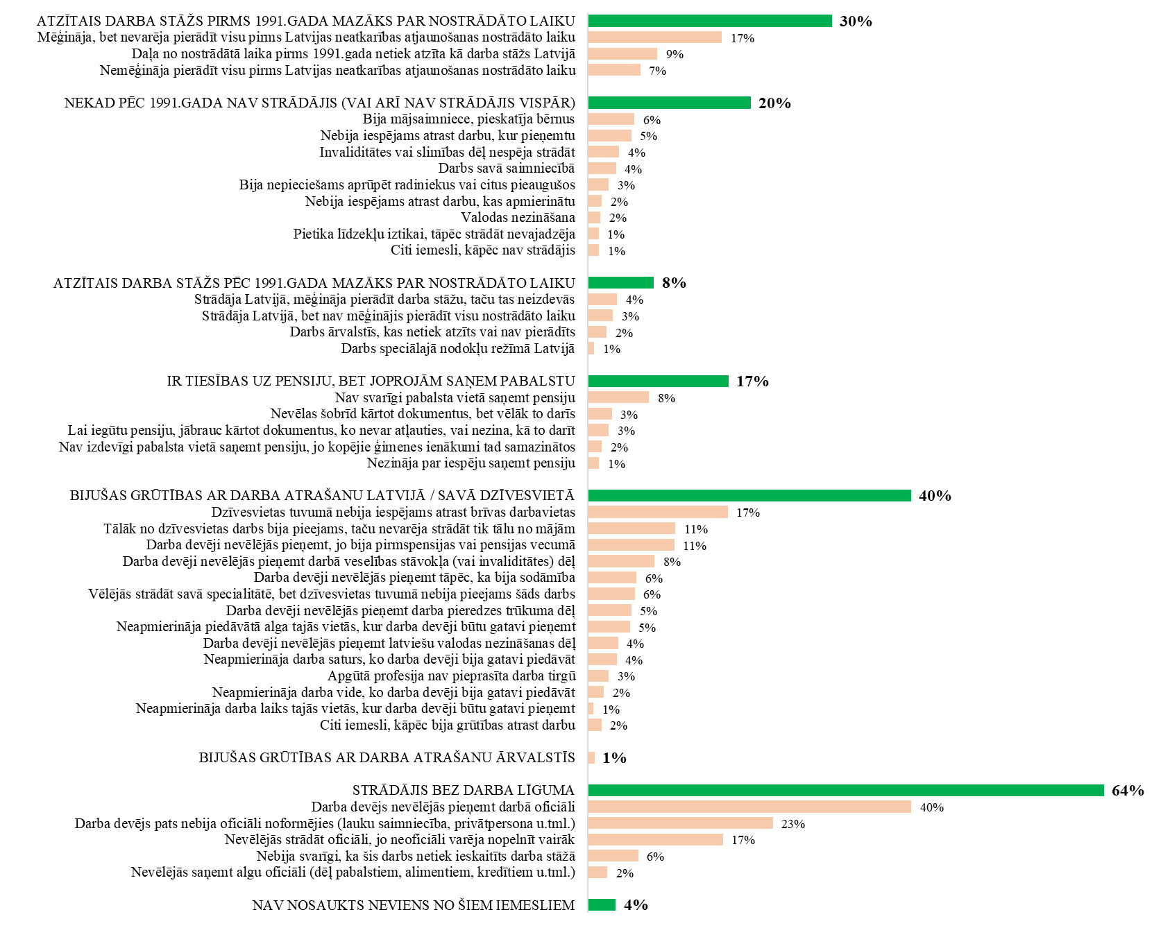
Bāze: Tie, kas sasnieguši pensijas vecumu
Visbiežāk respondenti tai vai citā formā norādīja, ka ir strādājuši bez darba līguma – no pensijas vecuma sasniegušajiem respondentiem to atzina 64%, bet no personām ar invaliditāti – 57%. Tai skaitā 40% no pensijas vecumu sasniegušajiem un 29% no personām ar invaliditāti kā iemeslu strādāšanai bez darba līguma nosauca darba devēja nevēlēšanos līgumu slēgt, bet attiecīgi 23% un 15% – ka darba devējs pats savu rūpalu nebija oficiāli noformējis (respektīvi, runa ir par darbu lauku saimniecībā, pie privātpersonas u.tml.).
4.9.attēls. Cēloņi, kāpēc personām ar invaliditāti nav nepieciešamā darba stāža
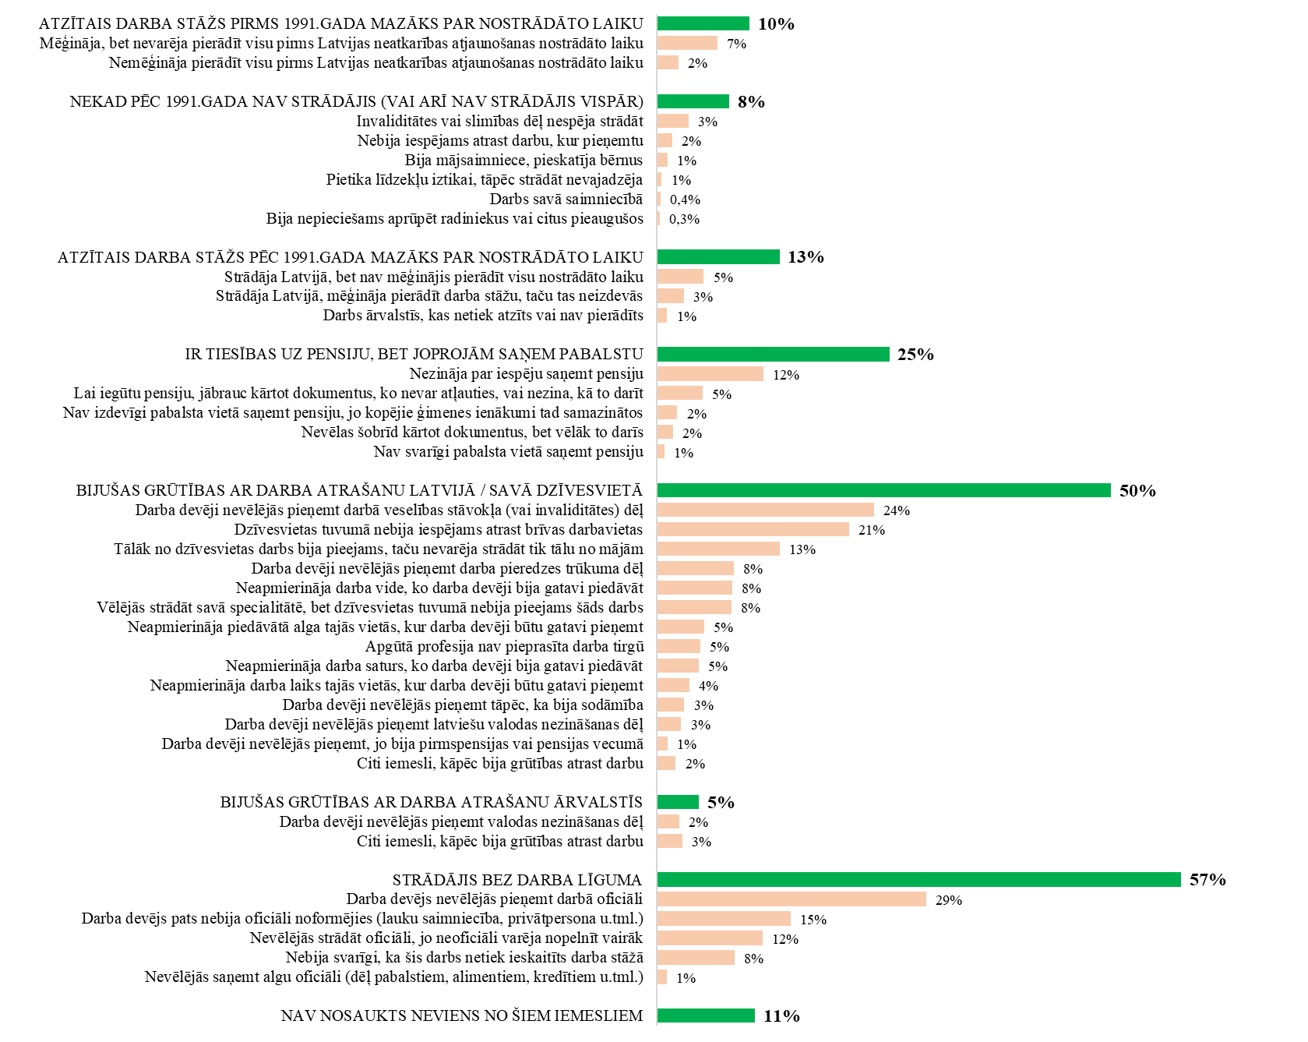
Bāze: Personas ar invaliditāti
Tomēr šādās situācijās respondenti vidēji norādījuši mazāku neoficiāli nostrādāto gadu skaitu. Lielāks vidējais gadu skaits neoficiāli nostrādāts tajās retākajās situācijās, ja respondents norādījis, ka pats nav vēlējies strādāt oficiāli vai arī viņam nav bijis svarīgi, ka nostrādātie gadi netiek ieskaitīti darba stāžā (skatīt 4.10.attēlu).
Otrs respondentu visbiežāk nosauktais iemesls ir grūtības atrast darbu. Biežāk – 50% gadījumu – uz to norādījuši respondenti ar invaliditāti, savukārt pensijas vecumu sasniegušie – 40% gadījumu. Atšķiras arī nosauktie iemesli. Personas ar invaliditāti 24% gadījumu norādījušas, ka iemesls bijis saistīts ar viņu veselības stāvokli vai invaliditāti (biežāk par citiem to sacījuši tie, kam ir kustību vai redzes traucējumi), bet retāk (21% gadījumu) ka dzīvesvietas tuvumā nav bijušas brīvas darbavietas. Savukārt pensijas vecumu sasniegušie visbiežāk (17% gadījumu) norādījuši uz darbavietu trūkumu dzīvesvietas tuvumā.
4.10.attēls. Vidējais gadu skaits, kas nostrādāts neoficiāli pēc Latvijas neatkarības atjaunošanas atkarībā no iemesla
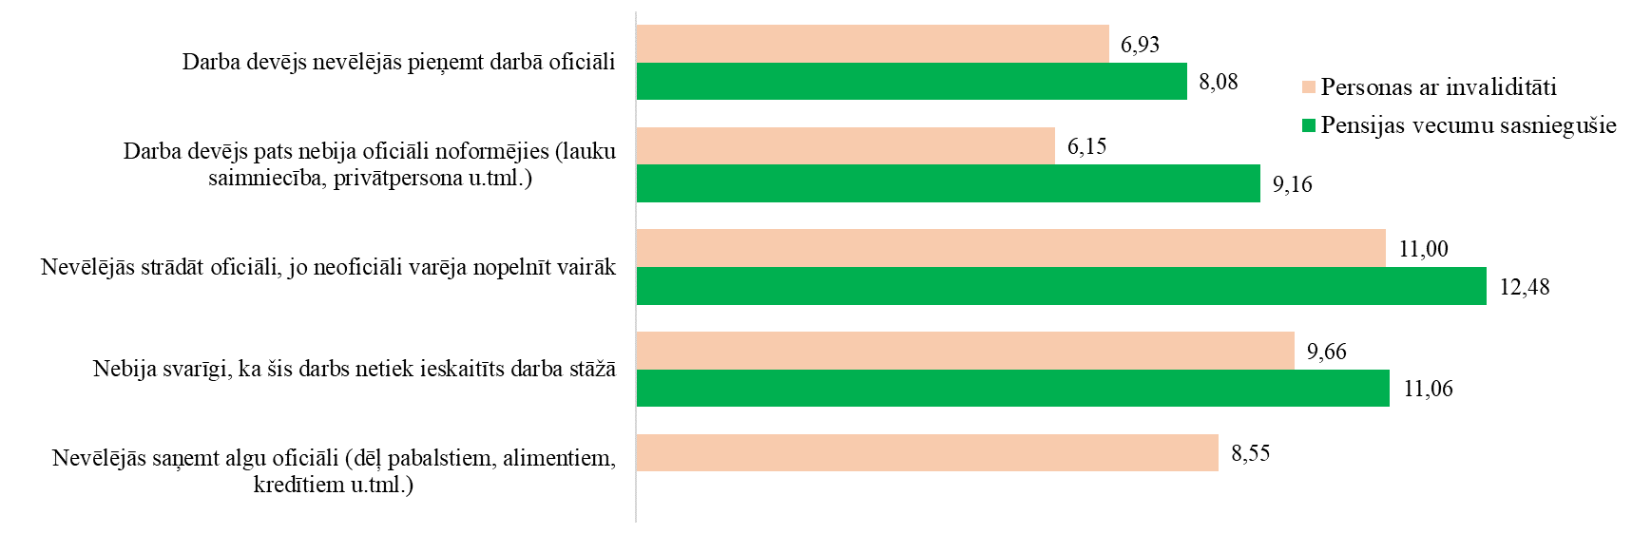
Bāze: Tie, kas strādājuši neoficāli, kā arī norādījuši gadu skaitu un nestrādāšanas iemeslu
30% respondentu no pensijas vecumu sasniegušajiem minējuši, ka viņu pirms 1991.gada iegūtais darba stāžs ir lielāks par oficiāli atzīto. Visbiežāk – 17% gadījumu – respondenti teikuši, ka mēģinājuši, taču nav varējuši pierādīt savu faktiski nostrādāto laiku. 9% sacījuši, ka attiecīgais darba stāžs Latvijā netiek atzīts, bet 7% – ka nav mēģinājuši savu darba stāžu pierādīt. Personas ar invaliditāti, kas saņem VSNP, ir ievērojami jaunākas, tāpēc to, ka viņu pirms 1991.gada nostrādātais laiks nebūtu atzīts, norādījuši tikai 10%, no kuriem vairums (7%) sacīja, ka nav varējuši pierādīt savu faktiski nostrādāto laiku.
Uz lielāku atzīto darba stāžu par minimāli nepieciešamo pensijas saņemšanai biežāk (25% gadījumu) norādījušas personas ar invaliditāti, ņemot vērā, ka nepieciešamais darba stāžs viņu gadījumā ir ievērojami mazāks. No pensijas vecumu sasniegušajiem nosauktais stāžs minimālos 15 gadus sasniedza vai pārsniedza 17% gadījumu. 12% no aptaujātajām personām ar invaliditāti, kas ir gandrīz puse no visiem, kuriem viņu nosauktais darba stāžs pārsniedza minimāli nepieciešamos 3 gadus, aptaujā norādīja, ka nav zinājuši par to, ka viņiem ir tiesības saņemt pensiju. Tā kā aptuveni divas trešdaļas no šo atbildi sniegušajiem aptaujas brīdī strādāja ar oficiālu darba līgumu (no tiem, kas šo atbildi neizvēlējās, savukārt aptuveni divas trešdaļas bija nestrādājošo), tad visticamāk pabalsta noformēšanas brīdī šiem pētījuma dalībniekiem nepieciešamais darba stāžs vēl nebija sasniegts, taču aptaujas brīdī jau bija, bet attiecīgo normatīvo aktu nepārzināšana liedza noformēt invaliditātes pensiju. Pensijas vecumu sasniegušo gadījumā attieksme bija inertāka – visbiežāk tika sacīts, ka nav svarīgi pabalsta vietā saņemt pensiju (8%).
To, ka pēc 1991.gada nav strādājuši (tai skaitā arī tie, kas nav strādājuši vispār), biežāk (20% gadījumu) norādījuši pensijas vecumu sasniegušie, kamēr no personām ar invaliditāti – 8%. Turklāt no pēdējiem visbiežāk (3%) nestrādāšana visbiežāk saistījās ar veselības problēmām vai invaliditāti. Savukārt pensijas vecumu sasniegušie minējuši virkni dažādu nestrādāšanas iemeslu: bija mājsaimniece, pieskatīja bērnus (6%); nebija iespējams atrast darbu, kur pieņemtu (5%); invaliditāte vai slimība (4%); darbs savā saimniecībā (4%); radinieku vai citu pieaugušo aprūpe (3%) u.c.
13% no personām ar invaliditāti un 8% no pensijas vecumu sasniegušajiem norāda uz to, ka viņu oficiāli atzītais darba stāžs pēc 1991.gada ir mazāks par faktiski nostrādāto. Daļā gadījumu gan šīs atbildes atbilstība ir apšaubāma – 6% no personām ar invaliditāti un 1% no pensijas vecumu sasniegušajiem konkrētāku iemeslu, kāpēc faktiski nostrādātais laiks neatbilst atzītajam, norādīt nevarēja. 5% no personām ar invaliditāti un 3% no pensijas vecumu sasniegušajiem norādīja, ka nav mēģinājuši pierādīt visu Latvijā kopš 1991.gada nostrādāto laiku. Savukārt attiecīgi 3% un 4% minējuši, ka viņiem nav izdevies savu darba stāžu pierādīt. Uz darbu ārvalstīs vai darbu speciālajā nodokļu režīmā Latvijā norādīja vien daži respondenti.
Atsevišķos gadījumos respondenti norādījuši uz neveiksmīgu darba meklēšanu ārvalstīs – 5% no aptaujātajiem respondentiem ar invaliditāti un 1% no pensijas vecumu sasniegušajiem.

Darba attiecību izbeigšana
19% no aptaujātajiem respondentiem norādīja, ka šobrīd ir oficiālās darba attiecībās – šādu atbildi sniedza 26% no personām ar invaliditāti un 2% no pensijas vecumu sasniegušajiem. Savukārt 11% respondentu (9% to, kas sasnieguši pensijas vecumu, un 12% – ar invaliditāti, turklāt pēdējiem vidējais vecums nav zemāks par visu aptaujāto respondentu ar invaliditāti vidējo vecumu, respektīvi, te nav runa tikai par tiem, kas ir ļoti jauni un līdz ar to vēl nav paspējuši uzsākt darba attiecības) minēja, ka nekad nav oficiāli strādājuši (skatīt 4.11.attēlu).
Līdz ar to jautājums par laiku kad pārtrauktas darba attiecības, bija relevants 70% respondentu, taču 17% (14% no personām ar invaliditāti un 23% no pensijas vecumu sasniegušajiem) uz to nespēja atbildēt pat aptuveni.
4.11.attēls. Aptuveni kurā gadā pārtrauca darbu pēdējā oficiālajā darbavietā
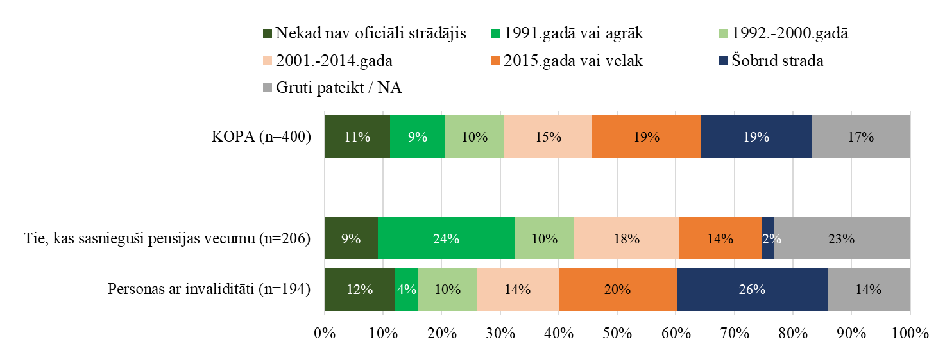
Ievērojama daļa (24%) no pensijas vecumu sasniegušajiem atbildēja, ka darbu pēdējā darbavietā pārtraukuši 1991.gadā vai agrāk. Jāņem vērā, ka atbildes ir aptuvenas, bet ekonomikas pārstrukturēšanās pagājušā gadsimta 80.gadu beigās un 90.gadu sākumā dažādās nozarēs notika atšķirīgos tempos – iespējams, ka daļā gadījumu tas ir 1992.gads, kad faktiski beidza pastāvēt PSRS, vai 1993.gads, kad pēc 5.Saeimas vēlēšanām tika likvidēta Latvijas Republikas Rūpniecības un enerģētikas ministrija u.tml. Svarīgi šajā kontekstā ir tas, ka ievērojama daļa pensijas vecumu sasniegušo VSNP saņēmēju oficiālās darba attiecībās nav bijuši līdz ar PSRS ekonomiskā modeļa pastāvēšanas beigām, tā arī nespējot pielāgoties izmaiņām.
Uzņēmuma likvidācija vai reorganizācija arī ir visbiežāk nosauktais galvenais iemesls darba attiecību pārtraukšanai pensijas vecumu sasniegušo vidū (skatīt 4.12.attēlu) – uz to norāda 25% no visiem tiem, kas ir strādājuši, bet vairs nestrādā. Otrs biežākais iemesls (12%) šīs respondentu daļas vidū ir atlaišana vai darbinieku skaita samazināšana, bet trešais – dzīvesvieta maiņa (7% no tiem, kas ir strādājuši, bet vairs nestrādā).
Tomēr nav tā, ka uzņēmuma likvidācija vai reorganizācija kā galvenais darba attiecību pārtraukšanas iemesls pensijas vecumu sasniegušo vidū saistās tikai ar laika posmu ap 1991.gadu. No tiem, kas minējuši, ka darba attiecības pārtraukuši šajā laikā, kā cēloni uzņēmuma likvidāciju vai reorganizāciju minējuši 26% darba attiecības pārtraukušo respondentu (skatīt 4.13.attēlu), taču no tiem, kas darbu pārtraukuši 2001. – 2014.gadā – 34%, bet no tiem, kas nespēja aptuveni nosaukt gadu, kad pārtraukuši pēdējās darba attiecības – 29%.
4.12.attēls. Galvenais iemesls, kāpēc pārtrauca darbu pēdējā darbavietā
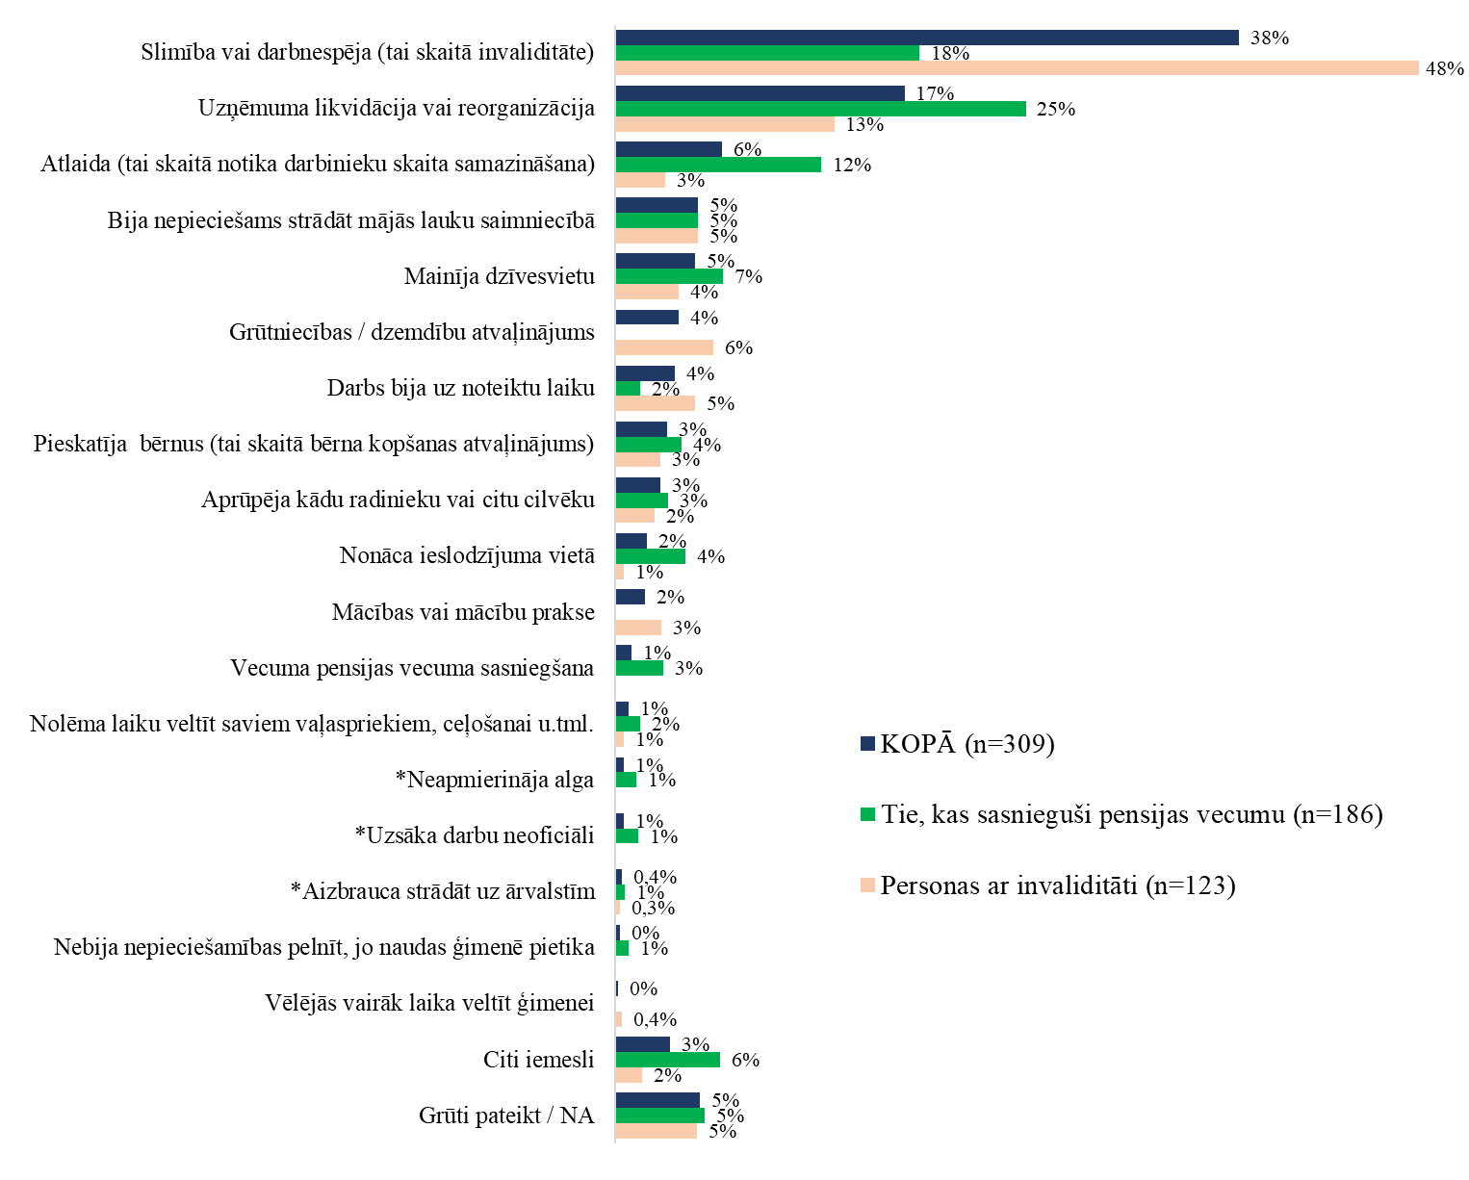
Bāze: Ir oficiāli strādājuši, bet šobrīd nestrādā. Viena atbilde. Ar zvaigznīti atzīmētās atbildes nebija iekļautas anketā – tās ir starp biežākajām, ko respondenti minējuši pie citiem iemesliem.
Atlaisto darbinieku vidū saistība ar darba attiecību pārtraukšanas gadu pensijas vecuma respondentiem nav būtiska (neskaitot to, ka šo atbildi retāk izvēlējušies tie, kas darba attiecības izbeiguši 1991.gadā vai agrāk). Taču uz dzīvesvietas maiņu daudz biežāk norādījuši tie, kas darba attiecības pārtraukuši līdz 2000.gadam – 10% no tiem, kas līdz 1991.gadam, un 13% no tiem, kas 1992. – 2000.gadā (kamēr vēlākajā periodā darba attiecības pārtraukušo vidū ir 3 – 4%).
Savukārt slimību vai darbnespēju kā galveno iemeslu, kāpēc pārtrauktas darba attiecības, biežāk norādījuši tie pensijas vecuma respondenti, kas darba attiecības pārtraukuši līdz 2000.gadam (22 – 27%, salīdzinot ar 11 – 13% no tiem, kas tās pārtraukuši vēlāk).
4.13.attēls. Galvenais iemesls, kāpēc pārtrauca darbu pēdējā darbavietā, pensijas vecumu sasniegušajiem atkarībā no darba pārtraukšanas laika
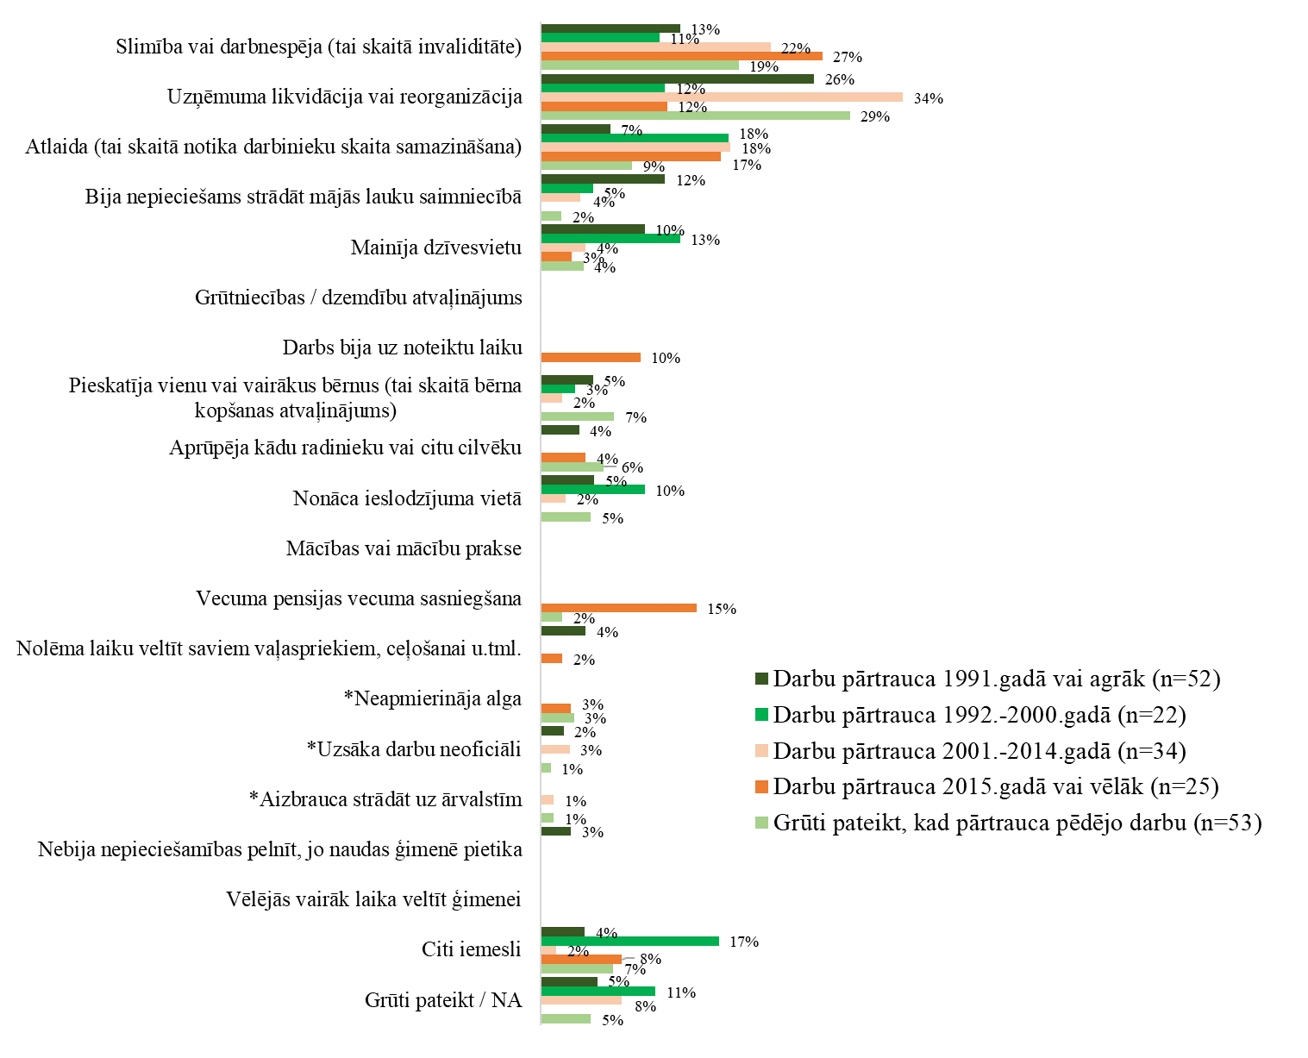
Bāze: Personas, kas sasniegušas pensijas vecumu un pārtraukušas darbu. Viena atbilde. Ar zvaigznīti atzīmētās atbildes nebija iekļautas anketā – tās ir starp biežākajām, ko respondenti minējuši pie citiem iemesliem.
Personu ar invaliditāti gadījumā gandrīz puse no visiem darba attiecības pārtraukšanas gadījumiem saistās ar slimību vai invaliditāti (skatīt 4.12.attēls). 13% norādījuši uz uzņēmuma likvidāciju vai reorganizāciju, bet 6% uz grūtniecības vai dzemdību atvaļinājumu.
Slimība vai darba nespēja biežāk saistās ar darba attiecību pārtraukšanu pēc 2000.gada, (64 – 66% – skatīt 4.14.attēlu), kamēr attiecībā uz darba attiecību pārtraukšanu līdz 2000.gadam respondenti ar invaliditāti ievērojami biežāk norādījuši, ka darba attiecības pārtraukuši uzņēmuma likvidācijas vai reorganizācijas rezultātā.
4.14.attēls. Galvenais iemesls, kāpēc pārtrauca darbu pēdējā darbavietā, personām ar invaliditāti atkarībā no darba pārtraukšanas laika
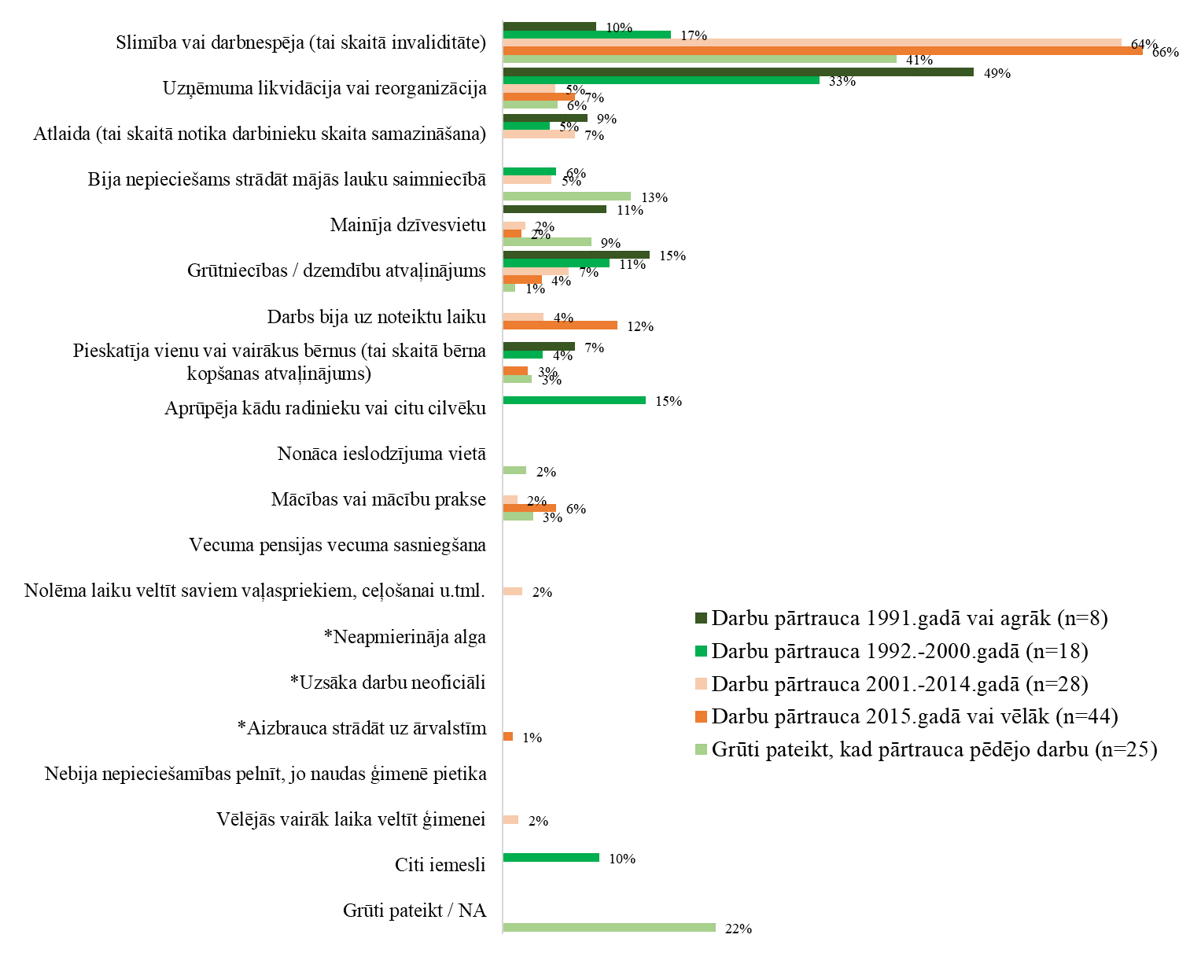
Bāze: Personas ar invaliditāti, kas pārtraukušas darbu. Viena atbilde. Ar zvaigznīti atzīmētās atbildes nebija iekļautas anketā – tās ir starp biežākajām, ko respondenti minējuši pie citiem iemesliem.
Savukārt grūtniecības vai dzemdību atvaļinājums kā iemesls darba attiecību pilnīgai pārtraukšanai laika gaitā kļūst arvien retāks – no respondentiem, kas pārtraukuši strādāt līdz 1991.gadam, uz to norādījuši 15%, bet no tiem, kas 2015.gadā vai vēlāk – vien 4%.
Analizējot datus tik sīkā griezumā (darba attiecību pārtraukšanas iemesls saistībā ar to pārtraukšanas gadu), jāņem vērā nelielais respondentu skaits, līdz ar to daļa no fiksētajām sakarībām var būt nejauša rakstura.

Darba pārtraukumi
Lielākā daļa to respondentu, kam ir oficiāli atzīts darba stāžs, norāda, ka tajā bijuši arī pārtraukumi – pārtraukumi bijuši 46% respondentu, bet to nav bijis 30% (skatīt 4.15.attēlu). Nedaudz biežāk uz pārtraukumiem norāda pensijas vecumu sasniegušie – 49% pret 23%, salīdzinot ar 45% pret 33% personām ar invaliditāti – kas ir saprotams, jo pensijas vecumu sasniegušajiem darba stāžs ir ilgāks, tādējādi arī pārtraukumi tajā varēja būt ar lielāku varbūtību.
4.15.attēls. Vai oficiāli atzītajā darba stāžā ir pārtraukumi, kuros respondenti nav strādājuši
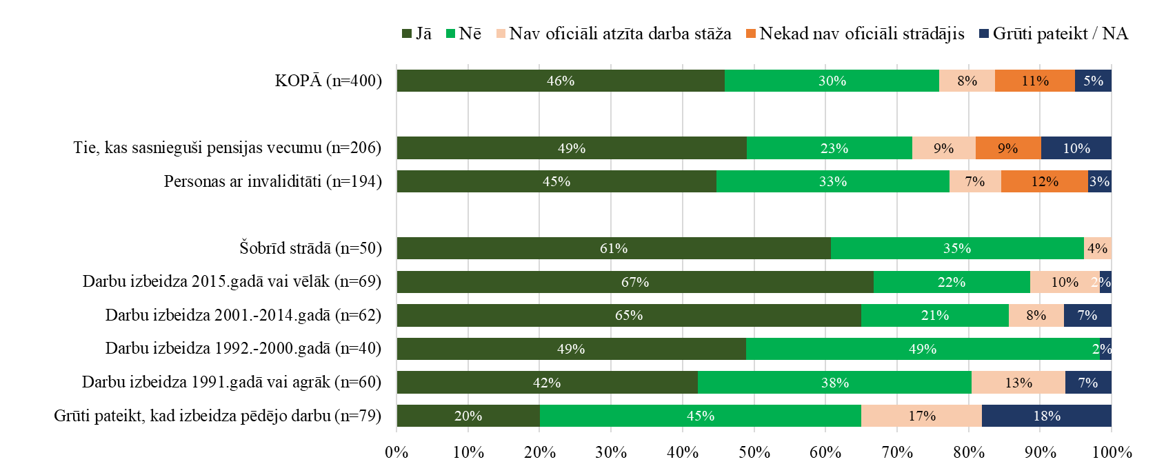
Biežāk uz pārtraukumu esamību norāda tie, kas šobrīd strādā vai arī darba attiecības izbeiguši pēc 2000.gada, bet visretāk tie, kas darbu izbeidza 1991.gadā vai agrāk, kā arī tie, kas nespēj nosaukt aptuveno gadu, kad darba attiecības izbeigtas. Šī sakarība var saistīties gan ar nodarbinātības nosacījumiem PSRS, kur darbs bija pēc būtības obligāts un pārtraukumi tajā mazāk nozīmīgi, gan ar to, ka nelielus pārtraukumus darbā, kuri bijuši senāk, respondentiem grūtāk atcerēties, kamēr nesenie atmiņā palikuši labāk.
Vaicāti par pārtraukumu iemesliem (skatīt 4.16.attēlu), respondenti visbiežāk norāda, ka pārtraukumi saistīti ar invaliditāti vai slimību – šādi atbildējuši 36% no visiem respondentiem, kuriem bijuši darba pārtraukumi, bet no personām ar invaliditāti – 40%. Šīs atbildes pozitīvi nekorelē ar citām (skatīt 4.4.tabulu), tādējādi norādot, ka šis bijis vienīgais nozīmīgais iemesls darba stāža pārtraukumiem tiem, respondentiem, kas to nosaukuši.
Tāpat bieži nosauktas atbildes, kas liecina par problēmām atrast pieņemamu darbu – 33% atbildējuši, ka nav spējuši atrast darbu, kur viņus pieņemtu, bet 26% – ka nav spējuši atrast darbu, kas viņus apmierinātu. Biežāk abas šīs atbildes raksturīgas tiem, kas sasnieguši pensijas vecumu – attiecīgi 37% un 32%. 23%, bet no pensijas vecumu sasniegušajiem 38% norāda, ka darba pārtraukumu laikā ir strādājuši neoficiāli. Visas minētās atbildes savstarpēji korelē, kas norāda uz situāciju, kad daļai respondentu darbs neoficiāli bijis izdevīgāks. Tiesa, atbilde, ka nebija iespējams atrast darbu, kurā pieņemtu, visciešāk korelē ar atbildi, ka nācās aprūpēt kādu radinieku vai citu cilvēku. Protams, nevar viennozīmīgi apgalvot, ka runa ir par vienlaicīgiem iemesliem (tie var būt arī secīgi galvenie iemesli dažādiem darba stāža pārtraukumiem), tomēr daļā gadījumu visdrīzāk runa ir par nespēju savienot darbu ar nepieciešamību aprūpēt kādu no tuviniekiem. Tomēr pastāv arī korelācija starp neoficiālu nodarbinātību šo darba stāža pārtraukumu laikā un kāda cilvēka aprūpes nepieciešamību, kas var liecināt, ka, neoficiāli piestrādājot bez darba līguma, abas aktivitātes apvienot bijis vienkāršāk.
4.16.attēls. Oficiāli atzītā darba stāžā pārtraukumu iemesli
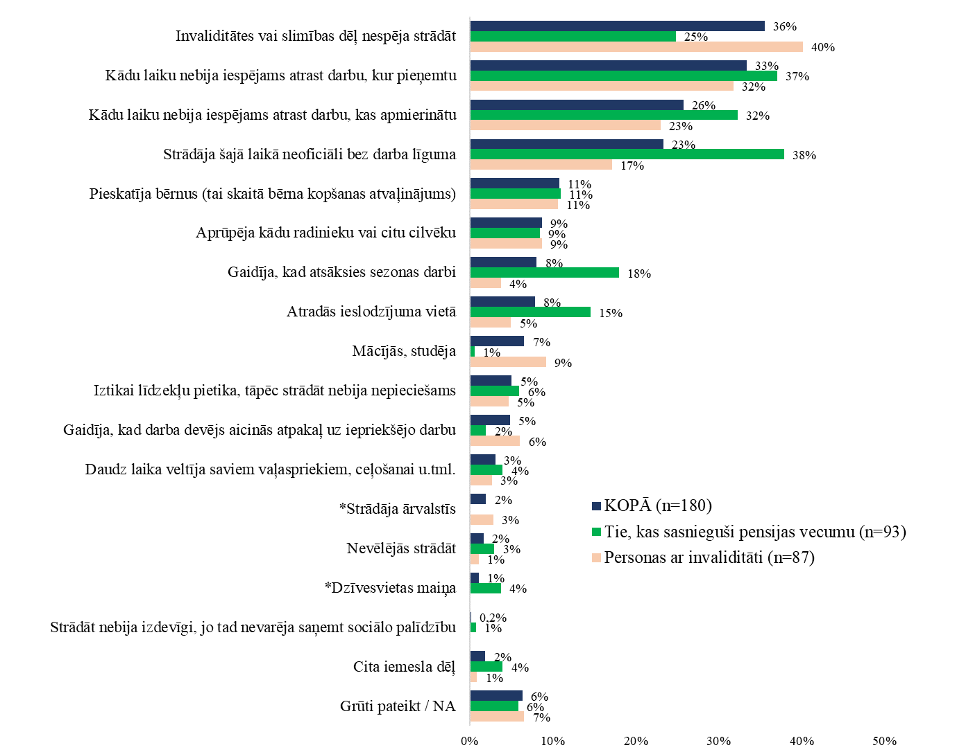
Bāze: Tie, kam ir pārtraukumi oficiālajā darba stāžā. Ar zvaigznīti atzīmētās atbildes nebija iekļautas anketā – tās ir starp biežākajām, ko respondenti minējuši pie citiem iemesliem.

4.4.tabula. Korelācijas koeficientu φ (fī) vērtības starp nosauktajiem darba stāža pārtraukumu iemesliem
 | Invaliditā-tes vai slimības dēļ nespēja strādāt | Kādu laiku nebija iespējams atrast darbu, kur pieņemtu | Kādu laiku nebija iespējams atrast darbu, kas apmieri-nātu | Strādāja šajā laikā neoficiāli bez darba līguma | Pieskatīja bērnus (tai skaitā bērna kopšanas atvaļinā-jums) | Aprūpē-ja kādu radinie-ku vai citu cilvēku | Gaidīja, kad atsāksies sezonas darbi | Atradās ieslodzī-juma vietā | Mācījās, studēja | Iztikai līdzekļu pietika, tāpēc strādāt nebija nepiecie-šams | Gaidīja, kad darba devējs aicinās atpakaļ uz iepriek-šējo darbu | Daudz laika veltīja saviem vaļas-priekiem, ceļošanai u.tml. | *Strādāja ārvalstīs | Nevēlē-jās strādāt | *Dzīves-vietas maiņa | Strādāt nebija izdevīgi, jo tad nevarēja saņemt sociālo palīdzī-bu | Cita iemesla dēļ
Invaliditātes vai slimības dēļ nespēja strādāt |  | -0,011 | -0,142 | -0,146 | 0,061 | 0,050 | 0,050 | -0,163 | 0,011 | 0,108 | -0,169 | 0,036 | -0,006 | -0,097 | -0,080 | -0,036 | -0,072
Kādu laiku nebija iespējams atrast darbu, kur pieņemtu | -0,011 |  | 0,245 | 0,044 | 0,013 | 0,314 | 0,199 | 0,118 | 0,130 | 0,128 | 0,213 | 0,062 | 0,001 | 0,009 | -0,076 | 0,069 | -0,097
Kādu laiku nebija iespējams atrast darbu, kas apmierinātu | -0,142 | 0,245 |  | 0,219 | -0,012 | 0,091 | 0,175 | 0,080 | 0,110 | 0,178 | 0,059 | -0,034 | -0,085 | 0,032 | -0,064 | -0,029 | -0,081
Strādāja šajā laikā neoficiāli bez darba līguma | -0,146 | 0,044 | 0,219 |  | -0,009 | 0,235 | 0,344 | 0,106 | -0,091 | -0,015 | 0,074 | -0,051 | -0,080 | 0,040 | -0,060 | 0,088 | -0,036
Pieskatīja bērnus (tai skaitā bērna kopšanas atvaļinājums) | 0,061 | 0,013 | -0,012 | -0,009 |  | 0,171 | 0,038 | -0,102 | 0,207 | 0,335 | -0,079 | -0,062 | 0,011 | 0,043 | -0,038 | -0,017 | -0,048
Aprūpēja kādu radinieku vai citu cilvēku | 0,050 | 0,314 | 0,091 | 0,235 | 0,171 |  | 0,147 | -0,041 | -0,082 | -0,044 | 0,231 | 0,191 | -0,044 | -0,040 | -0,033 | -0,015 | -0,042
Gaidīja, kad atsāksies sezonas darbi | 0,050 | 0,199 | 0,175 | 0,344 | 0,038 | 0,147 |  | 0,111 | -0,079 | 0,074 | -0,067 | 0,049 | -0,043 | 0,136 | -0,032 | -0,015 | -0,041
Atradās ieslodzījuma vietā | -0,163 | 0,118 | 0,080 | 0,106 | -0,102 | -0,041 | 0,111 |  | -0,078 | -0,004 | -0,067 | -0,052 | -0,042 | -0,038 | -0,032 | -0,014 | -0,040
Mācījās, studēja | 0,011 | 0,130 | 0,110 | -0,091 | 0,207 | -0,082 | -0,079 | -0,078 |  | 0,361 | -0,061 | -0,047 | -0,038 | -0,035 | -0,029 | -0,013 | -0,037
Iztikai līdzekļu pietika, tāpēc strādāt nebija nepieciešams | 0,108 | 0,128 | 0,178 | -0,015 | 0,335 | -0,044 | 0,074 | -0,004 | 0,361 |  | -0,053 | 0,085 | -0,033 | 0,095 | -0,025 | -0,011 | -0,032
Gaidīja, kad darba devējs aicinās atpakaļ uz iepriekšējo darbu | -0,169 | 0,213 | 0,059 | 0,074 | -0,079 | 0,231 | -0,067 | -0,067 | -0,061 | -0,053 |  | -0,040 | -0,033 | -0,030 | -0,024 | -0,011 | -0,031
Daudz laika veltīja saviem vaļaspriekiem, ceļošanai u.tml. | 0,036 | 0,062 | -0,034 | -0,051 | -0,062 | 0,191 | 0,049 | -0,052 | -0,047 | 0,085 | -0,040 |  | -0,026 | -0,023 | -0,019 | -0,009 | 0,061
*Strādāja ārvalstīs | -0,006 | 0,001 | -0,085 | -0,080 | 0,011 | -0,044 | -0,043 | -0,042 | -0,038 | -0,033 | -0,033 | -0,026 |  | -0,019 | -0,016 | -0,007 | -0,020
Nevēlējās strādāt | -0,097 | 0,009 | 0,032 | 0,040 | 0,043 | -0,040 | 0,136 | -0,038 | -0,035 | 0,095 | -0,030 | -0,023 | -0,019 |  | -0,014 | -0,006 | -0,018
*Dzīvesvietas maiņa | -0,080 | -0,076 | -0,064 | -0,060 | -0,038 | -0,033 | -0,032 | -0,032 | -0,029 | -0,025 | -0,024 | -0,019 | -0,016 | -0,014 |  | -0,005 | -0,015
Strādāt nebija izdevīgi, jo tad nevarēja saņemt sociālo palīdzību | -0,036 | 0,069 | -0,029 | 0,088 | -0,017 | -0,015 | -0,015 | -0,014 | -0,013 | -0,011 | -0,011 | -0,009 | -0,007 | -0,006 | -0,005 |  | -0,007
Cita iemesla dēļ | -0,072 | -0,097 | -0,081 | -0,036 | -0,048 | -0,042 | -0,041 | -0,040 | -0,037 | -0,032 | -0,031 | 0,061 | -0,020 | -0,018 | -0,015 | -0,007
Bāze: Tie, kam ir pārtraukumi oficiālajā darba stāžā. Ar zaļu iekrāsotas pozitīvās korelācijas, ar sarkanu – negatīvās (analīzē vērā ņemtas tās, kas ir virs 0,140).

Radinieku aprūpe kā pārtraukuma iemesls nosaukts 9% gadījumu, turklāt gan starp tiem, kam ir invaliditāte, gan starp pensijas vecumu sasniegušajiem. Bez jau minētajām korelācijām vēl šis darba stāža pārtraukuma iemesls pozitīvi korelē arī ar situāciju, kad gaida darba devēja uzaicinājumu atpakaļ iepriekšējā darbā. Te iespējamas dažādas situācijas, kurās cēloni ne vienmēr var atdalīt no sekām – gan tādas, kad tuvinieka aprūpe tiek uzticēta tam ģimenes loceklim, kurš konkrētajā brīdī nav nodarbināts, gan arī situācijas, kad uzaicinājums no darba devēja atpakaļ darbā tiek gaidīts pēc tuvinieka atveseļošanās vai nāves. Tāpat radinieku aprūpe kā iemesls darba stāža pārtraukumam korelē arī ar laika veltīšanu vaļaspriekiem un bērnu pieskatīšanu, kas liecina, ka tuvinieka aprūpe visdrīzāk nav vienīgā nozīmīgā aktivitāte, kas bijusi šo darba stāžā pārtraukumu laikā. Kopumā gan secināms, ka drīzāk ir jārunā par ar nodarbinātību saistītiem pārtraukumiem periodos, kad veikta tuvinieku aprūpe, nevis otrādi. Nosauktie nodarbinātības periodi tiem respondentiem, kas veikuši tuvinieku aprūpi, vidēji bijuši no dažiem mēnešiem līdz nedaudz vairāk par gadu (skatīt 4.17.attēlu), bet šādu nodarbinātības periodu skaits – vidēji 4,63 (skatīt 4.18.attēlu). Nosauktie periodi ir visīsākie, salīdzinot ar visiem pārējiem, kur darba stāža pārtraukumiem bijuši citi iemesli, bet to skaits – viens no lielākajiem.
4.17.attēls. Vidējais īsāko un garāko darba posmu ilgums gados atkarībā no pārtraukumu iemesliem
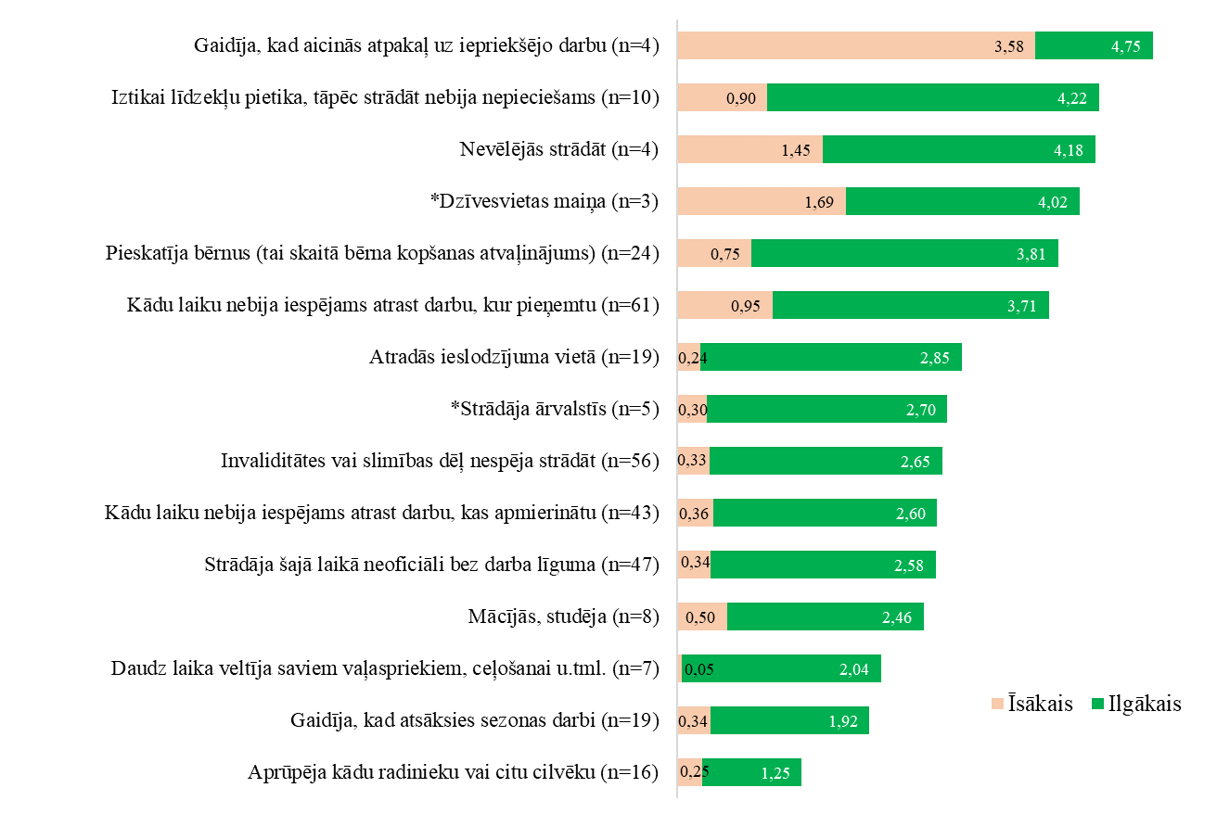
Bāze: Tie, kam ir pārtraukumi oficiālajā darba stāžā, kas nosauca darba posmu ilgumu un pārtraukumu iemeslus. Ar zvaigznīti atzīmētās atbildes nebija iekļautas anketā – tās ir starp biežākajām, ko respondenti minējuši pie citiem iemesliem.
4.18.attēls. Vidējais darba posmu skaits atkarībā no pārtraukumu iemesliem
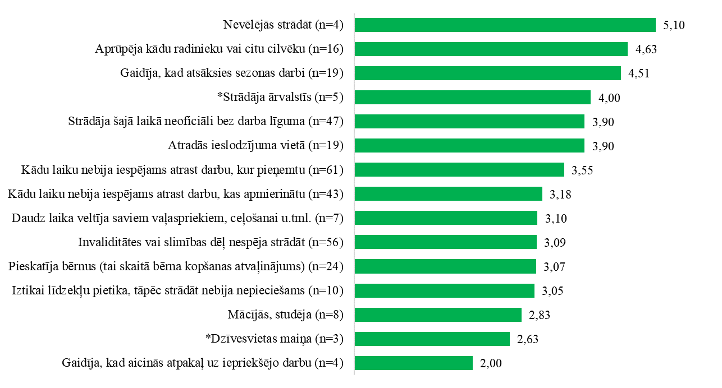
Bāze: Tie, kam ir pārtraukumi oficiālajā darba stāžā, kas nosauca darba posmu skaitu un pārtraukumu iemeslus. Ar zvaigznīti atzīmētās atbildes nebija iekļautas anketā – tās ir starp biežākajām, ko respondenti minējuši pie citiem iemesliem.
Bērnu pieskatīšana, tai skaitā bērna kopšanas atvaļinājums, kā pārtraukuma iemesls nosaukts 11% gadījumu, turklāt arī šeit gan starp tiem, kam ir invaliditāte, gan starp pensijas vecumu sasniegušajiem. Tomēr, vērojot korelāciju tabulu, redzams citādāks pazīmju kopums, ar ko bērnu pieskatīšana saistās, atšķirībā no tuvinieku aprūpes. Pašu korelāciju ir ievērojami mazāk, bet visciešāk bērnu aprūpe korelē ar atbildi, ka iztikai līdzekļu pietika, tāpēc strādāt nebija nepieciešams.
Sezonāla nodarbinātība (atbilde, ka tiek gaidīti sezonas darbi) raksturīgāka bijusi pensijas vecumu sasniegušajiem, kam ir pārtraukumi darba stāžā – šo atbildi no viņiem izvēlējušies 18%, kamēr no personām ar invaliditāti – tikai 4%. Visciešāk šī atbilde korelē ar neoficiālu nodarbinātību, mazāk cieši – ar nespēju atrast darbu, kur pieņemtu vai kas apmierinātu. Tādējādi secināms, ka abpusēji pieņemama vienošanās ar darba devēju par oficiālu nodarbinātību nereti bija iespējami tikai konkrētā sezonā, kamēr pārējā laikā darba vai nu nebija, vai arī tika strādāts bez līguma noslēgšanas. Tiem respondentiem, kas norādījuši uz sezonālo nodarbinātību, kā jau tas sagaidāms, raksturīgi īsi nodarbinātības periodi (īsākais vidēji trešdaļa gada, garākais – ap diviem gadiem, kas liecina, ka arī ārpus laika periodiem, kad darbs bijis sezonāls, tas bijis relatīvi īslaicīgs), kā arī liels periodu skaits (vidēji 4,51, kas ir trešais augstākais periodu skaits pēc respondentiem, kuri norādījuši, ka pārtraukumi bijuši nevēlēšanās strādāt vai tuvinieku aprūpes dēļ).
Arī atrašanos ieslodzījuma vietā kā iemeslu darba stāža pārtraukumiem ievērojami biežāk norādījuši tie, kas ir pensijas vecumā – 15% gadījumu, kamēr starp personām ar invaliditāti – 5%. Šis iemesls statistiski būtiskas pozitīvas korelācija ar citiem darba stāža pārtraukumu iemesliem neuzrāda.
To, ka darba stāžs pārtraukts mācību, studiju dēļ, ievērojami biežāk norāda personas ar invaliditāti – 9% no tiem, kam ir pārtraukumi darba stāžā, kamēr starp pensijas vecumu sasniegušajiem – tikai 1%. Šīs atbildes izvēle visai cieši korelē ar atbildi, ka iztikai līdzekļu pietika, tāpēc strādāt nebija nepieciešams, tādējādi saprotams, ka mācības kā darba stāža pārtraukuma iemesls ievērojami biežāk bijis tad, kad iztiku respondentiem pelnījis kāds cits (vecāki, dzīvesbiedrs u.c.).
Neliela, bet specifiska ir tā respondentu kategorija, kas norādījuši, ka viņi gaidījuši, kad darba devējs aicinās atpakaļ iepriekšējā darbavietā. Biežāk tas attiecas uz personām ar invaliditāti (6%), retāk – uz pensijas vecumu sasniegušajiem (2%). Pozitīva korelācija te ir ar nespēju atrast darbu, kur darba devējs pieņemtu, kas liecina, ka šī gaidīšana varētu būt saistīta ar alternatīvas trūkumu, nevis noteikti lojalitāti. Tāpat pozitīva korelācija ir situācijās, kad bijusi tuvinieku aprūpe – tātad iespējams, ka darbu nācies pārtraukt, jo tuviniekam bija nepieciešama aprūpe. Tomēr darba periodu ilgums te nozīmīgi atšķiras no tipiskajiem gadījumiem, kad ir runa par darba stāža pārtraukumiem tuvinieku aprūpes dēļ. Respondentiem, kas norādījuši, ka gaidījuši darba devēja uzaicinājumu atpakaļ iepriekšējā darbavietā, ir visilgākie vidējie nodarbinātības periodu ilgumi – robežās no 3,58 gadiem (vidējais no īsākajiem nosauktajiem periodiem) līdz 4,75 gadiem (vidējais no garākajiem nosauktajiem periodiem). Tāpat vidējais šo periodu skaits ir zems – tikai 2. Tātad runa ir par situācijām, kad sadarbība ar darba devēju bijusi ilgstoša, bijis pamats gaidīt uzaicinājumu atpakaļ, lai gan tas, protams, nenozīmē, ka šis uzaicinājums arī sagaidīts. Interpretējot šo kategoriju, gan īpaši jāņem vērā, ka tai atbilstoši ir tikai daži respondenti, tāpēc daļa no konstatētajām sakarībām var būt nejaušas. Tai pat laikā tas liecina, ka visai precīzi konstatēta šo atsevišķo respondentu situācija.

Iztikas līdzekļi
Vērtējot VSNP saņēmēju iztikas līdzekļus, respondentu iedalījums ir veidots atkarībā no tā, vai viņi dzīvo vieni, vai kopā ar citiem mājsaimniecības locekļiem. Pirmajā gadījumā ienākumu alternatīvu ir relatīvi maz – 41% no atsevišķi dzīvojošajiem respondentiem norādījuši, ka viņiem nav citu ienākumu avotu, izņemot VSNP, kamēr ģimenēs, kur ir vēl citi mājsaimniecības locekļi, to norādījuši 26% (skatīt 4.19.attēlu). Lai arī personas ar invaliditāti biežāk dzīvo lielākās mājsaimniecībās (vidēji 2,56 cilvēki), salīdzinot ar pensijas vecumu sasniegušajiem (vidēji 1,69 cilvēki), tomēr biežāk citu iztikas avotu nav personām ar invaliditāti (skatīt 4.20.attēlu) – 34% gadījumu, kamēr pensijas vecumu sasniegušajiem – 25% gadījumu.
4.19.attēls. Respondenta un viņa ģimenes iztikas avoti iepriekšējā mēnesī atkarībā no personu skaita mājsaimniecībā
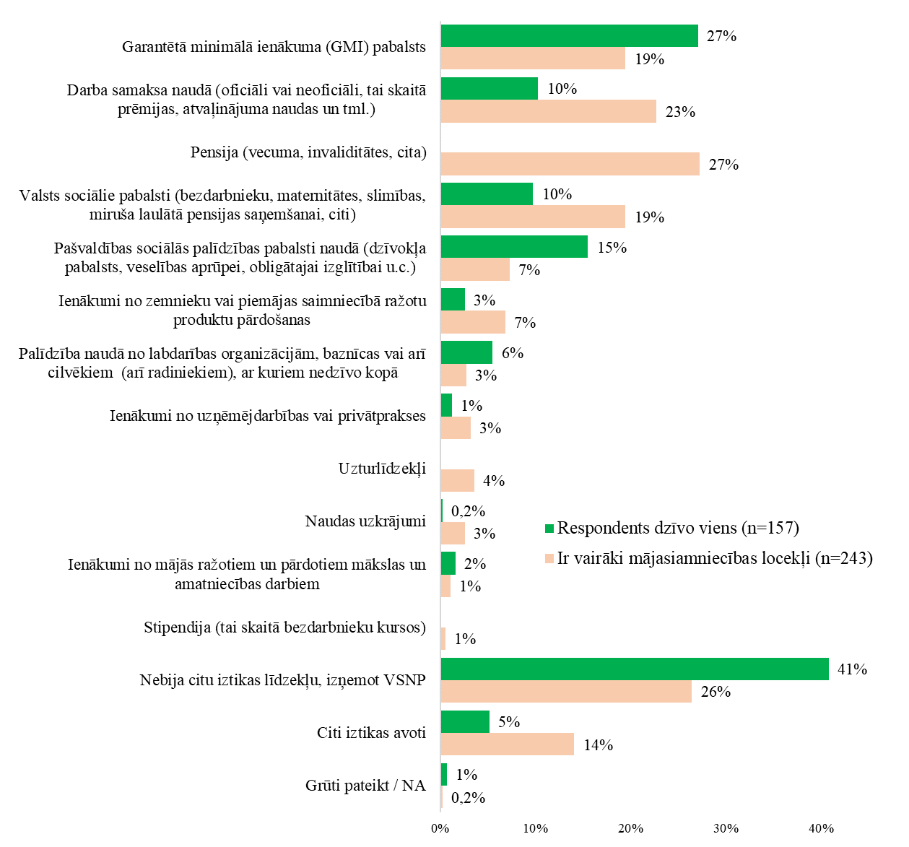
4.20.attēls. Respondenta un viņa ģimenes iztikas avoti iepriekšējā mēnesī
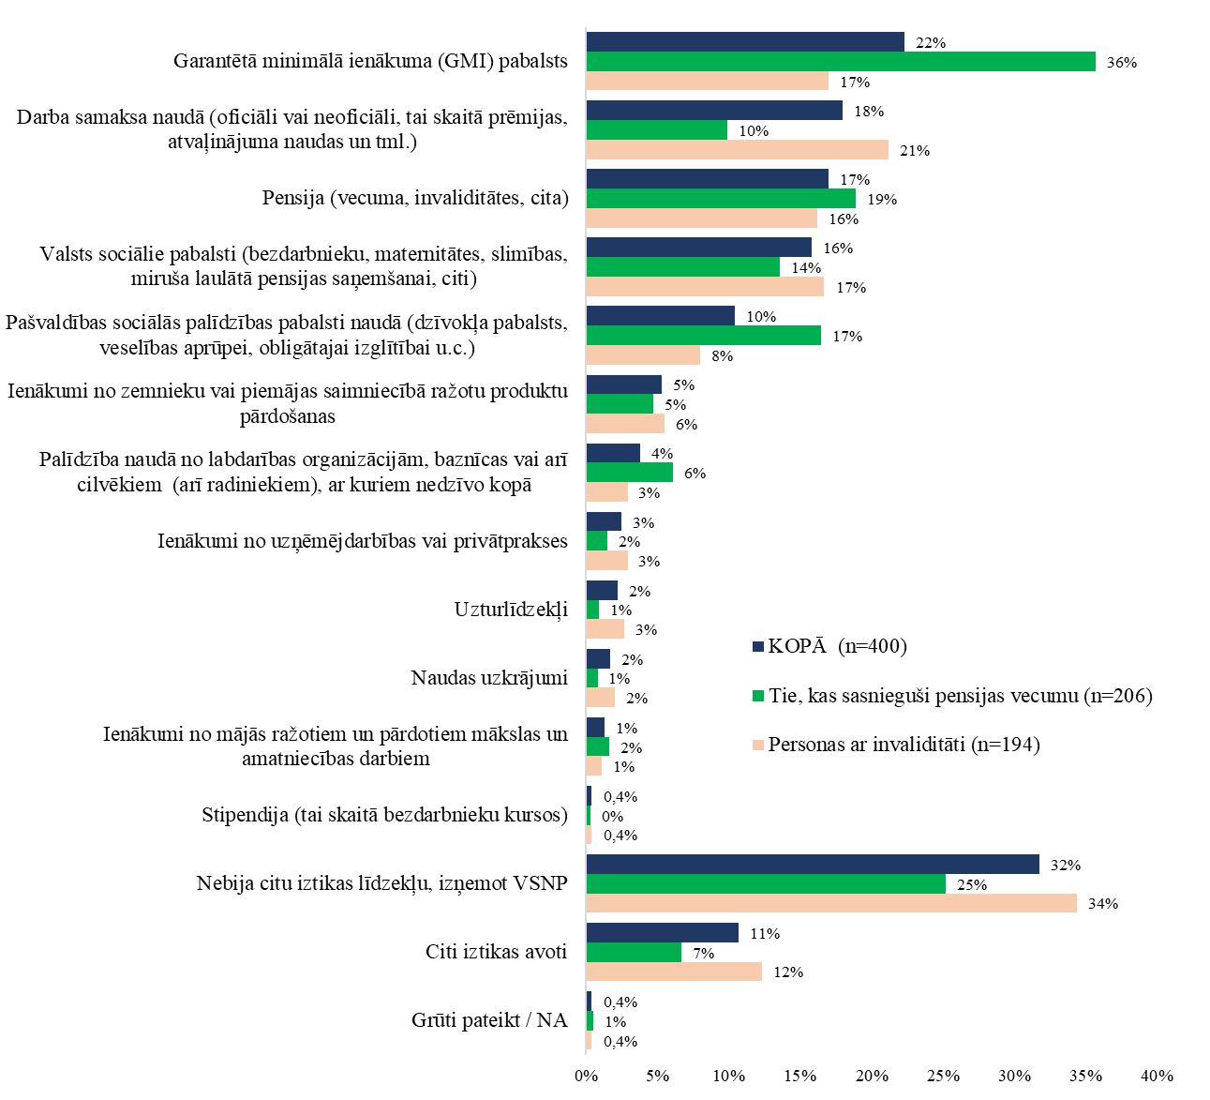
Gadījumos, kad respondents dzīvo viens, bet norādīti arī citi ienākumi, visbiežāk nosaukts GMI pabalsts (27%), cita pašvaldību palīdzība naudā (15%), kā arī valsts sociālie pabalsti (10%). Tomēr, interpretējot šos rezultātus, nepieciešams ņemt vērā, ka respondenti nereti neatšķir dažādu pabalstu veidus un to avotus, tādējādi ievērojama daļa rezultātu var neatspoguļot reālo situāciju. Dati iespēju robežās tika apstrādāti, piemēram, dzēšot variantus “pensija” no to respondentu atbildēm, kas dzīvo vieni – kopumā ir raksturīga tendence, ka VSNP saņēmēji pabalstu sauc par pensiju un var pat neapzināties, ka faktiski pensiju viņi nesaņem.
Ap 10% atsevišķi dzīvojošo respondentu – ievērojami biežāk tie, kam ir invaliditāte – norādījuši, ka viens no viņu ienākumu avotiem ir darba alga, bet 6% norādījuši, ka saņēmuši palīdzību naudā no labdarības organizācijām, baznīcas vai citiem cilvēkiem.
Tad, ja respondents dzīvo kopā ar citiem ģimenes locekļiem, ienākumu avoti ir daudzveidīgāki. Visbiežāk ir nosaukta pensija – 27% gadījumu. Faktiski situācija, kad respondents dzīvo kopā ar kādu pensijas saņēmēju gan noteikti ir retāka, tomēr, datu apstrādes procesā šīs atbildes netika dzēstas, jo nevarēja izslēgt iespēju, ka kāds no respondenta ģimenes locekļiem saņem vecuma vai invaliditātes pensiju, lai arī daļā gadījumu šī atbilde noteikti nozīmē tikai VSNP saņemšanu.
Ticamākas ir atbildes attiecībā uz darba algu – uz to, ka kāds no ģimenes locekļiem saņem darba algu, norādījuši 23% no respondentiem, kas nedzīvo vieni. 19% gadījumu norādīts GMI pabalsts un valsts sociālie pabalsti, bet 7% gadījumu citi pašvaldības pabalsti, tomēr šajā gadījumā rezultātu uzticamība atkal ir zemāka. 7% no tiem, kas nedzīvo vieni, norādījuši uz ienākumiem no zemnieku vai piemājas saimniecībā ražotu produktu pārdošanas.
Secināms, ka, lai arī dzīve kopā ar citiem mājsaimniecības locekļiem ienākumu struktūru padara daudzveidīgāku, tikai nelielā daļā gadījumu ir runa par ienākumiem no darba, zemnieku vai piemājās saimniecības un citiem avotiem, kas nav saistīti ar sociālo palīdzību, pensiju u.c., kamēr vairumā gadījumu – par ienākumiem no dažādiem pabalstiem, bet labākajā gadījumā – no pensijas. Tikai 41% no respondentiem, kas nedzīvo vieni, minējuši kaut vienu no tādiem naudas avotiem kā darba alga, ienākumi no zemnieku vai piemājas saimniecības, ienākumi no mājražošanas, no uzņēmējdarbības vai privātprakses, naudas uzkrājumi, kā arī ienākumu avotus, kas klasificēti kā “citi”, respektīvi, nebija iekļauti anketā. Starp respondentiem, kas dzīvo vieni, šis īpatsvars gan ir vēl zemāks – 20%.
Ievērojami biežāk uz GMI un pašvaldību sociālo pabalstu saņemšanu norāda respondenti, kas sasnieguši pensijas vecumu (tomēr šī atšķirība nav spēkā valsts sociālo pabalstu gadījumā – visdrīzāk tāpēc, ka tie nosaukti, norādot situācijas, kas pensijas vecuma respondentiem ir mazāk relevantas). Darba samaksa naudā savukārt daudz biežāk sastopama personu ar invaliditāti gadījumā, ko var ietekmēt virkne faktoru – gan tas, ka viņi dzīvo lielākās mājsaimniecībās, kur līdz ar to ir augstāka varbūtība, ka būs kāds strādājošais, gan tas, ka viņi kopumā ir jaunāki, tādējādi darba tirgus tiem, kuri spēj strādāt, var būt pieejamāks, gan arī ierobežojumi, kas attiecas uz VSNP saņemšanu – tie ir spēkā pensijas vecumu sasniegušajiem, taču nav spēkā personām ar invaliditāti.

Citi pabalsti un palīdzība
Tiem iedzīvotājiem, kuriem ir trūcīgā vai maznodrošinātā statuss, Latvijā ir pieejami papildu atvieglojumi un palīdzība. Tomēr, kā rāda aptaujas rezultāti, vairums respondentu (63%) norāda, ka viņiem nav ne trūcīgas, ne maznodrošinātas personas statusa (skatīt 4.21.attēlu). Visbiežāk trūcīgas vai maznodrošinātas personas statuss ir tiem, kas dzīvo vieni (46% norāda, ka ir trūcīgie, bet 12% – ka ir maznodrošinātie), kā arī tiem, kas sasnieguši pensijas vecumu (40% no viņiem ir trūcīgie, bet 12% – maznodrošinātie).
4.21.attēls. Trūcīgā vai maznodrošinātā statuss VSNP saņēmējiem
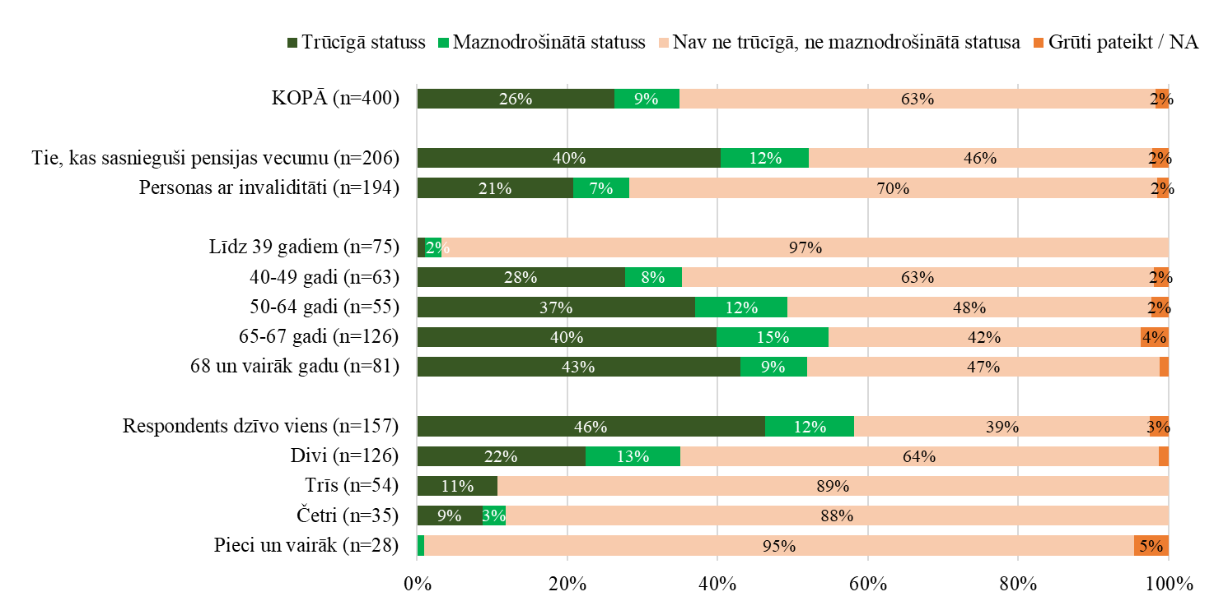
Jo lielāka ir respondenta ģimene, jo mazāk varbūtība, ka tai būs trūcīgas personas statuss – mājsaimniecībās, kur ir pieci un vairāk cilvēki, trūcīgas personas statusa esamību neatzīst neviens respondents, četru cilvēku mājsaimniecībā trūcīgi ir 9%, trīs cilvēku mājsaimniecībā – 11% u.t.t. Acīmredzot, ka pārējo ģimenes locekļu ienākumi kopumā ir augstāk nekā VSNP saņēmējiem, tādējādi varbūtība no kļūt trūcīgo grupā līdz ar katru nākamo ģimenes locekli samazinās.
Trūcīgas personas statusa esamība saistās arī ar respondenta vecumu kopumā – ja vecumā līdz 39 gadiem šī statusa esamību atzīst tikai viens respondents, tad 40 – 49 gadu grupā jau 28%, bet tālāk to respondentu īpatsvars, kas norāda, ka viņiem ir trūcīgas personas statuss, pakāpeniski pieaug līdz 43% to personu vecumu grupā, kam ir 68 gadi vai vairāk.
Jautājumi par palīdzību, kas tiek saņemta no valsts vai pašvaldības, tika uzdoti tiem respondentiem, kuri norādīja, ka viņiem ir trūcīgo vai maznodrošināto statuss.
Visbiežāk personas ar trūcīgā vai maznodrošinātā statusu norādīja, ka saņēmušas pārtikas un higiēnas preču komplektus – pozitīvi uz to atbildējuši 86% (skatīt 4.22.attēlu). Latvijā tie ir pieejami visiem trūcīgajiem, kā arī daļai maznodrošināto (ja viņu ienākumi mēnesī nepārsniedz EUR 327 pirmajai vai vienīgajai personai, bet katrai nākamai personai mājsaimniecībā EUR 229), un absolūtais vairums, kam ir tiesības uz šiem komplektiem, tos arī saņem. Biežāk – 93% gadījumu – to, ka saņēmuši šos komplektus norāda pensijas vecumu sasniegušie, kamēr personas ar invaliditāti, starp kuriem arī ir mazāk personu ar trūcīgā vai maznodrošinātā statusu – 81% gadījumu. Retāk uz to, ka saņemtu šo palīdzības veidu, norādījuši respondenti Rīgā (skatīt 4.23.attēlu).
4.22.attēls. Kādu palīdzību respondenti ir saņēmuši no valsts vai pašvaldības
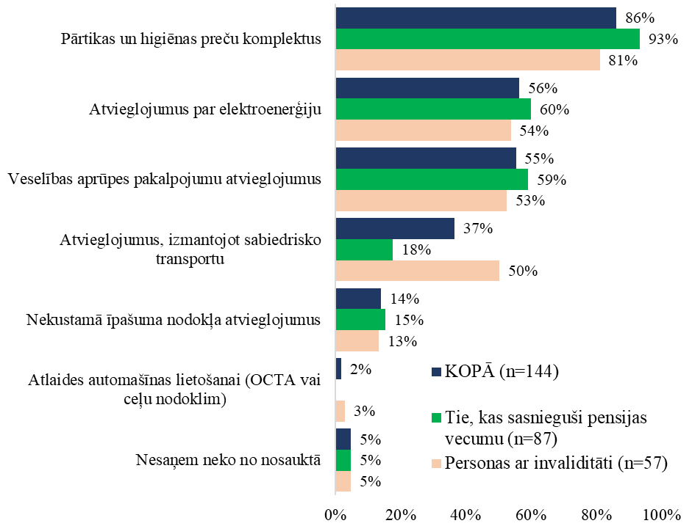
Bāze: Tie, kam ir trūcīgā vai maznodrošinātā statuss
Ļoti līdzīgas ir atbildes par atvieglojumu saņemšanu par elektroenerģiju, kā arī par veselības aprūpes pakalpojumiem – tos saņēmuši 55 – 56% respondentu, mazliet biežāk tie, kas sasnieguši pensijas vecumu (59 – 60%), mazliet retāk tie, kuriem ir invaliditāte (53 – 54%). Lielākas atšķirības novērojamas pēc dzīvesvietas – visbiežāk uz šādiem atvieglojumiem norādījuši pilsētu iedzīvotāji (65 – 72%), neskaitot rīdziniekus, no kuriem pozitīvi atbildējuši tikai 40 – 44%. Lauku iedzīvotāji pozitīvas atbildes par veselības aprūpes pakalpojumu atvieglojumiem snieguši 59% gadījumu, bet par atvieglojumiem elektroenerģijai – 65% gadījumu. Veselības aprūpes pakalpojumu atvieglojumus biežāk saņēmuši cilvēki virs 50 gadiem (52 – 63%), kamēr jaunākajās vecumgrupās – 34 – 46% (skatīt 4.24.attēlu). Attiecībā uz atvieglojumiem elektroenerģijai lineāras sakarības ar respondentu vecumu nav novērojamas.
4.23.attēls. Palīdzība, ko respondenti ir saņēmuši no valsts vai pašvaldības, dzīvesvietu griezumā
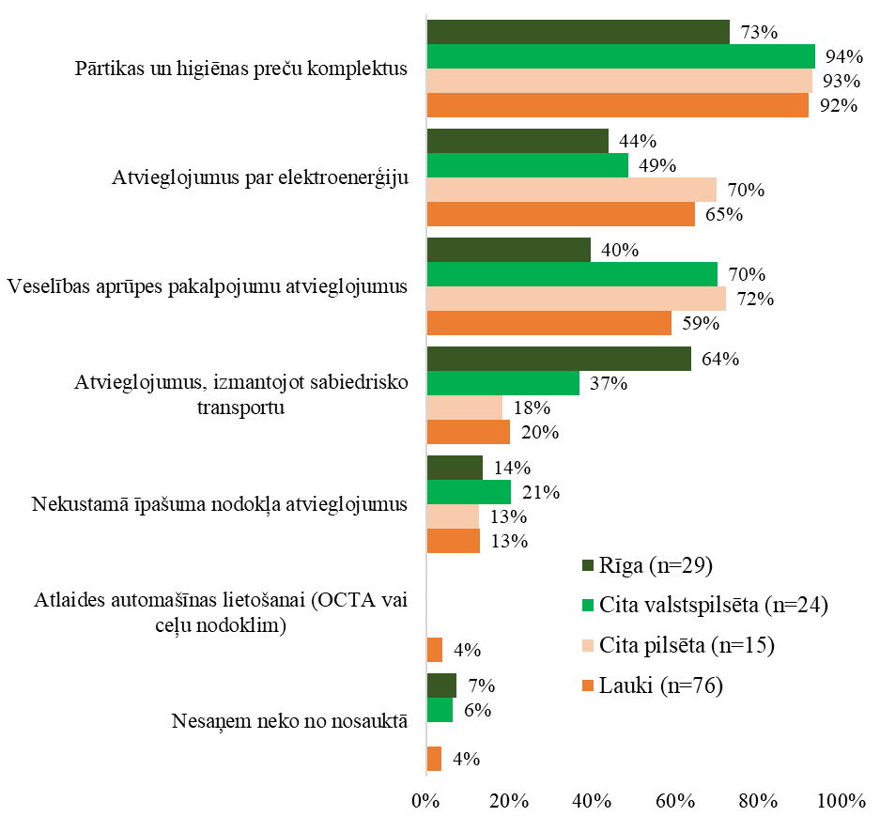
Bāze: Tie, kam ir trūcīgā vai maznodrošinātā statuss
Atvieglojumi sabiedriskā transporta izmantošanai ir specifisks palīdzības veids, jo personu ar invaliditāti gadījumā tie, kuriem ir I vai II invaliditātes grupa, nav saistīti ar trūcīgā vai maznodrošinātā statusu. Rīgā atvieglojumi simtprocentīgā apjomā ir arī personām ar III invaliditātes grupu un VSNP saņēmējiem, kas sasnieguši pensijas vecumu, ja šīs personas deklarējušas savu dzīvesvietu Rīgā. Tādējādi ikvienam respondentam, ja viņa deklarētā dzīvesvieta ir Rīga, ir tiesības saņemt sabiedriskā transporta atvieglojumus, tikai šim tiesībām ir jābūt atbilstoši noformētām (saņemta Rīdzinieka karte). To, ka šo atvieglojumu izmanto, norādījuši 64% respondentu no Rīgas, citās valstspilsētās – 37%, savukārt pārējās pilsētās un laukos – 18 – 20%. Tā kā atvieglojumi, izņemot III invaliditātes grupu, personām ar invaliditāti pieejami visā Latvijā, tad uz šī atvieglojuma izmantošanu arī biežāk norādījušas personas ar invaliditāti – 50% gadījumu, kamēr no pensijas vecumu sasniegušajiem – 18%. Sakarības novērojamas arī ar vecumu, taču tās tiešā veidā izriet no iepriekš minētā – respondentiem, kam ir 64 gadi vai mazāk, gandrīz visos gadījumos ir invaliditāte, tādējādi arī pozitīvu atbilžu īpatsvars ir ievērojami augstāks nekā 65 gadu vecu un vecāku respondentu vidū, kam vairumā gadījumu invaliditātes nav.
4.24.attēls. Palīdzība, ko respondenti ir saņēmuši no valsts vai pašvaldības, vecumu griezumā
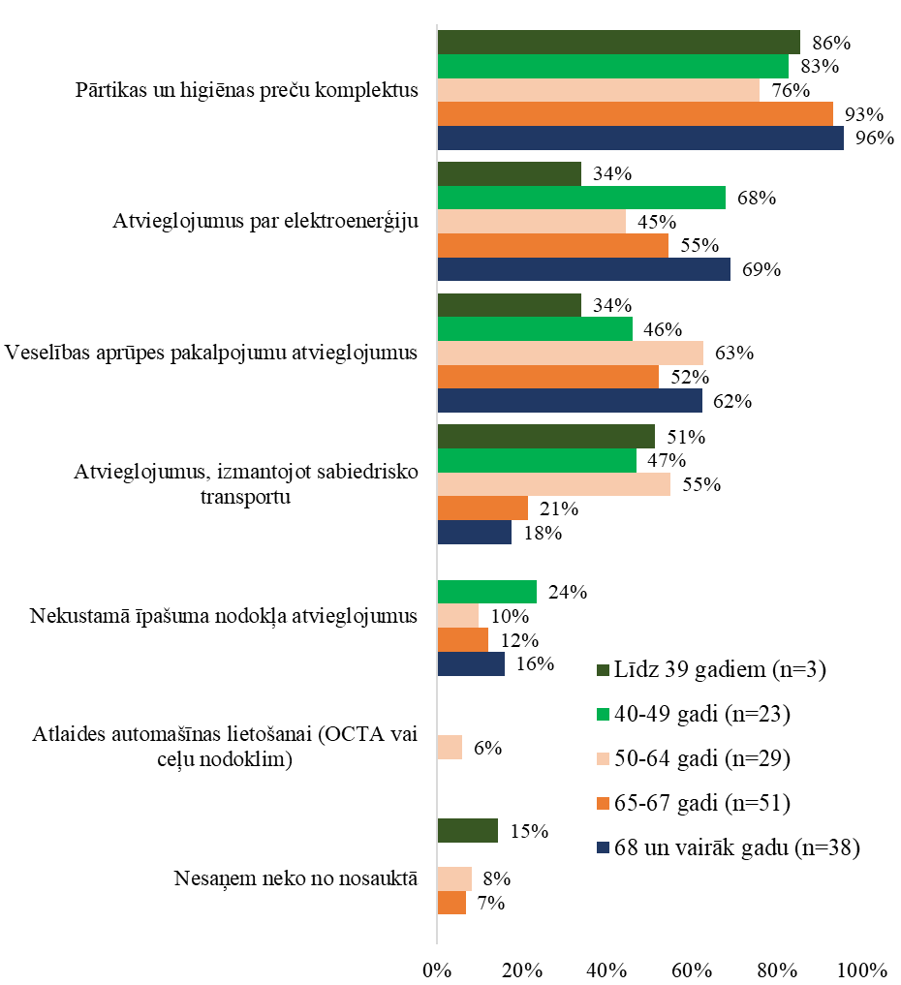
Bāze: Tie, kam ir trūcīgā vai maznodrošinātā statuss
To, ka izmanto nekustamā īpašuma atvieglojumus, norāda 14% respondentu. Galvenais priekšnosacījums šajā gadījumā ir nekustamā īpašuma esamība. Mazliet biežāk uz šādiem atvieglojumiem norāda citās (izņemot Rīgu) valstspilsētās dzīvojošie – 21%, kā arī respondenti, kuriem ir 39 gadi vai mazāk – 24%.
Atlaides automašīnas lietošanai savukārt nozīmē, ka respondenta rīcībā jābūt automašīnai un pašvaldībai jāparedz šādi atvieglojumi, kā arī tie jāizmanto. Tikai 2 respondenti norāda, ka šos atvieglojumus izmanto, līdz ar to sīkāka analīze šeit nebūs iespējama.
5% respondentu, turklāt arī 5% no personām ar invaliditāti un 5% no pensijas vecumu sasniegušajiem, savukārt apgalvo, ka nesaņem neko no nosauktajiem palīdzības veidiem.
Palīdzību iespējams saņemt arī no labdarības organizācijām vai baznīcas. Taču tādu respondentu, kas norādītu, ka pēdējā gada laikā šādu palīdzību būtu saņēmuši, arī ir tikai 5%. Nedaudz biežāk starp viņiem ir personu ar invaliditāti (5,2%), nedaudz retāk pensijas vecumu sasniegušo (4,4%).
Visbiežāk nosauktais palīdzības veids ir pārtika (uzreiz gan jāņem vērā, ka daļa respondentu neatšķir palīdzības avotus, tāpēc daļa no šīm atbildēm var nozīmēt to pašu palīdzību, ko iepriekš apskatītie pārtikas un higiēnas preču komplekti) – 3% respondentu norāda uz tās saņemšanu (skatīt 4.25.attēlu), biežāk respondenti, kas dzīvo vieni (4,9%). 1,9% respondentu norāda, ka saņēmuši apģērbu, bet 1,7% – ka naudu.
4.25.attēls. Saņemtā palīdzība pēdējā gada laikā no labdarības organizācijām un baznīcas
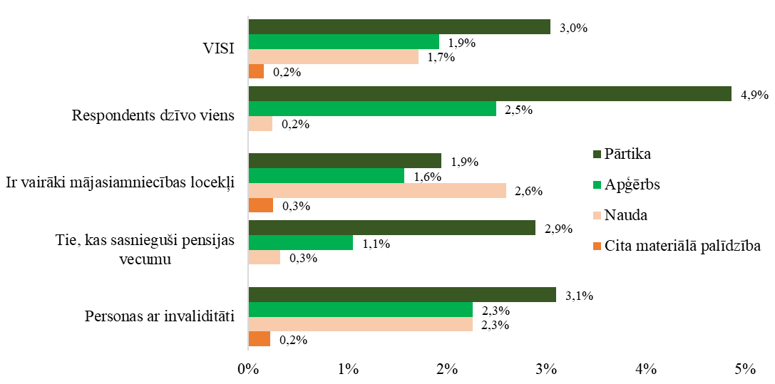
Apģērbu biežāk saņēmuši tie, kas dzīvo vieni, kā arī personas ar invaliditāti, naudu – tie, kas dzīvo lielākās mājsaimniecībās, kā arī personas ar invaliditāti. Ņemot vērā nelielo respondentu skaitu, kas šādu palīdzību saņēmuši, minētās sakarības visdrīzāk ir nejaušas. Viens cilvēks norādījis, ka saņēmis citu palīdzību, konkrēti, veļas mašīnu.

VSNP pieaugums 2021.gadā
No 2021.gada Latvijā tika paaugstināts VSNP apjoms. Personām, kas sasniegušas pensijas vecumu, tas pieauga no EUR 64,03 līdz EUR 109,00, bet personām ar invaliditāti, kas iegūta pēc 18 gadu vecuma sasniegšanas, atkarībā no invaliditātes grupas un nodarbinātības fakta – no EUR 80,00 – 104,00 līdz EUR 109,00 – 198,38.
Tiesa, daļai šī pabalsta saņēmēju tas objektīvu ienākumu pieaugumu varēja nesniegt, jo vienlaikus starp pašvaldībām tika unificēts arī ienākumu līmenis GMI pabalsta saņemšanai. Rezultātā – Rīgā, kur šis līmenis 2020.gadā bija augstāks par 2021.gadā noteikto vienoto līmeni, nācās slieksni pazemināt. Tādējādi būtībā daļai cilvēku Rīgā VSNP pieaugums vienlaikus nozīmē GMI pabalsta samazinājumu, un rezultātā summārie ienākumi varēja nemainīties.
4.26.attēls. Vai palielinājās ienākumi pēc tam, kad no 2021.gada 1.janvāra pieauga Valsts sociālā nodrošinājuma pabalsts
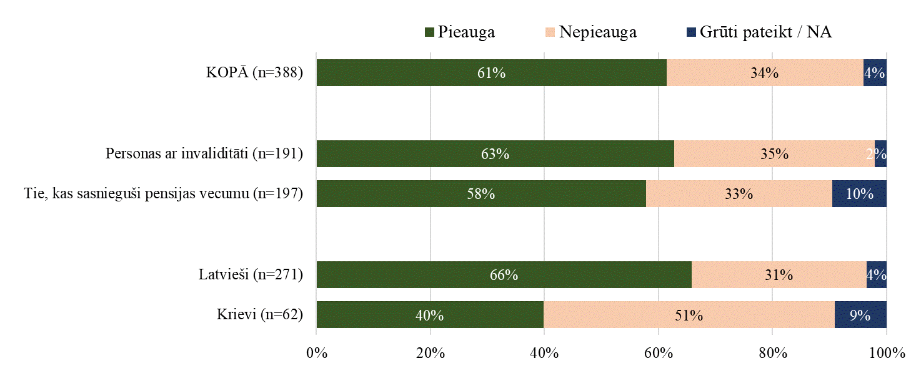
Bāze: tie, kas saņem VSNP vismaz gadu
Tomēr vairumā Latvijas pašvaldību izmaiņām 2021.gada sākumā bija jāsniedz ienākumu pieaugums materiāli zemu nodrošinātām personām, tai skaitā VSNP saņēmējiem. Tāpat personām ar invaliditāti mēdz mainīties invaliditātes grupa, ja personas veselības stāvoklis pasliktinās vai uzlabojas, kas rada ietekmi uz funkcionēšanas ierobežojuma smaguma pakāpi, attiecīgi arī mainot pieejamā finansiālā atbalsta apjomu. Tāpēc nevar izslēgt situāciju, kad kāds ap 2021.gada sākumu, piemēram, II invaliditātes grupas vietā ieguvis III, kas nozīmē arī zemāku pabalstu.
Respondentiem, kas norādīja, ka VSNP saņem jau vismaz gadu, tika uzdots jautājums par ienākumu izmaiņām 2021.gada sākumā. Rezultāti atspoguļoti 4.26.attēlā – 61% norādīja, ka viņu ienākumi pieauguši, 34% – ka tie nav pieauguši, bet 4% bija grūti atbildēt.
Tika sagaidīts, ka rezultāti būtiski korelēs ar pašvaldību, kurā dzīvo respondents. Praksē šādu saistību konstatēt neizdevās. Drīzāk rezultāti ļāva secināt, ka atbildes sniegtas, nevis baltoties uz realitāti, bet uz attieksmi pret valsti un citiem subjektīviem faktoriem. Piemēram, no latviešu tautības respondentiem ienākumu pieaugumu atzina 66%, kamēr no krievu tautības – 40%.
Tāpat atbildes saistījās ar apmierinātību ar dzīvi kopumā (skatīt 4.27.attēlu).
4.27.attēls. Apmierinātība ar dzīvi kopumā (skalā no 0 līdz 10) atkarībā no tā, vai norāda, ka no 2021.gada 1.janvāra ienākumi pieauga
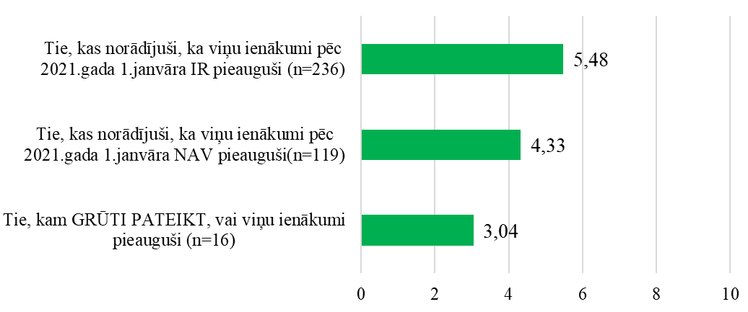
Bāze: tie, kas saņem VSNP vismaz gadu un novērtējuši savu apmierinātību ar dzīvi
Šajā gadījumā gan, protams, nevar viennozīmīgi apgalvot, ka nepastāv arī pretēja saistība – proti, ka ienākumu pieaugums nevar izraisīt arī apmierinātības pieaugumu, tomēr ticamāka šajā gadījumā ir pretēja saistība – apmierinātība ar dzīvi liek izvēlēties noteiktu atbilžu kopumu situācijās, kad ir runa par valsti un no tās saņemto palīdzību – vismaz, ja izmaiņas faktiskos dzīves apstākļus nav būtiski ietekmējušas.
Varam konstatēt, ka to respondentu, kas norādījuši, ka viņu ienākumi pieauguši, vidējais apmierinātības ar dzīvi vērtējums skalā no 0 līdz 10 ir 5,48, kamēr tiem, kas teikuši, ka viņu ienākumi nepieauga – 4,33.
Tiem respondentiem, kas atzina, ka ienākumi ir pieauguši, tika vaicāts arī par to, kādām vajadzībām viņi līdzekļus varējuši tērēt vairāk. Pastāv atšķirības saņemtajās atbildēs starp personām ar invaliditāti un pensijas vecumu sasniegušajiem (skatīt 4.28.attēlu), tomēr galvenokārt tās reducējamas līdz respondentu vecumu atšķirībām (skatīt 4.29.atēlu).
Pārtikas produktu iegāde ievērojami biežāk nosaukta pensijas vecumu sasniegušo respondentu atbildēts, turklāt, pieaugot vecumam, arvien biežāk – no 50 – 64 gadus vecajiem respondentiem šo atbildi norādījuši 73%, no 65 – 67 gadus vecajiem – 78%, bet no tiem, kam ir 68 gadi vai vairāk – 82%. Savukārt respondenti, kam ir 39 gadi vai mazāk, uz pārtikas produktu iegādi norādījuši vien 40%.
4.28.attēls. Vajadzības, kurām līdz ar ienākumu pieaugumu varēja atvēlēt vairāk naudas
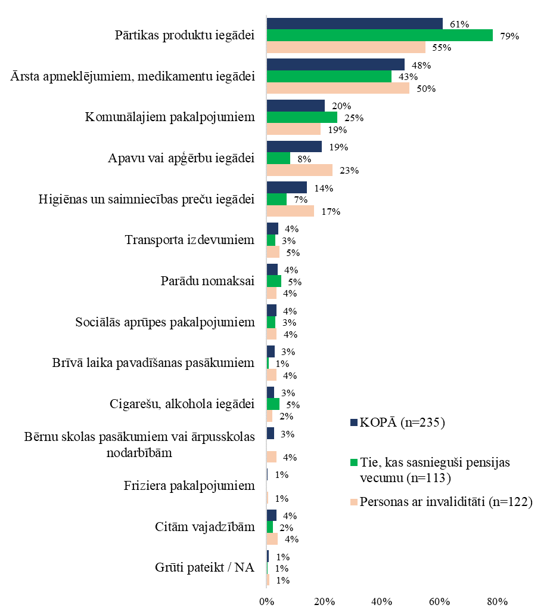
Bāze: tie, kas saņem VSNP vismaz gadu un atbildējuši, ka viņu ienākumi pieauguši
Arī uz komunālo pakalpojumu apmaksu biežāk norādījuši gados vecākie respondenti – no personām ar invaliditāti to minējuši 19%, bet no pensijas vecumu sasniegušajiem – 25%.
Pretēja tendence ir apģērbu, apavu, higiēnas un saimniecības preču iegādes gadījumā – tos biežāk izvēlējušies respondenti ar invaliditāti (23% apģērbu un apavu iegādei; 17% higiēnas un saimniecības preču iegādei), salīdzinot ar pensijas vecumu sasniegušajiem (8% apģērbu un apavu iegādei; 7% higiēnas un saimniecības preču iegādei), tomēr arī šajā gadījumā tās drīzāk ir patēriņa atšķirības vecumgrupu starpā. Apģērbu un apavu iegādes gadījumā saistība ir gandrīz lineāra (no respondentiem, kam ir 39 gadi vai mazāk, to norādījis 31%, no 40 – 49 gadus vecajiem respondentiem – 21%, no 50 – 64 gadus vecajiem – 15%), kamēr higiēnas un saimniecības preču iegādes gadījumā visbiežāk uz iegādi norādījusi vidējā paaudze (26% no 50 – 64 gadus veco respondentu grupas).
4.29.attēls. Vajadzības, kurām līdz ar ienākumu pieaugumu varēja atvēlēt vairāk naudas, vecumu griezumā
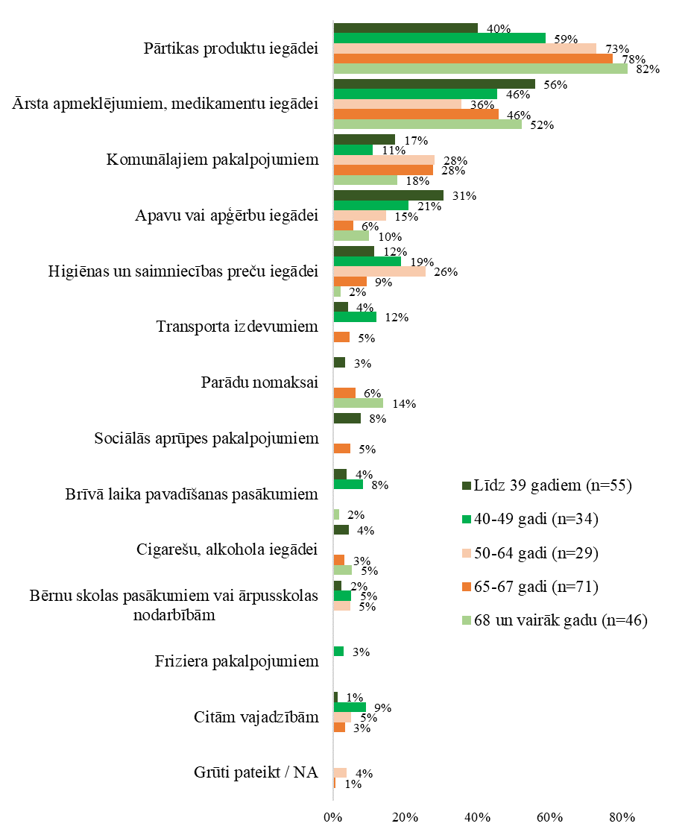
Bāze: tie, kas saņem VSNP vismaz gadu un atbildējuši, ka viņu ienākumi pieauguši
48% respondentu nosaukuši ārstu apmeklējumus un medikamentu iegādi, tomēr sakarības atspoguļotajos attēlos ietver divu savstarpēji pretī darbojošos faktoru ietekmi – jaunākajiem respondentiem šie izdevum ir būtiski, jo viņiem ir invaliditāte, kamēr pensijas vecumu sasniegušajiem – dzīves laikā akumulējušos medicīnisko problēmu ārstēšanai.
Sakarības attiecībā pārējām izdevumu kategorijām, kas atspoguļotas attēlos, visdrīzāk ir ar nejaušu raksturu, jo attiecīgās atbildes nosaukuši tikai daži cilvēki.

VSNP saņēmēju ienākumu struktūra un tās izmaiņas
Ņemot vērā to, ka aptaujas dati neļāva pilnvērtīgi novērtēt VSNP saņēmēju ienākumu izmaiņas 2021.gadā pēc minimālo ienākumu reformas, tika veikta objektīvu datu analīze. Šajā nolūkā VSAA sagatavoja datu kopu ar informāciju par to personu ienākumiem, kas VSAA uzskaitē kā VSNP saņēmēji ir vismaz no 2019.gada un bija uzskaitē arī 2021.gada decembrī (neskaitot tos, kas VSNP saņem apgādnieku zaudējuma dēļ). Kopā datu kopā bija informācija par 19 187 cilvēkiem.
4.30.attēls. Vidējo mēneša ienākumu struktūra 2020. – 2021.gadā atkarībā no VSNP saņēmēju kategorijas (EUR)
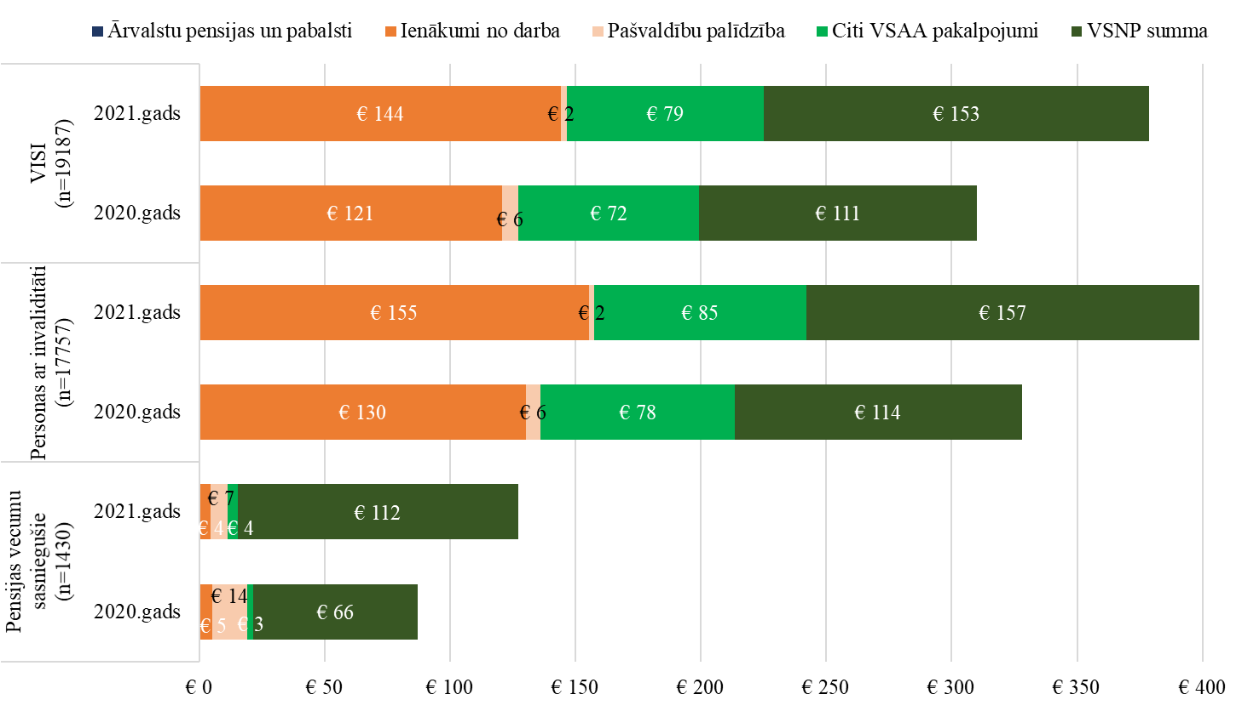
Bāze: nepublicēti VSAA dati (personas, kas VSAA uzskaitē kā VSNP saņēmēji ir vismaz no 2019.gada un bija uzskaitē arī 2021.gada decembrī, neskaitot tos, kas VSNP saņem apgādnieku zaudējuma dēļ)
4.30.attēlā atspoguļotās tendences liecina, ka kopumā finansiālā situācija uzlabojusies gan personām ar invaliditāti, gan pensijas vecumu sasniegušajiem – pirmajiem vidējie ienākumi pieauguši no EUR 328 2020.gadā līdz EUR 399 2021.gadā, kamēr otrajiem attiecīgi no EUR 87 līdz EUR 127. Absolūtās summās lielāki ieguvēji ir tie, kam invaliditāte, tomēr, vērtējot relatīvo pieaugumu, vairāk ieguvuši pensijas vecumu sasniegušie VSNP saņēmēji. Būtiski ir arī tas, ka mazinājies pašvaldību atbalsts (absolūtās summās īpaši pensijas vecumu sasniegušajiem), savukārt personām ar invaliditāti pieauguši ienākumi no darba, kas gan drīzāk saistāms nevis ar ienākumu reformu, bet ar pandēmijas rezultātā ieviesto ierobežojumu samazināšanos.
4.31.attēls. VSNP saņēmēju ar invaliditāti vidējo mēneša ienākumu struktūra 2020. – 2021.gadā atkarībā no invaliditātes grupas (EUR)
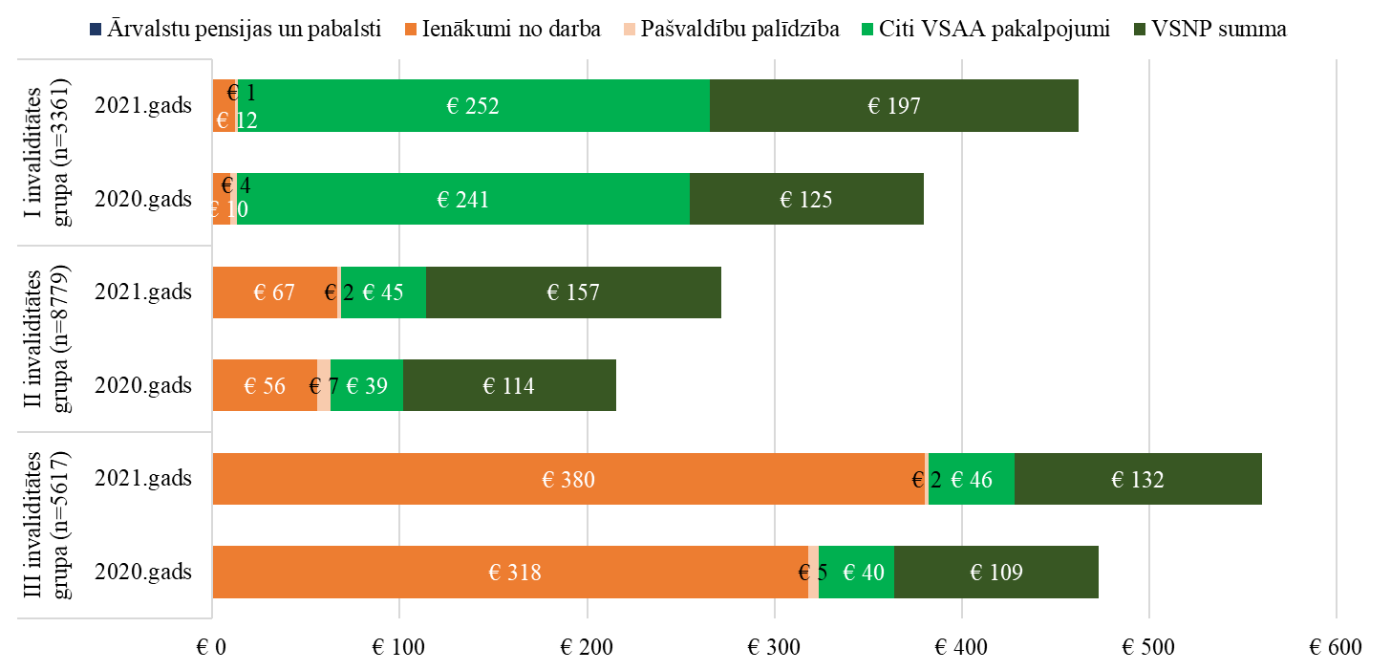
Bāze: nepublicēti VSAA dati (tie, kas 2021.gada decembrī bija VSAA uzskaitē kā VSNP saņemošas personas ar invaliditāti un tiesības uz VSNP ieguvuši ne vēlāk kā 2019.gadā)

4.32.attēls. VSNP saņēmēju ar invaliditāti vidējo mēneša ienākumu struktūra 2020. – 2021.gadā atkarībā no invaliditātes iemesla (EUR)
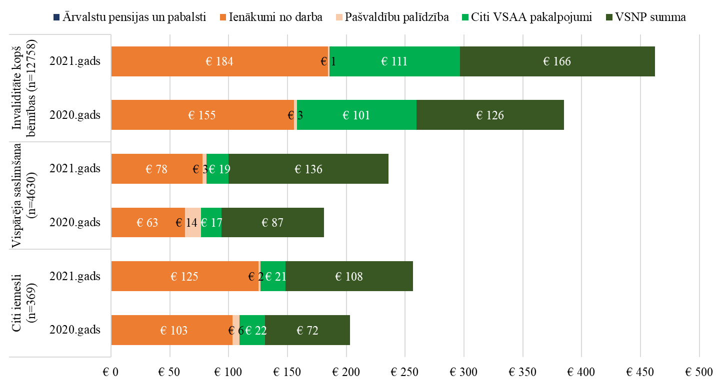
Bāze: nepublicēti VSAA dati (tie, kas 2021.gada decembrī bija VSAA uzskaitē kā VSNP saņemošas personas ar invaliditāti un tiesības uz VSNP ieguvuši ne vēlāk kā 2019.gadā)
Atsevišķi analizējot personas ar invaliditāti, varam novērot ciešas sakarības ar invaliditātes grupu un invaliditātes iemeslu (skatīt 4.31. un 4.32.attēlu), kas nepastarpināti izriet no minimālo ienākumu reformas nosacījumiem. Visnozīmīgākais VSNP pieaugums gan absolūtās summās (EUR), gan relatīvā izteiksmē bijis personām ar I grupas invaliditāti un/vai invaliditāti no bērnības. Tomēr, ja ir runa par kopējo ienākumu relatīvo pieaugumu, tad personām ar II invaliditātes grupu tas bijis pat augstāks (par 26 %p atšķirībā no 22 %p I invaliditātes grupai un 18 %p III invaliditātes grupai). Tas skaidrojams gan ar II invaliditātes grupai piederošo zemāko ienākumu līmeni 2020.gadā, gan ar to, ka pieaugums bijis relatīvi nozīmīgs gan pašam VSNP (38 %p), gan ienākumiem no darba (19 %p), gan ienākumiem no citiem VSAA pakalpojumiem (17 %p).
4.33.attēls. VSNP saņēmēju ar invaliditāti vidējo mēneša ienākumu struktūra 2020. – 2021.gadā atkarībā no invaliditātes (primārā) veida (EUR)
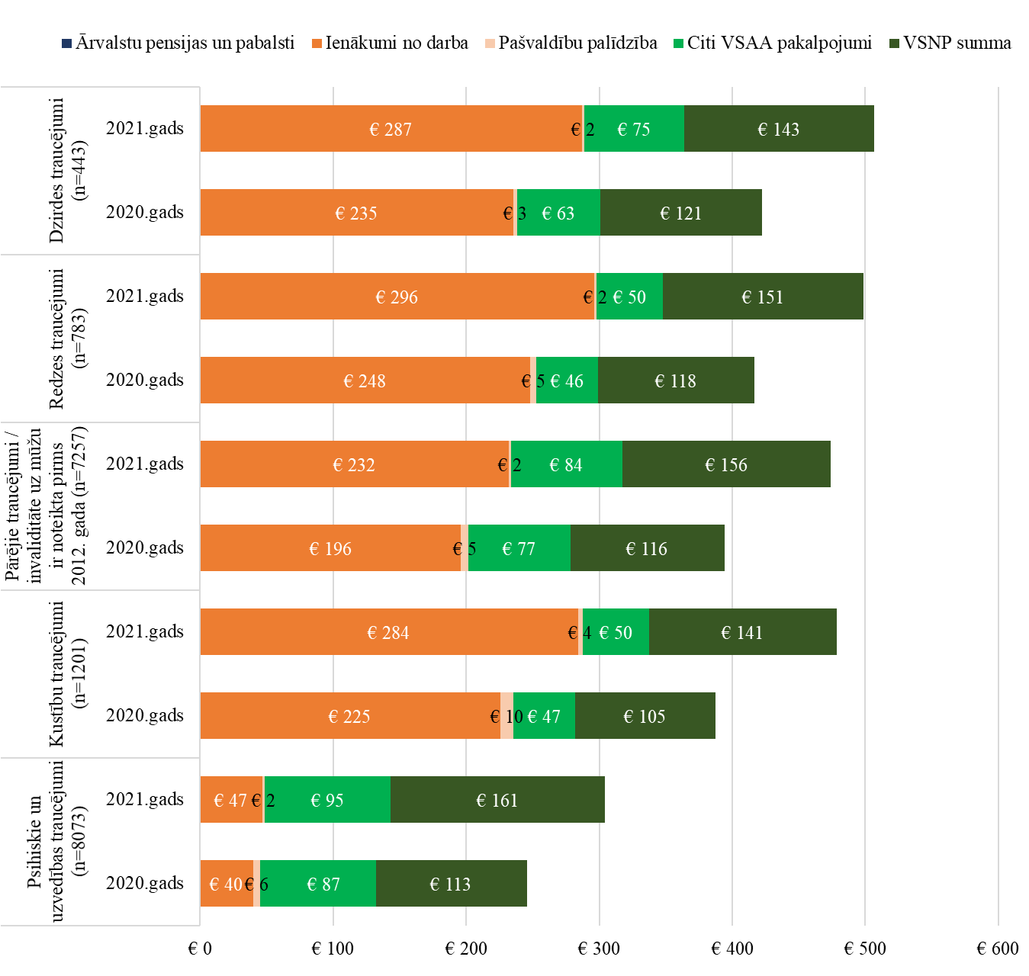
Bāze: nepublicēti VSAA dati (tie, kas 2021.gada decembrī bija VSAA uzskaitē kā VSNP saņemošas personas ar invaliditāti un tiesības uz VSNP ieguvuši ne vēlāk kā 2019.gadā)
Vērtējot pēc invaliditātes primārā veida (skatīt 4.33.attēlu), iespējams konstatēt, ka kopējais ienākumu līmenis VSNP saņēmējiem ar psihiskiem un uzvedības traucējumiem ir bijis ievērojami zemāks, salīdzinot ar tiem, kam ir cits invaliditātes veids. Šajā kontekstā ir nozīmīgi, ka VSNP pieaugums gan absolūtos skaitļos (par EUR 47), gan relatīvi (par 41 %p) visaugstākais bijis tieši tiem, kam invaliditāte saistās ar psihiskiem un uzvedības traucējumiem. Tomēr personas ar citiem invaliditātes veidiem to naudiskā izteiksmē ar uzviju kompensējušas uz ienākumu no darba rēķina, līdz ar to kopējais ienākumu pieaugums personām ar psihiskiem un uzvedības traucējumiem pieaudzis vidēji par EUR 58, kamēr citu invaliditātes veidu gadījumā – par EUR 79 – 91.Tiesa, vērtējot relatīvi pret 2020.gada ienākumiem, VSNP saņēmējiem ar psihiskiem un uzvedības traucējumiem kopējo ienākumu pieaugums tomēr bijis visnozīmīgākais – par 24 %p.
4.34.attēls. VSNP saņēmēju ar invaliditāti vidējo mēneša ienākumu struktūra 2020. – 2021.gadā atkarībā no dzīvesvietas (EUR)
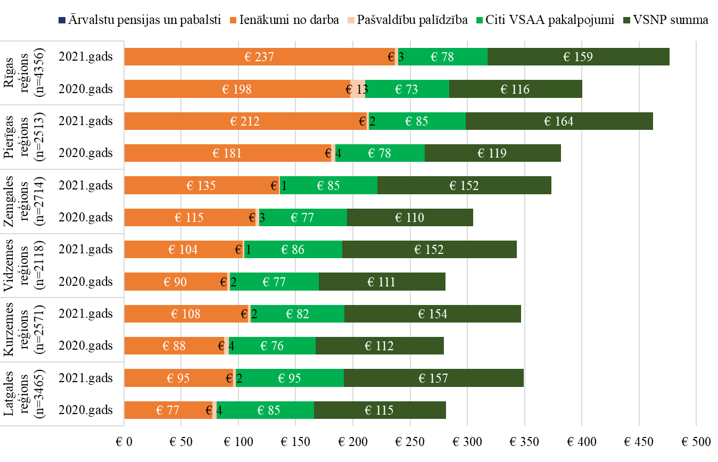
Bāze: nepublicēti VSAA dati (tie, kas 2021.gada decembrī bija VSAA uzskaitē kā VSNP saņemošas personas ar invaliditāti un tiesības uz VSNP ieguvuši ne vēlāk kā 2019.gadā)
Ienākumu pieaugums 2021.gadā cieši saistās ar personas dzīvesvietu (skatīt 4.34.attēlu) un vecumu (skatīt 4.35.attēlu). Ienākumi no darba ievērojami pieauguši tiem, kas dzīvo Rīgā vai Pierīgā, kā arī tiem, kas jaunāki par 30 gadiem. Ienākumi no VSNP ar dzīvesvietu tiešā veidā nesaistās, taču novērojams, ka Rīgā ievērojami (no EUR līdz EUR 3) samazinājusies pašvaldības palīdzība, ienākumi no kuras pārvirzīti uz VSNP.
4.35.attēls. VSNP saņēmēju ar invaliditāti vidējo mēneša ienākumu struktūra 2020. – 2021.gadā atkarībā no vecuma (EUR)
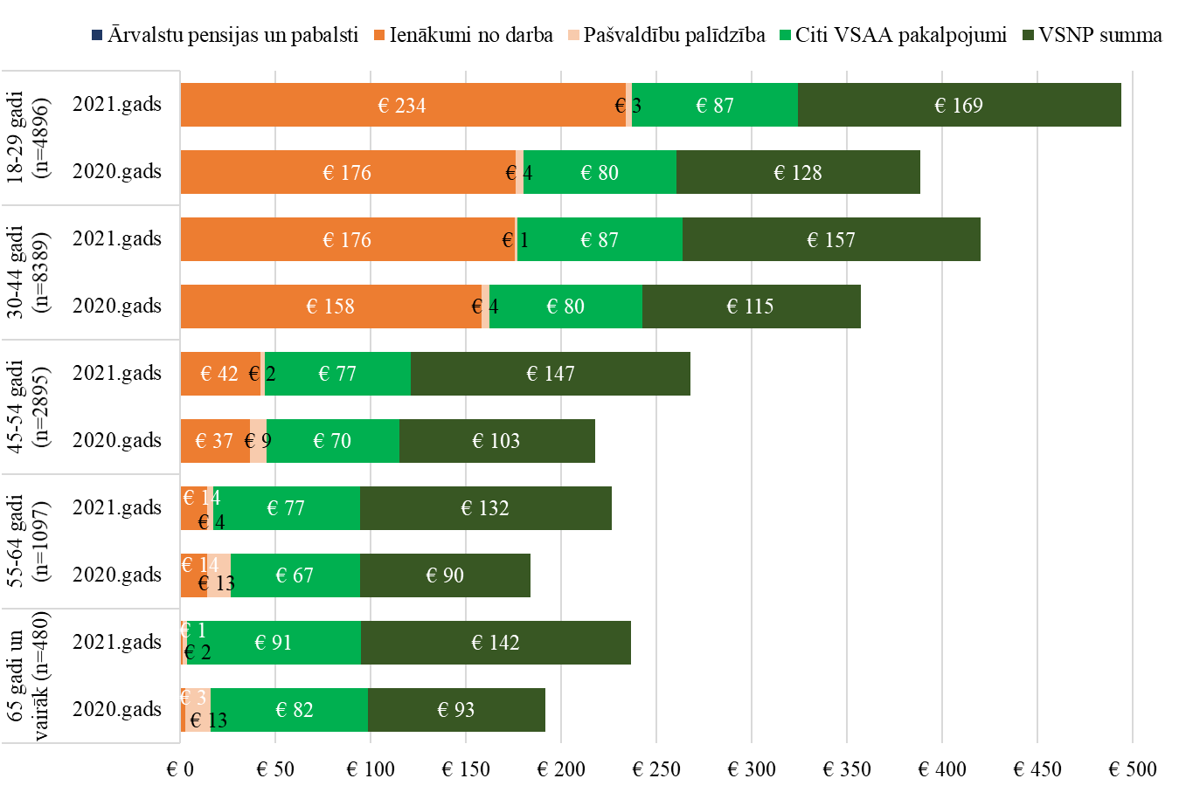
Bāze: nepublicēti VSAA dati (tie, kas 2021.gada decembrī bija VSAA uzskaitē kā VSNP saņemošas personas ar invaliditāti un tiesības uz VSNP ieguvuši ne vēlāk kā 2019.gadā)
4.36.attēls. VSNP saņēmēju ar invaliditāti vidējo mēneša ienākumu struktūra 2020. – 2021.gadā atkarībā no dzimuma (EUR)
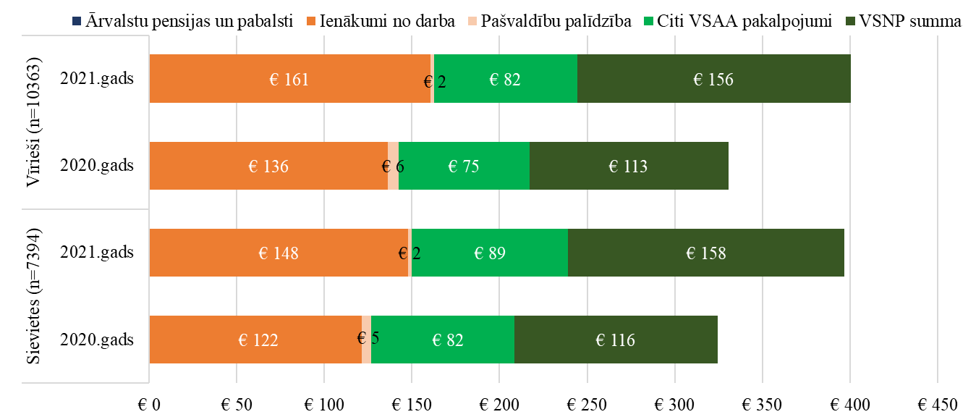
Bāze: nepublicēti VSAA dati (tie, kas 2021.gada decembrī bija VSAA uzskaitē kā VSNP saņemošas personas ar invaliditāti un tiesības uz VSNP ieguvuši ne vēlāk kā 2019.gadā)
Ir novērojamas sakarības starp vecumu un VSNP pieaugumu (jo lielāks vecums, jo nozīmīgāks pieaugums), tomēr šī sakarība ir sekundāra, jo visdrīzāk izriet no invaliditātes grupas (jo lielāks vecums, jo augstāka varbūtība, ka invaliditātes grupa ļauj saņemt augstāku VSNP).
Ar dzimumu (skatīt 4.36.attēlu) nozīmīgas sakarības ienākumu pieaugumā VSNP saņēmējiem ar invaliditāti nav konstatētas.
Pensijas vecumu sasniegušo personu ienākumu struktūrā vērojamas mazākas izmaiņas – galvenokārt varam novērot tikai VSNP pieaugumu, kā arī pašvaldību palīdzības apjoma samazināšanos. Pēdējais cieši saistās ar dzīvesvietu (skatīt 4.37.attēlu). Rīgā vidējais pašvaldības palīdzības apjoms mēnesī pensijas vecumu sasniegušajiem VSNP saņēmējiem samazinājusies no EUR 34 līdz EUR 9 saistībā ar to, ka valstī tika unificēti GMI pabalsta saņemšanas nosacījumi un Rīgai nācās šī pabalsta saņemšanas slieksni pazemināt. Līdz ar to varam novērot, ka kopējais ienākumu līmenis Rīgā dzīvojošajiem VSNP saņēmējiem, kas sasnieguši pensijas vecumu, gan ir paaugstinājies, tomēr ievērojami mazākā mērā, salīdzinot ar citiem reģioniem. Būtībā ienākumu apjomā un struktūrā atšķirības starp reģioniem 2021.gadā pensijas vecumu sasniegušo VSNP saņēmēju vidū ir izzudušas.
4.37.attēls. VSNP saņēmēju, kas sasnieguši pensijas vecumu, vidējo mēneša ienākumu struktūras dinamika 2020. – 2021.gadā atkarībā no dzīvesvietas (EUR)
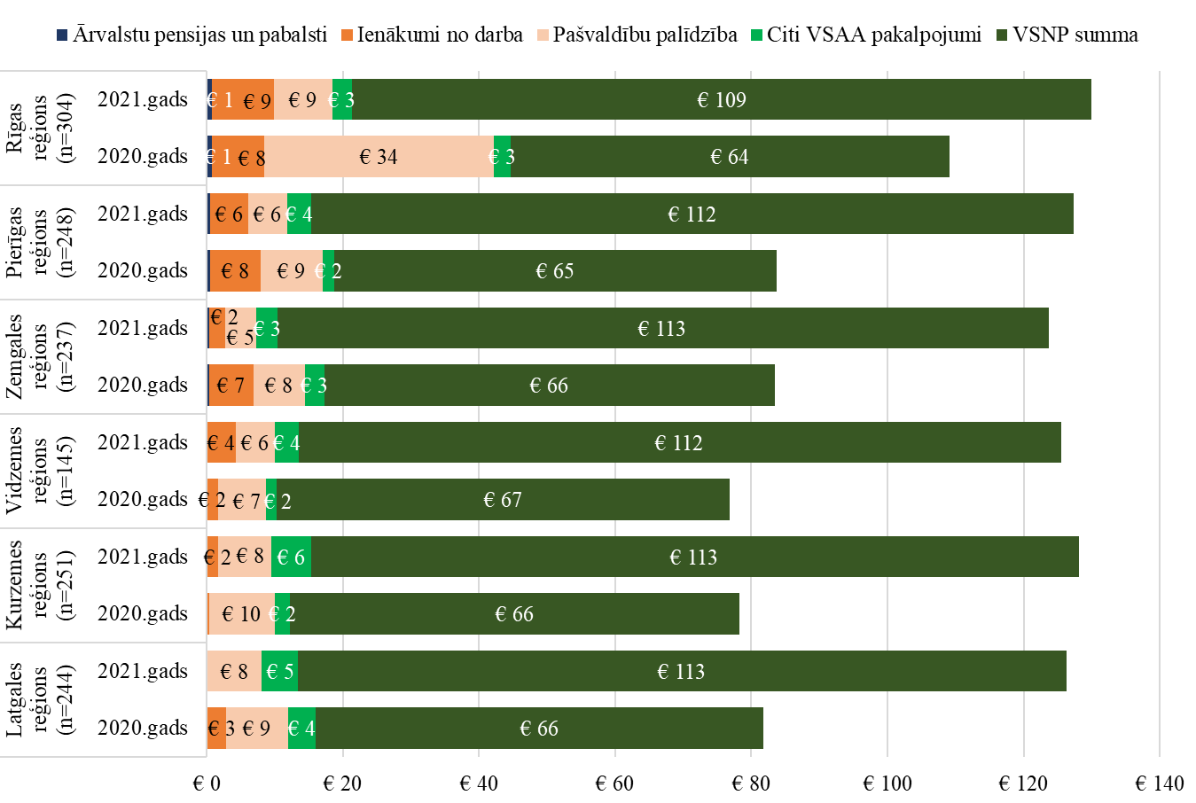
Bāze: nepublicēti VSAA dati (tie, kas 2021.gada decembrī bija VSAA uzskaitē kā VSNP saņemošas pensijas vecumu sasniegušas personas un tiesības uz VSNP ieguvuši ne vēlāk kā 2019.gadā)
4.38.attēls. VSNP saņēmēju, kas sasnieguši pensijas vecumu, vidējo mēneša ienākumu struktūra 2020. – 2021.gadā atkarībā no vecuma (EUR)
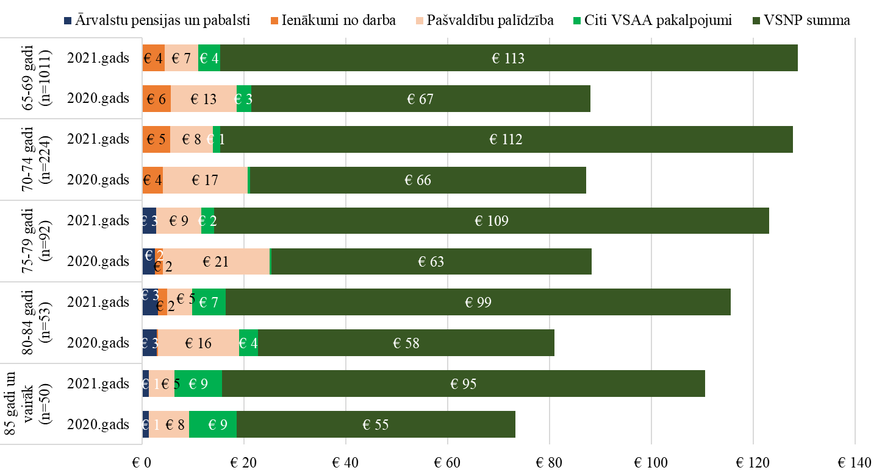
Bāze: nepublicēti VSAA dati (tie, kas 2021.gada decembrī bija VSAA uzskaitē kā VSNP saņemošas pensijas vecumu sasniegušas personas un tiesības uz VSNP ieguvuši ne vēlāk kā 2019.gadā)

4.39.attēls. VSNP saņēmēju, kas sasnieguši pensijas vecumu, vidējo mēneša ienākumu struktūra 2020. – 2021.gadā atkarībā no dzimuma (EUR)
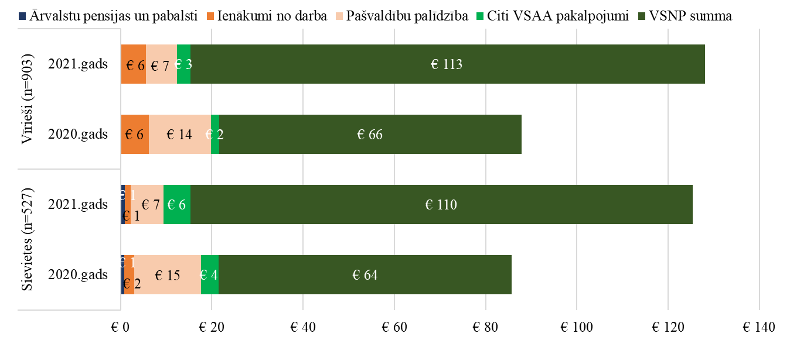
Bāze: nepublicēti VSAA dati (tie, kas 2021.gada decembrī bija VSAA uzskaitē kā VSNP saņemošas pensijas vecumu sasniegušas personas un tiesības uz VSNP ieguvuši ne vēlāk kā 2019.gadā)
Vērtējot pēc vecuma un dzimuma (skatīt 4.38. un 4.39.attēlu), ļoti nozīmīgas atšķirības konstatēt nevar – vienīgi vīriešiem un gados jaunākajiem VSNP saņēmējiem, kas sasnieguši pensijas vecumu, biežāk ir ienākumi no darba, bet gados vecākajiem un sievietēm – ārvalstu pensijas un pabalsti, kā arī ienākumi no citiem VSAA pakalpojumiem. Sakarībām ar dzimumu, domājams, ir sekundārs raksturs, respektīvi, tās izriet no sakarībām ar vecumu – augstākajās vecumgrupās pieaug sieviešu īpatsvars. Nevar novērot arī to, ka kāda vecumgrupa vai kāda dzimuma pārstāvji minimālo ienākumu reformas rezultātā būtu ieguvuši nozīmīgi vairāk, salīdzinot ar citiem.

VSNP saņemšanas tipiskās situācijas un saņēmēju portreti

Apkopojot aptaujas rezultātus un nonākot pie tipiskākajām situācijām, kas raksturo VSNP saņēmējus, tika veiktas intervijas ar dažiem cilvēkiem, kas salīdzinoši precīzāk šīs tipiskās situācijas raksturo. Tāpēc ir iespējams sniegt ieskatu dažu reālu cilvēku situācijās. Lai cilvēki nebūtu identificējami, viņu vārdi ir mainīti, kā arī veikta informācijas anonimizācija, izvairoties minēt apstākļus, kas ir pārāk konkrēti.
Runājot par tipiskajām situācijām, vispirms jānodala personas ar invaliditāti un pensijas vecumu sasniegušie (lai arī kopīgi elementi pastāv – vismaz attiecībā uz gados vecākajiem VSNP saņēmējiem ar invaliditāti).
Daļa no VSNP saņēmējiem ar invaliditāti ir jauni cilvēki, kurus piemeklējusi kāda slimība vai trauma un kas līdz tam brīdim nav paspējuši sakrāt nepieciešamo 3 gadu darba stāžu. Šo situāciju raksturo Raita gadījums.
Raitis, 26 gadi | Dzīvo viens Rīgā. Vispārējā vidējā izglītība, šobrīd studē augstskolā. Nodarbojies ar motorizētu sporta veidu un tā rezultātā pirms trim gadiem guvis smagu traumu. Bijušas vairākas operācijas, šobrīd ir kustību traucējumi.  Līdz traumas iegūšanai oficiāli nav strādājis un Latvijā nodokļus nav maksājis, tādēļ darba stāža tajā brīdī nebija vispār. Pēc traumas ieguvis II invaliditātes grupu un VSNP. Šobrīd ir III invaliditātes grupa. Invaliditāte visdrīzāk ir uz visu mūžu. Pēc invaliditātes iegūšanas uzsācis arī oficiālas darba attiecības. Šajā pavasarī uzkrātais darba stāžs būs 3 gadi.  Par iespēju līdz ar to pieteikties invaliditātes pensijai uzzināja intervijas laikā.

Konkrētajā gadījumā kā papildus faktors ir darbs bez līguma, tomēr tas nav obligāts nosacījumus. Svarīgi šajā gadījumā ir tas, ka cilvēks ir VSNP saņēmējs tikai uz laiku, viņš strādā un drīz varēs saņemt invaliditātes pensiju. Tiesa, Raitis par to, ka tūlīt varēs pretendēt uz pensiju, uzzinājis tikai no intervētāja.
Citāda situācija ir Ilvijai, kurai ir nepieciešamais darba stāžs, taču nebija informācijas, ka ir tiesības uz pensiju:
Ilvija, 32 gadi | Dzīvo kopā ar meitu vienā no Latvijas valstspilsētām. Šobrīd strādā. Vidējā profesionālā izglītība. Ir studējusi, taču studijas nav pabeigusi. Ir domājusi par mūžizglītības iespējām, taču studēt vairs neplāno. Studiju laikā ir tikai piestrādājusi un pati nav lietas kursā, kad tas bija oficiāli, kad nē.  Līdz ar grūtniecību pirms 8 gadiem parādījusies hroniska autoimūna saslimšana. Slimība saasinājuma brīžos sagādā nopietnas problēmas (tai skaitā hospitalizāciju), taču pārējā laikā būtiski netraucē. Nevēlas nekur afišēt savu invaliditāti, darbā par to kolēģi nav lietas kursā. Pati kautrējas par to, tādēļ baidās ar invaliditāti saistītos jautājumus kārtot, lai informācija par to nekur neuzrādītos.  Pēc bērna piedzimšanas strādājusi nedaudz – pieskatījusi bērnu, ārstējusies, tad sākusi strādāt, bet ar pārtraukumiem, jo bērns slimojis, pati slimojusi, kā arī vīrs nav vēlējies, lai viņa strādā vai mācās. Kad piešķirta invaliditāte (II grupa), darba stāžs bijis aptuveni 2 gadi, līdz ar to piešķirts VSNP.  Arī vēlāk strādājusi ar pārtraukumiem, jo tad bērnu audzinājusi viena – to bijis grūti savienot ar darbu. Šajā laikā strādājusi arī neoficiāli, tomēr šobrīd oficiālais darba stāžs ir aptuveni 5 gadi. Par iespēju līdz ar to saņemt invaliditātes pensiju nezināja.

Arī Ilvijas gadījumā kā papildus faktos ir nelegālā nodarbinātība, tāpat arī laiks, kas pavadīts bērna kopšanas atvaļinājumā. Tomēr nozīmīgākais šajā kontekstā ir tas, ka viņa nezināja par savām tiesībām pieteikties uz invaliditātes pensiju, tādēļ turpināja saņemt VSNP. Taču arī šajā gadījumā runa ir par VSNP saņemšanu tikai uz laiku, nevis par nespēju iekrāt pensijas saņemšanai nepieciešamo darba stāžu.
Daļai no VSNP saņēmējiem ar darba atrašanu ir ievērojami sarežģītāk nekā Raitim vai Ilvijai. Ir cilvēki jau pusmūžā, kas darbu nespēj atrast invaliditātes dēļ. Arī iespējas strādāt ir ierobežotas, un visdrīzāk viņi darba stāžu neiegūs. To raksturo Zaigas gadījums.
Zaiga, 45 gadi | Dzīvo divatā ar meitu novada centrā, taču pilsētas nomalē. Meitai 20 gadu. Vīrs miris, kad meitai bija vien daži gadiņi. Abām ar meitu ir invaliditāte – muskuļu distrofija. Iegūta pamatizglītība, mēģinājusi stāties profesionālajā mācību iestādē, taču nav izturējusi konkursu.  Bērnībā varējusi strādāt kolhozā, tāpat palīdzējusi lauku saimniecībā. Palīdzējusi arī maizes ceptuvē, aizvietojot kādu darbinieku. Vēlāk arī “simtlatniekos”. Šobrīd vairs maizi cilāt ceptuvē nevarētu, jo rokas neklausa.  Faktiski invaliditāte ir kopš bērnības, taču vecāki to nav kārtojuši, tāpēc oficiāli invaliditāte ir tikai apmēram 7 gadus, kad pati to nokārtojusi.  Saņem apgādnieka zaudējuma pensiju, meitai invaliditātes pensija, pašai VSNP. Kopā abām mēnesī ienākumi ir ap EUR 600 un uz palīdzību no pašvaldības pretendēt nevar. Ir asistenta pakalpojums, ko esot izcīnījusi – no sākuma saņemti atteikumi, taču sūdzējusies valsts institūcijām un ieguvusi. Asistents palīdz, piemēram, ar pārtikas atnešanu no veikala, ko pati nespēj.  Kā iemeslus, kāpēc nav darba stāža, min to, ka ar invaliditāti neņem darbā, kā arī to, ka nav darba pieredzes (arī neoficiālas). Dzīvesvietas tuvumā arī darba iespēju nav daudz. Tas, ko šobrīd varētu darīt, ir ļoti šaurs darbu loks (mēģinājusi pieteikties par dežuranti sabiedriskajā tualetē, taču bez panākumiem), līdz ar to necer, ka vēl kādreiz strādās, un darbu nemeklē.

Zaigas gadījumā kombinējas objektīvas veselības problēmas, kas neļauj strādāt, ar zemu izglītības līmeni un darba prasmju trūkumu, kas darba devējiem liedz uz viņu raudzīties kā uz potenciālu darbinieci. Rezultātā nepieciešamais 3 gadu darba stāžs visdrīzāk nekad netiks iegūts. Zaigas gadījumā gan ienākumus palielina apgādnieka zaudējuma pensija un meitas invaliditātes pensija, tomēr kādam citam līdzīgā situācijā varētu nākties iztikt tikai ar VSNP.
Robežgadījums ar tiem, kas raksturīgi pensijas vecumu sasniegušajiem, ir Raisas stāsts – invaliditāte ir iegūta nesen. Pirms tam bijis darbs bez līguma vai darbs savā saimniecībā. Pēc 1991.gada oficiāli gandrīz nav strādāts. Raksturīga sociālā atstumtība.
Raisa, 51 gads | Dzīvo viena, kā pati izsakās, burtiski mežā (lai arī līdz Rīgai ir mazāk par 100 km). Vidējā profesionālā izglītība. Strādājusi oficiāli kolhozā dažus gadus līdz 1991.gadam, bet pēc kolhoza izjukšanas pie “saimniekiem”, kas darba attiecības oficiāli nav noformējuši. Pēc tam sākusi strādāt savā saimniecībā.  Invaliditāte ir 2 gadus, II invaliditātes grupa, saistās ar onkoloģisku saslimšanu (vēzis 4.stadijā). Strādāt nedrīkst. Zeme tāpēc pārdota, lopu vairs nav. Pēc operācijām vairāk par 2 kg celt nedrīkst. Un, ja arī varētu strādāt, lai iegūtu nepieciešamos 4 mēnešus, zaudēs trūcīgās statusu.  Apgalvo, ka līdz kolhoza izjukšanai trīs gadu stāžs it kā ir savākts, taču 4 mēneši viņai nezināmu iemeslu dēļ neesot ieskaitīti, tāpēc arī nepieciešamo 3 gadu nav. Neko vairāk pierādīt un meklēt dokumentus nav ne spēka, ne iespēju. Problēmas ar nokļūšanu uz pagasta vai novada centru. Vienīgais, kurp dodas, ir pie ārsta saistībā ar slimību.  Dažreiz palīdz kāds no apkārtējiem. Saņem pārtikas komplektus kā trūcīgā, taču daudzus no tur iekļautajiem produktiem pēc operācijām ēst nedrīkst.

Stāsti par to, ka pēc Latvijas neatkarības atgūšanas vairs oficiāli noformētu darba attiecību nav bijis, biežāk ir raksturīgs pensijas vecumu sasniegušajiem. Tomēr šāda situācija ir arī jaunākiem cilvēkiem, bet, ja pirms PSRS sabrukuma paspēts nostrādāt vien dažus gadus, tad, pēkšņi iegūstot invaliditāti, pretendēt iespējams tikai uz VSNP. Pastāv iespēja, ka daļa darba stāža principā būtu pierādāma, nepieciešamos 3 gadus iegūstot, tomēr, ja tas jādara cilvēkam, kam nav ne vajadzīgo prasmju, ne enerģijas, tad praksē tas nozīmē, ka mūža nogalē (ņemot vērā diagnozi) citu ienākumu bez VSNP vairs nebūs.
Atlasot intervijām pētījuma dalībniekus, kas sasnieguši pensijas vecumu, sākotnēji tika meklētas situācijas, kad līdz PSRS sabrukumam objektīvi nebūtu sakrāti pensijas saņemšanai nepieciešamie 15 gadi. Praksē tomēr izrādījās, ka šobrīd tas iespējams vienīgi marginālos gadījumos (piemēram, ja zināma daļa laika pavadīta ieslodzījumā). Tomēr jārēķinās, ka nākotnē šādu gadījumu būs arvien vairāk, jo pensionēsies cilvēki, kam potenciāli iespējamais darba periods pirms Latvijas neatkarības atgūšanas būs īsāks.
Iespējams secināt (šeit apkopoti divi šādi gadījumi), ka cilvēki, kas ir pensijas vecumā, līdz 1991.gadam nav spējuši pierādīt visu iegūto darba stāžu vai nav panākuši tā atzīšanu, savukārt pēc 1991.gada izkrituši no oficiālā darba tirgus.
Zintim līdz nepieciešamajam 15 gadu darba stāžam pietrūkt nepilns gads, taču, tā kā darba grāmatiņa sadegusi, precīzu informāciju, kas meklējams, viņš arhīvā sniegt nevar, līdz ar to saņem VSNP.
Zintis, 69 gadi | 69 gadi. Dzīvo viens laukos savā dzīvoklī. Vispārējā vidējā izglītība.  Strādājis kopš 1967.gada. Bijis strādnieks kolhozā, atslēdznieks, traktorists. Tiesa, stāžā ir dažu mēnešu pārtraukumi starp darbavietām. Kopā nostrādāti vairāk nekā 15 gadu, taču darba grāmatiņa sadegusi mātes dzīvoklī. Precīzi neatceras, kuros gados un kurās vietās strādājis, tāpēc arhīvā nav bijis iespējams atrast pierādījumus daļai darbavietu. Līdz ar to līdz 15 gadu stāžam pietrūkst 11 mēnešu. Pēc padomju laika strādājis tikai neoficiāli pie dažādiem saimniekiem.  Naudā citu ienākumu bez EUR 109 nav. Ir trūcīgas personas statuss, saņem palīdzības komplektus, malku, kompensāciju par medikamentiem. Kopumā pašreizējo situāciju vērtē kā labāku, salīdzinot ar to, kas bija pirms pabalsta iegūšanas, kad strādājis par 2-3 eiro dienā, un labāku par to, kas bija pirms 2021.gada.

Jekaterinai situācija atšķiras ar to, ka viņai daļa darba stāža netiek atzīta. Savukārt izkrišana no darba tirgus pēc 1991.gada izpaužas nevis kā darbs “pie saimniekiem”, bet kā mūziķiem raksturīgās “haltūras”.
Jekate-rina,  68 gadi | Nepilsone, latviešu valodu neprot. Dzīvo viena Pierīgā laukos savā mājā. Ir invaliditāte, nevar staigāt, kas ir rezultāts komplikācijām pēc operācijas. Ar staigājamo rāmi pārvietojas pa māju. Intervijas brīdī ieputināta savā mājā, nevar nekur laukā tikt, jo ceļu iztīrīt varētu vienīgi ar traktoru. Ar vīru, kuram ir 78 gadi, kopā vairs nedzīvo. Nedaudz viņš nepieciešamās lietas izdarīt palīdz, cik pats spēj. Dēls dzīvo ārzemēs. Dzīvesvietu mainīt uz piemērotāku negrasās – gan tāpēc, ka 1.stāvs un vasarā var iziet svaigā gaisā, gan arī tāpēc, lai atstātu īpašumu dēlam.  Mūziķe. Padomju laikā Rīgā mācījusies skolā, taču mūzikas izglītību ieguvusi Krievijā, kas nav ieskaitīts darba stāžā. Strādājusi filharmonijā Krievijā, kas arī nav ieskaitīts. Tāpat nav ieskaitīts bērna kopšanas atvaļinājums Krievijā, lai arī bērns Latvijā dzīvo no 1 gada un 7 mēnešu vecuma. Galvenokārt padomju laikā strādājusi Latvijā, tomēr mūziķa darba apmaksai bija sava specifika arī tajā laikā. Turklāt saņēmusi lielus alimentus, kas ļāva brīžiem arī nestrādāt. Nav ieskaitīts stāžā laiks, ko Rīgā strādājusi kā ansambļa vadītāja un kafejnīcas darbiniece padomju armijas Virsnieku namā. Līdz ar to faktiski nostrādāto 16 gadu vietā ieskaitīti 10.  Pēc padomju laika vairs oficiāli gandrīz nav strādājusi. Mūziķiem 90.gadi kopumā bijis sarežģīts laiks. Tomēr neoficiālas “haltūras” bijušas. Kaut ko citu atrast kavējusi arī latviešu valodas nezināšana. It kā vienā darbavietā oficiāli strādājusi, ieraksts darba grāmatiņā ir, taču darbavietā kā darbiniece nav reģistrēta.  Saņem EUR 109. Iepriekš ir nenoformējusi invaliditāti, tad naudā ieguvusi EUR 35, bet noņemti apkures un medikamentu pabalsti, kā arī atvieglojumi par elektrību. Līdz ar to tagad invaliditāte atkal nav noformēta. Asistenta pakalpojumus nesaņem.

Daļa pensijas vecuma cilvēku nekārto dokumentus, lai pierādītu nepieciešamo darba stāžu. Motivācija, kāpēc viņi to nedara, var atšķirties – dažs nezina, kā tas darāms, citam ievērojama darba daļa ir bijusi ārpus Latvijas. Vēl kādam tā ir principiāla pozīcija vai zināma apātija. Georga gadījumā ir pa druskai no visa minētā.

Georgs, 69 gadi | Dzīvo viens mazpilsētā savā mājā. Pēc vidusskolas pusotru gadu pastudējis, taču studijas nav pabeidzis. Tad pēc dienesta padomju armijā sācis darbu kolhoza būvbrigādē. Tad uz pusotru gadu devies celt BAM, tad atpakaļ Latvijā darba kolhozā, pēc tam profesionālā ugunsdzēsības daļa. Vēlreiz strādājis arī Krievijā Tālajos Austrumos tiltu būvē, tad Vidusāzijā. Kopumā padomju laikā nostrādāti ap 16-17 gadiem, taču aptuveni trešā daļa no šī laika ārpus Latvijas. Pēdējais no šiem darbiem mežniecībā.  Pēc Latvijas neatkarības atgūšanas pārgājis uz dažādām “haltūrām”, galvenokārt mežistrādē, kur 90.gados darbs bez līguma bijusi parasta prakse. Strādājis arī būvniecībā. Saka, ka darbu nav meklējis, jo vienmēr kāds pats piedāvājis. 90.gadu sākumā pat ir gribējis samaksāt nodokli, taču sistēma vēl nav bijusi sakārtota, kā to legāli izdarīt. Pēc tam vairs nav mēģinājis.  Līdz VSNP saņemšanai pēdējos 7 gadus un 7 mēnešu kopis savu māti. Tas nozīmējis arī vairākas reizes nedēļā braukt uz diezgan attālu pilsētu veikt dialīzi. Ienākumu avoti bijuši mātes pensija un samaksa viņam kā kopējam, ar ko pilnīgi pieticis. 2020.gada beigās māte nomirusi. VSNP pieteicies pēc ilgas pierunāšanas no radinieku puses. Sociālajā dienestā mēģinājuši teikt, ka jāpierāda darba stāžs, taču atbildējis, ka to nedarīšot.  Savu oficiālo darba stāžu, kas noteikti pārsniedz 15 gadus, pierādīt nav mēģinājis. Viena darba grāmatiņa kaut kur nezināmā vietā noklīdusi, otra – noteikti atstāta Vidusāzijā. Saka, ka arī nemēģinās pierādīt – ja reiz valstī paredzēts, ka ar EUR 109 var izdzīvot, tad esot jāpierāda, ka tiešām var. No pašvaldības neņemot “ne kapeiku”, bet iztikt palīdz dārzs. Palīdz ar naudu arī māsas bērni. Veselība – laba. Saka, ka varbūt vēl pats mēģinās ar biškopību nodarboties, varbūt pat nelegāli pastrādāt ārvalstīs.

Georga gadījumā papildu darbam padomju laikā, kas arī pārsniedz 15 gadus, oficiāli noformēts arī tas, ka viņš bija kopis savu māti. Tomēr principiālā pozīcija, atsakoties kārtot dokumentus, viņa ienākumus reducē līdz VSNP un palīdzībai, kuru viņš saņem no māsas bērniem.

Secinājumi

Analizētās grupas – pensijas vecumu sasniegušie un personas ar invaliditāti – ir visai atšķirīgas, tāpēc tās analizētas salīdzinājumā. Arī VSNP saņēmēju īpatsvars abās grupās ievērojami atšķiras – starp pensijas vecumu sasniegušajiem VSNP saņem ap 0,45%, savukārt starp personām ar invaliditāti vecumā no 18 līdz 63 gadiem – ap 16% (vai arī ap 9% no visām personām ar invaliditāti). VSNP saņēmēji ievērojami biežāk sastopami starp tiem, kam invaliditāte ir kopš bērnības, starp personām ar psihiskajiem un uzvedības traucējumiem, arī ar dzirdes traucējumiem, tāpat starp gados jaunākām personām ar invaliditāti, kuras vēl nav ieguvušas tiesības uz invaliditātes pensiju. Biežāk gan invaliditātes, gan pensijas vecuma sasniegšanas gadījumā VSNP saņēmēji ir starp vīriešiem.
Par iemesliem, kāpēc nav iegūts pietiekams darba stāžs, lai varētu saņemt pensiju, respondentu atbildēs visbiežāk tai vai citā formā norādīts, ka viņi ir strādājuši bez darba līguma. To minējusi vairāk nekā puse personu ar invaliditāti un gandrīz divas trešdaļas pensijas vecumu sasniegušo. Daļa no šiem gadījumiem ir tādi, kad darba devējs pats savu statusu nebija oficiāli noformējis (tā saucamais “darbs pie saimnieka”). Tomēr liekāks bez līguma nostrādāto gadu skaits konstatēts tad, ja darbinieks pats nav vēlējies slēgt darba līgumu.
Otrs respondentu visbiežāk nosauktais iemesls, kāpēc nav izdevies iegūt nepieciešamo darba stāžu, ir grūtības atrast darbu, ko minējusi puse aptaujāto personu ar invaliditāti un 40% no tiem, kas sasnieguši pensijas vecumu. Personām ar invaliditāti tas biežāk saistīts ar veselības stāvokli, savukārt pensijas vecuma personām – ar darbavietu trūkumu dzīvesvietas tuvumā. Līdzīgi iemesli minēti arī tad, ja darba attiecības pārtrauktas uz laiku – personām ar invaliditāti tas biežāk saistījies ar veselības problēmām, bet pensijas vecumu sasniegušajiem – ar grūtībām atrast darbu. Minētās problēmas ir nozīmīgas darba attiecību pārtraukšanas iemesli abām grupām. Personām, kas šobrīd ir pensijas vecumā, tomēr daudz raksturīgāk bijis šos pārtraukumus aizpildīt ar neoficiālu nodarbinātību, sezonas darbiem u.c.
Aptuveni trešā daļa pensijas vecumu sasniegušo norādījusi, ka viņu pirms 1991.gada iegūtais darba stāžs pārsniedz oficiāli atzīto. Visbiežāk faktisko stāžu nav mēģināts pierādīt, bet retāk – tas nav ticis atzīts. Personas ar invaliditāti ir ievērojami jaunākas, tāpēc tām šī problēma nav tik nozīmīga.
Personas ar invaliditāti ceturtajā daļā gadījumu norādījušas, ka viņu atzītais darba stāžs pārsniedz minimāli nepieciešamo pensijas saņemšanai, taču nav bijusi informācija ka ir tiesības pretendēt uz invaliditātes pensiju. Personas ar invaliditāti, uzzinot par šo problēmu, arī biežāk bija gatavas noformēt invaliditātes pensiju, kamēr pensijas vecumu sasniegušo attieksme bija mazāk ieinteresēta, šī problēma viņu gadījumā bija retāk sastopama.
Aptuveni piektā daļa pensijas vecumu sasniegušo norādīja, ka pēc 1991.gada nav strādājusi. No personām ar invaliditāti to minēja 8%. Kā galvenais iemesls tiek minēta uzņēmuma reorganizācija vai likvidācija. Uzņēmuma reorganizācija vai likvidācija ir nozīmīgs iemesls arī tiem pensijas vecumu sasniegušajiem, kas darba attiecības pārtraukuši vēlāk, kamēr personām ar invaliditāti svarīgākas tādā gadījumā ir bijušas veselības problēmas.
Darba stāža pārtraukumi, kas saistīti ar tuvinieku aprūpi un bērnu pieskatīšanu, savā starpā atšķiras – pirmajiem raksturīgi īslaicīgi darba posmi, galveno uzmanību pievēršot tuvinieku aprūpei, kā arī grūtības atrast darbu (kas var būt gan saistīts, gan nesaistīts ar nepieciešamību aprūpēt tuvinieku), savukārt otrie biežāk saistās ar situācijām kad strādāt nav bijis nepieciešamības. Abi raksturīgi aptuveni desmitajai daļai respondentu.
Tā kā VSNP saņēmēji ir ļoti neviendabīga grupa, specifiskus darba tirgus šķēršļus, kuru novēršana būtiski risinātu tieši šīs grupas problēmas, konstatēt nevar. Legālas nodarbinātības veicināšana ir daudz plašāks pasākumu kopums, taču ietver arī potenciālos VSNP saņēmējus. Līdzīgi ar pasākumiem, kas vērsti uz personu ar invaliditāti nodarbinātību.
Vērtējot VSNP saņēmēju iztikas līdzekļus, piemērotākais respondentu iedalījums ir atkarībā no tā, vai viņi dzīvo vieni, vai kopā ar citiem mājsaimniecības locekļiem. Pirmajā gadījumā ienākumu alternatīvu ir relatīvi maz – 41% no atsevišķi dzīvojošajiem respondentiem norādījuši, ka viņiem nav citu ienākumu avotu, izņemot VSNP. Dzīve kopā ar citiem mājsaimniecības locekļiem ienākumu struktūru padara daudzveidīgāku, tomēr tikai nelielā daļā gadījumu ir runa par ienākumiem no darba, zemnieku vai piemājās saimniecības un citiem avotiem, kas nav saistīti ar sociālo palīdzību, pensiju u.tml., kamēr vairumā gadījumu – par ienākumiem no dažādiem pabalstiem, bet labākajā gadījumā – no pensijas.
Vairums respondentu (63%) – norāda, ka viņiem nav ne trūcīgas, ne maznodrošinātas personas statusa. Visbiežāk trūcīgas vai maznodrošinātas personas statuss ir tiem, kas dzīvo vieni (46% norādījuši, ka ir trūcīgie, bet 12% – ka ir maznodrošinātie), kā arī tiem, kas sasnieguši pensijas vecumu (40% no viņiem ir trūcīgie, bet 12% – maznodrošinātie).
Visbiežāk personas ar trūcīgā vai maznodrošinātā statusu norāda, ka saņēmušas pārtikas un higiēnas preču komplektus. Aptuveni puse no tiem, kam ir trūcīgā vai maznodrošinātā statuss, atzinušas tādu palīdzību kā atvieglojumi par elektroenerģiju un veselības aprūpi, bet personu ar invaliditāti gadījumā – arī par sabiedrisko transportu. Citi palīdzības veidi minēti ievērojami retāk. Palīdzību iespējams saņemt arī no labdarības organizācijām vai baznīcas. Taču tādu respondentu, kas norādītu, ka pēdējā gada laikā šādu palīdzību būtu saņēmuši, ir tikai 5%.
Respondentu atbildes uz jautājumu, vai 2021.gadā pēc VSNP pieauguma pieaudzis arī viņu ienākumu līmenis, nevieš uzticību – tās drīzāk korelē nevis ar dzīvesvietu (kur varētu būt objektīvas sakarības), bet ar subjektīviem faktoriem (kā apmierinātība ar dzīvi). Tomēr to respondentu atbildes, kas norāda, ka pieaugums ir bijis, ļauj identificēt nozīmīgākās vajadzības, ko bijis iespējams apmierināt lielākā mērā. Primāri – tā ir pārtika (biežāk pensijas vecumu sasniegušajiem), kā arī veselības aprūpe (biežāk personām ar invaliditāti). Nosaukto izdevumu struktūra kopumā gan vairāk atspoguļo personu vecumu, nekā citas pazīmes.
Objektīvi dati liecina, ka līdz ar 2021.gada minimālo ienākumu reformu VSNP apjoms pieaudzis visiem VSNP saņēmējiem, kas tiešā veidā nozīmē arī kopējo ienākumu pieaugumu. Tomēr joprojām personām ar invaliditāti kopējie ienākumi ir ievērojami lielāki nekā pensijas vecumu sasniegušajiem – tas saistās gan ar iespējām strādāt, nezaudējot līdz ar to ienākumus no VSNP, gan ar ievērojami lielākiem ienākumiem no cietiem VSAA pakalpojumiem. Turklāt 2021.gadā pieauguši VSNP saņēmēju ar invaliditāti ienākumi no darba, kas visdrīzāk saistāms ar pandēmijas izraisīto ierobežojumu samazinājumu 2021.gadā.
Salīdzinot invaliditātes grupas, visneizdevīgākajā situācijā (līdzīgi kā kopumā starp personām ar invaliditāti) starp VSNP saņēmējiem ir tie, kam ir II invaliditātes grupa – viņu iespējas gūt ienākumus no darba ir ievērojami mazākas, nekā personām ar III invaliditātes grupu, savukārt sociālo transfertu apjoms būtiski atpaliek no tā, kāds tas ir personām ar I invaliditātes grupu. Minimālo ienākumu reforma kopā ar nodarbinātības iespēju pieaugumu 2021.gadā gan atšķirības mazliet mazinājusi (rēķinot proporcionāli, personām ar II invaliditātes grupu situācija uzlabojusies nedaudz vairāk nekā citiem), tomēr absolūtos skaitļos (EUR) VSNP saņēmējiem ar II invaliditātes grupu ienākumi joprojām ir mazāki, salīdzinot ar tiem, kam ir I vai III invaliditātes grupa. Zemas nodarbinātības iespējas ir arī VSNP saņēmējiem ar psihiskiem un uzvedības traucējumiem, kas tāpat nozīmē, ka viņu kopējie ienākumi atpaliek no personām ar citiem invaliditātes veidiem.
Minimālo ienākumu reformas rezultātā mazinājies pašvaldību palīdzības apjoms VSNP saņēmējiem. Īpaši nozīmīgi tas izpaužas Rīgā, kur saistībā ar to, ka valstī 2021.gadā tika unificēti GMI pabalsta saņemšanas nosacījumi, nācās šī pabalsta saņemšanas slieksni pazemināt – tādējādi VSNP saņēmēji Rīgā no minimālo ienākumu reformas ieguvuši vismazāk, jo daļa iepriekš saņemtā GMI pabalsta 2021.gadā tika saņemta kā VSNP. Līdz ar to ienākumi VSNP saņēmējiem reģionos izlīdzinājušies. Ja personām ar invaliditāti (vai vismaz ar III invaliditātes grupu) Rīgā un Pierīgā, kur cenu līmenis virknei pakalpojumu ir augstāks, to ir iespēja kompensēt ar ienākumiem no darba, jo arī nodarbinātības iespējas Rīgā un Pierīgā ir augstākas, tad pensijas vecumu sasniegušajiem VSNP saņēmējiem šādu iespēju legāli, nezaudējot ienākumus no VSNP, nav. Tomēr arī Rīgā un Pierīgā VSNP saņēmēju pirktspēja 2021.gadā ir uzlabojusies.
Nozīmīgākas tipiskās situācijas, kas raksturīgas VSNP saņēmējiem un tika identificētas pētījuma gaitā, ir šādas:
- Personas ar invaliditāti:
  - jauni cilvēki, kurus piemeklējusi kāda slimība vai trauma un kas līdz tam brīdim nav paspējuši sakrāt nepieciešamo 3 gadu darba stāžu;
  - cilvēki, kam ir nepieciešamais 3 gadu darba stāžs, taču nebija informācijas, ka ir tiesības uz pensiju;
  - cilvēki pusmūžā, kas darbu nespēj atrast dēļ invaliditātes (arī iespējas strādāt ir ierobežotas, un visdrīzāk viņi nepieciešamo darba stāžu neiegūs);
  - cilvēki, kas invaliditāti ir ieguvuši nesen, bet pirms tam bijis darbs bez līguma vai darbs savā saimniecībā – pēc 1991.gada oficiāli gandrīz nav strādāts.
- Pensijas vecuma personas:
  - cilvēki, kas līdz 1991.gadam nav spējuši pierādīt visu iegūto darba stāžu vai nav panākuši tā atzīšanu, savukārt pēc 1991.gada izkrituši no oficiālā darba tirgus;
  - cilvēki, kas nekārto dokumentus, lai pierādītu nepieciešamo darba stāžu, kas viņiem faktiski pārsniedz nepieciešamo minimumu.
Situācijas, kad pensijas vecuma personas tiešām nav nostrādājušas vismaz 15 gadus, ir salīdzinoši retas. Tas saistās ar laiku, kad darba tirgū nonāca cilvēki, kas šobrīd sasniedz pensijas vecumu – tiem, kas pensionējušies līdz šim, ņemot vērā nodarbinātības sistēmu PSRS, iespēju neiegūt 15 gadu stāžu bija maz. Ja tas notika, problēmas visdrīzāk saistītas ar ieslodzījumu, ar neatzītu vai nepierādītu darba stāžu un tamlīdzīgiem apstākļiem. Tomēr jau tuvākajā nākotnē šo cilvēku īpatsvars pieaugs – ja 2022.gadā pensionējas personas, kas dzimušas ap 1957.gadu un darba tirgū nonākušas ap 1977.gadu, tad laika posms līdz 90.gadu sākumam, kad daudzi zaudēja darbu un izkrita no darba tirgus, pakāpeniski saīsinās un kļūst īsāks par 15 gadiem. Tas var radīt arī VSNP saņēmēju īpatsvara pieaugumu pensijas vecumu sasniegušo personu vidū.
Nepieciešamība pierādīt darba stāžu, kas saistīts ar laika posmu līdz Latvijas Republikas neatkarības atjaunošanai, personām, kas sasniegušas pensijas vecumu, būs vēl aptuveni 15 gadus. Ņemot vērā, ka sociālās apdrošināšanas sistēma tika izveidota 1996.gadā, līdz laikam, kad pensionēsies personas, kuras visu darba mūžu pavadījušas sistēmā, kur tiek maksātas sociālās apdrošināšanas iemaksas, jāgaida vēl aptuveni 20 gadus.
Šobrīd nozīmīgākās problēmas, kas tika identificētas un kuru risināšanā valsts varētu iesaistīties, ir šādas:
- personu ar invaliditāti, kas saņem VSNP un strādā, informēšana brīdī, kad tās ir sasniegušas nepieciešamo darba stāžu invaliditātes pensijas iegūšanai, kā arī brīdinājums par to, ka pēc trīs gadu sasniegšanas varēs pretendēt uz pensijas saņemšanu jau brīdī, kad personas piesakās VSNP saņemšanai;
- arhīva pakalpojumu apmaksāšana darba stāža pierādīšanai tām pensijas vecuma personām, kurām ar šo izziņu iegūšanu saistītās izmaksas ir būtisks traucēklis iegūt vecuma pensiju.

Rekomendācijas

Lai nodrošinātu VSNP saņēmējiem tiesības pretendēt uz pensijas saņemšanu, autori rekomendē šādas iniciatīvas:
- Brīdī, kad persona ar invaliditāti iegūst VSNP, tai ir jāsaņem informācija, ka, uzkrājot nepieciešamo 3 gadu darba stāžu, ja invaliditāte saglabājas, tai ir tiesības saņemt invaliditātes pensiju. Tāpat VSAA darbiniekam jāinformē par invaliditātes pensijas priekšrocībām.
- Brīdī, kad persona ar invaliditāti, kas saņem VSNP, ir uzkrājusi nepieciešamo 3 gadu darba stāžu invaliditātes pensijas saņemšanai, VSAA ir jāinformē persona, ka tai ir tiesības pretendēt uz invaliditātes pensiju, izskaidrojot šī pensijas priekšrocības attiecībā pret VSNP.
- Situācijās, kad persona informē VSAA darbinieku, ka tās faktiskais darba stāžs pārsniedz noteikto minimumu, taču daļa šī darba stāža nav pierādāma, tāpēc persona var pretendēt tikai uz VSNP, jo nav saglabājušies nepieciešamie dokumenti, tad vismaz situācijās, kad nepierādītais darba stāžs saistās ar darbu Latvijā, valstij ir jāsedz arhīva pakalpojumu izmaksas darba stāža pierādīšanai. VSAA darbiniekiem, kas strādā ar klientiem, kā arī pašvaldību sociālo dienestu darbiniekiem jābūt informētiem par iespēju arhīva izziņas saņemt bez maksas, un jāinformē par to klients (vienlaikus norādot, ka arhīva pakalpojumus iespējams saņemt, klātienē personiski neapmeklējot arhīvu; tāpat iespējams organizēt iespēju, ka pieprasījums, kas adresējams citam zonālajam arhīvam, tiek aizpildīts klientam tuvākajā zonālajā arhīvā). Tieši tuvākajā nākotnē daudziem būs svarīgi pierādīt katru nostrādāto gadu, jo teorētiski iespējamais darba stāžs līdz 90.gadu sākumam (kad daļa izkrita no legālā darba tirgus) pensijas vecumu sasniegušajiem būs aptuveni 15 gadi – tas daļai var nozīmēt nepieciešamību pierādīt 15 gadus no, piemēram, 15 vai 17, kas var izrādīties sarežģītāk nekā tiem, kas pensionējās agrāk un kuriem faktiski nostrādāto gadu pirms 90.gadu sākuma bija vairāk (respektīvi, pensijas saņemšanai bija jāpierāda 15 gadi no, piemēram, 20 vai 25).
- Iespēju robežās jāinformē pensijas vecumu sasniegušie VSNP saņēmēji, ka turpmāk viņiem būs iespēja veidot darba attiecības un uzkrāt nepieciešamo darba stāžu arī pēc pensijas vecuma sasniegšanas, nezaudējot iespēju saņemt VSNP. Tāpat par šo iespēju jāinformē personas, kas no jauna noformē VSNP saņemšanu saistībā ar pensijas vecuma sasniegšanu.
- Darbā ar personām ar invaliditāti Nodarbinātības valsts aģentūrai svarīgi pievērst uzmanību viņu darba stāžam, īpaši veicinot to personu, kurām ir nepietiekams darba stāžs invaliditātes pensijas saņemšanai, nodarbinātību nepieciešamā darba stāža iegūšanai.
- Nodarbinātības valsts aģentūras uzdevums darbā ar pirmspensijas vecuma bezdarbniekiem tajās situācijās, kad viņu darba stāžs ir nepietiekams vecuma pensijas saņemšanai, būtu savlaicīgi (pēc 50 gadu vecuma) informēt bezdarbniekus par iespējamajiem riskiem gadījumā, ja viņi neiegūs vismaz 15 gadu darba stāžu.

indikatori, kuri turpmāk būtu izmantojami VSNP saņēmēju mērķa grupas izvērtēšanai

Ieteicams valsts līmeni veikt darba stāža ikgadēju monitoringu, apkopojot šādus rādītājus:
  - VSNP saņēmēju īpatsvars pensijas vecumu sasniegušo personu vidū;
  - VSNP saņēmēju īpatsvars ar iegūtu invaliditāti (respektīvi, ne invaliditāti kopš bērnības) personu ar invaliditāti vidū;
  - personu īpatsvars ar darba stāžu, kas mazāks par 5 gadiem, starp 50 gadu vecumu sasniegušajiem;
  - personu īpatsvars ar darba stāžu, kas mazāks par 10 gadiem, starp 60 gadu vecumu sasniegušajiem.
Pirmie divi no tiem novērtē faktisko situāciju, bet pēdējie divi – ļauj prognozēt situāciju nākamajiem gadiem.
Ja monitoringa rezultātā tiek konstatētas nelabvēlīgas īstermiņa tendences (īpatsvara pieaugums rādītājos a vai b), nepieciešams īpaši aktivizēt tos 1. – 4.rekomendācijā (sk. nodaļu “Rekomendācijas”) minētos pasākumus, kas attiecas uz konkrēto mērķgrupu (personas ar invaliditāti vai pensijas vecumu sasniegušās personas).
Ja monitoringa rezultātā tiek konstatētas nelabvēlīgas ilgtermiņa tendences (īpatsvara pieaugums rādītājos c vai d), nepieciešami aktīvi preventīvi pasākumi, Nodarbinātības valsts aģentūrai blakus tādām riska grupām kā personas pirmspensijas vecumā, personas ar invaliditāti, personas pēc ieslodzījuma u.c. izdalīt riska grupu “personas ar zemu darba stāžu” un vērstu uz to pasākumus konkurētspējas paaugstināšanai.

Analizējot VSNP saņēmēju dzīves līmeni līdzīgi kā sociālajā politikā kopumā, ir svarīgi ņemt vērā ne tikai viņu pašu ienākumus, bet situāciju mājsaimniecībā, kurā VSNP saņēmēji dzīvo. Situācija krasi atšķiras atkarībā no tā, vai VSNP saņēmējs dzīvo viens, viņam ir apgādājamais vai arī VSNP saņēmējs dzīvo mājsaimniecībā, kurā ir vairākas nodarbinātas personas.

Avoti

- Anotācija likumprojektam “Grozījumi Darba likumā”. 2019.gada 6.jūnijs. http://titania.saeima.lv/LIVS13/SaeimaLIVS13.nsf/0/0264F3B5C7FAE63AC225837E002125BB?OpenDocument
- Bezdarba statistika. Nodarbinātības valsts aģentūra. https://www.nva.gov.lv/lv/bezdarba-statistika
- Centrālās statistikas pārvaldes datu tabulas (DSV010; DSV010m; IRD040; MIS010; MIS020; MIS030; MIS050; MIS060; MIS070; MVE070; NNI020; NNI030; NNM010; NNM020; NNM070; NNN040; NNN130; NNN180; NNR010; NNR020; NNR040; NNR080; NNR120; NNR140; PCI020m) un terminu skaidrojums. https://stat.gov.lv/lv
- Dārziņa, Lidija. Lielāka pensijas piemaksa tiem, kuri pensionējās līdz 1997. gadam. LV Portāls, 2018.gada 28.jūnijā. https://lvportals.lv/skaidrojumi/296952-lielaka-pensijas-piemaksa-tiem-kuri-pensionejas-lidz-1997-gadam-2018
- Eurostat. Gini coefficient of equalised disposable income - EU-SILC survey [ilc_di12]. Last update: 22-01-2022. https://appsso.eurostat.ec.europa.eu/nui/show.do?dataset=ilc_di12
- Grozījumi Darba aizsardzības likumā. 31.10.2019. https://likumi.lv/ta/id/310718-grozijumi-darba-aizsardzibas-likuma
- Grozījumi Darba likumā. 06.06.2019. https://likumi.lv/ta/id/307632-grozijumi-darba-likuma
- Grozījumi Darba likumā. 17.10.2019. https://likumi.lv/ta/id/310460-grozijumi-darba-likuma
- Grozījumi likumā “Par iedzīvotāju ienākuma nodokli”. 08.08.2017. https://www.vestnesis.lv/op/2017/156.5
- Grozījumi likumā “Par iedzīvotāju ienākuma nodokli”. 22.11.2017. https://likumi.lv/ta/id/295588-grozijumi-likuma-par-iedzivotaju-ienakuma-nodokli-
- Grozījumi likumā “Par iedzīvotāju ienākuma nodokli”. 02.10.2018. https://www.vestnesis.lv/op/2018/194.1
- Grozījumi likumā “Par maternitātes un slimības apdrošināšanu”. 06.06.2019. https://likumi.lv/ta/id/307625-grozijumi-likuma-par-maternitates-un-slimibas-apdrosinasanu-
- Grozījumi likumā “Par valsts pensijām”. 22.06.2017. https://www.vestnesis.lv/op/2017/128.11
- Grozījumi likumā “Par valsts pensijām”. 27.09.2018. https://likumi.lv/ta/id/302028-grozijumi-likuma-par-valsts-pensijam-
- Invaliditātes likums. LR Saeima, 2010.gada 20.maijā. https://likumi.lv/doc.php?id=211494
- Izmaiņas VSAA pakalpojumos no 2020. gada 1. janvāra. LV Portāls, 2019.gada 30.decembrī. https://lvportals.lv/skaidrojumi/311808-izmainas-vsaa-pakalpojumos-no-2020-gada-1-janvara-2019
- Izmaiņas VSAA sniegtajos pakalpojumos 2021. gadā. LV Portāls, 2020.gada 29.decembrī. https://lvportals.lv/skaidrojumi/323327-izmainas-vsaa-sniegtajos-pakalpojumos-2021-gada-2020
- Ko paredz JKP plāns 3×500, cik tas izmaksās un kas par to maksās? Konservatīvie.lv, 27.05.2018. https://konservativie.lv/2018/05/27/ko-paredz-jkp-plans-3x500-cik-tas-izmaksas-un-kas-par-to-maksas/
- Koncepcija "Par minimālā ienākuma līmeņa noteikšanu" (informatīvā daļa). Labklājības ministrija, 2014. https://www.lm.gov.lv/lv/media/6328/download
- Latvijas nacionālā reformu programma Eiropa 2020 stratēģijas īstenošanai. Progresa ziņojums, 2019.gada aprīlis. 68.-70.lpp. http://tap.mk.gov.lv/doc/2019_04/EMzino_12042019_NRP.711.pdf
- Leitāne Līga, Rozīte Kristīne, Bule Larisa. Nodokļu reforma neapliekamā minimuma, atvieglojumu un attaisnoto izdevumu piemērošanas problēmu, efektivitātes un risinājumu izvērtējumā. Latvijas Universitāte sadarbībā ar Latvijas Republikas Tiesībsargu, 2019. 1.sējums: http://www.tiesibsargs.lv/uploads/content/1_sejums_1551263525.pdf
2.sējums: http://www.tiesibsargs.lv/uploads/content/2_sejums_1551263667.pdf
- Latvijas Republikas Satversme. https://likumi.lv/ta/id/57980-latvijas-republikas-satversme
- Likumprojekta “Grozījumi likumā “Par iedzīvotāju ienākuma nodokli”” (anotācija). http://titania.saeima.lv/LIVS12/SaeimaLIVS12.nsf/0/C2A7BC10C6C07A92C2258307004859AA?OpenDocument
- Likumprojekta “Grozījumi likumā “Par maternitātes un slimības apdrošināšanu” (anotācija). https://titania.saeima.lv/LIVS13/saeimalivs13.nsf/webAll?SearchView&Query= ([Title]=*Par+maternit%C4%81tes+un+slim%C4%ABbas+apdro%C5%A1in%C4%81%C5%A1anu*)&SearchMax=0&SearchOrder=4
- Likumprojekta “Grozījumi Valsts sociālo pabalstu likumā” sākotnējās ietekmes novērtējuma ziņojums (anotācija). http://titania.saeima.lv/LIVS13/saeimalivs13.nsf/0/59F1C9E96E29E4D1C22583B600357D70?OpenDocument
- Likumprojekta “Grozījumi likumā “Par valsts pensijām”” sākotnējās ietekmes novērtējuma ziņojums (anotācija). https://titania.saeima.lv/LIVS13/saeimalivs13.nsf/webAll?SearchView&Query=([Title]= *par+valsts+pensijam*)&SearchMax=0&SearchOrder=4
- Ministru kabineta 2001.gada 31.jūlija noteikumi Nr.336 “Noteikumi par attaisnotajiem izdevumiem par izglītību un ārstnieciskajiem pakalpojumiem”. https://likumi.lv/ta/id/27973-noteikumi-par-attaisnotajiem-izdevumiem-par-izglitibu-un-arstnieciskajiem-pakalpojumiem
- Ministru kabineta 2009. gada 12.decembra noteikumi Nr. 1607 “Noteikumi par bērna invalīda kopšanas pabalsta apmēru, tā pārskatīšanas kārtību un pabalsta piešķiršanas un izmaksas kārtību”. https://likumi.lv/ta/id/306852-grozijumi-ministru-kabineta-2009-gada-22-decembra-noteikumos-nr-1607-noteikumi-par-berna-invalida-kopsanas-pabalsta-apmeru-ta-p
- Ministru kabineta 2009.gada 22.decembra noteikumi Nr.1605 “Noteikumi par valsts sociālā nodrošinājuma pabalsta un apbedīšanas pabalsta apmēru, tā pārskatīšanas kārtību un pabalstu piešķiršanas un izmaksas kārtību”. https://likumi.lv/ta/id/202850-noteikumi-par-valsts-sociala-nodrosinajuma-pabalsta-un-apbedisanas-pabalsta-apmeru-ta-parskatisanas-kartibu-un-pabalstu-pieskir
- Ministru kabineta 2012. gada 18.decembra noteikumi Nr. 913 “Noteikumi par garantēto minimālo ienākumu līmeni”. https://likumi.lv/ta/id/253731/redakcijas-datums/2021/01/01
- Ministru kabineta 2014. gada 15.jūlija noteikumi Nr. 398 “Noteikumi par valsts pensijas apmēra pārskatīšanu”. https://likumi.lv/ta/id/267626-noteikumi-par-valsts-pensijas-apmera-parskatisanu
- Ministru kabineta 2014. gada 30.oktobra rīkojums Nr. 619 „Par koncepciju „Par minimālā ienākuma līmeņa noteikšanu”. https://likumi.lv/ta/id/269886-par-koncepciju-par-minimala-ienakuma-limena-noteiksanu-
- Ministru kabineta 2017.gada 14.novembra noteikumi Nr.676 “Noteikumi par neapliekamā minimuma un nodokļa atvieglojuma apmēru iedzīvotāju ienākuma nodokļa aprēķināšanai”. https://likumi.lv/ta/id/295500-noteikumi-par-neapliekama-minimuma-un-nodokla-atvieglojuma-apmeru-iedzivotaju-ienakuma-nodokla-aprekinasanai
- Ministru kabineta 2019.gada 16.jūlija noteikumi Nr. 344 “Noteikumi par kārtību, kādā cilvēku tirdzniecības upuri saņem sociālās rehabilitācijas pakalpojumu, un kritērijiem personas atzīšanai par cilvēku tirdzniecības upuri”. https://likumi.lv/ta/id/308253-noteikumi-par-kartibu-kada-cilveku-tirdzniecibas-upuri-sanem-socialas-rehabilitacijas-pakalpojumu-un-kriterijiem-personas
- Ministru kabineta 2019. gada 23. aprīļa noteikumi Nr. 176 “Grozījumi Ministru kabineta 2011. gada 25. janvāra noteikumos Nr. 75 “Noteikumi par aktīvo nodarbinātības pasākumu un preventīvo bezdarba samazināšanas pasākumu organizēšanas un finansēšanas kārtību un pasākumu īstenotāju izvēles principiem”. https://likumi.lv/ta/id/306415-grozijumi-ministru-kabineta-2011-gada-25-janvara-noteikumos-nr-75-noteikumi-par-aktivo-nodarbinatibas-pasakumu-un-preventivo-be
- Ministru kabineta 2019. gada 30. aprīļa noteikumi Nr. 184 “Noteikumi par ikmēneša piemaksu pie vecuma un invaliditātes pensijas”. https://likumi.lv/ta/id/306564-noteikumi-par-ikmenesa-piemaksu-pie-vecuma-un-invaliditates-pensijas
- Ministru kabineta noteikumu projekta “Noteikumi par ikmēneša piemaksu pie vecuma un invaliditātes pensijas” sākotnējās ietekmes novērtējuma ziņojums (anotācija). http://tap.mk.gov.lv/lv/mk/tap/?pid=40468955
- Ministru kabineta rīkojums Nr. 690 “Par Cilvēku tirdzniecības novēršanas plānu 2021.-2023. gadam”. https://likumi.lv/ta/id/326420-par-cilveku-tirdzniecibas-noversanas-planu-2021-2023-gadam
- Nodokļu politikas pamatnostādnes 2018.-2021.gadam. Pielikums “Esošās situācijas raksturojums”. Ministru kabinets, 2017. https://likumi.lv/wwwraksti/2017/104/BILDES/R_245/KR245-PIEL_4.PDF
- Noteikumu projekta “Grozījumi Ministru kabineta 2009.gada 22.decembra noteikumos Nr.1608 “Noteikumi par pabalsta piešķiršanas un izmaksas kārtību invalīdam, kuram nepieciešama kopšana, pabalsta apmēru, kā arī pabalsta apmēra pārskatīšanas kārtību”” sākotnējās ietekmes novērtējuma ziņojums (anotācija). http://tap.mk.gov.lv/lv/mk/tap/?pid=40472348
- Noteikumu projekta “Kārtība, kādā piešķir un izmaksā bērna adopcijas pabalstu” sākotnējās ietekmes novērtējuma ziņojums (anotācija). http://tap.mk.gov.lv/lv/mk/tap/?pid=40471603
- Pakalpojumu statistika. VSAA. http://www.statistika-vsaa.lv/2020/10/pakalpojumu-skaits-un-videjais-apmers.html
- Pārskati par ilgstošas sociālās aprūpes un sociālās rehabilitācijas pakalpojumu sniegšanu 2019. un 2020.gadā. Labklājības ministrija, 2020 un 2021. https://www.lm.gov.lv/lv/gada-dati
- Plānots palielināt valsts sociālā nodrošinājuma pabalstu. LV Portāls, 2019.gada 31.oktobrī. https://lvportals.lv/dienaskartiba/309920-planots-palielinat-valsts-sociala-nodrosinajuma-pabalstu-2019
- Plāns personu ar invaliditāti vienlīdzīgu iespēju veicināšanai 2021.-2023.gadam. Labklājības ministrija, 2021. 20.lpp. https://www.lm.gov.lv/lv/media/14303/download
- Satversmei atbilst norma par piemaksām pie pensijām. Satversmes tiesas preses relīze. 14.02.2013. https://www.satv.tiesa.gov.lv/press-release/satversmei-atbilst-norma-par-piemaksam-pie-pensijam/
- Satversmes tiesas 2020. gada 25. jūnija spriedums „Par Ministru kabineta 2012.gada 18.decembra noteikumu Nr. 913 „Noteikumi par garantēto minimālo ienākumu līmeni” 2.punkta atbilstību Latvijas Republikas Satversmes 1. un 109. pantam”. https://www.satv.tiesa.gov.lv/web/viewer.html?file=/wp-content/uploads/2019/10/2019-24-03_Spriedums.pdf#search=
- Satversmes tiesas 2020. gada 9. jūlija spriedums “Par Ministru kabineta 2009. gada 22. decembra noteikumu Nr. 1605 “Noteikumi par valsts sociālā nodrošinājuma pabalsta un apbedīšanas pabalsta apmēru, tā pārskatīšanas kārtību un pabalstu piešķiršanas un izmaksas kārtību” 2. punkta atbilstību Latvijas Republikas Satversmes 1. pantam, 91. panta otrajam teikumam un 109. pantam”. https://www.satv.tiesa.gov.lv/web/viewer.html?file=/wp-content/uploads/2019/11/2019-27-03_Spriedums-1.pdf#search=
- Satversmes tiesas 2020. gada 16. jūlija spriedums “Par Ministru kabineta 2010.gada 30.marta noteikumu Nr.299 “Noteikumi par ģimenes vai atsevišķi dzīvojošas personas atzīšanu par trūcīgu” 2.punkta vārdu “ja tās vidējie ienākumi katram ģimenes loceklim mēnesī pēdējo triju mēnešu laikā nepārsniedz 128,06 euro” atbilstību Latvijas Republikas Satversmes 1.un 109.pantam”. https://www.satv.tiesa.gov.lv/web/viewer.html?file=/wp-content/uploads/2019/11/2019-25-03_Spriedums.pdf#search
- Satversmes tiesas 2020. gada 10. decembra spriedums “Par Ministru kabineta 2011.gada 5.decembra noteikumu Nr.924 “Noteikumi par vecuma pensijas minimālo apmēru” 2.2.apakšpunkta, Ministru kabineta 2009.gada 22.decembra noteikumu Nr.1605 “Noteikumi par valsts sociālā nodrošinājuma pabalsta un apbedīšanas pabalsta apmēru, tā pārskatīšanas kārtību un pabalstu piešķiršanas un izmaksas kārtību” 2.1.apakšpunkta (redakcijā, kas bija spēkā līdz 2019.gada 31.decembrim), kā arī Ministru kabineta 2019.gada 3.decembra noteikumu Nr.579 “Noteikumi par minimālās valsts vecuma pensijas apmēru” 2.punkta un 3.2.apakšpunkta atbilstību Latvijas Republikas Satversmes 109.pantam”. https://www.satv.tiesa.gov.lv/web/viewer.html?file=https://www.satv.tiesa.gov.lv/wp-content/uploads/2020/01/2020-07-03-Spriedums.pdf#search=
- Statistika sociālo pakalpojumu un sociālās palīdzības jomā. Labklājības ministrija. https://www.lm.gov.lv/lv/statistika-socialo-pakalpojumu-un-socialas-palidzibas-joma
- Tiesību akta “Grozījumi Ministru kabineta 2011. gada 25. janvāra noteikumos Nr. 75 “Noteikumi par aktīvo nodarbinātības pasākumu un preventīvo bezdarba samazināšanas pasākumu organizēšanas un finansēšanas kārtību un pasākumu īstenotāju izvēles principiem” sākotnējās ietekmes novērtējuma ziņojums (anotācija). http://tap.mk.gov.lv/lv/mk/tap/?pid=40469844
- Tiesību akta Ministru kabineta noteikumu projekta “Grozījumi Ministru kabineta 2009.gada 22.decembra noteikumos Nr.1607 “Noteikumi par bērna invalīda kopšanas pabalsta apmēru, tā pārskatīšanas kārtību un pabalsta piešķiršanas un izmaksas kārtību”” sākotnējās ietekmes novērtējuma ziņojums (anotācija). https://view.officeapps.live.com/op/view.aspx?src=http%3A%2F%2Ftap.mk.gov.lv%2Fdoc%2F2019_05%2FLManot_23042019_MK1607.763.docx&wdOrigin=BROWSELINK
- Tiesību akta noteikumi Nr. 344 “Noteikumi par kārtību, kādā cilvēku tirdzniecības upuri saņem sociālās rehabilitācijas pakalpojumu, un kritērijiem personas atzīšanai par cilvēku tirdzniecības upuri” sākotnējās ietekmes novērtējuma ziņojums (anotācija). https://view.officeapps.live.com/op/view.aspx?src=http%3A%2F%2 Ftap.mk.gov.lv%2Fdoc%2F2019_07%2FLMAnot_050619_CT.1222.docx&wdOrigin=BROWSELINK
- Valsts darba inspekcijas 2019. un 2020. gada darbības pārskati. https://www.vdi.gov.lv/lv/media/178/download
- Valsts sociālā nodrošinājuma pabalsts. VSAA. https://www.vsaa.gov.lv/lv/pakalpojumi/valsts-sociala-nodrosinajuma-pabalsts
- Valsts statistikas pārskatu par bāriņtiesu darbu 2020. gadā analīze. https://www.bti.gov.lv/lv/valsts-statistikas-parskatu-par-barintiesu-darbu-2020-gada-analize
- VDEĀVK uzskaitē esošās pilngadīgās personas ar invaliditāti pēc invaliditātes smaguma pakāpes un administratīvās teritorijas. 2021.gada jūnijs. https://data.gov.lv/dati/lv/dataset/vdeavk-pilngad-pers-ar-invaliditati/resource/4858f8ce-7928-49a8-91e3-e6aa7dc14796
- Veselības un Darbspēju ekspertīzes ārstu valsts komisijas publiskais gada pārskats par 2019.gadu. https://www.vdeavk.gov.lv/lv/media/133/download
- VSAA pakalpojumu izpildes rādītāji. https://www.vsaa.gov.lv/lv/pakalpojumu-izpildes-raditaji
- VSAA pakalpojumu izpildes rādītāji 2019.gadā. https://www.vsaa.gov.lv/lv/media/77/download
- Ziņojums Starptautiskajai Darba organizācijai par Valsts darba inspekcijas 2020. gada darbības rezultātiem. Valsts Darba inspekcija, 2021. https://www.vdi.gov.lv/lv/media/2004/download
- Ziņojums par bērnu stāvokli valstī 2019.un 2020.gadā. Labklājības ministrija, 2021. https://tapportals.mk.gov.lv/legal_acts/cf2cdb15-1e26-4230-aba4-13cb0530d217#
- Ziņojums par valsts sociālās apdrošināšanas aģentūras administrējamo valsts budžeta programmu izpildi 2018.gadā. VSAA. https://www.vsaa.gov.lv/lv/media/42/download
- Ziņojums par valsts sociālās apdrošināšanas aģentūras administrējamo valsts budžeta programmu izpildi 2019.gadā. VSAA. https://www.vsaa.gov.lv/lv/media/867/download
- Ziņojums par valsts sociālās apdrošināšanas aģentūras administrējamo valsts budžeta programmu izpildi 2020.gadā. https://www.vsaa.gov.lv/lv/media/2972/download
- Zaļo un zemnieku savienības programma 13.Saeimas vēlēšanām. https://www.facebook.com/ZalounZemniekuSavieniba/videos/zzs-programma-13saeimas-vēlēšanām/535875523527228/

Pielikumi

1.pielikums. VSNP saņēmēju aptaujas anketa

Labdien! Sakiet, lūdzu, vai es runāju ar [respondenta vārds]? Ļoti patīkami!
Man Jūsu telefona numuru iedeva Valsts sociālās apdrošināšanas aģentūra. Mani sauc (vārds) un es esmu pētījumu centra SKDS intervētājs/-a. Šobrīd mēs veicam pētījumu par Valsts sociālā nodrošinājuma pabalsta saņēmēju situāciju Labklājības ministrijas vārdā. Aģentūras darbinieks Jums nesen zvanīja un vaicāja, vai Jūs piekristu intervijai par šiem jautājumiem, un Jūs piekritāt. Sakiet, lūdzu, vai Jums šobrīd būtu laiks sarunai?
Es vēlos piebilst, ka viss, ko Jūs sacīsiet, paliks anonīms, visas atbildes tiks apstrādātas tikai apkopotā veidā, Jūsu vārds vai kontakti nekur neparādīsies. Nebūs iespējams atsevišķi pateikt, ko teicāt tieši Jūs. Ja uz kādu no jautājumiem, ko uzdošu, Jūs nevēlēsieties atbildēt, tad droši tā arī sakiet.
Tātad – vai Jūs piekrītat intervijai?

I1. Intervijas valoda: {sistēma fiksē intervijas sākumā}
- Latviešu | ◯
- Krievu | ◯

I2. Respondenta dzimums: {intervētājs pats atzīmē intervijas sākumā}
- Vīrietis | ◯
- Sieviete | ◯

A1. Šo aptauju mēs veicam ar Valsts sociālā nodrošinājuma pabalsta saņēmējiem. Daļa no šiem cilvēkiem ir sasnieguši pensijas vecumu, taču viņiem darba stāžs ir mazāks par noteikto minimumu. Otra daļa ir cilvēki ar invaliditāti, kas arī nav nostrādājuši noteikto gadu skaitu. Jūs, kā mums norādīja Valsts sociālās apdrošināšanas aģentūra, esat viens no šiem cilvēkiem.

Sakiet, lūdzu, kurai no šīm grupām piederat Jūs? {atbild visi}
- Tie, kas sasnieguši pensijas vecumu | ◯ | → Pāreja pie A4
- Personas ar invaliditāti | ◯

A2. Kāda ir Jūsu invaliditātes grupa? {atbild personas ar invaliditāti}
- Pirmā | ◯
- Otrā | ◯
- Trešā | ◯
99 Grūti pateikt / NA | ◯

A3. Kāds ir Jūsu invaliditātes veids? {atbild personas ar invaliditāti} Iespējamas vairākas atbildes.
- Kustību traucējumi
- Redzes traucējumi
- Dzirdes traucējumi
- Garīga rakstura traucējumi
- Citas būtiskas veselības problēmas
99 Grūti pateikt / NA | ◯

A4. Sakiet, lūdzu, kāds ir Jūsu pašreizējais vecums (pilni gadi)? {atbild visi}
_____________ gadi
99 Grūti pateikt / NA | ◯

A5. Cik sen Jūs saņemat Valsts sociālā nodrošinājuma pabalstu? {atbild visi}
(ja nezina precīzu gadu skaitu, lūdzu, ierakstiet aptuvenu; ja mazāk par vienu pilnu gadu, “Nepilns gads”; “Grūti pateikt” tikai tad, ja nav iespējams iegūt nekādu atbildi)
_____________ pilni gadi
98. Nepilns gads | ◯
99 Grūti pateikt / NA | ◯

A6. Kādā veidā Jūs uzzinājāt par iespēju saņemt šo pabalstu? {atbild visi}
Iespējamas vairākas atbildes.
- Pašvaldības sociālajā dienestā
- Kādā valsts iestādē (Nodarbinātības valsts aģentūrā, Valsts sociālās apdrošināšanas aģentūrā u.tml.)
- Nevalstiskā organizācijā (piemēram, invalīdu biedrībā, baznīcā)
- No medicīnas darbinieka (no ārsta, slimnīcā u.tml.)
- Masu medijos, internetā
- No draugiem, radiem, kaimiņiem
- Citā veidā (kā tieši?)____________________________________
99 Grūti pateikt / NA | ◯

A7. Kad Jūsu kopējie ienākumi bija lielāki? Pirms sākāt saņemt šo pabalstu, vai šobrīd? {atbild visi}
- Pirms sākāt saņemt pabalstu, ienākumi bija lielāki | ◯
- Ienākumi bija līdzīgi gan pirms sākāt saņemt pabalstu, gan tagad | ◯
- Tagad ienākumi ir lielāki | ◯
99 Grūti pateikt / NA | ◯

A8. Tagad sekos daži jautājumi par Jūsu izglītību.
Sakiet, cik tālu esat apguvis katru no šiem izglītības līmeņiem?
Viena atbilde katrā stabiņā. {atbild visi}
 | - Pamatizglītība | - Vidējā izglītība | - Augstākā izglītība
- Neesat apguvis | ◯ | ◯ | ◯
- Šobrīd mācāties | ◯ | ◯ | ◯
- Esat iesācis mācības, taču pārtraucāt | ◯ | ◯ | ◯
- Esat pabeidzis mācības | ◯ | ◯ | ◯
99 Grūti pateikt / NA | ◯ | ◯ | ◯

→ Ja ir augstākā izglītība [C kolonnā A8 = 4], pāreja pie A10.
A9. Vai esat kādā mācību iestādē apguvis profesiju? {atbild tie, kam nav pabeigtas augstākās izglītības}
- Neesat apguvis nevienu profesiju | ◯
- Šobrīd apgūstat profesiju, bet vēl neesat ieguvis | ◯
- Esat iesācis profesijas apguvi, taču pārtraucāt | ◯
- Esat apguvis profesiju | ◯
99 Grūti pateikt / NA | ◯
→ Ja nevienā kolonnā A8 ≠ 2, kā arī A9 ≠ 2, pāreja pie A11.
A10. Vai Jums ir nodoms vēl mācīties, iegūt kādu izglītību vai profesiju? {atbild tie, kas šobrīd nemācās}
- Noteikti jā | ◯
- Drīzāk jā | ◯
- Drīzāk nē | ◯
- Noteikti nē | ◯
99 Grūti pateikt / NA | ◯

A11. Vai Jūs jebkad pēc Latvijas neatkarības atjaunošanas 1991.gadā esat Latvijā meklējis darbu? {atbild visi}
- Jā | ◯
- Nē | ◯
99 Grūti pateikt / NA | ◯

A12. Vai Jūs jebkad pēc Latvijas neatkarības atjaunošanas 1991.gadā esat Latvijā meklējis darbu ārzemēs?
{atbild visi}
- Jā | ◯
- Nē | ◯
99 Grūti pateikt / NA | ◯

B1. Vai Jūs jebkad esat strādājis oficiālu darbu ar noslēgtu darba līgumu? {atbild visi}
- Jā | ◯ | - B2
- Nē | ◯ | → Pāreja pie D1
99 Grūti pateikt / NA | ◯

B2. Aptuveni, kurā gadā Jūs uzsākāt oficiālas darba gaitas? ) {atbild tie, kas jebkad strādājuši ar darba līgumu}
(ja nezina precīzu gadu, lūdzu, ierakstiet aptuveni; “Grūti pateikt” tikai tad, ja nav iespējams iegūt nekādu atbildi

_____________ .gadā
99 Grūti pateikt / NA | ◯

B3. Sakiet, kādi bija Jūsu apsvērumi, kāpēc uzsākāt darbu? {atbild tie, kas jebkad strādājuši ar darba līgumu}Iespējamas vairākas atbildes.
- Bija nepieciešama nauda iztikai
- Vēlējāties pats sevi materiāli nodrošināt
- Vēlējāties piepelnīties, iegūt kabatas naudu u.tml.
- Tika piedāvāti ļoti izdevīgi darba nosacījumi (laba alga, labi apstākļi u.tml.)
- Jums bija interesanti pamēģināt darbu
- Jūsu vietā lēmumu par to, ka jāsāk strādāt, pieņēma citi (vecāki; sadale PSRS pēc mācību iestādes beigšanas u.tml.)
- Cita iemesla dēļ (kāpēc tieši?)____________________________________
99 Grūti pateikt / NA | ◯
Ja B2 > 1991 vai A4 < 40, → pāreja pie C1

B4. Cik gadus Jūs bijāt nostrādājis pirms 1991.gada, kad Latvija atjaunoja neatkarību? Nosauciet, lūdzu, kopējo pilno gadu skaitu, neatkarīgi no tā, vai šie gadi ir atzīti un ieskaitīti Jūsu darba stāžā vai nē. {atbild tie, kas ar darba līgumu strādājuši pirms 1991.gada vai arī darba attiecību uzsākšanas gads nav zināms}
(ja nezina precīzu gadu skaitu, lūdzu, ierakstiet aptuvenu; ja pirms 1991.gada nav strādājis, rakstiet “0”; ja mazāk par vienu pilnu gadu, “Nepilns gads”; “Grūti pateikt” tikai tad, ja nav iespējams iegūt nekādu atbildi)
_____________ pilni gadi
98. Nepilns gads | ◯
99 Grūti pateikt / NA | ◯
→ Ja B4 = 0, pāreja pie C1
B5. Kāds šobrīd Jums ir Latvijā oficiāli atzītais darba stāžs pirms 1991.gada, kad Latvija atjaunoja neatkarību (cik pilnu gadu)? {atbild tie, kas pirms 1991.gada strādājuši}
(ja nezina precīzu gadu skaitu, lūdzu, ierakstiet aptuvenu; ja oficiāli atzīta darba stāža nav, rakstiet “0”; ja mazāk par vienu pilnu gadu, “Nepilns gads”; “Grūti pateikt” tikai tad, ja nav iespējams iegūt nekādu atbildi)
_____________ pilni gadi
98. Nepilns gads | ◯
99 Grūti pateikt / NA | ◯
→ Ja B5 ≥ B4 (t.sk. abos 98 vai 99), pāreja pie B7

B6. Sakiet, lūdzu, kāpēc Jums oficiāli atzītais darba stāžs pirms 1991.gada, kad Latvija atjaunoja neatkarību, ir mazāks par reāli nostrādāto laiku? {atbild tie, kam pirms 1991.gada nostrādāto gadu skaits ir lielāks par darba stāžā iekļautajiem}
Iespējamas vairākas atbildes.
- Nemēģinājāt pierādīt visu pirms Latvijas neatkarības atjaunošanas nostrādāto laiku
- Mēģinājāt, bet nevarējāt pierādīt visu pirms Latvijas neatkarības atjaunošanas nostrādāto laiku
- Daļa no nostrādātā laika pirms Latvijas neatkarības atjaunošanas netiek atzīta kā darba stāžs Latvijā (darbs ārpus Latvijas tiem, kas nav Latvijas pilsoņi u.tml.)
99 Grūti pateikt / NA | ◯

B7. Vai Jūs oficiāli ar darba līgumu esat strādājis pēc Latvijas neatkarības atjaunošanas 1991.gadā vai arī strādājat šobrīd (vienalga – Latvijā vai kādā citā valstī)? {atbild tie, kas pirms 1991.gada strādājuši}
- Jā | ◯
- Nē | ◯ | → Pāreja pie C5
99 Grūti pateikt / NA | ◯

C1. Cik pilnus gadus Jūs esat oficiāli ar darba līgumu nostrādājis pēc Latvijas neatkarības atjaunošanas 1991.gadā? Nosauciet, lūdzu, kopējo pilno gadu skaitu, neatkarīgi no tā, vai šie gadi ir atzīti un ieskaitīti Jūsu darba stāžā vai nē un, vai tie ir nostrādāti Latvijā vai, kur citur. {atbild tie, kas pēc 1990.gada ir strādājuši ar darba līgumu vai strādā šobrīd}
(ja nezina precīzu gadu skaitu, lūdzu, ierakstiet aptuvenu; ja kopš 1991.gada nav strādājis, rakstiet “0”; ja mazāk par vienu pilnu gadu, “Nepilns gads”; “Grūti pateikt” tikai tad, ja nav iespējams iegūt nekādu atbildi)
_____________ pilni gadi
98. Nepilns gads | ◯
99 Grūti pateikt / NA | ◯
→ Ja C1 = 0, pāreja pie C4 {drošības filtrs; faktiski atbildei “0” te nebūtu jāparādās}

C2. Kāds šobrīd Jums ir oficiāli atzītais darba stāžs pēc Latvijas neatkarības atjaunošanas 1991.gadā (cik gadu)? Nosauciet, lūdzu, kopējo oficiāli atzīto gadu skaitu, neatkarīgi no tā, vai šie gadi ir nostrādāti Latvijā vai kur citur. {atbild tie, kas pēc 1990.gada ir strādājuši ar darba līgumu vai strādā šobrīd}
(ja nezina precīzu gadu skaitu, lūdzu, ierakstiet aptuvenu; ja oficiāli atzīta darba stāža nav, rakstiet “0”; ja mazāk par vienu pilnu gadu, “Nepilns gads”; “Grūti pateikt” tikai tad, ja nav iespējams iegūt nekādu atbildi)
_____________ gadi
98. Nepilns gads | ◯
99 Grūti pateikt / NA | ◯
→ Ja C2 ≥ C1 (t.sk. abos 99), pāreja pie C4
C3. Kāpēc Jums oficiāli atzītais darba stāžs pēc Latvijas neatkarības atjaunošanas 1991.gadā ir mazāks par oficiāli nostrādāto laiku? {atbild tie, kam pēc 1991.gada nostrādāto gadu skaits ir lielāks par darba stāžā iekļautajiem} Iespējamas vairākas atbildes.
Skaidrojums: Latvija atzīst darba stāžu Eiropas Ekonomiskās zonas valstīs (ES valstis, kā arī Norvēģija, Šveice, Lihtenšteina) un Lielbritānijā.
- Strādājāt valstī, ar kuru Latvijai nav starpvalstu līgums par darba stāža atzīšanu
- Strādājāt valstī, kuras darba stāžu Latvija atzīst, bet nemēģinājāt kārtot dokumentus, kas pierāda darbu šajā valstī
- Strādājāt valstī, kuras darba stāžu Latvija atzīst, mēģinājāt pierādīt darba stāžu, taču tas neizdevās
- Strādājāt Latvijā oficiāli, bet speciālajā nodokļu režīmā (piemēram, pašnodarbinātais) un par to laiku nemaksājāt sociālo nodokli
- Strādājāt Latvijā, bet neesat mēģinājis pierādīt visu nostrādāto laiku
- Strādājāt Latvijā, mēģinājāt pierādīt darba stāžu, taču tas neizdevās
99 Grūti pateikt / NA | ◯

C4. Vai Jūs šobrīd oficiāli strādājat ar noslēgtu darba līgumu? {atbild tie, kas pēc 1990.gada ir strādājuši ar darba līgumu vai strādā šobrīd}
- Jā | ◯ | → Pāreja pie C7
- Nē | ◯
99 Grūti pateikt / NA | ◯ | → Pāreja pie C7

C5. Aptuveni, kurā gadā Jūs pārtraucāt darbu pēdējā oficiālajā darbavietā? {atbild tie, kas jebkad strādājuši ar darba līgumu, bet šobrīd nestrādā} (ja nezina precīzu gadu, lūdzu, ierakstiet aptuveni; “Grūti pateikt” tikai tad, ja nav iespējams iegūt nekādu atbildi)

_____________ .gadā
99 Grūti pateikt / NA | ◯

C6. Kāds bija galvenais iemesls, kāpēc šo darbu pārtraucāt? {atbild tie, kas jebkad strādājuši ar darba līgumu, bet šobrīd nestrādā} Viena atbilde.
- Uzņēmuma likvidācija vai reorganizācija | ◯
- Jūs atlaida (tai skaitā notika darbinieku skaita samazināšana) | ◯
- Darbs bija uz noteiktu laiku | ◯
- Nebija nepieciešamības pelnīt, jo naudas ģimenē pietika | ◯
- Pieskatījāt vienu vai vairākus bērnus (tai skaitā bērna kopšanas atvaļinājums) | ◯
- Aprūpējāt kādu radinieku vai citu cilvēku | ◯
- Grūtniecības / dzemdību atvaļinājums | ◯
- Vēlējāties vairāk laika veltīt ģimenei | ◯
- Bija nepieciešams strādāt mājās lauku saimniecībā | ◯
- Mācības vai mācību prakse | ◯
- Slimība vai darbnespēja (tai skaitā invaliditāte) | ◯
- Vecuma pensijas vecuma sasniegšana | ◯
- Mainījāt dzīvesvietu | ◯
- Nonācāt ieslodzījuma vietā | ◯
- Nolēmāt laiku veltīt saviem vaļaspriekiem, ceļošanai u.tml. | ◯
- Citi iemesli (kāpēc tieši?)____________________________________ | ◯
99 Grūti pateikt / NA | ◯
Ja nav oficiāli atzīta darba stāža [B5 = 0 un C2 = 0], → pāreja pie D1

C7. Vai Jūsu oficiāli atzītajā darba stāžā ir pārtraukumi, kuros nestrādājāt, bet pēc tam atkal oficiāli strādājāt? {atbild tie, kam ir oficiāli atzīts darba stāžs vai kas šobrīd oficiāli strādā}
Jā | ◯
Nē | ◯ | - Ja persona ar invaliditāti un darba stāžs pārsniedz 3 gadus [A1=2 un B5+C2 ≥ 3],→ pāreja pie C11a  - Ja sasniedzis pensijas vecumu un darba stāžs pārsniedz 15 gadus [A1=1 un B5+C2 ≥ 15],→ pāreja pie C11b  - Citi gadījumi → pāreja pie D1
99 Grūti pateikt / NA | ◯

C8.Sakiet, lūdzu, kādi bija iemesli, kāpēc oficiāli atzītajā darba stāžā ir pārtraukumi?{atbild tie, kam ir oficiāli atzīts darba stāžs vai kas šobrīd oficiāli strādā, ja viņu atzītajā darba stāžā bijuši pārtraukumi}
Iespējamas vairākas atbildes.
- Kādu laiku nebija iespējams atrast darbu, kur Jūs pieņemtu
- Kādu laiku nebija iespējams atrast darbu, kas Jūs apmierinātu
- Mācījāties, studējāt
- Invaliditātes vai slimības dēļ nespējāt strādāt
- Pieskatījāt vienu vai vairākus bērnus (tai skaitā bērna kopšanas atvaļinājums)
- Aprūpējāt kādu radinieku vai citu cilvēku
- Daudz laika veltījāt saviem vaļaspriekiem, ceļošanai u.tml.
- Strādāt nebija izdevīgi, jo tad nevarējāt saņemt sociālo palīdzību
- Iztikai līdzekļu pietika, tāpēc strādāt nebija nepieciešams
- Nevēlējāties strādāt
- Strādājāt šajā laikā neoficiāli bez darba līguma
- Gaidījāt, kad darba devējs aicinās atpakaļ uz iepriekšējo darbu
- Gaidījāt, kad atsāksies sezonas darbi
- Atradāties ieslodzījuma vietā
- Cita iemesla dēļ (kāpēc tieši?)
99 Grūti pateikt / NA | ◯

C9. Cik aptuveni kopā bija to laika posmu, kas veido Jūsu oficiāli atzīto darba stāžu?
(ja nezina precīzu skaitu, lūdzu, ierakstiet aptuveni. Atbildes, kas mazākas par 2, nav pieļaujamas. “Grūti pateikt” tikai tad, ja nav iespējams iegūt nekādu atbildi) {atbild tie, kam ir oficiāli atzīts darba stāžs vai kas šobrīd oficiāli strādā, ja viņu atzītajā darba stāžā bijuši pārtraukumi

_____________ posmi
99 Grūti pateikt / NA | ◯

C10. Cik ilgs aptuveni bija ilgākais no tiem, bet cik ilgs – īsākais?
(viena atbilde katrā kolonnā; ja nezina precīzu gadu skaitu, lūdzu, ierakstiet aptuvenu; ja mazāk par vienu pilnu gadu, “Nepilns gads”; ilgākais laika posms nedrīkst būt mazāks par īsāko; “Grūti pateikt” tikai tad, ja nav iespējams iegūt nekādu atbildi) {atbild tie, kas jebkad strādājuši ar darba līgumu, šobrīd nestrādā, bet darba stāžā bijuši pārtraukumi}
- Ilgākais laika posms | → | - Īsākais laika posms
_____________ pilni gadi  98. Nepilns gads ◯  99 Grūti pateikt / NA ◯ |  | _____________ pilni gadi  98. Nepilns gads ◯  99 Grūti pateikt / NA ◯
 |  | ↓
- Ja sasniedzis pensijas vecumu un darba stāžs sasniedz 15 gadus [A1=1 un B5+C2 ≥ 15], → pāreja pie C11b
- Ja nav persona ar invaliditāti, kam darba stāžs sasniedz 3 gadus [neizpildās nosacījums (A1=2 un B5+C2 ≥ 3)] ,→ pāreja pie D1

C11a. Jūsu oficiālais darba stāžs pārsniedz 3 gadus. Jums būtu tiesības uz invaliditātes pensiju. Sakiet, kāpēc Jūs joprojām saņemat Valsts sociālā nodrošinājuma pabalstu?
Iespējamas vairākas atbildes. {atbild tie, kam ir invaliditāte, bet oficiālai darba stāžs sasniedz 3 gadus}
- Jūs nezinājāt par iespēju saņemt invaliditātes pensiju
- Jums nav izdevīgi pabalsta vietā saņemt pensiju, jo kopējie ģimenes ienākumi tad samazinātos
- Lai iegūtu pensiju, jābrauc kārtot dokumentus, ko nevarat atļauties, vai nezināt, kā to darīt
- Jūs nevēlaties šobrīd kārtot dokumentus, bet vēlāk to darīsiet
- Jums nav svarīgi pabalsta vietā saņemt pensiju
99 Grūti pateikt / NA | ◯
→ Pāreja pie D1

C11b. Jūsu oficiālais darba stāžs pārsniedz 15 gadus. Jums būtu tiesības uz vecuma pensiju. Sakiet, kāpēc Jūs joprojām saņemat Valsts sociālā nodrošinājuma pabalstu?
Iespējamas vairākas atbildes. {atbild tie, kas ir pensijas vecumā, bet oficiālais darba stāžs sasniedz 15 gadus}
- Jūs nezinājāt par iespēju saņemt vecuma pensiju
- Jums nav izdevīgi pabalsta vietā saņemt pensiju, jo kopējie ģimenes ienākumi tad samazinātos
- Lai iegūtu pensiju, jābrauc kārtot dokumentus, ko nevarat atļauties, vai nezināt, kā to darīt
- Jūs nevēlaties šobrīd kārtot dokumentus, bet vēlāk to darīsiet
- Jums nav svarīgi pabalsta vietā saņemt pensiju
99 Grūti pateikt / NA | ◯

D1. Vai Jūs Latvijā pēc neatkarības atjaunošanas esat strādājis neoficiāli bez darba līguma? Neskaitiet te darbu savā saimniecībā vai, piemēram, savas saražotās produkcijas pārdošanu, bet gan to, kad esat strādājis kāda cita labā un saņēmis naudu, produktus vai kādus citus labumus. {atbild visi}
(ja respondents minstinās ar atbildi, vēlreiz atgādiniet, ka šī informācija tiks apstrādāta tikai apkopotā veidā un viņa vārds netiks izpausts; atteikumus, kas nozīmē, ka respondents nesniedz atbildi, atzīmēt ar “Nevēlas atbildēt”; “Grūti pateikt” tikai tad, ja respondents kādā iemesla dēļ nespēj atbildēt pēc būtības)
Jā | ◯
Nē | ◯ | - Ja nekad nav strādājis [B1 > 1 un D1 >1], → pāreja pie D5a  - Ja nekad nav strādājis pēc 1990.gada [B7 > 1 un D1 >1], → pāreja pie D5b  - Ja strādājis tikai oficiāli un arī šobrīd strādā [C4 = 1 un D1 > 1], → pāreja pie E1  - Ja strādājis tikai oficiāli, bet šobrīd nestrādā [C4>1 un D1 > 1], → pāreja pie E2b
98. Nevēlas atbildēt | ◯
99. Grūti pateikt | ◯

D2. Cik gadus kopā Jūs Latvijā pēc neatkarības atjaunošanas esat neoficiāli nostrādājis kāda cita labā? {atbild tie, kas atzīst, ka ir strādājuši neoficiāli}
(ja nezina precīzu gadu skaitu, lūdzu, ierakstiet aptuvenu; “Grūti pateikt” tikai tad, ja nav iespējams iegūt nekādu atbildi)
_____________ gadi
98. Nepilns gads | ◯
99 Grūti pateikt / NA | ◯
Ja respondents ir sasniedzis pensijas vecumu [A1=1], → pāreja pie D3b
D3a. Kādi bija apsvērumi, kāpēc Jūs strādājāt bez oficiāla darba līguma? {atbild tie, kas atzīst, ka ir strādājuši neoficiāli un ir personas ar invaliditāti}
Iespējamas vairākas atbildes.
- Darba devējs pats nebija oficiāli noformējies (lauku saimniecība, privātpersona u.tml.)
- Darba devējs nevēlējās pieņemt darbā Jūs oficiāli
- Jūs nevēlējāties strādāt oficiāli, lai nemazinātos sociālā palīdzība, ko saņēmāt
- Jūs nevēlējāties strādāt oficiāli, jo neoficiāli varējāt nopelnīt vairāk
- Jūs nevēlējāties strādāt oficiāli, lai no Jums nevarētu piedzīt naudu kredītu vai alimentu nomaksai
- Jums nebija svarīgi, ka šis darbs netiek ieskaitīts darba stāžā
99 Grūti pateikt / NA | ◯

→ Pāreja pie D4

D3b. Kādi bija apsvērumi, kāpēc Jūs strādājāt bez oficiāla darba līguma? {atbild tie, kas atzīst, ka ir strādājuši neoficiāli un sasnieguši pensijas vecumu}
Iespējamas vairākas atbildes.
- Darba devējs pats nebija oficiāli noformējies (lauku saimniecība, privātpersona u.tml.)
- Darba devējs nevēlējās pieņemt darbā Jūs oficiāli
- Jūs nevēlējāties strādāt oficiāli, jo tad nevarētu saņemt Valsts sociālā nodrošinājuma pabalstu
- Jūs nevēlējāties strādāt oficiāli, lai nemazinātos cita sociālā palīdzība, ko saņēmāt
- Jūs nevēlējāties strādāt oficiāli, jo neoficiāli varējāt nopelnīt vairāk
- Jūs nevēlējāties strādāt oficiāli, lai no Jums nevarētu piedzīt naudu kredītu vai alimentu nomaksai
- Jums nebija svarīgi, ka šis darbs netiek ieskaitīts darba stāžā
99 Grūti pateikt / NA | ◯

D4. Vai Jūs arī šobrīd strādājat neoficiāli bez darba līguma? {atbild tie, kas atzīst, ka ir strādājuši neoficiāli}
(ja respondents minstinās ar atbildi, vēlreiz atgādiniet, ka šī informācija tiks apstrādāta tikai apkopotā veidā un viņa vārds netiks izpausts; atteikumus, kas nozīmē, ka respondents nesniedz atbildi, atzīmēt ar “Nevēlas atbildēt”; “Grūti pateikt” tikai tad, ja respondents kādā iemesla dēļ nespēj atbildēt pēc būtības)
- Jā | ◯ | → Pāreja pie E1
- Nē | ◯ | - Ja šobrīd oficiāli strādā [C4 = 1], → pāreja pie E1  - Ja šobrīd oficiāli nestrādā [C4>1 vai nav uzdots], → pāreja pie E2b
98. Nevēlas atbildēt | ◯
99. Grūti pateikt | ◯

[B1 > 1 un D1 >1] | D5a. Kāpēc Jūs nekad neesat strādājis?
[B7 > 1 un D1 >1] | D5b. Kāpēc Jūs nekad pēc Latvijas neatkarības atjaunošanas neesat strādājis?
{atbild tie, kas pēc 1991.gada vai arī vispār nekad nav strādājuši ne ar līgumu, ne neoficiāli}
Iespējamas vairākas atbildes.
- Nebija iespējams atrast darbu, kur Jūs pieņemtu
- Nebija iespējams atrast darbu, kas Jūs apmierinātu
- Jūsu profesija vispār nav pieprasīta darba tirgū
- Invaliditātes vai slimības dēļ nespējāt strādāt
- Bijāt mājsaimniece, pieskatījāt bērnus
- Bija nepieciešams aprūpēt radiniekus vai citus pieaugušos
- Daudz laika veltījāt saviem vaļaspriekiem, ceļošanai u.tml.
- Iztikai līdzekļu pietika, jo naudu pelnīja citi (dzīvesbiedrs, vecāki u.tml.)
- Jums pašam pietika līdzekļu iztikai, tāpēc strādāt nevajadzēja
- Nevēlējāties strādāt
- Atradāties ieslodzījuma vietā
- Cita iemesla dēļ (kāpēc tieši?)
99 Grūti pateikt / NA | ◯
→ Pāreja pie E2b

E1. Kāda slodze Jums ir darbā, kurā šobrīd strādājat: {atbild tie, kas šobrīd strādā ar līgumu vai neoficiāli}
- Fiziska slodze | ◯
- Garīga slodze | ◯
- Gan fiziska, gan garīga slodze | ◯
99 Grūti pateikt / NA | ◯

E2a. Vai slimība un veselības traucējumi kavē Jūsu ikdienas darba pienākumu izpildi? {atbild tie, kas šobrīd strādā ar līgumu vai neoficiāli}
6. Jūs neesat slims, Jums nav nekādu šķēršļu darba veikšanā | ◯ | - Ja šobrīd oficiāli strādā, sasniedzis pensijas vecumu un darba stāžs nesasniedz 15 gadus [C4=1, A1=1 un B5+C2 < 15], → pāreja pie E8  - Ja šobrīd oficiāli strādā, sasniedzis pensijas vecumu un darba stāžs sasniedz 15 gadus [C4=1, A1=1 un B5+C2 ≥ 15], → pāreja pie E9a/E9b  - Ja šobrīd oficiāli strādā, ir invaliditāte un darba stāžs nesasniedz 3 gadus [C4=1, A1=2 un B5+C2 < 3], → pāreja pie E8  - Ja šobrīd oficiāli strādā, ir invaliditāte un darba stāžs sasniedz 3 gadus [C4=1, A1=2 un B5+C2 ≥ 3], → pāreja pie E9a/E9b  - Ja šobrīd oficiāli nestrādā [C4>1], → pāreja pie E7
5. Jūs varat veikt darbu, bet Jums ir sūdzības par veselību | ◯
4. Jūs varat strādāt, bet nepieciešams dažreiz mainīt darba tempu vai darba metodi | ◯
3. Lai strādātu, Jums nepieciešams bieži mainīt darba tempu vai metodi | ◯
2. Jūs jūtat, ka slimības dēļ varat strādāt tikai daļu no sava darba laika vai ļoti vieglu darbu | ◯
1. Jūs uzskatāt, ka nespējat strādāt | ◯
99 Grūti pateikt / NA | ◯

E2b. Vai slimība un veselības traucējumi traucētu Jums šobrīd strādāt algotu darbu?
{atbild tie, kas šobrīd nestrādā ne ar līgumu, ne neoficiāli}
6. Jūs neesat slims, Jums nebūtu nekādu šķēršļu darba veikšanā | ◯
5. Jūs varētu veikt darbu, bet Jums būtu sūdzības par veselību | ◯
4. Jūs varētu strādāt, bet būtu nepieciešams dažreiz mainīt darba tempu vai darba metodi | ◯
3. Lai strādātu, Jums būtu nepieciešams bieži mainīt darba tempu vai metodi | ◯
2. Jūs jūtat, ka slimības dēļ varētu strādāt tikai daļu no sava darba laika vai ļoti vieglu darbu | ◯
1. Jūs uzskatāt, ka nespētu strādāt | ◯ | → Pāreja pie E7
99 Grūti pateikt / NA | ◯

E3. Vai Jūs šobrīd meklējat darbu? {atbild tie, kas šobrīd nestrādā ne ar līgumu, ne neoficiāli, kā arī neuzskata, ka nespētu strādāt}
- Jā | ◯
- Drīzāk jā | ◯
- Drīzāk nē | ◯ | → Pāreja pie E6
- Nē | ◯
99 Grūti pateikt / NA | ◯ | → Pāreja pie E7

E4. Kādā veidā tieši Jūs šobrīd meklējat darbu? {atbild tie, kas šobrīd nestrādā ne ar līgumu, ne neoficiāli, kā arī saka, ka meklē darbu} Iespējamas vairākas atbildes.
- Izmantojat personiskus kontaktus
- Piesakāties uz darba sludinājumiem
- Izmantojat Nodarbinātības valsts aģentūras pakalpojumus darba meklēšanā
- Cits veids (kā tieši?)
99 Grūti pateikt / NA | ◯

E5. Pēc cik ilga laika Jūs vēlētos uzsākt darbu, ja būtu šāda iespēja?
- Tūlīt pat | ◯
- Viena mēneša laikā | ◯
- Divu trīs mēnešu laikā | ◯
- Pēc trim mēnešiem vai vēlāk | ◯
99 Grūti pateikt / NA | ◯
→ Pāreja pie E7

E6. Kāpēc šobrīd nemeklējat darbu?
{atbild tie, kas šobrīd nestrādā ne ar līgumu, ne neoficiāli, kā arī saka, ka nemeklē darbu}
Iespējamas vairākas atbildes.
- Nav pieejams darbs, kur Jūs varētu pieņemt
- Nav pieejams darbs Jūsu specialitātē
- Jūsu profesija vispār nav pieprasīta darba tirgū
- Neapmierina algas līmenis, kādu Jums varētu piedāvāt
- Neapmierina darba apstākļi, kādus Jums varētu piedāvāt (darba laiks, darba vide u.tml.)
- Mācāties, esat apmācībās vai mācību praksē
- Invaliditātes dēļ
- Slimības vai darbnespējas dēļ
- Pieskatāt vienu vai vairākus bērnus (tai skaitā bērna kopšanas atvaļinājums)
- Aprūpējat kādu radinieku vai citu cilvēku
- Esat grūtniecības/dzemdību atvaļinājumā
- Esat sasniedzis pensijas vecumu
- Daudz laika veltāt saviem vaļaspriekiem, ceļošanai u.tml.
- Strādāt nav izdevīgi, jo tad nesaņemsiet to sociālo palīdzību, ko saņemat šobrīd
- Iztikai līdzekļu pietiek, tāpēc strādāt nav nepieciešams
- Nevēlaties strādāt
- Gaidāt, kad darba devējs aicinās atpakaļ uz iepriekšējo darbu
- Gaidāt, kad sāksies sezonas darbi
- Esat zaudējis cerības atrast darbu
- Ir zudušas prasmes, kvalifikācija, kas Jums bija agrāk
- Cita iemesla dēļ (kāpēc tieši?)
99 Grūti pateikt / NA | ◯

E7. Vai, Jūsuprāt, Jūs jebkad vēl varētu strādāt oficiālu darbu ar darba līgumu? {atbild tie, kas šobrīd oficiāli nestrādā}
- Jā | ◯ | → → | - Ja šobrīd oficiāli nestrādā, sasniedzis pensijas vecumu un darba stāžs sasniedz 15 gadus [C4≠1, A1=1 un B5+C2 ≥ 15], → pāreja pie E9a/E9b  - Ja šobrīd oficiāli nestrādā, ir invaliditāte un darba stāžs sasniedz 3 gadus [C4≠1, A1=2 un B5+C2 ≥ 3], → pāreja pie E9a/E9b
- Drīzāk jā | ◯
- Drīzāk nē | ◯
- Nē | ◯ | → Pāreja pie E9a/E9b
99 Grūti pateikt / NA | ◯ | → →

E8. Sakiet, lūdzu, vai Jūs plānojat nākotnē iegūt vai apliecināt nepieciešamo darba stāžu, lai Valsts sociālā nodrošinājuma pabalsta vietā saņemtu pensiju? {atbild tie, kam ir nepietiekams darba stāžs un kas šobrīd oficiāli strādā vai arī pieļauj iespēju, ka vēl varētu strādāt oficiāli}
- Jā | ◯
- Drīzāk jā | ◯
- Drīzāk nē | ◯
- Nē | ◯
99 Grūti pateikt / NA | ◯

[ja E3 < 3] | E9a. Kā Jūs kopumā vērtējat savas iespējas atrast darbu vietā, kur dzīvojat?
[ja E3 > 2 vai nav uzdots] | E9b. Kā Jūs kopumā vērtējat savas iespējas atrast darbu vietā, kur dzīvojat, ja Jūs to meklētu ?
{atbild visi}
- Labas | ◯
- Drīzāk labas | ◯
- Drīzāk sliktas | ◯
- Nekādas | ◯ | → Pāreja pie E12a/E12b
99 Grūti pateikt / NA | ◯

E10. Kā Jūs vērtējat atalgojumu tajās darbavietās, kur Jūs savas dzīvesvietas tuvumā varētu atrast darbu? {atbild tie, kas savas iespējas atrast darbu vērtē kā drīzāk sliktas vai augstāk}
- Augsts atalgojums | ◯
- Drīzāk augsts atalgojums | ◯
- Drīzāk zems atalgojums | ◯
- Zems atalgojums | ◯
99 Grūti pateikt / NA | ◯

E11. Kā Jūs vērtējat darba apstākļus tajās darbavietās, kur Jūs savas dzīvesvietas tuvumā varētu atrast darbu? {atbild tie, kas savas iespējas atrast darbu vērtē kā drīzāk sliktas vai augstāk}
- Jums pilnībā piemēroti darba apstākļi | ◯
- Jums kopumā piemēroti darba apstākļi | ◯
- Jums kopumā nepiemēroti darba apstākļi | ◯
- Jums pilnībā nepiemēroti darba apstākļi | ◯
99 Grūti pateikt / NA | ◯

[ja E3 < 3] | E12a. Kā Jūs kopumā vērtējat savas iespējas atrast darbu ārpus savas dzīvesvietas (citur Latvijā vai ārvalstīs)?
[ja E3 > 2 vai nav uzdots] | E12b. Kā Jūs kopumā vērtējat savas iespējas atrast darbu, ja Jūs to meklētu, ārpus savas dzīvesvietas (citur Latvijā vai ārvalstīs)?
{atbild visi}
- Labas | ◯ | - Ja nekad nav meklējis darbu Latvijā, bet ir meklējis ārvalstīs  [A11 > 1 un A12 = 1], → pāreja pie E15  - Ja nekad nav meklējis darbu ne Latvijā, ne ārvalstīs  [A11 > 1 un A12 > 1], → pāreja pie F1  - Citādi E13
- Drīzāk labas | ◯
- Drīzāk sliktas | ◯
- Nekādas | ◯
99 Grūti pateikt / NA | ◯
E13. Vai Jums ir bijušas situācijas, kad meklējāt darbu Latvijā, taču neatradāt? {atbild tie, kas meklējuši darbu Latvijā}
- Jā | ◯
- Nē | ◯ | → Pāreja pie E15
99 Grūti pateikt / NA | ◯

E14. Kas Jums traucēja atrast darbu Latvijā? {atbild tie, kas kādreiz meklējuši Latvijā, bet nav atraduši}
Iespējamas vairākas atbildes.
- Jūsu dzīvesvietas tuvumā nebija iespējams atrast brīvas darbavietas
- Vēlējāties strādāt savā specialitātē, bet Jūsu dzīvesvietas tuvumā nebija pieejams šāds darbs
- Jūsu profesija vispār nav pieprasīta darba tirgū
- Tālāk no dzīvesvietas darbs Jums bija pieejams, taču nevarējāt strādāt tik tālu no mājām
- Jūs neapmierināja piedāvātā alga tajās vietās, kur darba devēji būtu gatavi Jūs pieņemt
- Jūs neapmierināja darba laiks tajās vietās, kur darba devēji būtu gatavi Jūs pieņemt
- Jūs neapmierināja tas darba saturs (pats darbs, kas būtu jādara), ko darba devēji bija gatavi piedāvāt
- Jūs neapmierināja darba vide (vieta, kur būtu jāstrādā), ko darba devēji bija gatavi piedāvāt
- Darba devēji nevēlējas Jūs pieņemt, jo Jūs dažkārt mēdzāt neierasties darbā
- Darba devēji nevēlējās Jūs pieņemt Jūsu veselības stāvokļa (vai invaliditātes) dēļ
- Darba devēji nevēlējās Jūs pieņemt, jo Jums nebija darba pieredzes
- Darba devēji nevēlējās Jūs pieņemt, jo bijāt pirmspensijas vai pensijas vecumā
- Darba devēji nevēlējās Jūs pieņemt tāpēc, ka Jums bija sodāmība
- Darba devēji nevēlējās Jūs pieņemt Jūsu tautības dēļ
- Darba devēji nevēlējās Jūs pieņemt, jo nezinājāt latviešu valodu
99 Grūti pateikt / NA | ◯

Ja nekad nav meklējis darbu ārvalstīs [A12 > 1], → pāreja pie F1

E15. Vai Jums ir bijušas situācijas, kad meklējāt darbu ārvalstīs, taču neatradāt? {atbild tie, kas meklējuši darbu ārvalstīs}
- Jā | ◯
- Nē | ◯ | → Pāreja pie F1
99 Grūti pateikt / NA | ◯

E16. Kas Jums traucēja atrast darbu ārvalstīs? {atbild tie, kas kādreiz meklējuši ārvalstīs, bet nav atraduši}
Iespējamas vairākas atbildes.
- Vēlējāties strādāt savā specialitātē, taču šādu piedāvājumu nebija
- Darbs bija pieejams tikai tādās vietās, kur nevarējāt tuvumā atrast atbilstošu mājokli
- Jūsu profesija vispār nav pieprasīta darba tirgū
- Jūs neapmierināja piedāvātā alga tajās vietās, kur darba devēji būtu gatavi Jūs pieņemt
- Jūs neapmierināja darba laiks tajās vietās, kur darba devēji būtu gatavi Jūs pieņemt
- Jūs neapmierināja tas darba saturs (pats darbs, kas būtu jādara), ko darba devēji bija gatavi piedāvāt
- Jūs neapmierināja darba vide (vieta, kur būtu jāstrādā), ko darba devēji bija gatavi piedāvāt
- Darba devēji nevēlējas Jūs pieņemt, jo Jūs dažkārt mēdzāt neierasties darbā
- Darba devēji nevēlējās Jūs pieņemt Jūsu veselības stāvokļa (vai invaliditātes) dēļ
- Darba devēji nevēlējās Jūs pieņemt, jo Jums nebija darba pieredzes
- Darba devēji nevēlējās Jūs pieņemt, jo bijāt pirmspensijas vai pensijas vecumā
- Darba devēji nevēlējās Jūs pieņemt tāpēc, ka Jums bija sodāmība
- Darba devēji nevēlējās Jūs pieņemt Jūsu tautības dēļ
- Darba devēji nevēlējās Jūs pieņemt valodas nezināšanas dēļ
99 Grūti pateikt / NA | ◯

F1. Sakiet, lūdzu, cik cilvēku šobrīd dzīvo kopā ar Jums? {atbild visi}
________ cilvēki (neskaitot respondentu)
98. Respondents dzīvo viens | ◯ | → Pāreja pie F4a
99 Grūti pateikt / NA | ◯

F2. Vai Jūs esat galvenais naudas pelnītājs ģimenē? {atbild tie, kas dzīvo kopā ar citiem cilvēkiem}
- Jā | ◯
- Nē | ◯
99 Grūti pateikt / NA | ◯

F3. Lūdzu, raksturojiet, ar ko Jūs dzīvojat kopā un kāda ir viņa/-u nodarbošanās?
{Ja F2 ≠1} Sakiet, lūdzu, kurš no nosauktajiem cilvēkiem ir galvenais naudas pelnītājs ģimenē?
{atbild tie, kas dzīvo kopā ar citiem cilvēkiem}
Aizpildiet, lūdzu, tik rindu, ar cik cilvēkiem respondents dzīvo kopā. Pie pēdējā nosauktā pārjautājiet, vai kāds no cilvēkiem, ar ko respondents dzīvo kopā, nav piemirsts.
Nr. | - Raksturojums:  1 – Jūsu dzīvesbiedrs (laulāts vai nelaulāts)  2 – nepilngadīgs bērns (Jūsu vai kāda cita)  3 – pilngadīgs Jūsu dēls/meita  4 – pilngadīgs Jūsu mazdēls/mazmeita  5 – Jūsu vai dzīvesbiedra tēvs/māte  6 – Jūsu vai dzīvesbiedra vectēvs/vecāmāte  7 – cits pilngadīgs radinieks  8 – kāds pilngadīgs cilvēks, kas nav radinieks  99 – grūti pateikt / NA | - Nodarbošanās:  (ne vairāk kā divi kodi vienam cilvēkam)  1 – strādā algotu darbu  2 – uzņēmējs, īpašnieks  3 – pašnodarbinātais  4 – palīdz ģimenes uzņēmumā  5 – piestrādā gadījuma darbos  6 – bērna kopš. atvaļinājumā  7 – mājsaimnieks (-ce)  8 – bezdarbnieks (-ce)  9 – saņem vecuma pensiju  10 – saņem invaliditātes pensiju  11 – mācās, studē  12 – pirmskolas vecuma bērns  99 – grūti pateikt / NA | Uzdot, ja F2 ≠1  - Ir galvenais naudas pelnītājs ģimenē:  (ne vairāk kā viena vērtība “1” stabiņā)  0 – nē  1 – jā
1.
2.
3.
4.
5.

Ja dzīvo viens vai nenosauc cilvēku skaitu  [F1 > 97] | F4a. Tagad nedaudz par tiem ienākumu avotiem, no kuriem pārtiekat, neskaitot Valsts sociālā nodrošinājuma pabalstu. Es Jums nosaukšu dažādus iespējamos iztikas avotus, bet Jūs, lūdzu, pasakiet, ar kuriem no tiem Jūs pārtikāt pagājušajā mēnesī.
Ja dzīvo kopā ar kādu  [F1 < 98] | F4b. Tagad nedaudz par tiem ienākumu avotiem, no kuriem pārtiekat, neskaitot Valsts sociālā nodrošinājuma pabalstu. Es Jums nosaukšu dažādus iespējamos iztikas avotus, bet Jūs, lūdzu, pasakiet, ar kuriem no tiem pagājušajā mēnesī pārtikāt Jūs un Jūsu ģimenes locekļi, kurus nupat nosaucāt.
{atbild visi}
Iespējamas vairākas atbildes.
- Garantētā minimālā ienākuma (GMI) pabalsts
- Pašvaldības sociālās palīdzības pabalsti naudā (dzīvokļa pabalsts, veselības aprūpei, obligātajai izglītībai u.c.)
- Valsts sociālie pabalsti (bezdarbnieku, maternitātes, slimības, miruša laulātā pensijas saņemšanai, citi)
- Samaksa par algotajiem pagaidu sabiedriskajiem darbiem
- Ienākumi no zemnieku vai piemājas saimniecībā ražotu produktu pārdošanas
- Ienākumi no mājās ražotiem un pārdotiem mākslas un amatniecības darbiem
- Darba samaksa naudā (oficiāli vai neoficiāli, tai skaitā prēmijas, atvaļinājuma naudas un tamlīdzīgi ar darbu saistīti ienākumi)
- Pensija (vecuma, invaliditātes, cita)
- Stipendija (tai skaitā bezdarbnieku kursos)
- Uzturlīdzekļi
- Ienākumi no uzņēmējdarbības vai privātprakses
- Palīdzība naudā no labdarības organizācijām, baznīcas vai arī cilvēkiem (arī radiniekiem), kuri nedzīvo ar Jums kopā
- Naudas uzkrājumi
- Citi iztikas avoti
98. Nebija citu iztikas līdzekļu, izņemot Valsts sociālā nodrošinājuma pabalstu | ◯
99 Grūti pateikt / NA | ◯

F5. Vai Jums ir trūcīgā vai maznodrošinātā statuss?
{atbild visi}
- Trūcīgā statuss | ◯
- Maznodrošinātā statuss | ◯
- Nav ne trūcīgā, ne maznodrošinātā statusa | ◯ | → Pāreja pie F7
99 Grūti pateikt / NA | ◯

F6. Kurus no šiem palīdzības veidiem Jūs saņemat no valsts vai pašvaldības?{atbild tie, kam ir trūcīgā vai maznodrošinātā statuss}
Iespējamas vairākas atbildes.
- Pārtikas un higiēnas preču komplektus
- Atvieglojumus par elektroenerģiju
- Veselības aprūpes pakalpojumu atvieglojumus
- Atvieglojumus, izmantojot sabiedrisko transportu
- Atlaides automašīnas lietošanai (OCTA vai ceļu nodoklim)
- Nekustamā īpašuma nodokļa atvieglojumus
98. Nesaņemu neko no nosauktā | ◯
99 Grūti pateikt / NA | ◯

F7. Vai pēdējā gada laikā esat saņēmis kādu palīdzību no labdarības organizācijām vai baznīcas (naudu, mantas, pārtiku vai ko citu)? {atbild visi}
- Jā | ◯ | ->F8
- Nē | ◯ | → Pāreja pie F9
99 Grūti pateikt / NA | ◯

F8. Kurus no šiem palīdzības veidiem Jūs pēdējā gada laikā saņēmāt no labdarības organizācijām vai baznīcas?
{atbild tie, kas saņem palīdzību no labdarības organizācijām vai baznīcas}
Iespējamas vairākas atbildes.
- Naudu
- Pārtiku (tai skaitā gatavās maltītes zupas virtuvēs)
- Apģērbu
- Citu materiālu palīdzību (kādu tieši?)
98. Neko no nosauktā | ◯
99 Grūti pateikt / NA | ◯

→ Ja respondents VSNP saņem nepilnu gadu (A5=98), pāreja pie F11
F9. No 2021.gada 1.janvāra Valsts sociālā nodrošinājuma pabalsts pieauga. Vai Jūsu ienākumi līdz ar to arī pieauga? {atbild tie, kas VSNP saņem vismaz gadu}
- Jā, pieauga | ◯ | ->F10
- Nē, nepieauga | ◯ | → Pāreja pie F11
99 Grūti pateikt / NA | ◯

F10. Kādām vajadzībām Jūs līdz ar to varējāt atvēlēt vairāk naudas? Norādiet, lūdzu, ne vairāk kā trīs būtiskākās? {atbild tie, kas VSNP saņem vismaz gadu un kam ienākuši šogad pieauguši līdz ar VSNP paaugstinājumu} Atzīmējiet ne vairāk kā trīs atbildes.
- Pārtikas produktu iegādei
- Higiēnas un saimniecības preču iegādei
- Komunālajiem pakalpojumiem
- Sociālās aprūpes pakalpojumiem
- Parādu nomaksai
- Apavu vai apģērbu iegādei
- Ārsta apmeklējumiem, medikamentu iegādei
- Bērnu skolas pasākumiem vai ārpusskolas nodarbībām
- Friziera pakalpojumiem
- Brīvā laika pavadīšanas pasākumiem
- Cigarešu, alkohola iegādei
- Transporta izdevumiem
- Citām vajadzībām (kādām tieši?)
98. Izdevumi nepieauga | ◯
99 Grūti pateikt / NA | ◯

F11. Sakiet, lūdzu, kādā pilsētā / novadā Jūs dzīvojat? {atbild visi}
- Ādažu novads | ◯ | - Madonas novads | ◯
- Aizkraukles novads | ◯ | - Mārupes novads | ◯
- Alūksnes novads | ◯ | - Ogres novads | ◯
- Augšdaugavas novads | ◯ | - Olaines novads | ◯
- Balvu novads | ◯ | - Preiļu novads | ◯
- Bauskas novads | ◯ | - Rēzeknes novads | ◯
- Cēsu novads | ◯ | - Rēzekne | ◯
- Daugavpils | ◯ | - Rīga | ◯
- Dienvidkurzemes novads | ◯ | - Ropažu novads | ◯
- Dobeles novads | ◯ | - Salaspils novads | ◯
- Gulbenes novads | ◯ | - Saldus novads | ◯
- Jēkabpils novads | ◯ | - Saulkrastu novads | ◯
- Jelgavas novads | ◯ | - Siguldas novads | ◯
- Jelgava | ◯ | - Smiltenes novads | ◯
- Jūrmala | ◯ | - Talsu novads | ◯
- Ķekavas novads | ◯ | - Tukuma novads | ◯
- Krāslavas novads | ◯ | - Valkas novads | ◯
- Kuldīgas novads | ◯ | - Valmieras novads | ◯
- Liepāja | ◯ | - Varakļānu novads | ◯
- Limbažu novads | ◯ | - Ventspils novads | ◯
- Līvānu novads | ◯ | - Ventspils | ◯
- Ludzas novads | ◯ | 99 Grūti pateikt / NA | ◯
Ja pašvaldībā, kur dzīvo respondents, ir tikai pilsēta [F11 = 8, 14, 15, 19, 29, 30 vai 43], → pāreja pie F13

F12. Vai Jūs dzīvojat pilsētā vai lauku apvidū? {atbild tie, kas dzīvo pašvaldībās, kurās ir gan pilsētas, gan lauku teritorijas}
- Pilsētā | ◯
- Laukos (pagasta centrā, viensētā u.tml.) | ◯
99 Grūti pateikt / NA | ◯

F13. Lūdzu, raksturojiet Jūsu pašreizējo mājokli: {atbild visi}
- Dzīvoklis, kas ir Jūsu (Jūsu ģimenes) īpašumā | ◯
- Īrēts dzīvoklis | ◯
- Māja, kas ir Jūsu (Jūsu ģimenes) īpašumā | ◯
- Īrēta māja | ◯
- Istaba mājā, dzīvoklī | ◯
- Cita mītne (kopmītne, gultasvieta) | ◯
99 Grūti pateikt / NA | ◯

F14. Kāda ir Jūsu tautība? {atbild visi}
- Latviešu | ◯
- Krievu | ◯
- Cita | ◯
99 Grūti pateikt / NA | ◯

F15. Kāda ir Jūsu pilsonība? {atbild visi}
- Latvijas pilsonis | ◯
- Latvijas nepilsonis | ◯
- Citas Eiropas Savienības valsts pilsonis | ◯
- Citas valsts pilsonis | ◯
99 Grūti pateikt / NA | ◯

F16. Cik lielā mērā Jūs pašreiz esat apmierināts ar savu dzīvi kopumā? Lūdzu, novērtējiet to skalā no 0 līdz 10, kur 0 – pavisam neapmierināts un 10 – pilnībā apmierināts. {atbild visi}

No 0 (pavisam neapmierināts) līdz 10 (pilnībā apmierināts): |__|__|
99 Grūti pateikt / NA | ◯

F17. Vēlāk šī pētījuma gaitā ir ieplānotas papildus intervijas ar dažiem Valsts sociālā nodrošinājuma pabalsta saņēmējiem. Tās būs telefoniski un vairāk līdzināsies parastai sarunai nekā šodienas intervijai. Vai Jūs piekristu šādai intervijai?
- Jā | ◯ | → Iekļaut kontaktu sarakstā
- Nē | ◯ | → Neiekļaut kontaktu sarakstā
99 Grūti pateikt / NA | ◯

2.pielikums. VSNP saņēmēju padziļināto interviju vadlīnijas

- Pastāstiet, lūdzu, mazliet par sevi – cik jums ir gadu, kur jūs šobrīd dzīvojat?
- Kāpēc saņemat šo pabalstu nevis pensiju?
- Lūdzu, pastāstiet nedaudz par laiku, pirms sākāt saņemt šo pabalstu – kur jūs dzīvojāt, ko darījāt?
- Kāda bija ģimene, kurā dzīvojāt pirms pabalsta saņemšanas:
- cik cilvēku;
- kuri no viņiem strādāja;
- vai bija bērni;
- vai bija aprūpējami tuvinieki?
Ja kāds no darbspējīgajiem nestrādāja, kāpēc?
- Vai pirms pabalsta saņemšanas jums bija maznodrošinātā vai trūcīgā statuss, varbūt saņēmāt GMI pabalstu?
- Kāda ir jūsu izglītība? Kad pabeidzāt mācības? Vai kādreiz pēc tam esat apmeklējis kādus kursus?
Ja jā, kādus?
- Ja intervija notiek krieviski:
Kādas ir jūsu latviešu valodas zināšanas?
Ja nepietiekamas, vai esat tās mēģinājis uzlabot?
Ja jā, kādā veidā?
- Kad (kurā gadā, kādā vecumā) uzsākāt savas darba gaitas?
- Vai agrāk jums ir bijusi pieredze, kad meklējāt darbu, bet neatradāt?
Ja jā, kādu darbu meklējāt? Kāpēc, jūsuprāt, neizdevās to atrast? Vai bija situācijas, kad atbilstošs darba piedāvājums bija, jūs varētu šo darbu darīt, taču netikāt pieņemts?
Ja jā, kādi, jūsuprāt bija iemesli [akcents uz vides pieejamību, invaliditāti, iepriekšēju sodāmību, tautību, darba devēja attieksmi, aizspriedumiem u.tml.]?
- Kādas kopumā bija iespējas atrast darbu vietā, kur dzīvojāt?
Ja darbu atrast bija iespējams, tad cik apmierinoša bija samaksa par to?
Ja darbu atrast bija problemātiski, vai mēģināja to meklēt kaut kur ārpus dzīvesvietas?
Ja jā, kādi bija panākumi, kāpēc?
Ja nē, kāpēc?
- Vai esat kādreiz agrāk strādājis, oficiāli noslēdzot līgumu?
Ja jā, kad tas bija, ko darījāt un cik ilgu laiku? Tas bija viens darba periods vai vairāki, kad starplaikos nestrādājāt? Vai visa darba alga tika izmaksāta oficiāli? Kāpēc šo darbu pārtraucāt? Kāds ir jūsu kopējais darba stāžs, vai tas atšķiras no laika, ko esat oficiāli nostrādājis?
Ja jā, kāpēc?
- Vai esat kādreiz strādājis bez darba līguma (piemēram, neoficiāli, lauku saimniecībā u.tml.)?
Ja jā, kad tas bija un cik ilgu laiku? Kāpēc strādājāt bez darba līguma?
- Vai esat kādreiz strādājis ārvalstīs?
Ja jā, kur un cik ilgi? Vai ir bijušas grūtības pierādīt savu darba stāžu? Kāpēc?
- Vai šobrīd strādājat (oficiāli vai neoficiāli)?
Ja jā, kur un cik sen? Cik ilgi plānojat turpināt darbu? Vai ir noslēgts darba līgums? Vai visa darba alga tika izmaksāta oficiāli?
Ja nē, kāpēc nestrādājat? Kad pārtraucāt strādāt un kāpēc?
- Vai Jums iepriekš ir bijuši periodi, kad ilgstoši neesat varējis strādāt veselības stāvokļa dēļ?
Ja jā, cik ilgi tie bija un kādas bija veselības problēmas? Kādi bija jūsu ienākumu avoti šādos periodos?
- Vai jums ir invaliditāte?
Ja ir, tad kāda (grupa, tips)? Cik sen?
- Kā jūs vērtējat savu veselības stāvokli šobrīd – vai tas jums ļautu strādāt algotu darbu?
Ja jā, kādu? Vai esat meklējis darbu?
Ja nē, kāpēc?
Ja jā, kas, jūsuprāt, jums traucē to atrast?
- Valsts sociālā nodrošinājuma pabalsts ir neliels. Vai jums ir citi ienākumi, no kā pārtiekat?
Ja jā, kādi? Cik šie ienākumi ir stabili?
- Vai saņemat un izmantojat:
- pārtikas un saimniecības preču komplektus trūcīgajiem un maznodrošinātajiem;
- atvieglojumus par elektroenerģiju;
- atvieglojumus par sabiedrisko transportu?
- Vai saņemt kādu atbalstu no labdarības organizācijām, baznīcas?
Ja jā, kādu tieši palīdzību pēdējā gada laikā esat saņēmis:
    - naudu;
    - apģērbu;
    - kādas citas preces?
- No 1.janvāra Valsts sociālā nodrošinājuma pabalsts pieauga. Vai to sajutāt – vai šogad varat atļauties mazliet vairāk nekā pagājušajā gadā?
Ja jā, kādi izdevumi jums ir pieauguši?
- Ja jums būtu jāsalīdzina savi kopējie ienākumi šobrīd un pirms sākāt saņemt Valsts sociālā nodrošinājuma pabalstu, kad tie bija lielāki?

3.pielikums. 2019.gada tiesību aktu izlase, kas attiecās uz pētījumA mērķi

Latvijas nacionālā reformu programma Eiropa 2020 stratēģijas īstenošanai. Progresa ziņojums, 2019.gada aprīlis. 68.-70.lpp. http://tap.mk.gov.lv/doc/2019_04/EMzino_12042019_NRP.711.pdf
Par nabadzīgām tiek uzskatītas personas, ja to ienākumi un resursi (ekonomiskie, sociālie un kultūras) ir tik ierobežoti, ka viņu dzīves līmenis ir zemāks par sabiedrībā pieņemto un tiem tiek liegtas vai ir ierobežotas pamattiesības. Nabadzība galvenokārt ietver materiālo resursu trūkumu, kā rezultātā cilvēks nevar nodrošināt dzīvei nepieciešamās pamatvajadzības (pārtika, mājoklis, veselība, izglītība, kultūra u.c.).
Sociālā atstumtība ir indivīdu vai cilvēku grupu nespēja iekļauties sabiedrībā nabadzības, nepietiekamas izglītības, bezdarba, diskriminācijas vai citu apstākļu dēļ. Sociāli atstumts cilvēks nespēj piekļūt pakalpojumiem un precēm, nespēj īstenot savas tiesības un izmantot iespējas, jo pastāv šķēršļi, kas to liedz, piemēram, vides nepieejamība, sabiedrības aizspriedumi, emocionālā un fiziskā vardarbība u.c.
Izņemot specifisku informāciju par vecuma pensionāriem 2.ienākumu kvintilē, kas tika izgūta pētījuma “Jaunas metodoloģijas izstrāde iztikas minimuma patēriņa preču un pakalpojumu groza noteikšanai un tās aprobācija (izmēģinājumprojekti)” ietvaros, taču izmantota gadījuma izpētē šeit.
Izņemot specifisku informāciju par bērnu ar invaliditāti līdzdalību aktīvajos nodarbinātības pasākumos vasarā, kas no NVA tika iegūta telefoniski.
Satversmes tiesas 2020. gada 9. jūlija spriedums “Par Ministru kabineta 2009. gada 22. decembra noteikumu Nr. 1605 “Noteikumi par valsts sociālā nodrošinājuma pabalsta un apbedīšanas pabalsta apmēru, tā pārskatīšanas kārtību un pabalstu piešķiršanas un izmaksas kārtību” 2. punkta atbilstību Latvijas Republikas Satversmes 1. pantam, 91. panta otrajam teikumam un 109. pantam” https://likumi.lv/ta/id/315986-par-ministru-kabineta-2009-gada-22-decembra-noteikumu-nr-1605-noteikumi-par-valsts-sociala-nodrosinajuma-pabalsta-un-apbedisana...
Šķērsgriezuma dati ļauj konstatēt atšķirības sabiedrībā (salīdzināt dažādus segmentus), bet garengriezuma dati – analizēt procesus (gan sabiedrībā kopumā, gan jau minētajos šķērsgriezumos) dinamikā, salīdzinot dažādus laika periodus.
Statistika sociālo pakalpojumu un sociālās palīdzības jomā. Gada dati. https://www.lm.gov.lv/lv/gada-dati
CSP, Terminu skaidrojums, “S80/S20 kvintiļu attiecības indekss”.
CSP, Terminu skaidrojums, “Džini koeficients”.
Eurostat. Gini coefficient of equalised disposable income - EU-SILC survey [ilc_di12]. Last update: 22-01-2022. Pieejams: https://appsso.eurostat.ec.europa.eu/nui/show.do?dataset=ilc_di12 (skatīts 22.01.2022.)
CSP, Terminu skaidrojums, “Materiālās nenodrošinātības indekss”.
Persona no 16 gadu vecuma tiek uzskatīta par pakļautu materiālai un sociālai nenodrošinātībai, ja tai piemīt vismaz 5 no 13 tālāk norādītajām pazīmēm: (1) personas mājsaimniecība naudas trūkuma dēļ nespēj: - segt komunālos maksājumus, īri vai atmaksāt kredītu; - finansiāli atļauties uzturēt mājokli siltu; - segt pēkšņus neparedzētus izdevumus no pašu līdzekļiem; - ēst gaļu, putnu gaļu vai zivis (vai līdzvērtīgu veģetāro ēdienu) katru otro dienu; - katru gadu vienu nedēļu doties brīvdienās ārpus mājām; - lietot savām vajadzībām vieglo auto; - savā mājoklī nomainīt nolietotās mēbeles pret jaunām; (2) persona nevar atļauties: - savas novalkātās drēbes nomainīt pret jaunām (nevis lietotām); - nodrošināt sev divus apavu pārus, kas ir labā stāvoklī un piemēroti ikdienas aktivitātēm; - nelielu naudas summu tērēt tikai sev (kaut ko nopērkot vai darot priekš sevis); - regulāri piedalīties atpūtas aktivitātēs ārpus mājām, kas ir saistītas ar naudas izmaksām; - vismaz reizi mēnesī satikties ar draugiem/ ģimeni (radiem) uz kopīgu maltīti vai glāzi dzēriena; - savā mājoklī nodrošināt privātai lietošanai internetu, kad tas ir nepieciešams.
Skatīt CSP datu tabulu NNN180 salīdzinājumā ar datu tabulu NN130.
CSP, Terminu skaidrojums, “Ekonomiskā spriedze”.
Invaliditātes likums. LR Saeima, 2010.gada 20.maijā. https://likumi.lv/doc.php?id=211494
Secinājums izriet no EU-SILC apsekojuma, uz kura bāzes tiek noteikts nabadzības riska slieksnis, ar VSAA administratīvo mikrodatu par personām ar invaliditāti salīdzinājuma. Lai raksturotu personu ar invaliditāti nabadzības situāciju, dati par personām ar invaliditāti starp EU-SILC apsekojumu un VSAA pieejamo informāciju nav tiešā veidā salīdzināmi, jo, lai arī EU-SILC apsekojumā ir izdalītas personas ar invaliditāti, sniedzot iespēju veikt šo datu analīzi, tomēr personas ar invaliditāti EU-SILC apsekojumā tiek definētas, pamatojoties uz personas pašnovērtējumu par aktivitāšu ierobežojumiem pēdējo 6 mēnešu laikā, tas ir, respondentam tiek uzdots jautājums “Cik lielā mērā kāda veselības problēma vismaz pēdējo 6 mēnešu laikā ir jūs ierobežojusi veikt aktivitātes, ko cilvēki parasti dara?”. Atbilžu varianti ir divi: ļoti būtiski ierobežo (šādā gadījumā tiek identificēta “smaga invaliditāte”) un ierobežo (tiek identificēta invaliditāte). Tādējādi EU-SILC apsekojumā definētajai invaliditātei nav saistības ar valstī noteikto invaliditātes noteikšanu, proti, EU-SILC apsekojumā aptaujātās personas ar invaliditāti var nebūt personas ar invaliditāti atbilstoši Latvijas Republikas normatīvajiem aktiem un otrādi.
Ministru kabineta 2012. gada 18. decembra noteikumi Nr. 913 “Noteikumi par garantēto minimālo ienākumu līmeni”. https://likumi.lv/ta/id/253731/redakcijas-datums/2021/01/01
Bezdarba statistika. Nodarbinātības valsts aģentūra. https://www.nva.gov.lv/lv/bezdarba-statistika
17.10.2019. Grozījumi Darba likumā.(anotācija) https://likumi.lv/ta/id/310460-grozijumi-darba-likuma. Turpat ir pieejama arī šī likumprojekta anotācija
31.10.2019. Grozījumi Darba aizsardzības likumā. https://likumi.lv/ta/id/310718-grozijumi-darba-aizsardzibas-likuma. Turpat ir pieejama arī likumprojekta anotācija.)
Ziņojums Starptautiskajai Darba organizācijai par Valsts darba inspekcijas 2020. gada darbības rezultātiem. Valsts Darba inspekcija. Rīga, 2021. https://www.vdi.gov.lv/lv/media/2004/download
Valsts darba inspekcijas 2019. un 2020. gada darbības pārskati, Rīga: 2020 un 2021. https://www.vdi.gov.lv/lv/media/178/download
06.06.2019. Grozījumi Darba likumā. https://likumi.lv/ta/id/307632-grozijumi-darba-likuma un Anotācija likumprojektam “Grozījumi Darba likumā”. http://titania.saeima.lv/LIVS13/SaeimaLIVS13.nsf/0/0264F3B5C7FAE63AC225837E002125BB?OpenDocument
Ziņojums par bērnu stāvokli valstī 2019.un 2020.gadā. Labklājības ministrija, Rīga: 2021. https://tapportals.mk.gov.lv/legal_acts/cf2cdb15-1e26-4230-aba4-13cb0530d217#
02.10.2018. Grozījumi likumā “Par iedzīvotāju ienākuma nodokli.” https://www.vestnesis.lv/op/2018/194.1 un Likumprojekta “Grozījumi likumā “Par iedzīvotāju ienākuma nodokli”” anotācija.http://titania.saeima.lv/LIVS12/SaeimaLIVS12.nsf/0/C2A7BC10C6C07A92C2258307004859AA?OpenDocument
Ziņojums par valsts sociālās apdrošināšanas aģentūras administrējamo valsts budžeta programmu izpildi 2019.gadā. VSAA. https://www.vsaa.gov.lv/lv/media/867/download
Turpat.
Pētnieku aprēķini no šādiem avotiem: CSP datu tabula PCI020m (patēriņa cenu indeksi); VSAA statistikas dati (par vidējo pensiju apmēru): http://www.statistika-vsaa.lv/2020/10/pakalpojumu-skaits-un-videjais-apmers.html
16.07.2019. noteikumi Nr. 344 “Noteikumi par kārtību, kādā cilvēku tirdzniecības upuri saņem sociālās rehabilitācijas pakalpojumu, un kritērijiem personas atzīšanai par cilvēku tirdzniecības upuri”. https://likumi.lv/ta/id/308253-noteikumi-par-kartibu-kada-cilveku-tirdzniecibas-upuri-sanem-socialas-rehabilitacijas-pakalpojumu-un-kriterijiem-personas un tiesību akta sākotnējās ietekmes novērtējuma ziņojums (anotācija). https://view.officeapps.live.com/op/view.aspx?src=http%3A%2F%2 Ftap.mk.gov.lv%2Fdoc%2F2019_07%2FLMAnot_050619_CT.1222.docx&wdOrigin=BROWSELINK (skatīts: 30.01.2022.)
Ministru kabineta rīkojums Nr. 690 “Par Cilvēku tirdzniecības novēršanas plānu 2021.-2023. gadam”. https://likumi.lv/ta/id/326420-par-cilveku-tirdzniecibas-noversanas-planu-2021-2023-gadam (skatīts 28.01.2022.)
Labklājības ministrijas sniegtā informācija pēc Pētnieku individuāla pieprasījuma 2022.gadā.
23.04.2019. noteikumi Nr. 176 “Grozījumi Ministru kabineta 2011. gada 25. janvāra noteikumos Nr. 75 “Noteikumi par aktīvo nodarbinātības pasākumu un preventīvo bezdarba samazināšanas pasākumu organizēšanas un finansēšanas kārtību un pasākumu īstenotāju izvēles principiem”.https://likumi.lv/ta/id/306415-grozijumi-ministru-kabineta-2011-gada-25-janvara-noteikumos-nr-75-noteikumi-par-aktivo-nodarbinatibas-pasakumu-un-preventivo-be... un tiesību akta sākotnējās ietekmes novērtējuma ziņojums (anotācija). http://tap.mk.gov.lv/lv/mk/tap/?pid=40469844
Nodarbinātības Valsts aģentūras sniegtā informācija pēc pētnieku individuāla pieprasījuma 2022.gadā.
23.04.2019. noteikumu Nr. 176 “Grozījumi Ministru kabineta 2011. gada 25. janvāra noteikumos Nr. 75 “Noteikumi par aktīvo nodarbinātības pasākumu un preventīvo bezdarba samazināšanas pasākumu organizēšanas un finansēšanas kārtību un pasākumu īstenotāju izvēles principiem” projekta sākotnējās ietekmes novērtējuma ziņojums (anotācija). http://tap.mk.gov.lv/lv/mk/tap/?pid=40469844
Veselības un Darbspēju ekspertīzes ārstu valsts komisijas publiskais gada pārskats par 2019.gadu. https://www.vdeavk.gov.lv/lv/media/133/download (skatīts 28.01.2022.)
Grozījumi likumā “Par maternitātes un slimības apdrošināšanu”, 06.06.2019. likums/LV, 123, 19.06.2019./Stājas spēkā 01.09.2019. https://likumi.lv/ta/id/307625-grozijumi-likuma-par-maternitates-un-slimibas-apdrosinasanu- un Likumprojekta “Grozījumi likumā “Par maternitātes un slimības apdrošināšanu” anotācija. https://titania.saeima.lv/LIVS13/saeimalivs13.nsf/webAll?SearchView&Query= ([Title]=*Par+maternit%C4%81tes+un+slim%C4%ABbas+apdro%C5%A1in%C4%81%C5%A1anu*)&SearchMax=0&SearchOrder=4 (Skatīts 05.02.2022.)
Ziņojums par bērnu stāvokli valstī 2019.un 2020.gadā. Labklājības ministrija, Rīga: 2021. https://tapportals.mk.gov.lv/legal_acts/cf2cdb15-1e26-4230-aba4-13cb0530d217#
Valsts statistikas pārskatu par bāriņtiesu darbu 2020. gadā analīze. https://www.bti.gov.lv/lv/valsts-statistikas-parskatu-par-barintiesu-darbu-2020-gada-analize (skatīts 20.02.2022.)
Likumprojekta “Grozījumi Valsts sociālo pabalstu likumā” (Izsludināts: 03.04.2019.) sākotnējās ietekmes novērtējuma ziņojums (anotācija). http://titania.saeima.lv/LIVS13/saeimalivs13.nsf/0/59F1C9E96E29E4D1C22583B600357D70?OpenDocument
Noteikumu projekta “Kārtība, kādā piešķir un izmaksā bērna adopcijas pabalstu” (Pieņemts 23.04.2019.) sākotnējās ietekmes novērtējuma ziņojums (anotācija). http://tap.mk.gov.lv/lv/mk/tap/?pid=40471603
Likumprojekta “Grozījumi Valsts sociālo pabalstu likumā” (Izsludināts: 03.04.2019.) sākotnējās ietekmes novērtējuma ziņojums (anotācija). http://titania.saeima.lv/LIVS13/saeimalivs13.nsf/0/59F1C9E96E29E4D1C22583B600357D70?OpenDocument
Noteikumu projekta “Grozījumi Ministru kabineta 2009.gada 22.decembra noteikumos Nr.1608 “Noteikumi par pabalsta piešķiršanas un izmaksas kārtību invalīdam, kuram nepieciešama kopšana, pabalsta apmēru, kā arī pabalsta apmēra pārskatīšanas kārtību”” sākotnējās ietekmes novērtējuma ziņojums (anotācija). http://tap.mk.gov.lv/lv/mk/tap/?pid=40472348
Ziņojums par bērnu stāvokli valstī 2019.un 2020.gadā. Labklājības ministrija, Rīga: 2021.: https://tapportals.mk.gov.lv/legal_acts/cf2cdb15-1e26-4230-aba4-13cb0530d217#
Turpat.
Ziņojumi par valsts sociālās apdrošināšanas aģentūras administrējamo valsts budžeta programmu izpildi 2019.gadā un 2020.gadā. https://www.vsaa.gov.lv/lv/media/2972/download un https://www.vsaa.gov.lv/lv/media/867/download
Pārskati par ilgstošas sociālās aprūpes un sociālās rehabilitācijas pakalpojumu sniegšanu 2019. un 2020.gadā. Labklājības ministrija, Rīga: 2020 un 2021. https://www.lm.gov.lv/lv/gada-dati
Pieejams interneta vietnē: https://www.vsaa.gov.lv/lv/pakalpojumu-izpildes-raditaji (skatīts 20.02.2022.)
Pieejams interneta vietnē: https://www.vsaa.gov.lv/lv/media/77/download (skatīts: 30.01.2022.)
Grozījumi likumā “Par valsts pensijām”, 27.09.2018. Stājas spēkā 01.01.2019. https://likumi.lv/ta/id/302028-grozijumi-likuma-par-valsts-pensijam- (Skatīts 04.02.2022.) un Likumprojekta “Grozījumi likumā “Par valsts pensijām”” sākotnējās ietekmes novērtējuma ziņojums (anotācija). https://titania.saeima.lv/LIVS13/saeimalivs13.nsf/webAll?SearchView&Query=([Title]= *par+valsts+pensijam*)&SearchMax=0&SearchOrder=4 (Skatīts 05.02.2022.)
Ministru kabineta 30.04.2019. noteikumi Nr. 184 “Noteikumi par ikmēneša piemaksu pie vecuma un invaliditātes pensijas”. https://likumi.lv/ta/id/306564-noteikumi-par-ikmenesa-piemaksu-pie-vecuma-un-invaliditates-pensijas (Skatīts 10.02.2022.) un Ministru kabineta noteikumu projekta “Noteikumi par ikmēneša piemaksu pie vecuma un invaliditātes pensijas” sākotnējās ietekmes novērtējuma ziņojums (anotācija). http://tap.mk.gov.lv/lv/mk/tap/?pid=40468955 (Skatīts 05.02.2022.)
Tie ir aptuveni 74-75% no katra attiecīgā gada oktobrī reģistrētajiem vecuma pensijas saņēmējiem, kas atbilst šādiem nosacījumiem: ir piešķirtas pensijas 2017.-2019.gada oktobra mēnesī (respektīvi, ir tās saņēmuši visus trīs gadus); pensijas aprēķinā izmantotais darba stāžs starp gadiem nemainās (respektīvi, personas to šo trīs gadu laikā nepapildina); piesaistītā pakalpojuma lieta nav Starptautisko pakalpojumu nodaļā (respektīvi, pensija nav saistīta ar ES/EEZ dalībvalstīm vai līgumvalstīm).
22.12.2009. noteikumi Nr. 1607 “Noteikumi par bērna invalīda kopšanas pabalsta apmēru, tā pārskatīšanas kārtību un pabalsta piešķiršanas un izmaksas kārtību”.https://likumi.lv/ta/id/306852-grozijumi-ministru-kabineta-2009-gada-22-decembra-noteikumos-nr-1607-noteikumi-par-berna-invalida-kopsanas-pabalsta-apmeru-ta-p... un Tiesību akta sākotnējās ietekmes novērtējuma ziņojums (anotācija). https://view.officeapps.live.com/op/view.aspx?src=http%3A%2F%2Ftap.mk.gov.lv%2Fdoc%2F2019_05%2FLManot_23042019_MK1607.763.docx&wdOrigin=BROWSELINK (skatīts: 30.01.2022.)
Ziņojums par valsts sociālās apdrošināšanas aģentūras administrējamo valsts budžeta programmu izpildi 2018.gadā. https://www.vsaa.gov.lv/lv/media/42/download Ziņojums par valsts sociālās apdrošināšanas aģentūras administrējamo valsts budžeta programmu izpildi 2019.gadā. https://www.vsaa.gov.lv/lv/media/867/download Ziņojums par valsts sociālās apdrošināšanas aģentūras administrējamo valsts budžeta programmu izpildi 2020.gadā. https://www.vsaa.gov.lv/lv/media/2972/download
Ministru kabineta 2012. gada 18. decembra noteikumi Nr. 913 “Noteikumi par garantēto minimālo ienākumu līmeni”. https://likumi.lv/ta/id/253731/redakcijas-datums/2021/01/01
Atbalstīta ar Ministru kabineta 2014.gada 30.oktobra rīkojumu Nr.619 „Par koncepciju „Par minimālā ienākuma līmeņa noteikšanu”. https://likumi.lv/ta/id/269886-par-koncepciju-par-minimala-ienakuma-limena-noteiksanu-
2020.gada 25.jūnijā lietā Nr.2019-24-03_par GMI =; 2020.gada 16.jūlijā lietā Nr. 2019-25-03_trūcīgais =; 2020.gada 10.decembrī lietā Nr.2020-07-03_min_pensija_ p-content/uploads/2020/01/2020-07-03-Spriedums.pdf#search=; 2020.gada 9.jūlijā lietā Nr.2019-27-03_VSNP _Spriedums-1.pdf#search=
Grozījumi likumā “Par valsts pensijām”. LR Saeima, 2017. gada 22. jūnijā. https://www.vestnesis.lv/op/2017/128.11
Grozījumi likumā “Par valsts pensijām”. LR Saeima, 2018. gada 27. septembrī. https://www.vestnesis.lv/op/2018/196.5
Ministru kabineta 30.04.2019. noteikumi Nr. 184 “Noteikumi par ikmēneša piemaksu pie vecuma un invaliditātes pensijas noteikumi”. https://likumi.lv/ta/id/306564-noteikumi-par-ikmenesa-piemaksu-pie-vecuma-un-invaliditates-pensijas
Ministru kabineta 15.07.2014. noteikumi Nr. 398 “Noteikumi par valsts pensijas apmēra pārskatīšanu”. https://likumi.lv/ta/id/267626-noteikumi-par-valsts-pensijas-apmera-parskatisanu
Gadījumā, ja indeksa vērtība ir zem 1, respektīvi, pensijas būtu jāsamazina, tad indeksāciju attiecīgajā gadā neveic, bet atliek līdz brīdim, kad kopējais indekss par konkrēto gadu un tiem, kad indeksācijas nav veiktas, atkal pārsniedz 1.
Grozījumi likumā “Par valsts pensijām”. LR Saeima, 2017. gada 22. jūnijā. https://www.vestnesis.lv/op/2017/128.11
Dārziņa, Lidija. Lielāka pensijas piemaksa tiem, kuri pensionējās līdz 1997. gadam. LV Portāls, 2018.gada 28.jūnijā. https://lvportals.lv/skaidrojumi/296952-lielaka-pensijas-piemaksa-tiem-kuri-pensionejas-lidz-1997-gadam-2018
Nepublicēti autoru aprēķini no 2019.gada CSP Mājsaimniecību budžeta apsekojuma datiem.
ZZS programma 13.Saeimas vēlēšanām. https://www.facebook.com/ZalounZemniekuSavieniba/videos/zzs-programma-13saeimas-vēlēšanām/535875523527228/
Satversmei atbilst norma par piemaksām pie pensijām. Satversmes tiesas preses relīze. 14.02.2013. https://www.satv.tiesa.gov.lv/press-release/satversmei-atbilst-norma-par-piemaksam-pie-pensijam/
Šai kontekstā gan ir būtiski, kā tiek mainīts indeksējamās pensijas limits, kā arī pensionāru ar nodokļiem neapliekamais minimums (pēdējais šī pētījuma kontekstā nav analizēts) – ja šos rādītājus paralēli nepaaugstina vai arī paaugstina nebūtiski, iespējams būtiski nobremzēt lielo pensiju pieaugumu, tādējādi pēc būtības izraisot situāciju, kad pensiju apjomi atkal sāk koncentrēties nevis diversificēties.
Minētā summa attiecas uz visiem izdarītajiem grozījumiem par attaisnotajiem izdevumiem, tai skaitā par iemaksām privātajos pensiju fondos un apdrošināšanas prēmiju maksājumiem.
Ministru kabineta 2001.gada 31.jūlija noteikumi Nr.336 “Noteikumi par attaisnotajiem izdevumiem par izglītību un ārstnieciskajiem pakalpojumiem” https://likumi.lv/ta/id/27973-noteikumi-par-attaisnotajiem-izdevumiem-par-izglitibu-un-arstnieciskajiem-pakalpojumiem
Leitāne Līga, Rozīte Kristīne, Bule Larisa. Nodokļu reforma neapliekamā minimuma, atvieglojumu un attaisnoto izdevumu piemērošanas problēmu, efektivitātes un risinājumu izvērtējumā. Latvijas Universitāte sadarbībā ar Latvijas Republikas Tiesībsargu, 2019. 2.sējums, 81.lpp. http://www.tiesibsargs.lv/uploads/content/2_sejums_1551263667.pdf
Leitāne Līga, Rozīte Kristīne, Bule Larisa. Nodokļu reforma neapliekamā minimuma, atvieglojumu un attaisnoto izdevumu piemērošanas problēmu, efektivitātes un risinājumu izvērtējumā. Latvijas Universitāte sadarbībā ar Latvijas Republikas tiesībsargu, 2019. 1.sējums, 87.lpp. http://www.tiesibsargs.lv/uploads/content/1_sejums_1551263525.pdf
Leitāne Līga, Rozīte Kristīne, Bule Larisa. Nodokļu reforma neapliekamā minimuma, atvieglojumu un attaisnoto izdevumu piemērošanas problēmu, efektivitātes un risinājumu izvērtējumā. Latvijas Universitāte sadarbībā ar Latvijas Republikas Tiesībsargu, 2019. 2.sējums, 57.lpp. http://www.tiesibsargs.lv/uploads/content/2_sejums_1551263667.pdf
Ministru kabineta 2017.gada 14.novembra noteikumi Nr.676 “Noteikumi par neapliekamā minimuma un nodokļa atvieglojuma apmēru iedzīvotāju ienākuma nodokļa aprēķināšanai” https://likumi.lv/ta/id/295500-noteikumi-par-neapliekama-minimuma-un-nodokla-atvieglojuma-apmeru-iedzivotaju-ienakuma-nodokla-aprekinasanai
Ko paredz JKP plāns 3×500, cik tas izmaksās un kas par to maksās? Konservatīvie.lv, 27.05.2018. https://konservativie.lv/2018/05/27/ko-paredz-jkp-plans-3x500-cik-tas-izmaksas-un-kas-par-to-maksas/
Nodokļu politikas pamatnostādnes 2018.-2021.gadam. Pielikums “Esošās situācijas raksturojums”. Ministru kabinets, 2017. 38.lpp. https://likumi.lv/wwwraksti/2017/104/BILDES/R_245/KR245-PIEL_4.PDF
Tie ietver arī attaisnotos izdevumus no iemaksām privātajos pensiju fondos un apdrošināšanas prēmiju maksājumiem.
Leitāne Līga, Rozīte Kristīne, Bule Larisa. Nodokļu reforma neapliekamā minimuma, atvieglojumu un attaisnoto izdevumu piemērošanas problēmu, efektivitātes un risinājumu izvērtējumā. Latvijas Universitāte sadarbībā ar Latvijas Republikas Tiesībsargu, 2019. 2.sējums, 198.lpp. http://www.tiesibsargs.lv/uploads/content/2_sejums_1551263667.pdf
Turpat, 175.lpp.
Pētījumā bruto gada ienākumi tika noteikti, izmantojot vairākos VID pārskatos un deklarācijās sniegto informāciju. Konkrēti, VID šīs informācijas ieguvei izmantoja gada ienākuma deklarācijas, pārskatus “Paziņojums par fiziskai personai izmaksātajām summām” un pārskatus “Ziņojums par valsts sociālās apdrošināšanas obligātajām iemaksām no darba ņēmēju darba ienākumiem, iedzīvotāju ienākuma nodokli un uzņēmējdarbības riska valsts nodevu pārskata mēnesī”.
Valsts sociālā nodrošinājuma pabalsts. Valsts sociālās apdrošināšanas aģentūras mājas lapa. https://www.vsaa.gov.lv/lv/pakalpojumi/valsts-sociala-nodrosinajuma-pabalsts
Plānots palielināt valsts sociālā nodrošinājuma pabalstu. LV Portāls, 2019.gada 31.oktobrī. https://lvportals.lv/dienaskartiba/309920-planots-palielinat-valsts-sociala-nodrosinajuma-pabalstu-2019 Izmaiņas VSAA pakalpojumos no 2020. gada 1. janvāra. LV Portāls, 2019.gada 30.decembrī. https://lvportals.lv/skaidrojumi/311808-izmainas-vsaa-pakalpojumos-no-2020-gada-1-janvara-2019
Satversmes tiesas 2020. gada 9. jūlija spriedums “Par Ministru kabineta 2009. gada 22. decembra noteikumu Nr. 1605 “Noteikumi par valsts sociālā nodrošinājuma pabalsta un apbedīšanas pabalsta apmēru, tā pārskatīšanas kārtību un pabalstu piešķiršanas un izmaksas kārtību” 2. punkta atbilstību Latvijas Republikas Satversmes 1. pantam, 91. panta otrajam teikumam un 109. pantam” https://likumi.lv/ta/id/315986-par-ministru-kabineta-2009-gada-22-decembra-noteikumu-nr-1605-noteikumi-par-valsts-sociala-nodrosinajuma-pabalsta-un-apbedisana...
Izmaiņas VSAA sniegtajos pakalpojumos 2021. gadā. LV Portāls, 2020.gada 29.decembrī. https://lvportals.lv/skaidrojumi/323327-izmainas-vsaa-sniegtajos-pakalpojumos-2021-gada-2020
Izņemot VSNP saņēmējus apgādnieka zaudējuma gadījumā.
Šeit un turpmāk dokumentā, lai vienkāršotu tekstu, izmantots formulējums “invaliditāte kopš bērnības”, nevis “invaliditātes cēlonis ir slimība no bērnības”, kas ir normatīvajos aktos izmantotais formulējums.
Plāns personu ar invaliditāti vienlīdzīgu iespēju veicināšanai 2021.-2023.gadam. Rīga, 2021. 20.lpp. https://www.lm.gov.lv/lv/media/14303/download
VDEĀVK uzskaitē esošās pilngadīgās personas ar invaliditāti pēc invaliditātes smaguma pakāpes un administratīvās teritorijas. 2021.gada jūnijs. https://data.gov.lv/dati/lv/dataset/vdeavk-pilngad-pers-ar-invaliditati/resource/4858f8ce-7928-49a8-91e3-e6aa7dc14796
Tas ietver situācijas, kad invaliditātes iemesls ir nelaimes gadījums sadzīvē, nelaimes gadījums darbā, saslimšana, kas saistīta ar Černobiļas AES avārijas seku likvidāciju, militārais dienests, kā arī tās, kad iemesls nav zināms (pēdējās situācijas ir visbiežāk un saistās ar invaliditāti, kas iegūta pirms 2010.gada).
Šādas robežsummas attiecībā uz maznodrošinātām personām ir spēkā no 2021.gada 1.janvāra, tai skaitā, tās bija spēkā aptaujas veikšanas laikā.
Ministru kabineta 009.gada 22.decembra noteikumi Nr.1605 “Noteikumi par valsts sociālā nodrošinājuma pabalsta un apbedīšanas pabalsta apmēru, tā pārskatīšanas kārtību un pabalstu piešķiršanas un izmaksas kārtību”. https://likumi.lv/ta/id/202850-noteikumi-par-valsts-sociala-nodrosinajuma-pabalsta-un-apbedisanas-pabalsta-apmeru-ta-parskatisanas-kartibu-un-pabalstu-pieskir... Izmaiņas VSAA pakalpojumos no 2020.gada 1.janvāra. Valsts sociālās apdrošināšanas aģentūras mājas lapa. https://www.vsaa.gov.lv/lv/jaunums/izmainas-vsaa-pakalpojumos-no-2020gada-1janvara Izmaiņas VSAA sniegtajos pakalpojumos 2021. gadā. LV portāls. 29.12.2020. https://lvportals.lv/skaidrojumi/323327-izmainas-vsaa-sniegtajos-pakalpojumos-2021-gada-2020

